تقدیم به عمه وی وی. مندلای ما. با طعم عشق و نوشابه رژیمی



مصور سازی بهتر داده ها

فهرست
مقدمه 7
بخش اول : اصول مصورسازی داده ها 16
1.پردازش بصری و رتبه بندی های واقعی 17
چهارتایی آنسکوم 26
اصول گشتالت ادراک بصری 29
پردازش پیش توجه 32
2.پنج دستورالعمل برای مصورسازی بهتر داده ها 37
دستور العمل 1: نمایش داده ها 37
دستورالعمل 2: کاهش به هم ریختگی 39
دستورالعمل 3: ادغام تصاویر و متن 42
دستورالعمل 4: پرهیز از نمودار اسپاگتی 51
دستور العمل 5. شروع با رنگ خاکستری 54
.شکل و عملکرد 62
اجازه دهید نیاز مخاطبان شما انتخاب های مصورسازی داده هایتان را پیش ببرد 62
تغییر نحوه ارتباط ما با داده ها 70
بیایید شروع کنیم 72
بخش دوم: انواع نمودارها 74
4.مقایسه دسته ها 75
نمودار میله ای 76
نمودار میله ای مزدوج 95
نمودار میله ای انباشته 100
نمودار میله ای واگرا 107
نمودار نقطه ای 112
نمودارهای ماریمکو و موزاییکی 118
نمودارهای واحد، ایزوتایپ و وافل 122
نقشه های حرارتی 131
نمودارهای گِیج و بولت 137
مقایسه حبابی و حباب های متداخل 140
نمودار سانکی 146
نمودار آبشاری 149
نتیجه گیری 151
5.زمان 152
نمودار خطی 152
نمودار خطی دایره ای 170
نمودار شیب دار 171
خطوط سلولی 173
نمودار بامپ 174
نمودار چرخه 177
نمودار منطقهای 178
نمودار منطقهی انباشته 180
نمودار جریان 184
نمودار افقی 186
نمودار گانت 188
نمودارهای روندنما و جدول زمانی 192
طرح پراکندگی متصل 197
نتیجه گیری 199
6.توزیع 201
هیستوگرام 202
نمودارهای هرمی 208
مصورسازی عدم قطعیت آماری با نمودارها 211
نمودارهای شمعدانی 222
نمودار ویولن 224
نمودار ریج لاین 225
تجسم عدم قطعیت با نمایش داده ها 228
نمودار نقطه ای ویلینکسون و نمودار گندمی 234
نمودار ساقه و برگ 240
نتیجه گیری 241
7.داده های زمین مکانی 242
نقشه کروپلت 245
کارتوگرام 259
نمادهای متناسب و نقشه های تراکم نقطه 271
نقشه های جریان 274
نتیجه گیری 277
8.رابطه 278
نمودار پراکندگی 278
طرح مختصات موازی 295
نمودارهای رادار 300
نمودار وتر 302
نمودار کمانی 305
ماتریس همبستگی 308
نمودار شبکه ای 310
نمودارهای درختی 317
نتیجه گیری 320
9.جزء به کل 321
نمودارهای دایره ای 321
نقشه درختی 330
نمودار خورشیدی 332
نمودار نایتینگل 333
نمودار ورنوی 338
نتیجه گیری 343
از دیدگاه کیفی 344
نمادها 344
ابرهای کلمه و کلمات خاص 346
درخت کلمات 351
کلمات خاص 353
نقل قول 354
رنگ کردن عبارات 356
ماتریس ها و فهرست ها 359
نتیجه گیری 361
جداول 362
ده راهنمای بهتر برای جداول 365
بازنمایی: طراحی مجدد جدول داده پایه 374
بازنمایی: طراحی مجدد جدول رگرسیون 378
نتیجه گیری 380
381
بخش سوم: طراحی و بازطراحی مصورسازی شما 381
تهیه راهنمای سبک مصورسازی داده ها 382
ساختار نمودار 385
پالت های رنگ 391
تعریف قلم برای راهنمای سبک 396
راهنمایی برای انواع نمودارهای خاص 397
ذخیره تصاویر 399
قابلیت دسترسی، تنوع و جامعیت 401
جمعبندی 403
باز طراحی ها 404
نمودار میله ای مزدوج: سطح زیر کشت برای محصولات زراعی اصلی 404
نمودار میلهای انباشته: تحویل خدمت 407
نمودار خطی : متولیان تامین اجتماعی 410
نقشه کروپلت برده داری آلاباما و انتخابات سنا 414
نمودار نقطهای: برنامه ناهار مدرسه ملی 417
طرح نقطه ای: رشد تولید ناخالص داخلی در ایالات متحده 418
نمودار خطی: بدهی خالص دولت 421
جدول: مشارکت شرکت 423
نتیجه گیری 425
نتیجه گیری 426
پیوست 1: ابزار مصورسازی داده ها 432
پیوست 2: مطالب و منابع بیشتر 438
کتابهای عمومی مصورسازی داده 438
کتاب های تجسم داده های تاریخی 440
کتابهایی در مورد ابزارهای مصورسازی داده 441
کتابخانه های مصورسازی داده ها 442
کجا تمرین کنیم 444
تشکر و قدردانی 446

مقدمه

اگر رویکرد شما برای ایجاد نمودار شبیه به این است، ]در مسیر درستی قرار دارید[، لذا دست خود را بالا ببرید: دادهها را تجزیه و تحلیل میکنید، نتایج را مینویسید، نمودار را رسم میکنید و آن را در جایی در متن گزارش قرار میدهید. برای نمودار، زیرنویسی مشابه با «شکل1. میانگین سود، 1990-2020» تهیه میکنید. گزارش را در قالب پی دی اف ذخیره کرده و به دنیا ارسال میکنید.
جمعآوری، تجزیه و تحلیل دادهها و نوشتن گزارش ممکن است ماهها و یا حتی سالها طول بکشد. برای بسیاری از افراد، طراحی نمودارهایی که آن دادهها را به نمایش میگذارد زمان بسیار کمتری میبرد. میتوانید برنامهای مانند اکسل را باز کنید، دادهها را جایگذاری کنید، روی منوی کشویی کلیک کرده، یکی از آیتمهایی که دهها یا صدها بار از آن استفاده کردهاید را انتخاب کنید، قالب پیشفرض را پذیرفته و آن را در گزارش خود جایگذاری کنید.
اما آیا در هیچیک از این سلسله کارها مکثی داشتهاید تا ببینید مهمترین مساله در خصوص ارتباطگیری با کارتان چیست؟ پاسخ، مخاطب است. افراد گزارش شما را میخوانند. افراد هستند که به صحبتهای شما در مورد کارتان گوش میدهند. و با این حال بسیاری از ما زمان خیلی کمی را صرف تفکر در مورد بهترین شیوۀ ارائه یافتههای خود میکنیم. در عوض، از هر رویکرد پیشفرضی که سریعتر و سادهتر از بقیه باشد استفاده میکنیم.
چرا اینطور است؟ شاید باور ندارید که مهارتهای فنی یا فوتوفنهای طراحی برای ایجاد نمودارهای پیچیده و جذاب را دارید. یا نگران آن هستید که شاید این کار ارزش تلاشکردن ندارد، چرا که مدیران یا کمیته تصدی امور یا افراد دیگر، کار شما را به عنوان کاری که زمان قابلتوجهی صرف انجام آن شده تلقی نمیکنند. بسیاری از افراد فکر میکنند که خوانندگان بهراحتی «نمودار را درک میکنند»، گویی همه آن محتوا را قبلاً صدها بار دیدهاند. اما بسیاری از خوانندگان، به ویژه کسانی که قادر به تغییر یا اجرای خط مشی هستند، ممکن است قبلاً هرگز این محتوا را ندیده باشند. در این موارد، که احتمالاً زیاد هم پیش میآید، تفکر دقیق در مورد نحوه ارائه داده ها به اندازه خود داده ها اهمیت دارد.
این کتاب درباره چگونگی ایجاد مصورسازی بهتر و موثرتر دادههای شما است. هدف آن گسترش دانش گرافیکی و قرار دادن نمودارهای بیشتر در جعبه ابزار شما است. دفعه بعدی که نرمافزار اکسل، تبلو، زبان R یا هر ابزار نرم افزاری دلخواهی را باز میکنید، محدود به نمودار منوهای کشویی یا دفترچه راهنمای آموزشی نخواهید شد. این کتاب شما را راهنمایی میکند تا نموداری که برای دادههای شما مناسبترین و در انتقال پیام شما موثرترین است را انتخاب کنید.
اغلب اوقات افراد از عدم تواناییشان در ایجاد این نمودارهای متفاوت و غیر استاندارد با من صحبت میکنند و به این اشاره دارند که همکار یا مدیر یا مخاطبانشان آن نمودارها را درک نمیکنند. ما با غریزه خواندن نمودار میلهای یا نمودار خطی یا نمودار دایرهای متولد نشدهایم. همانطور که اسکات کلاین، معاون سردبیر پروپاپلیکا نوشته است، «چیزی به عنوان گرافیک غریزی وجود ندارد. هیچ یک از ما با سوادِ خواندن نمودارها متولد نمیشویم!»
ما به عنوان خالقین مصورسازی دادهها، باید مخاطبان خود را درک کرده و بدانیم چه زمانی یک نمودار متفاوت میتواند خوانندگان را به تعامل وادارد و به آنها کمک کنیم تا سواد خود را در زمینه نمودارها افزایش دهند.
این کتاب سه بخش اصلی دارد. بخش اول شامل دستورالعملهای کلی برای ایجاد مصورسازی موثر است. اهمیت مخاطبان و چگونگی توجه به اینکه کدام دسته از نمودارها نیازهای آنها را به بهترین وجه برآورده میکند را میآموزیم. هیچکدام از کتابهای مصورسازی دادهها حاوی کلیه دروس لازم برای ایجاد نمودارهای موثر نیستند، اما تجارب موفقی وجود دارد که شما را در این کار راهنمایی میکنند. همانطور که در ایجاد نمودارها و مشاهدۀ تأثیر آنها بر مخاطب خود پیش میروید، حس زیباییشناسی خود را تقویت کرده و میآموزید که چه زمانی این دستورالعملها را تغییر داده و یا آنها را نقض کنید.
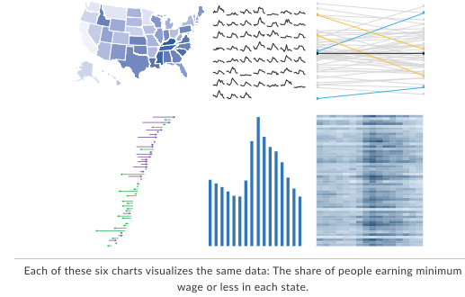
هر یک از این شش نمودار، دادههای یکسانی را نشان می دهد. نسبت افرادی که حداقل دستمزد یا کمتر از آن را در هر ایالت دریافت می کنند.
قسمت دوم، قسمت اصلی کتاب است. بیش از هشتاد نمودار را تعریف کرده و در مورد آنها بحث خواهیم کرد. این نمودارها در هشت گروه گسترده طبقهبندی شدهاند: مقایسه، زمان، توزیع، مکان جغرافیایی، رابطه، جزء به کل، کیفی و جداول. نحوه کارکرد هر نمودار و مزایا و معایب هر یک را شرح خواهیم داد.
نمودارها بین این گروهها همپوشانی دارند. برای مثال، میتوان از نمودار میلهای برای نشاندادن تغییرات در طول زمان یا مقایسه بین گروهها استفاده کرد. گروههبندیها در اینجا مبتنی بر هدف اصلی نمودار هستند. اما حتی این گروهبندی هم حقیقتی بیچون و چرا نیست و ممکن است دیدگاه و شرایط شما با آن متفاوت باشد. بحث من در مورد تکتک نمودارهای ممکن نیست؛ نمودارهای تخصصی زیادی در زمینههایی مثل معماری، زیستشناسی و مهندسی وجود دارد که در اینجا مورد بحث نمیباشند. در مقابل، این فصلها متداولترین و منعطفترین نمودارها را پوشش میدهند که جلوهگر انواع دادههاییست که اکثر مردم نیاز به نمایش آن دارند.
در فصل سوم، این فصلها را با فصلی که در مورد ایجاد راهنمای سبک مصورسازی دادهها است و یک فصل دیگر که در مورد چگونگی جمعآوری دروس مختلف در مجموعهای از بازطراحی نمودارهاست، به هم مرتبط میسازم. اگر تا به حال یک مقاله پژوهشی یا حتی گزارشی از یک کتاب نوشته باشید، احتمالاً نسبت به مجموعه راهنماهای سبک نگارش، از «کتابچه راهنمای سبک شیکاگو» گرفته تا «انجمن زبان نوین» آگاهی کافی دارید. این راهنماها، نوشته را به اجزای تشکیل دهنده تقسیم نموده و استفاده مناسب از آنها را مشخص میکنند. راهنمای سبک مصورسازی دادهها نیز همین کار را برای نمودارها انجام میدهد؛ به عبارتی دیگر، بخشها و نحوه طراحی و استفاده از آنها را تعریف میکنند. در فصل پایانی، از درسهایی که یاد گرفتهایم، برای بازطراحی یک سری نمودارها برای بهبود نحوه انتقال دادهها استفاده میکنیم.
این کتاب به شما در بررسی دادهها و نحوه مصورسازی آن کمک میکند. در حال حاضر بیش از هر زمان دیگری، محتوا، به ویژه اگر بخواهد تاثیری عمیق داشته باشد، باید تصویری باشد. مشتریان، همکاران و مخاطبین شما که سیاستگذار، تصمیمگیرنده و خوانندگان علاقهمند هستند، غرق در جریانی از اطلاعات هستند که تنها تصاویر و نمودارها میتوانند آن را قطع کنند.
همه میتوانند نحوه مصورسازی و انتقال دادههای خود را بهبود بخشند و برای این کار نیازی نیست مدرک کارشناسی ارشد بازاریابی، طراحی یا تبلیغات داشته باشید. از من بشنوید؛ من کار خود را به عنوان یک اقتصاددان در دولت فدرال آغاز کردم.

چگونه مصور سازی داده ها را یاد گرفتم
زمانی که تصمیم به انتخاب رشته اقتصاد در دانشگاه ویسکانسین در مدیسون گرفتم (تلاش بیمارگونه ای برای انتخاب رشته ریاضی هم داشتم، اما درست مانند زنجیره مارکوف به پارهای از مشکلات پی در پی برخوردم!!)، میدانستم که هدف نهایی من واشنگتن است، چرا که میخواستم نزدیک مرکز سیاستگذاری عمومی و علوم سیاسی باشم و مشکلات واقعی روز را بررسی کرده و در ارائه راهحلها کمک کنم.
در سال 2005 ، نقل مکان کردم تا به دفتر بودجه کنگره ملحق شوم. وظیفه من کمک در کار روی مدل شبیهسازی خُرد بلند مدت بود که برای بررسی سیستم امنیت اجتماعی و پیش بینی بودجههای بلندمدت فدرال استفاده میشد. بهار سال 2005 زمانی هیجانانگیز برای کار در زمینه امنیت اجتماعی بود: رئیس جمهور جورج دبلیو بوش، امنیت اجتماعی را به عنوان یکی از اجزای اصلی دوره دوم ریاست جمهوری خود در نظر گرفته بود. وی در سخنرانی خود در سال 2005 در مورد وضعیت آمریکا گفت: « باید اصلاحاتی را تصویب کنیم که مشکلات مالی امنیت اجتماعی را برای همیشه حل کند.». اصلاحات بعداً در همان سال متوقف شد، اما در طول چند ماه اول کارم، گروه من در دفتر بودجه کنگره تأثیر دهها پیشنهاد سیاست را برآوُرد و تجزیه و تحلیل کرد.
پنج سال بعد، کارم را در موضوعاتی پیرامون سیاستهایی که بر کارگران ناتوان، مهاجرت و تنوع غذایی تأثیرگذار است (و اکنون برنامه کمکی تغذیه تکمیلی یا بهاختصار اسنپ نامیده میشود)، گسترش دادم. در سال 2010، سه نفر از همکارانم در حال تهیه گزارش ویژهای در مورد گزینههای سیاستگذاری در زمینه امنیت اجتماعی بودند. آنها قرار بود در آن گزارش تأثیر 30 گزینه مختلف برای انجام اصلاحات را نشان دهند. یکی از شکلهای محوری در گزارش، تغییرات مالیات دریافت شده توسط سیستم، مزایای پرداخت شده از سیستم، تراز بین این دو و سایر معیارهای پرداخت بدهی مالی برای این 30 گزینه را نشان میداد. شکل مورد بحث، چیزی شبیه این به نظر میرسید:
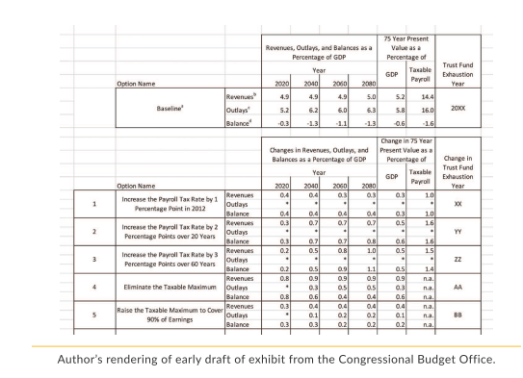
برداشت نویسنده از پیش نویس اولیه ارائهشده از سوی اداره بودجه کنگره.

نیازی نیست یک اقتصاددان دولتی باشید تا بدانید که اعضای کنگره بعید است چیزی شبیه به صفحه گسترده را بخوانند! تعداد سطرها، ستونها، اعداد و اطلاعات، بسیار زیاد است. درست در همان زمان بود که من برای اولین بار در مورد روشهای بهتر ارائه این اطلاعات فکر کردم.
این، نتیجه کار بود. ما نمودارهای کوچک را جایگزین برخی اعداد کردیم، که باعث میشود هر گزینه تاثیر بصری سریعی بر خواننده داشته باشد: کدام یک پرداخت بدهی برنامه را افزایش داده و کدام یک افزایش نداده است.
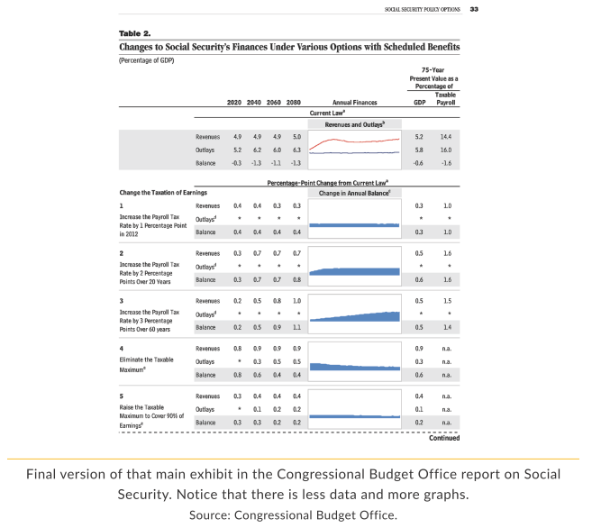
نسخه نهایی از گزارش اصلی ارائهشده توسط اداره بودجه کنگره در زمینه امنیت اجتماعی
توجه داشته باشید که داده ها کمتر و نمودارها بیشتر است.
منبع: اداره بودجه کنگره

این بار گزارش جواب داد! بازخورد خوبی از همکاران دفتر بودجه کنگره و سایر نهادها و همچنین خوانندگان کپیتال هیل و جاهای دیگر دریافت کردیم. آنها اذعان کردند که چهقدر خواندن و درک نمودارها آسان شده است. شاید این اولین بار بود که من (و احتمالاً سازمان) به دقت و بهصورت راهبردی در مورد دادههای بصری خود فکر کرده بودیم. از آنجا بود که شروع به خواندن کتابهایی در زمینه مصورسازی دادهها ، طراحی، نظریه رنگ و فن چاپ کردم.
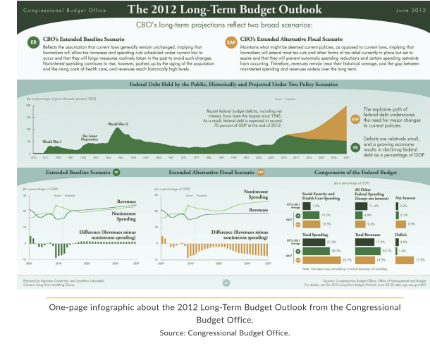
با همکاری گروه تحریریه و طراحان خودمان، شروع به بهبود نمودارها در گزارشهای اصلی و ایجاد انواع گزارشها و نمودارهای جدید کردیم. ما اینفوگرافیکهایی را ساختیم – اینفوگرافیک در آن زمان اصطلاح رایجی بود (که گاهی هم به طعنه) به گرافیکهای طولانیتری که دادهها، متن، تصاویر و موارد دیگر را در یک تصویر واحد ترکیب میکردند اتلاق میشد. در سال 2012، این اینفوگرافیک را بهعنوان ضمیمه و برای خلاصهسازی «چشمانداز بودجه بلند مدت» که یک گزارش 109 صفحهای بود، ایجاد کردیم.

اینفوگرافیک یک صفحه ای در مورد چشم انداز بودجه بلند مدت 2012 از اداره بودجه کنگره.
منبع : اداره بودجه کنگره

در ماه ژوئن همان سال، مدیر دفتر بودجه کنگره، در کنار کمیته بودجه مجلس نمایندگان آمریکا قرار گرفت تا از نتایج تجزیه و تحلیل ما پشتیبانی کند. همانطور که صدای جلسه در تلویزیون راهرو پخش میشد، ناگهان فریادهایی شنیدم: «جان! جان! بیا بیرون! اینفوگرافیک شما از تلویزیون پخش میشود!».
و همانطور که انتظار میرفت کریس ون هولن، نماینده کنگره، اینفوگرافیک را که پر از خطوط ناخوانا و یادداشت بود در مقابل دوربین شبکه تلویزیونی سیسپن در دست گرفته بود. این مصورسازی توجه یکی از پرمشغلهترین افراد در آمریکا، کسی که میتواند در مورد فشارهای ناشی از بودجه فدرال اقدامی انجام دهد را جلب کرده بود. آن لحظه بود که دانستم نحوه ارائه دادهها میتواند به اندازه خود دادهها اهمیت داشته باشد.
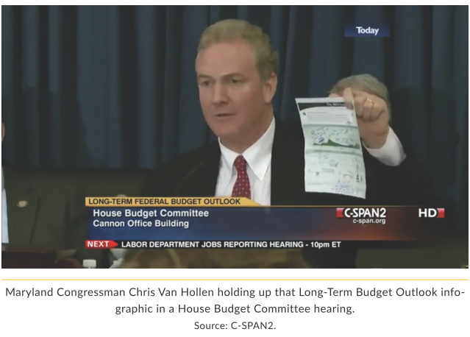
در سال 2014، به موسسه اربن که یک موسسه تحقیقاتی غیرانتفاعی در واشنگتن است نقل مکان کردم تا نیمی از زمانم را صرف انجام تحقیقات و نیمی دیگر را صرف ارتباطات کنم و به همکاران خود در ارائه و مصورسازی دادههایشان کمک کنم.

کریس ون هولن ، نماینده کنگره مریلند ، اینفوگرافیک چشم انداز بودجه بلند مدت را در جلسه کمیته بودجه مجلس نمایندگان ارائه کرد.
منبع: سیسپن 2
از آن زمان به بعد، صدها کارگاه آموزشی برگزار کردم، سخنرانیهایی را در سراسر جهان انجام دادم و دو کتاب در زمینه ارتباط دادهها منتشر کردم. به نظر میرسید جهان آنچه را که من دیدم دیده بود: محتوای مصور و ارائههای بهتر، سرمایۀ تحقیق و اتخاذ سیاست هستند. پیشرفت قدرت محاسباتی، بسترهای رسانههای اجتماعی و گسترش چشمانداز رسانهها، محتوای مصور را از اهمیت بیشتری برخوردار کرده و شاید حتی ضروری جلوه داده بود.
اکنون من با افراد مختلف در نهادهای غیردولتی، سازمانهای دولتی و شرکتهای بخش خصوصی کار میکنم تا نحوه ایجاد نمودارها و ارتباطگیری محتوای آنها را بهبود ببخشم. من با اقتصاددانها و تحلیلگران جوانی که با مجموعه دادههای عظیم سروکار دارند، کارکنان مراقبتهای سلامت که سعی میکنند نتایج را به بیماران، خانوادهها و مدیران بیمارستان اطلاع دهند، نمایندگان منابع انسانی که با پایگاه دادههای افراد جویای کار سر و کار دارند، تبلیغکنندگان و مدیران بازاریابی که محصولات را به مشتریان می فروشند، و خیلی موارد دیگر کار کردهام.
من صدها نوع مختلف از چالشهای مصورسازی داده را دیدهام. متأسفانه مهارتهای رویارویی با آن چالشها هنوز به طور منظم در مدارس یا برنامههای توسعه حرفهای، آموزش داده نمیشود. اما میتوان این مهارتها را آموخت. میتوانیم نحوه خواندن انواع نمودارهایی را که قبلاً ندیدهایم، حتی اگر پیچیده باشند را بیاموزیم. و میتوانیم نحوه ارتباطگیری با کارمان را به شیوههای بهتر و موثرتر بیاموزیم.
در نهایت، متوجه شدم که یکی از مهمترین چیزهایی که میتوانم به مردم نشان دهم، طیف فوق العاده گسترده نمودارهایی است که در دسترس آنها است. و این دقیقاً محتوای این کتاب است، تحقیقی که نتیجه بیش از هشتاد نوع مصورسازی داده، از انواع شناخته شده تا انواع غیر استاندارد است.
اما قبل از اینکه به مجموعه انواع نمودارها برسیم، بخشی از دانشی که به کمک آن، اطلاعات بصری را پردازش میکنیم و برخی از بهترین شیوهها و رویکردهای مصورسازی دادهها را مورد بررسی قرار خواهیم داد.

بخش اول : اصول مصورسازی داده ها

1

1.پردازش بصری و رتبه بندی های واقعی

پیش از آنکه طراحی نمودارها وگرافهای خود را شروع کنیم، باید درباره برخی از نظریههای اساسی مربوط به نحوه درک مغز از محرکهای بصری صحبت کنیم. این موضوع به شما در تصمیمگیری در مورد اینکه چه نوع نموداری برای مصورسازی دادههایتان مناسبتر است، کمک میکند.
هنگامی که نحوه مصورسازی دادههای خود را بررسی میکنیم، باید از خودمان بپرسیم که خواننده تا چه اندازه میتواند ارزشهای داده را به درستی درک کند. آیا برخی از نمودارها برای کمک به خواننده در تشخیص تفاوتی خاص، بهعنوان مثال بین 2 درصد و 3/2 درصد، بهترند؟ اگر چنین است، چگونه باید هنگام ایجاد مصورسازیهای خود در مورد آن تفاوتها فکر کنیم؟
رشتهای از تحقیقات در زمینه مصورسازی دادهها وجود دارد که بسیاری از این سوالات را بررسی میکند. بر اساس تحقیقات اولیهای که حدود سی سال گذشته انجام شده است، تصویر موجود در صفحه بعد طیفی از نمودارها یا به طور کلی انواع کدگذاریهای داده مثل نقاط، خطوط و نوارها را نشان میدهد که خوانندگان به راحتی میتوانند ارزش آنها را برآورد کنند. کدگذاریهایی که خوانندگان میتوانند با دقت تخمین بزنند، در بالا مرتب شدهاند و آنهایی که امکان برآورد کلیتری را فراهم میسازند در پایین قرار دارند.
رتبهبندیها حیرتآور نیست. مقایسه دادهها در نمودارهای خطی، نمودارهای میلهای و نمودارهای سطح که محور یا خطمبنای یکسان دارند، آسانتر است. نمودارهایی که در آن دادهها بر روی محورهای غیر همسو قرار گرفتهاند ( به عنوان مثال یک جفت میله که در محورهای مختلف از یکدیگر فاصله گرفتهاند را در نظر بگیرید ) تشخیص دقیق مقادیر را برای ما کمی سخت تر میکنند.
در پایینتر از محور عمودی، کدگذاریهای مبتنی بر زاویه، مساحت، حجم و رنگ قرار دارند. شما ناخودآگاه این را میدانید که تشخیص مقادیر دقیق دادهها و تفاوت بین مقادیر، هنگام خواندن نمودار میلهای بسیار آسانتر از خواندن نقشهای است که در آن، کشورها با رنگهای مختلف سایهدار شدهاند.
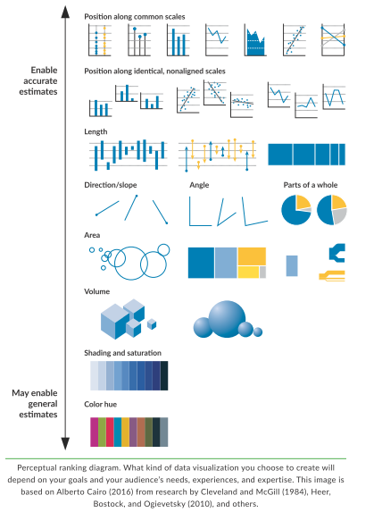
نمودار رتبه بندی ادراکی. نوع مصورسازی داده ای که برای ایجاد انتخاب می کنید بستگی به اهداف شما و نیازها ، تجربیات و تخصص مخاطبان شما دارد. این تصویر بر اساس آلبرتو کایرو (2016) از تحقیقات کلیولند و مک گیل (1984) ، هیر ، تهیه شده است.
بوستوک و اوگیفتسکی (2010) و دیگران.
نمودارهای استاندارد، مانند نمودارهای میلهای و خطی ، بسیار متداول هستند زیرا از نظر ادراکی دقیقتر بوده، برای عموم آشناتر بوده و ایجاد آنها آسان است. نمودارهای غیر استاندارد - برای مثال آنهایی که از دایره ها یا منحنی ها استفاده می کنند - ممکن است اجازه ندهد خواننده مقادیر دقیق داده را درک کند.
اما هدف همیشه دقت ادراکی نیست. و گاهی هم اصلا هدف نیست.
گاهی فقط تشویق خوانندگان به ارتباط گرفتن با نمودار مهم است. گاهی این موضوع بسیار مهم است. و انواع نمودارهای غیراستاندارد هم ممکن است این کار ]تشویق خواننده به ارتباط گرفتن با نمودار[ را انجام دهند. در برخی موارد، نمودارهای غیراستاندارد میتوانند الگوها و روندهای اساسی را به شیوههایی بهتر از نمودارهای استاندارد نشان دهند. در موارد دیگر، این واقعیت که نمودارهای استاندارد متفاوت هستند ممکن است سبب شوند مخاطبین بیشتر با آن ارتباط برقرار کنند. که برای این منظور گاهی نیاز است ابتدا توجه مخاطب را به تصویرسازی جلب کنیم.
این نمودار که توسط طراح اطلاعات فردریکا فراگاپانطراحی شده است، پنجاه شهر اول دارای خشونت در جهان در سال 2017 را نشان میدهد. محور عمودی، جمعیت هر شهر را نمایش میدهد و محور افقی میزان قتل را به ازای هر 100،000 نفر نشان میدهد. تعداد خطوط در هر نماد نشاندهنده تعداد قتلها است و رنگها ، اشکال و نشانگرهای اضافی معیارهایی مانند کشور مبدا (نمادی که در وسط هر کدام قرار دارد)، منطقه (خط تیره عمودی) و تغییر از سال 2016 (آبی برای کاهش ، قرمز برای افزایش) را نشان میدهد.
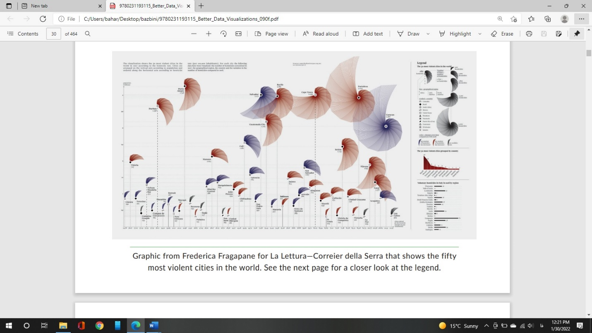
نموداری از فردریکا فراگاپان برای لا لتورا –کوریل دلا سرا پنجاه شهر اول دارای خشونت در جهان را نشان می دهد. برای مشاهده دقیق توضیحات به صفحه بعدی مراجعه کنید.

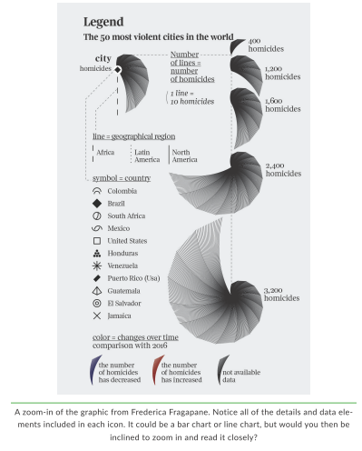
بزرگنمایی نمودار فردریکا فراگاپان. به همه جزئیات و عناصر داده موجود در هر نماد توجه کنید. این نمودار می توانست میله ای یا خطی باشد ، اما آیا شما تمایل به بزرگنمایی و مطالعه دقیق آن دارید؟ اما آیا آن موقع تمایلی به بزرگنمایی و خواندن دقیق آن داشتید؟

مصورسازی داده ها ترکیبی از علم و هنر است. گاهی اوقات مایلیم به سمت علمی طیف نزدیک شویم؛ به عبارت دیگر، از مصورسازیهایی استفاده کنیم که به خوانندگان اجازه دهد مقادیر مطلق دادهها را با دقت بیشتری درک کرده و مقایسه کنند. در مواقع دیگر ممکن است بخواهیم به سمت هنری طیف نزدیک شویم و تصاویری را ایجاد کنیم که خواننده را به وجد آورده و باعث شود با نمودار تعامل کند، حتی اگر آن نمودارها امکان مقایسههای دقیقتر را ندهند.
گاهی اوقات باید نمودارهای خود را جالب و مشارکتآمیز طراحی کنید؛ حتی اگر این طراحی به قیمت از دستدادن دقت ادراکی کامل تمام شود. ممکن است خوانندگان، آنقدر که ما انتظار داریم، به موضوع علاقهمند نباشند یا از تخصص کافی برای درک سریع محتوا برخوردار نباشند. با این وجود، کار ما به عنوان تولیدکنندگان محتوا این است که افراد را به خواندن و استفاده از نمودار تشویق کنیم، حتی اگر قوانین ادراکی را «نقض» کنیم و بدانیم توانایی فرد در انجام نتیجهگیریهای دقیقتر دچار مشکل خواهد شد. تفکر در مورد انواع مختلف مخاطب، تنها به معنای فکر کردن به تصمیمگیرندگان، پژوهشگران، سیاستگذاران و عموم مردم نیست؛ بلکه به معنای تفکر در مورد سطوح مختلف علاقه یا ارتباطگیری با خود نمودار نیز میباشد. همانطور که سسیلیا واتسونتاریخشناس در کتاب خود در مورد تاریخچه و استفاده از نقطهویرگول می نویسد: «چه میشد اگر کمتر به قوانین و بیشتر به ارتباط فکر میکردیم و تلاش برای فهم چیزی که واقعا در حال ارتباط است را وظیفه خود در قبال هم میدانستیم».
حتی اگر از یک نمودار معمول و آشنا هم استفاده کنیم، نباید بر اساس این فرض عمل کنیم که خوانندگان به همه موارد موجود در نمودار ما توجه خواهند کرد. بیایید صادق باشیم: افراد همیشه نمودارهای میلهای و خطی و دایرهای را میبینند و این نمودارها اغلب خستهکننده هستند. نمودارهای خستهکننده، فراموش میشوند. اشکال مختلف و تصاویر غیرمعمول که از محدوده تجربیات معمول مصورسازی داده ما خارج باشند، می توانند خوانندگان را به خود جذب کنند. خواندن نمودار مانند درک فوری دیدن یک عکس نیست. بلکه خواندن نمودار هم مانند خواندن یک پاراگراف، فرآیندهای پیچیده شناختی دارد.
این بدان معنا نیست که ما نباید در مورد درک بصری خوانندهها یا توانایی آنها در انجام دقیقترین مقایسهها دغدغهای داشته باشیم؛ بلکه هدف از تعامل می تواند در نوع خود ارزش زیادی داشته باشد. ایلیا میکس، مهندس مصورسازی داده، نوشته است: «نمودارها هم مانند هر ابزار ارتباطی دیگر، باید گیرا باشند تا بتوانند متقاعدکننده باشند، و اگر نمودار میلهای شما که باید تا حد امکان بهینه باشد، به دلیل وجود همیشگی انبوهی از نمودارهای میلهای که صفحه نمایش ذینفعان را پر میکنند، در حد نویز پسزمینه ]صفحهنمایش[ به نظر برسد، این وظیفه شماست که آن را گیراتر کنید، حتی اگر دیگر به اندازه شکل اولیه خود، دقیق یا واضح نباشد.»
ارائه یک نوع نمودار جدید یا متفاوت میتواند مانعی برای خواننده شما به وجود آورد. این موانع میتوانند بزرگ باشند، مانند یک نوع نمودار کاملاً جدید یا نمایش بسیار غیر معمول دادهها. یا میتوانند موانع کوچکی باشند، مثلا نمودارهایی که رتبه پایین تری در مقیاس دقت-ادراکی دارند یا نمودارهایی که ممکن است افراد قبلاً فقط چند بار آنها را دیده باشند. برای غلبه بر این موانع، ممکن است لازم باشد نحوه خواندن نمودار را توضیح دهید. اما شاید ارزشش را داشته باشد ]که نمودارهای متفاوتی ایجاد کنید[؛ زیرا گاهی نمودارهای متفاوت توجه خوانندگان را به خود جلب کرده و کنجکاوی آنها را بر می انگیزند.
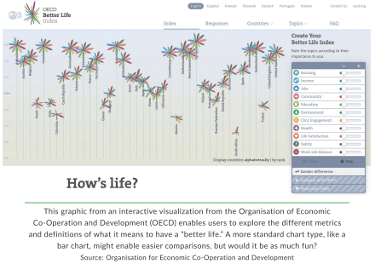

این تصویر از یک مصورسازی تعاملی از سازمان همکاری و توسعه اقتصادی، به کاربران امکان می دهد تا معیارها و تعاریف مختلف از مفهوم «زندگی بهتر» را کشف کنند. نمودارهای استانداردتر مثل نمودار میله ای ممکن است امکان مقایسه های آسان تر را فراهم کند؛ اما آیا به همان اندازه سرگرم کننده خواهد بود؟ منبع سازمان همکاری و توسعه اقتصادی
چه زمانی باید از یک نمودار غیر استاندارد استفاده کنید؟ احتمالاً برای بسیاری از اهداف علمی نمیتوانید این کار را انجام دهید، زیرا این نوع نمودارها امکان درک دقیق دادهها را فراهم نمیکنند. در نگارش علمی، دقت بالاترین جایگاه را دارد. ما میخواهیم خوانندگان، مقادیری را که ارائه میدهیم به طور واضح و کارآمد مقایسه کنند. اما در موارد دیگر (نمودارهای تیتروار یا مستقل، پستهای وبلاگ، خلاصهها یا گزارشهای کوتاهتر، یا نمودارهایی که برای رسانه های اجتماعی طراحی میشوند) ایجاد چیزی متفاوت افراد را جذب کرده و توجه آنها را تا اندازهای جلب میکند که فرصت کافی برای انتقال استدلال، داده یا محتوا فراهم شود.
این مصورسازی از هنرمند و روزنامهنگار جیمی سِرا پالوئو نمونهای جذاب از انواع مصورسازی دادههای غیر استاندارد و خلاقانه است. او با استفاده از لکههای به جا مانده از فنجان قهوهاش، مصرف روزانه قهوه خود در طول یک سال را ترسیم میکند. با یک نگاه میتوانید بخشهایی از سال که وی نیاز بیشتری به کافئین داشته است را ببینید. بله، یک نمودار خطی هم ممکن است همین دادهها را منتقل کند، اما آیا در مورد آن نمودار خطی هم مکثی میکنید تا زمان بیشتری را صرف خواندن آن کنید؟
گاهی میتوانید هر دو کار را انجام دهید: یک نمودار غیراستاندارد و جلبتوجهکننده همراه با یک نمودار آشناتر در کنار آن. آنچه را که ارائه میدهید و نحوه ارائه آن، بستگی به مخاطب شما دارد. اثر سِرا ممکن است بهعنوان تصویر اصلی ] جلد[کتاب یا گزارشی در مورد مصرف قهوه مورد استفاده قرار گیرد، اما نمودارهای دقیقتر داخل کتاب احتمالاً به شکل نمودارها و جداول استاندارد هستند. برخی تحقیقات دانشگاهی نشان داده است که ایجاد نمودارهای جدید، مانند نمودارهایی که کاربر میتواند محتوا را (با وارد کردن اطلاعات خود) شخصیسازی کند، یا نمودارهایی که از نظر زیباییشناسی جذابتر هستند، خوانندگان را به بررسی فعالانه محتوا تشویق میکنند.

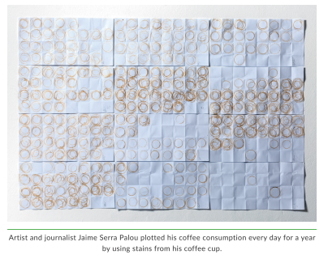
هنرمند و روزنامه نگار جیمی سِرا پالوئو مصرف قهوه خود را هر روز به مدت یک سال با استفاده از لکه های فنجان قهوه اش طراحی کرد.

چهارتایی آنسکوم
ارزش مصورسازی دادهها به بهترین وجه با چهارتایی آنسکوم که در سال 1973 توسط آمارشناس فرانسیس آنسکوم منتشر شد، نشان داده میشود. این چهارتایی، قدرت نمودارها را نشان میدهد و اینکه چگونه آنها همراه با محاسبات آماری میتوانند دادههای ما را بهتر منتقل کنند.
جدول زیر که چهار جفت داده ی X و Y را نشان میدهد، بررسی کنید.
میتوانیم چند بررسی اساسی را در مورد این دادهها انجام دهیم. میتوان دید که سه سری اول X ها همگی یکسان هستند. در سریهای آخر، مقادیر X همه 8 هستند، به جز یک مورد که 19 است. و X ها همه اعداد صحیح هستند در حالی که Y ها اینگونه نیستند. حتی متوجه میشویم که مقدار 7/12 در ستون سوم Y بزرگتر از بقیه مقادیر است. طبق تجربیاتم، بیشتر افراد در مورد رابطه بین سریهای مختلف اظهار نظر نمیکنند، که در نهایت این همان چیزی است که ما میخواهیم بفهمیم. به نظر میرسد که هر چهار جفت، اطلاعات استاندارد یکسانی را ارائه میکنند؛ یعنی مقادیر متوسط ​​یکسانی از سری X و سری Y را ارائه می دهند. هر دو، واریانس برابر دارند. همبستگی بین X و Y و همچنین معادله رگرسیونی تخمینی آنها نیز یکسان است.

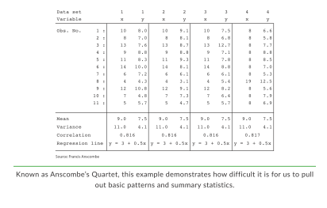
این مثال که به چهارتایی آنسکوم معروف است، نشان میدهد که بیرونکشیدن الگوهای اساسی و آمار خلاصه تا چه اندازه برای ما دشوار است.

با این وجود هنگامی که همان داده ها را در قالب چهار نمودار میبینیم، میتوانیم بلافاصله روابطی مثل همبستگی مثبت در هر چهار جفت، انحنا در جفت دوم که نمیتوانستید آنرا در جدول ببینید، و دادههای پرت 7/12 و 0/19 را ببینیم.
احتمالا این چهار نمودار کوچک را بیشتر از جدول اصلی به خاطر میسپاریم. جان مدینا، زیست شناس مولکولی، در کتاب پرفروش خود بهنام قوانین ذهن می نویسد: «هرچه ورودی مغز، به حالت بصری نزدیکتر باشد، احتمال شناسایی و به یاد آوردن آن بیشتر است.» هرچه بیشتر بتوانیم دادهها و محتوای خود را به حالت بصری ارائه دهیم، بیشتر میتوانیم از خوانندگان انتظار داشته باشیم که آنها را به خاطر بسپارند و از آنها استفاده کنند.

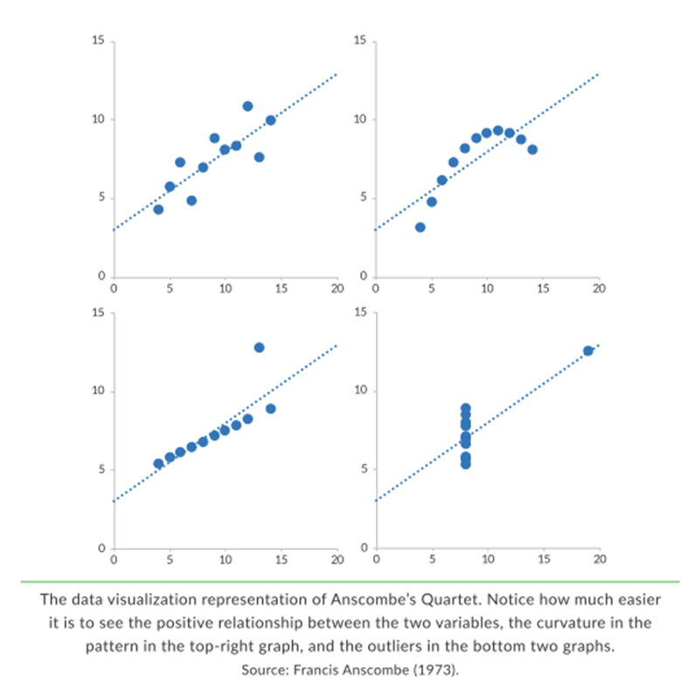

نمایش مصورسازی داده های چهارتایی آنسکوم. توجه کنید که مشاهده ی رابطه مثبت بین دو متغیر، انحنای الگو در نمودار بالا سمت راست و نقاط خارج از محدوده در دو نمودار پایین چقدر آسان تر است.
منبع فرانسیس آنسکوم (1973)

اصول گشتالت ادراک بصری
چگونه اطلاعات را درک می کنیم؟ و چگونه می توانیم به عنوان سازندگان نمودار از این قوانین ادراکی برای ارتباط موثرتر دادههای خود استفاده کنیم؟ «نظریه گشتالت» یکی از راههایی است که میتوانیم در مورد چگونگی نگاه خوانندگان به نمودارهایمان فکر کنیم. نظریه گشتالت در اوایل قرن بیستم توسط روانشناسان آلمانی توسعه یافت و به نحوه تمایل ما به سازماندهی عناصر بصری در گروهها اشاره دارد. تحولات بیشتر در این زمینه با ظهور رژیم نازی در آلمان و سپس جنگ جهانی دوم متوقف شد و پس از جنگ به دلیل نداشتن روشهای دقیق روششناسی مورد انتقاد قرار گرفت. اما ایدههای این نظریه در بسیاری از رشتهها از جمله نظریه اطلاعات، علم بینایی و علوم عصبیِ شناختی هنوز پابرجاست.
این شش اصل سازمانی از نظریه گشتالت، به ویژه برای ایجاد نمودارها و تصاویری که موجب تحریک شبکه پردازش بصری خوانندگان ما میشود، مفید هستند.
مجاورت
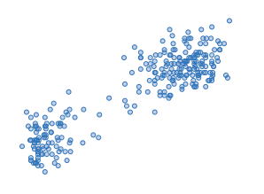
ما اشیایی که به هم نزدیک هستند را متعلق به یک گروه میدانیم. اجزای گرافیکی زیادی وجود دارد که میتوان آنها را با هم گروهبندی کرد: برچسبها با نقاط و میلهها با یکدیگر گروهبندی میشوند و یا مانند نمودار زیر، خوشهای از نقاط در یک نمودار نقطهای گروهبندی میشوند؛ در اینجا دو گروه یا خوشه را میبینیم، یکی در بالا سمت راست و دیگری نزدیک به پایین سمت چپ.

مشابهت
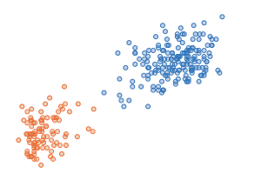
مغز ما اشیایی که دارای رنگ، شکل یا جهت یکسان هستند را در یک گروه قرار میدهد. افزودن رنگ به نمودار نقطهای بالا بر وجود دو گروه تاکید میکند.

محصور کردن
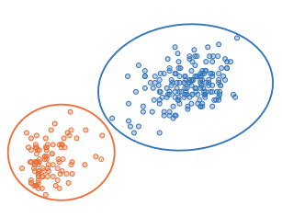
اشیاء محدودشده به عنوان یک گروه تلقی می شوند. در اینجا، علاوه بر استفاده از رنگ، می توانیم دو گروه را با دایره ها یا اشکال دیگر محصور کنیم.

بستار
مغز ما تمایل دارد فاصلهها را نادیده بگیرد و ساختارهایی که نواحی باز دارند را تکمیل کند. در حالت کلی، ما میتوانیم یک نمودار ساده که دارای محور افقی و محور عمودی است را به عنوان یک شیء واحد ببینیم، زیرا وجود دو خط کافیست تا یک فضای بسته را برای ما تعریف کنند. برای مثال، در یک نمودار خطی که در آن برخی دادهها جا افتادهاند، ذهن ما تمایل دارد که فاصله های موجود را به مستقیم ترین شکل ممکن برطرف کند، حتی اگر ناحیه جا افتاده به شکل دیگری بوده باشد. به عنوان مثال، در نمودار خطی موجود در سمت چپ، گرچه داده های جا افتاده به صورت الگویی هستند که ابتدا رو به بالا و سپس به پایین حرکت میکند، اما ذهن ما فاصله بین دو بخش را با یک خط مستقیم پر میکند.
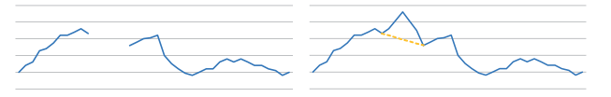
پیوستگی
در اینجا، اشیایی که در کنار هم قرار گرفته اند یا در امتداد هم هستند، به عنوان یک گروه تلقی می شوند. از این رو، چشمان ما هنگام دنبال کردن مجموعه ای از اشکال، به دنبال یک مسیر صاف میگردد. به عنوان مثال، در این نمودار میله ای نیازی به خط محور افقی ندارید، زیرا میلهها در راستای یک مسیر ثابت بین برچسبها و پایین میلهها قرار گرفتهاند.

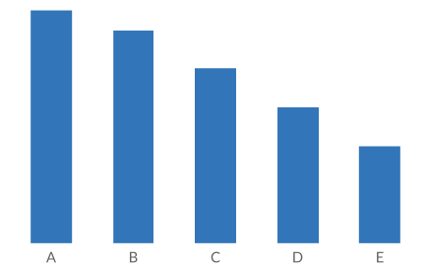
اتصال
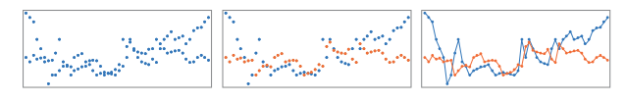
طبق این اصل، ما اجسام متصل را به عنوان اعضای یک گروه تلقی میکنیم. این سری از نقاط را در نظر بگیرید: ابتدا، ما آن را به عنوان یک سری واحد و مملو از نقاط آبیرنگ درک میکنیم. افزودن رنگ، وجود دو سری متفاوت را مشخص میکند. اتصال نقاط مشخص می کند که چگونه این دو در ابتدا یکدیگر را دنبال می کنند و سپس از هم دور می شوند.

پردازش پیش توجه
مفهوم «پردازش پیش توجه» زیر مجموعهای از نظریه گشتالت است و من هنگام ایجاد مصورسازی دادههای خود بیش از همه به این فرآیند بصری توجه میکنم. همانطور که دیدیم، با توجه به آنکه چشمهای ما میتوانند مجموعه محدودی از ویژگیهای بصری را تشخیص دهند، ما ویژگیهای مختلف یک شی را با هم ترکیب کرده و ناخودآگاه آنها را به عنوان یک تصویر واحد درک میکنیم. به عبارتی دیگر، ویژگیهای پیش توجه، توجه ما را به بخش خاصی از تصویر، یا در مورد ما، بخش خاصی از نمودار جلب میکنند.
به عنوان مثال، سعی کنید چهار عدد بزرگتر موجود در این جدول را بیابید.

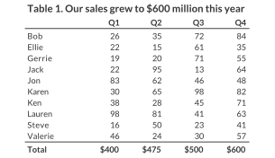
جدول 1. فروش ما در سال جاری به 600 میلیون دلار رسید

کار سختی است؟ حالا این کار را با نسخههای دیگر این جدول که از رنگ (در سمت چپ) و شدت (در سمت راست) برای برجسته کردن این چهار عدد استفاده می کنند امتحان کنید.
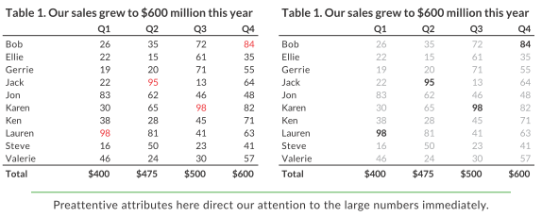
ویژگیهای پیش توجه در اینجا توجه ما را فوراً به تعداد زیادی عدد معطوف می کند.

پیدا کردن اعداد موجود در این دو جدول نسبت به جدول اول آسانتر است؛ زیرا اعداد با استفاده از ویژگی های پیش توجه رنگ و وزن کدگذاری می شوند. هرگونه تمایز به ما کمک میکند عدد کلیدی را بهراحتی شناسایی کنیم.
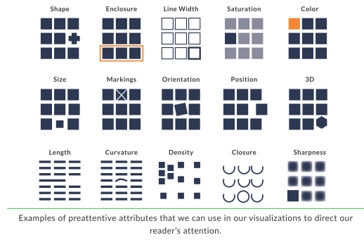
نمونه هایی از ویژگیهای پیشتوجه که میتوانیم در مصورسازی خود برای جلبتوجه خوانندگان استفاده کنیم.

ویژگیهای پیش توجه عواملی هستند که به نظر می رسد برآمده از محیط اطراف خود باشند. از بسیاری از این ویژگیها میتوان برای جلب توجه شبکه پردازش بصری خوانندگان استفاده نمود: شکل، ضخامت خط، رنگ، موقعیت، طول و موارد دیگر.
پردازش پیش توجه در عکسها نیز موثر است. این تصاویر از میوهها و سبزیجات را در نظر بگیرید. در عکس سمت چپ، توجه چشم به گوشه بالا سمت راست جلب میشود. گوجه فرنگیهای این گروه کمی بزرگتر از بقیه و دور از گروه قرار گرفته است. اما در عکس سمت راست، چشم به هیچ جهت خاصی کشیده نمیشود. این عکس تعادل بیشتری دارد، بنابراین هیچ شیئی جدا از بقیه به نظر نمیرسد.
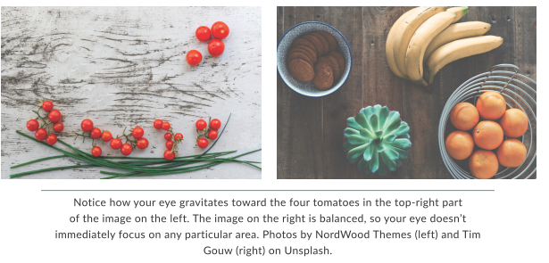

توجه کنید که در تصویر چپ چگونه چشم شما به سمت چهار گوجه فرنگی در قسمت بالا سمت راست جذب می شود. تصویر سمت راست متعادل است ، بنابراین چشم شما فوراً روی ناحیه خاصی تمرکز نمی کند. عکسها توسط: نورد وود تمز(سمت چپ) و تیم گو (راست) درسایت آنسپلش

میتوانیم از این ویژگیها در مصورسازی داده استفاده کنیم. نمودار خطی، برای نشان دادن دادهها از موقعیت نقاط استفاده میکند، حال آنکه که نمودار میله ای از طول استفاده میکند. می توانید از ویژگی های پیش توجه برای جلب توجه مخاطبان به جنبه های مختلف نمودارها استفاده کرده و تمرکز آنها را به سمت خاصی هدایت کنید.
به عنوان مثال، در صفحه بعد، من می توانم ناحیه «پیش بینی» نمودار خطی سمت چپ را با کادر خاکستری محصور کنم. توجه کنید که چگونه چشم بلافاصله به سمت راست نمودار جلب میشود. به طور مشابه، میتوانم از ویژگی رنگ برای برجسته کردن چند نقطه در نمودار نقطهای سمت راست استفاده کنم (و نقاط دیگر را خاکستری نگه دارم).

پیش بینی می شود رشد تولید ناخالص داخلی واقعی ایالات متحده کاهش یافته و در حدود 1.7 تثبیت شود.
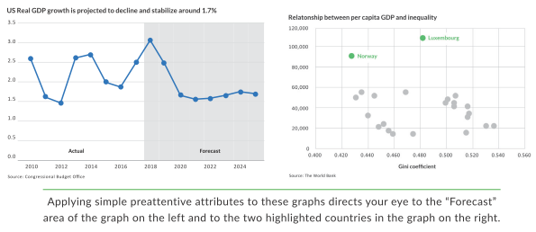

اعمال ویژگی های ساده فرایندهای پیش توجه بر روی این نمودارها چشم شما را به ناحیه «پیش بینی» در نمودار سمت چپ و دو کشور برجسته شده در نمودار سمت راست هدایت می کند.

جمع بندی
با استفاده از این قوانین اساسی ادراکی، اکنون امکانات بهتری برای تشخیص و تفسیر ویژگیهای بصری داریم که میتوانیم از آنها برای کدگذاری و برجسته سازی داده های خود استفاده کنیم. پیش از آنکه نمودارهای بیشتری را به جعبه ابزار مصورسازی داده های خود اضافه کنیم، اجازه دهید چند دستورالعمل اصلی مصور سازی دادههای موثرتر را بیان کنیم. اینها چیزهایی هستند که صرف نظر از نوع نموداری که ایجاد میکنید باید مد نظر قرار دهید.

2

2.پنج دستورالعمل برای مصورسازی بهتر داده ها

هر زمان کار مصورسازی داده را انجام میدهم، چه بهصورت استاتیک، تعاملی، یا بخشی از گزارش یا پست وبلاگ یا حتی توییت باشد، از پنج دستورالعمل اصلی پیروی میکنم.
- نمایش دادهها
- کاهش بههمریختگی
- ادغام تصویر و متن
- پرهیز از نمودار اسپاگتی
- شروع با رنگ خاکستری
منظور از نمایش دادهها و کاهش بههمریختگی، کاهش خطوط شبکهای نامربوط، نشانگرها و سایههایی است که دادههای واقعی را پنهان میسازد. عناوین موثر، برچسبهای بهتر و حاشیهنویسیهای مفید، نمودار شما را با متن اطراف آن یکپارچه میسازد. وقتی نمودارها مملو از تعداد زیادی مجموعه داده باشند، میتوانید از راهبرد رنگ برای برجستهساختن مجموعههای مورد نظر یا تجزیه یک نمودار متراکم به چند نسخه کوچکتر استفاده کنید.
روی هم رفته، این پنج دستورالعمل، نیازهای مخاطبینم و این موضوع که چگونه تصاویر من میتوانند برای آنها بیانگر یک گزارش باشد را به من یادآوری میکند.

دستور العمل 1: نمایش داده ها
خواننده شما فقط در صورتی که دادهها را ببیند میتواند به نکته، بحث یا گزارش شما پی ببرد. این بدان معنا نیست که همه دادهها باید نمایش داده شوند، بلکه باید آن مقادیری که برای بحث شما مهم هستند را برجسته کنید. چالش ما به عنوان سازندگان نمودار، تصمیمگیری در مورد میزان و بهترین روش نمایش دادههاست.
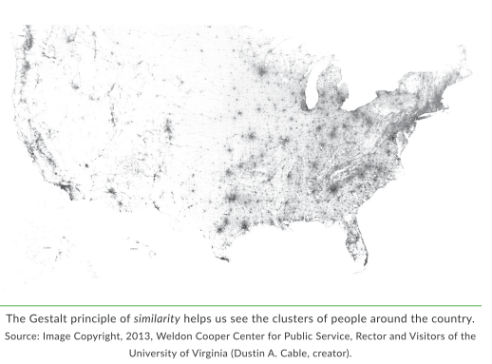
نقشه نقطهای تراکم ایالات متحده را در نظر بگیرید (برای اطلاعات بیشتر در مورد این نوع نقشه به صفحه 244 مراجعه کنید). این نقشه، از دادههای سرشماری ده ساله ایالات متحده در سال 2010 استفاده میکند و در ازای هر 308 میلیون شهروند این کشور، یک نقطه در بلوک سرشماری آنها قرار میدهد (بلوک سرشماری تقریباً مشابه با بلوک شهر است). توجه کنید که در تصویر چیزی به جز دادهها وجود ندارد. هیچ مرز ایالتی، جاده، نشانگر شهر یا برچسبی برای دریاچهها و رودخانهها وجود ندارد. اما هنوز هم این تصویر را به عنوان ایالات متحده میشناسیم؛ زیرا مردم تمایل دارند در امتداد مرزها و سواحل زندگی کنند، که این موضوع به شکلدادن کشور کمک میکند.

این بدان معنا نیست که ما باید همیشه تمام دادهها را نشان دهیم. گاهی نمودارها دادههای بسیار زیادی را نشان میدهند و این امر درک آن که بفهمیم کدام نقاط داده، بیشترین اهمیت را دارند دشوار میسازد. در صفحه بعد دو نمودار خطی وجود دارد که هر دو، میانگین سالهای تحصیل در پنجاه کشور جهان را نشان میدهند. در نمودار سمت چپ، به هر کشور رنگ خاصی اختصاص داده شده است. این کار باعث میشود نمودار شلوغ و گیجکننده به نظر برسد و تشخیص خط هر کشور غیرممکن شود. در نمودار سمت راست، فقط شش کشور مورد نظر رنگی شده اند، در حالی که سایر کشورها به رنگ خاکستری تنظیم شده و در پسزمینهای با رنگ خنثی ترکیب شدهاند. این روش به خواننده دید واضحی از کشورهایی که قصد متمایز کردن آنها را داریم، میدهد. موضوع، نمایش کمترین مقدار داده نیست؛ بلکه نمایش دادههایی است که بیشترین اهمیت را دارند.

میانگین سالهای تحصیل در سراسر جهان افزایش یافته است (تعداد سالها)
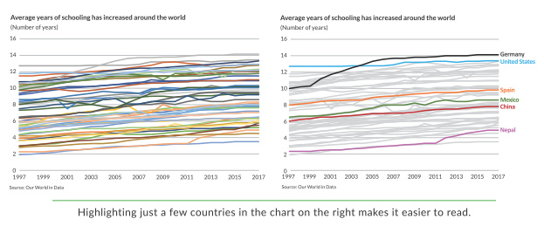

برجسته کردن چند کشور در نمودار سمت راست، خواندن نمودار را آسان تر می کند.

دستورالعمل 2: کاهش به هم ریختگی
استفاده از عناصر بصری غیرضروری باعث حواسپرتی خواننده نسبت به دادههای اصلی و بههم ریختگی صفحه میشود. انواع مختلفی از به هم ریختگی نمودار وجود دارد که باید از آن پرهیز کنیم. برخی عناصر اصلی مانند علامت تیک ضخیم و خطوط شبکهای را تقریباً در تمام موارد باید حذف کنیم. برخی نمودارها از نشانگرهای داده مثل مربع، دایره و مثلث برای تمایز بین مجموعهها استفاده میکنند، اما هنگامی که نشانگرها با هم تداخل پیدا میکنند، الگوها را به هم میزنند. برخی از نمودارها در جایی که سایههای ساده و رنگهای یکدست موثر هستند، از افزایش تدریجی رنگ و یا از طرح استفاده میکنند. برخی، از ابعاد غیرضروری استفاده میکنند که باعث اعوجاج دادهها میشود و برخی دیگر حاوی متن و برچسبهای زیاد هستند؛ که فضا را به هم ریخته و دادهها را به حاشیه میرانند.
این نمودار ستونی سه بعدی که مربوط به میانگین تحصیل در ایالات متحده و آلمان برای چند سال منتخب است را در نظر بگیرید.

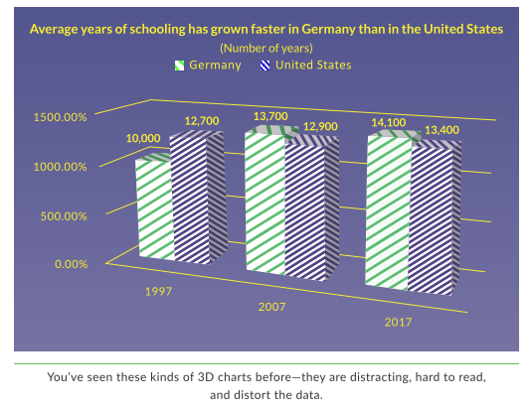
میانگین سالهای تحصیل در آلمان سریعتر از ایالات متحده رشد کرده است (تعداد سالها)

شما قبلاً این نوع نمودارهای سه بعدی را دیده اید. آنها حواس شما را پرت می کنند، خواندنشان سخت است و داده ها را دچار اعوجاج میکنند.

اگر فکر میکنید این عکس آنقدر عجیب به نظر میرسد که هیچ کس هرگز نموداری را به این شکل طراحی نمیکند، در اشتباه هستید. من این سبک، حتی سبک طیف رنگی آن را دقیقا از یک نمودار دیگر کپی کردهام. میلههای سه بعدی و نوارهای درخشان، دادههای ناهماهنگ و برچسب محورها، تعداد زیادی اعداد اعشاری برای نمایش سطح دقت دادهها (که در این مورد اصلا دقتی هم وجود ندارد)، همگی در کنار هم نموداری را میسازند که خواندن آن دشوار و صادقانه بگوییم، نگاه کردن به آن ناخوشایند است. همچنین توجه کنید که نمای سهبعدی چگونه داده ها را دچار اعوجاج می کند. نوار اول، گرچه باید دقیقاً منطبق با خطوط شبکهای باشد، اما اصلا به آن نمیرسد. اعوجاج به این دلیل رخ میدهد که بعد سوم غیرضروری، باعث اضافه شدن دورنمای سهبُعدی به نمودار میشود. ساده کردن نمودار از طریق حذف این عناصر اضافی و منحرفکننده و نشان دادن دادهها، بحث شما را واضح و قابل فهم میکند.
در حالی که بیشتر دانستههای ما از چگونگی عملکرد چشمها و مغز، ریشه در تحقیقات علمی دارد، تصمیمات ما در مورد این که از کدام نمودار استفاده کنیم، برچسبها و حاشیه نویسیها را در کجا قرار دهیم، از کدام رنگ و قلم استفاده کنیم و چگونه مصورسازی خود را نمایش دهیم، بیشتر ذهنی است. در برخی موارد، نمودارها اشتباه هستند، اما در موارد دیگر چیزی بهتر از قضاوت شما وجود ندارد. هر چه مصورسازی بیشتری ایجاد کنید و نمودارهای بیشتری را بخوانید، چشمها، زیباییشناسی و تعادل هنر و علم خود را پرورش میدهید.
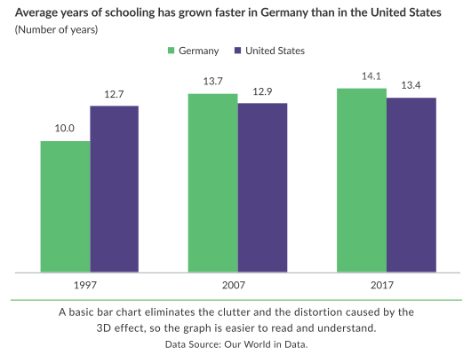
میانگین سالهای تحصیل در آلمان سریعتر از ایالات متحده رشد کرده است (تعداد سالها)

یک نمودار میله ای پایه، درهم ریختگی و اعوجاج ناشی از اثر سه بعدی را حذف می کند. بنابراین خواندن و درک نمودار آسان تر میشود. منبع داده دنیای ما در داده

دستورالعمل 3: ادغام تصاویر و متن
گرچه تمرکز اصلی ما در ایجاد مصورسازی، عناصر گرافیکی مثل میلهها، نقاط یا خطوط است، متنی که در نمودارهای خود و اطراف آن گنجانده ایم نیز به همان اندازه مهم است. بسیاری اوقات، ما با متن و حاشیه نویسی بهصورت موضوعی که بعداً باید به آن رسیدگی کرد برخورد میکنیم، در حالی که از این عناصر میتوان برای توضیح نحوه خواندن مطالب موجود در نمودار و همچنین خواندن خود نمودار استفاده کرد. طبق گفته آماندا کاکس، ویرایشگر داده در نیویورک تایمز «لایه حاشیه نویسی مهمترین کاری است که انجام میدهیم.. در غیر این صورت شبیه به آن است که بگوییم: نمودار اینجاست. خودتان آن را متوجه شوید! »
افزودن حاشیهنویسی درست به یک نمودار، برای درک خواننده شما بسیار مهم است. به سه روش میتوان نمودارها و تصاویر خود را ادغام کرد، راهنماهای اختصاری را حذف کرد، عناوین موثر ایجاد نمود و جزئیاتی را اضافه کرد.

1. حذف راهنماهای اختصاری در مواقع ممکن و برچسب زدن مستقیم داده ها
بیایید با سادهترین نوع حاشیهنویسی شروع کنیم: حذف راهنمای اختصاری زیر نمودار و برچسبگذاری مستقیم دادههای شما. پیشفرضهای بسیاری از ابزارهای نرمافزاری، راهنمای اختصاری برای داده ایجاد میکنند و آن را کنار نمودار، جدا از دادهها قرار میدهند. این باعث میشود یک کار بیشتر، یعنی اتصال هر خط یا میله به برچسب آن، بر دوش خواننده بیفتد. یک رویکرد بهتر این است که مستقیماً مجموعه دادههای خود را برچسبگذاری کنید.
نمودار خطی قبلی در مورد میانگین تحصیل در پنجاه کشور را در نظر بگیرید. من به جای آنکه رویکرد پیش فرض را در پیش بگیرم و راهنمای اختصاری را مانند نمودار سمت چپ در اطراف نمودار قرار دهم، در نسخه سمت راست مستقیماً انتهای خطوط را (در سمت راست خطوط) برچسب گذاری میکنم.

میانگین سال های تحصیل در سراسر جهان افزایش یافته است (تعداد سال ها)

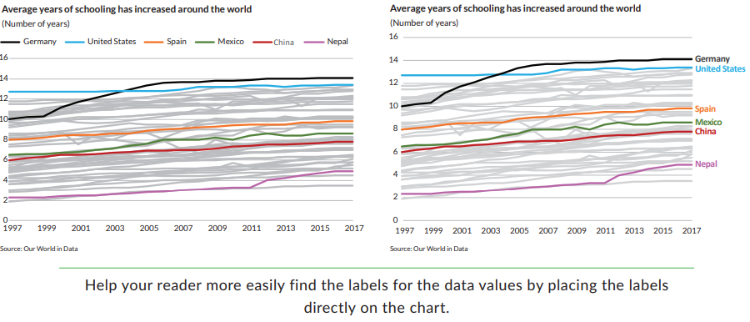

با قرار دادن مستقیم برچسب ها بر روی نمودار، به خواننده خود کمک کنید تا برچسب های مقادیر داده را به راحتی پیدا کند.

در نمودارهایی که خطوط کمتری دارند، میتوانیم برچسبها را مستقیماً روی نمودار قرار دهیم. در این موارد من سعی میکنم به جای آنکه برچسبها را در موقعیتهای تصادفی قرار دهم، آنها را با هم تراز کنم. توجه کنید که چگونه در نمودار سمت چپ صفحه بعد، چشم شما باید برای پیدا کردن هر برچسب به اطراف بچرخد. و از آنجا که ممکن است خواندن نمودار را از عنوان آن شروع کنیم، نزدیک بودن برچسب ایالات متحده به عنوان بالای نمودار، ممکن است باعث تاکید بیشتر بر آن مجموعه داده ]ایالات متحده[ شود. در نسخه سمت راست، برچسب ها در امتداد یک خط عمودی قرار گرفته اند و خواندن کل تصویر را آسان تر می کنند.

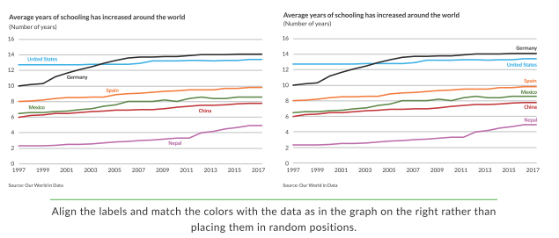
میانگین سال های تحصیل در سراسر جهان افزایش یافته است (تعداد سال ها)

برچسب ها را تراز کنید و رنگها را با داده های موجود در نمودار سمت راست مطابقت دهید تا اینکه آنها را در موقعیتهای تصادفی قرار دهید.

میتوانیم رویکرد مشابهی را برای برچسب زدن نمودار میلهای میانگین تحصیل در آلمان و ایالات متحده اتخاذ کنیم. وقتی فقط دو کشور داریم، چطور است به جای استفاده از راهنماهای اختصاری که از داده ها مجزا هستند، برچسبها را داخل میلهها اضافه کنیم یا در عنوان خود نمودار از رنگ استفاده کنیم تا عنوان را به محتوای نمودار ارتباط دهیم؟
بهترین کار برای در نظر گرفتن نیازهای خواننده ادغام متن و داده ها است. آیا نیاز است که آنها همه خطوط را به طور یکسان ببینند؟ یا آیا گنجاندن تمام خطوط باعث به هم ریختن نمودار میشود؟ آیا مهم است که تمام نقاط در نمودار پراکندگی برچسبگذاری شوند یا برجستهکردن چند نقطه کافی است؟ چگونه میتوانیم برچسبها و عناصر نمودار را ادغام کنیم تا به خواننده در درک سریع و آسان مطالب کمک کنیم؟

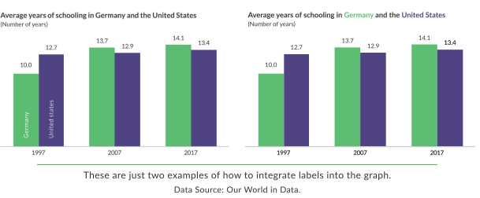
میانگین سال های تحصیل در آلمان و ایالات متحده (تعداد سال)
این تنها دو مثال از نحوه ادغام برچسب ها در نمودار است. منبع داده: دنیای ما در داده.

حذف راهنمای اختصاری همیشه ممکن نیست. در نمودار میله ای که چند دسته دارد یا نقشه ای که دارای رنگهای مختلف است باید از راهنمای اختصاری استفاده کرد؛ زیرا برچسبگذاری مستقیم نمودار باعث بههمریختگی بیش از حد تصویر میشود. در این موارد، حداقل ترتیب راهنمای اختصاری را مطابق با ترتیب دادهها حفظ کنید. به ناسازگاری بین ترتیب خطوط و راهنمای اختصاری در نمودار خطی از هیئت مشاوره تامین اجتماعی توجه کنید. نه تنها مجبوریم بین خطوط و برچسب ها به جلو و عقب برویم، بلکه باید ترتیب این دو را نیز بفهمیم. نسخه بازطراحی شده، بسیاری از نشانگرهای غیرضروری داده و خطوط شبکهای اضافی را حذف میکند و با برچسبگذاری مستقیم در کنار خطوط، راهنمای اختصاری را در نمودار ادغام میکند.
نمیتوانیم راهنمای اختصاری را روی هر نمودار مجزایی که ایجاد کردهایم حذف کنیم، اما باید تلاش کنیم تا دادهها و برچسبها را به بهترین نحو به هم ارتباط دهیم، و این کار، با برچسب زدن مجموعه داده ها در نمودارهای ما شروع می شود.

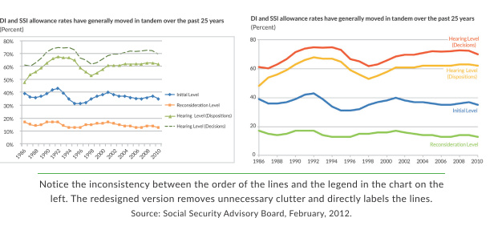
نرخ های کمک هزینه DI و SSI به طور کلی در 25 سال گذشته همزمان با یکدیگر تغییر کرده اند(درصد)

به ناهماهنگی بین ترتیب خطوط و راهنمای اختصاری در نمودار سمت چپ توجه کنید. نسخه بازطراحی شده ، بی نظمی های غیر ضروری را حذف کرده و مستقیماً خطوط را برچسب گذاری می کند. منبع : هیئت مشاوره تامین اجتماعی، فوریه 2012.

2. عنوان را مانند سرفصل روزنامه بنویسید
بیشتر عناوین، توصیفات بیطرفی از داده ها هستند؛ به عنوان نمونه، «شکل 1. میزان مشارکت نیروی کار، مردان و زنان، در سالهای1950-2016». اما عناوین بهتر، اصل مطلب نمودار را بیان میکنند و به خواننده میگویند از دادهها چه نتایجی میتوان گرفت. من اینها را «عناوین موثر» یا «عناوین سرفصل» مینامم. در کتابم در مورد ارائهها، از توصیه نویسنده کارمین گالو پیروی کرده و ارائهدهندگان را به استفاده از«عناوین توییتر مانند» در عنوان اسلاید خود ترغیب میکنم. این عناوین، عبارات مختصر و موثری هستند که درک اهداف اسلاید یا نمودار را آسان میکند.
اغلب ما عنوان را بهصورت ضمیمهای از نمودار در نظر میگیریم که به جای بیان نکته یا بحث، داده ها را توصیف میکند.
در حالی که «میزان مشارکت نیروی کار، مردان و زنان، در سالهای1950-2016» مطمئناً توصیف صحیح و دقیقی را از داده های این نمودار از مرکز تحقیقات پیو ارائه میدهد، اما آنچه را که خواننده باید در مورد میزان مشارکت نیروی کار در مردان و زنان بین سالهای 1950 و 2016 متوجه شود، توضیح نمیدهد. عنوان موثرتری که پیو به جای عنوان قبلی استفاده میکند، این است: «میزان مشارکت نیروی کار برای زنان افزایش و برای مردان کاهش یافته است»؛ که به خواننده میگوید که اصل مطلب نمودار دقیقا چیست.
آیا اصلا افراد عناوین را میخوانند؟ یک بررسی از پژوهشگران دانشگاه هاروارد در سال 2015 نشان داده است که آنها عناوین را میخوانند: «عناوین و متن توجه افراد را به خود جلب میکند، هنگام رمزگردانی مورد توجه قرار گرفته و ... به شناسایی و یادآوری کمک می کنند.» اگر مردم واقعاً عنوان (و به طور کلی متن را می خوانند) پس باید به عنوان نمودار هم به اندازه خود آن دقت کنیم.
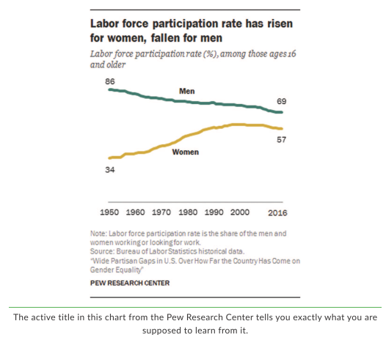

عنوان موثر در این نمودار از مرکز تحقیقات پیو، به شما می گوید دقیقا چه چیزی را باید از آن متوجه شوید

اما آیا عناوین به اصطلاح «موثر» میتوانند ما را جانبدار یا حامی نشان دهند؟ اگر از عناوین موثر فقط برای نمایش صادقانه نتایج و نمایش پیام نمودار استفاده کنیم، پاسخ منفی است. با افراد زیادی کار کرده ام که در مورد تمایل من به استفاده از عناوین موثر بحث کرده اند و معتقدند چنین عناوینی کار آنها را جانبدار نشان میدهد. در بیشتر این موارد، می توانم به متن اطراف نمودارشان نگاه کنم و شرح آنها در مورد آنچه در نمودار نشان داده شده و نحوه تفسیر دادهها را ببینم. بحث آنها دقیقاً در کنار نمودار قرار دارد، اما مانند راهنمای اختصاری که قبلاً دیدیم، از آن جدا است.
عناوین موثر ما را جانبدار نشان نمیدهند، اما ]از طرفی[ عناوین توصیفی هم فرصت ایجاد یک مورد واضح و قانعکننده را از بین میبرند. البته نوشتن عناوین کوتاه و موثر همیشه امکان پذیر نیست؛ ممکن است بیش از یک نکته را بیان کنید یا تنها هدف شما توصیف داده ها باشد. با این وجود به طور کلی ادغام نمودار به عنوان بخشی از بحث، رویکرد منسجمتری برای ایجاد بحث و بیان گزارشتان ایجاد میکند.
در مورد بالا، پیو نه پیدا کردن نکته نمودار را به خواننده واگذار میکند و نه با افزودن تفاسیر شخصی در عنوان، نتایج را جهتدار میکند. پیو فقط اصل مطلب تصویر را برجسته میکند.
اگر در تهیه عنوان مختصر و موثر با مشکل روبرو هستید، ممکن است نشانه این باشد که نمودار شما برداشت مختصر ندارد یا (این مورد رایجتر است که) به این فکر نکرده اید که انتظار دارید نمودارتان چه چیزی را انتقال دهد.
3.اضافه کردن توضیحات
پس از ایجاد نمودار و تعیین عنوان، از خود بپرسید که آیا ]اضافه کردن[ متن بیشتر، برای این نمودار مفید است؟
گاهی اوقات مجموعه داده ها دارای فراز و نشیب، نقاط پرت یا تغییراتی هستند که نیاز به توضیح دارند. افزودن جزئیات به نمودار میتواند استدلال شما را بیان کرده، نقاط مورد نظر را برجسته کند یا (در مورد نمودارهای غیر استاندارد) حتی نحوه خواندن نمودار را توضیح دهد.
نمودار خطی پرطرفدار در ایالات متحده به نام نمودار «نیل» که توسط یک مشاور مصورسازی در بریتانیا به نام نیل ریچاردز تهیه شده است را در نظر بگیرید. همه افراد می توانند نمودار خطی ساده سمت چپ را تهیه کنند؛ ]چون[ فقط یک مجموعه داده است. اما احتمالا خواننده در نگاه اول بلافاصله چند سوال مشخص را میپرسد: چرا سیر نزولی، در اواخر دهه 1960 متوقف شده است؟ چرا خط سیر، چند سال بعد در دهه 1970 به سمت بالا جهش پیدا کرده است؟ و چه چیزی کاهش را در اوایل دهه 2000 متوقف کرد؟

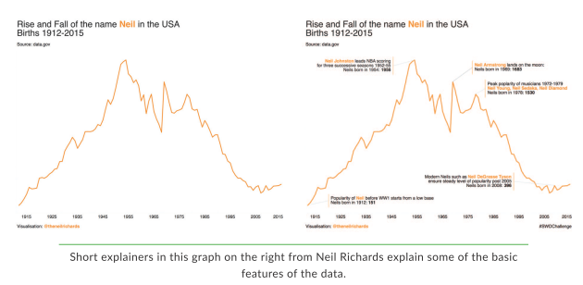
توضیحات کوتاه در نمودار سمت راست از نیل ریچاردز برخی از ویژگی های ابتدایی داده ها را شرح می دهد

اکنون به نسخه دوم نمودار، که توضیحاتی کوتاه دارد، نگاه کنید. جهش بزرگ در اواخر دهه 1960 را می توان به فرود نیل آرمسترانگ در ماه و جهش بعدی را به محبوبیت نوازندگانی چون نیل یانگ، نیل سداکا و نیل دایموند در دهه 1970 نسبت داد. هموار شدن این روند در اواسط دهه 2000 می تواند به «نیل های جدید» مثل نیل دگراس تایسون نسبت داده شود. این حاشیه نویسی ها پیچیده نیستند و نیازی به برنامه نویسی پیچیده یا تکنیکهای طراحی ندارند؛ آنها اغلب نکات جالب توجه در داده ها هستند که در قالب بخش های کوتاه متنی به نمودار اضافه شده اند.
حاشیه نویسی به خوانندگان، به ویژه کسانی که تجربه کمتری در مصورسازی داده دارند، امکان می دهد تا به سرعت متوجه محتوا شده و آن را درک کنند. نمودار حبابی از لس آنجلس تایمز در صفحه بعد، جلوه ای عالی از نحوه انجام این کار است. تغییر در نرخ جنایت خشونت آمیز در امتداد محور افقی و تغییر در میزان جرائم مالی در امتداد محور عمودی برای حدود سی و پنج شهر در کالیفرنیا ترسیم شده است. خواننده معمولی لس آنجلس تایمز احتمالاً متخصص نمودار حبابی نیست، بنابراین نویسندگان حاشیه نویسی هایی را برای کمک به خوانندگان در بررسی ساختار نمودار و محتوای آن اضافه کرده اند.
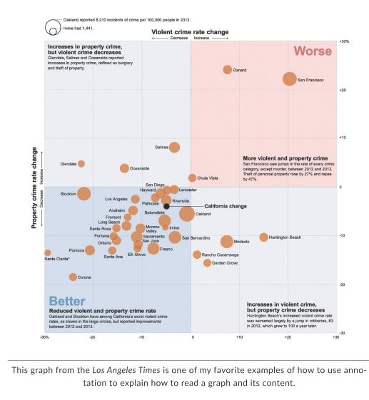
به استفاده از رنگ و حاشیه نویسی که برای کمک به درک خواننده از این نمودار اضافه شده است دقت کنید. چهار ضلعی بالا سمت راست، با رنگ قرمز پر شده است و واژه «بدتر» با حروف بزرگ و قرمز نوشته شده است. چهار ضلعی سمت چپ پایین با رنگ آبی پر شده و واژه «بهتر» با حروف بزرگ و آبی نوشته شده است. بلافاصله متوجه می شوید که وضعیت شهرهای سمت راست بالا، بدتر و شهرهای سمت چپ پایین بهتر شده است. عناوین کوتاه و برجسته («کاهش میزان خشونت و جرایم مالی» در چهار ضلعی پایین سمت چپ) ماهیت تغییرات را توضیح می دهد. سپس، یک جمله کوتاه، یک یا دو شهر و آنچه در یک سال گذشته اتفاق افتاده است را برجسته می کند. این نمودار یک کار تخصصی را در مورد نحوه خواندن و درک مطالب موجود در آن ارائه می دهد.
این نمودار از لس آنجلس تایمز یکی از مثال های مورد علاقه من در مورد نحوه استفاده از حاشیه نویسی برای توضیح چگونگی خواندن نمودار و محتوای آن است.

جان برن مرداک، روزنامه نگار داده های تعاملی در فایننشال تایمز طی مصاحبه ای در سال 2016 بیان کرد: «لایه حاشیه نویسی جایی است که روزنامه نگاری واقعاً به روزنامه نگاری تصویری تبدیل می شود. تهیه یک نمودار، معادل مصاحبه با منبع شما است. اما این وظیفه شماست که دقیقا آن تکه های اطلاعاتی که خواننده باید در مورد آن بداند را انتخاب کنید.» همه روزنامه نگار نیستند، اما همه می توانند راهی پیدا کنند که به خوانندگان کمک کند به وضوح ببینند چه چیزی مهم است و چه چیزی را باید بیاموزند.

دستورالعمل 4: پرهیز از نمودار اسپاگتی
نمودارهای خاصی که حاوی اطلاعات بسیار زیاد باشند کاملا مشخص هستند: نمودارهای خطی که شبیه اسپاگتی هستند، نقشه هایی با ده ها رنگ و نماد، یا میلهای پس از میلهای دیگر که باعث شلوغ شدن نمودار می شوند. ما گاهی اوقات با چالش گنجاندن تعداد زیادی داده در یک نمودار روبرو هستیم، اما نیازی نیست سعی کنیم همه چیز را در یک نمودار قرار دهیم.
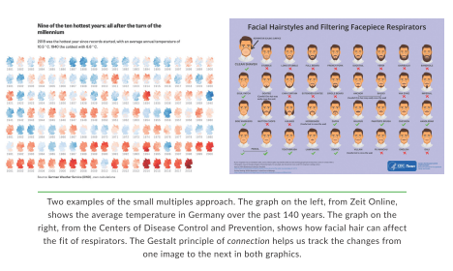
دو مثال از رویکرد چندگانه های کوچک. نمودار سمت چپ، از سایت زیت آنلاین، میانگین دمای آلمان را در 140 سال گذشته نشان می دهد. نمودار سمت راست که متعلق به مراکز کنترل و پیشگیری از بیماری است، اثرگذاری موهای صورت بر تناسب دستگاه تنفس مصنوعی را نشان می دهد. اصل اتصال گشتالت به ما کمک می کند تا تغییرات را از یک تصویر به تصویر دیگر در هر دو نمودار رصد کنیم.
یکی از راه های پرداختن به یک نمودار شلوغ، تقسیم آن به بخش های کوچکتر است. این نمودارها که به عنوان نمودارهای شبکه ای یا نمودارهای پنل معروف هستند (به آنها نمودارهای شکلی ، نمودارهای داربستی یا معمولاً چندگانه های کوچک نیز گفته می شد)، از مقیاس، محورها و محدوده یکسانی استفاده می کنند، اما داده ها را در چند تصویر پراکنده می کنند. به عبارتی دیگر، به جای آن که همه داده ها را روی یک نمودار قرار دهید، چند نسخه کوچکتر با تغییر در داده های اساسی ایجاد کنید.
رویکرد چندگانه های کوچک، یک رویکرد جدید یا ساختارشکن برای انتقال داده ها نیست. در سال 1878، ادوارد مویبریج عکاس (به صفحه 44 مراجعه کنید) موظف شد مشخص کند که آیا اسبِ در حال تاختن، به طور کامل در هوا معلق می شود یا خیر. مویبریج تکنیکی را برای گرفتن دنباله ای از عکس های سریع (که امروزه ما آن را توقف-حرکت می نامیم) از یک اسب در حال تاختن ایجاد کرد. عکسهای او ثابت کرد که اسب ها به طور کامل از زمین بلند می شوند. دنباله تصاویر، که حس حرکت و پویانمایی را نیز به همراه دارد، مثال اولیه ای از چند انه های کوچک است.
روش چندگانه های کوچک حداقل سه مزیت دارد. اول آن که، وقتی خواننده نحوه خواندن یک نمودار را درک می کند، خواندن بقیه نمودارها را هم یاد می گیرد. دوم آن که، می توانید اطلاعات زیادی را به خواننده نشان دهید؛ بدون آن که وی را گیج کنید. سوم، چندگانه های کوچک به خوانندگان اجازه می دهد تا متغیرهای مختلف را با هم مقایسه کنند. این مثال از گاردین، نتایج رای گیری سال 2016 در مورد قطعنامه برگزیت در بریتانیا را در شش متغیر جمعیتی مختلف نشان می دهد. محورهای افقی بدون تغییر باقی می مانند و به راحتی می توان جهت روابط را برای هر معیار جمعیت شناختی مشاهده کرد.
اما در رویکرد چندگانه های کوچک اشکالاتی وجود دارد که اگر از آن ها پرهیز نشود، تصویر را به هم می ریزد. اول آن که نمودارها باید به ترتیبی منطقی مرتب شوند. خواننده خود را مجبور نکنید در اطراف صفحه بچرخد؛ از یک ترتیب حسی که مبتنی بر چیزهایی مثل جغرافیا یا ترتیب حروف الفبا است استفاده کنید.
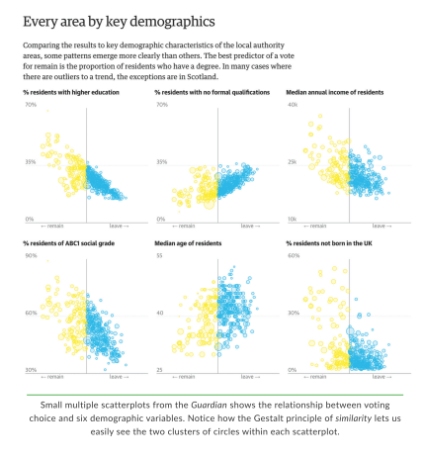
دوم، نمودارها باید طرح، اندازه، قلم و رنگ یکسانی داشته باشند. به خاطر داشته باشید که ما یک نمودار را به چند نمودار تقسیم می کنیم، پس باید شبیه به آن باشد که یک نمودار چندین بار تکرار شده است. محورهای عمودی و افقی ممکن است تغییر کنند، اما نباید اینطور باشد که در یک نمودار، نقاط آبی نشان دهنده «نه» و در نمودار دیگر نشان دهنده «بله» باشد. سوم، خواندن چندگانه های کوچک باید نسبتاً آسان باشد. نباید از خواننده انتظار داشت که نمودار را بزرگنمایی کند و همه جزئیات خاص در تمام نمودارها را کشف کند؛ هدف آن است که به آنها یک دید کلی از الگوها بدهید. نمودارها باید کوچک باشند؛ بنابراین اضافه کردن حاشیه نویسی و برچسبها یا تکرار برچسب های طولانی برای محورها و ویژگی های نشانگر داده ای می تواند خواننده را سردرگم کند.
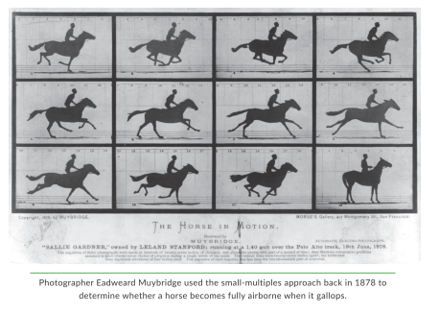
پراکندگی های چندگانه کوچک از گاردین رابطه بین انتخاب رأی و شش متغیر جمعیتی را نشان می دهد. توجه کنید که چگونه اصل مشابهت گشتالت به ما اجازه می دهد دو خوشه دایره در هر نمودار نقطه ای را به راحتی مشاهده کنیم
ادوارد مویدبریج عکاس از رویکرد چندگانه های کوچک در سال 1878 استفاده کرد تا متوجه شود آیا اسب هنگام تاختن به طور کامل از زمین جدا می شود ​​یا خیر.

دستور العمل 5. شروع با رنگ خاکستری
این بخش را با یک تکنیک کاربردی که فکر میکنم می تواند گامی آسان برای ایجاد مصور سازی واضح و قابل درک باشد به پایان می رسانم: شروع با رنگ خاکستری. هر زمان که نموداری را می سازید، کار را با عناصر داده ای که همگی به رنگ خاکستری هستند شروع کنید. با انجام این کار خود را مجبور می کنید که در استفاده از رنگ، برچسب ها و سایر عناصر، هدفمند و راهبردگرا باشید.
نسخه سادهای از نمودار میانگین تحصیل را که از قبل داشتیم، این بار تنها با ده کشور که در صفحه بعدی نشان داده شده است در نظر بگیرید. با استفاده از رنگ و برچسبها (بالا سمت چپ)، میتوانم این نمودار را در گزارش یا جزوه خود قرار دهم و با کمی کار کردن روی آن (و عنوانی موثرتر)، خواننده خود را متوجه کنم که کدام برچسبها با کدام خطوط مطابقت دارد. اما اگر همه خطوط را خاکستری کنم (بالا سمت راست)، خواننده نمیتواند به هدف مذکور برسد، زیرا تشخیص اینکه کدام کشور با کدام خط نشان داده شده است، غیرممکن است.
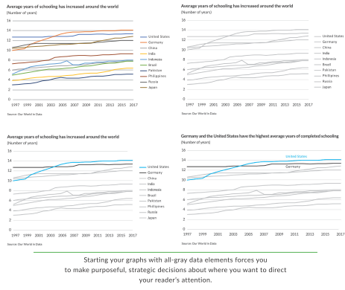
میانگین سال های تحصیل در سراسر جهان افزایش یافته است (تعداد سال ها)

شروع کار با نموداری که تمامی عناصر داده آن خاکستری هستند، شما را مجبور می کند تصمیمات هدفمند و راهبردی در مورد جلب توجه خوانندگان به نقاطی خاص اتخاذ کنید.
حالا می توانم در مورد کاری که می خواهم با این نمودار انجام دهم، هدفمند باشم. می توانم رنگ اضافه کنم و حتی ضخامت خطوط را تغییر دهم تا فقط دو کشوری را که می خواهم بر آنها تأکید کنم برجسته کنم. (گذاشتن همه برچسب ها در نسخه پایین سمت چپ، از برچسب زدن مستقیم خطوط در نسخه سمت راست فایده کم تری دارد.) شروع کار با رنگ خاکستری ما را مجبور می کند تا عمدا انتخاب کنیم که چه عناصری را در پیش زمینه قرار دهیم.
انواع داده
سنگ بنای هر مصورسازی داده، «داده» است. بدون وجود داده ها و درک خوبی از اینکه داده ها چه هستند، چگونه جمع آوری شده اند و به ما چه میگویند، انگار فقط در حال نقاشی تصاویر هستیم. این کتاب جایی برای بررسی کامل انواع داده ها و روش های آماری نیست، اما یک مقدمه کوتاه می تواند به ما کمک کند تا انواع داده های خود را مانند نمودارهایمان سازماندهی کنیم.
دو گروه عمده از انواع داده ها وجود دارد: کمی و کیفی. داده های کمی را می توان با اعداد اندازه گیری کرد؛ به عنوان مثال، فاصله، دلار، سرعت و زمان. داده های کیفی اطلاعات غیر عددی و معمولاً متن های توصیفی مانند «بله یا خیر» ، «راضی یا ناراضی» و یا نقل قول های طولانی تر یا بخش هایی از مصاحبه ها و نظرسنجی ها هستند.
علاوه بر این می توانیم هر نوع داده اصلی را به دسته های فرعی تقسیم کنیم. از نظر کمی، مقیاس های اسمی و ترتیبی داریم. مقیاس های اسمی برای برچسب گذاری متغیرها استفاده می شوند و ترتیب یا مقدار کمی ندارند. در مجموعه ای از انواع حیوانات، ترتیب شیر، ببر و خرس معنایی ندارد (البته به غیر از آهنگ). در مقیاسهای ترتیبی، ترتیب اهمیت خاصی دارد، اما اندازه دقیق در مقایسه بین مقادیر مشخص نیست. یک نظرسنجی را در نظر بگیرید که از مردم می خواهد بین اعداد1 تا 4 را انتخاب کنند: 1.کاملا موافق 2. موافق 3. مخالف؛ و 4. کاملاً مخالف. این انتخاب ها را می توان مرتب کرد، اما تفاوت بین 1 و 2 لزوماً مشابه تفاوت بین 3 و 4 نیست.
از نظر کمی، داده ها می توانند گسسته یا پیوسته باشند. داده های گسسته اعداد کامل (اعداد صحیح) هستند که نمی توان آن ها را به قسمتهای جزئی تقسیم کرد. علیرغم میانگین ملی، هیچ کس دقیقاً 2.3 فرزند ندارد. دادههای پیوسته اعدادی هستند که می توانند به واحدهای کوچکتر تقسیم شوند؛ مانند وزن، ارتفاع و دما.
داده های پیوسته را می توان به دو مقیاس اصلی تقسیم کرد: فاصله و نسبت. تفاوت در چیزی است که میتوان یا نمیتوان آن را محاسبه کرد. با مقیاس های فاصله ای، ما هم ترتیب و هم تفاوت های دقیق را می دانیم، اما آنها مقدار صفر واقعی ندارند. این بدان معناست که می توانیم داده های اندازه گیری شده در مقیاس های فاصله ای را جمع و کم کنیم، اما نمی توانیم آنها را ضرب یا تقسیم کنیم. یک مثال کلاسیک، دما در درجه فارنهایت است: تفاوت بین 10 و 20 درجه با تفاوت بین 70 و 80 درجه یکسان است، اما نمی توان گفت که 20 درجه دو برابر گرم تر از 10 درجه است، زیرا 0 درجه یک مقدار واقعی است و صفر مطلق نیست.
مقیاس های نسبت، همه ویژگی های مقیاس های دیگر به علاوه صفر مطلق را دارند، به این معنی که ما می توانیم تمام محاسبات ریاضی خود را انجام دهیم.
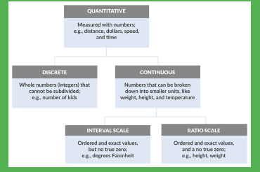
وزن مثال خوبی از مقیاس نسبت است - شخصی که 200 پوند وزن دارد دو برابر یک شخص 100 پوندی وزن دارد و 0 پوند به معنای عدم وجود وزن است.

برابری داده و مسئولیت
این دستورالعملها، رویکردهای اصلی برای مصورسازی موثر داده های ما را بیان می کنند. گرچه این کتاب درباره تجزیه و تحلیل داده ها نیست (یعنی دادهها چگونه و از کجا به دست می آیند، چگونه ویژگی های آماری اصلی را تجزیه و تحلیل کنیم و مدل های آماری را توسعه دهیم) هر زمان که با دادهها سر و کار داریم، توجه به تأثیر زیاد محتوای بصری بر نحوه استفاده افراد از دادهها و نحوه تصمیمگیریها، حائز اهمیت است. از این رو، این وظیفه ماست که به عنوان انتقالدهندگان داده، تا آنجا که ممکن است با کار و دادههایمان دقیق و هدفمند برخورد کنیم. از دیگر وظایف ما، تشخیص آن است که ببینیم دادههای ما در کجا متحمل سوگیری یا خطای اساسی یا حتی سوگیری ضمنی میشوند که ممکن است خود تولیدکنندگان داده هم از آن مطلع نباشند.
روشهای زیادی وجود دارد که به موجب آن داده های مورد استفاده ما ممکن است دچار سوگیری شده و یا مبنا نباشند. کاترین دیگنازیو و لورن کلین در کتاب خود به نام فمینیسم داده توضیح می دهند که چگونه روشهای استاندارد در علم داده، نابرابری های قدرت موجود را تقویت می کند. آن ها نحوه استفاده از داده ها را در هر دو مورد خوب و بد، به عنوان مثال برای افشای بی عدالتی و بهبود پیامدهای سلامتی و سیاست و همچنین نظارت و تبعیض مورد بررسی قرار میدهند. اگر به این پرسش که چه کسی داده ها را تولید می کند و آن داده ها برای چه کسانی تولید می شوند پاسخ دهیم، می توانیم ناظر بهتری برای داده ها و مصورسازی های خود باشیم.
بسیاری از حوزهها به طور کامل بر اساس مدلی از جهان ساخته شدهاند که در آن مردان تنها یا شاید مهمترین اعضا هستند. در کتاب زنان نامرئی، نویسنده کارولین کریادو پرز موقعیتهایی دور از نظر، که نابرابری حتی در دادههای اولیه هم وجود دارد را آشکار میکند. نمونههای قابلدرکی ارائه شده است؛ به عنوان مثال، طول یک گوشی هوشمند که به طور متوسط ​​5/ 5 اینچ است، برای دست بیشتر زنان و قرار گرفتن در جیب شلوار آنها، بسیار بزرگ است. نمونه دیگر آنکه، متوسط ​​دمای بسیاری از ساختمانهای اداری برای زنان پنج درجه سردتر از چیزی است که باید باشد. زیرا فرمول تعیین دمای ایدهآل، در دهه 1960 بر اساس میزان سوختوساز در حالت استراحت یک مرد چهل ساله با 150 پوند وزن تهیه شده بود. مثالهای ابتدایی دیگری نیز وجود دارد؛ مثلاً آن که در تشخیص حملات قلبی زنان بریتانیایی، 50 درصد اشتباه بیشتری رخ میدهد. یا اینکه چگونه آدمکهای تست تصادف رانندگی بر اساس بدن مردان ساخته میشوند. بنابراین حتی اگر مردان بیشتر ]از زنان[ دچار تصادفات رانندگی شوند، زنان درگیر در تصادفات تقریبا 50 درصد بیشتر از مردان در معرض آسیب جدی قرار دارند.
به طور مشابه، حوزه کلان داده، یادگیری ماشین و هوش مصنوعی، هر روزه از الگوریتم ها و تکنیک های آماری پنهان بیشتری استفاده می کنند. اغلب درباره داده هایی که این الگوریتم ها را تغذیه می کنند و اینکه چگونه خود مدل ها ممکن است نابرابری را تداوم دهند، اطلاعات کمی داریم. کتی اونیل ریاضیدان در کتاب خود با عنوان سلاحهای تخریب ریاضی، این موضوع را بررسی می کند که الگوریتم ها، ]در زمینه های مختلف از جمله[ کیفیت معلم، اعتبار و خطر تکرار جرم، می توانند باعث توسعه و تقویت مدلهای تبعیضآمیز سیاست عمومی شوند.
وقتی به طور خاص صحبت از مصورسازی داده به میان می آید، باید از سوگیریها و نابرابری های اساسی در نحوه ارائه نتایج خود آگاه باشیم. به عنوان تنها یک مثال از نحوه استفاده از داده ها و مصورسازیها در ایجاد تبعیض، این نقشه از ریچموند ویرجینیا را در نظر بگیرید. نقشه در سال 1937 توسط شرکت وام صاحبان خانه، یک نهاد دولتی که وظیفه ارزیابی ارزش خانه ها و محلات در ایالات متحده را بر عهده داشت، تهیه شده است. همانطور که ریچارد روتشتاین در کتاب خود به نام رنگ قانون مینویسد «شرکت وام صاحبان خانه نقشه های رنگی کدگذاری شده ای را برای تمام مناطق شهری در کشور تهیه کرد؛ که امن ترین محله ها با رنگ سبز و خطرناک ترین محله ها با رنگ قرمز علامتگذاری شده بودند. اگر محله ای ساکنین آفریقایی-آمریکایی داشت، با رنگ قرمز مشخص می شد؛ حتی اگر آن محله متعلق به طبقه متوسط ​​و صرفاً دارای خانه های تک خانواده بود». تبعیض سیستماتیک با نحوه استفاده و سوء استفاده از داده های ما به وجود آمده است و همچنان می تواند به وجود آید.
در نهایت علاوه بر توجه به تفاوت های فرهنگی، که ممکن است ناشی از مثلاً استفاده از رنگ های خاص در فرهنگ های مختلف باشد، باید به زبان، اشکال و تصاویر موجود در نمودارهایمان نیز توجه داشته باشیم. آیا از زبان و تصاویری همگانی استفاده می کنیم؟ چه زمانی باید در مورد مشکلاتی که مردم با آن مواجه هستند، زمینه تاریخی و اجتماعی ارائه دهیم؟ این ها نیز مانند تحول در قابلیت دسترسی، تنوع و فراگیر بودن (به فصل 12 مراجعه کنید)، همه چالش هایی هستند که حوزه مصورسازی داده ها همیشه با آن دست و پنجه نرم میکند.

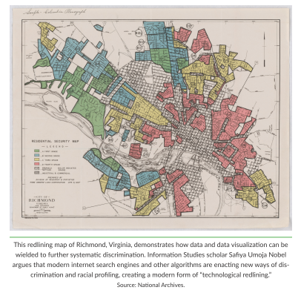
این نقشه خط قرمز ریچموند ویرجینیا، نشان می دهد که چگونه می توان از داده ها و مصورسازی داده برای تبعیض سیستماتیک بیشتر استفاده کرد. سافیا امجا نوبل، پژوهشگر اطلاعات استدلال می کند که موتورهای جستجوی اینترنتی مدرن و سایر الگوریتم ها روش های جدیدی را برای تبعیض و پیشداوری نژادی به کار می گیرند و شکل مدرن «خط قرمز فناوری» را به وجود میآورند.
منبع: آرشیو ملی

تجربیات مصورسازی داده ها از بیماری همه گیر ویروس کرونا
نسخه خطی این کتاب در ماه مارس سال 2020 به ناشر تحویل داده شد، درست زمانی که همه گیری ویروس کرونا (کووید 19) در سراسر جهان در حال انتشار بود. با گسترش بیماری، تغییرات گسترده سیاسی، اقتصادی و اجتماعی ایجاد شد و عبارات جدیدی چون «صاف کردن منحنی» را به فرهنگ لغت ما وارد کرد. در اواخر فوریه 2020، اکونومیست، نسخه ای از نموداری که توسط رزاموند پیرس روزنامه نگار، بر اساس کار اصلی مرکز کنترل و پیشگیری از بیماری تهیه شده بود را منتشر کرد. نمودارهایی از این قبیل، باعث ایجاد آگاهی و تسهیل اقدامات، به ویژه در مورد مفهوم نسبتاً جدید «فاصله اجتماعی» شدند.
اما به ازای هر نموداری که حاوی اطلاعات و آموزش است، نمودارهای زیادی وجود دارند که داده ها را نادرست نشان داده یا اطلاعات نادرستی را منتشر می کنند. به عنوان مثال، یک نمودار دایره ای، به طور غیرقابل توضیحی مجموع نرخ سرایت میان یازده بیماری مجزا را به 100 درصد رساند و طی یادداشتی جداگانه اضافه کرد که «اعداد و ارقام مربوط به کووید 19 همچنان یک برآورد تقریبی است، زیرا دوره نهفتگی طولانی این بیماری بدان معناست که ما هنوز نمی دانیم چند نفر مبتلا شده اند. »
گسترش بی سابقه ویروس کرونا به ما فرصتی داد تا بتوانیم از داده های واقعی برای درک بهتر ویروس و گسترش آن استفاده کنیم. اما یکی از دلایلی که توضیح میدهد چرا بسیاری از تصاویر و نمودارهای مربوط به کووید 19 دچار اشکال هستند این است که بسیاری از ما تصور میکنیم در مورد موضوعی خاص، دانش کافی داریم. متخصصین بهداشت عمومی، متخصصین همه گیری و پزشکان آموزش دیده، دارای بینش و تجربه لازم در زمینه سیستم مراقبت های بهداشتی و مدل سازی انتقال بیماری برای ارائه داده ها و اطلاعات مفید هستند. برای بقیه ما که فاقد تخصص در این حوزه ها هستیم، کار مصورسازی (حتی اگر به اندازه کافی خیرخواهانه باشد) ممکن است باعث بدتر شدن اوضاع شود.
بیشتر اوقات، ما مصورسازی را در زمینه موضوعی که تخصصی در آن نداریم، انجام میدهیم و یا از ما خواسته می شود که آن را انجام دهیم. گاهی اوقات این کار فرصتی برای کشف اَشکال و عملکردهای مختلف مصورسازی و امتحان کردن ابزارهای جدید فراهم می کند. در مواردی دیگر نیز، ممکن است آن مصورسازی از سطح توانمندیهای ما بالاتر باشد. ممکن است درک کاملی از داده های خود نداشته باشیم. حتی اگر فهرست معانی داده ها را خوانده باشیم یا روش های جمع آوری داده ها را در نظر گرفته باشیم، ممکن است از نحوه مدل سازی یا شبیهسازی داده ها و قابلیت اطمینان روش های جمع آوری آنها اطلاعات کافی نداشته باشیم.
در شرایط عادی، کاربردهای مصورسازی ممکن است به مسائلی مانند نرخ بیکاری یا انتخاب مسکن یا توزیع ثروت رسیدگی کند و به رویدادهای تهدیدکننده زندگی مانند یک همهگیری ویروسی توجهی نداشته باشد. در این موارد، ما باید به طور خاص از برداشتهای نادرست خوانندگان نسبت به کار خود و این که چگونه کار ما ممکن است تفکر یا رفتار آنها را تغییر دهد، اگاه باشیم.
برعکسِ موارد فوق نیز صادق است. ممکن است یک متخصص همه گیری در مورد مدل سازی گسترش بیماری اطلاعات زیادی داشته باشد، اما در مورد بهترین روش مصورسازی آن مدلسازی، توضیح اصطلاحات فنی و حاشیه نویسی داده های مهم، اطلاعاتی نداشته باشد. در اینجا وظیفه پژوهشگر است که با متخصصان مصورسازی داده و طراحان گرافیک در ارتباط باشد تا مطمئن شود کار مصورسازیشان برای خوانندگان قابل درک است.
راه بهتری پیش رو است. به جای این که فکر کنیم دانش محدود ما برای ورود به هر موضوع و هر مجموعه داده کافی است، سعی کنیم با دیگران همکاری داشته باشیم. در مورد کووید 19، عدم آگاهی کافی ممکن است منجر به پیامدهای مرگبار شود. اگر خود را روزنامه نگار دانسته و به دنبال متخصین حوزهای خاص هستیم، می توانیم تیمها، گروهها و سازمانهایی را ایجاد کنیم تا داده های بهتر، مصورسازی های بهتر و تصمیمات بهتری ارائه دهیم.
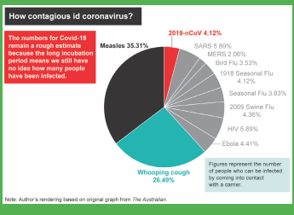

گام بعدی
اکنون که از دستورالعمل ها و قوانین درک نمودارها مطلع هستید، تقریباً آماده اید تا نمودارهای بیشتری را به جعبه ابزار مصورسازی داده های خود اضافه کنید. اما قبل از اینکه کدگذاری داده های خود را با میلهها، خطوط و نقاط شروع کنید، نکته ای را باید در نظر داشته باشید و آن، هدف نمودار شماست!
داده های خود را در چه قالبی باید به خواننده یا کاربر ارائه دهید؟ آیا خوانندگان به یک نمودار ایستا نیاز دارند تا شما در آن استدلال خود را ارائه دهید یا آیا مصورسازی تعاملی به آنها در بررسی داده و رسیدن به نتایج بیشتر و عمیق تر کمک می کند؟ در فصل بعد، در مورد اشکال و عملکردهای مختلف مصورسازی بحث می کنیم و سپس به روشهای مصورسازی داده می پردازیم.

3

.شکل و عملکرد

اجازه دهید نیاز مخاطبان شما انتخاب های مصورسازی داده هایتان را پیش ببرد

تمرکز اصلی این کتاب بر مصورسازی داده های ایستا است؛ یعنی آن مصورسازی هایی که تعاملی نبوده و پویایی ندارند. اما مصورسازی های تعاملی و پویا، حتی در حوزه دانشگاهی نیز در حال رواج است و استفاده از ابزارهای ایجاد تصاویر تعاملی، سال به سال آسان تر، ارزان تر (حتی رایگان) و قوی تر می شود.
گذشته از تصمیمات طراحی استاندارد در مورد رنگ، طرح و قلم که برای مصورسازی های ایستا کاربرد دارد، برای مصورسازی تعاملی هم مجموعه دیگری وجود دارد. ]به عنوان مثال،[ دکمه در کجا قرار بگیرد؟ چه شکلی باشد؟ کاربر چگونه به بخشهای مختلف مصور سازی هدایت شود؟ آیا کاربر نیاز به پیمایش ] نمودار[ دارد؟ اگر چنین است، در کدام جهت؟ تعامل پذیری چگونه بین رایانه رومیزی و تبلت یا تلفن تغییر کند؟
بحث در مورد همه روشهای مربوط به روایتگویی، تعامل و پویانمایی خارج از دامنه این کتاب است، اما ارزش آن را دارد که ببینیم کدام نمودار (ایستا یا تعاملی) به بهترین وجه نیازهای مخاطبان ما را برآورده می کند. برخی از مخاطبان خواهان گزارش طولانی و عمیق هستند. بعضی دیگر یک خلاصه کوتاه یا یک پست وبلاگ را ترجیح میدهند و برخی فقط می خواهند به داده ها دسترسی داشته باشند تا کار خود را پیش ببرند.
طرح گسترده ای از انواع مختلف مصور سازی داده ها که در صفحه بعدی نشان داده شده است به شما کمک میکند تا متوجه شوید کدام نوع مصورسازی برای مخاطبان شما بهتر است. این فضا دارای دو خط عمود بر هم است. خط عمودی طیفی از شکل کلی مصور سازی است و از حالت ایستا تا تعاملی را در بر می گیرد.
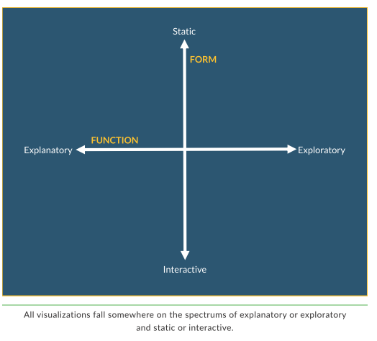
همه مصورسازی ها در جایی در طیف توضیحی یا اکتشافی و ایستا یا تعاملی قرار می گیرند.

مصورسازی های ایستا همهی اطلاعات را به طور همزمان ارائه میدهد و فاقد پویایی است. این نمودارها به عنوان مثال همان نمودارهای پایه خطی، میله ای و دایره ای شما هستند.
مصورسازی های تعاملی امکان انتقال اطلاعات بین کاربر و رابط ]دستگاه[ را فراهم میکند. کاربر کلیک میکند، ]با انگشت[ ضربه می زند، یا موس را روی یک المان قرار میدهد تا اتفاقی بیفتد یا اطلاعات بیشتری قابل مشاهده شوند.
جایی بین این دو ]منظور بین مصورسازی ایستا و مصورسازی تعاملی [، مصورسازی های پویا قرار میگیرد. به عنوان مثال گیف های (قالب تبادل گرافیکی) متحرک، فیلم ها و نمایش اسلاید آنلاین اجازه نمی دهد کاربر دادهای را با هدف ایجاد نتایج جایگزین دستکاری کند، اما ممکن است به وی امکان دهد تا سرعت یا انتقال تصاویر را کنترل کند.
در طیف افقی، عملکرد مصورسازی قرار دارد. در اینجا، تصاویر از مصورسازی های توضیحی تا اکتشافی متغیر هستند.
مصورسازی های توضیحی توجه را به نتایج جلب می کنند. آن ها فرضیه یا استدلال نویسنده را به خواننده منتقل می کنند.
مصورسازی های اکتشافی کاربر را تشویق می کنند تا خودش داده ها یا موضوع مورد نظر را کشف کرده و یافته ها را پیدا کند.
برخورد دو محور، چهار قسمت را به وجود می آورد.
ایستا و توضیحی
نمودارهایی که تعاملی نیستند یا پویایی ندارند، معمولاً برای نشان دادن نکته یا تقویت استدلالِ موجود در متن یا ارائهای مثل نمودارهای خطی یا میلهای استفاده می شوند. این ها مصورسازی هایی هستند که ما ممکن است به تنهایی یا در سازمان، همزمان با کشف دادهها و توسعهی یافتهها، انجام دهیم. این کتاب عمدتا به این نوع تصاویر مربوط می شود و ما مجموعه وسیعی از آنها را در فصل های 4 تا 11 به طور عمیق بررسی خواهیم کرد.
ایستا و اکتشافی
این مصورسازی ها به خوانندگان اجازه می دهند تا داده ها را تفسیر کرده و نتایج خود را در نمایشی ایستا از اطلاعات پیدا کنند. به عنوان مثال، اینفوگرافیک صفحه بعد از طراح کریستینا ساکس ما را تشویق می کند تا داده ها را به تنهایی کشف کنیم. در هر نمودار، محور عمودی سمت چپ امتیاز گوجه فرنگی پوسیده (یک امتیاز مهم برای کیفیت فیلم) متعلق به فیلمی را نشان می دهد. محور عمودی سمت راست، سودآوری هر فیلم، یعنی فاصله بین درآمد ناخالص و بودجه آن را نشان می دهد. او استدلال خاصی ارائه نمیدهد یا جزئیات خاصی را ذکر نمی کند. در عوض، به شما این امکان را می دهد تا داده ها را بررسی کنید و خودتان نتایجی را به دست آورید.

تعاملی و توضیحی
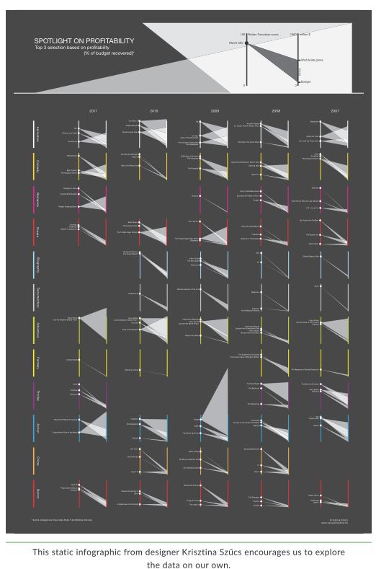
شاید ساده ترین نمودار تعاملی توضیحی که میتوان در نظر گرفت، یک نمودار ایستا است که در بالای آن، یک المان برای تعامل از طریق نشانگر موس یا چرخش لایه ای وجود دارد. در حالی که این نمودار، در چند سال گذشته بسیار محبوب بوده است، به نظر می رسد که محبوبیت این رویکرد به دلیل علاقه خوانندگان به تلفن های هوشمند و کم اهمیت شدن نیاز به کلیک و قرارگیری موس روی المان، کاهش یافته است. تعامل می تواند خواننده را در تجربه خواندن یک روایت یا توضیح یک فرآیند، مشارکت دهد. به عنوان یک نمونه، نمودار «مسیرهای راهیابی به کاخ سفید» نیویورک تایمز را در نظر بگیرید، که به کاربر اجازه می دهد مسیرهایی را که به موجب آن نامزدهای ریاست جمهوری قادر به پیروزی هستند را انتخاب کند.

این اینفوگرافیک ایستا از طراح کریتزینا سزوس ما را به کشف داده ها تشویق می کند..
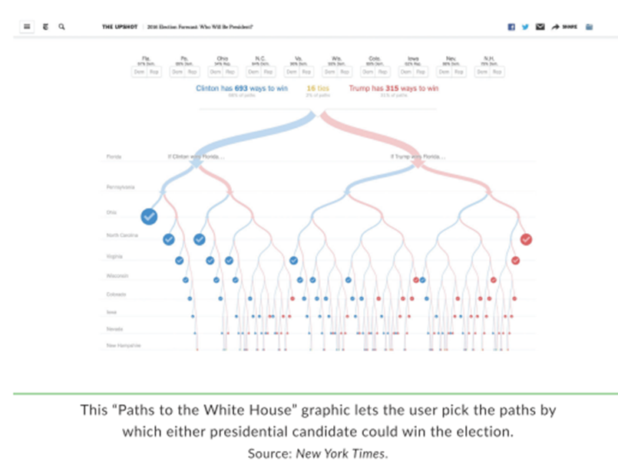
نمودار «مسیرهای راهیابی به کاخ سفید» به کاربر اجازه می دهد مسیرهایی که هر یک از نامزدهای ریاست جمهوری قادر به پیروزی هستند را انتخاب کند. منبع: نیویورک تایمز
تعاملی و اکتشافی
این مصورسازی ها یک مجموعه داده کامل را به صورت گرافیکی ارائه داده و از کاربران می خواهند الگوها یا گزارشهای جالبی را پیدا کنند. به عنوان یک مثال، پروژه الگوهای پرواز آرون کوبلین، همه پروازها در حریم هوایی ایالات متحده را در یک دوره 24 ساعته نشان می دهد. فیلم و عکس های فوری (از جمله صحبت های وی در برنامه گفتگوی تد در سال 2011) به کاربران این امکان را می دهد که روی تصویر بزرگنمایی کرده، مکث کنند، عقب بروند و به علاوه مصور سازی ها را کشف کنند. در مواقع دیگر، هدف از این تصاویر آن است که داده ها را به افراد ارائه دهند تا بتوانند به تنهایی با آنها کار کنند، مصور سازی کنند و یا از آنها در کار خود استفاده کنند.

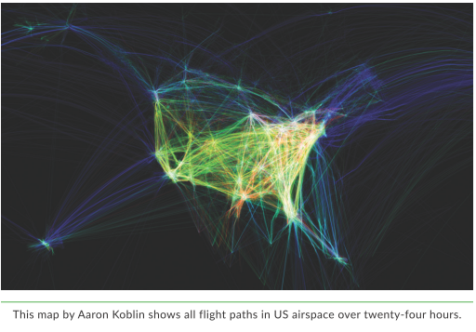
این نقشه توسط آرون کوبلین تمام مسیرهای پرواز در حریم هوایی ایالات متحده را در بیست و چهار ساعت نشان می دهد

به یاد داشته باشید که این محورها طیف هستند، بنابراین مصورسازی می تواند جایی در وسط آن قرار بگیرد، یا جنبه های مختلفی از این چهار قسمت را با هم در بر داشته باشد. مطمئناً نمونه هایی از این مورد را از گاردین، ​​نیویورک تایمز، واشنگتنپست و جاهای دیگر دیده اید: ترکیبی از مصورسازی های تعاملی و ایستا که با متن و شاید کلیپ های صوتی از مصاحبه ها و تصاویر، همه به هم متصل شده اند تا تجربه بصری خلاقانه ای ایجاد شود که به شما تجربه و درک عمیق تری نسبت به متن دهد. باسد اوت از گاردین در سال 2018 از متن، مصاحبه های ویدئویی و مصورسازی های متحرک استفاده میکند تا روایت کند چگونه شهرداریهای ایالات متحده افراد بی خانمان را با اتوبوس از شهرهای خود خارج می کنند.
راه دیگر برای تفکر در مورد نحوه ترکیب این چهار قسمت، مصورسازی داده متحرک است. پویانمایی ها می توانند اشکال متفاوتی داشته باشند و اهداف مختلفی را برآورده کنند. تامارا مونزنر در کتاب تجزیه و تحلیل و طراحی مصورسازی، بین سه نوع پویانمایی تمایز قائل می شود: داستان گویی روایی (مانند فیلم ها)؛ گذر از یک حالت به حالت دیگر؛ و پخش ویدئو که در آن کاربر می تواند دنباله را با پخش، توقف و عقب برگرداندن کنترل کند. او می نویسد: «وقتی پویانمایی برای گذر بین دو چیدمان از مجموعه دادهها استفاده شود، بسیار قدرتمند است؛ زیرا به کاربر در حفظ زمینه کمک می کند.» بنابراین، چنین گذرهایی به خواننده (یا بهتر است بگوییم کاربر) کمک می کند تا نقطه یا نقاطی را که از یک موقعیت به موقعیت دیگر حرکت می کند، ببیند.
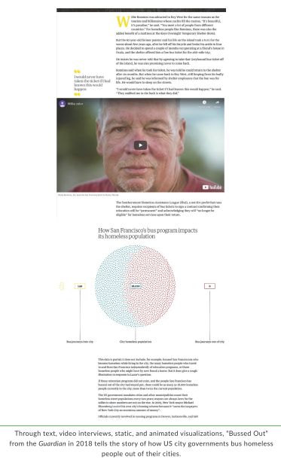
باسد اوت از گاردین در سال 2018 از طریق متن، مصاحبه های ویدئویی، مصورسازی های متحرک، چگونگی اخراج افراد بی خانمان از شهرهای خودشان توسط شهرداریهای ایالات متحده را روایت می کند.
یک راه ساده برای مصورسازی های متحرک، «گیف متحرک» است. گیف (فرمت تبادل نمودار) تعدادی تصویر یا فریم در یک فایل واحد است. از دیدگاه مصورسازی داده، گیف های متحرک بسیار قدرتمند هستند، زیرا به ما در اتصال نمودارهای مختلف در مجموعه ای متحرک کمک می کنند. آن ها درست مانند کارتون هستند: نموداری با یک خط، سپس همان نمودار با خطی دیگر و به همین ترتیب تا انتها همراه شده تا نمودار خطی با چهار خط ایجاد شود.
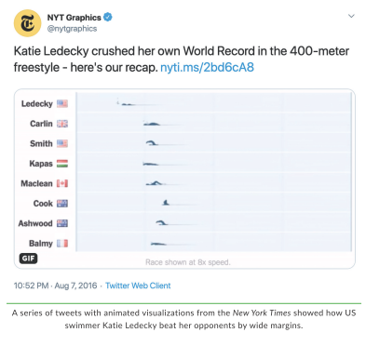
مصورسازیهای متحرک بهویژه در رسانههای اجتماعی بسیار قدرتمند هستند؛ زیرا جریان بی پایان محتوا و تصاویر را قطع میکنند. به عنوان مثال، مجموعهای از توییتهای نیویورک تایمز در طول المپیک تابستانی 2016، رویدادهای شنا را نشان میداد (سرعت نمایش را زیاد کرده بود) به طوری که کاربران میتوانستند بهآسانی و بهسرعت نسخهای از آن رویداد را «تماشا کنند». این انیمیشنها که با نمودارهای میلهای ایستا یا جدول زمانهای پایانی متفاوت بودند، بینندگان را در تعامل قرار داده و توجه آنها را جلب میکردند؛ به ویژه در پلتفرمی سریع مثل توییتر.
مجموعه توئیت هایی با مصورسازی متحرک نیویورک تایمز نشان داد که چگونه کتی لدکی شناگر آمریکایی حریفان خود را با اختلاف زیاد شکست داد.
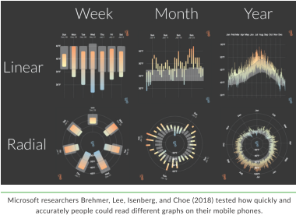
در اینجا چهارگوش «درست» یا «غلط» وجود ندارد؛ آنچه شما انتخاب میکنید، به عکسالعملی که از مخاطبان خود انتظار دارید، جایی که محتوای خود را منتشر میکنید و اینکه مخاطبان شما برای درک داده ها به چه ابزارهایی نیاز دارند بستگی دارد.

تغییر نحوه ارتباط ما با داده ها
بن اشنایدرمن در سال 1997 که در آن زمان استاد علوم رایانه در دانشگاه مریلند در کالج پارک بود، به چیزی که می تواند به شعار مصورسازی داده های تعاملی آنلاین تبدیل شود اشاره کرده است:
«ابتدا مرور کلی، بزرگنمایی و فیلتر و سپس جزئیات در صورت درخواست.»
نظریه وی این بود که شما به کاربران یک نمای کلی از تصویر را می دهید، سپس اجازه می دهید تا آن را بزرگنمایی یا کوچکنمایی و فیلتر کنند، و پس از آن این فرصت را می دهید که جزئیات را همانطور که نیاز دارند (برای مثال، از طریق راهنمای یک خطی یا دانلودها) آشکار کنند.
با این وجود، با توجه به اهمیت روزافزون فناوری تلفن همراه، شعار اشنایدرمن به اندازهی گذشته کاربرد ندارد. آرچی تسه مدیر نموداری نیویورک تایمز حدود یک دهه بعد استدلال کرد که افزایش پلتفرم های تلفن همراه به این معنی است که مردم فقط خواستار پیمایش و جستجوگری هستند. اگر خواننده نیاز به کلیک یا انجام کاری علاوه بر پیمایش داشته باشد ،«باید یک اتفاق دیدنی رخ دهد. »
این استدلال کاملاً منطقی است. وقتی به مسافرت صبحگاهیام در قطار، به این فکر میکنم که اخبار را در تلفن خود مرور کنم، علاقهای به مرتبسازی و فیلتر داده های دستگاه خود ندارم. مایلم که خود نویسنده مهمترین ویژگیهای دادهها را به من بگوید یا نشان دهد. این امر هنگامی که متون فنی یا علمی را میخوانم، اهمیت بیشتری پیدا می کند.
یک پروژه از موسسه تحقیقاتی مایکروسافت در سال 2018 (صفحه بعدی را بببینید) سرعت و دقت افراد در خواندن نمودارهای مختلف در تلفنهای همراه را آزمایش کرد. در این پروژه از صدها نفر خواسته شد تا دادههای یک برنامه آب و هوا و یک برنامه زمان خواب را که از انواع نمودارهای مختلف (طرح یک نمودار میلهای خطی و یک طرح شعاعی مثل نمودار ستونی حلقوی) استفاده میکردند بخوانند. پژوهشگران دریافتند که افراد در درک طرح های شعاعی کُند بودند؛ اما دقت نتیجهگیری های آن ها کم تر نبود.
استفاده از تلفن همراه در حال افزایش است. بر اساس مرکز پژوهش پیو، در اکتبر سال 2017 حدوداً از هر ده بزرگسال شش نفر آنها (58 درصد) اخبار خود را از طریق دستگاههای همراه خود دریافت میکردند و 39 درصد اخبار را از رایانه شخصی میخواندند. همانطور که به این نکته توجه دارید که مخاطبین در کدام قسمت این فضای شکل-عملکرد قرار گرفتهاند، به خاطر داشته باشید که فناوری، رفتار و عادتهای خبری همیشه در حال تغییر هستند.

پژوهشگران مایکروسافت به نام های برمر، لی، لیزنبرگ و چو (2018) دقت و سرعت افراد در خواندن نمودارهای مختلف روی تلفن همراه خود را آزمایش کردند.

بیایید شروع کنیم
بقیه فصل های باقی مانده از کتاب، خانوادهی نمودارها و گراف ها را بر اساس عملکردهای اصلی آنها بررسی می کند. در هر فصل، از راهنمای سبک متفاوتی که برگرفته از سازمانهای خبری، غیر انتفاعی و سایر سازمانها است، استفاده شده تا انواع تصمیمات طراحی ذهنی موجود را به نمایش بگذارد. در فصل 12، در مورد سبک های خاص و نحوه مونتاژ اجزای راهنمای سبک مصورسازی داده های خود بیشتر خواهیم آموخت.
به یاد داشته باشید که از خودتان سوالاتی در مورد مخاطبان بپرسید. حتی ممکن است یک قدم فراتر گذاشته و مستقیماً با مخاطبان خود صحبت کنید. از آنها بپرسید که چه می خواهند و برای درک بهتر داده ها ، محتوا و تجزیه و تحلیل شما به چه چیزی نیاز دارند. کار خود را بر اساس تجربیات زنده جوامع و افرادی که به آنها اهمیت می دهید و می خواهید به آنها برسید پایه گذاری کنید. برخی از مخاطبان می خواهند یک گزارش سی و پنج صفحهای را در قالب فایل پی دی اف داشته باشند. برخی دیگر گزارش مختصر دو صفحه ای را می خواهند. برخی دیگر یک پست وبلاگ هشتصد کلمه ای را ترجیح میدهند. برخی دیگر خواهان یک تجربه روایی همهجانبهتر مانند آنچه که ممکن است در وب سایت روزنامه های مهم پیدا کنید، هستند. و برخی فقط خود داده ها را می خواهند. پژوهشگر دانشگاهی، مدیر، پزشک، سیاستگذار و گزارشگر، هر یک ممکن است به موارد بسیار متفاوتی نیاز داشته باشند. مصورسازی شما باید با نیازهای مخاطبان شما مطابقت داشته باشد.
همانطور که نیازهای مخاطبان خود را در نظر می گیرید، ممکن است لازم باشد دقت نمودار خود را با نحوه ارتباط با مخاطب متعادل کنید. یکی از راههای تفکر در مورد چگونگی انجام این کار موثر این است که با نیازهای مخاطبان خود همدل باشید. این جمله از کتاب آلن آلدا با عنوان «اگر شما را درک میکردم، آیا میتوانستم این نگاه را در چهره ام داشته باشم؟» را در نظر داشته باشید: «پرورش همدلی و یادگیری درک آن که طرف مقابل به چه فکر می کند، هر دو برای برقراری یک ارتباط خوب، ضروری هستند».



بخش دوم: انواع نمودارها

2

4.مقایسه دسته ها

نمودارهای این فصل به منظور کمک به خوانندگان جهت مقایسه مقادیر موجود در دسته بندیها ارائه شدهاند. میلهها، خطها و نقطهها، امکان مقایسه در داخل و بین گروهها را برای خوانندگان فراهم میکنند. در برخی موارد میخواهیم که خواننده، هم سطوح و هم تغییر و یا ترکیباتی از متغیرها را ببیند. در موارد دیگر، میخواهیم توجه آنها را به یک مقایسه یا مقایسه ای دیگر جلب کنیم.
چالش پیش رو هنگام مقایسۀ دادههای دستهبندی شده، تصمیم گیری در مورد چیزی است که می خواهیم نمودار آن را بیان کند. آیا بحث یا داستان اولیه ای وجود دارد؟ چیزی هست که بتوانید آن را به عنوان مهمترین مقایسهای که خواننده باید انجام دهد مشخص کنید؟ ما به عنوان سازندگان نمودار، کاری که از نمودارهای خود انتظار داریم را باید در اولویت قرار دهیم. قرار دادن هر میله یا نقطه در نمودار ممکن است ]ناخواسته[ باعث شود نکته ای که قصد بیان آن را داریم، پنهان شود.
این فصل با نمودار میله ای شروع می شود. نمودار میله ای هم مانند نمودار خطی که در فصل بعد مطرح میشود، برای اکثر خوانندگان آشنا است و این امر موجب می شود با گذشت زمان، راهنمایی خوانندگان هنگام مقایسه یا مشاهده تغییرات راحتتر شود. همچنین ] نمودار میلهای[ در بالای نمودار رتبه بندی ادراکی قرار دارد. لازم نیست همیشه مقادیر دقیق را در اختیار خوانندگان خود قرار دهیم؛ اما اگر هم بخواهیم چنین کاری انجام دهیم، نمودار میله ای گزینه ای عالی برای این منظور است.
نمودارهای این فصل تقریباً مطابق با دستورالعملهای منتشر شده از سوی یوروستت یا اداره آمار اتحادیه اروپا طراحی شده است. راهنمای هفتاد و شش صفحهای یوروستت، هر چیزی را، از رنگ، فن چاپ، لوگو، جدول، طرح و عناصر دیگر راهنمای جامع که در فصل 12 به آن خواهیم پرداخت، در بر میگیرد.

نمودار میله ای
یکی از آشناترین مصورسازی داده ها، طول یا ارتفاع میله های مستطیلی شکل در نمودارهای میله ای و نمودارهای ستونی است که مقدار داده های شما را نشان می دهد. مستطیل ها را می توان در امتداد محور عمودی طوری تنظیم کرد که میله ها به صورت افقی (اغلب نمودار میله ای نامیده می شوند) یا عمودی در محور افقی (اغلب نمودار ستونی نامیده می شوند) قرار بگیرند. بهمنظور کوتاهنویسی و با توجه به این واقعیت که از هر طرف میله ها را تراز کنید باز هم میله هستند، در سراسر این کتاب آن ها را نمودارهای میله ای می نامم.
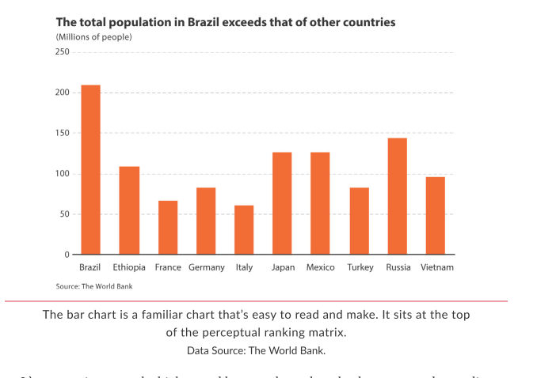
نمودارهای میله ای در بالای لیست رتبهبندی ادراکی قرار دارند. مستطیل هایی که روی یک محور مستقیم قرار دارند، مقایسه مقادیر را سریع و دقیق میسازند. ترسیم نمودارهای میله ای حتی با قلم و کاغذ نیز آسان است. نمودار زیر، کل جمعیت ده کشور دنیا را نشان میدهد. یافتن کم جمعیت ترین (ایتالیا) و پرجمعیت ترین (برزیل) کشور گروه به راحتی امکان پذیر است، حتی زمانی که مقادیر دقیق آنها مشخص نشده باشد.

نمودار میله ای، نموداری معروف است که به راحتی قابل خواندن و تهیه می باشد. این نمودار، در بالای ماتریس رتبه بندی ادراکی قرار دارد. منبع اطلاعاتی: بانک جهانی
وقتی داده ها بر اساس مقادیر خود مرتب شده باشند، مشاهده بیشترین و کمترین مقادیر هم آسانتر می شود. با این وجود، این راهبرد همیشه موثر نیست. اگر بهعنوان مثال میخواستم جمعیت شصت کشور را نشان دهم، ممکن بود مقادیر را بر اساس حروف الفبا مرتب می کردم تا خوانندگان راحت تر بتوانند میله مربوط به یک کشور خاص را پیدا کنند. اما اگر بحثم در مورد میزان جمعیت در یک کشور خاص یا مجموعه ای از کشورها بود، ممکن بود داده ها را طوری طبقه بندی میکردم که کشور یا کشورهای مورد نظر، در انتهای نمودار قرار بگیرند. به عبارتی دیگر میتوانستم صرفا از یک رنگ متفاوت برای تاکید بر میله یا میلههایی که می خواستم متمایز باشند، استفاده کنم.
چند راهبرد برای ایجاد نمودارهای میله ای وجود دارد که بسیاری از آنها در سایر نمودارهای این فصل نیز کاربرد دارند.

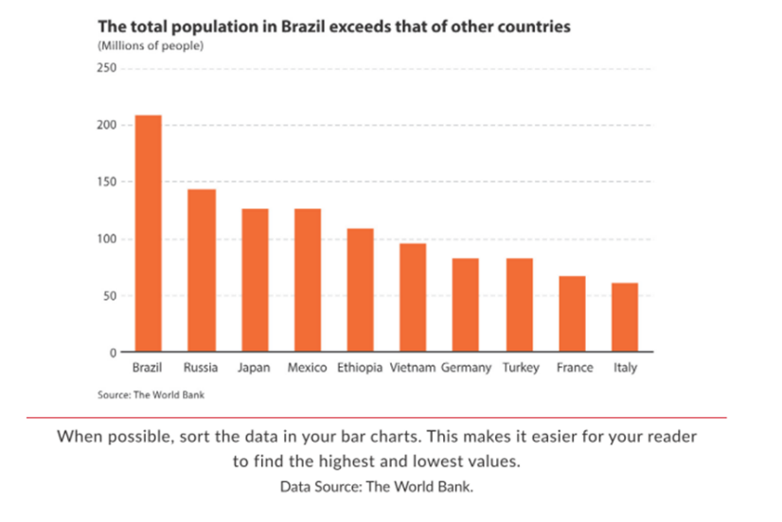
در صورت امکان، داده ها را در نمودارهای میله ای خود مرتب کنید. این کار موجب می شود خواننده شما راحت تر بتواند بیشترین و کمترین مقادیر را پیدا کند. منبع داده ها: بانک جهانی

محورها را از صفر شروع کنید
شروع محور نمودارهای میله ای از صفر، قانونی کلی است که بسیاری از کارشناسان و نویسندگان مصورسازی داده با آن موافق هستند. با توجه به آن که ما مقادیر موجود در نمودار میله ای را بر اساس طول میله ها درک میکنیم، شروع محور با عددی غیر از صفر ممکن است باعث تاکید بیش از حد بر نمودارها و در نتیجه درک نادرست ما شود.
نمودار میله ای مربوط به جمعیت که در زیر نشان داده شده است را در نظر بگیرید. با توجه به این که هیچ یک از این کشورها جمعیت کمتر از پنجاه میلیون ندارند، ممکن است وسوسه شویم محور را از عدد پنجاه میلیون شروع کنیم. از این گذشته، این کار اختلاف بین مقادیر را هم برجسته میکند.
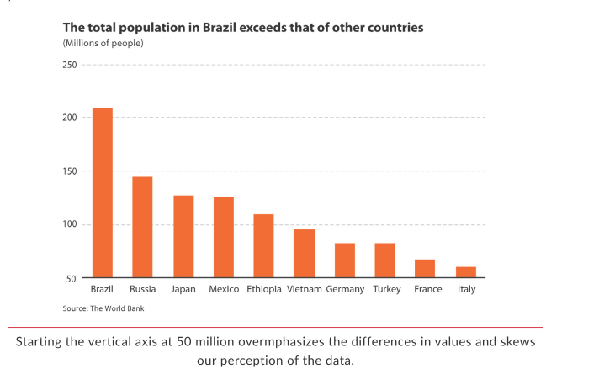

شروع محور عمودی از 50 میلیون، بر اختلاف مقادیر بیش از حد تأکید کرده و باعث درک نادرست ما می شود.

اما ببینید وقتی این کار را انجام می دهیم چه اتفاقی می افتد. بر اختلاف بین مقادیر تاکید و بلکه بیش از اندازه تاکید می شود. در اینجا به نظر می رسد که جمعیت برزیل بسیار بیشتر از ایتالیا است؛ در حالی که در حقیقت فقط سه و نیم برابر بیشتر است. اینجا دیگر موضوع آن نیست که درک دقیق به درک کلی تبدیل میشود؛ بلکه درک دقیق به درکی نادرست تبدیل می شود.
اگر بخواهید نگاه وسیع تری به این موضوع داشته باشید، تصور کنید نمودار را از صد میلیون شروع کنید - و چرا که نه؟ اگر شروع از پنجاه مشکلی نداشته باشد، پس می توانیم هر عدد دلخواهی را انتخاب کنیم! حالا در یک نگاه به نظر می رسد که نیمی از این کشورها خالی از سکنه هستند!
تحقیقات جدیدی در این زمینه در حال انجام است که نشان می دهند شاید شروع نمودارهای میله ای در عددی غیر از صفر، باعث سوگیری درک ما از داده ها نشود. در یکی از مطالعات اخیر، هنگامی که محور عمودی در دامنه سازگارتری با تغییر داده ها تنظیم شده بود، شرکتکنندگان بهتر توانستند حساسیت نتایج (به عنوان مثال، بدون تأثیر، تاثیر کم، تاثیر متوسط ​​یا تاثیر زیاد) و دقت آن (مثل اندازه اثر) را ارزیابی کنند. با این وجود تا زمانی که تحقیقات بیشتری انجام شود، ترجیح من این است که محور نمودارهای میله ای را از صفر شروع کنم تا از هرگونه سردرگمی یا احتمال سوگیری بصری جلوگیری شود.
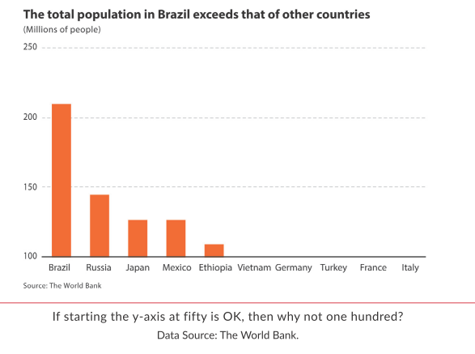
اگر شروع محور y از عدد پنجاه خوب است، پس چرا شروع محور از عدد صد خوب نباشد؟ منبع داده: بانک جهانی

نمودارهای میله ای را نشکنید

یکی دیگر از خطاهای اصلی مصورسازی داده ها «شکستن میله» است - یعنی استفاده از یک خط یا شکل ناهموار برای نشان دادن اینکه یک یا چند میله را بریده اید. انجام این کار وقتی که دارای نقطه پرت باشید وسوسه انگیز است (به کادر صفحه 74 مراجعه کنید) اما مقادیر نسبی بین میله ها را برخلاف واقع جلوه میدهد.
بیایید یک نمودار جمعیتی از ده کشور پرجمعیت دنیا ایجاد کنیم. در سال 2018، چین و هند به ترتیب با 1.39 میلیارد و 1.34 میلیارد نفر، پرجمعیت ترین کشورهای دنیا و ایالات متحده با 327 میلیون نفر پس از آن ها قرار داشت. در نمودار بالای صفحه بعد میتوان موقعیت چین و هند نسبت به به بقیه کشورها را دید. اگر می خواستیم اختلاف بین کشورهای کم جمعیت را بیشتر کنیم، می توانستیم میله ها را بشکنیم، اما این موضوع باعث می شود که چین و هند بسیار کم جمعیت تر از آنچه هستند به نظر برسند. برش دادن طول میله ها کاملاً دلخواه است - می توانم آن خطوط ناهموار را در هر کجا قرار دهم تا روی تفاوت های دیگر متمرکز شوم. اما این، نحوه برخورد درست با داده ها نیست.
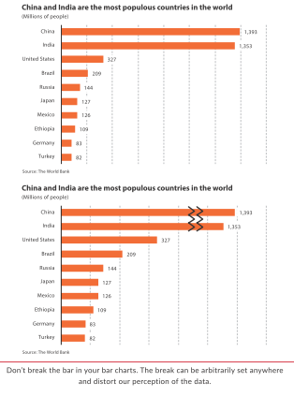
اگر با موردی روبرو شدید که نقاط پرت داشته و میخواهید تفاوت های جزئی بین مقادیر کوچکتر را نشان دهید، از نمودارهای بیشتری استفاده کنید. ممکن است این موضوع را به عنوان یک روش «بزرگنمایی» و «کوچک نمایی» تصور کنید - تمام داده های خود را نشان دهید تا خواننده بتواند بزرگترین مقادیر را مشاهده کرده و سپس نمودار را بزرگنمایی کند تا در عین حال که جزئیات بیشتری را میبیند، نقاط پرت را نیز حذف کند. در صفحه بعد، کشورهای کم جمعیت را برجسته کرده ام تا اختلافی را که در نمودار اصلی نمیتوانیم ببینیم را نشان دهم. اضافهکردن برچسبها و عنوان موثر، یکی دیگر از راههای خوب برای انتقال تفاوت بین مقادیر کوچکتر به خواننده است.

در نمودارهای میله ای خود، میله ها را نشکنید. شکست میله ها می تواند به صورت دلخواه در هر جایی تنظیم شده و درک ما از داده ها را مختل کند.
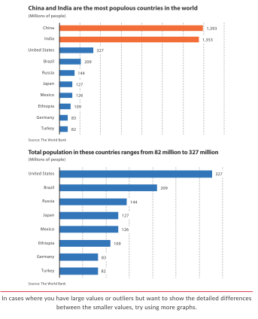
در مواردی که مقادیر بزرگ یا پرت دارید اما می خواهید تفاوت های جزئی بین مقادیر کوچکتر را نشان دهید، از نمودارهای بیشتری استفاده کنید.


مقادیر حدی یا مقادیر پرت
نقطه پرت، نقطه داده ای است که فاصله زیادی با سایر مشاهدات در داده های شما دارد. علت وجود آن ممکن است تغییر تصادفی در داده ها، خطای اندازه گیری، یا یک ناهنجاری واقعی باشد. نقاط پرت، هم فرصت و هم هشدار هستند. هم موضوعی جالب برای گفتگو هستند، و هم ممکن است نشان از وجود خطا در داده ها داشته باشند.
در سال 2014 ، شرکت بازفید با وب سایت پورن هاب برای بررسی مشاهده پورنوگرافی در هر ایالت همکاری کرد. پورن هاب، با استفاده از داده های موقعیت جغرافیایی افرادی که از آن سایت بازدید میکردند، تعداد بازدید از صفحات را به ازای هر فرد در هر ایالت محاسبه کرد. آنها دریافتند که مردم کانزاس به مراتب بیشتر از هر ایالت دیگری در کشور پورنوگرافی تماشا می کنند: یعنی 194 بازدید در ازای هر نفر. نوادا با 166 بازدید از صفحه، در مقام دوم قرار داشت.
داده ها در نمودار نقطه ای ترسیم شدند تا میزان استفاده از ]سایت های[ پورن ایالات آبی و قرمز با هم مقایسه شود. به راحتی می توانید کانزاس را در نمای صفحه به عنوان یک نقطه پرت ببینید. آیا واقعا مردم کانزاس پورن بیشتری تماشا می کنند؟
به نظر می رسد پاسخ منفی باشد. ظاهراً ، روش پورن هاب داده های موقعیت جغرافیایی جا افتاده را به مرکز جغرافیایی ایالات متحده اختصاص داده است که همانطور که مشخص است، آن مرکز کانزاس است.
با این وجود نقاط پرت همیشه هم اشتباه نیستند. به عنوان یک مثال، می توانیم میزان خشونت فیزیکی ناشی از سلاح گرم در کشورهای پیشرفته را بررسی کنیم. در سال 2017 ، در ازای هر100،000 نفر، بیش از 8 نفر قربانی خشونت های مسلحانه در ایالات متحده شدند، در حالی که این میزان، در کانادا 90/0 به ازای هر 100.000 نفر و در بلژیک 49/0 به ازای هر 100.000 نفر بود. در برخی موارد ، نقاط پرت واقعا پرت هستند.
روش های زیادی برای آزمایش نقاط پرت در داده های شما وجود دارد که برخی از آنها پیچیده تر از روش های دیگر است. یکی از روشها این است که به داده های خود نگاه کنید. بررسی داده های شما نیازی به کار با ریاضیات و آمار پیچیده ندارد - همیشه باید داده های خود را از لحاظ بصری بررسی کنید.
اما آن رویکرد اصلا رویکرد ریاضی نیست. یک روش استاندارد، مقایسه مقادیر داده ها با 5/1 برابر دامنه بین چارکی است. دامنه بین چارکی خلاصه ای ساده از داده های شما است و تفاوت بین چارک های سوم و اول است. ( کادر فصل 6 در مورد صدک ها را ببینید).

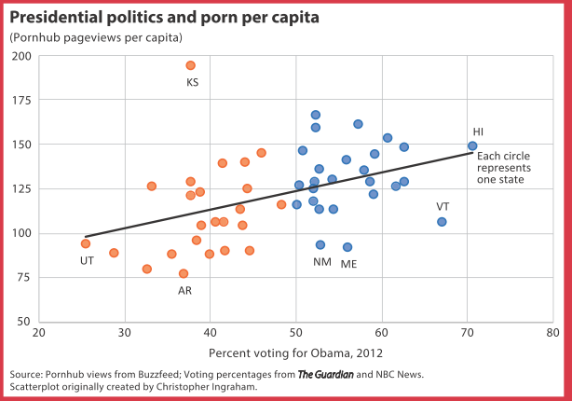
سیاست های ریاست جمهوری و در آمد سرانه پورن

بازدید از پورن هاب که از بازفید ارائه شده است؛ درصد رأی گاردین و ان بی سی نیوز
نمودار نقطه ای در اصل توسط کریستوفر اینگرهام ایجاد شده است .

ایالات متحده دارای بالاترین میزان خشونت فیزیکی با سلاح گرم در بین کشورهای پیشرفته است
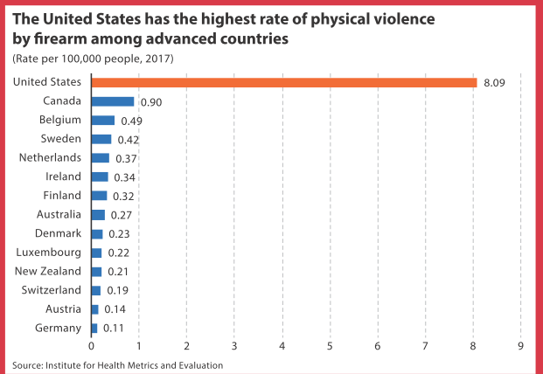

با اطمینان کامل از علائم تیک و خطوط شبکه ای استفاده کنید
نمودارهای میله ای نیازی به علامت تیک بین میله ها ندارند. فضای خالی، جداکننده ی کارآمدی است و حذف علامتهای تیک، بی نظمی را کاهش می دهد.
یک استثنا در این مورد زمانی است که برچسب دسته ای «اصلی» دارید که چندین میله را پوشش می دهد. در چنین مواردی، علامت های تیک بزرگتر می توانند برای گروه بندی برچسب ها مفید باشند (نمودار پایین را در صفحه بعد ببینید).
خطوط شبکه ای به خواننده کمک می کند تا مقادیر خاص هر میله را ببیند و مخصوصاً برای میله های دورتر از برچسب محور، مفید است. از آنجا که آنها به عنوان یک راهنمای بصری عمل می کنند، می توان آنها را در رنگ روشن تری قرار داد تا چشم خواننده روی داده ها باقی بماند.
هنگامی که لازم است که خواننده مقادیر دقیق را بداند، میتوانید برچسبهای داده را به نمودار اضافه کنید. ترجیح من این است که در این موارد به طور کلی از خطوط شبکهای و خطوط محور صرف نظر کنم.
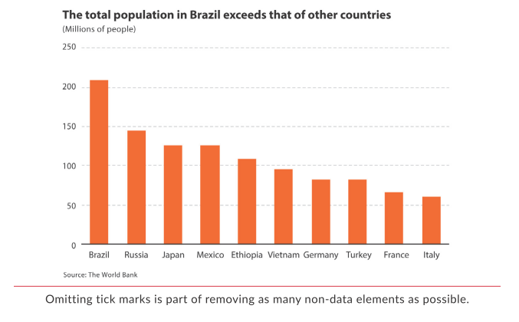

در نمودارهای میله ای ، استفاده از علامت تیک ضروری نیست. فضای سفید وظیفه جدا کردن میله ها را دارد.
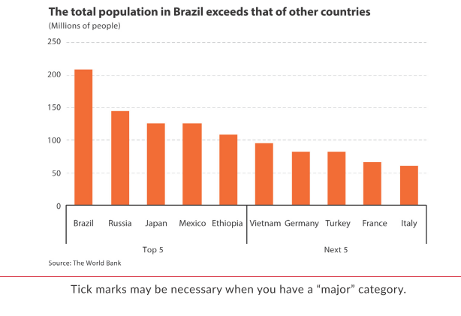

تا حد ممکن حذف علامت های تیک بخشی از حذف مولفه های غیر داده ای است.
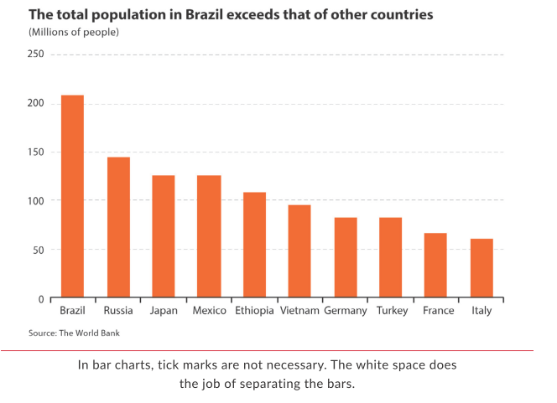

ممکن است علامت تیک هنگامی که یک مجموعه "اصلی" دارید ، لازم باشد.
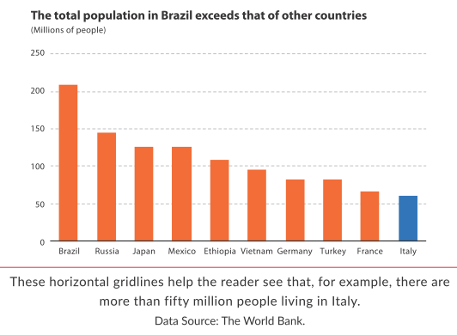
در دو نمودار بعدی (که با رنگ آبی مشخص شده است) ایتالیا را در نظر بگیرید. بدون برچسب ها، خطوط شبکهای به ما کمک می کند ببینیم که بیش از پنجاه میلیون نفر در کشور زندگی می کنند. وجود برچسب مشخص کرده است جمعیت 60 میلیون نفر است و بنابراین احتمالاً وجود خطوط شبکه ای ضروری نیست.
خطوط افقی به خواننده کمک می کند به عنوان مثال این موضوع را که بیش از پنجاه میلیون نفر در ایتالیا زندگی می کنند، مشاهده کند.
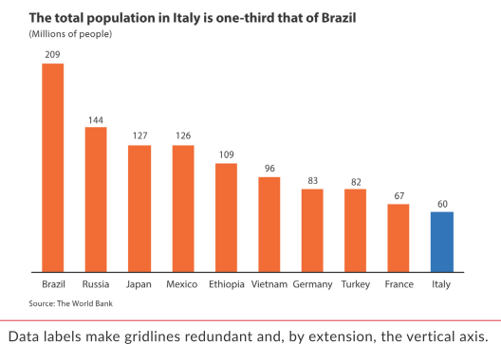
منبع داده: بانک جهانی

برچسب داده ها وجود خطوط شبکه ای و در نتیجه محور عمودی را غیرضروری ساخته است
اگر پنجاه کشور یا شاید حتی بیست کشور داشتم، ممکن بود نموداری که تعداد زیادی برچسب داشت، بیش از حد شلوغ به نظر برسد؛ بنابراین ممکن بود یک جدول جداگانه یا یک ضمیمه اضافه کنم. حذف خطوط شبکه ای از جمله برچسب داده در درجه اول موضوع زیبایی است و همانطور که به کار با داده ها و ایجاد نمودارهای خود ادامه می دهید، سبک خود را برای این عناصر گرافیکی توسعه خواهید داد.

برچسب های طولانی محورها را بچرخانید
راه حل پیش فرض برای برچسب های طولانی محور افقی این است که متن را به صورت عمودی، مانند قسمت عطف کتاب درج کنید. اما این رویکرد خواننده شما را مجبور می کند سرش را به سمت دیگر بچرخاند. یک راه حل این است که آنها را 45 درجه بچرخانید، اما باز هم خواننده باید سر خود را بچرخاند. رویکرد دیگر این است که اندازه قلم را کوچک کنید تا آنها در همان حالت افقی جا شوند - اگرچه این کار معمولاً آنها را بسیار کوچک می کند.
هوشمندانهترین راه حل این است که بی دردسر کل نمودار را بچرخانید. این کار هنوز هم از همان ویژگی پیش توجه یعنی طول میله ها- استفاده می کند؛ اما حالا دیگر برچسب های محور به صورت افقی تراز شده اند. خواندن آنها آسان است و هیچ تاثیری بر درک داده ها ندارد.

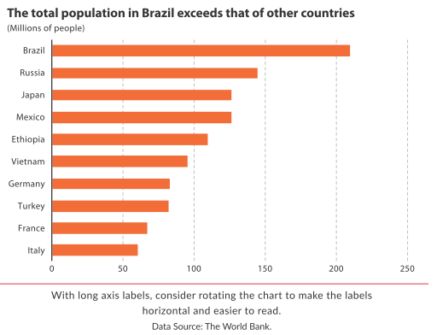
کل جمعیت برزیل از سایر کشورها بیشتر است (میلیون ها نفر)

زمانی که برچسب محورها طولانی است، چرخش نمودار را در نظر بگیرید تا برچسب ها افقی شده و خواندن آنها آسان تر شود.
منبع داده: بانک جهانی

تغییر در نمودار میله ای
روشهای بی شماری برای بهبود نمودار میله ای استاندارد وجود دارد. یک تغییر ساده، استفاده از اشکال دیگر به جای میله است. به عنوان مثال نمودار آب نبات چوبی، به جای میله، از یک خط که در انتهای آن یک دایره قرار دارد استفاده میکند. این نسخه، در رتبه بندی ادراکی ما با اختلاف بسیار کمی زیر نمودار میله ای قرار دارد؛ زیرا دقیقاً مشخص نیست که کدام قسمت از دایره، مقدار مربوطه را نشان میدهد. اما از طرفی این نسخه، بخش زیادی از نوشتههای صفحه را حذف کرده و فضای بیشتری برای اضافه کردن برچسب یا حاشیه نویسی فراهم میکند.
این تنها یک نمونه از َاشکال جایگزین است. مثلث، مربع و پیکان گزینه های دیگری هستند که مانند تصاویر میلهمانند، داده های شما را تقویت می کنند. در نموداری که رشد شهری را نشان میدهد ممکن است از میلههایی به شکل ساختمان استفاده شود و در نمودار تغییرات آب و هوا ممکن است از درخت به جای میله استفاده شود. با این حال، در استفاده از این روش احتیاط کنید؛ زیرا خوانندگان ممکن است به جای آن که ارتفاع را ملاک قرار دهند، مساحت کل نمادها را به عنوان نشانگر مقدار در نظر بگیرند.

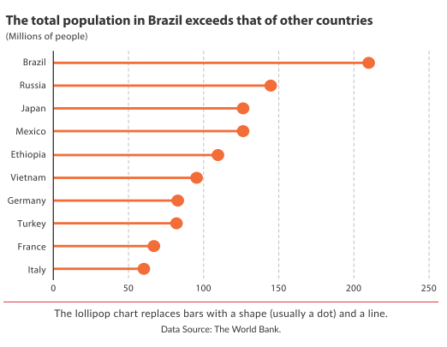
کل جمعیت برزیل از سایر کشورها بیشتر است (میلیون نفر)

نمودار آب نبات چوبی میله ها را با یک شکل (معمولاً یک دایره) و یک خط جایگزین می کند.
منبع داده: بانک جهانی

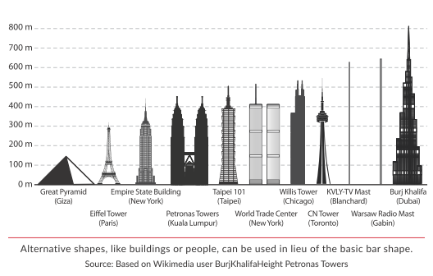

از اشکال جایگزینی مثل ساختمانها یا افراد می توان به جای شکل میله استاندارد استفاده کرد.
منبع: بر اساس کاربر ویکی مدیا -برج‌های دوقلوی پتروناس ارتفاع برج خلیفه

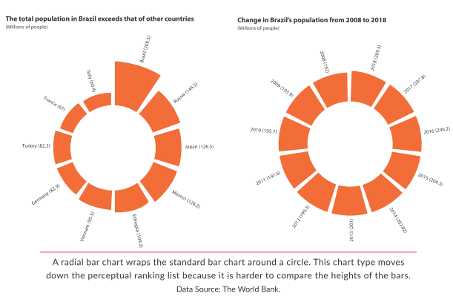
کل جمعیت برزیل از سایر کشورها بیشتر است (میلیون نفر) تغییر جمعیت برزیل از سال 2008 تا 2018 (میلیون نفر)
یک نمودار میله ای شعاعی نمودار استاندارد میله ای را دور یک دایره قرار میدهد. این نوع نمودار در پایین لیست رتبه بندی ادراکی قرار می گیرد؛ زیرا مقایسه ارتفاع میله ها سخت تر است. منبع داده: بانک جهانی

یک رویکرد دیگر در نمودار میله ای پایه این است که از شبکه معمولی صرف نظر کرده و در عوض میله ها را دور یک دایره قرار دهیم؛ این طرح، که طرح شعاعی نامیده می شود. دو روش متداول برای انجام این کار وجود دارد: نمودار میلهای شعاعی و نمودار میلهای دایره ای.
نمودار میله ای شعاعی، که نمودار میلهای قطبی نیز نامیده می شود، میله ها را طوری تنظیم می کند که از مرکز یک دایره به سمت بیرون کشیده شده باشند. این نمودار در پایین لیست رتبه بندی ادراکی قرار می گیرد؛ زیرا مقایسه ارتفاع میله هایی که در یک دایره مرتب شده اند دشوارتر از زمانی است که در یک محور مسطح واحد قرار گرفته اند. اما این چیدمان به شما امکان می دهد مقادیر بیشتری را در یک فضای فشرده قرار دهید و همین قابلیت، نمودار میلهای شعاعی را برای نمایش داده های بیشتر، تغییرات مکرر (مثل ماهانه یا روزانه) یا تغییر در مدت زمان طولانی، مناسب می سازد.
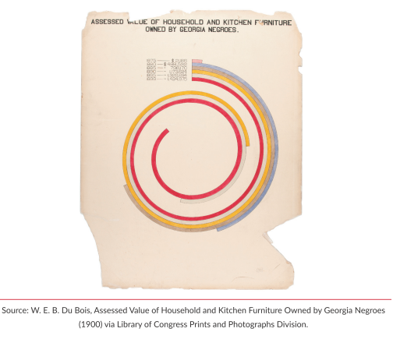
منبع دابلیو. ئی. بی. دو بوآ، ارزش مبلمان خانگی و آشپزخانه متعلق به سیاه پوستان گرجستان را (1900) از طریق بخش چاپ و عکس کتابخانه کنگره ارزیابی کرد.

دابلیو. ئی. بی. دو بوآ از نمودار میله ای دایره ای در نمایشگاه معروف سیاهان آمریکایی خود در نمایشگاه پاریس 1900 استفاده کرد. او این نمودار میله ای شعاعی را در مجموعه اینفوگرافیک خودش به نام «سیاه پوستان گرجستانی: یک مطالعه اجتماعی» قرار داده است، که ارزش دلاری مبلمان خانگی و آشپزخانه که آمریکایی- آفریقاییهای گرجستان نگهداری میکردند را در شش سال(1875، 1880، 1885، 1890، 1895، و 1899) نشان میدهد. ویتنی بتل-باپتیست و بریت روسرت در کتاب خود در مورد گرافیک دو بوآ نوشتهاند: «نتیجه نهایی، در عین حال که خواندنش آسان است، افسون کننده نیز می باشد».
از نظر ادراکی، نمودار میله ای دایره ای برای ما مشکلاتی ایجاد خواهد کرد؛ زیرا درک نادرستی از داده ها به دست می دهد - در این مورد، طول میله ها با مقدار واقعی آنها مطابقت ندارد. موردی را در نظر بگیرید که مقادیر دو میله یکسان است - انتهای میله ها در یک موقعیت قرار می گیرند، اما طول میله ها در واقع یکسان نیست؛ زیرا در امتداد محیط دو دایره مختلف قرار دارند. اندی کرک، نویسنده و متخصص مصورسازی داده ها، از مسابقه دوی المپیک به عنوان یک مثال استفاده می کند. دونده ها مسابقه را از موقعیت های پلکانی شروع می کنند، اما در نهایت همه مسافت یکسانی را میدوند؛ زیرا دونده ای که در لاین بیرونی میدود ]با وجود آن که مسابقه را از پله جلوتری شروع می کند[، مسافت بیشتری را نسبت به دونده در لاین داخلی طی میکند. در اینجا، مصورسازی رتبه ادراکی را پایین نمی آورد، بلکه به طور کلی از بین می برد؛ زیرا داده ها را مخدوش کرده و به همین دلیل توصیه می کنم به طور کلی از آنها استفاده نکنید.

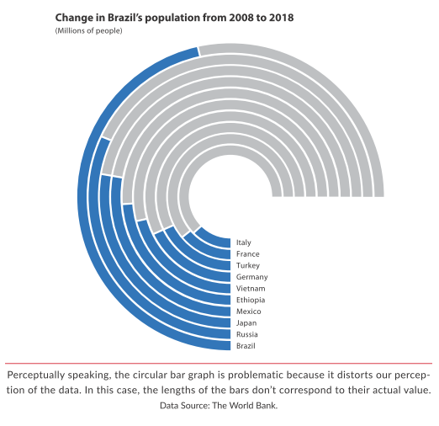
تغییر جمعیت برزیل از سال 2008 تا 2018 (میلیون نفر)

از نظر ادراکی ، نمودار میلهای دایره ای مشکل ساز است زیرا درک نادرستی از داده ها می دهد. در این حالت، طول میله ها با مقدار واقعی آن ها مطابقت ندارد. منبع داده: بانک جهانی

نمودار میله ای مزدوج
نمودار ساده میله ای برای مقایسه بین گروه ها، مثل مقایسه جمعیت در کشورهای مختلف، مناسب است. اگر بخواهم مقایسه ها را نه تنها در بین کشورها بلکه در داخل خود کشورها هم نشان دهیم، نمودار میله ای مزدوج گزینه مناسبی است. نمودار میله ای مزدوج برای اکثر خوانندگان آشنا است؛ خواندن آن آسان است و وجود خط مبنای مشترک، مقایسه را آسان می کند.
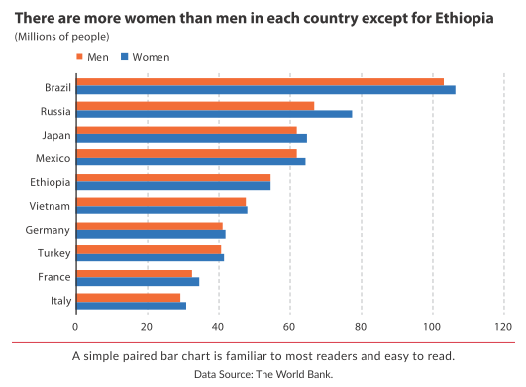
تعداد زنان در تمام کشورها به جز اتیوپی بیشتر از مردان است (میلیون نفر)

نمودار میله ای مزدوج برای اکثر خوانندگان آشنا بوده و خواندن آن آسان است.
منبع داده: بانک جهانی

تفاوت بین تعداد زنان و مردان
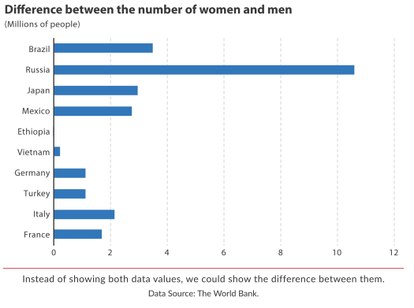
به جای نمایش هر دو مقدار داده، می توانیم تفاوت بین آنها را نشان دهیم.
منبع داده: بانک جهانی

فرض کنید می خواهیم تعداد مردان و زنان هر کشور را در نمونه خود نشان دهیم. نمودار میله ای مزدوج امکان انجام این کار را به ما می دهد.
توجه داشته باشید که نمودار میله‌ای مزدوج توجه خواننده را نه تنها به سطوح، بلکه به تفاوت‌ها نیز معطوف می‌کند. در مواردی که لازم باشد خوانندگان هر دو مورد (سطح و تفاوت) را ببینند، این نمودارگزینه خوبی است.
اما اگر هدف ما این است که خواننده فقط روی تفاوت بین دو مقدار در هر دسته تمرکز کند، این نمودار راه خوبی برای انجام این کار نیست؛ زیرا از خوانندگان میخواهیم تفاوت طول‌ها را با هم مقایسه کنند. به جای آن میتوانستیم فقط تفاوت بین دو مقدار در یک میله مجزا را، مانند تصویر بالا، نشان دهیم.
در مواردی که می خواهید خواننده سطح و تفاوت را ببیند، ممکن است به یک نمودار کاملاً متفاوت نیاز داشته باشید. من نمودار مختصات موازی (به صفحه 263 مراجعه کنید)، نمودار شیب دار (برای داده هایی که در طول زمان تغییر می کنند؛ به صفحه 150 مراجعه کنید) و نمودار نقطه ای (به صفحه 97 مراجعه کنید) را ترجیح می دهم. به یاد داشته باشید که از خود بپرسید، هدف از این نمودار چیست؟ این سوال شما را به بهترین راه برای مصورسازی داده ها راهنمایی می کند.
موارد استفاده دیگر از نمودار میله ای مزدوج، نشان دادن تغییرات در طول زمان است. و اگرچه کلمه زوج را در عنوان بیان میکنم ولی این نمودارها میتوانند بیش از دو مقدار داشته باشند. به عنوان مثال، نمودار زیر، جمعیت پنج کشور را از سال 2014 تا 2018 نشان می دهد. این کار به خواننده اجازه می دهد تا تغییرات جمعیت در داخل کشورها و تفاوت ها را در بین کشورها بررسی کند.
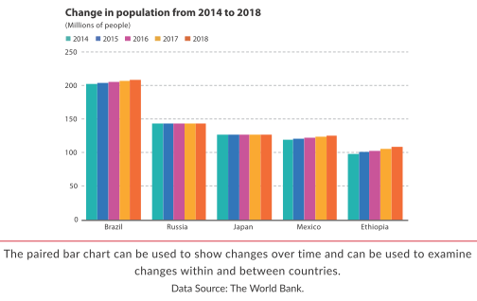
تغییر جمعیت از سال 2014 تا 2018 (میلیون نفر)

نمودار میله ای مزدوج می تواند برای نشان دادن تغییرات در طول زمان و بررسی تغییرات درون و بین کشورها مورد استفاده قرار گیرد. منبع داده: بانک جهانی

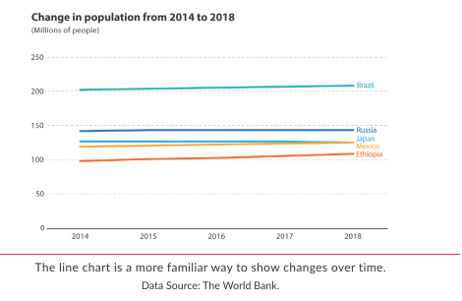

نمودار خطی روشی معمول تر برای نشان دادن تغییرات در طول زمان است. منبع داده: بانک جهانی

همچنین الگوهای موجود در داده های شما می توانند شما را در انتخاب نوع نمودار راهنمایی کنند. اگر مقادیر در سالهای مختلف برای همه مجموعه ها به طور مساوی کاهش یابد، احتمالا نمودار میله ای مزدوج گزینه ی خوبی به نظر برسد. اما اگر مقادیر در طول زمان تغییر کنند، نمودار خطی (همانطور که قبلاً نشان داده شده است) یا نمودار چرخه ای (به فصل 5 مراجعه کنید) ممکن است مقایسه های بهتری را در طول زمان در داخل و در هر گروه انجام دهد.
در دو مورد، من ترجیح میدهم از نمودارهای میله ای به جای نمودارهای خطی برای نشان دادن تغییرات در طول زمان استفاده کنم. اولین مورد، زمانی است که نقاط داده کمی وجود دارد - به عنوان مثال، فقط پنج سال – شکل میله ها در پنج میله وزن بصری بیشتری به نمودار می دهد. دوم، زمانی که من فواصل زمانی گسسته (و تعداد مشاهدات کم) مانند سه ماهه اول سال دارم.
هنگام ارزیابی درستی یا نادرستی استفاده از نمودار میله ای مزدوج، به هم ریختگی موضوع اصلی است که باید به آن توجه داشت. زمانی که تعداد میله ها زیاد است و به خصوص زمانی که بیش از دو میله برای هر دسته وجود دارد، مشاهده الگوها برای خواننده دشوار می شود و تشخیص اینکه آیا مهمترین مقایسه بین دسته‌های مختلف بوده یا درون آن، مشکل خواهد شد.
پس زمانی که که نمودار میله ای مزدوج بیش از حد به هم ریخته است، به چشمان و حس درونی خود اعتماد کنید. خود را به جای خوانندگان قرار دهید - تصور کنید وقتی برای اولین بار به نمودار نگاه می کنند چشمان آنها به کدام جهت حرکت می کند. اگر حرکت چشم ]در جهات مختلف[ ادامه پیدا کند، ممکن است لازم باشد داده های خود را تجزیه کنید، از یک نوع نمودار متفاوت استفاده کرده یا رویکرد چندگانههای کوچک را امتحان کنید.

نمودار میله ای انباشته
نوعی دیگر از نمودار میله ای، نمودار انباشته است. در حالی که نمودار میله ای مزدوج، دو یا چند مقدار داده برای هر دسته را نشان می دهد، نمودار انباشته داده ها را در هر دسته تقسیم می کند. مجموع این دسته ها می تواند در مجموع به 100 درصد برسد، به طوری که طول کل میله در هر گروه یکسان است. یا ممکن است مجموع در گروه ها متفاوت باشد، در این صورت طول کل هر میله ممکن است متفاوت باشد. من سهم تولید ناخالص داخلی (GDP) که هر یک از ده کشور موجود برای حمایت از مراقبت های بهداشتی، سالمندی و برنامه های دیگر هزینه می کند را ترسیم کرده ام. کل طول میله ها نشانگر این است که هر کشور به عنوان سهم تولید ناخالص داخلی به چه اندازه برای این برنامه ها هزینه می کند.
خواندن و ایجاد نمودار میلهای انباشته نیز مانند نمودارهای میله ای که تا کنون بررسی کرده ایم، آسان است. با این وجود، بزرگترین چالش این است که مقایسه مقادیر مختلف بخش های موجود در نمودار دشوار است. در مثال بالا ، مقایسه مقادیر گروه مراقبتهای بهداشتی در کشورهای مختلف آسان است، زیرا میلهها، از یک خط مبنای عمودی مشترک استفاده می کنند. اما مقایسه دو مجموعه دیگر ]سالمندی و برنامه های دیگر[ سخت تر است؛ زیرا آنها خط مبنایی ندارند. کدام کشور بیشترین هزینه را صرف برنامه های سالمندی میکند، ایتالیا یا یونان؟ بلافاصله میتوان دید که ایتالیا بیشتر از یونان برای برنامه های بهداشتی هزینه می کند؛ زیرا این بخش ها در راستای چپ محور عمودی قرار گرفته اند، اما تعیین این موضوع برای بخش های سایر دسته ها بسیار دشوار است.

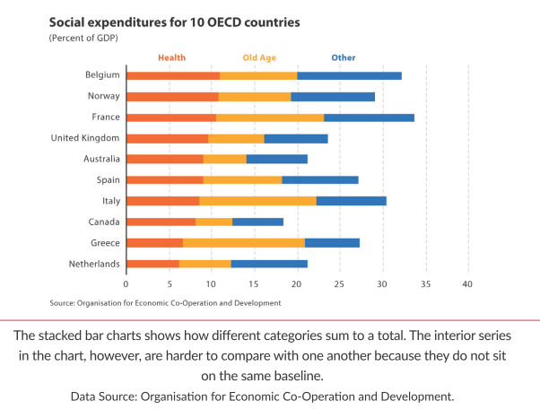
نمودارهای میله ای انباشته نشان می دهد که چگونه دسته های مختلف در مجموع جمع می شوند. با این حال مقایسه مجموعه های داخلی در نمودار دشوار است زیرا آنها در یک خط مبنا قرار نمیگیرند.
منبع داده: سازمان همکاری و توسعه اقتصادی

یکی از راه های حل مشکل خط مبناهای متفاوت این است که نمودار را از هم جدا کنیم تا هر مجموعه روی خط مبنای عمودی خود قرار گیرد. این همان نمودار چندگانه کوچک است که در کنار هم چیده شده است. اکنون مشاهده اینکه یونان بیشتر از ایتالیا برای برنامه های سالمندی هزینه می کند، راحت تر است. مساله این است که دیدن مقادیر کل (اگر غیرممکن نباشد) سخت تر است. اما این موضوع نیز می تواند قابل حل باشد : شما هنوز هم می توانید نمودار انباشته را تجزیه کرده و یک قطعه نهایی که نشانگر مقدار کل است را اضافه کنید (این کار زمانی که همه سری ها به 100 درصد برسند مشکلی به وجود نمیآورد، زیرا بخش های جمع بندی شده همه دارای طول یکسان خواهند بود(

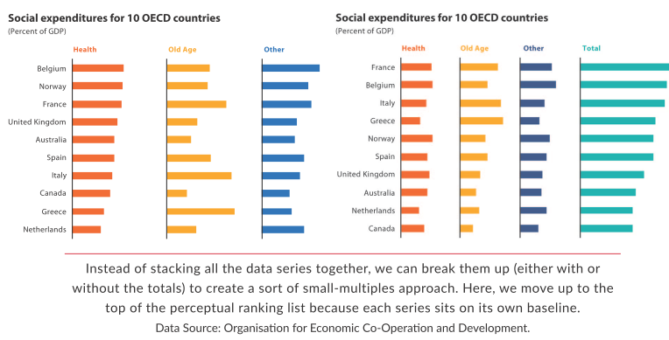

به جای اینکه همه مجموعه داده ها را روی هم انباشته کنیم، می توانیم آنها را تجزیه کنیم (چه با مجموع و چه بدون کل) تا یک نوع رویکرد چند ضلعی ایجاد کنیم. در اینجا ، ما به بالای لیست رتبه بندی ادراکی می رویم زیرا هر مجموعه در خط مبنای خود قرار دارد.
منبع داده: سازمان همکاری و توسعه اقتصادی

در هر دو نسخه، عرض فاصله افقی برای هر بخش باید یکسان باشد؛ در غیر این صورت ممکن است فضایی که یک بخش اشغال کرده است بیشتر از مقدار واقعی آن به نظر برسد. در مواردی که مجموع را اضافه می کنید، نیازی نیست عرض نمودار با سایر گروه ها یکسان باشد؛ اما افزایش در راستای محور باید یکسان باشد. به عبارتی دیگر، اگر عرض هر بخش بالا که دامنه داده ها از 0 تا 50 درصد در هر اینچ عرض باشد، مجموع دسته ای که 0 تا 100 درصد را در بر می گیرد باید دو اینچ عرض داشته باشد.

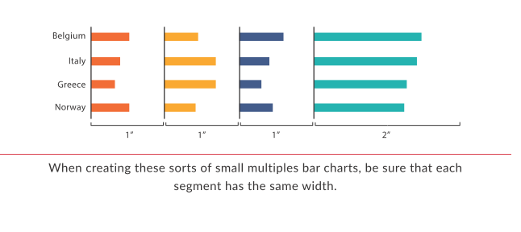
هنگام ایجاد این نوع نمودارهای چند ضلعی کوچک ، مطمئن شوید که هر قسمت دارای عرض یکسانی است

اگرچه وجود خطوط مبنای مختلف در نمودار میله ای انباشته استاندارد می تواند مقایسه مقادیر را دشوارتر کند، مواردی وجود دارد که نمودار میله ای انباشته ترجیح داده می شود. در این نمودار میله ای انباشته، مجموعه هزینه بیشتری را وارد کرده ام و آنها را به قسمتهایی از کل تقسیم کرده ام. بنابراین گراف، بر توزیع تاکید می کند. با این دیدگاه روشن می شود که حدود سه چهارم کل هزینه های دولت در این کشورها صرف برنامه های مراقبت های بهداشتی و برنامه های سالمندی می شود. این مشاهده در نسخه سمت راست دشوارتر است؛ زیرا در آن جا هر دسته در خط مبنای عمودی خاص خود قرار گرفته است. اگرچه مقایسه تفاوت ها در هر مجموعه بین کشورها آسان تر است ، اما تفاوت های زیادی بین آنها نمی بینید.
مثل همیشه، آنچه را که می خواهید نشان دهید و جایی که می خواهید توجه خوانندگان خود را متمرکز کنید، مشخص کنید. در این مثالها بر گروه مراقبت های بهداشتی تأکید می شود؛ زیرا داده ها با توجه به آن مقادیر مرتب می شوند (به عنوان درصد کل هزینه ای که صرف برنامه های خاص شده است نشان داده می شود) و در امتداد خط مبنای عمودی قرار می گیرند. در این طرح، بخش های دیگر در مقایسه با هزینه های بهداشتی در مقام دوم قرار می گیرند.

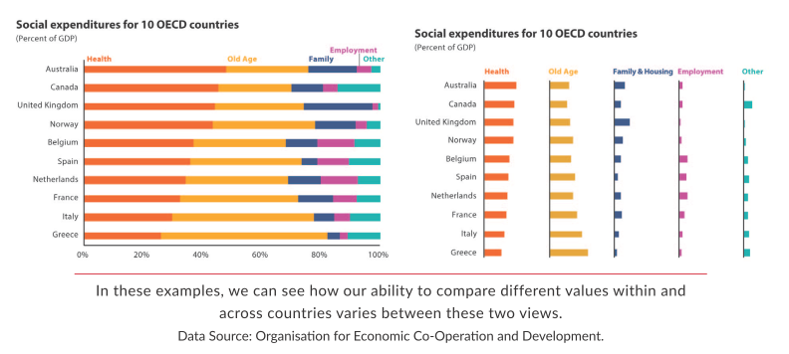
در این مثال ها می توان دید که چگونه توانایی ما برای مقایسه مقادیر مختلف در داخل و در کشورهای مختلف بین این دو دیدگاه متفاوت است
منبع داده ها: سازمان همکاری و توسعه اقتصادی
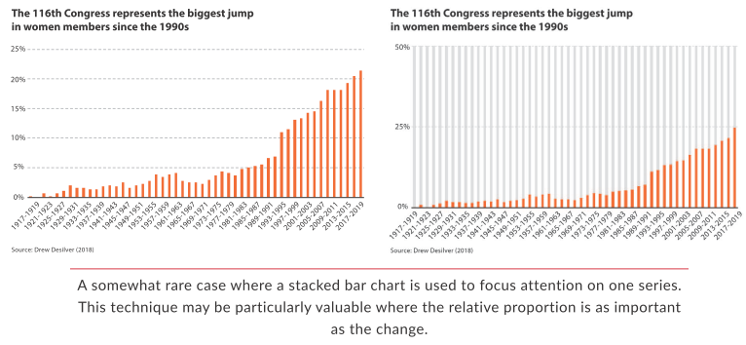
یکی از موارد نسبتا نادر که در آن از نمودار میله ای انباشته برای متمرکز کردن توجه روی یک مجموعه استفاده می شود. این تکنیک ممکن است به ویژه در جایی که سهم نسبی به اندازه ی تغییر حائز اهمیت است، ارزشمند باشد

یک نمودار میله ای دیگر هم وجود دارد که ممکن است قبلا آن را دیده باشید؛ که مجموعه ای واحد از مقادیر داده و فاصله بین آنها و مقدار دیگر (اغلب مجموع) را نشان می دهد. نمودار صفحه بعد، از این رویکرد برای نشان دادن سهم زنان منتخب مجلس نمایندگان ایالات متحده از سال 1917 تا 2018 استفاده می کند. نسخه سمت چپ درصد خام را نشان می دهد. محور عمودی بین 0 تا 25 درصد متغیر است. در اینجا شاهد افزایش چشمگیر سهم زنان در کنگره هستید. نسخه سمت راست همان داده ها را نشان می دهد، اما یک مجموعه خاکستری را روی مقادیر داده ها تا 50 درصد قرار می دهد. در این نسخه می توان تأکید کرد که سهم زنان هنوز ناچیز است؛ هرچند که این سهم در حال افزایش است. در این موارد - که سهم نسبی به اندازه تغییر مهم است - این تکنیک ممکن است از ارزش ویژه ای برخوردار باشد.

تغییر درصد در مقابل تغییر واحد درصد
تمایز مهمی بین تغییر درصد و تغییر واحد درصد وجود دارد و اغلب این دو با یکدیگر اشتباه گرفته میشوند. تغییر درصد، مقدار اولیه قدیم را با مقدار نهایی جدید مطابق این فرمول ساده مقایسه می کند:
(جدید-قدیم/قدیم) * 100.
تغییرات درصد مثبت) یعنی قدیم< جدید) به معنی افزایش درصدی (یا درصد) افزایش است. تغییرات منفی (قدیم> جدید) به معنی کاهش است. می توانید تفاوت ها را در طول زمان یا بین گروه ها محاسبه کنید. تنها چیزی که واقعاً دارای اهمیت است این است که از فرمول پیروی کرده و بدانید که تغییر را با مقدار اولیه قدیم مقایسه می کنید.
اما تغییر واحد درصد، مختص بررسی تفاوتهای خام درصدها است. تغییر واحد درصد یک فرمول سادهتر است:
قدیم- جدید
که هر دو، درصد هستند.
موارد بسیار متفاوتی وجود دارد. بیایید مثال ساده ای بزنیم. بر اساس آمار سرشماری ایالات متحده، در سال 2016، 6/40 میلیون نفر و در سال 2017، 39.6 میلیون نفر در فقر زندگی می کردند. نرخ فقر (تعداد افراد فقیر به عنوان یک درصد از کل جمعیت) در سال 2016، 7/12 درصد و در سال 2017، 3/12 درصد بوده است. تعداد افراد فقیر 3/2 درصد کاهش یافته است.
[(39698000-40616000)/40616000]*100=[-0.023]*100=-2.3%
اما میزان فقر در دو سال 4/0 درصد کاهش یافته است:
12.3%- 12.7%= 0.4 واحد درصد
بدیهی است که این دو عدد بسیار متفاوت هستند ، اما مردم آنها را همیشه اشتباه می گیرند. نمایش واضح داده های شما، با درک واضح داده های شما ، نحوه جمع آوری آنها و نحوه محاسبه آمار توصیفی اولیه شروع می شود.

نمودار میله ای واگرا
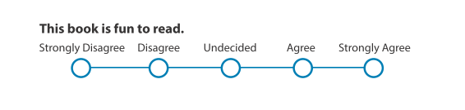
یک تغییر در نمودار میله ای انباشته به این صورت است که دسته ها از خط مبنای مرکزی در جهت مخالف دور شوند. این موارد اغلب در نظرسنجی هایی یافت می شوند که پاسخها در محدوده ای از، به عنوان مثال، کاملاً مخالف تا کاملاً موافق قرار دارند. این مقیاس ها اغلب «مقیاس های لیکرت» نامیده می شوند که برگرفته از نام روانشناس رنسیس لیکرت است که آن مقیاس ها را در اوایل دهه 1930 اختراع کرد.

در این مثال که از داده های برنامه بین المللی نظرسنجی اجتماعیاستفاده میکند، از پاسخ دهندگان نظرسنجی پرسیده شد که آیا آنها به این موضوع که کاهش نابرابری درآمد، مسئولیت دولت است باور دارند؟ با گروهبندی «مخالفان» و «موافقان» با یکدیگر در هر دو طرف خط مبنای مرکزی، می توانیم گرایش کلی را در کشورهای مختلف مقایسه کنیم.
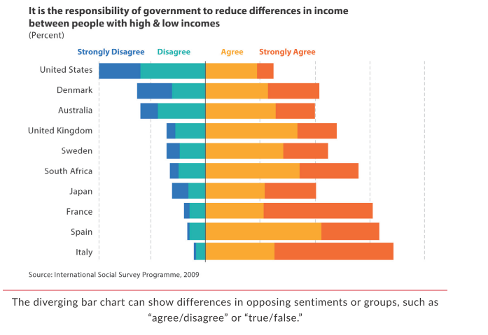
نمودار میله ای واگرا می تواند تفاوت در گرایش ها یا گروه های متضاد مانند "موافقم/ مخالفم" یا "درست/ نادرست" را نشان دهد

یکی از مزایای این نمودار آن است که گرایش ها به وضوح نشان داده می شوند - مخالفان در سمت چپ (که معمولاً به عنوان جهت منفی تصور می کنیم) و موافقین در سمت راست قرار می گیرند. اگر مخاطبان شما بیشتر به گرایش کلی هر طرف علاقه مند باشند و مقایسه بین هر یک از اجزای فردی اهمیتی نداشته باشد، این نمودار، مناسب است. اگر مقایسه های فردی نقطه کانونی اصلی باشند، نمودار میله ای مزدوج هم میتواند به همان اندازه خوب باشد.
چرا ما مقادیر سمت چپ را منفی فرض می کنیم؟ در تاریخ غرب، مفهوم چپ (و حتی افراد چپ دست) دارای مضامینی منفی بوده است.
به ریشهشناسی واژه توجه کنید: چپ از واژه انگلیسی قدیمی lyft (لیفت)گرفته شده است که به معنی «ضعیف» است. در لاتین واژه sinister به معنی جهت چپ یا چپ است. واژه راست از riyt(رایت) انگلیسی قدیمی گرفته شده است، که معنی اصلی آن «مستقیم» و یا چیزی که خم یا کج نشده باشد، است. و به همین دلیل است که ما عباراتی مانند «راست ایستادن» یا «انجام کار درست» یا «پاسخ درست» را داریم ، که همه آنها نشان دهنده خوبی و درستی هستند. این موضوع را می توانید در زبان های دیگر نیز مشاهده کنید: به عنوان مثال ، در اسپانیایی ، واژه derecha به معنی «راست» و derecho مشتق نزدیک آن به معنی «مستقیم» است.
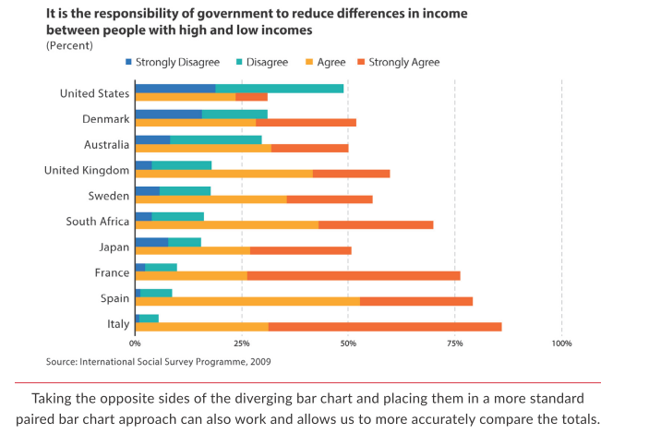
مانند نمودار میله ای انباشته، در اینجا هم چالش مصورسازی این نوع داده ها این است که ما بتوانیم در داخل و بین دسته ها مقایسه داشته باشیم. چیدمان میله ها در جهت مخالف، مقایسه مجموع دو گروه را دشوار می کند. به عبارت دیگر مقایسه سهم کل افرادی که مخالف هستند با سهم کل افرادی که موافق هستند دشوار است. این کار در نمودار میله ای مزدوج کمی ساده تر است. اما معنای مثبت-منفی نمودار واگرا از دست می رود. با توجه به الگوهای داده ها و تعداد دسته ها و گروه ها، ممکن است این نمودار بههم ریخته و شلوغ به نظر برسد.
در نظر گرفتن ویژگی های مخالف نمودار میله ای واگرا و قرار دادن آنها در رویکرد نمودار میله ای مزدوج استاندارد نیز می تواند موثر بوده و به ما اجازه می دهد تا مجموع را با دقت بیشتری مقایسه کنیم.
هنگامی که یک دسته "خنثی" دارید، باید در استفاده از نمودار میله ای واگرا دقت کنید. طبق تعریف، پاسخ خنثی در نظرسنجی، به معنای نه موافق و نه مخالف است و بنابراین نباید با هیچ دسته ای گروه بندی شود.

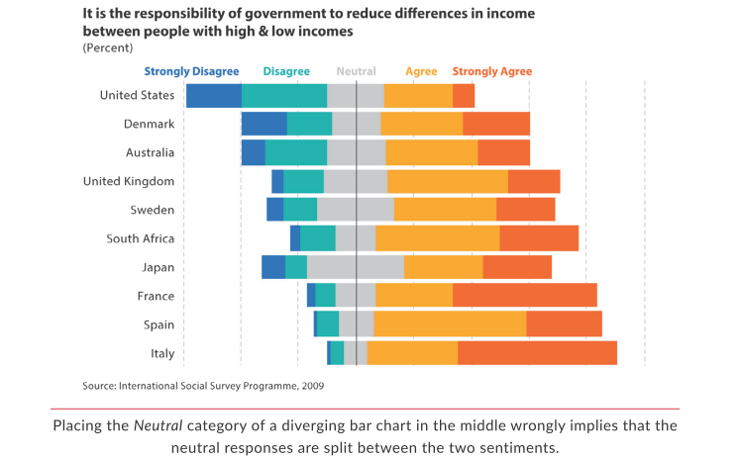
قرار دادن دسته خنثی در وسط نمودار میله ای واگرا، سهواً دلالت بر این دارد که پاسخ های خنثی بین دو گرایش تقسیم شده است
قرار دادن دسته خنثی در وسط نمودار و در امتداد خط مبنای عمودی باعث ایجاد ناهماهنگی بین دو گروه می شود و به معنی تقسیم پاسخ های خنثی بین دو گرایش است. همچنین به این معنی است که هیچ یک از بخش ها روی خط مبنای عمودی قرار نمی گیرند. بهترین راهبرد، قرار دادن آن در کنار نمودار است؛ زیرا در این حالت، دسته های مخالف، موافق و خنثی همه در محورهای عمودی خود قرار می گیرند؛ گرچه به نظر میرسد دسته خنثی در کنار قرار گرفته است (صفحه بعدی را ببینید).
یک روش جایگزین دیگر - صرف نظر از اینکه شما دارای گروه خنثی هستید یا نه - نمودار میله ای است که در صفحه بعدی نشان داده شده است. در این دیدگاه ، جمع دسته های مختلف به 100 درصد می رسد و به راحتی می توان مجموع کل کشورها را مقایسه کرد. راهبرد بهتر این است که مقادیر خاص را برای راهنمایی خواننده مشخص کنید. در اینجا ، برای مثال ، من موضع 50 درصدی را مشخص کرده ام تا روشن کنم که احساسات "موافق" و "مخالف" در کدام کشورها حداقل نیمی از کل هستند.

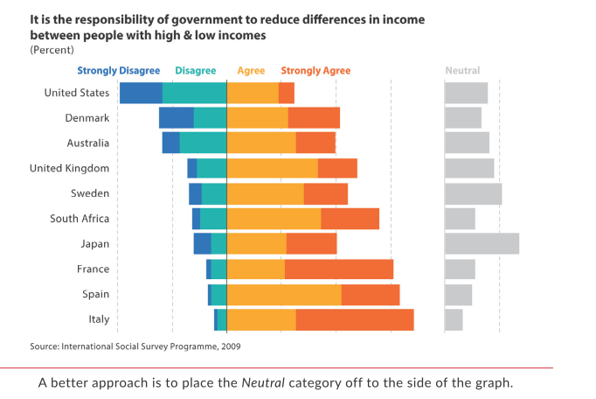
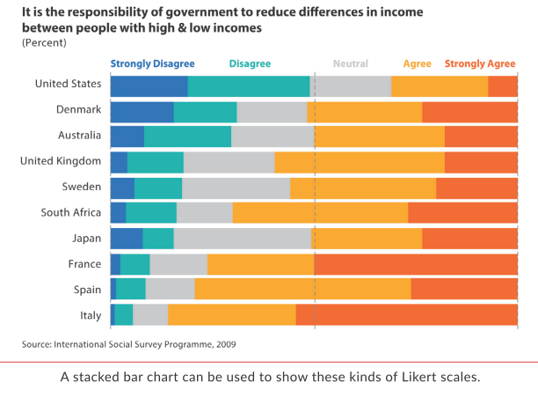
رویکرد بهتر این است که دسته خنثی را در کنار نمودار قرار دهید

برای نشان دادن این نوع مقیاس های لیکرت می توان از نمودار میله ای انباشته استفاده کرد

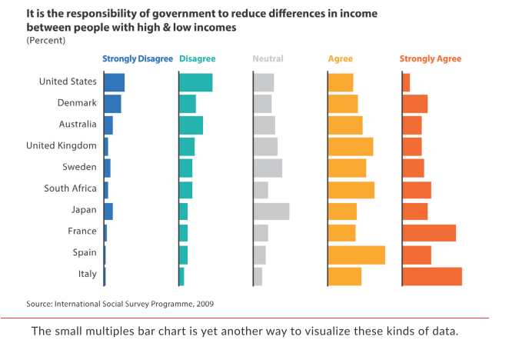
نمودار چند ضلعی کوچک راهی دیگر برای مصورسازی این نوع داده ها است
می توانید این کار را ادامه داده و مانند آنچه در بخش قبل گفتیم، نمودار را به اجزای خود تقسیم کنید. به طور کلی مانند بسیاری از نمودارها ، انتخاب شما بستگی به اهداف شما دارد.

نمودار نقطه ای
نمودار نقطهای (که گاهی نمودار دمبل، هالتر یا شکاف نیز نامیده میشود) یکی از گزینههای جایگزین من به جای نمودار میلهای مزدوج یا انباشته است. نمودار نقطهای توسط ویلیام کلیولند که یکی از پیشگامان اولیه در مصورسازی دادههاست، توسعه داده شده است. این نمودار از یک نماد استفاده میکند که اغلب (نه همیشه) دایره ای است که با یک خط یا فلش ]به دایره ای دیگر[ متصل میشود. مقادیر دادهها با یک محور و گروهها با محور دیگر مطابقت دارند که لزوماً نیازی به ترتیب خاصی ندارند؛ هرچند مرتبسازی میتواند کمککننده باشد.
در جایی که استفاده از میلهها باعث اضافه شدن متن و ایجاد به هم ریختگی زیاد در صفحه می شود، نمودار نقطه ای جایگزینی آسان برای مقایسه دسته ها و به ویژه تعداد زیادی دسته میباشد. برای این مثال اجازه دهید نگاهی به نمرات آزمون کتبی در سراسر جهان از برنامه ارزیابی بینالمللی دانش آموزان بیندازیم. این برنامه، مجموعه ای بینالمللی از آزمونهای پیشرفت تحصیلی است که از دانشآموزان پانزده ساله در زمینه روخوانی، ریاضیات و علوم گرفته شده است. می توانیم با استفاده از یک نمودار میله ای ساده، نمرات ریاضی و روخوانی را برای مجموعه ای از کشورها ترسیم کنیم؛ اما اگر تعداد میله ها بیست عدد باشد، نمودار سنگین و متراکم می شود.
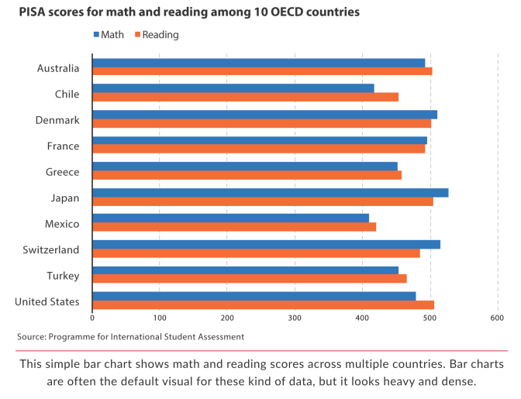

این نمودار میله ای ساده نمرات ریاضی و روخوانی را در چندین کشور نشان می دهد. نمودارهای میله ای اغلب نمودار پیش فرض برای این نوع داده ها هستند، اما سنگین و متراکم به نظر می رسند
در مقابل، نمودار نقطه ای هر مقدار داده را به صورت نقطههایی ]دایره[ نشان میدهد که با یک خط به هم متصل شده اند که آن خط، نشاندهندهی دامنه یا اختلاف است. دایره ها نسبت به میله ها از متن کمتری استفاده می کنند که باعث می شود نمودار، فضاهای خالی بیشتری داشته باشد. برچسب کشورها در نزدیکترین نقطه سمت چپ قرار میگیرد؛ اگرچه می توانند در راستای محور عمودی به سمت چپ نیز قرار بگیرند. در صورت لزوم مقادیر داده را می توان در کنار، بالا یا درون هر دایره قرار داد.
نمودارهای نقطهای، نه محدود به دو نقطه و یک خط اتصال و نه محدود به مقایسه دسته های مختلف هستند. برای مثال می توانید از نمودارهای نقطه ای برای نشان دادن تغییر بین دو سال استفاده کنید. می توانید از اشکال یا نمادهای مختلف استفاده کنید و فلش را جایگزین خط کنید تا جهت را نشان دهید. همچنین میتوانید از بیش از دو شیء استفاده کنید. به عنوان مثال می توانیم نمرات آزمون علوم را به این طرح اضافه کنیم، اما باید مطمئن باشیم که از برچسب های کافی استفاده کرده ایم تا خواننده ی ما بداند هر شیء روی نمودار نشان دهنده چه چیزی است. استفاده یا عدم استفاده از محورها و خطوط شبکهای، بستگی به اهمیت آن برای خواننده در تعیین مقادیر دقیق دارد.
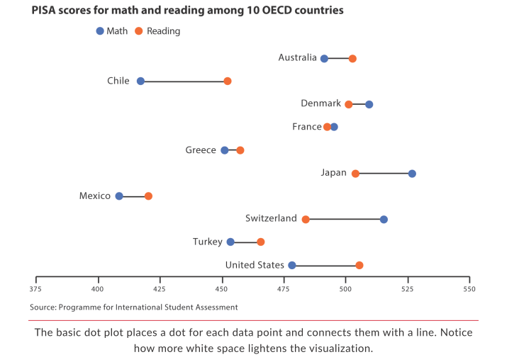

نمودار نقطه ای پایه در ازای هر نقطه داده، یک نقطه قرار می دهد و آنها را با یک خط متصل می کند. توجه کنید که فضای سفید چقدر نمودار را روشن تر می کند
در مورد نمودار نقطه ای، باید به چند نکته توجه داشت. اول آن که، برخلاف نمودار قبل، در این نمودار کاملا مشخص نیست که چه زمانی جهت مقادیر تغییر میکند. آیا به این موضوع توجه کرده اید که در چهار کشور در نمودار بالا، نمرات ریاضی بالاتر از نمرات روخوانی بود؟ این تفاوت بلافاصله به چشم نمیآید؛ مگر آن که خواننده نقاط و رنگ آنها را به دقت بررسی کند. در این مورد و موارد دیگر باید در نظر داشته باشیم که حاشیه نویسی مناسب، برچسبگذاری واضح و رنگهای درخشان می تواند به مشخص شدن جهت های مختلف کمک کند. در نمودار نقطه ای صفحه بعد، داده ها بر اساس نمرات ریاضی مرتب شده اند که به سازماندهی کشورها کمک می کند؛ اما هنوز هم بلافاصله مشخص نمیشود که در چهار کشور اول، نمرات ریاضی بالاتر از نمرات روخوانی است.
یک رویکرد دیگر این است که نمودار را به دو گروه تقسیم کنیم، یک رویکرد برای کشورهایی که نمرات ریاضی در آنها بالاتر از نمرات روخوانی است و دیگری برای کشورهایی که این موضوع در آنها برعکس است. در این نسخه ها (صفحه 100)، گروه ها تقسیم می شوند و سپس با سرفصل های بزرگتر و برجسته مرتب می شوند تا از یکدیگر متمایز شوند. همچنین می توانیم مقادیر داده را اضافه کنیم (من گاهی آنها را درست داخل دایره قرار می دهم) اما مراقب باشید؛ برچسب ها می توانند نمودار را بهم بریزند. یک گزینه دیگر، استفاده از خطوط شبکهای عمودی است؛ که بستگی دارد تا چه اندازه بخواهیم خواننده با داده ها ارتباط بگیرد.
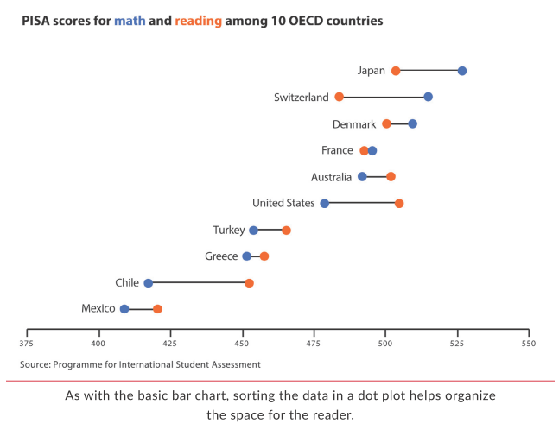

مانند نمودار میله ای پایه، مرتب سازی داده ها در نمودار نقطه ای به سازماندهی فضا برای خواننده کمک می کند
هنگام استفاده از نمودار نقطه ای برای نشان دادن تغییرات در طول زمان، من ترجیح میدهم که خطوط اتصالدهنده را به فلش تغییر دهم، زیرا این کار به مشخص شدن جهت کمک می کند.
مورد دیگری که باید در استفاده از نمودارهای نقطه ای مد نظر قرار داد، آن است که آنها تغییرات را با گذشت زمان نشان می دهند. نمودار نقطه ای، طبق تعریف، نموداری اختصاری است. این نمودار، همه داده ها در سالهای میانی را نشان نمی دهد. اگر داده های بین دو نقطه عموماً در یک جهت حرکت کنند نمودار نقطه ای کافی به نظر می رسد. اما اگر داده ها حاوی تغییرات شدید سال به سالی باشند، نمودار نقطه ای آن الگو را دارای ابهام میکند (همانطور که در نمودارهای میله ای نیز چنین است). به عنوان مثال اگر نمرات آزمون، بین سالهای 2015 تا 2019 کاهش یابد و سپس بین سالهای 2019 تا 2020 به شدت افزایش یابد، نمودار نقطه ای فقط یک افزایش کلی را نشان می دهد و تغییر را در سالهای میانی پنهان می کند. در برخی موارد ممکن است شما از خودتان اختیاری نداشته باشید؛ مثلا اگر از داده های سرشماری ده ساله ایالات متحده استفاده می کنید، طبق تعریف فقط به ازای هر ده سال، داده خواهید داشت. برای این مورد کاری از دستتان ساخته نیست؛ اما اگر با محتوای خود آشنایی کافی داشته باشید، می دانید که آیا صرفا نمایش آن نقاط، برای بیان واضح و دقیق بحث شما کافی است یا خیر.
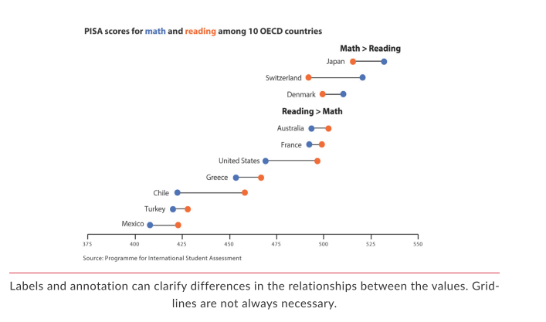

برچسب ها و حاشیه نویسی می توانند تفاوت در روابط بین مقادیر را روشن کنند. خطوط شبکه ای همیشه لازم نیست

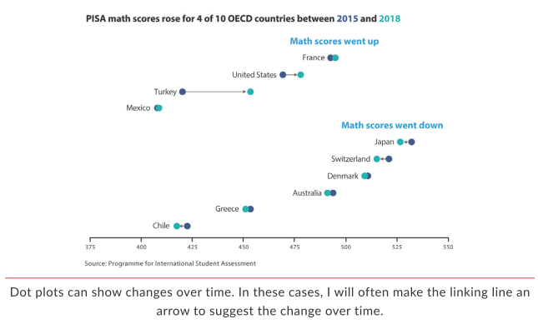
نمودارهای نقطه ای می توانند تغییرات را در طول زمان نشان دهند. در این موارد، من اغلب خط اتصالدهنده را به یک فلش تبدیل می کنم تا تغییرات را در طول زمان نشان دهد
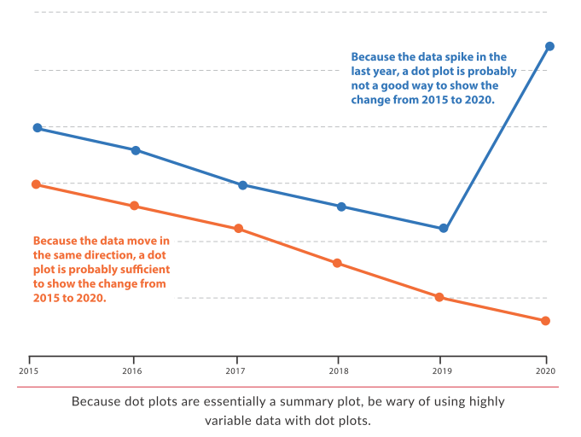

از آنجا که نمودارهای نقطه ای در اصل یک نمودار اختصاری هستند، در استفاده از داده های بسیار متغیر در این نمودارها احتیاط کنید

نمودارهای ماریمکو و موزاییکی
نمودارهای ماریمکو ممکن است در ابتدا عجیب به نظر برسند؛ اما آنها فقط بسطی از نمودار میله ای هستند. استفاده از این نوع نمودار زمانی مفید است که بخواهید دو متغیر را مقایسه کنید: یکی متغیری که دسته ها را مقایسه می کند و دیگری متغیری که نحوه جمعشدن آنها را نشان می دهد. نام این نمودار، از شرکت طراحی فنلاندی ماریمکو گرفته شده است که در سال 1951 توسط آرمی راتیا و همسرش ویلو تأسیس شد. سبک اولیه ماریمکو دارای الگوهای مستقیم، بزرگ، هندسی و رنگهای روشن بود.
در نمودار میله ای استاندارد (یا نمودار ستونی)، داده ها در امتداد ارتفاع محور عمودی اندازه گیری می شوند و عرض ستون ها با هم یکسان است. نمودار ماریمکو همان نمودار ستونی استاندارد است که عرض هر نوار بر اساس مقدار داده گسترش داده شده است. نمودار ماریمکو راهی آسان برای افزودن متغیر دوم به نمودار میله ای یا نمودار ستونی استاندارد شماست.
در این نمودار ماریمکو، دو متغیر را برای ده کشور پرجمعیت نشان می دهم: سهم افراد با کمتر از 5.20 دلار در روز و سهم کل جمعیت در بین این کشورها. درصد افرادی که کمتر از 5.20 دلار در روز دارند در امتداد محور عمودی مانند نمودار میله ای استاندارد ترسیم شده است. عرض هر میله بر اساس سهم جمعیت هر کشور ترسیم شده است؛ به طوری که مجموع آنها در این ده کشور به 100 درصد میرسد. (یک جایگزین، شمارش اعداد خام به جای درصد است) . پرجمعیت ترین کشورها در این نمونه (عریض ترین میله ها) و توزیع فقر آنها را مشاهده می کنید. همچنین در اینجا می توانید از رنگ استفاده راهبردی کنید: اگر این نمودار در مقاله ای در مورد فقر در برزیل و چین چاپ شده بود، میتوانستیم همه نوارها را به یک رنگ سایه بزنیم؛ به جز دو موردی که در نمودار سمت راست مشاهده می کنید.

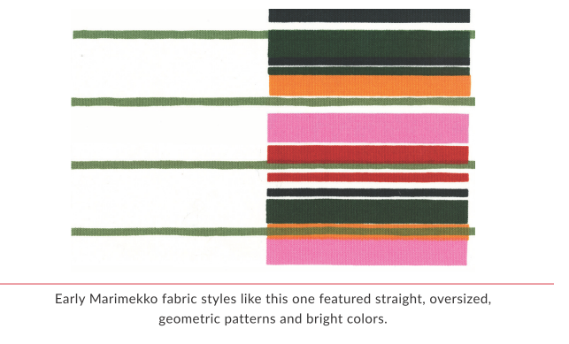
سبک های اولیه ماریمکو، مانند این نمودار دارای الگوهای مستقیم، بزرگ، هندسی و رنگ های روشن بود
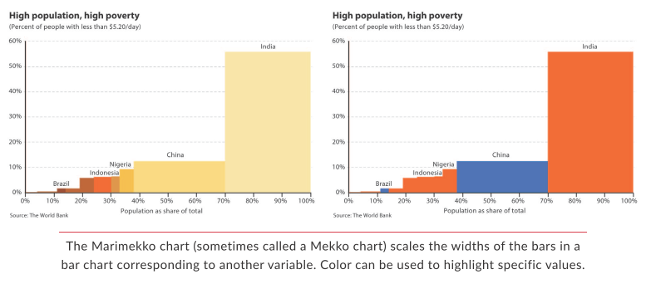

نمودار ماریمکو (گاهی اوقات نمودار مکو نیز نامیده می شود) عرض میله ها را در نمودار میله ای متناظر با متغیر دیگر ترسیم می کند. از رنگ می توان برای برجسته کردن مقادیر خاص استفاده کرد

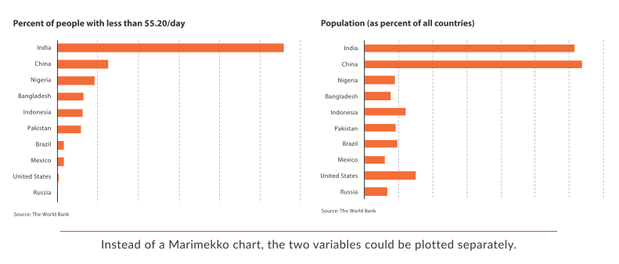
این دو متغیر را می توان جداگانه در دو نمودار میله ای نیز ترسیم کرد؛ ولی گرچه این نمودارها آشنا بوده و خواندن آن ها آسان است، اما رابطه بین دو متغیر را برقرار نمی کنند.

به جای نمودار ماریمکو می توان دو متغیر را جداگانه ترسیم کرد
قرار دادن دو متغیر بر روی یک نمودار ممکن است ذهن شما را به ارتباط یا رابطه بین دو متغیر معطوف کند. در این حالت می توانید آن رابطه را با انواع نمودارهای دیگر نشان دهید. من همان دادهها را در یک نمودار پراکندگی رسم کرده ام (به صفحه 249 نیز مراجعه کنید). میبینید که چین و هند، به ویژه در امتداد محور جمعیت، به صورت نقاط پرت هستند. اما نمودار تصویر جزء به کل جمعیت را نشان نمی دهد. نمودار مختصات موازی در سمت راست (همچنین به صفحه 263 مراجعه کنید) به طور مشابه نشان می دهد که چه تعداد افراد بیشتری در چین و هند زندگی می کنند و چگونه تعداد بیشتری از مردم هند با 5.20 دلار در روز زندگی می کنند. (یک مسئله طبیعی در نمودار مختصات موازی این است که خطوط ممکن است تغییر داده در در طول زمان را به خواننده نشان دهد؛ اما در عوض در این مورد، خطوط برای مقایسه دو متغیر استفاده می شود.)
یک تغییر در نمودار ماریمکو این است که مجموع ارتفاع و مجموع عرض میله ها، هر دو به 100 درصد برسند. گاهی اوقات این نمودار، نمودارموزاییکی نیز نامیده می شود، اگرچه بسیاری از افراد بین این دو نمودار تفاوت قائل نمی شوند و از نام آنها به جای یکدیگر استفاده می کنند. در تعریف نمودار موزاییکی، شما کل فضای نمودار را پر می کنید و بنابراین می توانید چشم انداز جزئی به کل داده ها را در هر دو بُعد ارائه دهید. به این ترتیب، نمودار موزاییکی با نمودار درختی نیز ارتباط نزدیکی دارد (به صفحه 297 را مراجعه کنید) اما لزوماً یک رابطه سلسله مراتبی را نشان نمی دهد.
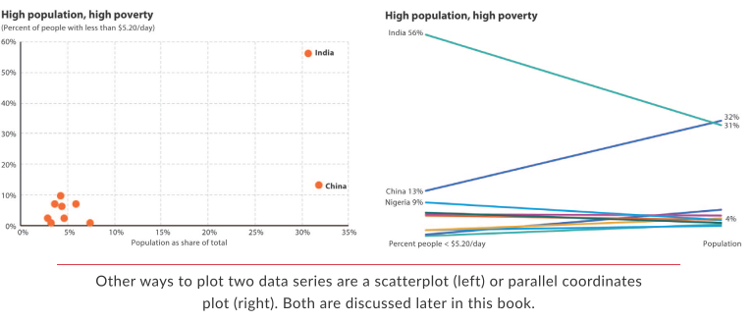

روش های دیگر ترسیم دو مجموعه داده، نمودار پراکندگی (چپ) یا مختصات موازی (راست) هستند. هر دوی آنها بعداً در این کتاب مورد بحث قرار گرفته است.
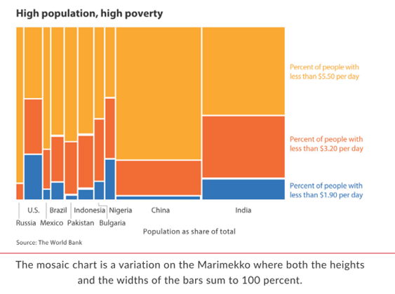
در این مثال، جمعیت هنوز در امتداد محور افقی ترسیم شده است و محور عمودی در حال حاضر شامل سه دسته برای افراد با سطح درآمد پایین است: سهم افرادی که کمتر از 1.90 دلار در روز ، 3.20 دلار در روز و 5.20 دلار در روز دارند.
نمودار موزاییکی تغییری است که در نمودار ماریمکو ایجاد شده است که در آن ارتفاع و عرض میله ها در مجموع 100 درصد است.
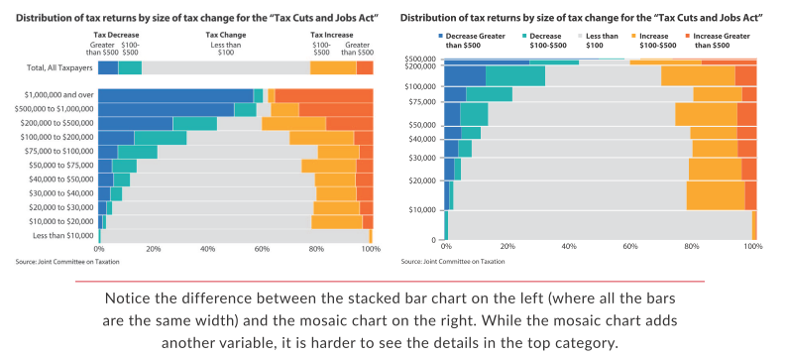
به تفاوت نمودار میله ای که در سمت چپ قرار دارد (جایی که عرض همه میله ها یکسان است) و نمودار موزاییکی در سمت راست توجه کنید. در حالی که نمودار موزاییکی متغیر دیگری را اضافه می کند، مشاهده جزئیات در دسته بالا دشوارتر است.
همچنین نمودار موزاییکی می تواند به عنوان بسطی از نمودار میله ای انباشته باشد. این نمودارها سودهای ناشی از قانون کاهش مالیات و مشاغل 2017 برای واحدهای مالیاتی در نقاط مختلف توزیع درآمد ایالات متحده را نشان می دهند. نمودار میله ای انباشته در سمت چپ، پنج دسته سود مالیاتی را در یازده بازه درآمد نشان داده و تمام میله ها عرض یکسان دارند. اگر عرض میله ها را بر اساس تعداد واحدهای مالیاتی در هر بازه درآمد - به طوری که کل ارتفاع عمودی نمودار به مجموع 100 درصد برسد - ترسیم کنیم، می توانیم نمودار موزاییکی سمت راست را ایجاد کنیم. توجه داشته باشید که نمودار موزاییکی میزان بهتری از توزیع تعداد مالیات دهندگان در گروه های مختلف را ارائه می دهد، اما از آنجا که افراد نسبتاً کمی در گروه درآمد بالا قرار میگیرند، مشاهده این مقادیر سخت تر است.

نمودارهای واحد، ایزوتایپ و وافل
نمودارهای واحد، تعداد شمارششده ی یک متغیر را نشان می دهد. هر نماد می تواند نشانگر یک مشاهده یا تعدادی واحد باشد. به عنوان مثال، اگر یک نماد نشانگر ده اتومبیل باشد و ده نماد از ماشین وجود داشته باشد، خواننده به طور ذهنی این دو را ضرب میکند و حاصل صد را به دست میآورد. می توانید از نمودارهای واحد برای نشان دادن درصد، دلار یا هر مقدار گسسته دیگر استفاده کنید. می توانید آنها را در جهات مختلف مرتب کرده یا با استفاده از رنگ یا طرح، آنها را به دسته های فرعی تقسیم کنید.
یکی دیگر از مزایای این نمودارها این است که می توانند خود را به یک ارتباط انسانی تر معطوف کنند. به عنوان مثال نمودارهای میله ای، انتزاعی و بیروح هستند. آنها همه افرادی را که در آن نقطه داده منعکس شده اند داخل یک شکل واحد قرار می دهند. از سوی دیگر این نمودارها با یادآوری تعداد افرادی که نشان داده شدهاند، به ویژه اگر هر نقطه نشان دهنده یک نفر باشد، به خواننده فرصتی برای ارتباط با موضوع ارائه می دهند.

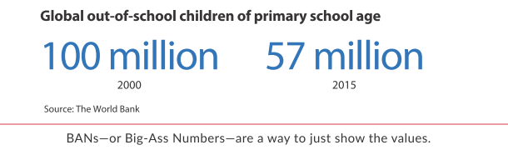
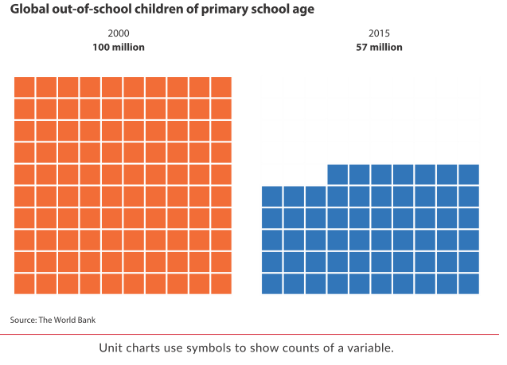
نمودارهای واحد از نمادها برای نشان دادن تعداد متغیرها استفاده می کنند.
محدودیت ها و اعداد خیلی بزرگ راهی برای نشان دادن مقادیر هستند.
راه ساده ی دیگر برای نشان دادن این نوع شمارش گسسته این است که فقط اعداد را نشان دهید. در کتاب بزرگ داشبورد ، نویسندگان استیو وکسلر ، اندی کاتگریو و جف شفر این رویکرد را بَن مینامند: اعداد خیلی بزرگ. ممکن است بنها در داشبورد، اینفوگرافیک، پست رسانه های اجتماعی یا صفحه نمایش اسلاید موثرتر از بقیه باشند؛ اما من به شخصه از آنها در گزارش های طولانی تر کمتر استفاده می کنم.

نمودارهای ایزوتایپ
نمودارهای ایزوتایپ زیر شاخه ای از نمودارهای واحد هستند که به جای اشکال ساده از تصاویر یا نمادها استفاده میکنند. اصطلاح ایزوتیپ - سیستم بینالمللی آموزش تصویری تایپوگرافی - توسط فیلسوف و اقتصاددان آلمانی اتو نورات، همسرش ماری نورات و همکار آنها گرد آرنتز در دهه 1920 مطرح شد. آنها از سیستم ایزوتایپ برای مصورسازی انواع داده هایی مثل کارگران در صنایع مختلف، تراکم و توزیع جمعیت و تعداد ماشینهای مورد استفاده در کارخانه های خاص استفاده کردند. آنها معتقد بودند که این نوع سیستم بصری به افراد کمک می کند تا مسائل جمعیت شناختی، اقتصادی و محیط زیست را بدون در نظر گرفتن میزان تحصیلات افراد به عموم مردم منتقل کنند.
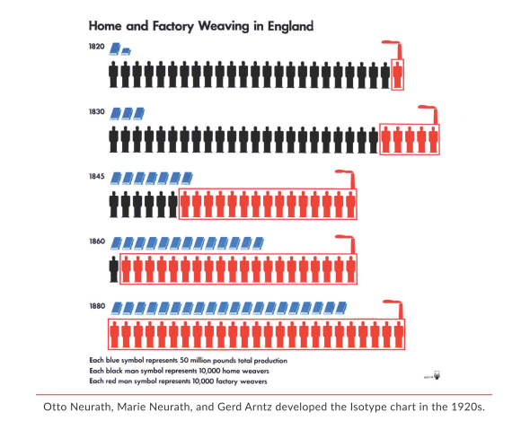
اتو نورات ، ماری نورات و گرد آرنتز نمودار ایزوتایپ را در دهه 1920 ایجاد کردند.

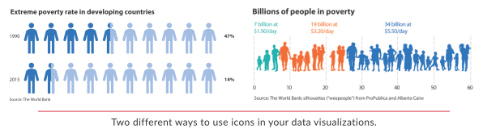
دو روش مختلف برای استفاده از نمادها در مصورسازی داده ها
نمودار زیر نمونه ای کلاسیک از کار آنها است. هر نماد، تعداد متفاوتی از کارگران (خانه یا کارخانه) و وزن تولید بر حسب پوند را نشان می دهد. اگر آنها را در راستای یک محور عمودی واحد قرار دهیم، می توانیم به راحتی چگونگی تغییر مقادیر را در طول زمان ببینیم.
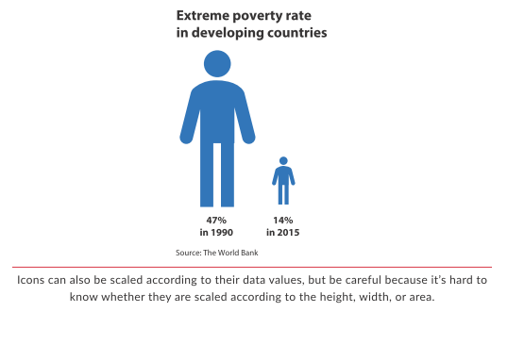
می توانیم همین رویکرد را در مورد داده های مربوط به فقر که در این فصل استفاده کرده ایم اتخاذ کنیم. توجه داشته باشید که در این دو نمودار از میزان فقر شدید، بیشتر از یک راه برای استفاده از تصاویر ایزوتایپ وجود دارد. نسخه سمت چپ، از نماد انسان برای نشان دادن هر گروه ده درصدی استفاده می کند (نمادهای سادهتر می توانند در نظر گرفته شوند یا خیر). نسخه سمت راست اساساً نمادها را در بالای نمودار میله ای تنظیم می کند. در هر صورت، نمادها موضوع و محتوا را با یک تصویر قابل تشخیص متصل می کنند.
نماد ها را می توان با توجه به مقادیر داده آنها نیز مقیاس بندی کرد، اما مراقب باشید؛ درک اینکه آیا آنها بر اساس ارتفاع ، عرض یا مساحت مقیاس بندی شده اند یا خیر، سخت است .
به جای قرار دادن نمادها به صورت خطی یا چیدمان های دیگر، می توانید آنها را بر اساس مقدارشان مقیاسبندی کنید. اما مراقب باشید؛ گاهی اوقات درک اینکه داده ها بر اساس ارتفاع، عرض یا مساحت مقیاسبندی می شوند یا خیر، دشوار است. این موضوع ممکن است برای تمام مخاطبین مهم نباشد-در اینجا واضح است که 47 درصد بسیار بزرگتر از 14 درصد است-اما در مواردی که دقت از اهمیت بالایی برخوردار است، این روش مقیاس بندی نماد توصیه نمی شود. در اینجا، فاصله عمودی نشان دهنده مقادیر داده است، اما مساحت نماد در سمت چپ حدود 10 برابر اندازه نماد در سمت راست است.
این نمودارهای مبتنی بر نماد ممکن است زیبا به نظر رسیده و در صورتی که تعداد داده ها کم باشد، خوانندگان را به بررسی ترغیب کنند؛ اما شمارش و مقایسه آنها برای خواننده می تواند دشوار باشد. ویلارد کوپ برتین در کتاب خود در سال 1914 با عنوان «روشهای گرافیکی برای ارائه حقایق» این رویکرد را مورد انتقاد قرار داد : «نمودارهایی از این نوع، که با نماد انسان در سایزهای مختلف نشان داده میشوند، معمولاً طوری ترسیم می شوند که داده ها بر اساس قد انسان نشان داده می شوند. چنین نمودارهایی گمراه کننده هستند؛ زیرا مساحت انسان داخل تصویر سریعتر از قد او افزایش می یابد. » اخیراً نویسنده و مربی مصور سازی داده ها به نام استفان فو چنین نوشته است که نمودارهای واحد خواننده را مجبور می کند «یا اعداد را بخواند و یا تمام تلاش خود را بکار گیرد تا نواحی تشکیل شده را با یکدیگر مقایسه کند که در بهترین حالت مقایسه ضعیفی از آب درخواهد آمد».
اما گاهی اوقات مشکل پایین بودن دقت و درک دیرهنگام، ممکن است با میزان به یاد ماندنی بودن نمودار و نحوه تشویق خوانندگان جبران شود که این موضوع در تحقیقات اخیر به اثبات رسیده است. طی تحقیقی بینندگان به طور واضح ترجیح می دادند به جای نوارهای ساده، نمودارهایی شامل نمادهای انباشته ببینند. همچنین دریافتند تصاویری که در پس زمینه قرار می گیرند یا به نمودار اضافه می شوند، اما داده ها را به تصویر نمی کشند، باعث حواس پرتی خواننده می شود. بنابراین اگر میخواهید در کار خود از این نوع نمادها یا تصاویر کوچک استفاده کنید، مطمئن شوید که از آنها فقط برای رمزگذاری داده های خود استفاده می کنید و برای تزئینات غیر ضروری استفاده نمی کنید.
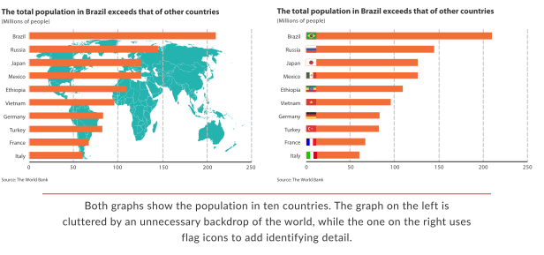
هر دو نمودار جمعیت ده کشور را نشان می دهند. نمودار سمت چپ با یک پس زمینه غیر ضروری از جهان به هم ریخته شده است ، در حالی که در سمت راست از نمادهای پرچم برای افزودن جزئیات شناسایی استفاده می شود.
نمودار سمت چپ که جمعیت ده کشور را نشان میدهد، دارای پس زمینه ای از نقشه جهان و تزئینات اضافی و گیج کننده است. نمودار سمت راست از نمادهای پرچم برای افزودن جزئیات شناسایی و تعامل بصری به یک نوع نمودار استاندارد استفاده می کند.
تحقیقی دیگر نشان میدهد که مصورسازیهای واحد، بصری و انعطاف پذیر بوده و راهی برای ورود تدریجی خوانندگان به مصور سازی است. برخی دریافتند که «مصور سازی واحد زمانی مفید است که بخواهیم خوانندگان داده های خاصی را درک کرده و مقدار آن را دسته بندی کنند (به عنوان مثال، واحد، شخص، واحد پول، منطقه، و غیره)». با این وجود، داده ها و واحدهای زیاد می توانند تصویری آشفته ایجاد کنند و نکات داده یا استدلال کلی را پنهان کنند.

نمودارهای وافل
نمودارهای وافل یکی دیگر از زیرگروه های نمودارهای واحد است. آنها به ویژه برای مصورسازی روابط جزء به کل مناسب هستند. نمودارهای وافل در یک شبکه 10 × 10 قرار گرفته اند که در آن هر سلول رنگی نشانگر یک واحد درصد است. می توانید از چند نمودار وافل برای نشان دادن درصد جداگانه استفاده کنید-بنابراین نمودار هم نشانگر روابط جزء به کل است و هم به خواننده امکان مقایسه بین دسته بندی ها را می دهد..
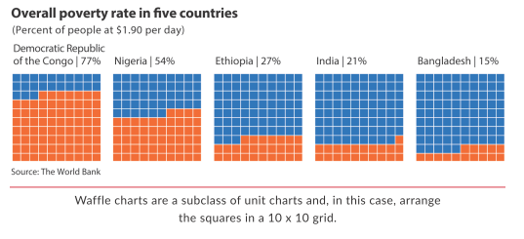

نمودارهای وافل زیر مجموعه ای از نمودارهای واحد هستند و در این مورد مربع ها را در یک شبکه 10 x 10 قرار دهید.
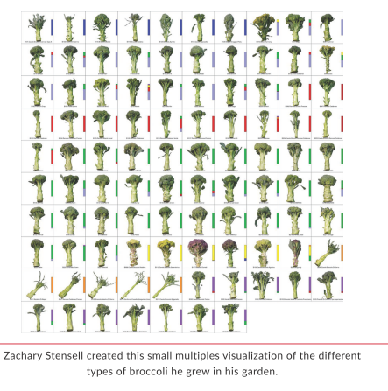
ا کری استنسل این مصور سازی چندگانه های کوچک از انواع مختلف کلم بروکلی را که در باغ خود پرورش داده است، ایجاد کرده است.

هنگام ایجاد نمودارهای واحد یا وافل، به ویژه با نمادها، هم به مخاطبان خود توجه داشته باشید و هم به این موضوع دقت کنید که نمادها ممکن است محتوای شما را به درستی نشان ندهند. برای مثال، اگر میزان مرگ و میر کودکان را در کشورهای مختلف مصورسازی می کنید، استفاده از نماد نوزاد مناسب نیست. هنگام نمایش تعداد افراد، استفاده از نماد مردان موجب نادیده گرفته شدن زنان در مجموعه داده های شما می شود. به بیانی دیگر، اگر می خواهید به عنوان مثال انواع مختلف کلم بروکلی را در باغ خود بسنجید، به سادگی تصاویر را پشت هم قرار دهید، مانند این پروژه سرگرم کننده از زاکری استنسل که در بالا نشان داده شده است.

نقشه های حرارتی
نقشه های حرارتی از رنگها و میزان خلوص رنگ برای نشان دادن مقادیر داده استفاده می کنند. به بیان سادهتر، نقشه حرارتی، یک جدول با سلول های رنگی است. آنها اغلب برای مصورسازی داده های پرکاربرد یا در مواردی که مشاهده الگوهای کلی مهمتر از مقادیر دقیق است، مورد استفاده قرار میگیرند.
این دو نقشه حرارتی، اجزای مختلف درآمد کل ده کشور را با استفاده از داده های مطالعه درآمد لوکزامبورگ نشان میدهد. نسخه سمت چپ از رنگ یکسان برای هر شش دسته استفاده میکند، که رنگهای روشنتر نشاندهنده مقادیر کوچکتر، و رنگهای تیرهتر نشاندهنده مقادیر بزرگتر هستند. در این تصویر میبینید که درآمد افراد، بیشترین سهم از کل درآمد کشورهاست و در اکثر کشورها، مزایای اجتماعی عمومی دومین سهم بزرگ به نظر می رسد. در نقشه حرارتی سمت راست، هر دسته، مقیاس رنگ مخصوص به خود را دارد. در اینجا، به وضوح می بینید که مزایای اجتماعی عمومی (در ستون چهارم) سهم کوچکتری از کل درآمد در استرالیا، برزیل، سوئیس و ایالات متحده را در بر میگیرد. این موضوع که کدام یک ]استفاده از رنگ یکسان یا رنگ های مختلف[ بهتر است، به اهداف شما بستگی دارد. آیا می خواهید خواننده شما مقایسه را در همه مقادیر انجام دهد یا درون هر دسته؟

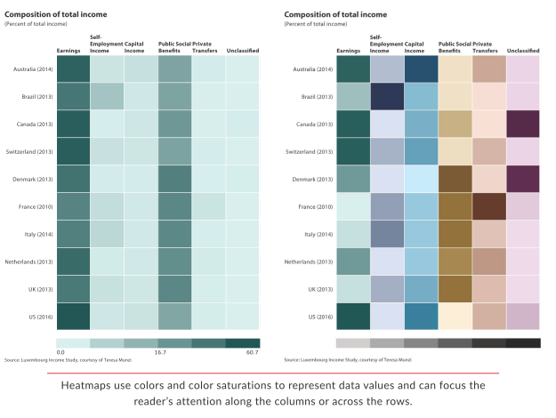
نقشه های حرارتی از رنگ ها و خلوص رنگ ها برای نشان دادن مقادیر داده استفاده می کنند و می توانند توجه خواننده را به امتداد ستونها یا سطرها جلب کنند.
همچنین می توانید از نقشه حرارتی برای نشان دادن تغییرات در طول زمان استفاده کنید. صفحه گسترده ای را در نظر بگیرید که حاوی میزان آلودگی ناشی از بیماری سرخک برای هر ایالت آمریکا از سال 1928 تا 2008 است. اگر در صفحه گسترده، ایالات در طول سطرها و سال ها در طول ستون ها مرتب شده باشند، اولین حس درونی شما ممکن است ایجاد نمودار خطی صفحه بعد باشد.
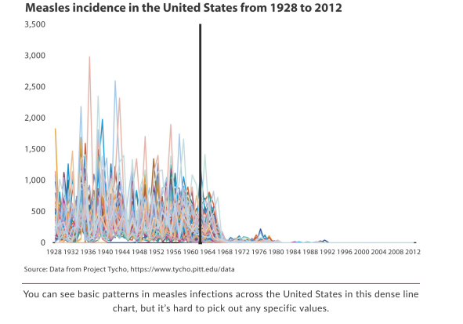
در این نمودار خطی متراکم می توانید الگوهای اساسی عفونت سرخک در سراسر ایالات متحده را مشاهده کنید ، اما انتخاب مقادیر خاص دشوار است.

این نمودار خطی به خودی خود ایرادی ندارد؛ می توانید میزان عفونت مثبت را از سال 1928 تا حدود 1963 (با خط عمودی سیاه مشخص شده است)، سالی که واکسن سرخک معرفی شد را مشاهده کنید. طی پنج سال بعد، عفونت ها به سرعت کاهش یافت و در نهایت طی ده سال به صفر رسید. آنچه شما اساساً از این نمودار متوجه میشوید آن است که تا حدود سال 1963 عفونتهایی، گاهی زیاد، گاهی کم در پیچ و خم خطوط وجود داشته است.
ژورنال وال استریت نگاهی به همان صفحه گسترده داشته و به جای ایجاد نمودار خطی متراکم، نقشه حرارتی ایجاد کرده است. من هم نسخه شخصی خود را در اینجا با استفاده از یک پالت رنگ متفاوت و دسته های مجزا از میزان عفونت ایجاد کرده ام. قبل از تزریق واکسن، می توانید سلول های آبی تیره (بیشتر از 16 عفونت در 100000 نفر) را مشاهده کنید، که باز هم با خط سیاه مشخص شده اند. پس از سال 1963، رنگها به سرعت به سایه های آبی روشن تبدیل شده و در نهایت به کمترین میزان عفونت (صفر عفونت و کمتر از 1 عفونت در 100000 نفر) می رسند.
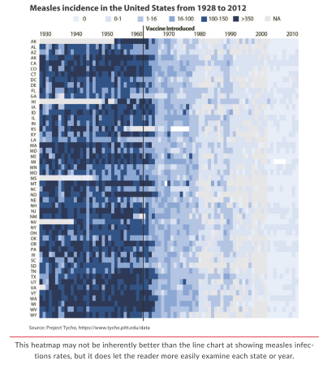
این نمودار ممکن است بهتر از نمودار خطی نباشد، اما به شما این امکان را می دهد که هر ایالت یا سال را بسیار راحتتر از انتخاب یک خط واحد از خطوط درهم خطی بررسی کنید. همچنین به یاد داشته باشید که گاهی اوقات متفاوت بودن به خودی خود خوب است. تا به حال چند نمودار خطی پیچیده را مشاهده کرده اید و فورا از کنار آنها رد شده اید؟ نقشه حرارتی با ظاهر و رنگی متفاوت می تواند خوانندگان را به خود جلب کند. همانطور که هنرمند و متخصص مصور سازی داده ها به نام جورجیا لوپی گفته است :«زیبایی، یک نقطه ورود بسیار مهم برای خوانندگانی است که علاقهمند به مصورسازی بوده و مایل به کاوش بیشتر هستند. زیبایی نمی تواند جایگزین عملکرد شود، اما زیبایی و عملکرد در کنار هم نتیجه بهتری میدهد.»
نقشه حرارتی ممکن است ذاتاً از نمودار خطی در نمایش میزان عفونت سرخک بهتر نباشد، اما به خواننده امکان می دهد تا هر ایالت یا سال را به راحتی بررسی کند.
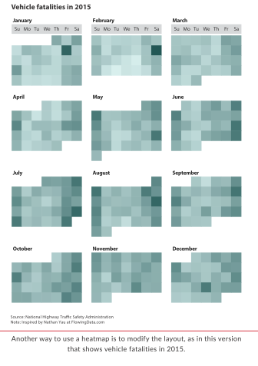
راه دیگر استفاده از نقشه حرارتی، اصلاح طرح؛ به عنوان مثال استفاده از آن در تقویم است. در این مثال، تلفات ناشی از وسایل نقلیه در سال 2015 در نقشه های حرارتی ماهیانه ترسیم شده است. توجه کنید که به راحتی میتوان میزان مرگ و میر بیشتر در روزهای جمعه و شنبه را در لبه سمت راست هر ستون مشاهده نمود.
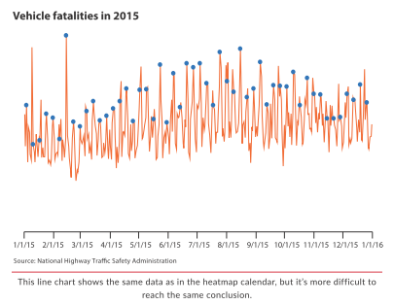
راه دیگر استفاده از نقشه حرارتی، اصلاح طرح است، که در این نسخه تلفات وسایل نقلیه در سال 2015 را نشان می دهد

این نمودار خطی همان داده های تقویم نقشه طراحی را نشان می دهد، اما کسب یک نتیجه دشوارتر است.
در مقایسه، ترسیم دادههای یکسان را در نمودار خطی در نظر بگیرید. حتی با وجود دایرههای آبی اضافی که برای علامت شنبه استفاده می شود، به سختی می توان در مورد مرگ و میر بیشتر در آخر هفته به یک نتیجه رسید.
برخلاف مثال سرخک، که هر دو نمودار دارای مزایا و معایبی بودند؛ در این مورد نقشه طراحی تقویم، رویکرد بهتری است؛ زیرا الگوی مهم مرگ و میر در آخر هفته ها را بهتر نشان می دهد - و نمودار جذاب تری است که در یک شکل آشنا قرار گرفته است.
آخرین راه برای تغییر نقشه طراحی، تغییر کلی طرح مستطیلی است. در صفحه بعد، هر یک از پنجاه ایالت در امتداد هر شعاع از یک دایره ترسیم شده است، که در پنج منطقه جغرافیایی (با خطوط سیاه جدا شده) گروه بندی شده اند. هر دایره یک نوع داده متفاوت (دوتایی) را نشان می دهد، مانند اینکه آیا دولت دارای قوانین حق کار، مالیات بر درآمد یا حداقل دستمزد است یا خیر.
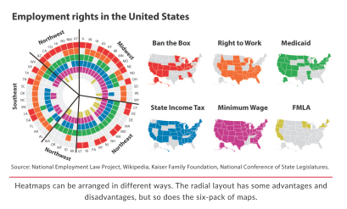
این جایگزین برای مجموعهای از شش نقشه، مزایا و معایبی دارد. از یک سو، این یک نمایش فشرده از شش مجموعه داده مختلف است که خواننده می تواند به سرعت و به وضوح داده های دسته بندی شده و جزء به کل را در داخل و بین ایالتها مشاهده کند. از طرفی دیگر، این نوع نمودار معروف نبوده و ممکن است برخی از خوانندگان را دلسرد کند. شایان ذکر است که ترتیب دایرهها می تواند بر درک ما از داده ها تأثیر بگذارد؛ زیرا مربع های (قرمز) که بر دایره بیرونی قرار گرفتهاند، از مربع های (زرد) که بر دایره داخلی قرار گرفته اند بزرگتر هستند.
نقشه های طراحی را می توان به روش های مختلف مرتب کرد. طرح شعاعی دارای مزایا و معایبی است اما نقشه های شش بسته ای نیز دارای این ویژگی هستند.

نمودارهای گِیج و بولت
نمودار گِیج (یا طرح عقربه ای) شبیه به سرعت سنج در داشبورد ماشین شما است. این نمودار که به طور معمول چیزی بین نیم دایره و دایره است، از یک اشاره گر یا سوزن استفاده می کند تا محدوده خاصی که داده های شما در آن قرار میگیرند را نشان دهد. بخش هایی از نمودار گِیج برای نشان دادن بخش هایی مانند ضعیف، خوب و عالی سایه زده می شود.
من نمودارهای گیج را بیشتر در ابزارهای برنامه ریزی مالی پیدا میکنم؛ زیرا آنها راهی آسان و آشنا برای مصور سازی اهداف یا پیشرفت به سوی هدف را ارائه می دهند. از نمودارهای گیج غالباً در کمپین های جمع آوری کمک های مالی هم استفاده می شود که کل نیم دایره، هدف را نشان میدهد و سوزن و منطقه پر شده نشان دهنده پول جمع آوری شده تا کنون است. این نمودار می تواند مثال خوبی برای استفاده از یک شکل آشنا برای حمایت از مصورسازی باشد؛ همه میدانند که «پر شدن» گیج به این معنی است که تلاش برای جمع آوری کمک به هدف خود رسیده است.
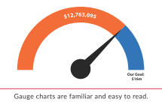
نمودار گِیج چالشهای ادراکی را به وجود میآورد، زیرا در این مورد هم، افراد در اندازهگیری و مقایسه زوایا چندان خوب نیستند. اگر میخواهید خواننده درک کلی از مقادیر به دست آورد، نمودار گِیج انتخابی مناسب است. اما اگر تشخیص مقادیر خاص و مقایسه این مقادیر با محدوده ها از اهمیت بالایی برخوردار باشد، این نمودار انتخاب مناسبی نخواهد بود.
نمودارهای گیج، آشنا بوده و به راحتی قابل خواندن هستند.
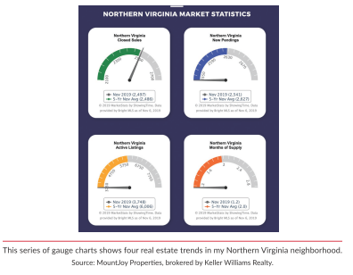
با توجه به آشنایی با نمودار گیج و شبیهسازی مشخصی که ارائه میدهد، تعجبی ندارد که انواعی از تنظیمات مختلف را داشته باشند. به عنوان مثال، یک بار بروشوری از املاک ماونتجوی (تیم مشاور املاک مسکونی که در منطقه کلان‌شهری واشینگتن فعالیت میکند) دریافت کردم که شامل مجموعهای از نمودارهای گیج بود که روند تغییرات املاک و مستغلات فعلی را در محله من در ویرجینیای شمالی نشان می داد. با یک نگاه می توانستم وضعیت فعلی بازار را متوجه شوم؛ اما ممکن بود افزودن داده های بیشتر یا دقیق تر این کار را دشوارتر کند.

این مجموعه نمودارهای گیج نشان دهنده چهار روند املاک و مستغلات در محله من یعنی ویرجینیای شمالی است.
منبع: املاک ماونتجوی، با واسطه گری املاک کلر ویلیامز.
نمودارهای بولت
به دلیل وجود چالش های ادراکی در نمودار گیج، نویسنده استفان فو نمودار بولت را ابداع کرد، که روشی خطی و فشرده تر برای نشان دادن انواع داده های مشابه است. نمودار اصلی شامل سه عنصر مختلف داده است:
- اول آن که، مقدار واقعی یا مشاهده شده در اینجا به صورت نوار افقی سیاه نشان داده شده است. نوار در این تصویر، متوسط امتیاز رضایت مشتری یعنی عدد 4 را نشان می دهد.
- دوم، یک مقدار هدف وجود دارد که در اینجا به صورت خط عمودی سیاه نشان داده شده است. در اینجا به دنبال کسب امتیاز رضایت 5/3 بودیم.
3. در نهایت یک محدوده پس زمینه وجود دارد که نمرات یا نوارهای موفقیت را نشان میدهد، مانند ضعیف، خوب و عالی. این موارد، پشت دو مجموعه دیگر ]مقدار هدف و مقدار واقعی[ قرار میگیرند تا خواننده بتواند مقادیر واقعی و هدف را مقایسه کند. در اینجا امتیاز ضعیف 5/1 و کمتر از آن، امتیاز خوب 5/1 تا 3 و امتیاز عالی هر عددی بالاتر از 3 است.
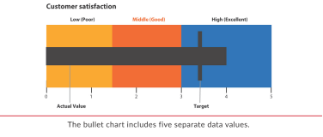
اجزای مختلف نمودارهای بولت می تواند متفاوت باشد. ممکن است به جای سه محدوده، پنج محدوده وجود داشته باشد؛ یا ممکن است مقدار هدف وجود نداشته باشد. همچنین مقیاس ها می توانند توزیع اساسی داده ها را نشان دهند - به عنوان مثال، نمایش چارکها یا محدوده صدک ها (برای بحث بیشتر در مورد صدک ها به کادر صفحه 183 مراجعه کنید). از آنجا که نمودار بولت بسیار فشرده است، ایجاد چندین نسخه و جمع آوری آنها در کنار هم بسیار آسان است. نمودارهای بولت بالا سه معیاری که ممکن است در یک گزارش مالی پیدا کنید را نشان می دهد؛ اما آنها نسبت به نمودارهای گیج فشرده تر هستند و به دلیل تراز بودن مستطیل ها، مقایسه آنها در دسته های مختلف آسان تر است.
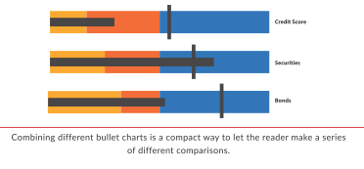
نمودار بولت شامل پنج مقدار داده جداگانه است.
ترکیب نمودارهای مختلف بولت روشی فشرده تر است که این امکان را به خواننده می دهد تا مجموعه ای از مقایسه های مختلف را انجام دهد.

مقایسه حبابی و حباب های متداخل
در نمودار حبابی اصلی، دایره ها نشانگر مقادیر هستند. هدف این نوع نمودارها نیز مانند نمودار میله ای، مقایسه مقادیر بین دستههاست. اما برخلاف نمودار میلهای، ]در اینجا[ افراد در مقایسه دقیق اندازه دایره ها خیلی خوب نیستند (نمودار رتبهبندی ادراکی صفحه 14 را به خاطر بیاورید). ولی با این حال دایرهها ممکن است از نظر ظاهری جالبتر باشند، به تجسم یا شبیهسازی کمک کنند و در مواردی که تشخیص مقادیر دقیق مهم نیست، گزینه خوبی به شمار روند.
یکی دیگر از اشکالات دایرههایی با اندازههای متناسب این است که نمیتوان مقادیر منفی را مصورسازی نمود. در حالی که میلهها را میتوان در هر دو جهت ترسیم نمود (معمولاً راست یا بالا برای مثبت و چپ یا پایین برای منفی)، انجام این کار با دایرهها بسیار سخت است.
به هر حال وقتی ملاک اندازهگیری دایرهها، مساحت باشد، ما در برآورد دقیق آنها چندان خوب نیستیم. در عوض، به نظر من، ما معمولاً سعی میکنیم مقایسه را بر اساس قطر دایره انجام دهیم؛ که مانند زمانی که نمودار میلهای را هم به همین روش مقایسه میکنیم، به ما نتایج نادرستی میدهد. به دو نمودار صفحه بعد نگاه کنید و درصد افرادی را که در پاکستان با درآمد کمتر از 90/1 دلار در روز زندگی میکنند، حدس بزنید. فکر میکنید انجام این کار با نمودار حبابی ساده تر است یا با نمودار میله ای؟
این بدان معنا نیست که هرگز نباید از دایره استفاده کنید. باز هم به خاطر داشته باشید که همه چیز به مخاطبان شما بستگی دارد. یک نمودار مقایسه حبابی که در کنار صفحهی یک مقاله کوتاه درج شده و اعدادی که به طور برجسته در وسط هر دایره قرار گرفته اند، ممکن است جذابتر از یک نمودار میله ای استاندارد باشد. با این حال، استفاده از دایرههای زیاد ممکن است تشخیص مقدار یا رابطه را برای مخاطبان شما دشوار کند. بله، در مثال بعد میبینید که هند، جمهوری دموکراتیک کنگو و نیجریه بیشترین تعداد افراد فقیر را دارند، اما ارزیابی سریع میزان تفاوت آنها یا اعداد کشورهای بعدی دشوار است.
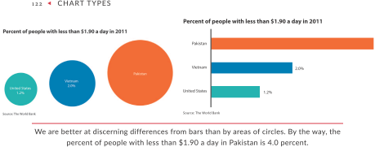
ما در تشخیص تفاوت میله ها نسبت به تفاوت مساحت دایره ها بهتر هستیم. راستی! درصد افرادی که درآمد روزانه کمتر از 90/1 دلار در پاکستان دارند 4 درصد است.
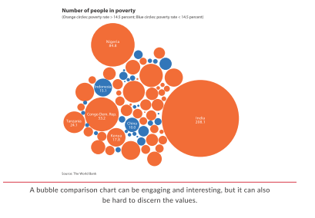
نمودار مقایسه حبابی می تواند جذاب و جالب باشد. اما از طرفی تشخیص مقادیر نیز دشوار است.


محاسبه مساحت دایره
به خاطر داشته باشید که اندازه دایرهها را بر حسب مساحت بسنجید؛ زیرا اندازهگیری بر اساس شعاع یا قطر باعث ایجاد نتایجی میشود که به تفاوتها بیش از حد اهمیت میدهد (شعاع یا قطر به صورت خطی رشد میکند، اما اندازه مساحت، به صورت معادله درجه دو رشد میکند). اندازه دایره سیاه اول نسبت به دایره خاکستری با استفاده از قطر بهدست آمده است؛ و این در حالی است که دایره سیاه دوم از مساحت استفاده میکند. همانطور که مشخص است، استفاده از قطر، موجب درک نادرست شده و باعث میشود تفاوت بین دو مقدار بسیار بزرگتر به نظر برسد.
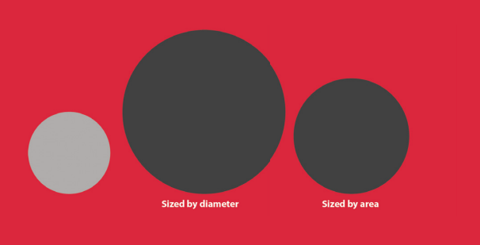

یک مثال ساده، اهمیت استفاده از مساحت به جای قطر/ شعاع برای اندازهگیری این دایره ها را نشان خواهد داد. اگر ریاضیات راهنمایی خود را به خاطر ندارید، قطر هر خط مستقیمی است که از مرکز دایره می گذرد. شعاع (r) ، نصف قطر است. مساحت (A) برابر است با pi (π) ضرب در مربع شعاع ، یا A = πr² .
حالا فرض کنیم مقدار داده برای دایره خاکستری 1 و برای دایره سیاه 2 است. اگر از دایره خاکستری شروع کرده و شعاع آن را برابر 1 قرار دهیم، می توانیم مساحت را به صورت روبرو محاسبه کنیم: A0= πr² = πr1² = π
برای یافتن صحیح اندازه دایره سیاه، می گوییم که مساحت آن دایره دو برابر اندازه دایره خاکستری است، که با تفاوت در مقدار داده آن ها نیز مطابقت دارد. بنابراین اگر مساحت دایره سیاه را دو برابر کنیم؛ به طوری که اکنون $2π$ باشد ، می توانیم فرمول را به روشی دیگر تنظیم کنیم و شعاع دایره سیاه را برای رسم آن بیابیم:
$$r_{B}=\sqrt{\frac{A_{B}}{π}}=\sqrt{\frac{2π}{π}}=\sqrt{2}$$
بیایید این کار را اشتباه انجام داده و از شعاع به جای مساحت استفاده کنیم. در این مورد، شعاع دایره خاکستری هنوز1 است ، بنابراین اجازه دهید شعاع دایره سیاه را 2 در نظر بگیریم، که باز هم با تفاوت در مقادیر آنها مطابقت دارد. این کار مساحت دایره سیاه را در حال حاضر برابر با $A_{B}={πr}^{2}={π(2)}^{2}=4π$می سازد. به عبارت دیگر، مساحت دایره سیاه که به این شکل اندازه گیری شده است، همانطور که داده ها نشان میدهند به جای آن که دو برابر اندازه دایره خاکستری باشد، چهار برابر آن است.
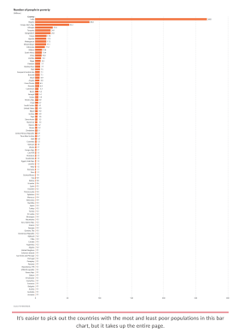
انتخاب کشورهای دارای بیشترین و کمترین جمعیت در این نمودار میلهای، ساده است، اما کل صفحه را اشغال می کند.

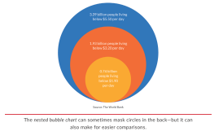
نمودار حبابی متداخل گاهی میتواند دایره های پشتی را مخفی کند - اما می تواند مقایسه های ساده تری را هم ایجاد کند.
اگر بخواهیم از بازنمایی دقیق تر همان داده ها مثلاً در نمودار میله ای استفاده كنیم، تصویر بسیار بزرگتر از صفحه قبل می شود. در اینجا هر میله برچسبگذاری شده است؛ بنابراین خواننده می تواند ماداگاسکار را پیدا کند، اما آیا این موضوع مهم است؟ در اینجا هم هدف نشان دادن همه کشورها است یا فقط زیر مجموعه ای از آنها؟ مثل همیشه اهداف خود را در نظر بگیرید و به این نکته توجه کنید که آیا خواننده برای درک استدلال شما به یک دیدگاه ادراکی دقیق نیاز دارد یا خیر.
نمودارهای حبابی که در بالا نشان داده شدهاند، به عنوان نمودارهای مقایسه حبابی شناخته میشوند. لایهای از دایرههای روی هم، مانند نمودار بالا، اغلب نمودارهای حبابی متداخل نامیده می شوند. نمودار حبابی متداخل گاهی ممکن است دایره های پشتی را بپوشاند؛ اما ]از طرفی دیگر[ میتواند انجام مقایسه را سادهتر کند.
برای نشان دادن همبستگی هم می توانید از حباب ها استفاده کنید (به نمودار حبابی فصل 8 مراجعه کنید) یا حباب هایی را برای کدگذاری متغیر دیگر به نقشه اضافه کنید (به نقشه نقطه ای فصل 7 مراجعه کنید). به طور کلی، گرچه استفاده از دایرهها و حبابها در مصورسازی داده، مشکلات ادراکی را به وجود میآورد، اما میتوانند جذابتر و لذتبخشتر از یک نمودار میلهای یا خطی باشند. همانطور که آماندا کاکس، ویرایشگر داده در نیویورک تایمز گفته است: «مجموعه ای از دادههای جهانی با این استدلال وجود دارد که هر چیزی میتواند یک نمودار میلهای باشد. گرچه این استدلال احتمالاً درست است، اما از طرفی هم دنیایی بیروح به وجود میآورد.»

نمودار سانکی
نمودار سانکی که نام آن برگرفته از سازندهاش به نام متیو هنری فایناس ریل سانکی در سال 1898 است؛ به طور خاص برای نشان دادن نحوه مقایسه دستهها با یکدیگر و ورود به حالتها یا دستههای دیگر مفید است. فلشها یا خطوط، گذر از یک حالت به حالت دیگر را نشان داده و عرض خطوط نشاندهنده بزرگی هر مرحله گذر است. تغییرات میتوانند در طول زمان یا به صورت مقایسه بین دستهها رخ دهند. برای مثال، میتوانیم از نمودار سانکی استفاده کنیم تا نشان دهیم چگونه شرکتهای مختلف فعال در یک صنعت، در سالهای مختلف ادغام شده، از هم جدا شده یا ورشکست شدهاند.
این نمودار سانکی نشان میدهد که چگونه پنجاه و دو دانشآموز سعی کردند کلمه «Camouflage» را هجی کنند. اولین قسمت آبی نشان می دهد که همهی پنجاه و دو دانش آموز، هجی را با حرف "C" شروع کردند. پنجاه نفر به این قسمت از کلمه یعنی "Cam" رسیده، سی و هفت نفر به "Camof" و به همین ترتیب تا آخر. ده دانشآموز این کلمه را به درستی هجی کردند که در قسمت نارنجی نزدیک بالای نمودار نشان داده شده است.
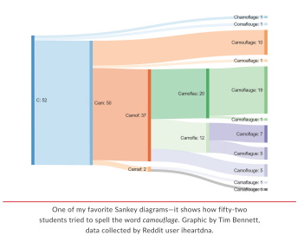
یکی از نمودارهای مورد علاقه سانکی- این نمودار نشان میدهد که چگونه 52 دانش آموز سعی کردند کلمه Camouflage را هجی کنند. گرافیک توسط تیم بنت و جمع آوری داده ها توسط کاربر ردیت به نام آی هرتدنا انجام شده است

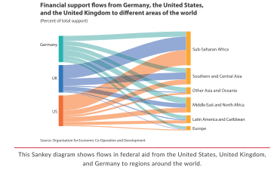
حمایت مالی، از آلمان ، ایالات متحده و انگلستان به مناطق مختلف جهان ارسال می شود
این نمودار سانکی جریان کمک های فدرال از ایالات متحده، انگلستان و آلمان به سراسر جهان را نشان می دهد

نمودار بالا که بیش از سایر نمودارها در مطالبی که تاکنون در این فصل بررسی کردهایم کاربرد دارد، جریان کمکهای فدرال از ایالات متحده، انگلستان و آلمان به سراسر جهان را نشان میدهد. می بینید که کشورهای آفریقای جنوب صحرا و کشورهایی نامشخص، بخش اعظم کمکها را دریافت میکنند و انگلستان و ایالات متحده بیشتر از آلمان به کشورهای آفریقای جنوب صحرا کمک میکنند.
نمایش این داده ها در قالب نمودارهای میلهای مزدوج یا انباشته دیدگاهی متفاوت به ما می دهد. در نمودار میلهای مزدوج سمت چپ، اولین مقایسه واضح، بین کشورهای کمککننده به مناطق جهان انجام شده است. در مقایسه، شما در نمودار میلهای انباشته به احتمال زیاد بودجه را بین مناطق دریافتکننده مقایسه میکنید؛ به عنوان مثال، بیشترین سهم دریافتی کشورهای آفریقای جنوبی، از ایالات متحده است. نمودار سانکی توجه ما را به جنبههای مختلف جلب میکند و خواندن افقی نمودار در تمام صفحه به گونه ای است که دو مقایسه بالا ]کشورهای کمککننده و بودجه[ را با هم ترکیب کرده و هیچ یک را نسبت به دیگری در اولویت قرار نمیدهد. هیچ یک از دو نمودار «درست» یا «غلط» نیستند؛ اما کاربردهای متفاوتی برای خوانندگان مختلف دارند، بر الگوهای مختلفی تاکید کرده و به سوالات مختلف پاسخ میدهند.
نمودارهای سانکی را میتوان به همراه سایر انواع نمودارها لایه بندی کرد. در این مثال، جریان کمکها از سوی ایالات متحده، بر روی نقشهی جهان ارائه شده است. این نمودار یک نمای جغرافیایی از داده ها را ارائه میدهد؛ اما همه چیز را نیز به صورت ساده نمایش میدهد: تصور کنید اگر نمودار شامل جریان کمک از ایالات متحده، انگلستان و آلمان باشد، تصویر چقدر شلوغ به نظر می رسد.
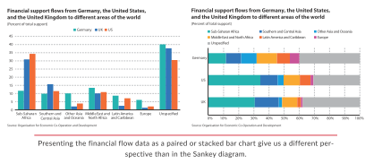
حمایت مالی از سوی آلمان، ایالات متحده و انگلستان به مناطق مختلف جهان منتقل می شود
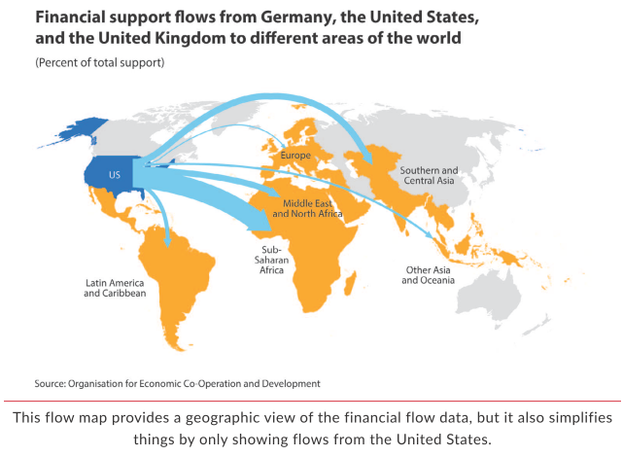
ارائه داده های جریان مالی به صورت نمودار میله ای مزدوج یا انباشته، به ما دید متفاوتی در مقایسه با نمودار سانکی می دهد.
این نقشه جریان یک نمای جغرافیایی از داده های جریان مالی را ارائه می دهد؛ اما با نمایش کمکی که فقط از ایالات متحده جریان مییابد، همه چیز را ساده می کند.
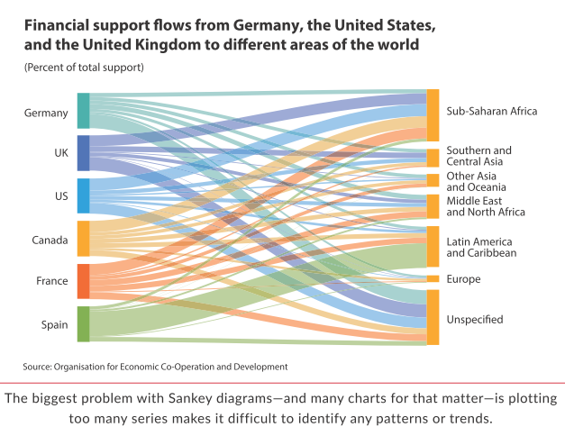
بزرگترین مشکل نمودارهای سانکی و بسیاری از نمودارهای مشابه، به تصویر کشیدن بسیاری از چیزهاست؛ بهعنوان مثال، این نسخه شامل تعداد زیادی کشور است. وجود گروهها یا تقاطعهای زیاد، حرکت در نمودار را دشوار می کند. اگر تعداد خطوط یا محل تقاطع آنها زیاد بود، داده های خود را ساده کنید، از چند نمودار سانکی استفاده کنید و یا کلاً از یک نمودار متفاوت استفاده کنید .
بزرگترین مشکل نمودارهای سانکی و بسیاری از نمودارهای مشابه ان است که ترسیم بیش از حد مجموعهها، تشخیص الگوها یا روندها را دشوار می کند.

نمودار آبشاری
نمودار آبشاری یک معادله ریاضی پایه را نشان میدهد: جمع یا تفریق مقادیر از مقدار اولیه برای تولید مقدار نهایی. نمودار آبشاری در اصل یک نمودار میله ای است؛ اما میله بعدی از جایی شروع می شود که میله قبلی به پایان رسیده است و نحوه قرار گرفتن آن ها در پشت هم در نمودار نشان داده میشود. معمولاً مقادیر منفی رنگ متفاوتی نسبت به مقادیر مثبت دارند و مجموع در ابتدا و انتها نیز چنین است. ترسیم خطوطی که میله ها را به هم متصل می کند در ]درک[ مصورسازی به خواننده کمک میکند. از آنجا که خطوط فقط حکم راهنما را داشته و داده های واقعی نیستند، باید روشن تر و نازک تر از سایر عناصر ترسیم شوند.
نمودار بعدی، سهم مشارکت در کل درآمد ناخالص و کل درآمد خالص استرالیا در سال 2016 را نشان می دهد. این داده ها همان داده هایی است که در مثال نقشه حرارتی از آن استفاده شد؛ اما در آن رویکرد می توانستم دادههای مربوط به ده کشور را در یک نما جای دهم. تصور کنید اگر میخواستید همین کار را با نمودار آبشاری انجام دهید، به ده نمودار مختلف نیاز داشتید. ممکن است این کار در سناریوهای خاص مفید باشد، اما مطمئناً به اندازه نقشه حرارتی، جمع و جور نیست.
نمودارهای آبشاری میتوانند تغییرات را در طول زمان هم نشان دهند. به عنوان مثال ممکن است بخواهید مشارکت در کل تولید ناخالص داخلی از یک سال به سال دیگر و همچنین چگونگی کمک مقادیر به این تغییر در طول سال را نشان دهید. هر مجموعه داده ای که به یکدیگر اضافه و یا از هم کم شوند، میتوانند به این شکل نشان داده شوند؛ هرچند باز هم این نمودار غیر استاندارد است و ممکن است خواننده شما مجبور شود زمان بیشتری را صرف بررسی آن کند.
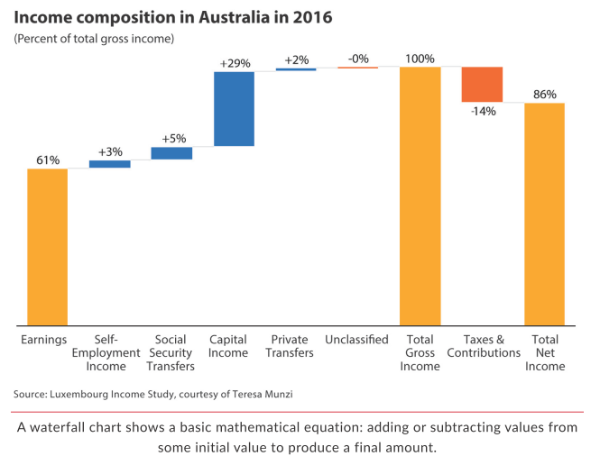

نمودار آبشاری، یک معادله ریاضی پایه را نشان میدهد: اضافه یا کم کردن مقادیر از مقدار اولیه برای تولید مقدار نهایی.

نتیجه گیری
نمودار میلهای، که میلههای تکی و گروهی تا میله های انباشته را دربرمیگیرد، یکی از آشناترین مصورسازیهای داده برای نشان دادن مقایسههای طبقهبندیشده است. نمودار میلهای در بالای مقیاس رتبهبندی ادراکی ما قرار دارد. اما نمودار میلهای چالشهای خاصی را هم مطرح می کند: تعداد زیاد میلهها میتواند تصویر را سرسامآور و آشفته جلوه دهد و انباشتن مجموعهها روی یکدیگر، مقایسه مجموعههایی که روی یک محور همتراز قرار ندارند را دشوارتر میکند.
شکل میله را میتوان به روشهای مختلف سر و سامان داد. میلهها می توانند در کنار یکدیگر قرار گرفته یا از خط مبنای مرکزی فاصله بگیرند. آنها را میتوان روی هم در بُعد افقی یا عمودی و یا در هر دو بُعد مثل نمودار موزاییکی قرار داد. میلهها می توانند برای نشان دادن معادلات ساده ریاضی، به صورت نمودار آبشاری مرتب شوند. ما معمولاً در تشخیص مقادیر داده از روی طول میله ها خوب عمل می کنیم، بنابراین بسیاری از این نوع نمودارها درک دقیق مقدار را برای خواننده آسان می کند.
راه های دیگری نیز برای انجام مقایسه توسط خواننده شما وجود دارد. من به نمودارهای نقطه ای علاقه زیادی دارم؛ زیرا متنهای اضافی را از نمودار میله ای استاندارد حذف می کنند و فضای لازم برای اضافه کردن حاشیهنویسی و برچسب ها فراهم میشود. استفاده از نماد، مربع یا اشکال دیگر میتواند مخاطبان را به گونه ای مشارکت دهد که نمودارهای استاندارد امکان آن را ندارند، اما از طرفی تراکم دادههای آنها کمتر است.
گرچه نمودارهای میلهای در بالای لیست رتبه بندی ادراکی قرار دارند، اما بیایید روراست باشیم: نمودارهای میلهای می توانند بسیار خستهکننده باشند. هر روزه با نمودارهای میله ای سر و کار داریم. بعنوان سازندگان نمودار، گاهی چالش ما پیدا کردن راه هایی برای جذب مخاطب است و استفاده از نمودارهایی از جعبه ابزار که چندان معروف نباشند، میتواند در جذب مخاطب، موثرتر باشد. این موضوع به آن بستگی دارد که بخواهیم توجه خواننده را به کجا جلب کنیم: بر روی سطح یا تفاوت، مقایسه تکی یا چندتایی، مقادیر نسبی یا کلی .

5

5.زمان
نمودارهای این فصل، تغییرات در طول زمان را نشان میدهند. به احتمال زیاد خوانندگان شما با تصاویری مانند نمودارهای خطی، نمودارهای منطقهای و نمودارهای منطقهای انباشته آشنا هستند. اما سایر موارد، مانند نمودار پراکندگی متصل و نمودارهای چرخهای، ممکن است نیاز به برچسب گذاری و حاشیه نویسی بیشتری داشته باشند تا خواننده بتواند آنها را درک کند.
بسیاری از نمودارهای این فصل، مشتقاتی از نمودار خطی یا منطقه ای هستند. برخی از این نمودارها به ما امکان می دهند داده های بیشتری را نسبت به حالت معمول در صفحه قرار دهیم، و برخی دیگر امکان می دهند تغییرات در طول زمان را با برخی دیگر از داده ها ترکیب کنیم. به عنوان مثال، با نمودارهای افقی و نمودارهای جریان میتوانیم داده های بیشتری را در یک تصویر واحد قرار دهیم، اما آنها احتمالاً برای مقایسه های دقیق مناسب نیستند. نمودارهای دیگر مانند نمودارهای فلوچارت و جدول زمانی ممکن است از داده های کیفی یا متن روایی و نشانه های بصری برای راهنمایی خواننده استفاده کنند.
نمودارهای این فصل مطابق با دستورالعملهای منتشرشده توسط موسسه اربن، که یک موسسه تحقیقاتی غیرانتفاعی مستقر در واشنگتن است، طراحی شده است. راهنمای سبک شهری، پالت رنگ، قلم و راهنمایی آنها برای انواع مختلف نمودار را نشان میدهد.

نمودار خطی
نمودار خطی و نمودار میلهای ممکن است متداولترین نمودارها در دنیا باشند. نمودار خطی به راحتی قابل خواندن بوده، نمایش واضحی دارد و به آسانی قابل طراحی با قلم و کاغذ است. مقادیر داده با خطوطی متصل شده اند تا مقادیر، روندها و الگوها را را در یک دوره پیوسته نشان دهند.

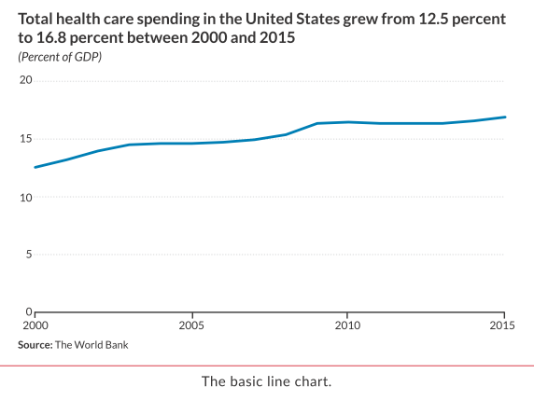
کل هزینه های مراقبت های بهداشتی در ایالات متحده، از 12.5 درصد به 16.8 درصد بین سالهای 2000 تا 2015 افزایش یافته است.

نمودار خطی پایه

این نمودار خطی، درصد تولید ناخالص داخلی که صرف مراقبتهای بهداشتی در ایالات متحده شده است را در دوره شانزده ساله از سال 2000 تا 2015 نشان می دهد.
نمودار خطی هم مثل نمودار میلهای، در نزدیکی بالای مقیاس رتبهبندی ادراکی قرار دارد. زمانی که خطوط نسبت به یک محور افقی یکسان قرار دارند، می توان مقادیر را با یکدیگر و بین سری های مختلف مقایسه کرد.
گرچه ایجاد و خواندن نمودار خطی ساده است؛ ملاحظاتی وجود دارند که باید در نظر گرفته شوند، که برخی از آنها مربوط به موضوع زیبایی شناختی و برخی دیگر مربوط به ماهیت خود نمودار است.

هیچ محدودیتی برای تعداد خطوطی که ترسیم می کنید وجود ندارد
هیچ قانون مشخصی برای تعداد مجموعههایی که میتوانید در یک نمودار خطی مجزا ترسیم کنید، وجود ندارد. نکته اصلی این است که نگران حجم زیاد داده های نمودار نباشید، در عوض در مورد هدف نمودار و چگونگی جلب توجه خوانندگان به آن نگران باشید. به عنوان مثال در نمودار خطی با مجموعه های متعدد میتوانید بر زیرمجموعه ای از داده های خود تاکید و یا آن را برجسته کنید.
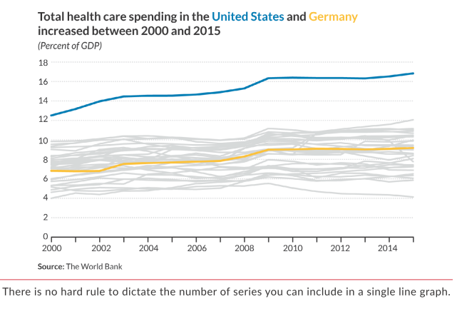
فرض کنیم میخواهیم سهم هزینه های دولت در مراقبت های بهداشتی برای ایالات متحده و آلمان را نشان دهیم، اما میخواهیم ارتباط آنها با سی و چهار کشور دیگر تشکیل دهنده سازمان همکاری و توسعه اقتصادی را هم نشان دهیم. برای این کار، به جای آنکه تمام خطوط را با خلوص رنگ و ضخامت یکسان ترسیم کنیم، میتوانیم فقط خطوط ایالات متحده و آلمان را رنگآمیزی و دارای ضخامت کرده و خطوط سی و دو کشور دیگر را خاکستری و نازک ترسیم کنیم. راهبرد «شروع با رنگ خاکستری» از فصل 2 در اینجا مفید است.
هیچ قانون مشخصی برای تعداد مجموعه¬هایی که می¬توانید در یک نمودار خطی مجزا ترسیم کنید، وجود ندارد
بخش پردازش پیشتوجه را به یاد بیاورید: رنگ و ضخامت خط، دو ویژگی پیشتوجه هستند (صفحه 25)، بنابراین توجه ما به خطوط ضخیم تر و رنگی جلب می شود. مزیت راهبرد خاکستری این است که خواننده الگوی کلی برای کل نمونه را درک کرده و در عین حال بر دو خط مورد نظر تمرکز کند.
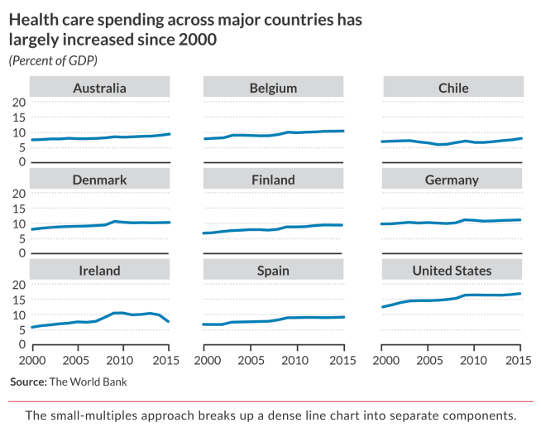
ممکن است نمودار خطی را به نمودارهای متعدد تقسیم کنیم؛ همان رویکرد چندگانههای کوچک. ممکن است فقط خط مورد نظر را در هر نمودار کوچک قرار دهیم، یا همه خطوط را رسم کرده و از راهبرد رنگ خاکستری استفاده کنیم. مجموعه نمودارهای چندگانههای کوچک خطی در صفحه بعد، از رویکرد قبلی استفاده می کند و هزینههای مربوط به مراقبتهای بهداشتی را برای نُه کشور از سی و چهار کشور سازمان همکاری و توسعه اقتصادی نشان میدهد. به جای اینکه هر 9 خط را به صورت فشرده در یک نمودار قرار دهیم، هر کشور پنل مخصوص به خود را دارد. گرچه ممکن است که چشمانداز مقادیر نسبی هزینه در هر کشور را از دست دهیم، اما این طرح بندی فضای بیشتری را برای هر کشور فراهم کرده و بنابراین فرصتی برای ارائه جزئیات بیشتر، برچسب ها یا سایر حاشیه نویسی ها فراهم می کند.
رویکرد چندگانههای کوچک یک نمودار خطی متراکم را به اجزای جداگانه تقسیم می کند.

نیازی به شروع محور از عدد صفر نیست
یکی از اندک قوانین کلی مصورسازی دادهها این است که محورهای نمودار میلهای باید از صفر شروع شوند (به فصل 4 مراجعه کنید). از آنجا که ما مقادیر میله را با توجه به طول میله درک میکنیم، شروع محور از عددی غیر از صفر، بیش از اندازه بر تفاوت مقادیر تأکید می کند.
این موضوع در مورد نمودارهای خطی صدق نمیکند. لزوماً نیاز نیست محور نمودار خطی از صفر شروع شود. مانند بسیاری از جنبههای مصورسازی داده ها، پیچیدگیها و دیدگاه های متفاوتی وجود دارد. اگر فرض کنیم نیازی نیست محور از صفر شروع شود، محدوده مناسب چقدر است؟ محور را از کجا شروع و در کجا تمام کنیم؟
برای روشن تر شدن این موضوع، اجازه دهید نگاه دقیقتری به تغییرات رخ داده در هزینه مراقبت های بهداشتی در ایالات متحده بیندازیم. هر یک از چهار نمودار زیر از محدوده متفاوتی در محور عمودی استفاده می کند. همانطور که مشخص است، این محدوده ها بر درک ما از سطح و تغییر هزینه ها تأثیر می گذارد. در نمودار بالا سمت چپ، که محور از 0 تا 20 متغیر است، شاهد افزایش اندکِ هزینه ها هستیم. همانطور که در جهت عقربههای ساعت در نمودارها حرکت میکنیم و محدوده محور کوچکتر و کوچکتر میشود، تغییر هزینه ها بیش از پیش چشمگیر به نظر می رسد.
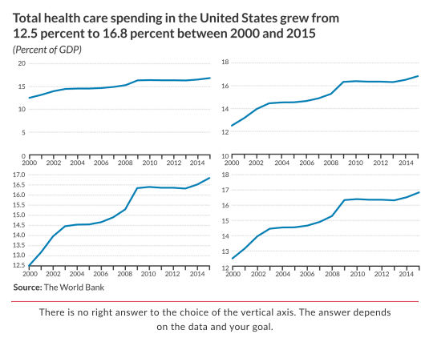
هیچ پاسخ درستی برای انتخاب محور عمودی وجود ندارد. پاسخ بستگی به داده ها و هدف شما دارد. اگر قصد نشان دادن این موضوع را دارید که وقتی هزینه ها به 17 درصد از تولید ناخالص داخلی برسد، اقتصاد دچار تزلزل می شود، نمودار پایین سمت راست ممکن است بهترین گزینه باشد. اگر قصد دارید موضوعی کلیتر را بیان کنید، ممکن است یکی از نمودارهای ردیف بالا ترجیح داده شود؛ زیرا هنوز هم افزایش هزینه در طول زمان را به وضوح نشان می دهد. اگر نیاز به بررسی دقیق هزینه ها در هر سال دارید، ممکن است لازم باشد نمودارهای سمت راست را در نظر بگیرید.
برای انتخاب محور عمودی پاسخ درستی وجود ندارد. پاسخ ها بستگی به داده ها و هدف شما دارد.
شخصاً تلاش میکنم از رویکرد نمودار پایین سمت چپ که در آن محور از صفر شروع نمی شود و همزمان، مقدار بالا یا پایین برابر با حداقل یا حداکثر مقدار داده است، پرهیز کنم. در این مورد، نمودار برای من بسیار «مناسب» به نظر می رسد و فکر میکنم نشان میدهد که دادهها میتوانند پایین تر یا بالاتر از آنچه در تصویر آمده است باشند، که به ندرت چنین موضوعی پیش می آید.
موضوع دیگری که باید در نظر گرفته شود آن است که چطور دادهها، زمینه، محتوا و واحدها همه با هم کار میکنند. تغییر در هزینه ها از 12 درصد به 17 درصد از تولید ناخالص داخلی، یک تغییر بزرگ در زمینه اصلاح مراقبت های بهداشتی بهشمار میرود. اما ]به عنوان مثال[مهم نیست که بچه هایم میتوانند در بازی تخته، 17 بار مرا شکست دهند و قبلا که کوچک تر بودند 12 بار مرا شکست میدادند (برای من مهم است؛ البته که برای آنها هم مهم است!).
همچنین شایان ذکر است که درک ما از جایی که صفر در آن قرار دارد، تحت تأثیر نحوه ترسیم محور عمودی قرار میگیرد. بدون نگاه دقیق به نمودار خطی، احتمالاً انتظار دارید در پایین محور عمودی، صفر وجود داشته باشد و در برخی موارد - به ویژه در مواردی که مجموعه داده ها هم مثبت و هم منفی هستند - این امر می تواند از اهمیت ویژه ای برخوردار باشد. این نمودارها را در نظر بگیرید که تغییرات واحد درصد سالانه در هزینه مراقبت های بهداشتی را به جای میزان هزینه به عنوان بخشی از تولید ناخالص داخلی نشان می دهد. در مورد نمودار سمت چپ فوراً مشخص نیست که در این مدت کاهش هزینه وجود دارد؛ زیرا خط مبنای صفر به وضوح مشخص نشده است. فقط با تیرهتر کردن خط محور نسبت به بقیه قسمتها، که نمودار سمت راست نشان میدهد، مشخص است که هزینه مراقبتهای بهداشتی به عنوان سهمی از تولید ناخالص داخلی، به مدت سه سال کاهش یافته است.

تغییر سال به سال در هزینه های مراقبت های بهداشتی ایالات متحده: محور صفر مشخص نشده است
تغییر سال به سال در هزینه های مراقبت های بهداشتی ایالات متحده: محور صفر مشخص شده است
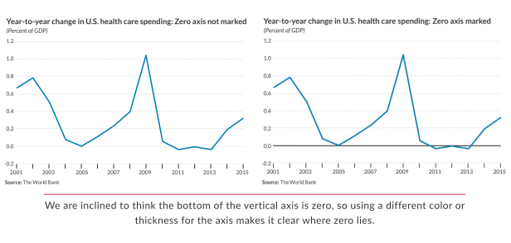
انتظار داریم در پایین محور عمودی، صفر قرار گرفته باشد. بنابراین استفاده از رنگ یا ضخامت متفاوت برای محور مشخص می کند که صفر در کجا قرار دارد.

مراقب خطای پهنای خط (یا مراقب سطح بین منحنی ها) باشید
در نمودارهای خطی (و سایر نمودارهای سری زمانی) معمولا برآورد نادرستی از تفاوت های بین دو منحنی داریم.
این نمودار از ویلیام پلی فیر مهندس و دانشمند اسکاتلندی که اغلب به عنوان بنیانگذار روش های گرافیکی آمار شناخته میشود را در نظر بگیرید. این نمودار که پلی فیر آن را در سال 1785 ترسیم نموده، صادرات و واردات (بر حسب میلیون پوند انگلیس) بین انگلستان و هند شرقی از سال 1700 تا 1780 را نشان می دهد. خط بالا نشان دهنده واردات و خط پایین نشان دهنده صادرات است. فاصله عمودی یا شکاف بین دو خط، نشان دهنده تراز تجاری (مثبت) انگلستان با هند شرقی است. با شروع از سال 1700 در سمت چپ، میبینید که تراز در سی سال اول یا همین حدود، رشد میکند. سپس، از حدود سال 1730 ، فاصله شروع به کاهش می کند و در حدود سال 1755 به باریکترین حد خود می رسد. سپس تراز تجاری برای مدتی رشد کرده و پس از سال 1770 به سرعت رشد می یابد.
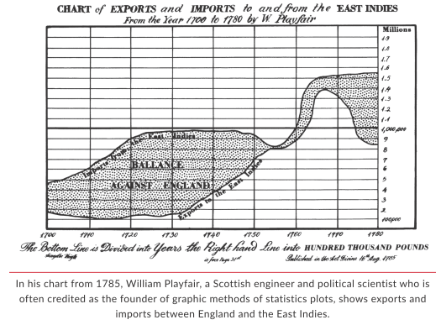
ویلیام پلی فیر مهندس و دانشمند اسکاتلندی که اغلب به ¬عنوان بنیانگذار روش های گرافیکی آمار شناخته می¬شود این نمودار را در سال 1785 ترسیم نمود که صادرات و واردات (بر حسب میلیون پوند انگلیس) بین انگلستان و هند شرقی از سال 1700 تا 1780 را نشان می دهد.
آیا به برآمدگی که در تراز تجاری پس از سال 1760 به وجود آمده توجه کرده اید؟ در مدت سه سال بین 1762 و 1764 واردات به سرعت افزایش یافت و صادرات رشد آهستهتری داشت و یک تراز تجاری بزرگ را ایجاد کرده است. بین سالهای 1764 و 1766 صادرات به هند شرقی افزایش می یابد و تراز تجاری را به عقب باز می گرداند. اما اوج گیری بین 1762 و 1764 در نمودار اصلی پلی فیر به سختی قابل مشاهده است. این تغییرات در نمودار خطی که شکاف بین واردات و صادرات را ترسیم می کند بسیار آسان تر است.
این همان خطای پهنای خط است که در عمل آن را میبینیم: تمایل داریم فاصله بین منحنی ها را به جای ارزیابی در فاصله عمودی، در نزدیکترین نقطه ارزیابی کنیم. دانشمندان مختلفی این اثر را نشان داده و انواع نمودارهای جایگزین را پیشنهاد کرده اند، اما ساده ترین راه حل ممکن است ترسیم تفاوت در زمانی که آن معیار مورد نظر است باشد..
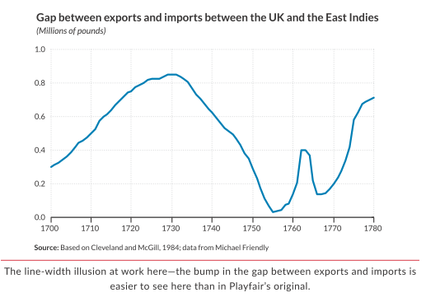
فاصله بین صادرات و واردات بین انگلستان و هند شرقی (میلیون پوند)
خطای پهنای خط در عمل - وجود شکاف بین صادرات و واردات در اینجا راحت تر از نسخه پلی فیر است.

از نشانگرهای داده برای علامت گذاری مقادیر خاص استفاده کنید
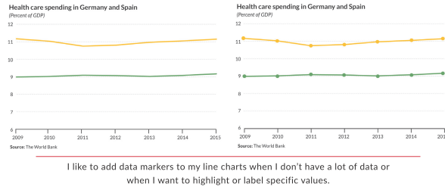
نشانگرهای داده همان چیزی هستند که به نظر میرسند: نمادهایی در امتداد خط برای علامتگذاری نقاط خاصی از مجموعهها. پاسخ درستی به این سوال که چه زمانی از آنها استفاده کنیم، وجود ندارد. شخصا از نشانگرهای داده، زمانی استفاده میکنم که تنها چند خط یا نقطه داده دارم، یا نقاط خاصی دارم که میخواهم آنها را برچسب گذاری یا حاشیه نویسی کنم. نشانگرهای داده وزن بصری بیشتری به نمودار می دهند.
دوست دارم وقتی داده های زیادی ندارم یا وقتی می خواهم مقادیر خاصی را برجسته یا برچسب گذاری کنم، نشانگرهای داده را به نمودارهای خطی خود اضافه کنم.
به عنوان مثال این نمودارها هزینه مراقبت های بهداشتی را به عنوان سهم تولید ناخالص داخلی آلمان و اسپانیا نشان می دهد. نقاط داده بسیار کمی وجود دارد و تغییرات در مجموعهها آنقدر جزئی است که افزودن نشانگرهای دایره ای شکل، اهمیت ظاهری بیشتری به خطوط می دهد.
من ترجیح میدهم که نشانگرهای داده را به جای مثلث، مربع یا اشکال دیگر، به صورت دایره ای ترسیم کنم. این موضوع تا حدی مربوط به بحث زیباییشناختی است، اما در آن منطقی هم نهفته است. دایره ها کاملاً متقارن بوده و بنابراین هرگز اهمیتی ندارد که خط در کجا دایره را قطع می کند. اما در مورد اشکال دیگر مثل مثلث، خط ممکن است قسمت نازکتر بالا یا قسمت ضخیمتر پایینی را قطع کند.
اگر شما یا سازمانتان ملزم به رعایت قوانین یا مقررات خاصی هستید که به افرادی که دچار اختلالات بینایی هستند امکان میدهد اشیاء روی صفحه را تشخیص دهند، استفاده از اشکالِ دیگر الزامی خواهد بود. در ایالات متحده، سازمان های دولتی فدرال ملزم به رعایت مقررات بخش 508 فدرال هستند که میگوید وب سایت ها باید برای افراد دارای معلولیت قابل استفاده باشند (برای اطلاعات بیشتر در مورد دسترسی به تصویرسازی داده ها به فصل 12 مراجعه کنید). حتی با وجود رنگ های مختلف، اگر همه شکل ها یکسان باشد، اکثر خوانندگان صفحه نمی توانند بین مجموعه های مختلف تفاوت قائل شوند. در این موارد، نشانگرهای مختلف داده گزینه خوبی هستند.
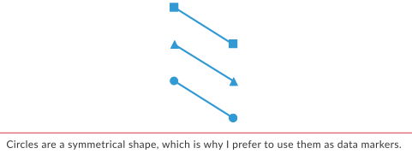

دایره ها یک شکل متقارن هستند ، به همین دلیل ترجیح میدهم که از آنها به عنوان نشانگر داده استفاده کنم.

به جای داده های از دست رفته، از علائم بصری استفاده کنید
در برخی سطوح، همیشه داده های از دست رفته وجود دارد. افراد هر روز شغل خود را تغییر می دهند و این اتفاق فقط در زمانی که آمار بیکاری منتشر می شود رخ نمیدهد. در ده سال بین انتشار هر سرشماری ایالات متحده اتفاقات زیادی می افتد. اکثر داده ها یک نمایش لحظهای در زمان هستند، اما ما اغلب آنها را به صورت پیوسته در نظر می گیریم.
هنگامی که یک مجموعه منظم، به دلیل عدم جمعآوری داده ها قطع می شود، داده های از دست رفته، واقعاً از دست رفتهاند. در این موارد، باید مشخص کنیم که داده ها ناقص هستند.در نمودارهای خطی، می توانیم قالب خط را تغییر دهیم (به عنوان مثال با خط تیره) یا اصلاً نقاط را به هم متصل نکنیم تا نشان دهیم آن نقاط داده از دست رفتهاند. همچنین می توانیم متنی را روی نمودار یا زیر آن قرار دهیم و مشخص کنیم که این مقادیر داده در دسترس قرار ندارند.
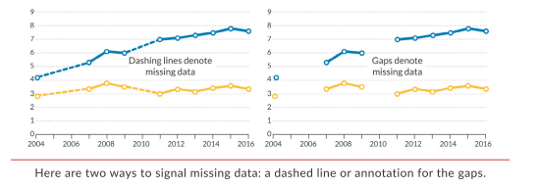
در اینجا دو روش برای نشان دادن داده های از دست رفته وجود دارد: یک خط تیره یا حاشیه نویسی برای فاصله ها
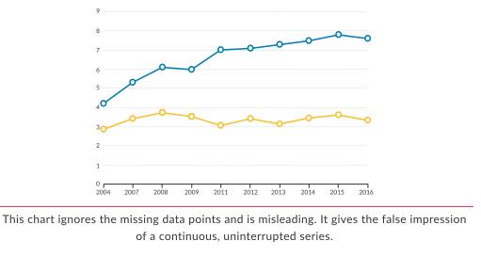
کاری که هرگز نباید انجام داد این است که مقادیر از دست رفته را به طور کامل نادیده بگیریم و تظاهر کنیم که یک مجموعهی پیوسته و بدون وقفه داریم.
این نمودار، نقاط داده از دست رفته را نادیده گرفته و بنابراین گمراه کننده است. این تصوری غلط از یک مجموعهی پیوسته و بدون وقفه را ایجاد می کند.
از نمودارهای خطی دو محوره خودداری کنید
هنگام مقایسه تغییرات دو یا چند مجموعه از واحدهای مختلف ممکن است مایل باشید یک محور عمودی دیگر به نمودار خطی خود اضافه کنید. در برابر این موضوع مقاومت کنید! نمودار خطی دو محوره زیر را در نظر بگیرید که سهم درآمد اختصاص یافته به مسکن در محور چپ و نرخ بیکاری فصلی در محور راست در ایالات متحده از سال 2000 تا 2018 را نشان می دهد. نمیتوان با یک نگاه متوجه شد که نرخ بیکاری خط آبی است و مربوط به محور راست است و بدهی مسکن خط زردی است که در امتداد محور چپ ترسیم شده است. هدف از این نمودار نشان دادن شرایط اقتصادی بسیار خوب (نرخ بیکاری پایین و بدهی مسکن کم) مصرفکنندگان در سالهای 2017 و 2018 است.
اما در ترسیم چنین داده هایی سه مشکل وجود دارد.
اول آنکه، خواندن آنها اغلب سخت است. آیا به طور حسی می دانستید که کدام خط با کدام محور مطابقت دارد؟ من که این موضوع را نمی دانستم! حتی اگر برچسب ها و محورها متناسب با خطوط رنگ آمیزی شده باشند (که بسیاری از نمودارهای دو محوره فاقد آن هستند)، تشخیص الگوها در داده ها دشوار است. آنها برای خواننده، به ویژه هنگامی که برچسب زدن مشخص نیست، کار اضافی به شمار می روند.
دوم آن که، خطوط شبکه ای ممکن است با هم مطابقت نداشته باشند. توجه کنید که چگونه خطوط شبکهای افقی در این نمودار با محور چپ مرتبط هستند، که باعث می شود اعداد در محور راست در فضا بی ثبات رها شده باشند. در نقطه تقاطع در سال 2009 ، دیدن آن که مقدار نرخ بیکاری (خط آبی) اندکی کمتر 9 درصد بوده دشوار است.
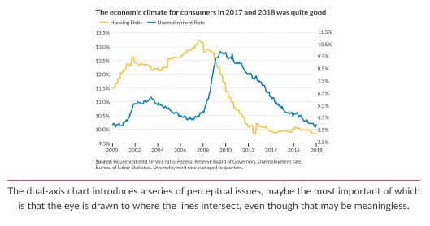
شرایط اقتصادی مصرف کنندگان در سالهای 2017 و 2018 کاملاً خوب بود
نمودار دو محوره پاره ای از مشکلات ادراکی را به وجود میآورد. شاید مهمترین آنها این باشد که چشم به جایی که خطوط متقاطع متصل می شوند جلب می شود، حتی اگر این موضوع مفهومی نداشته باشد.
سوم و مهمتر از همه آنکه، نقطهای که خطوط همدیگر را قطع میکنند، به یک نقطه کانونی تبدیل میشود، اگرچه ممکن است معنای واقعی نداشته باشد. در این نمودار، چشم به وسط نمودار که دو خط در آن تلاقی میکنند جلب میشود؛ زیرا جالبترین اتفاق در آنجا رخ میدهد. اما هیچ چیز خاصی در مورد سال 2009 وجود ندارد، فقط انطباقی است که آنها در آن زمان از آن عبور کردند. برداشت مورد نظر از نمودار این است که چقدر وضعیت اقتصادی از زمان رکود 2007-2009 بهبود یافته است، اما توجهات به این موضوع جلب نمیشود.
نیازی نیست محور عمودی در نمودار خطی از صفر شروع شود. پس این نمودار(که محور چپ از 9.5 درصد و محور راست از2.5 درصد شروع میشود) روشی کاملاً منطقی برای ترسیم این دو مجموعه است. بر اساس این منطق می توانیم ابعاد هر محور را به طور دلخواه تغییر داده تا خطوط در جایی که تمایل داریم متقاطع شوند. و این مشکل نمودارهای خطی دو محوره است: سازنده این نمودار می تواند عمداً خوانندگان را در مورد رابطه بین مجموعه ها گمراه کند.

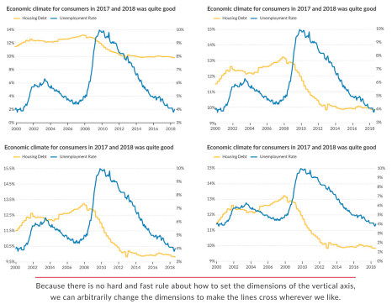
فضای اقتصادی برای مصرف کنندگان در سال 2017 و 2018 بسیار خوب بود
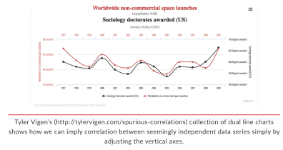
از آنجا که هیچ قانون مشخص و سریعی در مورد نحوه تنظیم ابعاد محور عمودی وجود ندارد، می توانیم به طور دلخواه ابعاد را تغییر دهیم تا خطوط در هر کجا که دوست داریم متقاطع شوند.

مجموعه نمودارهای دو محوره در سایت تایلر ویگن (http://tylervigen.com/spurious-correlations) نشان می دهد که چگونه می توانیم با تنظیم محورهای عمودی، ارتباط همبستگی بین مجموعه داده های به ظاهر مستقل را لحاظ کنیم.

هر یک از این چهار نمودار، روشهای منطقی برای تنظیم محورهای عمودی هستند و با دستکاری آن محدودهها، می توانم کاری کنم که آنها (الف) چند سال در سالهای 2010 و 2012 با هم تطبیق پیدا کنند. (ب) در وسط و انتها برخورد کنند؛ (ج) در حدود سال 2003 و سپس چند سال بعد دوباره برخورد کنند و (د) در نیمه اول دوره به هم نزدیک و سپس از هم دور شوند.
با انتخاب اختیاری محدوده محورها، می توانیم مجموعه داده های مختلف را تا آنجا که دوست داریم به هم مرتبط نشان دهیم. تایلر ویگن در وب سایت خود به نام همبستگیهای جعلی انواع نمودارهای دو محوره را نشان می دهد که در آنها مقیاس های محور عمودی اختیاری، همبستگی های اشتباه و بی معنی ایجاد میکنند.
مشکلات مشابه، هر چند تا حدودی متفاوت، در نمودارهای دو محوره وجود دارد که انواع تصویرهای مختلف را ترکیب میکند. در صفحه بعد میتوانید همان نمودار نرخ بیکاری و بدهی مسکن را مشاهده کنید که حالا نرخ بیکاری به صورت نمودار منطقهای ترسیم شده است. محور راست از صفر شروع می شود؛ بنابراین خطوط شبکهای در دو طرف با هم مطابقت دارند؛ اما هنوز هم با یک نگاه مشخص نمیشود که کدام متغیر با کدام محور مطابقت دارد. گرچه این موضوع که دو روند جداگانه به تصویر کشیده میشوند واضحتر است، اما هنوز هم مشکلات مشابهی وجود دارد که خوانندگان را به مشاهده همبستگیهایی میرساند که ممکن است واقعاً وجود نداشته باشند.
چند راه حل برای چالش نمودار دو محوره وجود دارد.
ابتدا سعی کنید نمودارها را در کنار هم تنظیم کنید. به یاد داشته باشید نیازی نیست همه چیز را در یک نمودار واحد جای دهید. می توانیم همه چیز را شکسته و از رویکرد چندگانههای کوچک استفاده کنیم. اگرچه به طور ایده آل نمودارهای کنار هم باید دارای محور عمودی یکسانی جهت تسهیل مقایسهها باشند، اما قبلاً مشخص کرده ایم که استفاده از این رویکرد در اینجا غیرممکن است؛ بنابراین تقسیم آنها و استفاده از محدوده محورهای مختلف می تواند موثر باشد.

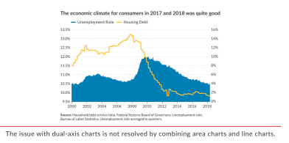
مشکل نمودارهای دو محوره با ترکیب نمودارهای منطقه ای و نمودارهای خطی حل نمی شود.

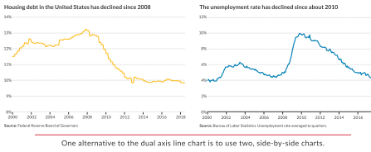
بدهی مسکن در ایالات متحده از سال 2008 کاهش یافته است نرخ بیکاری از سال 2010 کاهش یافته است
یک جایگزین برای نمودار خطی دو محوره ، استفاده از دو نمودار در کنار هم است.

اگر حاشیه نویسی یک نقطه خاص در محور افقی دارای اهمیت است، می توانید این دو را به صورت عمودی مرتب کرده و یک خط روی آنها بکشید. این کار، جهت تصویر نهایی را تغییر می دهد؛ اما راهی آسان تر برای برچسب گذاری یک مقدار یا سال خاص است.
دوم آن که، ممکن است یک شاخص یا درصد تغییر نسبت به یک مقدار یا سال را محاسبه کنیم (به صفحه 148 مراجعه کنید). به این ترتیب خواننده می تواند تغییرات را در طول زمان برای هر دو مجموعه مشاهده کرده و آنها را با یک معیار یکسان مقایسه کند. در داده هایی که در اینجا مورد بررسی قرار داده ایم، تفاوت بین هر سال و سال 2000 که اولین سال دوره است (بنابراین تغییر واحد درصد) را محاسبه می کنیم. توزان آشکاری که در اینجا برقرار میشود این است که ما سطح ارائه داده ها را از دست داده و در عوض تغییر را نشان می دهیم.
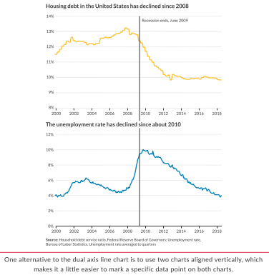
بدهی مسکن در ایالات متحده از سال 2008 کاهش یافته است. نرخ بیکاری از سال 2010 کاهش یافته است

یکی از گزینه های جایگزین نمودار خطی دو محوره ، استفاده از دو نمودار تراز عمودی است که علامت گذاری یک نقطه داده خاص را در هر دو نمودار کمی ساده تر می کند.
سوم، نموداری از نوع دیگر را امتحان کنید. اگر نشان دادن تغییرات در ارتباط بین دو مجموعه مهم است، طرح پراکندگی متصل را امتحان کنید. نمودار پراکندگی متصل که در انتهای این فصل بخش خاصی به ان اختصاص داده شده است - مانند طرح پراکندگی با یک محور افقی و عمودی است؛ اما هر نقطه واحد زمانی متفاوتی مثل یک ربع یا یک سال را نشان می دهد. همانطور که در صفحه بعد میبینید، چگونگی تغییر رابطه بین این دو معیار در طول زمان آسان تر است. همچنین میبینید چگونه برچسب ها و حاشیه نویسی بیشتری را (همراه با رنگ های مختلف) برای کمک به خواننده در بررسی نمودار اضافه کرده ام.

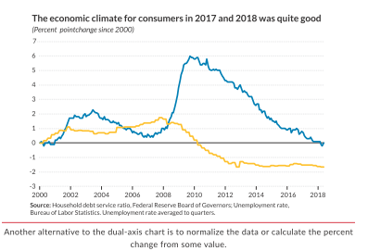
شرایط اقتصادی مصرف کنندگان در سالهای 2017 و 2018 بسیار خوب بود (درصد تغییر از سال 2000)
جایگزین دیگری برای نمودار دو محوره ، عادی سازی داده ها یا محاسبه درصد تغییر از مقداری است.
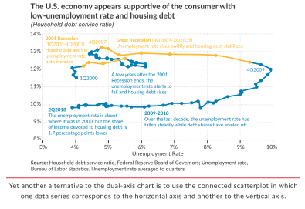

جایگزین دیگری برای نمودار دو محوره ، استفاده از طرح پراکندگی متصل است که در آن یک مجموعه داده مربوط به محور افقی و دیگری مربوط به محور عمودی است.
یک استثناء ممکن در قانون «عدم استفاده از نمودارهای دو محوره» زمانی است که مفهومی از یک اندازه برای مثال دمای فارنهایت و درجه سلسیوس را نشان می دهید. در این موارد سعی نمی کنیم دو متغیر مختلف را ترسیم کنیم ، بلکه نشان می دهیم که چگونه یکی از محورها مستقیماً روی دیگری نگاشت می شود. در آن موارد، مشکلات معمول رخ نمیدهد.

نمودار خطی دایره ای
نمودار میله ای شعاعی و نمودار میله ای دایره ای در فصل 4 به ما نشان دادند که چگونه نمودار میلهای را در یک دایره قرار دهیم. همین کار را می توان با خطوطی که تغییرات را در طول زمان نشان میدهند نیز انجام داد. مانند قبل، استفاده از یک دایره ممکن است دقت ادراکی کمتری برای خواننده به همراه داشته باشد، اما می توان از آن، بهعنوان مثال، برای بهبود شبیهسازی بصری استفاده کرد.
این دو نمودار، درصد مراجعات مبتلایان به آنفلوآنزا به اورژانس بیمارستانهای ایالات متحده را در هر هفته، در سال 2014 تا 2017 نشان می دهد. از ابتدای فصل ابتلا به آنفولانزا در ماه اکتبر، نمودار خطی سمت چپ تصویری استاندارد را نشان میدهد: افزایش آنفولانزا در ماههای زمستان؛ و محو شدن آن با ورود به تابستان. نمودار شعاعی در سمت راست، همان دادهها را اما با چشماندازی متفاوت نشان میدهد: خمش به سمت ساعت سه در نمودار خبر از آن دارد که عفونت، بیشتر در پاییز و زمستان رخ میدهد و در سمت چپ دایره میبینیم که در ماه های تابستان عفونت های کمتری رخ میدهد. نمودار شعاعی نسبت به نمودار خطی استاندارد، فشردهتر است؛ اما به همین ترتیب انجام مقایسههای دقیق نیز دشوارتر است، زیرا خطوط روی یک محور افقی واحد قرار نگرفته اند.
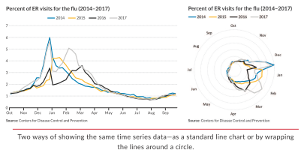
دو روش نمایش داده های سری زمانی یکسان: به صورت نمودار خطی استاندارد یا با پیچاندن خطوط در اطراف یک دایره

نمودار شیب دار
در برخی موارد ممکن است نیاز به نمایش همه داده های سری زمانی خود نداشته باشید. در این موارد، نمودار شیبدار که در واقع فقط یک نمودار خطی ساده شده است، جایگزینی مناسب به شمار میرود.
نمودار میلهای مزدوج روشی استاندارد برای مصورسازی دو نقطه داده برای مشاهدات متعدد است (به صفحه 84 مراجعه کنید). به عنوان مثال، نمودارهای تغییر در نرخ بیکاری شش ایالت در ایالات متحده بین سالهای 2000 تا 2018 را در نظر بگیرید. با این نوع مصورسازی، از خواننده خود میخواهیم تا هم سطح و هم تغییر نرخ بیکاری را بین شش ایالت و درون آنها بررسی کند. متنهای زیادی در نمودار وجود دارد و خواننده نیز به انجام ریاضیات ذهنی زیادی وا داشته میشود. البته میتوانستیم فقط تغییر بین دو دوره زمانی را ترسیم کنیم، اما اغلب میخواهیم هم سطح و هم تغییر را نشان دهیم.
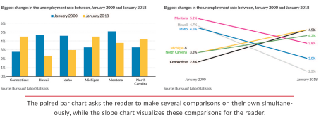
نمودار شیب دار، با رسم هر نقطه داده در یک محور عمودی جداگانه و اتصال این دو با یک خط، به این چالش پاسخ میدهد. در این مثال، محور عمودی سمت چپ نشان دهنده اولین ماه داده (ژانویه 2000) و محور عمودی راست نشان دهنده آخرین ماه داده (ژانویه 2018) است. به راحتی می توان مقدار نسبی هر نقطه داده را مشاهده کرد. در اینجا برای مثال (شاید حتی راحت تر از نمودار میله ای مزدوج) میتوان دید که مونتانا بالاترین و کنتیکت پایینترین نرخ بیکاری را در ماه اول داشته اند. خطی که دو نقطه داده را به هم متصل میکند، تغییر را در طول زمان نشان میدهد. به راحتی می توانیم ببینیم که نرخ بیکاری در مونتانا، هاوایی و آیداهو بین سالهای 2000 تا 2018 کاهش یافته است؛ در حالی که این نرخ در سه ایالت دیگر افزایش یافته است.
نمودار میله ای مزدوج از خواننده می خواهد چندین مقایسه را به طور همزمان انجام دهد، در حالی که نمودار شیب دار این مقایسه ها را برای خواننده مصورسازی می کند.
روشهای زیادی برای تعیین سبک نمودار شیب دار وجود دارد. می توانیم از دو رنگ متفاوت برای نشان دادن افزایش و کاهش استفاده کنیم. میتوانیم از برچسب برای سطوح و تغییرات استفاده کنیم. حتی می توانیم ضخامت خط را متناسب با یک متغیر سوم تنظیم کنیم. همچنین می توانیم به راهبرد «شروع با رنگ خاکستری» اعتماد کرده و داده های بیشتری را به نمودار اصلی شیبدار اضافه کنیم. در اینجا من تمام ایالات را در نمودار قرار دادهام؛ اما فقط شش ایالت مورد نظر و میانگین ملی را برجسته و ضخیم کرده ام.
در نمودارهایی مانند این نمونه، در نظر بگیرید که آیا نمودار بلندتر، مشاهده همه رنگها، برچسبها و حاشیهنویسی را برای خواننده آسان میکند یا خیر. مانند نمودار نقطه ای (به صفحه 97 مراجعه کنید)، هنگام استفاده از نمودار شیب دار نیز مراقب باشید، زیرا خلاصهای از سری های زمانی ممکن است تغییرات سالهای میانی را پنهان کند. این همان ملاحظاتی است که هنگام استفاده از نمودار میله ای مزدوج نیز باید مد نظر قرار داد.
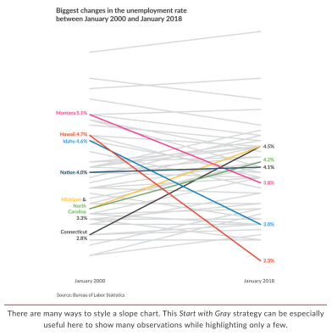

روشهای زیادی برای ایجاد نمودار شیب دار وجود دارد. راهبرد «شروع با رنگ خاکستری» می تواند در اینجا بسیار مفید باشد و در عین حال که مشاهدات بسیاری را نشان میدهد، فقط چند مورد را برجسته کند.

خطوط سلولی
سبک خاصی از چندگانههای کوچک برای نمودارهای خطی وجود دارد که خطوط سلولی نامیده می شود. خطوط سلولی که توسط نویسنده و آمارشناس ادوارد توفته اختراع شده است، «تصاویر بسیار کوچک، ساده و در اندازه یک کلمه با وضوح تایپوگرافی هستند.» آنها معمولاً در جداول پُر از داده استفاده می شوند و ممکن است در انتهای یک سطر یا ستون ظاهر شوند. هدف از خطوط سلولی الزاماً کمک به خواننده برای یافتن مقادیر خاص نیست؛ بلکه هدف، پیگیری الگوها و روندهای کلی است.
اجازه دهید از خطوط سلولی برای داده های مربوط به هزینه مراقبتهای بهداشتی استفاده کنیم. اعداد موجود در دو ستون جدول، هزینه های صرف شده در سالهای 2000 و 2015 را نشان می دهد، در حالی که خطوط سلولی مقادیر را برای کل دوره شانزده ساله نشان می دهد. به این ترتیب خوانندگان می توانند مقادیر خاص و همچنین الگوها را در کل دوره مشاهده کنند. در اینجا به عنوان مثال بلافاصله میبینید که هزینه مراقبتهای بهداشتی برای همه این کشورها به جز ترکیه افزایش یافته است، که من آن را با رنگ روشن مشخص کردهام تا متمایز شود.
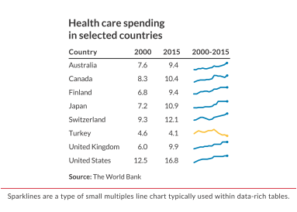
هزینه مراقبت های بهداشتی در کشورهای منتخب
خطوط سلولی یک نوع نمودار خطی چندگانههای کوچک است که معمولاً در جداول پر از داده استفاده می شود.

نمودار بامپ
یکی از انواع نمودار خطی نمودار بامپ است، که برای ترسیم تغییر رتبهها در طول زمان استفاده میشود؛ به عنوان مثال، از این نمودار در نظرسنجیهای سیاسی یا موقعیتها در مسابقات گلف از یک سوراخ به سوراخی دیگر استفاده میشود. وقتی میخواهیم به جای مقادیر مطلق، مقادیر نسبی را نشان دهیم، نمودار بامپ گزینه خوبی است.
البته نمودار بامپ نوعی توازن را برقرار میکند. نمودار بامپ، مقادیر خام را که اغلب مایل به نمایش آنها هستیم نشان نمیدهد؛ اما اگر داده های شما دارای مقدار زیادی داده پرت باشد، استفاده از نمودار بامپ می تواند بسیار مفید باشد. با ترسیم رتبه بندی ها، در واقع اختلاف میان اندازه های بزرگ را به صورت خلاصه نشان میدهیم.
این دو نمودار بامپ تغییر در هزینه مراقبت های بهداشتی را در ده کشوری نشان میدهد که در سال 2015 بیشترین هزینه را به بهداشت، به عنوان سهم تولید ناخالص داخلی خود، اختصاص دادهاند. آن کشورها، در آخرین نقطه سمت راست محور افقی، بالاتر از برچسب 2015 ظاهر می شوند. تفاوت بین این دو نمودار در آن است که نمودار سمت چپ الگوها و رتبه ها را فقط برای این ده کشور در هر سال نشان می دهد. می توانید شکافهایی را در برخی از سال ها مشاهده کنید که در آن کشورهای دیگر در رتبه بندی ظاهر می شوند، اما این نمودار فقط آن دسته از کشورهایی را دنبال می کند که در ده رتبهی بالای سال 2015 قرار می گیرند. در عوض نمودار سمت راست، تمام کشورها را در هر سال در نظر میگیرد؛ که این کار نیاز به استفاده از برچسبهای بیشتری دارد تا خواننده بفهمد چرا کشورهای جدیدی (با رنگ های متفاوت) ناگهان در نمودار ظاهر می شوند. می توانیم با تغییر رنگ خطوط یا رنگ داخل دایرههای نشانگر داده یا حتی ضخامت خطوط، بر برخی کشورها تأکید کنیم.
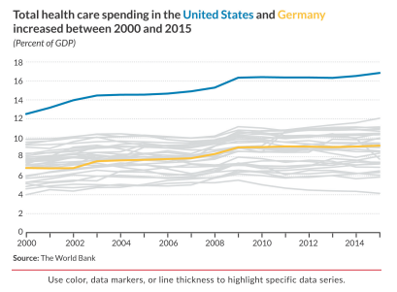
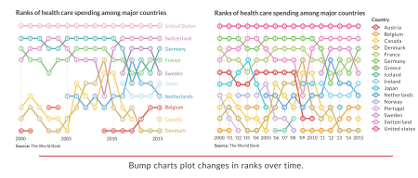
نمودارهای بامپ، تغییر در رتبه ها در طول زمان را نشان می دهند.

از رنگ ، نشانگر داده یا ضخامت خط برای تاکید بر مجموعه داده های خاص استفاده کنید
این نمودارهای بامپ را با نمودار خطی بالا مقایسه کنید که همه کشورهای سازمان همکاری و توسعه اقتصادی را به رنگ خاکستری نشان می دهد و ایالات متحده و آلمان را با رنگ روشن مشخص میکند. در این مورد، ایالات متحده بسیار بالاتر از سایر کشورهایی قرار دارد که در اینجا در هم پیچیده به نظر می رسند. مثل همیشه، بین نمودار بامپ و نمودار خطی نوعی مبادله وجود دارد: در نمودار خطی استاندارد می توانید تفاوت های نسبی بین مجموعه ها را مشاهده کنید، اما به هم چسبیده اند و تفکیک آنها از هم سخت است. در نمودار بامپ، نمی توانیم تفاوت های نسبی را مشاهده کنیم، اما می توانیم رتبه های نسبی را ببینیم.
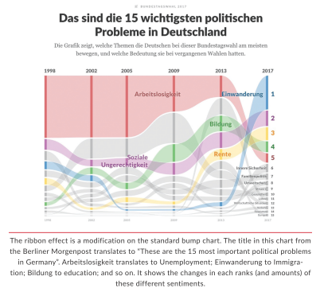
یکی از اقسام نمودار بامپ، جلوه روبان است. در اینجا، علاوه بر رتبه، اندازه عرض نوارها متناسب با مقادیر واقعی داده ها است. مانند نمودارهای جریان که بعداً خواهیم دید، این رویکرد، ظاهری طبیعیتر و روانتر دارد. این نمودار از برلینر مورگنپست ، رتبه، میزان و تغییر در احساسات مختلف پیرامون مشکلات سیاسی در آلمان را نشان می دهد.
جلوه روبان، یکی از اقسام نمودار بامپ استاندارد است. عنوان نمودار برلینر کمورگانپست به این معنی است: «این موارد، 15 مشکل سیاسی مهم در آلمان هستند». ترجمهی واژه Arbeitslosigkeit بیکاری و ترجمه . Einwanderun مهاجرت، ترجمه Bildun آموزش و پرورش است و به همین ترتیب الی آخر. این نمودار، تغییرات در هر رتبه (و میزان) احساسات مختلف را نشان می دهد.

نمودار چرخه
نمودارهای چرخه معمولاً واحدهای کوچک زمانی، مانند هفته ها یا ماه ها را در یک بازه زمانی چند ساله مقایسه میکنند. آنها بیشتر برای نشان دادن روندهای فصلیِ پر از داده استفاده می شوند. در اینجا، تعداد متولدین در ایالات متحده در ماههای سال 2007 تا 2017 را مشاهده می کنیم. یک خط زرد مقدار متوسط هر ماه را مشخص می کند (این یکی از ویژگیهای کلی نمودارهای چرخه است؛ اما ضروری نیست). میتوانیم روند نزولی متولدین را در هر ماه در طول دهه و نرخ بالای تولد را در ماه های تابستان یعنی جولای، آگوست و سپتامبر مشاهده کنیم. در انتهای هر خط یک نقطه اضافه کرده ام تا آخرین سال را مشخص کنم.
در مقایسه، همان دادهها اگر به صورت نمودار خطی استاندارد نمایش داده شوند، وضوح کمتری دارند. می توانیم جهش را در هر سال مشاهده کنیم، اما اگر از برچسبگذاری استفاده نشود، مشخص نیست که جهش در کدام ماه رخ میدهد. درست است که نمودار چرخه اطلاعات بیشتری ارائه میدهد (مثلا مقادیر متوسط با رنگ زرد و نقطهی انتهای هر خط مشخص میشوند)، اما به اندازه نمودار خطی استاندارد شلوغ به نظر نمی رسد.
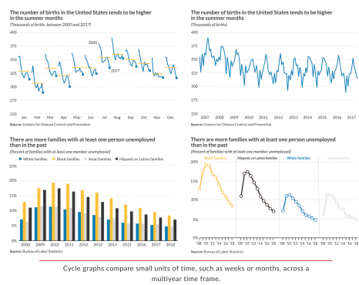
نمودار چرخه هم می تواند یک نمودار میله ای یا خطی متراکم را تقسیم کند تا به هر مجموعه فضای بیشتری اختصاص دهد: چیزی مانند نمودار چندگانههای کوچک. نمودار ستونیِ نرخ بیکاری چهار گروه در ایالات متحده را در نظر بگیرید. این نوع نمودار که چندین سال و گروه مختلف دارد، مقایسه در داخل یا بین سالها را برای خواننده دشوار میسازد. نمودار چرخه سمت راست، هر گروه نژادی را به پنل خودش که بر اساس مقدار در آخرین سال ها مرتب شده است، تقسیم میکند. ممکن است بگویید که گروه سمت راست، یک نمودار خطی چندگانههای کوچک است؛ اما ساختار و طراحی آن بهگونهای است که آن را بیشتر شبیه به یک نمودار چرخه نشان میدهد.
نمودارهای چرخه، واحدهای کوچک زمانی مثل هفته یا ماه را در یک بازه زمانی چند ساله مقایسه می کنند.

نمودار منطقهای
نمودارهای منطقه ای، نمودارهای خطی هستند که مساحت زیر خط پر شده است و با این کار وزن بصری بیشتری به مجموعه ها داده میشود. نمودار منطقه ای در سمت چپ و نمودار خطی در سمت راست، هر دو تعداد افرادی را که بین سالهای 2000 تا 2016 در اثر مصرف بیش از حد مواد مخدر در ایالات متحده فوت کرده اند نشان می دهد. ممکن است نمودار منطقه ای را به صورت نمودار میله ای در نظر بگیرید که در آن، میله ها عرضهای بسیار نازک دارند و بنابراین همانطور که در فصل قبل دیدیم محور عمودی همیشه باید از صفر شروع شود.
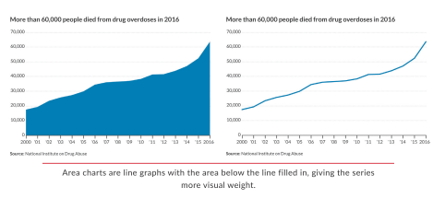
قرار دادن دو یا چند مجموعه در نمودار منطقه ای می تواند مشکل ساز باشد؛ زیرا یک مجموعه می تواند مجموعه دیگر را پنهان کند (یا آن را بپوشاند). این اثر را در فصل های آینده بیشتر بررسی خواهیم کرد. در صفحه بعد، نمودار منطقهای سمت چپ، به عنوان مثال، مرگ ناشی از مصرف بیش از حد کوکائین و هروئین را نشان میدهد، اما مجموعه دادههای هروئین در پشت مجموعه مربوط به کوکائین پنهان شده است. حتی اگر ترتیب مجموعه دادهها به گونهای تغییر کند که مرگ ناشی از مصرف بیش از حد هروئین در جلو قرار بگیرد، باز هم مجموعه مرگ ناشی از کوکائین پوشانده میشود. مشکل اینجاست که برخی از خوانندگان ممکن است این دو را با هم اشتباه بگیرند و به جای آن که آن ها را به صورت دو مجموعه مجزا در نظر بگیرند، آن را خلاصه کرده و در یک مجموعه قرار دهند. در اینجا استفاده از عنوان و حاشیهنویسی برای مشخص کردن وجود دو مجموعه مجزا، مفید خواهد بود.
نمودارهای منطقه ای، نمودارهای خطی هستند که سطح زیر خط پر شده است و این کار به مجموعه وزن بصری بیشتری می بخشد.

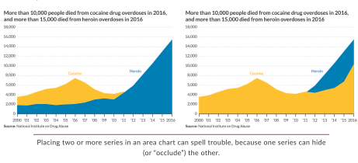
قرار دادن دو یا چند مجموعه در نمودار منطقهای می تواند مشکل ساز باشد؛ زیرا یک مجموعه ممکن است مجموعه دیگر را پنهان کرده و یا آن را بپوشاند.

یکی از راهبردهای مقابله با این همپوشانی، افزودن شفافیت به رنگ یکی از مجموعه ها (یا هر دو مجموعه) است. اما مراقب باشید: اگر شفافیت را فقط در یک مجموعه اعمال کنید، آن را کم اهمیت جلوه میدهید. یک جایگزین دیگر، استفاده از نمودار خطی است که در نمودار سمت راست نشان داده شده است.
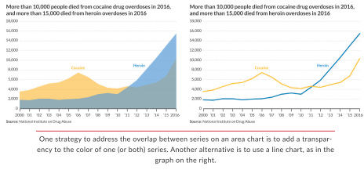
یک راهبرد برای مقابله با همپوشانی بین مجموعه ها در نمودار منطقهای ، افزودن شفافیت به رنگ یک (یا هر دو) مجموعه است. جایگزین دیگر استفاده از نمودار خطی، مانند نمودار سمت راست است.

نمودار منطقهی انباشته
نمودارهای منطقهای انباشته، بر اساس نمودار منطقهای معمولی و با نشان دادن چندین مجموعه داده به طور همزمان ساخته میشوند. دادهها در نمودار منطقهای انباشته، به جای آن که مانند نمودار قبلی به صورت مستقل از یکدیگر قرار بگیرند، به صورت مجموع یا درصد نمایش داده میشوند.
نمودار منطقهای انباشته در سمت چپ، تعداد کل مرگ و میرهای ناشی از مصرف بیش از حد مواد مخدر بین سالهای 1999 تا 2016 را نشان می دهد. نسخه سمت راست، همان داده ها را نشان میدهد، اما به صورت درصدهایی که جمع آنها به 100 رسیده است.
خواننده نتایج متفاوتی را از این دو بازنمایی به دست میآورد. در نمودار سمت چپ، چشم خواننده متوجه افزایش زیاد مرگ و میر در این دوره میشود. در نسخه سمت راست، چشم خواننده به تغییرات در توزیع مرگ و میر کشیده میشود: کاهش مصرف بیش از حد کوکائین، اما افزایش هروئین، بنزودیازپین ها (داروهایی که اغلب برای درمان اضطراب، بی خوابی و اختلالات تشنج استفاده می شوند) و داروهای دیگر.
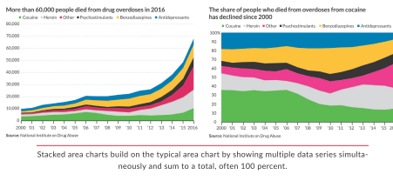
نمودار منطقهای انباشته در سمت چپ، سه مشکل دارد. اول آنکه مانند قبل، باز هم دچار خطای پهنای خط میشویم؛ یعنی تمایل داریم تغییرات شدید را بزرگتر از آنچه واقعاً هستند ببینیم. ثانیاً، فقط مجموعه پایینی روی محور افقی قرار دارد، بنابراین مقایسه دقیق تغییرات در طول زمان برای مجموعههای دیگر دشوار است. (به یاد داشته باشید که نمودار منطقهای انباشته، در دومین ردیف جدول رتبهبندی ادراکی که قبلاً نشان داده شد جای گرفته است.) سوم آن که، ترتیب مجموعه دادهها میتواند بر درک ما از سهم کل تأثیر بگذارد و باعث شود چشم خواننده دائماً از مجموعهای به مجموعه دیگر حرکت کند.
نمودارهای منطقه¬ای انباشته، بر اساس نمودار منطقه¬ای معمولی و با نشان دادن چندین مجموعه داده به طور همزمان ساخته می شوند که مجموع آنها به 100 درصد میرسد.

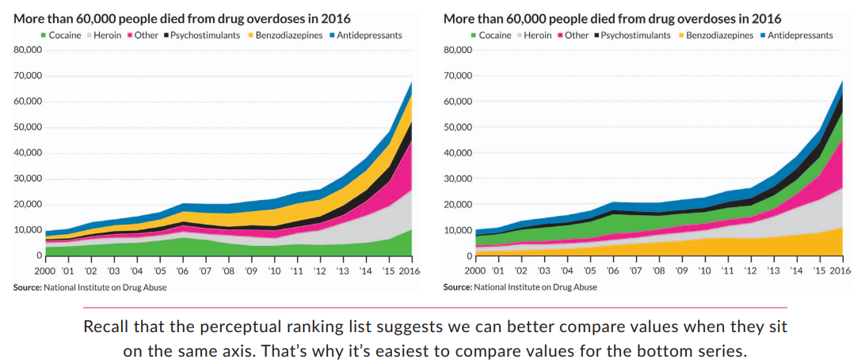
به یاد بیاورید که فهرست رتبه بندی ادراکی نشان میدهد که هنگامی که مقادیر در یک محور قرار گرفته باشند، بهتر میتوانیم آنها را مقایسه کنیم. به همین دلیل است که مقایسه مقادیر برای مجموعه های پایین، راحت تر است.

برای اثبات، دو نمودار منطقهای انباشته در بالا را در نظر بگیرید. نسخه سمت چپ مانند قبل است و نسخه سمت راست ترتیب را تغییر می دهد. توجه کنید که در نسخه جدید، مقایسه تغییرات مرگ و میر ناشی از مصرف بیش از حد بنزودیازپین ها (مجموعه زرد) آسان تر است؛ زیرا این مجموعه در امتداد همان محور افقی قرار دارد.

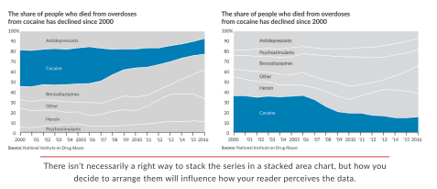
لزوماً روش مناسبی برای قرار دادن مجموعه ها در یک نمودار ناحیه ای انباشته وجود ندارد، اما نحوه چیدمان آنها بر نحوه درک خواننده شما از داده ها تأثیر می گذارد.

این بدان معنا نیست که یک روش «درست» برای جمع آوری داده ها در یک نمودار منطقهای وجود دارد یا اینکه مهمترین مجموعه داده ها حتماً باید در امتداد محور افقی قرار بگیرند. اگر مثلاً در مورد کاهش سهم مرگ و میر ناشی از مصرف بیش از حد کوکائین در این مدت مطالبی میگفتید، می توانستید آن را در همان وضعیت بالا نگه دارید، اما از راهبرد «شروع با رنگ خاکستری» استفاده کنید و فقط در مجموعه کوکائین از رنگ استفاده کنید. حتی با وجود خطای پهنای خط، باز هم می توانید کاهش سهم مرگ و میر را ببینید. اگر برای خوانندگان شما مهم است که تغییرات دقیق سهم را مشاهده کنند، قرار دادن آن مجموعه در امتداد محور افقی راهبرد بهتری است. با قرار دادن مجموعه در وسط نمودار، نمی توانید مقادیر را با خط مبنای افقی مقایسه کرده و در نتیجه آنها را با دقت کمتری درک میکنید (همچنین توجه داشته باشید که چگونه بهجای استفاده از اختصارها، بخشها را مستقیماً برچسبگذاری کردهام تا خواننده بتواند خیلی آسان و سریع مجموعههای مختلف را تشخیص دهد.)
رویکرد چندگانههای کوچک (در اینجا، شش نمودار مختلف) به وضوح الگوهای دقیق در هر دسته را نشان میدهد، اما سهم نسبی هر یک را صراحتاً نشان نمیدهد. در اینجا چند موازنه انجام میدهید. از یک طرف، نمودار انباشته نسبت به نمودارهای چندگانههای کوچک فشرده تر است- شما تمام اطلاعات را در یک تصویر واحد قرار می دهید که در آن می توانید تغییرات سهم را مشاهده کنید. از طرفی دیگر، چندگانههای کوچک نمای دقیقتری به شما میدهد؛ زیرا هر مجموعه روی خط مبنای افقی خود قرار میگیرد؛ اما مقایسه در دستههای مختلف دشوارتر است.
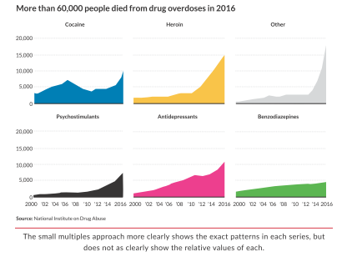
در سال 2016 بیش از 60 هزار نفر بر اثر مصرف بیش از حد مواد مخدر جان باختند

رویکرد چندگانههای کوچک به وضوح الگوهای دقیق هر مجموعه را نشان می دهد؛ اما مقادیر نسبی هر کدام را به طور مشخص نشان نمی دهد.

علل مرگ بر اساس سن در ایالات متحده در سال 2017
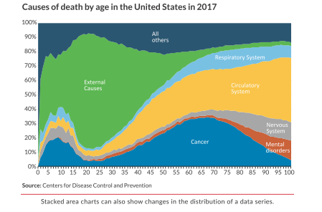
نمودارهای منطقه ای انباشته نیز می توانند تغییر در توزیع یک مجموعه داده را نشان دهند.
در پایان آنکه، نمودار منطقهای انباشته نیز میتواند تغییر در توزیع برخی از مجموعه داده ها را نشان دهد. به عنوان مثال، این نمودار منطقهای انباشته تمامی روشهای مختلف مرگ افراد از سن صفر تا صد در ایالات متحده در سال 2017 را نشان می دهد. این نمودار به جای نمایش سالها یا ماهها در طول محور افقی، تعداد مرگ و میر در هر سال، که یک معیار اندازه گیری زمانی متفاوت است، را نشان میدهد. پانزده گروه طبقه بندی تشکیل شده است. مرگ اکثر افرادی که در حدود سن 25 سالگی از دنیا رفتهاند، دلایلی غیر از مرگ طبیعی (مجموعه سبز) مانند افتادن یا غرق شدن داشته است، در حالی که اکثر افرادی که در حدود شصت سالگی میمیرند به دلیل ابتلا به نوعی سرطان (رنگ آبی) بوده است. مانند قبل، می توانیم رنگ ها یا ترتیب داده ها را تغییر دهیم تا توجه خوانندگان به الگوها یا روندهایی خاص متمرکز شود.

نمودار جریان
نمودار جریان نیز مانند نمودار منطقهای انباشته، مجموعه دادهها را روی هم انباشته میکند، اما محور افقی مرکزی لزوماً یک مقدار صفر را نشان نمی دهد. در عوض داده ها می توانند در هر دو طرف محور، مثبت باشند. در مجموع، نمودار جریان، نوسانات داده را در طول زمان به شکل روان و طبیعی نشان می دهد. بنابراین وقتی داده های مجموعه زمانی دارای نوسان بالا هستند، بهتر است از آنها استفاده شود.
نمودار جریان برای نشان دادن الگوهایی که دارای نقطه اوج و فرورفتگی هستند مناسب است. هم نمودار منطقهای انباشته در سمت چپ و هم نمودار جریان سمت راست، تعداد کل کشته ها را به جای سهم مرگ و میر نشان می دهد که در نمودار منطقه ای انباشته قبلی هم نشان داده شده بود. نمودار جریان، دیدگاهی متفاوت از داده ها به ما میدهد و ممکن است ما را به جای تغییر در مجموعه های خاص، به سمت افزایش کلی سوق دهد. ایدهای که در پسِ نمودار جریان قرار گرفته، این است که انحراف در خط مبنای هر لایه را به حداقل برسانید؛ که در نمودار منطقه ای انباشته سریعتر تجمع می یابد.
پژوهشگران از چگونگی غیرعادی بودن نمودار جریان و دشواری درک آن برای خوانندگان آگاه هستند. در بررسی یک نمودار جریان که توسط نیویورک تایمز در سال 2008 منتشر شده بود، پژوهشگران خاطرنشان کردند که آنها «گمان میکنند که ممکن است برخی از ویژگیهای زیباشناختی (یا حداقل تعاملی) با نیاز به خوانایی در تعارض باشد. این واقعیت که نمودار نیویورک تایمز شبیه یک نمودار آماری استاندارد نیست، ممکن است بخشی از جذابیت آن باشد.» بنابراین، در حالی که این نوع نمودار ( یا به طور کلی هر نمودار متفاوت) در ابتدا ممکن است خوانندگان را گیج یا سردرگم کند، اما در نهایت آنها ممکن است شکلها، رنگها و سایر ویژگیها را جالب تر و جذاب تر بدانند. همه چیز به مخاطب شما بستگی دارد.
در صفحه بعد می توانید یک نمونه نمودار جریان جدیدتر را مشاهده کنید. این مصورسازی توسط هندوستان تایمز در سال 2016 منتشر شد و تعداد و نوع بالاترین جوایز مدنی که دولت هند اعطا می کند را نشان می دهد. نمودارهای جریان اضافی در مقاله اصلی خبر، تفکیک بر اساس ایالت، ملیت، جنسیت و نظم را نشان می دهد.
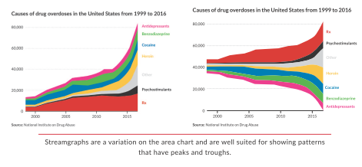
علل مصرف بیش از حد مواد مخدر در ایالات متحده از 1999 تا 2016
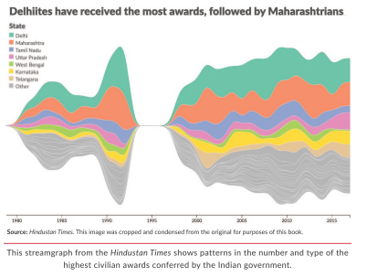
نمودار جریان نوعی از نمودار منطقه ای است و برای نشان دادن الگوهایی که دارای نقطه اوج و فرورفتگی هستند مناسب است.

این نمودار جریان از هندوستان تایمز، الگوهایی از تعداد و نوع بالاترین جوایز مدنی اعطا شده توسط دولت هند را نشان می دهد.

نمودار افقی
نمودار افقی یک نمودار منطقه ای است که در فواصل مساوی افقی برش داده شده و در نوارهای واحد جمع شده اند، که نمودار را فشرده تر و شبیه به یک نقشه حرارتی می کند (صفحه 112). نمودار افقی به نوارهایی تقسیم می شود که اعداد مثبت در پایین قرار گرفته و مقادیر منفی بالای محور افقی برگردانده می شود. نمودارهای افقی چندگانه - که معمولا به این صورت مرتب شده اند - می توانند یک مجموعه داده متراکم را در یک تصویر واحد متراکم کنند. نمودارهای افقی به ویژه زمانی مفید هستند که داده های مجموعه زمانی که دارای مقادیر بسیار نزدیک هستند را مصورسازی می کنید؛ به طوری که علامت داده ها به عنوان مثال در نمودار خطی روی هم قرار گیرند. تراز کردن نمودارها به این ترتیب به ما امکان می دهد داده های خود را در یک فضای فشرده تر از مجموعه نمودارهای منطقه ای قرار دهیم.
مهمترین ویژگی در نمودار افقی، رنگ است. رنگهای تیرهتر نشان دهنده مقادیر بزرگتر و رنگهای روشن تر مقادیر کوچکتر را نشان میدهند. مانند خطوط سلولی و تا حدودی نمودار حرارتی، هدف از نمودار افقی الزاماً این نیست که خوانندگان بتوانند مقادیر خاصی را انتخاب کنند، بلکه در عوض باید بتوانند به راحتی روندهای کلی را تشخیص داده و مقادیر کرانی را شناسایی کنند.
این نمودار افقی از همان داده هایی استفاده می کند که ما در مورد تغییر در درصد تولید ناخالص داخلی هزینه شده برای مراقبت های بهداشت عمومی استفاده می کردیم. نمودار منطقهای برای هر کشور ساخته، تقسیم و جمع می شوند و سپس همه با هم در ردیف هایی مرتب می شوند. توجه کنید که داده ها چگونه در یک تصویر واحد (ده کشور و پانزده سال) قرار داده شده اند و - با یادآوری اهمیت پردازش پیش توجه – ببینید چگونه چشم شما به رنگ های روشن تر و تیره تر جلب می شود.
از مجموعههای مربوط به سوئد برای نشان دادن چگونگی ساخت نمودار افقی استفاده خواهم کرد. تغییر در هزینه بهداشت عمومی کشور سوئد (سومین کشور از پایین در این نمودار افقی) در صفحه بعد به صورت نمودار منطقهای نشان داده شده و به صورت مساوی (هر 0.5 واحد درصد) برش داده شده است. مقادیر بزرگتر دارای سایه های تیره تر بوده و مقادیر منفی و مثبت رنگ های متفاوتی دارند. منفی ها در بالای محور افقی چرخانده شده و همه در اولین بازه یا نوار جمع می شوند.
در اینجا، رنگ، نکته کلیدی است. همان تصویر به عنوان یک مجموعه نمودارهای خطی، تاثیر مشابهی ندارد. چشم تمام تصویر را برای روندهای مهم بررسی می کند اما هیچ سطح منطقه خاصی از تصویر توجه ما را جلب نمی کند. این موضوع می تواند با افزودن رنگ به خطوط مختلف برای برجسته کردن مقادیر زیاد اصلاح شود. اما نمودار افقی با برجسته کردن مقادیر از طریق رنگ، در جهت گیری چشم موثرتر است.
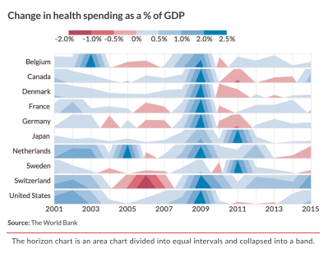
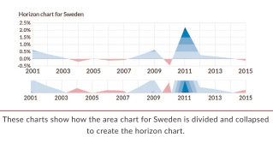
نمودار افقی یک نمودار منطقه ای است که به فواصل مساوی تقسیم شده و به صورت نواری در می آید.

این نمودارها نشان می دهد که چگونه نمودار منطقه ای برای کشور سوئد تقسیم شده و برای ایجاد نمودار افقی در پایین قرار می گیرند.

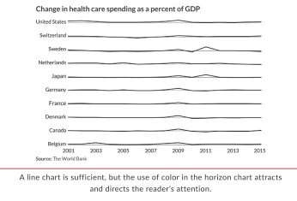
یک نمودار خطی کافی است؛ اما استفاده از رنگ در نمودار افقی توجه خوانندگان را به خود جلب و هدایت می کند.

نمودار گانت
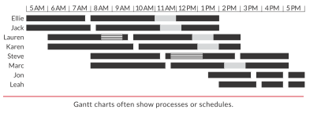
راه دیگر برای نشان دادن تغییرات در طول زمان، استفاده از خطوط یا نوارهای افقی برای نشان دادن مدت زمان مقادیر یا اقدامات مختلف است. نمودارهای گانت اغلب به عنوان ابزارهای پیگیری زمانبندی، به عنوان مثال پیگیری مراحل مختلف یک پروژه یا بودجه استفاده می شوند. این نمودار که توسط مهندسی به نام هنری لورنس گانت در اواخر قرن بیستم اختراع شد، اولین بار توسط سرکارگران تولید و سرپرستان برای پیگیری برنامه های تولید استفاده شد.
نمودارهای گانت اغلب فرایندها یا برنامه ها را نشان می دهند.
این نمودار گانت، تغییر شیفت کارکنان کافی شاپ را در طول یک روز نشان می دهد. زمان استراحت با وقفه های سفید رنگ و زمان ناهار با وقفههای خاکستری نشان داده شدهاند و سایر نوارها زمان های دور از محل کار را نشان میدهند.
نمودارهای گانت را می توان با تغییر پهنای میله ها برای نشان دادن متغیری دیگر گسترش داد. به عنوان مثال این نمودار گانت نمودار فرضی بالا را تغییر میدهد تا اندازه پهنا را با توجه به دستمزد هر کارمند تنظیم کند.
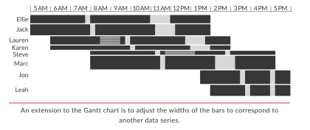
جوزف پریستلی فیلسوف، شیمیدان و مربی قرن هجدهم، یک نمودار بیوگرافی را در سال 1765 منتشر کرد که طول عمر تقریباً دو هزار دولتمرد، شاعر، هنرمند و دیگر افراد برجسته که بین 1200 قبل از میلاد تا اواسط 1700 زندگی میکردند را نشان میداد. نمودار پریستلی که اغلب به عنوان جدول زمانی شناخته می شود بیشتر شبیه به یک نمودار گانت است؛ زیرا از میله ها/خطوط افقی و آغاز و پایانهای مشخص (تولد و مرگ) استفاده شده است.
یک توسعه نمودار گانت این است که عرض میله ها را مطابق با مجموعه داده های دیگر تنظیم کنید.

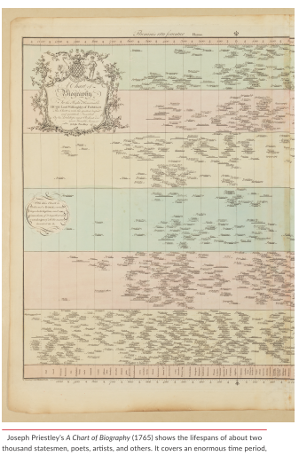
نمودار بیوگرافی جوزف پریستلی (1765) طول عمر حدود دو هزار دولتمرد، شاعر، هنرمند و دیگران را نشان می دهد. یک دوره زمانی عظیم را پوشش می دهد،
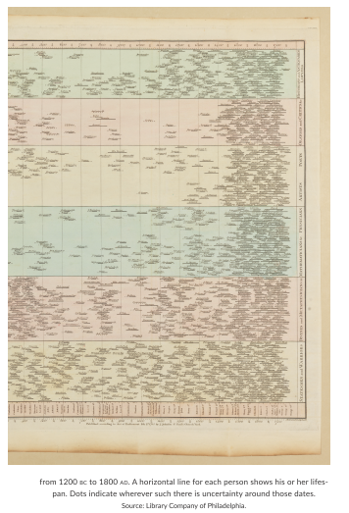

از سال1200 قبل از میلاد تا 1800 پس از میلاد. یک خط افقی برای هر فرد طول عمر او را نشان می دهد. نقطه‌ها مکانهایی را نشان میدهد که در مورد تاریخ‌ها عدم قطعیت وجود دارد. منبع: شرکت کتابخانه فیلادلفیا

نمودارهای روندنما و جدول زمانی
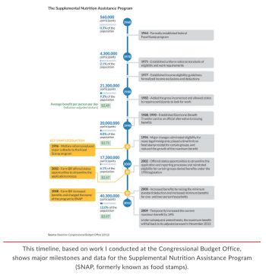
نمودارهای روندنما و جدول زمانی، دو نمونه از دنبالهای از تصاویر است که می توانند تغییرات را در طول زمان یا انواع مختلف فرایند، توالی یا سلسله مراتب نشان دهند. این دسته از نمودارها و دیاگرام ها را میتوان آشکارا با دادهها پیوند داد یا آن که می توانند مقادیر کمتر و گویایی بیشتری داشته باشند که این راهی برای نشان دادن ساختارها یا فرایندهای مختلف است. به عنوان نمونه در پاورپوینت می توانید از منوی "SmartArt" طیف گسترده ای از طرح ها را مشاهده کنید.
این جدول زمانی ، بر اساس کارهایی که من در دفتر بودجه کنگره انجام دادم، نقاط عطف و داده های اصلی برنامه کمکی تغذیه تکمیلی را نشان می دهد. (اسنپ که قبلاً به عنوان نشان غذا شناخته می شد).
جدول زمانی، زمان وقوع رویدادهای خاصی را نشان میدهد. جدول زمانی می تواند رویدادهای اساسی و پرچم دار با یک خط، نماد یا نشانگر باشد، یا می تواند تعاملیتر بوده و شامل حاشیه نویسی، تصاویر یا حتی نمودار باشد. اگرچه جدول زمانی افقی رایج تر است، آنها می توانند عمودی یا حتی انواع مختلفی از اشکال گوناگون باشند. این جدول زمانی بر اساس کارهایی که من در دفتر بودجه کنگره انجام داده بودم، نقاط عطف و داده های اصلی برنامه کمکی تغذیه ای تکمیلی (اسنپ، که قبلاً به عنوان نشان غذا شناخته می شد) را نشان میدهد. متن موجود در کادرهای خاکستری سمت راست جزئیاتی در مورد قوانین خاص یا تغییرات برنامه را ارائه می دهد و اطلاعات سمت چپ تغییر در هزینه ها، تعداد شرکت کنندگان در برنامه و سهم آنها از کل جمعیت را نشان می دهد.
روندنماها کمی متفاوت هستند. آنها الزاما به زمان که در قالب روز، ماه و سال است وابستگی ندارند؛ بلکه غالباً یک فرایند را مرحله به مرحله ترسیم میکنند. روندنماها خواننده را مجبور به خواندن متنهای طولانی یا بررسی یک جدول پیچیده نمیکنند، بلکه درک مسیرهای یک فرآیند را برای آنها آسانتر می سازند. روندنمای صفحهی بعد، فرایندی را نشان می دهد که به موجب آن افراد می توانند از طریق برنامه بیمه از کارافتادگی تامین اجتماعی ایالات متحده اقدام نموده و مزایایی را دریافت کنند. متقاضیان، برنامه را از مرحله «خدمات تعیین ناتوانی» شروع میکنند. اگر درخواست آنها تأیید شود، «مجاز» به ورود به برنامه میشوند. در غیر این صورت می توانند در تصمیم خود تجدیدنظر کنند یا به طور کلی از روند برنامه خارج شوند. این برنامه به گونه ای طراحی شده است که متقاضیان می توانند در هر مرحله به درخواست رد شده اعتراض کنند.
شکلهای مورد استفاده در روندنما ممکن است معانی متفاوتی داشته باشند. بنابراین می توانیم از آنها استفاده راهبردی کنیم تا ویژگی های مختلف سیستم را نشان دهیم. به عنوان مثال در روندنمایی که دارای مستطیل است، شکلهای دیگر می توانند نقاط بازدارنده یا نقاط تصمیم را نشان دهند و مستطیلهایی که گوشههای گرد دارند ممکن است نشانه شروع یا پایان یک فرایند باشند. افزودن رنگهای مختلف می تواند به خوانندگان در درک و تمایز قسمت های نمودار از یکدیگر کمک کند.
برای مثال اگر میخواستیم قسمتهای مختلف سیستم بیمه از کارافتادگی تامین اجتماعی ایالات متحده را مشخص کنیم، می توانستیم از رنگ ها و شکل های مختلف مثل نسخه موجود در وسط، استفاده کنیم. برچسب ها در روندنما می توانند در کنار خطوط و داخل جعبه ها قرار بگیرند، اما باید به اندازه کافی بزرگ بوده و دارای تضاد رنگی کافی باشند تا به راحتی قابل خواندن شوند. می توانیم این موضوع را پیش برده و اندازه اجزای روندنما را با توجه به برخی مقادیر داده تنظیم کنیم. به عنوان مثال در نسخه سمت راست اندازه همه شاخه ها مطابق با سهام مربوطه در هر مرحله، شبیه به نمودار سانکی(صفحه 126) تنظیم شدهاند.
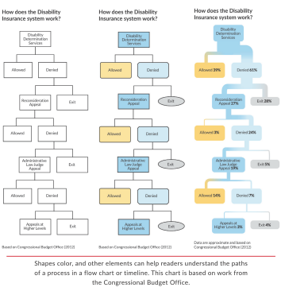
روندنما را در فصل زمان قرار می دهم؛ زیرا این فرایندها اغلب در طول زمان، یک به یک رخ می دهند. اما همیشه هم اینطور نیست. به عنوان مثال نمودار سازمانی یا چارت سازمانی نوعی روندنما است که سلسله مراتب یا ساختار مدیریت یک سازمان و نحوه جریان کار از بالا به پایین را نشان می دهد. در فصل 8 نمودارهای سازمانی بیشتری را خواهیم دید.
رنگ، شکل و سایر عناصر می تواند به خوانندگان در درک مسیرهای یک فرایند در روندنما یا جدول زمانی کمک کند. این نمودار بر اساس کار دفتر بودجه کنگره تهیه شده است.
همانطور که در نمودار خطی با تعداد زیادی خط دیدیم، مهم نیست چقدر محتوا در نمودار قرار می دهید، مهم آن است که نیازهای خواننده شما برآورده شود. به عنوان مثال، روندنمای صفحه 174 در سال 2010 توسط کارکنان جمهوریخواه کمیته مشترک اقتصادی در پاسخ به پیشنهاد قانون مراقبت مقرون به صرفه رئیس جمهور اوباما تهیه شد. هدف ضمنی این روندنما نشان دادن پیچیدگی پیشنهاد (و به طور کلی مراقبت های بهداشتی) در ایالات متحده است. از این نظر نمودار وظیفه خود را انجام می دهد!
در این نوع نمودارها، میزان یادداشت، متن، نمادها و سایر عناصر بصری باید مانند همیشه پاسخگوی نیازهای خواننده باشد. آیا جزئیات خاصی در هر نقطه لازم است؟ آیا تصویری لحظه ای را در ذهن خواننده تثبیت میکند؟ نیاز اطلاعاتی خواننده خودتان را در نظر بگیرید و تا آنجا که می توانید آن را به طور جذاب ارائه دهید.
مجموع در مقابل درامد سرانه
مجموع می تواند اطلاعات زیادی در مورد یک گروه به شما بدهد، اما در عین حال می تواند گمراه کننده نیز باشد. برای مثال تولید ناخالص داخلی را در نظر بگیرید، که معیاری است که در این کتاب بسیار نشان داده شده است. در سال 2017 تولید ناخالص داخلی هند و انگلیس تقریباً 6/2تریلیون دلار بود. اما جمعیت آنها و در نتیجه سرانه (یا به ازای هر نفر) تولید ناخالص داخلی آنها - کاملاً متفاوت است.
در همان سال، جمعیت هند 3/1 میلیارد نفر بود، بیش از بیست برابر بریتانیا که تنها 66 میلیون نفر جمعیت داشت. بنابراین سرانه تولید ناخالص داخلی (کل تولید ناخالص داخلی تقسیم بر جمعیت ) 39،720 دلار در انگلستان و 1940 دلار در هند بود. اگر با تولید ناخالص داخلی مانند یک صندوق پول نقد رفتار کنید و سهام مساوی به همه بدهید، هر فرد در انگلستان تقریباً 38000 دلار بیشتر از هر فرد در هند دریافت می کند.
این تنظیمات به معیارهای «نرمال سازی» یا «استانداردسازی» می رسد. همیشه هنگام رانندگی با ماشین از آن معیارها استفاده میکنیم: به طور مثال شصت مایل در ساعت رانندگی می کنیم و قیمت هر گالون گاز 75/2 دلار است. می توان آن را در انواع دیگر زمینه ها و معیارها، مثل میزان مرگ و میر (مرگ به ازای هر 100000 نفر جمعیت) و دستمزد (دلار در ساعت) مشاهده کنیم.
اگر با کل داده های خود کار می کنید، در نظر بگیرید که آیا میزان سرانه یا معیارهای دیگر ممکن است اقدامی بهتر و آگاهی دهنده باشد یا خیر. دانستن این موضوع که هند و انگلیس مجموع تولید ناخالص داخلی یکسانی دارند، در مورد اقتصاد آنها یا ثروت نسبی مردمی که در آن کشورها زندگی میکنند اطلاعاتی نمی دهد؛ اما معیار سرانه، این اطلاعات را ارائه میدهد.

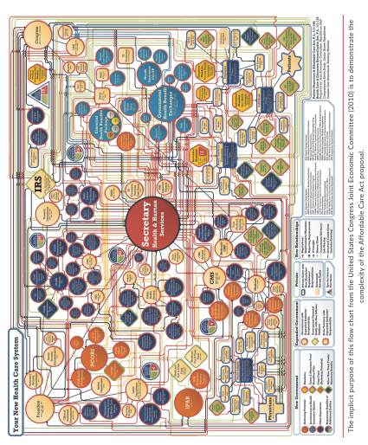

هدف ضمنی این روندنما از کمیته مشترک اقتصادی کنگره ایالات متحده (2010) نشان دادن پیچیدگی پیشنهاد قانون مراقبت های مقرون به صرفه است.

طرح پراکندگی متصل
تصور کنید دو نمودار خطی را در کنار هم نشان می دهید. ممکن است از خواننده خود بخواهید که رابطه این دو را بررسی کند. آیا آنها با هم حرکت می کنند؟ واگرا هستند یا همگرا؟ چه ارتباطی با هم دارند؟
یکی از راه هایی که می توان دو مجموعه زمانی را بدون استفاده از نمودار دو محوره به هم نزدیک کرد، طرح پراکندگی متصل است. یک پراکندگی متصل همزمان دو مجموعه زمانی را نشان میدهد)در راستای محورهای افقی و عمودی قرار دارند ( که با یک خط به هم متصل می شوند تا روابط نقاط را در طول زمان نشان دهند.
به عنوان مثال، نمودار خطی سمت چپ، امید به زندگی در آفریقای جنوبی را از سال 1996 تا 2016 نشان می دهد. در طول آن دوره بیست ساله، امید به زندگی از الگوی U شکل پیروی کرد، ابتدا از حدود شصت و سه سالگی به پنجاه و سه کاهش یافت. و سپس در دهه آینده افزایش یافت و در سال 2016 به حدود شصت و یک سال رسید. در سمت راست، سرانه تولید ناخالص داخلی در همان بازه زمانی ترسیم شده است - آن مجموعه در چند سال اول ثابت بود، سپس تا حدود سال 2008 افزایش یافت، کمی کاهش و سپس با روندی آهسته افزایش یافت.
با این دو نمودار می توانیم چند مقایسه تصویری پایه را انجام دهیم- حتی با کاهش امید به زندگی، رشد اقتصادی ادامه یافته است. هنگامی که امید به زندگی دوباره شروع به رشد کرده، رشد اقتصادی کاهش یافته است.
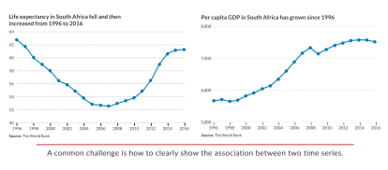
امید به زندگی در آفریقای جنوبی از 1996 تا 2016 کاهش یافته و سپس افزایش یافته است
چالش متداول این است که چگونه ارتباط بین دو مجموعه زمانی را به وضوح نشان دهیم.
اکنون توجه کنید که وقتی دو خط با هم ترکیب شده و در یک نمودار واحد رسم شوند، چه اتفاقی می افتد. در اینجا، امید به زندگی در امتداد محور افقی نشان داده شده و رشد اقتصادی در امتداد محور عمودی ترسیم شده است.
به جای جهش بین دو نمودار، می توانیم ببینیم که در نیمه اول، دوره امید به زندگی کاهش یافته (در راستای محور افقی به سمت چپ حرکت کرده است) و اقتصاد رشد کرده است (در راستای محور عمودی به سمت بالا حرکت کرده است). از حدود سال 2006، امید به زندگی دوباره افزایش یافته است (در حال حاضر به سمت راست در راستای محور افقی حرکت می کند) در حالی که اقتصاد با سرعت کمتری رشد می کند (شیب خط در طول این دوره اخیر هموارتر از قبل است).
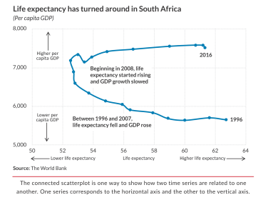
از آنجا که این نمودار با انواع نمودارهای استاندارد متفاوت است، خواننده شما برای درک نحوه خواندن آن به زمان بیشتری نیاز دارد. حاشیه نویسی می تواند کمک کننده باشد: اضافه کردن برچسب های محور، پیکان و برچسب سال در اولین و آخرین نقطه را در نظر بگیرید. اما پس از آن که خواننده شما نمودار را درک کرد، نمودار تبدیل به بخشی از جعبه ابزار نموداری وی می شود، درست همانطور که به جعبه ابزار نموداری شما اضافه شده است.
طرح پراکندگی متصل راهی برای نشان دادن ارتباط دو مجموعه زمانی با یکدیگر است. یک مجموعه مربوط به محور افقی و مجموعه دیگر مربوط به محور عمودی است
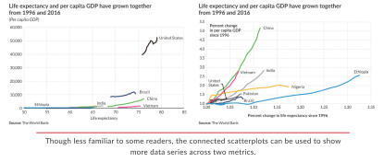
اگرچه طرح پراکندگی متصل برای برخی از خوانندگان چندان آشنا نیست، می تواند برای نشان دادن مجموعه داده های بیشتر در دو معیار استفاده شود.
همچنین می توانید از طرح پراکندگی متصل برای نشان دادن گروه های بیشتر استفاده کنید. طرح پراکندگی متصل در سمت چپ سطوح رشد اقتصادی و امید به زندگی برای ده کشور مختلف را نشان می دهد. در اینجا، تولید ناخالص داخلی بالاتر در ایالات متحده برجسته است، اما مشاهده الگوهای سایر کشورها سخت تر است. نمودار سمت راست، درصد رشد هر دو متغیر را از سال 1996 نشان می دهد. در این نما، ایالات متحده به سختی قابل مشاهده است، در حالی که به عنوان مثال دستاوردهای بزرگ در چین و اتیوپی به وضوح قابل مشاهده است.
کدام نمودار بهتر است؟ مانند همیشه، این موضوع به مخاطبان، بحث شما و اینکه چه الگو، گرایش یا یافته ای را می خواهید به خواننده خود نشان دهید بستگی دارد.

نتیجه گیری
نمودارهایی که در این فصل بیان کردیم تغییرات را با گذشت زمان نشان میدهد. نمودارهای ساده و آشنایی مثل نمودارهای خطی، منطقهای و منطقهای انباشته وجود دارد. انواع نمودارهای پیچیده تری نیز وجود دارند که چندان آشنا نبوده ولی به همان اندازه مفید هستند.
نمودار خطی ممکن است اساسی ترین و آشناترین نوع نمودار برای نشان دادن تغییرات در طول زمان باشد. هیچ محدودیتی برای تعداد خطوطی که می توانید ترسیم کنید وجود ندارد؛ اما اگر تعداد خطوط زیاد باشد، استفاده از رنگ و ضخامت خط را برای جلب توجه خوانندگان به مهمترین خطوط در نظر بگیرید. استفاده از نشانگرهای داده را برای افزودن نکات ظریف به مجموعه داده های ظریف یا کوچک یا راه هایی برای علامت گذاری نکات مهم در نظر بگیرید. در نمودارهای خطی هم مانند بسیاری از نمودارهای دیگر، از نشانه های بصری برای نشان دادن داده های از دست رفته استفاده کنید.
انواع نمودارهای جایگزین زمانی مفید هستند که تعداد داده های زیادی برای ردیابی در یک نمودار واحد داشته باشید. هنگامی که داده های زیادی برای مصورسازی دارید، خطوط سلولی، رویکرد چندگانههای کوچک، نمودارهای چرخه ای یا نمودارهای افقی را امتحان کنید. برای برخی از این رویکردها، تشخیص مقادیر دقیق توسط خواننده، از نشان دادن روند یا الگوی کلی به آنها اهمیت کمتری دارد.
انواع دیگر نمودارها، مانند روندنما و جدول زمانی، دارای اقسام و سبکهای نامحدود هستند. طرح بندی افقی ممکن است برای برخی افراد، محتوا و پلتفرم ها عملکرد داشته باشد، در حالی که ممکن است طرح بندی عمودی با پلتفرمهای آنلاین که نیاز به حرکت طبیعی]یا اسکرول در صفحه[ دارند مطابقت بیشتری داشته باشد . طرح بندی فشرده بهترین گزینه برای سیستم عامل تلفن همراه است.
از هر گرافی که برای ترسیم داده های خود استفاده می کنید، در نظر بگیرید که خواننده شما چقدر به جزئیات نیاز دارد و چگونه می توانید آنها را به نقطه ای که میخواهد هدایت کنید. بسیاری از این انواع نمودارها شناخته شده و قابل درک هستند، بنابراین چالش ما این است که آنها را جذاب و جالب کنیم؛ بدون این که دقت را از دست بدهیم.

6

6.توزیع

این فصل، مصورسازی توزیع دادهها و عدم قطعیت آماری را پوشش میدهد. این موارد ممکن است برای بسیاری از خوانندگانی که با اصطلاحات آماری یا خود نمودارها آشنا نیستند، دشوار باشد؛ چرا که ممکن است این نمودارها با نمودارهای استانداردی که خوانندگان عادت به دیدن آنها دارند، کاملاً متفاوت باشند.
نمودارهایی مانند فن چارت و طرح جعبه وخط، معیارهای آماری مثل بازه اطمینان و صدکها را نشان میدهند. طرح ویولن که توزیع کل را نشان میدهد، ممکن است آنقدر نا آشنا به نظر برسد که خواننده شما برای درک آن نیاز به توضیحات دقیق داشته باشد. این بدان معنا نیست که این نمودارها اساساً در مصورسازی داده ها ضعیف هستند (برچسبگذاری و طراحی مناسب میتواند حتی مبهمترین طرح جعبه و خط را جالب کند)، اما ضعف در سواد آماری ممکن است خواندن این نمودارها را برای بسیاری از خوانندگان دشوار کند.
نمودارهای این فصل، از دستورالعملهای منتشر شده توسط دالاس مورنینیگ نیوز در سال 2005 پیروی میکند. دستورالعمل های نیوز شامل دستورالعمل هایی برای قلم و رنگ های خاص و همچنین روش هایی برای طراحی و ایجاد سبک نمودارها، جداول، نقشه ها، نمادها و خلاصهای از روندنمای اتاق خبر است. این راهنما بسته به اندازه و هدف، از دو قلم Gotham و Miller Deck استفاده میکند. من از قلم Montserrat استفاده میکنم که شبیه به Gotham است.

هیستوگرام
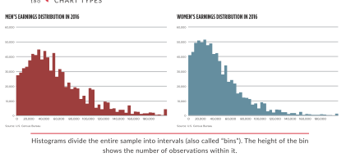
هیستوگرام اصلیترین نوع نمودار برای مصورسازی توزیع است. این نمودار، نوع خاصی از نمودار میلهای است که فراوانی مندرج دادهها را در فواصل زمانی مجزا که بازه نامیده میشود نشان میدهد. کل نمونه به این بازهها تقسیم شده و ارتفاع هر میله، تعداد مشاهدات در هر فاصله را نشان میدهد. هیستوگرامها میتوانند نشان دهند که تجمع مقادیر در کدام قسمت توزیع زیاد است، مقادیر کرانی در کجا قرار دارند و آیا فاصله یا مقادیر غیرعادی وجود دارد یا خیر.

هیستوگرام ها کل نمونه را به فواصل (که "بازه" نیز نامیده می شود) تقسیم می کنند. ارتفاع بازه ها تعداد مشاهدات درون آن را نشان می دهد.
می توانیم هیستوگرامها را با هم لایه بندی کنیم تا اختلاف توزیع های مختلف را مقایسه کنیم. دو هیستوگرام فوق، توزیع درآمد زنان و مردان شاغل در ایالات متحده در سال 2016 را نشان میدهد. می توانیم میان آنها مقایسههای کلی انجام دهیم؛ اما این مقایسه، در دو نمودار بعدی که توزیعها در بالای یکدیگر قرار گرفتهاند، آسانتر شده است.
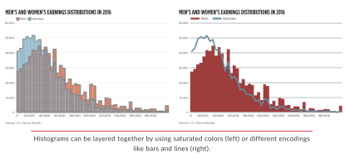

هیستوگرامها را می توان با استفاده از خلوص رنگ (چپ) یا استفاده از کدهای مختلف مثل میله و خط (راست) لایه بندی کرد.

نمودار سمت چپ، از دو نمودار ستونی و رنگهای شفاف استفاده میکند تا هر دو نمودار قابل مشاهده باشند. نمودار سمت راست ترکیبی از نمودار ستونی و نمودار خطی است. مزیت این نمودار آن است که از رنگهای شفاف استفاده نمیکند؛ اما ]مشکل آنجاست که[ نحوه نمایش دو گروه ]زنان و مردان[ ناهمسان است. ممکن است متوجه شده باشید که خط، وسط هر بازه را قطع میکند؛ ولی در نمودار ستونی، ستونها کل بازه را میپوشانند. این تفاوت، جزئی است؛ اما بهتر است آن را مد نظر داشته باشید.
نکته مهم در ایجاد هیستوگرام آن است که عرض بازهها تا چه اندازه بزرگ باشند. بازههایی که بسیار عریض هستند ممکن است الگوهای توزیع را پنهان کنند، در حالی که بازههای بسیار باریک هم ممکن است باعث ابهام در شکل کلی توزیع شوند. گرچه تعداد بازه «صحیح» وجود ندارد، اما چند آزمون آماری وجود دارد (برای مثال استفاده از ریشه مربع، لگاریتم یا ریشه مکعب) که میتواند به تعیین عرض مطلوب بازه کمک کند. در این مثال توجه کنید که توزیع متفاوت به نظر میرسد؛ زیرا تعداد بازه ها از 5 تا 30، به 50 تا 120 افزایش مییابد.
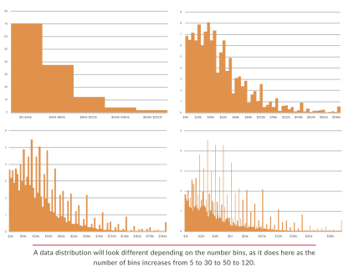
بسته به تعداد بازه ها، توزیع داده ها متفاوت خواهد بود. همانطور که در اینجا می بینید تعداد بازه ها از 5 تا 30، به 50 تا 120 افزایش مییابد.
هیستوگرامها میتوانند کمک کنند ببینیم آیا دادهها به یک طرف متمایل هستند یا خیر. توزیعی که در آن بیشتر دادهها به سمت چپ کشیده شدهاند، به عنوان چولگی راست شناخته میشود. هیستوگرامی که بیشتر مشاهدات آن در سمت راست قرار دارند، چولگی چپنامیده می شود. توزیعهایی که دارای دو نقطه اوج هستند دو نمایی و آنهایی که چند نقطه اوج دارند، چندنمایی نامیده میشوند. در توزیعهای متقارن تعداد مشاهدات در هر یک از طرفین یک مقدار مرکزی تقریباً برابر و توزیع به صورت یکنواخت است؛ یعنی مشاهدات تقریباً به طور مساوی توزیع شده اند.
وقتی که ما توزیع دادههای خود و چولگی احتمالی آن را درک میکنیم، برای انجام آزمایشهای آماری دقیقتر آمادگی بیشتری پیدا میکنیم. ممکن است دو توزیع کاملاً متفاوت، میانگین و میانه یکسانی داشته باشند؛ اما اگر ما گستردگی و ساختار دادههای خود را درک نکرده باشیم، شاید نتایج ما تصویر درستی را ارائه ندهند. اینجاست که مصورسازی دادههای ما بی ارزش میشود.
یکی از نسخه های هیستوگرام اصلی، نمودار پارتو است که برگرفته از نام مهندس و اقتصاددان ایتالیایی ویلفردو پارتو است. نمودار پارتو (صفحه بعدی) شامل میلههایی است که نقاط داده مجزا را نشان میدهند و همچنین یک خط که مجموع تجمعی را نشان می دهد. نمودار پارتو ممکن است یک استثنا درنمودارهای دو محوره باشد؛ زیرا هدف آن نشان دادن توزیع های مکمل بوده که روی هم قرار گرفته اند. البته این دو معیار واقعاً دو معیار متفاوت نیستند؛ بلکه در واقع هر دو یک معیار هستند که یکی از آنها به عنوان توزیع حاشیهای بوده (مقادیر جداگانه هر گروه) و دیگری به عنوان توزیع تجمعی است (که در آن مجموع مقادیر جمع می شود).

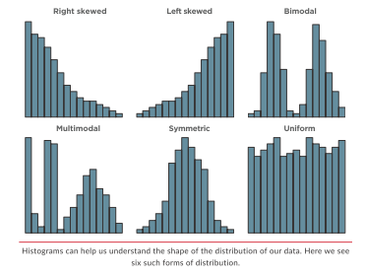
هیستوگرام می تواند به درک شکل توزیع داده های ما کمک کند. در اینجا ما شش نوع توزیع را می بینیم.
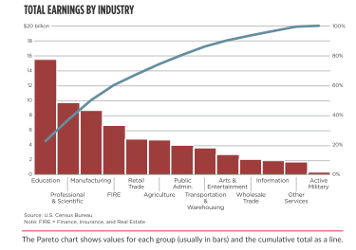
نمودار پارتو مقادیر مربوط به هر گروه (معمولاً به شکل میله) ​​و مجموع تجمعی را به صورت یک خط نشان می دهد
این نمودار پارتو مجموع درآمد در سیزده صنعت مختلف در ایالات متحده را نشان میدهد. میلهها کل درآمد در هر صنعت را نمایش میدهند و خط نشان میدهد که چگونه سهام باعث افزایش کل درآمد در اقتصاد میشود.

درک صدک ها
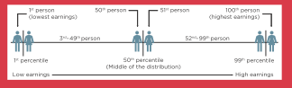
تصور کنید صد نفر روی صحنه نمایش ایستاده اند. شما در جایگاه تماشاگران قرار دارید و آن صد نفر، از چپ به راست شما به صف شده اند و این صف بر اساس درآمد آنها تنظیم شده است. شخصی که کمترین درآمد را دارد در قسمت چپ صحنه و شخصی که بیشترین درآمد را دارد در سمت راست صحنه ایستاده است. در مجموع آنها توزیع کل درآمد را نشان می دهند.

نفر اول صف دارای کمترین درآمد است. 99 درصد افراد نسبت به همه کسانی که در سمت چپ آنها قرار گرفتهاند، درآمد بالاتری دارند. به آنها گفته می شود که در صدک اول قرار دارند. به طور مشابه یک نفر در آن سوی صحنه در موقعیت صدم قرار دارد. در سمت راست وی 99 نفر دیگر قرار دارند؛ یعنی99 درصد تمام افراد روی صحنه، از او درآمد کمتری دارند. آنها در نود و نهمین صدک توزیع، یعنی در یک درصد بالا قرار دارند. در نهایت نقطه ای در وسط صحنه وجود دارد که همه را به دو گروه مساوی تقسیم می کند، 50 درصد توزیع در هر طرف. آن نقطه (یا دقیق تر بگوییم، درآمد در آن نقطه) نشان دهنده صدک 50 ام یا میانه ​​توزیع است.
با افزایش تعداد افراد روی صحنه از 100 نفر به 200 ، 1000 و 150 میلیون نفر، قوانین ریاضی تغییری نمی کند؛ وسط توزیعِ مرتب شده، هنوز هم میانه ​​است و شخصی که در موقعیت 10 درصد ایستاده در صدک دهم قرار دارد. از آنجا که صدکها مستقل از جمعیت هستند، می توانید آنها را در هر گروهی مثل کشور یا صنعت مقایسه کنید.
اگرچه صدک ها مکان خاصی در توزیع را مشخص می نند، معیارهای دیگری هم وجود دارد که دید کلی از توزیع را به شما ارائه میدهد. میانگین یا متوسط برابر است با مجموع همه مقادیر تقسیم بر تعداد مشاهدات. از آنجا که همه دادهها را با هم جمع میکنیم، مقادیر بزرگ میتوانند تصویری بر هم ریخته از توزیع واقعی ایجاد کنند. در مثال بالا اگر یکی از افراد روی صحنه را با شخصی با درآمد 100 میلیون دلار جابجا کنیم، میانگین تغییر چشمگیری میکند. اما توجه داشته باشید که میانه تغییر نمیکند، زیرا آن شخص هنوز در لبه سمت راست صحنه ایستاده است و بقیه افراد موجود در صف در همان موقعیت باقی می مانند.
واریانس یکی دیگر از معیارهای توزیع است و میزان فاصله هر مشاهده در یک مجموعه داده را از مقدار متوسط اندازهگیری میکند. واریانس بزرگ نشان می دهد که مقادیر داده ها از میانگین و از یکدیگر دور هستند. برعکس واریانس کوچک عکس آنچه گفته شد را نشان میدهد. تجزیه کامل واریانس و فرمول های مربوطه، خارج از حوصله این کتاب است، اما اگر با داده ها و مصورسازی داده کار میکنید، مطمئناً ارزش دارد که با صرف کمی وقت و مطالعه بفهمید چگونه می توان از آنها برای درک بهتر شکل و محدوده داده های خود استفاده کنید.

نمودارهای هرمی
نمودارهای هرمی که اغلب برای نشان دادن تغییرات در معیارهای مبتنی بر جمعیت مانند نرخ تولد، میزان مرگ و میر، سن یا سطوح کلی جمعیت استفاده میشود، دو گروه را در دو طرف یک محور عمودی مرکزی قرار میدهد. نمودار هرمی زیر شاخهای از نمودار میلهای واگرا است (به صفحه 92 مراجعه کنید) اما این نام برای مقایسه توزیعها، که اغلب سن هستند، محفوظ است. نمودار هرمی نیز مانند نمودار میلهای واگرا ممکن است باعث سردرگمی شود؛ زیرا خواننده ممکن است فرض کند که میلههای سمت چپ نشاندهنده مقادیر منفی و میلههای سمت راست نشان دهنده مقادیر مثبت هستند.
مزیت نمودار هرمی این است که می توانیم شکل کلی توزیع را ارزیابی کنیم؛ زیرا هر دو گروه در یک خط پایه عمودی یکسان قرار دارند. اگر چه بسیاری از نمودارهای هرمی از رنگ های متفاوتی برای دو گروه استفاده می کنند، اما این ویژگی ضروری نیست.

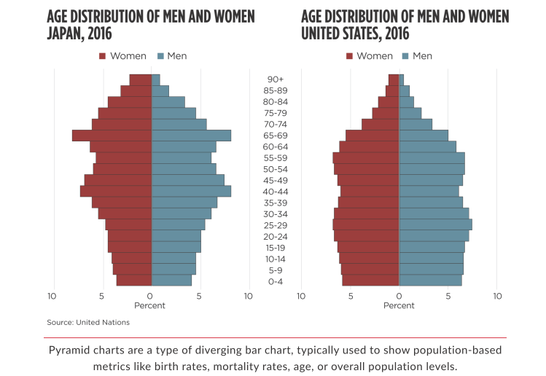
نمودارهای هرمی نوعی نمودار میله ای واگرا هستند که معمولاً برای نشان دادن معیارهای مبتنی بر جمعیت مانند نرخ زاد و ولد، میزان مرگ و میر، سن یا سطوح کلی جمعیت استفاده می شوند.
این نمودارهای هرمی توزیع سنی را در ایالات متحده و ژاپن در سال 2016 نشان می دهد. در هر دو نمودار، زنان در قسمت چپ محور عمودی و مردان در سمت راست نشان داده شده اند. هر ردیف، یک گروه سنی متفاوت از 0 تا 4 سال ، 5 تا 9 سال و غیره را نشان می دهد. بلافاصله از روی شکل نمودار متوجه میشویم که ژاپن افراد مسن بیشتر و ایالات متحده افراد جوانتری دارد.
با توجه به آن که میله ها در کنار هم نیستند، مقایسه سهم کل مردان و زنان دشوار است. اما باز هم، این مشکل بستگی به هدف نمودار شما دارد. اگر میخواهید خواننده سهم دو جنسیت را مقایسه کند، یک نوع نمودار متفاوت مثل نمودار میله ای مزدوج یا نمودار نقطه ای انتخاب بهتری خواهد بود. اما اگر میخواهید خواننده شما شکل کلی توزیع را ببیند، نمودار هرمی بسیار مناسب است.
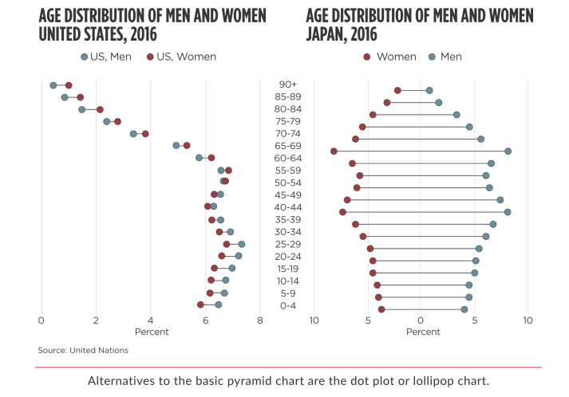
یک جایگزین طبیعی برای نمودار هرمی، طرح نقطه یا نمودار آب نبات چوبی است. نقاط برای هر جنسیت در امتداد محور افقی متناظر با مقدار داده قرار گرفته و توسط یک خط به هم متصل می شوند. یا همانطور که در سمت راست نشان داده شده است، می توانید فقط از نمودار آب نبات چوبی استفاده کنید (به صفحه 80 مراجعه کنید) و خطوط و نقاط را جایگزین میله ها کنید. در هر دو رویکرد، می توانیم از رنگ های مختلف استفاده کنیم و یا فقط از یک رنگ برای کل نمودار استفاده کنیم.
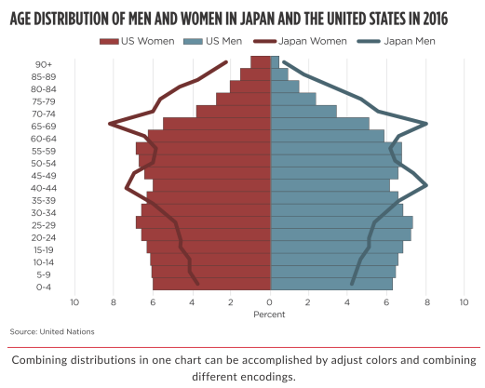
یک جایگزین برای نمودار هرمی اصلی، طرح نقطه یا نمودار آب نبات چوبی است.

ترکیب توزیع ها در یک نمودار را می توان با تنظیم رنگها و ترکیب کدهای مختلف انجام داد.
یکی از چالش های مربوط به یک جفت نمودار هرمی، مقایسه دقیق توزیع سنی در دو کشور است. گرچه میتوانیم نتیجه بگیریم که ژاپن به طور متوسط از ایالات متحده جمعیتی مسنتر دارد، اما مقایسه دقیق تر دشوار است. قرار دادن نمودارها بر روی یکدیگر ( تکنیکی که قبلاً با هیستوگرام مشاهده کردیم ) این کار را آسان تر می کند. اما به یاد داشته باشید که در استفاده از این رویکرد، داده های دو کشور با روشی متفاوت (میلهها و خطوط) نشان داده می شود، که میتواند خطر پراهمیت جلوه دادن یک مجموعه نسبت به مجموعه ای دیگر را به همراه داشته باشد.

مصورسازی عدم قطعیت آماری با نمودارها
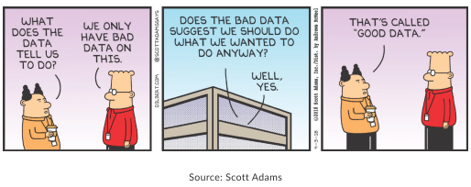
انواع مختلفی از عدم قطعیت در دادهها و آمار وجود دارد. پیش از آنکه روشهای مختلف مصورسازی عدم قطعیت را بیاموزیم، بهتر است ببینیم منظور ما از این عبارت چیست. حتی اگر آمارشناس یا ریاضیدان هم نباشید، دانستن این موضوع که عدم قطعیت و خطای اندازهگیری بر نتایج و نهایتاً مصورسازی ما تأثیر میگذارد، مهم است. توجه به عدم قطعیت (و نشاندادن اینکه به عدم قطعیت توجه داشتهاید) باعث اعتماد خواننده به کار شما میشود.
منبع: اسکات آدامز
میتوانیم واژه عدم قطعیت را از دو منظر مهم در نظر بگیریم. اولین نوع عدم قطعیت، عدم قطعیت ناشی از تصادفیبودن است که در اطمینان آماری در مدلها و نتایج آماری ما اعمال میشود. به عنوان مثال، حاشیه خطای استاندارد که در دادههای نظرسنجی سیاسی مد نظر قرار گرفته را در نظر بگیرید: «کاندیدا آقای اسمیت دارای 54 درصد نرخ تایید با حاشیه خطای 4± درصد است». نوع دیگر، عدم قطعیتی است که میتوانیم آن را عدم قطعیت ناشی از ناشناختهها بنامیم، و این در جایی است که دادههای ما نادرست، غیرقابل اعتماد، مبهم یا حتی ناشناخته هستند. یک مثال بسیار ساده، چیزی شبیه یک مجموعه داده است که در آن به جای آنکه سن نوزادان بر اساس هفته اندازهگیری شود، بر اساس ماه در نظر گرفته میشود. استفاده از مدلهای آمار و احتمال به ما امکان میدهد تا بتوانیم اولین نوع عدم قطعیت را مدیریت کنیم و مصورسازی را انجام دهیم. نوع دوم عدم قطعیت مربوط به ناشناختههایی است که لزوماً با داده های بیشتر قابل حل نیست.
مدیریت کامل عدم قطعیت ناشی از تصادفیبودن (حاشیه خطا، فاصله اطمینان و موارد مشابه) از حوصله این کتاب خارج است. اما عدم قطعیت ناشی از ناشناخته ها چیزی است که بسیاری از خوانندگان میتوانند به راحتی با آن ارتباط برقرار کنند. به عنوان مثال اجازه دهید دادههایی را که در این فصل استفاده میکنم را در نظر بگیرم: درآمد کارگران بر اساس صنعت و ایالت. مجموعه دادههای مورد استفاده برای این تجزیه و تحلیل، نظرسنجی جامعه آمریکایی اداره سرشماری ایالات متحده در سال 2016 است. این نظرسنجی شامل اطلاعات جمعیتشناختی و اقتصادی حدود 5/3 میلیون نفر در سال است. برای دادههای این فصل، درآمد فردی بیش از یک میلیون نفر را بررسی میکنم.
حالا تمام دلایلی که باعث میشوند یک نفر هنگام اظهار درآمد خود به اداره سرشماری پاسخ نادرست ارائه دهد را در نظر بگیرید: ممکن است دروغ بگوید. ممکن است عدد درآمد خود را به نزدیکترین عدد بر حسب دلار، صدها دلار یا هزاران دلار گرد کند. شاید به شغل دوم یا جانبی اشتغال دارد که به آن اشارهای نکرده است. ممکن است از او درباره درآمد همسر یا شریک وی سوال شود و او آن را حدس بزند. دلایل مختلفی وجود دارد که ممکن است اشتباه کند. تحقیقات اقتصادی اخیر نشان میدهد که خطای گزارش (به ویژه در مشارکت در برنامه دولت) در برخی از بزرگترین و معتبرترین نظرسنجیهای خانوارهای دولتی طی چند سال گذشته در حال افزایش بوده است.
همچنین باید بدانیم که برای این نظرسنجی، اداره سرشماری فقط از بخشی از آمریکایی ها نظرسنجی میکند (بنابراین محاسبات ما از این دادهها دچار عدم قطعیت ناشی از تصادفی بودن نیز میباشد). همه دلایلی که باعث میشوند یک «نمونه»، نمایش درستی نباشد را در نظر بگیرید. شاید برخی از افراد تمایل به پاسخدادن به نظرسنجی نداشته نباشند. شاید نقل مکان کرده و فرم را دریافت نکردهاند، یا شماره تلفن خود را تغییر داده و تماسی دریافت نکردهاند.
هر زمان که با داده ها کار میکنیم، باید بدانیم که چگونه این نوع عدم قطعیت ممکن است منجر به «خطا» در برآورد نهایی ما شود. منظور، اشتباهات نیست؛ بلکه منظور عدم قطعیت است. این خطا برای مراقبت از داده ها و در نهایت مصورسازی و توضیح دقیق نتایج ما اساسی است. نمودارهای خطی و نمودارهای میله ای، قطعیت را با مرزهای تیز و لبه های واضح خود نشان میدهند، اما بحث ما بر سر قطعیت نیست.
آلبرتو کایرو در کتاب خود به نام «نمودارها چگونه دروغ میگویند» مینویسد که «عدم قطعیت، بسیاری از مردم را سردرگم میکند؛ زیرا آنها انتظار غیرمنطقی دارند که علم و آمار حقایق دقیق را کشف خواهد کرد؛ در حالی که تنها چیزی که میتوانند به دست آورند تخمینهای ناقصی است که همیشه میتواند تحت تغییرات و بهروز رسانی قرار گیرد.» ما نباید انتظار داده های بی عیب و نقص را داشته باشیم و باید آماده باشیم تا آن نقصها را به بهترین نحو برای خوانندگان خود شرح دهیم.
حالا به چالش خاص نشان دادن عدم قطعیت در برآورد دادهها یا نتایج مدلهای آماری میپردازیم. این یک مشکل رایج است: محقق مصورسازی اطلاعات به نام جسیکا هالمن در یک نظرسنجی از نود نویسنده و توسعه دهنده مصورسازی داده دریافت که سازندگان نمودار به چهار دلیل اصلی عدم قطعیت را در کار خود لحاظ نکرده اند. اول آنکه نمیخواستند بینندگان را سردرگم یا نا اُمید کنند. دوم، به اطلاعات مربوط به عدم قطعیت در دادههای خود دسترسی نداشتند. سوم، نمی دانستند چگونه عدم قطعیت را محاسبه کنند. و چهارم، نمی خواستند داده ها مشکوک به نظر برسند. هالمن چنین استدلال می کند که مصورسازی عدم قطعیت مهم است؛ زیرا «مشکل اصلی این است که نویسندگان اغلب اطلاعات را حذف کرده و یا آن را کم اهمیت جلوه میدهند؛ به طوری که دادهها معتبرتر از آنچه که هستند تفسیر میشوند.». بیان موثر عدم قطعیت به ویژه هنگام بیان اطلاعات آماری باعث ایجاد اعتماد و اعتبار می شود.
این بخش شما را با علائم بصری عدم قطعیت آشنا میکند. انواع مختلفی از نمودارها وجود دارد که میتوان از آنها برای نمایش عدم قطعیت در یک برآورد مرکزی استفاده نمود و این بخش چند مورد از آنها را معرفی میکند: نمودارهای میلهای خطا، نمودارهای بازه اطمینان، نمودارهای گرادیان و فن چارتها.

نمودارهای خطا
شاید ساده ترین و متداول ترین روش برای مصورسازی عدم قطعیت، استفاده از میلههای خطا باشد: نشانگرهای کوچک که حاشیه خطا یا بازه اطمینان را نشان میدهند. میلههای خطا به خودی خود مصورسازی نیستند؛ بلکه ضمیمه ای برای نمودارهای دیگر که اغلب نمودارهای میله ای یا خطی هستند به شمار میروند. انتهای میله خطا میتواند متناظر با هر مقداری که انتخاب میکنید باشد: صدک، خطای استاندارد، بازه اطمینان 95 درصد یا حتی یک عدد ثابت. و از آنجا که میلههای خطا میتواند این معیارهای آماری را بیان کند، تحقیقات اخیر نشان داده است که این موضوع میتواند باعث سردرگمی خواننده شود و نتیجهگیری نادرستی در مورد داده ها انجام دهد. بنابراین ما باید بازه زمانی را یا در یادداشت نمودار یا ترجیحاً در خود نمودار برچسبگذاری کنیم.
این نمودار میله ای، درآمد متوسط ​​هر یک از سیزده صنعت را در سال 2016 نشان میدهد. میله های خطا نشان دهنده 25 امین و 75 امین صدک است.
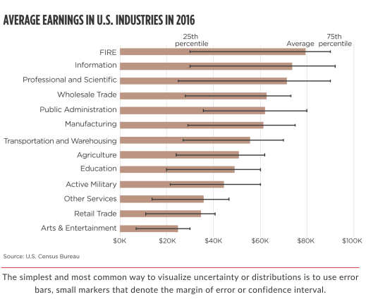

ساده ترین و متداول ترین روش برای مصورسازی یا توزیع، استفاده از میله های خطا است: نشانگرهای کوچکی که حاشیه خطا یا بازه ی اطمینان را نشان می دهند.
استفاده از میلههای خطا در نمودارهای میلهای یک پیچیدگی جالب را ایجاد میکند: برخی تحقیقات نشان میدهند که ما مایلیم نقاطی که درون میله قرار دارند را بیشتر از نقاطی که بیرون میله قرار دارند بررسی کنیم (سوگیری «درون میلهای»). در نمودار قبلی، این بدان معناست که خواننده به احتمال زیاد فرض میکند که حقوق یک کارگر در بخش امور مالی، بیمه و املاک کمتر از 80،000 دلار و بیش از 80،000 دلار نیست. تحقیقات دیگر نشان داده است که عدم قطعیت و توزیع را میتوان با انواع دیگر نمودارها مثل نمودار ویولن، طرح نواری یا نمودار گرادیان بهتر بررسی کرد.
گرچه این نمودار احتمالاً برای بسیاری از خوانندگان رویکردی آشنا است و نسبت به برخی دیگر از نمودارها به دادههای کمتری نیاز دارد، تحقیقات موجود نشان میدهد که ما در ارزیابی عدم قطعیت از طریق این نوع رویکردهای بصری، چندان خوب عمل نمیکنیم.

بازه اطمینان
نمودار بازه اطمینان معمولاً از خطوط یا نواحی سایهدار برای نمایش محدوده ها یا مقادیر عدم قطعیت، در طول زمان استفاده میکند. نمودار اولیه بازه اطمینان به معنای واقعی کلمه یک نمودار خطی با سه خط است: یک خط برای برآورد مرکزی، یکی برای مقدار بازه اطمینان بالا و دیگری برای مقدار بازه اطمینان پایین (این خطوط بالا و پایین می تواند بازه اطمینان، خطاهای استاندارد یا یک عدد ثابت باشد). خطوط ممکن است یکنواخت، خط تیره یا رنگی باشند؛ اما اگر برآوردهای مرکزی، اعداد اصلی مورد نظر باشند، آن خط باید ضخیمتر یا تیره تر باشد تا در برابر مقادیر بازه اطمینان برجسته شود.
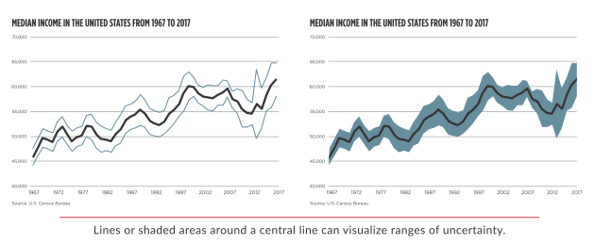
خطوط یا سطوح سایه دار در اطراف خط مرکزی می توانند محدوده عدم قطعیت را مصورسازی کنند.
دو نمودار موجود در صفحه قبل، متوسط ​​درآمد در ایالات متحده بین سالهای 1967 تا 2017 را نشان میدهد. خطای استاندارد در این برآوردها با دو خط مجزا در نمودار سمت چپ و با یک سطح سایهدار در سمت راست نشان داده شده است.

نمودار گرادیان
نمودار گرادیان (که گاهی طرح نواری نیز نامیده میشود) توزیع یا اختلاف در عدم قطعیت را نشان میدهد. روشهای زیادی برای استفاده از نمودار گرادیان وجود دارد؛ اما تکنیک اصلی این است که نقاط مهم اصلی را ترسیم کرده و یک طیف رنگ را در یک یا هر دو طرف اضافه کنید تا اندازه عدم قطعیت در مورد آن نقطه واحد را به صورت بصری نشان دهید. نامگذاری این طرح نه لزوماً به دلیل شکل نمودار، بلکه به دلیل استفاده از طیف رنگ بوده است.
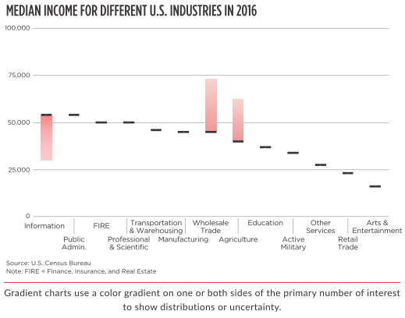
نمودار گرادیان می تواند تغییرات را در طول زمان یا مانند نمودار اینجا، توزیع پیرامون مشاهدات مجزا را نشان دهد. این نمودار گرادیان دقیقاً همان دادههای قبلی را به صورت نمودار میله ای خطای بالا نشان می دهد، اما به جای آن که میله های خطا در هر دو جهت بیرون زدگی داشته باشند، درآمد متوسط با خط افقی تیره مشخص شده است و صدک های 25 تا 75 توزیع، با گرادیان نشان داده شده است. گرادیان رنگ ممکن است به عنوان مثال چند خطای استاندارد را نشان دهد؛ که می تواند علامتی برای خواننده باشد که نشان از آن دارد که نتایج از قطعیت کم تری برخوردارند و از خط برآورد مرکزی دورتر هستند.
نمودارهای گرادیان برای نشان دادن توزیع یا عدم قطعیت از یک طیف رنگ در یک یا هر دو طرف تعداد اصلی مورد نظر استفاده می کنند.
نمودارهای نواری هم می توانند روشی موثر برای نشان دادن تغییرات در طول زمان باشند. یک مثال خوب در این مورد، مجموعه نمودارهای نواری است که توسط دکتر اد هاوکینز، دانشمند رشته آب و هوا در دانشگاه ریدینگ ایجاد شده است و تغییرات دما را از سال 1850 تا 2018 نشان داده است. هر میله (نوار) سطح دمای متفاوتی را نشان میدهد که از دمای سرد آبی رنگ تا دمای داغ قرمز متغیر است. خوانندگان همزمان می توانند به سرعت و به آسانی با استفاده از یک ابزار آنلاین، افزایش قابل توجه دما را در سراسر جهان و در منطقه خود مشاهده کنند. این نمودارهای نواری توسط بسیاری از وب سایتها و ایستگاههای تلویزیونی منتشر شد و حتی به عنوان جلد مجله اکونومیست چاپ شد.
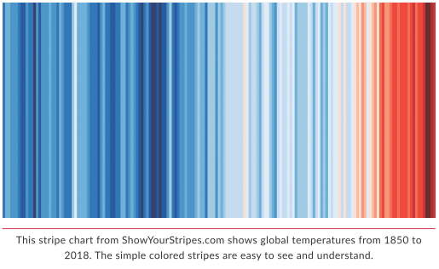
هاوکینز در مصاحبهای در سال 2019 که به صورت پادکستی با عنوان« گزارشات داده» منتشر شده بود، اعلام کرد که «به دنبال راهی برای برقراری ارتباط با مخاطبانی بود که به دیدن نمودارها، محورها یا برچسب ها عادت ندارند؛ همان چیزهایی که ما روزانه با آنها سر و کار داریم، اما برای آنها پیچیده است. آن نمودارها ممکن است از دید خوانندگان، نمودارهای محاسباتی به نظر برسند و باعث شود بلافاصله شور و شوق خود را از دست بدهند». در مصاحبه بعدی در همان پادکست، جنیفر کریستینسن، ویراستار ارشد گرافیک در ساینتیفیک امریکن، آن نمودار را چنین توصیف کرد: «نسخه آب و هوایی هر منطقه، از آبی سرد به قرمز گرم پیشرفت میکند. نیازی به برچسب نیست؛ نیازی به زیرنویس نیست. این یک نشانه درونی و قابل دسترسی برای سیارهی در حال گرم شدن ما با استفاده از رنگی است که دمای سالیانه را نشان میدهد. آن نمودار روی همه چیز از نمایه رسانه های اجتماعی گرفته تا سنجاق، گردنبند، جلد مجله، لیوان و صفحه نمایش کنسرت به صورت خوانا چاپ می شود.»
این نمودار نواری از ShowYourStripes.com دمای جهانی از 1850 تا 2018 را نشان می دهد. نوارهای رنگی ساده به راحتی قابل مشاهده و درک هستند

فن چارت ها
اگر رنگ یا خلوص رنگ سطح سایه دار بین خطوط بازه اطمینان بر اساس مقدار تغییر کند، اغلب به آن فن چارت می گویند. فن چارت ها مانند نمودارهای گرادیان برای نمودارهای خطی بوده و برای مصورسازی تغییرات عدم قطعیت در طول زمان عالی هستند. در فن چارت، مقادیر نزدیک به برآورد مرکزی تاریکترین قسمت هستند و با حرکت مقادیر به سمت خارج، روشن می شوند. استفاده از رنگ، حرکت را از سطوح بالاتر اطمینان آماری به سطوح پایین متمایز می کند. فن چارت این مزیت را دارد که به خواننده نشان میدهد چگونه برآوردها هر چه بیشتر از برآورد مرکزی فاصله داشته باشند، از اطمینان کمتری برخوردارند.

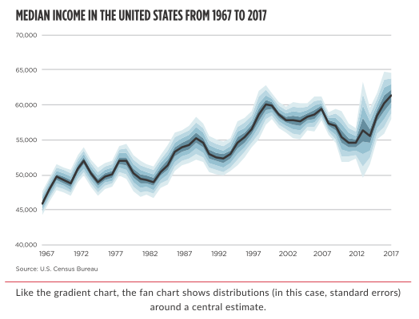
مانند نمودار گرادیان، فن چارت توزیع (در این مورد، خطاهای استاندارد) را در یک برآورد مرکزی نشان می دهد

این فن چارت تغییر درآمد متوسط ​​خانوارها را در پنجاه سال گذشته نشان می دهد. نوارهای رنگی خطای استاندارد را که به هشت قسمت تقسیم شده نشان میدهد؛ هرچند که می توانند نوارهای صدک یا سایر معیارها را نیز نشان دهند. مشابه با نمودار گرادیان، تغییر در خلوص رنگ می تواند وجود چند خطای استاندارد را نشان دهد و با دور شدن از برآورد مرکزی، که در اینجا با خط سیاه نشان داده شده است، قطعیت کمتری را نشان دهد.

نمای طراحی با دست
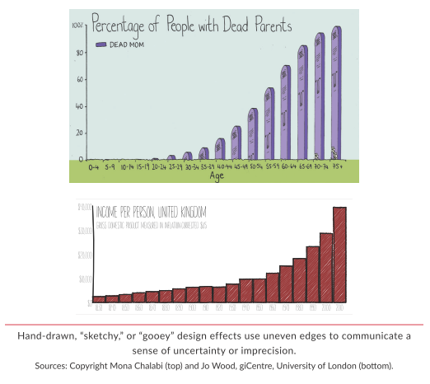
آخرین راهبرد برای نمایش عدم قطعیت تکنیک مصورسازی نیست؛ بلکه یک تکنیک طراحی است. از تکنیکهای طراحی با دست «بدون جزئیات»، «گوی» یا «رنگآمیزی» میتوان برای افزودن لبه ناهموار یا مبهم به نموداری از اشیا استفاده کرد که باعث ایجاد حس عدم قطعیت یا عدم دقت میشود. تحقیقات نشان میدهد که نمودارهای بدون جزئیات باعث ارتباط بیشتر میشوند و می توانیم «طرح را با عدم قطعیت یا مقادیر مهم مرتبط کنیم». این دو مثال که اولینِ آن از روزنامهنگار خانم مونا چلبی در گاردین و دومی از جو وود از دانشگاه لندن هستند، این تکنیکها را در عمل نشان می دهند.

جلوه های طراحی با دست "بدون جزئیات" ، "گوی" از لبه های ناهموار برای ایجاد احساس عدم قطعیت یا عدم دقت استفاده می کند. منابع کپی رایت مونا چلبی (بالا) و جو وود ، جی آی سنتر، دانشگاه لندن (پایین)

هنگام مصورسازی توزیع داده ها می توانید کل توزیع یا فقط نقاط خاصی را در آن نشان دهید. طرح جعبه و خط (یا جعبه)، که در ابتدا مخترعش جان دبلیو ترکی آن را طرح شماتیک نامید، از نشانگرهای جعبه و خط برای نشان دادن مقادیر صدک خاص در یک توزیع استفاده می کند. همچنین می توانید نشانگرها را برای نشان دادن نقاط پرت یا سایر نقاط داده یا مقادیر مورد نظر اضافه کنید. این نمودار خلاصهای از توزیع داده ها است، اگرچه جزئیات کمتری نسبت به نمودار هیستوگرام یا ویولن را نمایش می دهد.
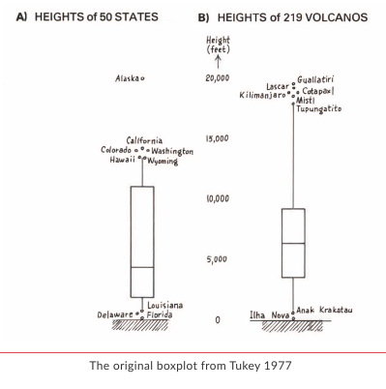

طرح جعبه اصلی از ترکی در سال 1977
طرح جعبه و خط اصلی شامل یک مستطیل (جعبه)، دو خط (رشته) که از بالا و پایین جعبه بیرون آمده است، نقاطی برای دادههای پرت، یا سایر نقاط داده خاص است. بیشتر نمودارهای استاندارد جعبه و خط دارای پنج جزء اصلی هستند:
1.میانگین که با یک خط افقی در داخل جعبه نشان شده است.
2. دو لولا، که لبه های بالایی و پایینی جعبه هستند و به طور معمول با چارک اول (یا صدک 25) و چارک سوم (صدک 75) مطابقت دارند. تفاوت بین این دو نقطه را محدوده بین چارک یا IQR می نامند.
3.کران های بالا و پایین (گاهی حداکثر و حداقل) در موقعیتی 1.5 برابر IQR قرار میگیرد (کادر صفحه 74 را به یاد بیاورید).
4. دو رشته (خط) لولا را به یک مشاهده یا صدک خاص متصل می کند.
5. دادههای پرت که نقاط داده مجزا هستند که از میانه، بیشتر از لبه های رشته فاصله دارند.
هر یک از این اجزا میتواند بسته به آن که کدام بخش توزیع را می خواهیم نمایش دهیم، متفاوت باشد. برخی از سازندگان، مقدارهای ثابتی مانند حداقل و حداکثر مقادیر یا صدک های 1 و 99 را جایگزین نقاط پرت می کنند. برخی، از محدوده شبه نیمه چارک (Q3- Q1) / 2 استفاده می کنند که می تواند خط نامتقارن ایجاد کند. و برخی دیگر، آمار توصیفی مانند میانگین یا خطای استاندارد را اضافه می کنند. می توانیم رنگ، ضخامت خط، چگونگی برچسبگذاری و قسمت هایی از نمودار را که باید برچسبگذاری شوند تغییر دهیم.
به عنوان یک مثال عملی، نمودارهای جعبه و خط در صفحه بعدی توزیع درآمد در صنایع سیزده گانه ما را نشان می دهد. خط عمودی در وسط هر جعبه نشان دهنده میانه و لبه های جعبه نشان دهنده صدک های 25 و 75 است. انتهای خطوط (رشته ها) صدک های 10 و 90 را نشان می دهد.
نمودار سمت چپ صنایع را بر اساس حروف الفبا طبقهبندی میکند؛ در حالی که نمودار سمت راست آنها را بر اساس مقدار متوسط ​​طبقهبندی میکند. به طور کلی من ترجیح میدهم که داده ها را به جای مرتبسازی بر اساس حروف الفبا، بر اساس مقدار یا چیزهای دلخواه دیگر مرتبسازی کنم. ممکن است در مواردی مرتب سازی بر اساس حروف الفبا بهترین روش باشد؛ به عنوان مثال اگر درآمد را در همه پنجاه ایالت ایالات متحده ارائه می کردیم، مرتب سازی بر اساس حروف الفبا آن را برای خوانندگان آسانتر میکرد. با این وجود اگر هدف آن نمودار بحث در مورد درآمد بالا / پایین یک وضعیت خاص بود، داده ها را بر اساس مقادیر آنها مرتب می کردیم تا این مقایسه ها آسان تر شود.
در تمام این مصورسازیها، نشان دادن صدک ها و عدم قطعیت آماری یا داده ها اغلب به تجربه، علاقه و تخصص مخاطبان ما بستگی دارد. به عنوان مثال در کاربردهای علمی یا تحقیقاتی، اعلام عدم قطعیت برای اثبات آن که آیا یک یافته از نظر آماری معنادار است یا خیر، از اهمیت ویژهای برخوردار است. اما در موارد دیگر، جایی که دادههای ما فقط یک مقدار واحد برای هر مشاهده دارد (مثلاً یک برآورد واحد از سرانه تولید ناخالص داخلی در ایالات متحده ) ممکن است نتوانیم بخش هایی از توزیع را مصورسازی کنیم.
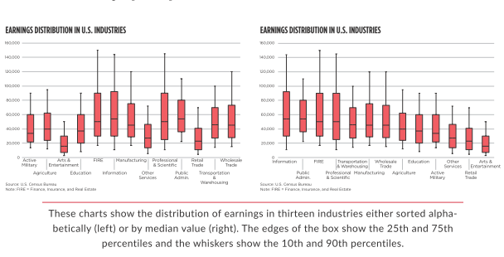
در مورد طرح جعبه و خط، با رسم این نقاط صدک خاص، صراحتا تصمیم داریم که کل توزیع را مصورسازی نکنیم. این موضوع ممکن است کاملاً مشکل ساز نباشد، به ویژه اگر سایر نقاط صدک اهمیت چندانی ندارند یا داده ها از توزیع نسبتاً استاندارد پیروی می کنند. اما همیشه باید داده هایی را بررسی کنیم که مطمئنیم الگوهای مهمی را از خواننده یا خودمان مخفی نمی کنیم!

این نمودارها توزیع درآمد را در سیزده صنعت به ترتیب حروف الفبا (چپ) یا بر اساس مقدار متوسط ​​(راست) نشان می دهد. لبه های جعبه صدک های 25 و 75 و رشته ها، صدک های 10 و 90 را نشان می دهند

نمودارهای شمعدانی
نمودارهای شمعدانی یا سهام، ظاهری شبیه به طرح های جعبه و خط دارند، اما محتوای متفاوتی را مصورسازی میکنند. در حالی که نمودارهای جعبه و خط عدم قطعیت یا توزیع را نشان میدهند، نمودارهای شمعدانی تغییرات قیمت سهام، اوراق قرضه، اوراق بهادار و کالاها را در طول زمان نشان میدهند. میله ها و خطوط، قیمت باز و بسته شدن و بالاترین و پایینترین قیمت در طول روز را نشان میدهند که در راستای یک محور افقی که زمان را اندازهگیری میکند ترسیم شدهاند.
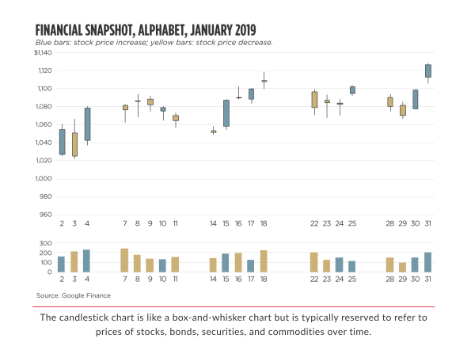
دو عنصر در نمودار شمعدانی وجود دارد. جعبه مرکزی، که گاهی اوقات "کالبد واقعی" نامیده میشود، فاصله بین قیمت های بازشدن و بسته شدن را نشان میدهد. خطوطی که از کالبد واقعی به سمت بالا و پایین گسترش می یابند و گاهی اوقات "فتیله" نامیده می شوند، ارزش بالا و پایین آن روز را نشان میدهند. مانند نمودار جعبه و خط، نمودار شمعدانی نیز شامل نقاط خاصی است و تمام فعالیتهای روز از جمله نوسان قیمت را نشان نمیدهد.
نمودار شمعدانی مانند نمودار جعبه و خط است، اما معمولاً مختص به قیمت سهام، اوراق قرضه، اوراق بهادار و کالاها در طول زمان است.
ویژگیهای خاص نمودار شمعدانی میتواند متفاوت باشد: میتوان رنگ را برای تمایز بین افت قیمت در طول روز (یعنی زمانی که قیمت بسته شدن بیشتر یا کمتر از قیمت بازگشایی است) تغییر داد و نمادها یا نشانه های دیگر می توانند نشان دهنده قیمتهای بالا و پایین باشند. اگرچه این نمودار را در این فصل قرار دادهام، اما به دلیل ارتباط آن با طرح های جعبه و خط، می توان آن را به راحتی در فصل زمان یا حتی مقوله مقایسه دسته ها نیز قرار داد.
نمودار شمعدانی در صفحه قبل الگوهای کلی معاملات روزانه سهام آلفابت، شرکت مادر موتور جستجوی گوگل را از ژانویه تا فوریه 2018 نشان می دهد. نمودار زیر حجم معاملات را نشان میدهد. در هر دو نمودار، میلههای آبی نشاندهنده افزایش قیمت در طول روز و میلههای زرد نشانه کاهش قیمت هستند. توجه داشته باشید که چگونه این دو نمودار انباشته میشوند؛ در مقایسه با استفاده از نمودار دو محوره که ممکن است گیج کننده باشد یا فقط به هم ریخته باشد.

نمودار ویولن
به جای نمایش صدکهای منتخب از توزیع، هدف مجموعه بعدی نمودارها، نشان دادن کل توزیع است. بر خلاف طرح جعبه و خط که در آن نقاط خاصی در توزیع را انتخاب میکنیم، یا هیستوگرام که در آن مقادیر در فواصل زمانی گروه بندی میشوند، نمودار ویولن شکل کل توزیع را نشان میدهد.
این نمودارهای ویولن از دادههای فوق یعنی متوسط ​​درآمد در سیزده صنعت در سال 2016 استفاده میکنند . مناطق ضخیم تر به این معنی است که مقادیر بیشتری در آن بخشها وجود دارد؛ در حالی که قسمت های نازک تعداد مشاهدات کمتری را نشان میدهد. نقطهای را در وسط اضافه کردهام تا درآمد متوسط ​​در هر صنعت را مشخص کنم. به تفاوت بین زمانی که نمودار به ترتیب حروف الفبا (در سمت چپ) مرتب میشود و زمانی که بر اساس درآمد متوسط ​​(در سمت راست) مرتب میشود، توجه کنید.

چگالی کرنل

نکته ای که در ایجاد این نوع نمودار وجود دارد نیاز به برآورد چگالی کرنل هر توزیع است. چگالیهای کرنل راهی برای برآورد توزیع یک متغیر (شبیه به هیستوگرام) است؛ اما می توان آن را با استفاده از الگوریتم های مختلف هموار کرد و یا به صورت پیوستهتر نمایش داد. برای طرح ویولن، این برآورد چگالی به گونه ای ترسیم شده است که حول یک خط مرکزی نامرئی، قرینه یکدیگر هستند.
به این صورت فکر کنید: هیستوگرام نمای خلاصه ای از توزیع را در یک محور واحد ترسیم می کند. طرح ویولن نسخه ای هموار از هیستوگرام را در دو طرف آن محور واحد منعکس می کند. نحوه انجام این هموارسازی بستگی به نوع برآورد کننده چگالی کرنل دارد که می تواند بر اساس داده ها، عملکرد اصلی و موارد دیگر متفاوت باشد.
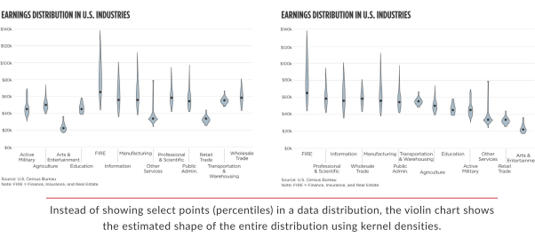
نمودار ویولن به جای نشان دادن نقاط انتخاب شده در توزیع داده، شکل تخمینی کل توزیع را با استفاده از چگالی هسته نشان می دهد.
بنابراین، نمودارهای ویولن از طرح جعبه و خط کامل تر هستند، اما ساختن و درک آن برای مخاطبان ما دشوار است. به عنوان مثال در نسخه های جدید اکسل، نمودار جعبه و خط یک نمودار پیش فرض است، در حالی که نمودار ویولن نیاز به محاسبه دستی چگالی احتمال و سپس یافتن راه حل نمودار دارد.

نمودار ریج لاین

نمودار ریج لاین مجموعه ای از هیستوگرام ها یا نمودارهای چگالی است که برای گروه های مختلف در راستای یک محور افقی یکسان نشان داده شده و با همپوشانی جزئی در امتداد محور عمودی ارائه شده است. در مفهوم اساسی، نمودار ریج لاین مانند یک هیستوگرام چندگانههای کوچک یا یک نمودار افقی است که هیستوگرام ها به طور خاص تراز شده اند.
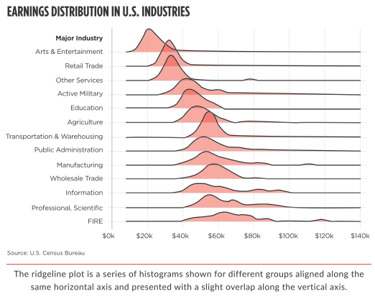
نمودار ریج لاین در صفحه بعد توزیع درآمد را در سیزده صنعت مختلف نشان می دهد. محور افقی در هر سیزده صنعت مشترک است و توزیعها گاهی در راستای بُعد عمودی همپوشانی دارند. بسته به رنگ بندی و تراکم داده ها، ممکن است بین مجموعه ها کم و بیش همپوشانی وجود داشته باشد، اما همانطور که در سایر انواع نمودارها (به عنوان مثال، خطوط سلولی و نمودارهای افقی) دیده ایم، گاهی نشان دادن الگوی کلی از این موضوع که خواننده بتواند همه مقادیر خاص را بررسی کند، مهم تر است. این همپوشانیها میتواند مشکل ساز باشد، اما بسته به اینکه خوانندگان تا چه اندازه سریع و آسان توزیعهای مختلف در امتداد یک محور را بخوانند، این مشکل کاهش پیدا می کند.

نمودار ریج لاین مجموعه ای از هیستوگرام ها است که برای گروه های مختلف در راستای یک محور افقی یکسان نشان داده شده و با کمی همپوشانی در امتداد محور عمودی ارائه شده است.
مشهورترین طرح ریج لاین، طرحی است که شما حتی نمی دانستید که نمودار ریج لاین است: جلد آلبوم «لذتهای ناشناخته» اولین آلبوم گروه موسیقی انگلیسی پستپانک« جوی دیویژن» در سال 1979، که دارای خطوط سفید در زمینهای سیاه رنگ بود و هیچ خبری از نام گروه، عنوان آلبوم یا سایر مشخصات نبود.
در سال 2015، جن کریستینسن، ویرایشگر ارشد گرافیک در ساینتیفیک آمریکن، تصویر اصلی پایان نامه دکتری هارولد دی کرافت جونیور ، اخترشناس رادیویی در دانشگاه کرنل را در سال 1970 پیدا کرد. نمودار اصلی، توزیع پالس های رادیویی ناشی از یک شبه ستاره، نوعی ستاره نوترونی را نشان می دهد. طراح جلد آلبوم، پیتر ساویل، آن را "نمادی فوق العاده پر رمز و راز برای جلد صفحه " نامید.
داده هایی که خود را به خوبی در نمودار ریج لاین جای میدهند، داده هایی هستند که در آنها توزیع ها از یک دسته (ردیف) به دستهای دیگر متفاوت است، به طوری که خواننده میتواند تغییر را در بالا و پایین صفحه مشاهده کند. تغییر در رنگ، قلم و طرح دادههایی که در دست دارید میتواند به مشارکت و جذب خواننده شما کمک کند. نمودار ریج لاین در صفحه بعدی توسط گاردین در سال 2018 منتشر شد و توزیع فاصله در حقوق بین مردان و زنان را در بیش از ده هزار شرکت و نهاد عمومی در انگلستان نشان می دهد. استفاده از رنگ های مختلف در دو طرف خط صفر درصد عمودی (برابری کامل) و مرتب سازی داده ها از صنایعی که بیشترین فاصله حقوق (به عنوان مثال، ساخت و ساز) تا کوچکترین فاصله دستمزد (به عنوان مثال، خدمات اقامت و غذا) را دارند نیز به هدایت چشم کمک می کند.
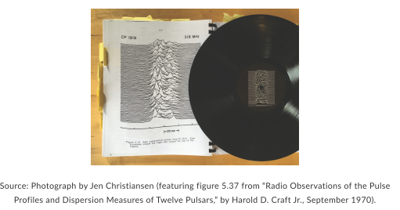
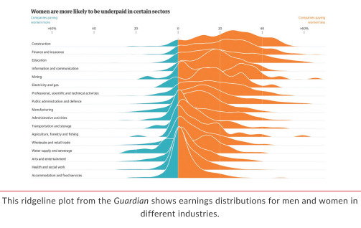
منبع: عکس توسط جن کریستینسن (شامل تصویر 5.37 از "مشاهدات رادیویی پروفایل پالس و اقدامات پراکندگی دوازده شبه ستاره" ، توسط هارولد دی کرافت جونیور ، سپتامبر 1970)
نمودار ریج لاین از گاردین توزیع درآمد را برای مردان و زنان در صنایع مختلف نشان می دهد.

تجسم عدم قطعیت با نمایش داده ها
نمودارهای ارائه شده در این فصل تا کنون توزیع داده ها را با خطوط، نقاط، میلهها و رنگ به صورت مختصر بیان کرده اند. تا حدودی این همان کاری است که هیستوگرام، ویولن و خطوط ریج لاین هم انجام می دهند. راه دیگر برای مصورسازی توزیع داده های شما فقط نمایش داده ها است.

نمودار نواری
روش اصلی برای نشان دادن داده های شما، با چیزی است که به عنوان نمودار نواری شناخته می شود. در این نوع نمودار، نقاط داده در امتداد یک محور افقی یا عمودی رسم می شوند.
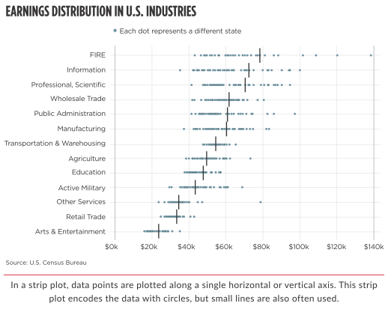
در این مثال متوسط ​​درآمد برای هر ایالت برای هر یک از سیزده صنعت نشان داده شده است (میانگین ایالات متحده با خط سیاه عمودی مشخص شده است). ما قبلا داده های مشابهی را که در نمودار جعبه و خط و نمودار ویولن ارائه شده بودند مشاهده کرده ایم، اما در اینجا می توانید نقاط مجزا را ببینید. با این حال توجه داشته باشید که من درآمد متوسط ​​را برای پنجاه ایالت و نه برای کارگران مجزا نشان میدهم. ترسیم درآمد برای همه افراد در داده های من (حدود 1.3 میلیون نفر) شبیه یک خط تیره و تاریک به نظر می رسد. تعداد مقادیر بسیار زیاد است.

در نمودار نواری، نقاط داده در امتداد یک محور افقی یا عمودی رسم می شوند. این نمودار نواری داده ها را با دایره ترسیم می کند، اما از خطوط کوچک نیز اغلب استفاده می شود
درست است که برخی از دادهها مبهم هستند؛ اما به دلیل همپوشانی رنگ های شفاف که الگوها را تیره تر میکنند، جایی که قسمت اعظم درآمد در توزیع واقع شده است، بیشتر مشخص می شود. هیچ قانونی وجود ندارد که مشخص کند که چه تعداد داده، بسیار زیاد به شمار می رود، اما هنگام ترسیم داده های خود همیشه می توانید بگویید چه زمانی از آستانه عبور کرده اید.
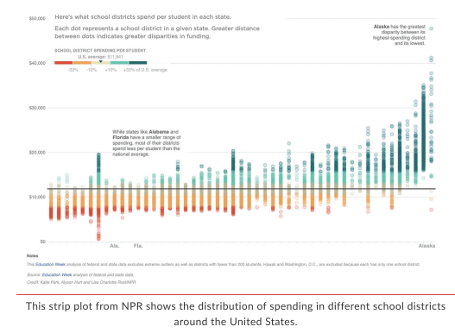
این تصویر ایستا از یک نمودار نوار تعاملی از NPR مثال خوبی است که نشان میدهد چگونه این مصورسازی می تواند از یک نمودار میله ای استاندارد یا هیستوگرام کامل تر باشد. در اینجا، آنها برای هر سطح مدرسه در هر ایالت یک نقطه ترسیم میکنند. نقاط نارنجی تیره تر (و زیر خط افقی سیاه) مناطقی هستند که هزینه های هر دانش آموز در آن کمتر از میانگین ملی است. نقاط سبز تیره تر مناطقی هستند که هزینه های هر دانش آموز در آن بالاتر از میانگین ملی است. انتخاب طراحی جالب و مفید برای شفاف سازی نقاط (با مرز ضخیم) به ما امکان می دهد تا مناطقی که آنقدر به هم نزدیکند تا با یکدیگر همپوشانی داشته باشند را ببینیم. همچنین توجه داشته باشید که فقط آلاباما، فلوریدا و آلاسکا در امتداد محور افقی برچسب گذاری شده اند. آن سه حالت به وضوح در نمودار ذکر شده است. سایر برچسب های حالت فقط در امتداد محور افقی ظاهر می شوند که در نسخه تعاملی، کاربر ]موس یا انگشت را[ روی دسته ای از دایره ها حرکت می دهد.

این طرح نواری از NPR توزیع هزینه ها را در مناطق مختلف مدرسه در سراسر ایالات متحده نشان می دهد.

نمودار لانه زنبوری
اگر بخواهیم به جای توزیع، نقاط داده مجزا را ترسیم کنیم، یکی از راه هایی که داده ها را بیشتر نمایان می کند استفاده از تکنیکی به نام تکاندن است. تکاندن یعنی مقادیر مجزا را کمی تغییر می دهیم تا نقاط داده روی هم قرار نگیرند.
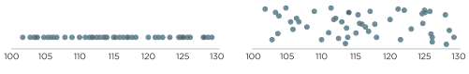
نمودار نواری در سمت چپ را در نظر بگیرید، که تمام داده ها را در امتداد یک محور افقی قرار می دهد. می توانیم خوشه ها را ببینیم، اما همه مقادیر مجزا را نمی بینیم. در نسخه سمت راست، داده ها در امتداد محورهای افقی و عمودی تکان داده می شوند تا هر نقطه نمایان شود. الگوریتم و رویکردهای متفاوتی برای تکان دادن دادهها وجود دارد و مهمترین نکته این است که مقادیر را به اندازه کافی دستکاری کنید تا قابل مشاهده باشد؛ اما نه آنقدر که دید کلی توزیع را تغییر دهد. مانند انتخاب برآورد کننده چگالی کرنل برای نمودارهای ویولن، انتخاب تکنیک تکاندن (برای مثال، آیا متغیرهای x و y را تکان می دهیم و اگر چنین است، آیا هر متغیر را به طور مستقل تکان می دهیم؟) بستگی به داده ها و توزیع اساسی آن دارد.

البته تکاندن در تمام موارد کاربرد ندارد. ما محدود به تعداد نقاطی هستیم که می توانیم ترسیم کنیم. وقتی نقاط داده زیاد باشد، تکان دادن به حرکت زیادی نیاز دارد تا توزیع اصلی را تغییر دهد. برای مثال، ترسیم درآمدهای تمام افراد در هر صنعت، توده ای از نقاط را ایجاد می کند که نیاز به تکان دادن زیادی دارد و در نتیجه با دور کردن نقاط از موقعیت واقعی آنها، نمایش داده ها تغییر می کند. اما نمایش درآمد متوسط ​​در هر یک از پنجاه ایالت در سیزده صنعت چندان زیاد نیست و می توانید ببینید بخش عمده توزیع در هر کدام کجاست. البته اگر فقط میخواهید نشان دهید که نقاط زیادی در مجموعه داده شما وجود دارد و می توانید شکل کلی داده ها را حفظ کنید، ترسیم نقاط زیاد ممکن است به استدلال دقیق شما کمک کند.
برای ایجاد چیزی که نمودار لانه زنبوری نامیده می شود (زیرا خوشه بندی نقاط داده شبیه به یک زنبور عسل است) مقادیر را به گونه ای تکان می دهیم که با هم تداخل نداشته و هر نقطه قابل مشاهده باشد. مانند نمودارهای دیگر در این فصل (و در فصل 8) محاسبات متفاوتی وجود دارد که می توانیم برای مرتب سازی نقاط به عنوان مثال ترتیب نقاط به طور افزایشی یا قرار دادن آنها در یک شبکه مربع یا شش ضلعی استفاده کنیم. در اینجا نیز مشابه با نمودار ریج لاین، هر صنعت دارای محور افقی یکسانی است تا بتوانیم به راحتی مقایسه را در بخشهای مختلف انجام دهیم.
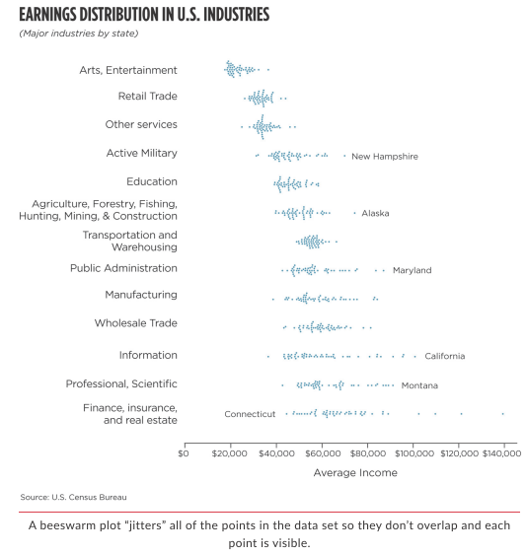
توجه کنید که چگونه برخی حاشیه نویسیها و برچسب زنی های ساده را به برخی مقادیر پرت اضافه کردهام. این نقاط بهطور مشخص در نمودار قرار گرفته اند و خواننده کنجکاو میخواهد ببیند در آن نقاط چه خبر است. آیا آنها خطا هستند؟ اگر چنین نیست، آن وضعیت چگونه بوده و چرا درآمد نسبت به بقیه کشور بسیار بالاتر است؟ من تمام نقاط پرت را برچسب گذاری نکرده ام؛ اما تعداد کافی از آنها را برچسبگذاری کردهام تا به خواننده اطمینان بدهد که من آن مقادیر را در نظر گرفته ام.

نمودار لانه زنبوری تمام نقاط موجود در مجموعه داده را تکان می دهد تا روی هم قرار نگیرند و هر نقطه قابل مشاهده شود.

نمودار لانه زنبوری نیز می تواند تغییرات را در طول زمان نشان دهد. نمودار لانه زنبوری زیر از اکسیوس( که واقعاً هشت نمودار لانه زنبوری با هم تراز شده اند) هزینه های صرف شده در خرید و فروش املاک متعلق به سازمان ترامپ قبل و بعد از انتخابات 2016 را نشان می دهد. ترکیب رنگ (مبدأ هزینه) ، اندازه (میزان هزینه) و تراکم نقاط (بُعد زمان) این مصورسازی را برای نشان دادن الگوهای نزدیک به روز انتخابات موثر میسازد.

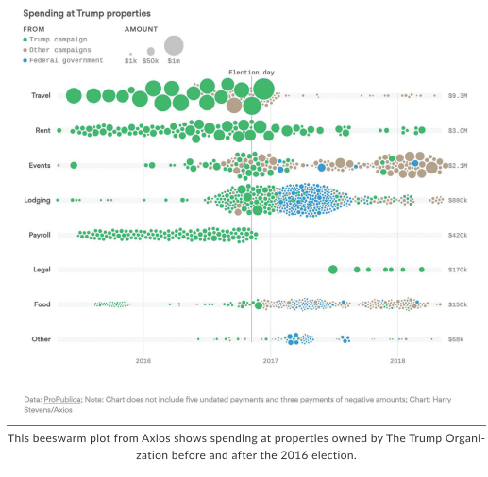
نمودار لانه زنبوری اکسیسوس هزینه های صرف شده در خرید و فروش املاک متعلق به سازمان ترامپ قبل و بعد از انتخابات 2016 را نشان می دهد.

نمودار نقطه ای ویلینکسون و نمودار گندمی
نمودار گندمی، که توسط استفان فو توسعه یافته و نامگذاری شده است، نسخه کامل تر از آنچه هیستوگرام نقطه یا طرح نقطه ویلکینسون نامیده می شود، می باشد (نام آن برگرفته از نام للند ویلکینسون نویسنده کتاب مصورسازی داده های بنیادی به نام «گرامر گرافیک» است؛ اگرچه ویلکینسون خودش در واقع به این نمودارها به عنوان طرح های هیستودات اشاره کرده است، نامی که صراحتا گذاشته نشده است.) نمودار نقطه ای ویلکینسون مانند یک هیستوگرام معمولی است که به جای نشان دادن یک میله واحد، تمامی مشاهدات را ترسیم میکند و نقاط داده ،روی سطوح نسبی خود مانند ترکیب هیستوگرام و نمودار واحد روی یکدیگر چیده می شوند. با این رویکرد، نقاط مقادیر واقعی خود را نشان نمی دهند (در امتداد محور افقی اندازه گیری می شوند) زیرا در یک ستون انباشته شده اند. به عبارت دیگر، هر نقطه نشاندهنده یک مشاهده در هر بازه است؛ نه در مقدار واقعی آن.

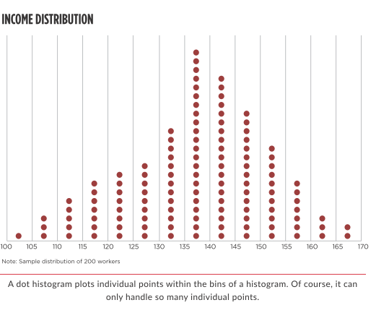
هیستوگرام نقطه ای، نقاط جداگانه را درون بازه های هیستوگرام ترسیم می کند. البته به تنهایی می تواند بسیاری از نقاط مجزا را مدیریت کند
طرح نقطه ویلکینسون را می توان برای ایجاد نمودار گندمی تغییر داد که در آن مقادیر واقعی داده ها را نشان می دهیم و آنها را در بازههای جداگانه خود قرار می دهیم. مقادیر واقعی داده ها در امتداد محور افقی رسم شده اند - همچنان در بازه های خود گروه بندی شدهاند - و به صورت عمودی روی هم قرار می گیرند تا تعداد کل مشاهدات را نشان دهند. استفان فو مي نويسد: «هم ترازي انحنادار نقطه ها معنادار است؛ زيرا توزيع مقادير در هر بازه را بر اساس موقعيت آنها به صورت گرافيكي نشان مي دهد. اگرچه این موضوع در نگاه اول عجیب به نظر می رسد، اما درک و یادگیری نحوه خواندن آن فقط یک دقیقه طول می کشد.» مانند برخی از نمودارهای توزیع قبلی، یکی از ویژگیهای محدود کننده نمودار گندمی این است که ممکن است تعداد زیادی از مقدار داده روی هم قرار گیرد.
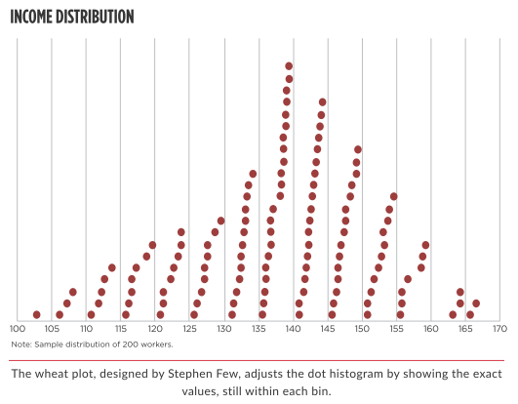
نمودار گندمی در صفحه بعد توزیع درآمد یک صنعت واحد را برای حدود دویست کارگر نشان می دهد. هیستوگرام سمت راست به عنوان مقایسه نشان داده شده است - هنوز می توانید سهم نسبی مشاهدات را در هر قسمت از توزیع مشاهده کنید، اما داده های واقعی را مشاهده نکنید. یک موازنه مشخص وجود دارد: از یک سو نمودار گندمی جزئیات بیشتری را برای کاوش خواننده نشان می دهد و نمودار می تواند جالب تر و جذاب تر به نظر برسد. از سوی دیگر، هیستوگرام به آسانی و فورا برای خوانندگان قابل درک است.
این نمودار گندمی که توسط استفان فو طراحی شده است، با نشان دادن مقادیر دقیق در هر بازه، هیستوگرام نقطه را تنظیم می کند.
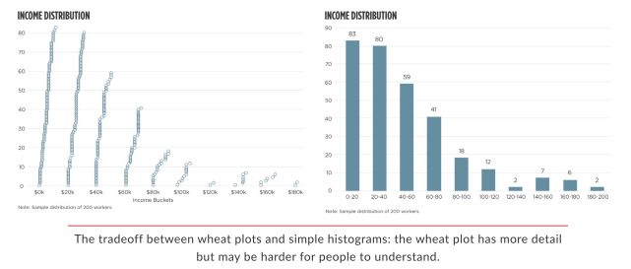
موازنه بین نمودارهای گندمی و هیستوگرامهای ساده : نمودار گندمی جزئیات بیشتری دارد اما درک آن برای مردم دشوارتر است
می توانیم تفاوت بین نمودار گندمی و نمودار ریج لاین را در مصورسازی از گاردین مشاهده کنیم. با توجه به همان مقاله ای که نمودار ریج لاین در صفحه 201 آمده است، این نمودار برای هر شرکت در مجموعه داده های خود یک نقطه را در نظر میگیرد. این نمودار ممکن است آن میزان «تمایلی» که نمودار گندمی واقعی دارد را نداشته باشد (زیرا نقاط زیادی وجود دارد)، اما به راحتی توزیع کلی و تعداد بیشتر شرکت ها در سمت راست نمودار را درک می کنید. ترسیم هر شرکت مجزا، به سازندگان نمودار اجازه می دهد تا برچسب هایی را برای برجسته کردن شرکت های خاص اضافه کنند که نمی توانیم آنها را در یک هیستوگرام استاندارد یا ریج لاین اضافه کنیم. با این حال مهم است که بدانیم نقاط برچسب گذاری شده انتخابی به طور اتفاقی در امتداد محور عمودی انتخاب می شوند، که به سادگی نقاط را روی هم قرار داده و به هیچ یک از اطلاعات مربوط به فاصله دستمزد ارتباط داده نمی شود.

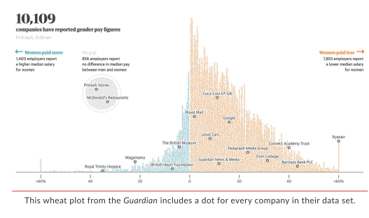

نمودار گندمی از گاردین یک نقطه را برای هر شرکت در مجموعه داده های خود در نظر می گیرد.

نمودار ابر بارانی

گاهی، نشان دادن چگالی توزیع دادهها و نقاط واقعی داده مفید است. طرح ابر بارانی، که شاید اولین بار توسط یک عصبشناس به نام میکا آلان نامگذاری شده باشد، توزیع (نمودار ویولن را در نظر بگیرید) را همراه با دادههای واقعی که در زیر آن ترسیم شده است نشان میدهد. به این ترتیب شبیه به ابری به نظر می رسد که در حال بارشِ داده است.
نمودارهای ابر بارانی خلاصهای از دادهها و تمام نقاط داده جداگانه را به ما نشان میدهند، بنابراین می توانیم نقاط دور و الگوها را تشخیص دهیم. اینجا هم موازنه به این معناست که خواننده به تلاش بیشتری برای درک نحوه خواندن نمودار نیاز دارد.
نمودار ابر بارانی زیر، توزیع درآمد را در پنجاه ایالت با مقادیر دادهای که در زیر نمودار ترسیم شده است نشان میدهد.
گرچه نمودار ابر بارانی ممکن است نموداری مشکل به نظر برسد (و صادقانه بگویم واقعاً هم مشکل است) مطمئناً سناریوها و داده هایی وجود دارد که این نمودار برای آنها انتخاب مفیدی خواهد بود.
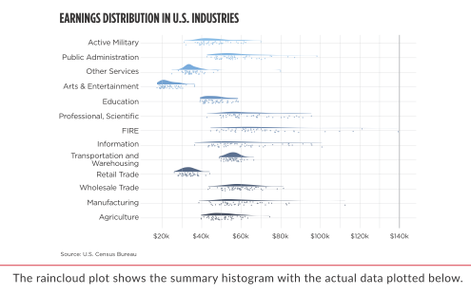

نمودار ابر بارانی هیستوگرام را با داده های واقعی ترسیم شده در زیر نشان می دهد.
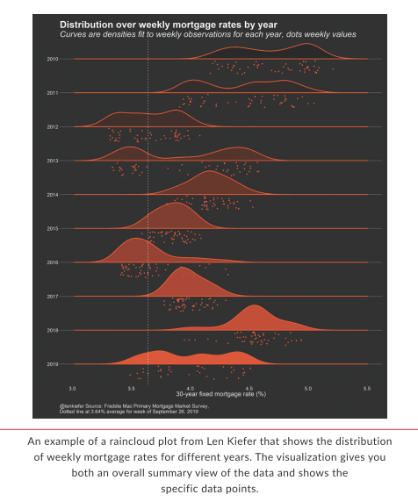
نمونه ای از نمودار ابر بارانی لن کیفر که توزیع نرخ وام مسکن هفتگی برای سالهای مختلف را نشان می دهد. مصورسازی به شما یک نمای کلی از داده ها میدهد و نقاط داده خاصی را نشان میدهد.
این نمودار ابر بارانی از لن کیفر، معاون اقتصاددان اصلی در فرد مک، توزیع نرخ وام مسکن از سال 2010 تا 2019 را نشان می دهد، که مشاهدات هفتگی در نقاط زیر نشان داده شده است. این دیدگاه، هم دید کلی از داده ها و هم مقادیر تفصیلی را در نقاط زیر به ما ارائه می دهد.

نمودار ساقه و برگ
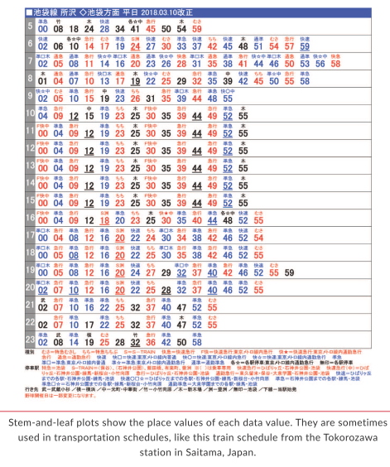
نمودار ساقه و برگ جدولی است که مقادیر مکانی هر مقدار داده را نشان میدهد. مقادیر معمولاً در ستون "ساقه" با اولین رقم یا ارقام نشان داده میشوند. بقیه جدول برای "برگ" اختصاص داده شده است که آخرین رقم (یا ارقام) را نشان می دهد.
نمودارهای ساقه و برگ مقادیر مکان هر مقدار داده را نشان می دهد. بعضی اوقات از آنها در برنامه های حمل و نقل استفاده می شود ، مانند این برنامه قطار از ایستگاه توکوروزاوا در سایتاما ، ژاپن
به عنوان مثال، یک مجموعه داده ساده با تنها هفت مقدار 4 ، 9 ، 12 ، 13 ، 18 ، 24 و 27 را در نظر بگیرید. داده ها در ترتیب صعودی مرتب شده اند که اولین رقم آن ها در سمت چپ و دومین رقم در سمت راست قرار دارد. بدیهی است برای داده های دقیق تر و پیچیده تر، نمودار ساقه و برگ ممکن است روشی مفید نباشد.
نمودارهای ساقه و برگ به عنوان یک ابزار مرجع، مانند برنامه حمل و نقل عمومی، یا برای برجسته کردن توزیعهای اساسی و نقاط پرت در مجموعه محدودتری از دادهها مفید هستند. در صفحه بعد، برنامه قطارهای ژاپن برای ایستگاه توکوروزاوا در توکیو، زمان ورود قطارها را در طول یک روز نشان میدهد. رقم مربوط به ساعت در ستون سمت چپ و رقم مربوط به دقیقه ها در سمت راست نشان داده شده است. اولین قطار ساعت 5 صبح شروع به حرکت می کند، قطار بعدی ساعت 5:08 صبح، سپس 5:18 صبح، و به همین ترتیب حرکت می کند. از آنجا که طرح ساقه و برگ یک جدول است، برخی از مزایای مصورسازی داده های سنتی را از دست می دهد، اما برگها نمای اصلی توزیع را نشان می دهند.

نتیجه گیری
مجموعه نمودارها در این فصل نشان می دهد که چگونه می توانیم توزیع داده ها یا عدم قطعیت خود را در مورد مقادیر خاص نشان دهیم. برخی از این نمودارها معیارهای خلاصه یا مقادیر خاصی را نشان میدهند. برای مصورسازی توزیع در هیستوگرام، میتوانیم توزیع را به داخل بازهها جمعآوری کنیم. یا ممکن است از صدک های خاصی برای ایجاد نمودار جعبه ای و خط استفاده کنیم، یا تغییرات قیمت سهام را در نمودار پایه شمعدانی نشان دهیم.
با ابزارهای مصورسازی داده بهتر و رایانه های سریعتر، می توانیم داده های بیشتری را نسبت به قبل نشان دهیم. نمودارهای لانه زنبوری، نمودار گندمی و ابر بارانی شامل نقاط داده خاصی هستند. در حالی که این انواع مصورسازی برای ارائه داده های کامل به خوانندگان مفید است، اما محدودیت هایی دارند. فقط می توانیم تعداد زیادی از داده ها را قبل از شروع به همپوشانی و مبهم کردن یکدیگر نشان دهیم.
نمودارهای این فصل می تواند چالش هایی را برای خوانندگانی که با مفاهیم آماری و معیارهای پراکندگی آشنایی ندارند به وجود آورد. مثل همیشه، مهمترین کاری که می توانید هنگام ایجاد نمودارهای خود انجام دهید این است که اهمیت وجود مخاطبان خود را به خاطر بسپارید. اگر یک اقتصاددان هستید که کار خود را در زمان ناهار سمینار دانشگاه ارائه می دهید، نیازی به توضیح مفاهیم میانگین یا واریانس یا حتی فاصله اطمینان 95 درصدی ندارید. اما اگر قرار بود همان نتایج را برای مخاطبان معمولی ارائه میدادید، باید به شرح تعاریف و حاشیه نویسی در گزارش خود میپرداختید. این بدان معنا نیست که باید از ارائه این اعداد اجتناب کنید یا بعضی چیزها را بی اهمیت جلوه دهید، بلکه باید زمان کافی را برای توضیح مفاهیم درون تصویر صرف کنید. برنامه ریزی، آزمایش و ایجاد مفهوم برای مصورسازی شما، در دراز مدت که کار خود را به طور موثرتری به مخاطبان منتقل می کنید نتیجه خواهد داد.

7

7.داده های زمین مکانی
ترسیم دادههای جغرافیایی روی نقشه، مزیت آشکاری دارد: افراد میتوانند خود را در دادهها پیدا کنند. آنها به معنای واقعی کلمه میتوانند خود را در دادهها ببینند. سایر مصورسازیها نمیتوانند چنین ارتباطی را با بستر مربوطه ایجاد کنند. منظور از ترسیم دادههای جغرافیایی، افزودن رنگ به مناطق جغرافیایی مثل ایالتها یا کشورها یا افزودن دایره، مربع، خطوط یا اشکال دیگر بر روی نقشه جغرافیایی است.
نقشههای دادهمحور، جدید نیستند. در سال 1922، «مصورسازی نقشهها و فروش» که در صفحه بعدی نشان داده شده است، سی و شش روش مختلف برای قرار دادن دادهها روی نقشه را به خواننده نشان میدهد. نویسنده مینویسد:
استفاده از نقشهها به نمایش بصری فضا ارتباط دارد. بنابراین، در تمام نقشهها کار را با یک طرح کلی شروع میکنیم... این واقعیت که زمین کُرهای شکل است، فرآیند مصورسازی نقشهها را دشوار میکند. برای نمایش سطح مدور در یک تصویر صاف باید از روشهای قراردادی استفاده کرد.
این فصل با چند چالش اساسی مصورسازی دادههای جغرافیایی آغاز میشود و سپس جایگزینهایی را برای نقشه اصلی، یعنی نسخه مدرن مصورسازی سال 1922، ارائه میدهد.
نقشههای این فصل از همان پالت رنگی استفاده میکند که واشنگتن پست مورد استفاده قرار میدهد. نقشههای سیستم سیاسی ایالات متحده که در این فصل نشان داده شدهاند، از پالت رنگ آبی-قرمز اصلی استفاده میکنند که بسیاری از اتاقهای خبر نیز از همان پالت استفاده میکنند.
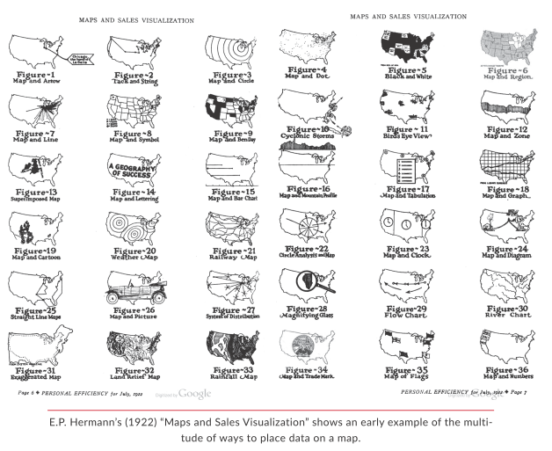
«مصورسازی نقشهها و فروش» متعلق به ایی.پی.هرمان(در سال 1922) نمونه اولیه ای از روشهای مختلف قرار دادن دادهها روی نقشه را نشان می دهد.

چالشهای نقشه
الگوهای پرواز آرون کوبلین یکی از آن دسته نقشههایی است که میتوان خواننده را مجذوب آن کرد. کوبلین تمام مسیرهای پرواز در آسمان ایالات متحده طی بیست و چهار ساعت را ترسیم میکند. نسخهی ایستای نقشه؛ کل کشور، فرودگاههای اصلی و فعالیت در آسمان را نشان میدهد (یک نسخه تعاملی هم وجود دارد که در آن میتوانید هر منطقه از کشور را بزرگنمایی کنید). این تصویر، تصویری برای رتبهبندی بزرگترین فرودگاهها یا نمایش نحوه جلوگیری از تأخیرهای پرواز نیست؛ بلکه تصویری است که الگوهای ترافیک در آسمان آمریکا را به طور همزمان نشان میدهد.
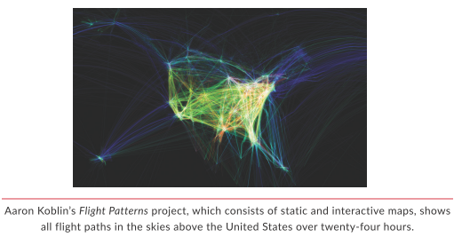
پروژه الگوهای پرواز آرون کوبلین، که از نقشههای ایستا و تعاملی تشکیل شده است، تمام مسیرهای پرواز را در آسمان ایالات متحده طی بیست و چهار ساعت نشان می دهد.

در تهیه یک نقشه، چالشهای واضحی وجود دارد. بزرگترین چالش این است که اندازه یک منطقه جغرافیایی ممکن است با اهمیت مقدار داده مطابقت نداشته باشد. مساحت روسیه بیش از 6/6 میلیون مایل مربع و تقریباً دو برابر کانادا است و بنابراین فضای زیادی را در نقشه اشغال میکند. تگزاس با مساحت 270،000 مایل مربع تقریباً به اندازه کالیفرنیا و کلرادو است، اما در مجموع کمتر از نیمی از اندازه آلاسکا (665،000 مایل مربع) است که شاید تا به حال از آن مطلع نبودهاید؛ زیرا اکثر نقشههای ایالات متحده تمایل به تحریف نقشه دارند و به میل خود آن (تگزاس) را در دریا، در جنوب کالیفرنیا قرار میدهند. نکته اینجاست که مقادیر داده برای روسیه، تگزاس و آلاسکا ممکن است با اهمیت آنها در دادهها مطابقت نداشته باشد و نقشه باعث درک نادرست ما از مقادیر مهم مصورسازی شود.
من به این نتیجه رسیدهام که بسیاری از افراد باید در تهیه نقشه؛ شک و تردید بیشتر و استدلالی انتقادیتر داشته باشند. آیا واقعاً نقشه بهترین راه برای نمایش دادههای جغرافیایی است؟ یا فقط محل زندگی مردم را با آن نشان میدهیم؟ آیا نقشه میتواند روابطی که قصد نمایش آن را داریم نشان دهد یا فقط بر این واقعیت که شناسههای جغرافیایی داریم تکیه میکنیم؟ این فصل مسائل مربوط به درک نقشهها را بررسی کرده و نشان میدهد که چرا نقشهها همیشه بهترین ابزار برای نمایش نقاط نیستند. این گفته بدان معنا نیست که هرگز نباید نقشه تهیه کنیم. در بسیاری از موارد، برای درک بهتر دادههای خود باید از نقشه استفاده کنیم. اما، به ویژه در نقشهها همیشه باید یک قدم به عقب برگردیم و در نظر بگیریم که آیا این گزینهی مصورسازی، مناسب است یا خیر.
پیام ساده است: روشهای زیادی برای نمایش دادههای جغرافیایی وجود دارد؛ و میتوانید انواعی از اشیاء، شکلها و رنگها را به نقشه اضافه کنید. نوع نقشهای که برای مصورسازی دادههای خود از آن استفاده میکنید، به دو پرسش بستگی دارد: اهمیت الگوهای جغرافیایی به چه اندازه است؟ و دیدن یک نقشه آشنا برای خواننده شما چقدر اهمیت دارد؟

نقشه کروپلت
شاید آشناترین نقشه داده، ناآشناترین نام را داشته باشد: نقشه کروپلت. نقشههای کروپلت؛ از رنگ، سایه یا الگوها برای نمایش اندازهها و مقادیر متناسب در واحدهای جغرافیایی استفاده میکنند. به احتمال زیاد از قبل میدانید چگونه این نقشه کروپلت در مورد سرانه تولید ناخالص داخلی در دنیا را بخوانید؛ این یک شکل ساده و قابلتشخیص است که به شما امکان میدهد بهسرعت و بهآسانی کشورها (و در نتیجه خودتان) را در این تصویر پیدا کنید.
درک این پالت رنگ نیز آسان است: اعداد کوچکتر با رنگهای روشنتر، و اعداد بزرگتر با رنگهای تیرهتر (و آنچه که گاهی اوقات «تدریج رنگ» نامیده میشود) مطابقت دارد. سازندگان نقشه، بیش از آن که بتوان تصور کرد، از پالتهای رنگ نادرست استفاده میکنند. به عنوان مثال، در مورد این نقشه، ممکن است شخصی از یک پالت رنگی واگرا استفاده کند که در آن رنگها از نقطه میانی مرکزی به سمت بیرون حرکت میکنند. تا زمانی که ما تولید ناخالص داخلی سرانه را با بالا و پایین یک عدد میانی مثل میانگین تولید ناخالص داخلی مقایسه نکنیم، پالت رنگی واگرا انتخاب بدی به شمار میرود. در عوض، باید از استاندارد ساده رنگ‌های روشن‌تر به تیره‌تر تبعیت کنیم. در فصل 12، پالت رنگ را با جزئیات بیشتری مورد بحث قرار میدهیم.

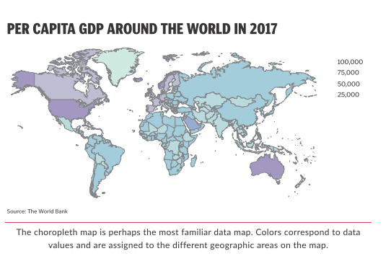
نقشه کروپلت شاید آشناترین نقشه داده باشد. رنگها با مقادیر داده مطابقت دارند و به مناطق مختلف جغرافیایی روی نقشه اختصاص داده شده اند.
.
شاید پیدا کردن کشورهای کوچکتر یا کشورهایی که از قبل نمیشناسید دشوار باشد، اما شکل کلی نقشه؛ آشنا و معروف بوده و درک آن آسان است. آیا میدانستید لوکزامبورگ بالاترین سرانه تولید ناخالص داخلی در سال 2017 را با بیش از 104،000 دلار به ازای هر نفر داشته است؟ (جهت اطلاع؛ سرانه تولید ناخالص داخلی در ایالات متحده 59،500 دلار بود). مساحت این کشور تنها یک هزار مایل مربع است (جهت اطلاع؛ مساحت فرانسه تقریباً 250،000 مایل مربع است) و یافتن آن در این نقشه دشوار است، اما بالاترین درآمد سرانه را دارد.
نقشههایی مانند این نمونه، نوعی تحریف جغرافیایی را نشان میدهند: اندازه منطقه جغرافیایی ممکن است با اهمیت مقدار داده مطابقت نداشته باشد. با وجود این تحریف، باز هم نقشهها راهی آسان و آشنا برای ارائه دادههای جغرافیایی به خوانندگان هستند.
انواع مختلفی از نقشههای جایگزین وجود دارد که این تحریف جغرافیایی را تصحیح میکنند. به عنوان مثال، کارتوگرامها اندازه واحدهای جغرافیایی را با توجه به مقادیر داده آنها تغییر میدهند (به صفحه 233 مراجعه کنید) و یک نقشه شبکه کاشیمانند از مجموعهای از مربعهای مساوی استفاده میکند (به صفحه 238 مراجعه کنید). به سایر انواع نمودارها مثل نقشه حرارتی که می‌توانیم برای رسم داده‌های جغرافیایی استفاده کنیم، اشارهای نمیکنیم (صفحه 112 را ببینید). موازنهای که در هر یک از این رویکردهای جایگزین وجود دارد آن است که این نقشهها دیگر به اندازهی نقشه استاندارد برای خواننده آشنا نیستند. اما همانطور که کنت فیلد، نویسنده کتابی در زمینه مصورسازی داده و نقشهنگاری با عنوان «نقشهنگاری» اشاره کرده است، «هیچ یک از این نقشهها نه درست هستند و نه نادرست. همه آنها فقط بازنمایی متفاوتی از حقیقت هستند.»

انتخاب روش ترسیم
یکی از چالشهای مربوط به نقشهبرداری دادهها، روش ترسیم است که خالق نقشه آن را انتخاب میکند. جهان کرویشکل است، اما نقشهها مسطح هستند. یک طراح نقشه باید روش ترسیمی را انتخاب کند تا کره زمین را به یک صفحه دو بُعدی تبدیل کند. همه نقشهها سطح کره را تا حدی مخدوش میکنند و بحثهای مختلفی در مورد اینکه کدام تصویر بهتر از سایرین میتواند زمین را در دو بُعد نشان دهد، وجود دارد.
طرحی که احتمالاً بیش از همه با آن آشنا هستید، روش ترسیم مرکاتور است. این همان نقشهای است که در نسخههای اولیه گوگل مپز از آن استفاده میشد و در بسیاری از ابزارهای مصورسازی داده مانند تبلو و پاوربیآی، نقشهای پیشفرض است. این نقشه که در سال 1569 توسط جغرافیدان و نقشهبردار فلاندری جراردوس مرکاتور توسعه یافت، به نقشه استاندارد برای اهداف دریانوردی تبدیل شد. ملوان میتواند یک خط مستقیم را بین دو نقطه بکشد و زاویه بین آن خط (خطِ همگوشه) و نصف النهار (خط عمودی که بین قطب شمال و جنوب کشیده میشود) را اندازهگیری کند تا موقعیت خود را بیابد. گرچه روش ترسیم مرکاتور برای دریانوردی مفید است، اما اندازه اجسام را مخدوش میکند؛ زیرا عرض جغرافیایی از استوا به سمت قطب شمال و جنوب افزایش مییابد. بنابراین، کشورهای نزدیکتر به قطبها مثل گرینلند و قطب جنوب، بسیار بزرگتر از آنچه که هستند به نظر میرسند. در نقشه مرکاتوری که در صفحه بعد (در سمت چپ) نشان داده شده است، به نظر میرسد گرینلند تقریباً هم اندازه با آمریکای جنوبی است؛ در حالی که در حقیقت تقریباً یک هشتم اندازه واقعی آن است. در طرح رابینسون در سمت راست، مساحت کشورها به اندازه واقعی خود نزدیکتر هستند.
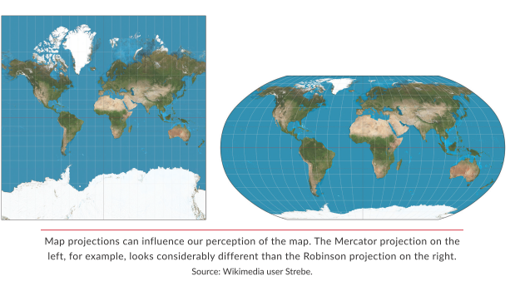
روش ترسیم نقشه می تواند بر درک ما از نقشه تأثیرگذار باشد. به عنوان مثال، روش ترسیم مرکاتور در سمت چپ، با روش ترسیم رابینسون در سمت راست بسیار متفاوت به نظر می رسد. منبع : کاربر ویکی مدیا، استریب.

سه دسته اصلی برای روش ترسیم نقشهها وجود دارد:
مخروط
- نقشههای مخروطی شبیه به آن است که یک مخروط به صورت باز نشده روی کره زمین قرار گرفته باشد. روش ترسیم مخروطی بیش از همه برای ترسیم جغرافیای شرق- غرب طولانی، مانند ایالات متحده و روسیه مناسب است؛ زیرا انحراف در امتداد مدارهای مشترک، ثابت است. روش ترسیم مخروط مساحت برابر آلبرز و روش ترسیم مخروطیشکل لامبرت دو مورد از مشهورترین روشهای ترسیم هستند.

استوانه
- نقشههای استوانهای مانند نقشههای مخروطی عمل میکنند؛ اما به جای مخروط از استوانه استفاده میکنند. مانند روش ترسیم مرکاتور، نقشههای استوانهای مناطق جغرافیایی را دورتر از مرکز نمایش میدهند.
نقشه های مسطح (ازیموتال)
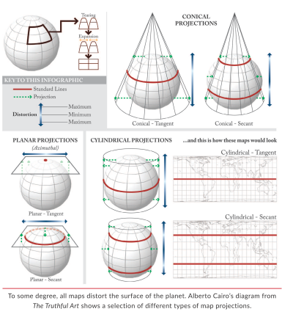
با این رویکرد، سیاره بر روی یک سطح صاف نمایش داده میشود. همه نقاط در یک فاصله متناسب با نقطه مرکزی قرار دارند، مانند قطب شمال، اما همانطور که از نقطه مرکزی دور میشوید، انحراف بیشتر می شود.

همه نقشه ها تا حدی سطح سیاره را منحرف می کنند. نمودار آلبرتو کایرو از «هنر صادقانه» مجموعه ای از انواع مختلف روش ترسیم نقشه را نشان می دهد.
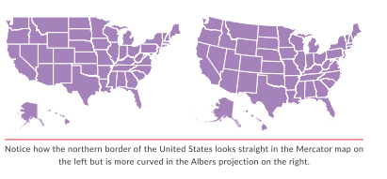
لزوماً روش ترسیم درست یا نادرستی برای نقشهها وجود ندارد؛ اگرچه مطمئن هستم که برخی از نقشه‌نگاران مخالف این گفته هستند! اما هر یک از روشهای ترسیم دارای موازنههایی هستند و تهیهکنندگان جدی نقشهها، ویژگیهای مختلف این روشها را عمیقاً بررسی کرده و گزینههای مختلف را میسنجند. بسیاری از افراد در مصورسازی دادهها، به دلیل ایرادهای آشکار روش ترسیم مرکاتور از آن دوری میکنند؛ اگرچه آن روش برای مناطق کوچک به خوبی جواب میدهد. در مورد ایالات متحده می‌توانید بگویید که نقشه از روش مرکاتور استفاده می‌کند؛ زیرا مرز سمت چپ بالای کشور، یک خط مستقیم است. در مقایسه، طرح آلبرز، چشم انداز شرقی-غربی را حفظ میکند، که می توانید آن را با انحنای جزئی در مرز شمالی مشاهده کنید.
توجه کنید که چگونه مرز شمالی ایالات متحده در روش مرکاتور در سمت چپ، مستقیم به نظر می رسد؛ اما در طرح آلبرز در سمت راست دارای خمیدگی است.

انتخاب بازه ها
هنگامی که شروع به اضافه کردن دادهها به نقشه کوروپلت میکنیم، اولین ملاحظه ما باید انتخاب فواصل یا (بازه ها) باشد که واحدهای جغرافیایی را سایه میزند. قرار دادن دادهها در مجموعههای مجزا، به خودی خود یک مشکل تجمیع به وجود میآورد. هنگامی که چند ایالت یا کشور را در یک بازه واحد ترکیب میکنیم، نمیدانیم که این واحدها چقدر با یکدیگر تفاوت دارند.
بهعنوان مثال، نقشه ایالات متحده در صفحه روبرو، میانگین درآمد خانوار در سال 2018 را در هر ایالت نشان میدهد. نحوه قرارگیری ایالتها در گروه ها («بازه ها»)، سایه زنی نقشه و در نهایت درک خواننده ما از دادهها به انتخابهای ما بستگی دارد. ماساچوست (86345 دلار) و مریلند (86223 دلار) بالاترین میانگین درآمد خانوار را در سال 2018 داشتند و در بالاترین بازه با تیرهترین رنگ قرار گرفتند. نیومکزیکو (48283 دلار) و می سی سی پی (42781 دلار) در انتهای دیگر توزیع قرار دارند و با روشن ترین سایه ها نشان داده شده اند.
چهار روش اصلی ایجاد بازه در تهیه نقشه ها وجود دارد.

بدون بازه
اساساً این یک پالت رنگ پیوسته (یا طیف) است که در آن، هر مقدار داده تُن رنگ منحصر به فرد خود را دارد. از یک طرف این کار آسان است؛ زیرا در هنگام تهیه نقشه نیازی به تفکر زیاد وجود ندارد: روشنترین رنگها برای کمترین مقدار و تیرهترین رنگها برای بالاترین مقدار به کار میروند. از سوی دیگر، طیف رنگ حاصل ممکن است الگوهای فضایی ایجاد کند که تغییرات ظریف رنگ آنها را پوشانده باشند. در این مثال، تشخیص تفاوت بین آیووا (68,718 دلار)، نبراسکا (67,515 دلار) و وایومینگ (62,539 دلار) دشوار است.
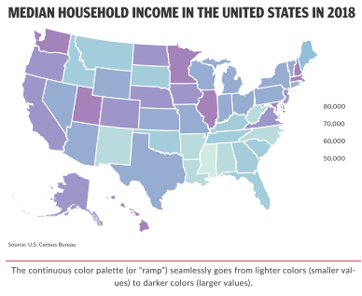
متوسط ​​درآمد خانوارها در ایالات متحده در سال 2018
پالت رنگ پیوسته (یا طیف) به طور یکنواخت از رنگ های روشنتر (مقادیر کوچکتر) به رنگهای تیرهتر (مقادیر بزرگتر) تغییر میکند.

بازه های با فاصله مساوی
در نقشه‌هایی با تعداد مجزای بازهها، رویکرد پیش‌فرض معمولاً تقسیم محدوده داده‌ها به تعداد مساوی از گروه‌ها است. به عنوان مثال، در یک نقشه با چهار بازه و محدوده داده از 1 تا 100، ما در نهایت با چهار گروه مساوی (1-25، 26-50، 51-75، و 76-100) روبرو می شویم.
این رویکرد به وضوح بین واحدهای جغرافیایی (مانند ایالت ها) و گزینه پیوسته (بدون بازه ها) تمایز قائل میشود؛ اما میتواند با قرار دادن ایالت ها در بازه های یکسان یا متفاوت، بزرگی آن تغییرات را پنهان کند. در مواردی که توزیع ها بسیار اریب هستند، این رویکرد ممکن واحدهای جغرافیایی را به طور نابرابر در بین بازهها توزیع کند. در این نقشه، بازهها به واحدهای مساوی 10000 دلاری تقسیم می‌شوند که منجر به ایجاد پنج ایالت در رده پایین، ده ایالت در رده بعدی، هفده ایالت در رده وسط، چهارده ایالت در رده بعدی و پنج ایالت در رده بالا می‌شود.

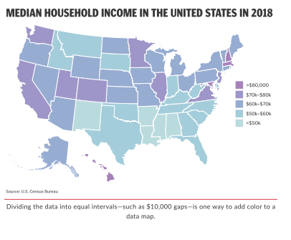
متوسط ​​درآمد خانوارها در ایالات متحده در سال 2018
تقسیم داده ها به فواصل مساوی - مانند فاصله های 10000 دلاری - یکی از راه های افزودن رنگ به نقشه داده است.

بازههای توزیع داده
می‌توانیم داده‌ها را در بازههای متفاوت نیز تقسیم کنیم. به عنوان مثال، به جای داشتن یک بازه در فواصل مساوی، می‌توانیم بازهها را طوری مرتب کنیم که تعداد مشاهدات یکسانی مانند چارک (چهار گروه)، پنج گاه (پنج گروه) یا دهک (ده گروه) داشته باشند. یا می‌توانیم از معیارهای دیگری مثل واریانس یا انحراف معیار برای قرار دادن داده‌ها در گروه‌ها استفاده کنیم.
رویکرد توزیع داده‌ها به وضوح تفاوت‌ بین واحدهای جغرافیایی را نشان می‌دهد، اما برش‌های ایجاد شده ممکن است از نظر عددی معنی‌دار نباشند. در این نقشه که کشور را به پنج گروه مساوی تقسیم می‌کند، کانکتیکات با متوسط ​​درآمد خانوار 72812 دلاری به سختی در گروه برتر قرار دارد، در حالی که مینه‌سوتا در بازه پایین بعدی قرار دارد، با وجود اینکه تخمین درآمدی بسیار نزدیک به ۷۱۸۱۷ دلار دارد.

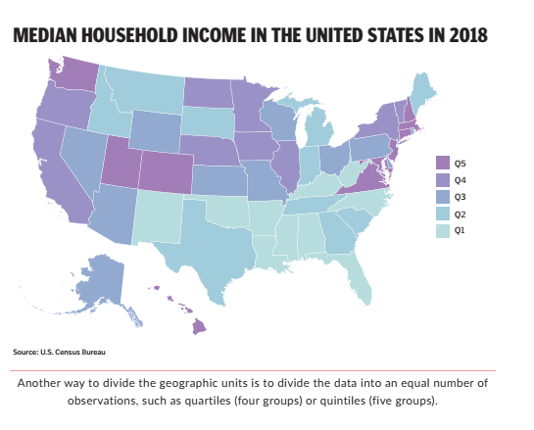
متوسط ​​درآمد خانوارها در ایالات متحده در سال 2018
روش دیگر برای تقسیم واحدهای جغرافیایی این است که داده ها را به تعداد مساوی از مشاهدات، مانند چارک (چهار گروه) یا پنج گاه (پنج گروه) تقسیم کنیم.

بازه های دلخواه
در این رویکرد، سازنده نقشه، برش‌های بازه را بر اساس اعداد رُند، شکافهای طبیعی یا برخی معیارهای دلخواه دیگر انتخاب می‌کند. این روش به ما امکان میدهد از برخی از وقفههای غیر عادی که ممکن است رخ دهد، مانند مثال کانکتیکات-مینهسوتا که در بالا نشان داده شد، دوری کنیم؛ اما میتواند گیجکننده نیز باشد. روشی که در آن بازههای انتخابی مبتنی بر گروه‌های بزرگتر یا عدد رند هستند، حتی بدون نگاه کردن به داده‌ها ممکن است به این شکل به نظر برسند:
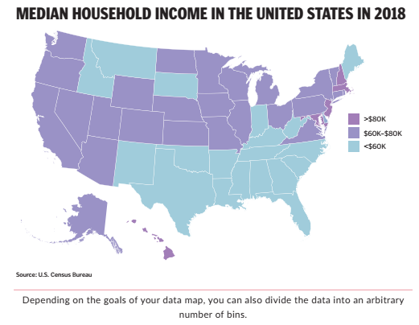
متوسط ​​درآمد خانوار در ایالات متحده در سال 2018
با توجه به اهداف نقشه داده خود، می توانید داده ها را به تعداد دلخواه بازه نیز تقسیم کنید.
گزینه های جایگزین
آنچه تاکنون گفته شد بدان معنا نیست که هر یک از این نقشه‌ها درست یا نادرست هستند، اما آنها اهمیت تصمیمات مربوط به ایجاد بازه در نقشه کوروپلت را برجسته می‌کنند. برای اخذ بهترین تصمیم در مورد ایجاد بازه، می‌توانیم از کتاب 2018 مارک مونمونیر، به نام «چگونه با نقشهها دروغ بگوییم» استفاده کنیم. به‌جای استفاده دلخواه از بازههایی با اندازه مساوی یا استفاده از ابزار نرم‌افزاری که خود تصمیم می‌گیرد از کدام شکاف ها استفاده کند، سعی کنید توزیع واقعی را در نظر گرفته و آن را نشان دهید. اگر نمودار ستونی را به نقشه روش بازه دلخواه اضافه کنم، بازه شکافته میشود و تفاوتهای متمایز بین مقادیر آشکار میشود. اضافه کردن یک نمودار دیگر فضای بیشتری را اشغال میکند، اما تصویر واضحی از داده ها به خوانندگان میدهد.
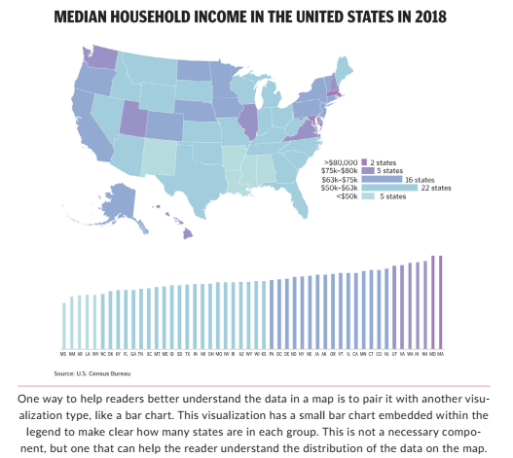
در نظر گرفتن تعداد مشاهدات در هر بازه در جایی در مصورسازی نیز میتواند توزیع را برای خواننده شما واضح سازد. در این نسخه، راهنمای نقشه به یک نمودار میلهای کوچک تبدیل میشود تا تعداد مشاهدات در هر بازه را نشان دهد.

یکی از راه‌های کمک به خوانندگان برای درک بهتر داده‌های موجود در نقشه، جفت کردن آن با نوع دیگری از مصورسازی، مانند نمودار میله‌ای است. این مصورسازی دارای یک نمودار میله ای کوچک است که در راهنمای نقشه تعبیه شده است تا مشخص کند که در هر گروه چند ایالت وجود دارد. وجود این بخش ضروری نیست، اما می تواند به خواننده کمک کند تا توزیع داده ها را روی نقشه درک کند.

برچسب گذاری بازه ها
یکی دیگر از مواردی که در هنگام ایجاد نقشه باید مورد توجه قرار گیرد، نحوه برچسب گذاری بازهها است. اجازه دهید از همان مصورسازیای که از نقشه و نمودار میله ای درآمد متوسط ​​خانوار ایجاد کردیم، استفاده کنیم.
در آن نقشه، تعریف بازهها به دلخواه است. بازه بالا به عنوان «86000 < » دلار تعریف شده است، اما از آنجا که حداکثر مقدار در رده بعدی 81،346 دلار (نیوهمپشایر) است، برچسب بازه بالایی میتواند بهراحتی «85000 <» «82000 < » یا حتی«81346 < » باشد. راهنمای این نقشه را میتوان به چندین روش تعریف کرد.
1.به جای اعداد رند، می‌توانیم از مبالغ درآمد واقعی استفاده کنیم، که همچنان بازههای دلخواه را حفظ میکند. در این مورد، مشخص نیست که 86000 دلار در گروه چهارم قرار دارد یا در گروه پنجم. چند راه برای انجام این کار وجود دارد، به عنوان مثال با باکس های جداگانه یا یک تصویر تکی با برچسب هایی که درست در زیر آن قرار گرفتهاند. (یک راه حل ممکن این است که به صراحت به این موضوع توجه داشته باشید که کدام بازه ها شامل یا منحصر به محدوده بالا و پایین هستند.)
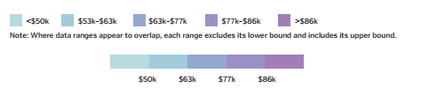

2. جایگزین دیگر، تعریف بازه ها بر روی مقادیر واقعی داده است.
این مورد این مزیت را دارد که مقادیر داده ها را به وضوح نشان میدهد. برای مثال، می توانیم فاصله بین 49973 دلار و 50573 دلار را در دو بازه اول مشاهده کنیم. مشکل اینجاست که راهنمای نقشه بیش از حد دقیق و پیچیده است. به عنوان خواننده، ممکن است تعجب کنید که چرا این همه دقت لازم بوده و با توجه به محتوا، ممکن است تعجب کنید که در فاصله بین حداکثر یک بازه و حداقل بازه بعدی چه می‌گذرد.
توجه داشته باشید در جایی که به نظر می‌رسد محدوده‌های داده با هم همپوشانی دارند، هر دامنه محدوده پایینی خود را حذف می‌کند و محدوده بالایی خود را در بر می گیرد.
3. به عبارتی دیگر می‌توانیم راهنماهایی ایجاد کنیم که شامل این بازه های «فاصله» باشد.

اگرچه این راهنماها دقیق و جامع است، اما باعث ایجاد در هم ریختگی نقشه میشوند و با افزودن چهار بازه غیرداده ای که پنج بازه اصلی را به هم متصل میکند، باعث گنگ شدن آن بازهها میشوند.
هیچ راه حل فراگیری برای این چالش وجود ندارد، اما در اینجا ما مسائل و موازنههای ایجاد بازهها و برچسب زدن آنها را مطرح کردهایم. همیشه سطح مورد نیاز دقت (یعنی تعداد اعداد اعشار)، تعداد کلی بازهها و هموار بودن داده‌ها را در نظر بگیرید (یعنی اگر داده‌ها هیچ جهش قابل مشاهدهای نشان ندهند، بازههای رُند ممکن است خوب باشند).

آیا باید نقشه باشد؟
پیش از کاوش در انواع دیگر نقشهها، ابتدا از خود بپرسیم که آیا نقشه ما را به هدف میرساند و استدلال ما را به بهترین نحو بیان میکند یا خیر. بسیاری از نقشه‌ها صرفاً به این دلیل تهیه می‌شوند که سازنده آن، داده‌های جغرافیایی در دست دارد؛ نه به این دلیل که نقشه بهترین رسانه برای نمایش آن محتوا است.
این مثال ساده را در نظر بگیرید: گزارشی از واشنگتن پست در سال 2016 به بررسی رابطه بین میزان خودکشی و مالکیت اسلحه در ایالات متحده پرداخت. گزارش توضیح میدهد:
«یک تحقیق در سال 2006 نشان داد که از دهه 1980 تا 2000، به ازای هر 10 درصد کاهش در مالکیت اسلحه در یک منطقه سرشماری، شاهد کاهش 2.5 درصدی میزان خودکشی بودهایم. مطالعات متعدد دیگری نیز وجود دارد که نتایج مشابهی را نشان میدهد.
این الگو زمانی مشخص میشود که موضوع را ایالت به ایالت بررسی کنید. در ایالاتی که میزان مالکیت اسلحه بالاتر است، یعنی جایی که مردم دسترسی بیشتری به اسلحه دارند، نرخ خودکشی نیز بالاتر است. بر اساس مطالعه‌ای در سال 2007، خودکشی در ایالاتی با مالکیت بالای اسلحه، حتی پس از کنترل میزان بیماری‌های روانی و سایر عوامل، باز هم دو برابر بیشتر از ایالاتی است که مالکیت اسلحه پایین دارند.»
در زیر این دو پاراگراف دو نقشه وجود داشت که من آنها را در صفحه بعد به صورت نقشه های کوروپلت بازآفرینی کردهام. آیا این نقشهها به شما کمک میکند تا رابطه مثبت بین میزان مالکیت اسلحه و میزان خودکشی را مشاهده کنید؟ آیا میتوانید ایالاتی را انتخاب کنید که بالاترین میزان خودکشی و بالاترین نرخ مالکیت اسلحه را دارند؟ من نمیتوانم! در عوض، متوجه شدم که در حال پریدن به عقب و جلو بین دو نقشه در تلاش برای شناسایی ایالت ها و مناطق جداگانه هستم.
در عوض، اگر همان دادهها را در یک نمودار حبابی قرار دهیم، چه اتفاقی می افتد؟ می‌توانیم نرخ خودکشی را در محور عمودی و نرخ مالکیت اسلحه را در محور افقی قرار دهیم و اندازه دایره‌ها را بر اساس جمعیت تعیین کنیم. افزودن رنگ برای تمایز بین مناطق کشور، این موضوع را واضح‌تر نشان می‌دهد که ایالات سمت راست بالای نمودار، ایالت‌های غربی و جنوبی هستند، که میزان مالکیت اسلحه بالاتر است و به نظر می‌رسد قوانین کنترل اسلحه ضعیف‌تر است.
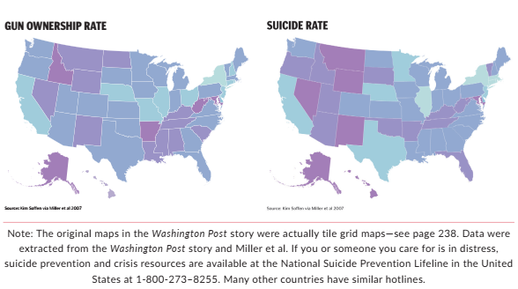

نقشه های اصلی در خبر واشنگتن پست در واقع نقشه های شبکه ای کاشیمانند بودند (به صفحه 238 مراجعه کنید). داده ها از خبر واشنگتن پست و میلر و همکاران استخراج شده اند. اگر شما یا شخصی که از او مراقبت می کنید دچار مشکلات افسردگی است، منبع پیشگیری از خودکشی و بحران، شبکۀ خط نجات ملی پیشگیری از خودکشی در ایالات متحده می باشد که شماره آن 1 800 273-8255 است. بسیاری از کشورهای دیگر خطوط تلفن مشابهی دارند.
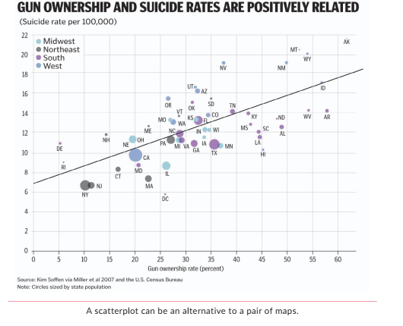

طرح پراکندگی می تواند جایگزینی برای یک جفت نقشه باشد.

احتمالاً خوانندگان با نمودارهای حبابی آشنایی کمتری نسبت به نقشه های کروپلت ساده داشته باشند، اما نمودار حبابی با یک عنوان واضح و یک حاشیهنویسی کوچک میتواند رابطه بین مالکیت اسلحه و خودکشی را بهتر نشان دهد. همانطور که برای تهیه نقشه بعدی خود آماده می شوید، از خود بپرسید: «آیا نقشه بهترین مصورسازی برای بیان استدلال من است؟»

کارتوگرام
یکی از راه‌های تنظیم انحراف جغرافیایی، یک نقشه معمولی کروپلت با یک کارتوگرام است که شکل مناطق جغرافیایی را بر اساس مقادیر آنها تنظیم می‌کند. در اینجا یک موازنه آشکار وجود دارد: از یک طرف این تنظیمات، دادهها را با دقت بیشتری مصورسازی میکنند؛ زیرا کارتوگرامها دادهها و اندازه جغرافیایی را با هم مرتبط میکنند. از طرفی دیگر، این نمودارها مانند نقشههای استانداردی که ما میشناسیم و آنها را قبول داریم، نیستند. بنابراین ]انتخاب[ آنها برای خواننده، به صورت حسی نیست. تصمیم شما در مورد استفاده از نقشه استاندارد یا کارتوگرام مثل همیشه به اهداف و مخاطبان شما بستگی دارد.
کنت فیلد در کتاب کارتوگرافی هدف از کارتوگرام ها را به صورت خلاصه شرح میدهد:
«هدف بیشتر نقشه‌های موضوعی این است که نقشه‌ای را در اختیار خواننده قرار دهند که بتوان از روی آن مقایسهها را انجام داد و بنابراین جغرافیا تقریباً همیشه نامناسب است. این واقعیت خود مشکلاتی را برای ادراک و شناخت ایجاد میکند. این مشکلات ممکن است به روش های مختلفی مانند دستکاری خود داده ها حل شوند. از طرفی دیگر، به جای تغییر داده‌ها و حفظ جغرافیا، می‌توانید مقادیر داده‌ها را حفظ کنید، اما جغرافیا را برای ایجاد یک کارتوگرام تغییر دهید.»
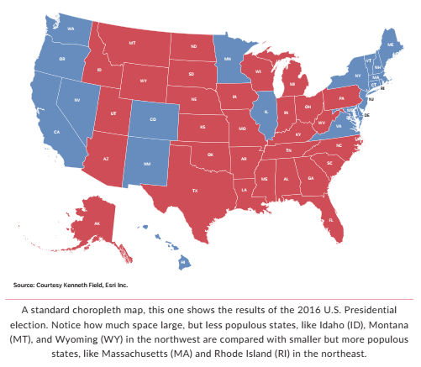
چهار نوع اصلی از کارتوگرام‌های به هم پیوسته، ناپیوسته، گرافیکی و شبکه‌ای وجود دارد. یکی از بهترین راه‌ها برای نشان دادن مقدار یک کارتوگرام، بررسی کالج انتخاباتی ایالات متحده است. در سیستم انتخابات ایالات متحده، تعداد آرای اختصاص یافته به هر ایالت، متناسب با جمعیت آن و نه اندازه وسعت جغرافیاییاش است. بنابراین، ایالت هایی مانند آیداهو، مونتانا و وایومینگ که از نظر مساحت بسیار بزرگ هستند (مجموعاً 325412 مایل مربع) اما جمعیت نسبتاً کمی را در خود جای دادهاند، تنها ده رای بین خود دارند. در مقابل، ماساچوست یازده رأی دارد و 7838 مایل مربع مساحت دارد که کمتر از 2.5 درصد وسعت این سه ایالت است. در نقشه کروپلت انتخابات ریاست جمهوری 2016، آیداهو، مونتانا و وایومینگ نسبت به آرای انتخاباتی خود سهم نامتناسبی از فضای روی نقشه را به خود اختصاص دادهاند.
این نقشه کروپلت استاندارد، نتایج انتخابات ریاست جمهوری 2016 ایالات متحده را نشان می دهد. توجه کنید که چه تعداد ایالت های بزرگ، اما کم جمعیت، مانند آیداهو (ID)، مونتانا (MT)، و وایومینگ (WY) در شمال غربی با ایالت های کوچکتر اما پرجمعیت تر، مانند ماساچوست (MA) و رود آیلند (RI)در شمال شرقی مقایسه شده اند.

کارتوگرام به هم پیوسته
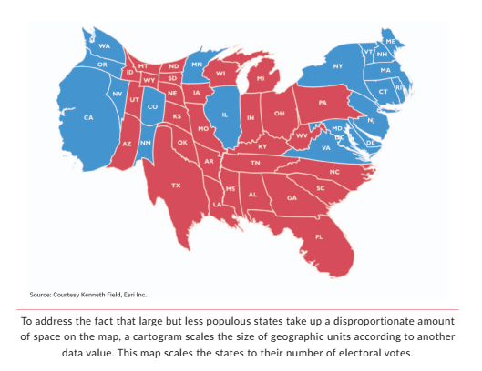
کارتوگرام به هم پیوسته، اندازه هر واحد جغرافیایی را با توجه به دادهها تنظیم میکند. برای مثال، در نقشه بالای صفحه بعد، اندازه هر ایالت نسبت به تعداد آرای انتخاباتی (یا جمعیت، اگر ترجیح می‌دهید اینطور در نظر بگیرید) تعیین می‌شود. نسخه پایین سمت چپ صفحه بعد، از مربعها برای تعیین اندازه هر ایالت استفاده میکند؛ و موقعیت تقریبی جغرافیایی و مرزهای اصلی را حفظ میکند. نقشه سوم، اندازه شهرستان‌ها را در هر ایالت بر اساس سهم رای آنها تعیین می‌کند، که سایه بنفش‌تری را برای کشور ایجاد می‌کند که منعکس‌کننده فاصله بین دو حزب سیاسی است. هر یک از این رویکردها، شکل کلی کشور را تحریف میکنند؛ زیرا داده ها باعث دستکاری جغرافیا میشوند؛ و بنابراین ]شکل کشور[ تا حدودی برای خوانندگان ناآشنا به نظر میرسد. در اینجا موازنه مشخص میشود: می توانیم اندازه ایالتها را با دقت بیشتری بر اساس مقادیر دادههایشان مشخص کنیم، اما جغرافیای کشور دیگر آشنا به نظر نمی رسد.

برای پرداختن به این واقعیت که ایالت های بزرگ اما کم جمعیت، فضای نامتناسبی را روی نقشه اشغال می کنند، یک کارتوگرام اندازه واحدهای جغرافیایی را بر اساس یک مقدار داده دیگر تعیین میکند. این نقشه اندازه ایالت ها را با توجه به تعداد آرای انتخاباتی آنها تعیین میکند.
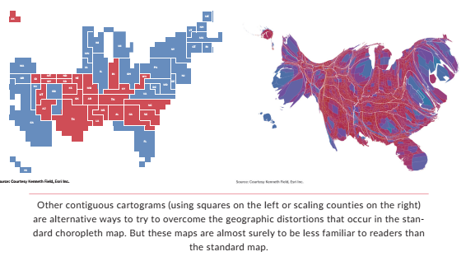
سایر کارتوگرام‌های پیوسته (با استفاده از مربع‌ها در سمت چپ یا مقیاس‌بندی شهرستان‌ها در سمت راست) راه‌های جایگزینی برای غلبه بر تحریف‌های جغرافیایی هستند که در نقشه استانداردکروپلت رخ می‌دهند. اما مطمئناً خوانندگان با این نقشه ها نسبت به نقشه استاندارد آشنایی کمتری دارند.

کارتوگرام ناپیوسته
اکنون که کارتوگرام پیوسته را مشاهده کردید، احتمالاً میتوانید حدس بزنید که یک کارتوگرام ناپیوسته چگونه است. در این رویکرد، اندازه واحدهای جغرافیایی بر اساس مقدار داده‌هایی مثل جمعیت تعیین میشود، اما واحدها از هم جدا میشوند و در مجاورت یکدیگر قرار نمی‌گیرند. به این ترتیب، شکل واحدهای مجزا را حفظ کرده اما نمای کلی را مخدوش میکنیم. یکی از مزایای کارتوگرام ناپیوسته این است که می‌توانیم فضای بیشتری برای برچسب‌ها و حاشیه‌نویسی ایجاد کنیم.
نقشه سمت چپ اندازه هر ایالت از ایالات متحده را با توجه به تعداد آرای انتخاباتی آن مشخص میکند و شامل رنگی است که نشان میدهد کدام نامزد، آن آراء را به دست آورده است. شکل دقیق هر واحد جغرافیایی نیز ضروری نیست. نقشه سمت راست از مجموعه‌ای از مربع‌ها برای هر ایالت استفاده می‌کند که در اینجا اندازه آنها بر اساس تعداد آرای انتخاباتی تعیین شده است. در این نسخه هم میتوانیم ببینیم که چگونه آیداهو، مونتانا و وایومینگ بسیار کوچکتر به نظر میرسند، در حالی که نیویورک بسیار بزرگتر شده است.
کارتوگرام ناپیوسته در اواسط دهه 1970 توسط جودی اولسون، جغرافیدان آن زمان در دانشگاه بوستون اختراع شد. او در مقاله خود در سال 1976 نوشت: «احتمالاً یکی از جالب‌ترین جنبه‌های کارتوگرام ناپیوسته، معنادار شدن فضای خالی بین واحدها است. اگر واحدی که بالاترین تراکم را دارد به عنوان لنگر استفاده شود؛ به عبارت دیگر، اگر متراکمترین واحد جغرافیایی، برای تعیین مقیاس واحدهای دیگر استفاده شود، آنگاه نواحی خالی میزان اختلاف بین تراکم در شلوغترین واحد و تراکم در واحدهای دیگر را نشان میدهد. تاثیر این موضوع میتواند کاملاً قابل توجه باشد.

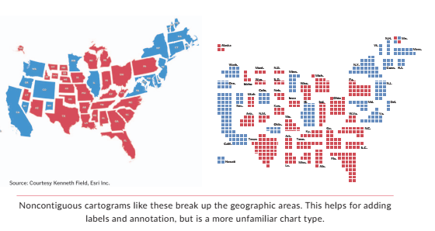
کارتوگرام های ناپیوسته مانند اینها مناطق جغرافیایی را تجزیه می کنند. این موضوع به اضافه کردن برچسب ها و حاشیه نویسی کمک می کند، اما نمودار دیگر آشنا به نظر نمی رسد.
.
کارتوگرام گرافیکی
کارتوگرامهای گرافیکی شکل اصلی واحدهای جغرافیایی را حفظ نمیکنند و در عوض از اشکال دیگری با اندازه مقادیر دادهها استفاده میکنند. شاید شناختهشدهترین کارتوگرام گرافیکی نقشه دورلینگ باشد که نام آن برگرفته از نام جغرافیدان دنی دورلینگ در دانشگاه لیدز است. این نقشه از دایرههایی استفاده میکند که مساحت آنها متناسب با دادهها است.
یکی از انواع نقشه دورلینگ، دیمرس یا تیلگرام است که به جای دایره از مربع استفاده میکند. یکی از مزایای رویکرد دیمرس این است که فضای بین واحدهای جغرافیایی را به حداقل میرساند. یکی از معایب این نقشه آن است که کل جغرافیا کمتر قابل تشخیص است. این دو کارتوگرام گرافیکی هم تعداد آرای انتخاباتی در هر ایالت را نشان می‌دهد و رنگ‌ها نیز نشان می‌دهند که کدام نامزد، آرای انتخاباتی ایالت را از آنِ خود کرده است.
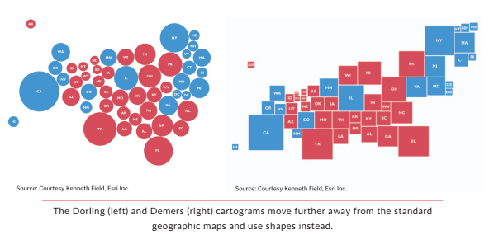
کارتوگرامهای دورلینگ و دیمرس از نقشه های جغرافیایی استاندارد فاصله می گیرند و به جای آن از اشکال استفاده می کنند.
کارتوگرام شبکه ای
چهارمین و آخرین کارتوگرام، کارتوگرام شبکه‌ای است که در آن اشکال مختلف بر اساس داده‌ها مقیاسبندی شده و به گونه‌ای مرتب می‌شوند که شکل کلی جغرافیای اصلی را حفظ میکنند. برای ایجاد این نوع نقشهها، اغلب از مربع یا شش ضلعی استفاده میکنند.
به عنوان مثال، این نقشههای شبکه شش ضلعی را در نظر بگیرید. مزیت شش ضلعی نسبت به سایر اشکال این است که انعطافپذیری بیشتری برای چیدن کاشیها فراهم میکند؛ طوری که به جغرافیای واقعی کشور نزدیکتر باشد. نقشه سمت چپ، در ازای هر ایالت یک شش ضلعی را نشان می‌دهد که برای رمزگذاری درآمد متوسط ​​خانوار سایه‌دار شده است. نسخه سمت راست، در ازای هر ایالت، از چند شش ضلعی رنگی و تعداد متناسب با مقدار داده استفاده میکند.
یکی دیگر از کارتوگرام های شبکه ای محبوب، از یک مربع برای هر واحد جغرافیایی استفاده میکند. این کارتوگرام اغلب نقشه شبکه کاشیمانند نامیده می شود. در اینجا، متوسط ​​درآمد خانوار به چهار گروه (یا چارک) تقسیم می شود.
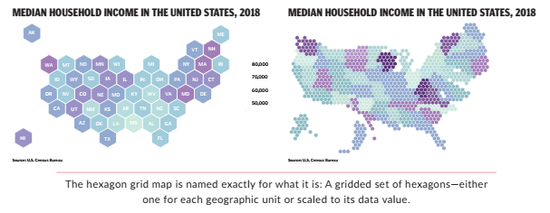
میانگین درآمد خانوارها در ایالات متحده، 2018
نقشه شبکه شش ضلعی دقیقاً به این دلیل نامگذاری شده است: مجموعه ای از شش ضلعی های شبکه ای که یا برای هر واحد جغرافیایی یا بر اساس مقدار داده مقیاس بندی شده است.
مانند تمام مصورسازیها، در اینجا نیز موازنههایی وجود دارد. مزیت نقشه شبکه کاشیمانند این است که اندازه هر ایالت یکسان است؛ که مانع از انحرافات جغرافیایی میشود. مشکل این نقشه آن است که واحدهای جغرافیایی در حال حاضر لزوماً در مکان مناسب قرار ندارند. در نقشه شبکه کاشیمانند در صفحه قبل، کارولینای جنوبی در شرق کارولینای شمالی قرار دارد، کالیفرنیا با آریزونا تماس ندارد و ویسکانسین در شمال مینه‌سوتا قرار دارد، که هیچ یک مکان‌های نسبی جغرافیایی واقعی آنها نیستند. البته چیدمان کاشیها قابل تغییر است، اما هر تصمیمی خودسرانه خواهد بود؛ زیرا ما از جغرافیای واقعی دور شده ایم. اما ایجاد این نقشه می‌تواند آسان‌تر از کوروپلت یا کارتوگرام باشد (این نقشه را می‌توان با سلول‌های صفحه‌گسترده در اکسل ساخت) .
یکی دیگر از مزایای نقشه شبکه کاشیمانند این است که به شما امکان میدهد دادههای بیشتری را به یک شکل ثابت اضافه کنید. در این نقشه شبکه کاشیمانند از ایالات متحده، خطوط کوچک (یا خطوط سلولی) در مربع هر ایالت گنجانده شده است که تغییر در درآمد متوسط ​​خانوار را بین سال های 2008 و 2018 نشان می دهد.

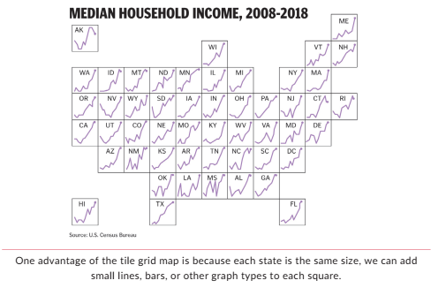
یکی از مزیت های نقشه شبکه کاشیمانند این است که اندازه هر ایالت یکسان است، ما می توانیم خطوط کوچک، میله ها یا انواع دیگر نمودار را به هر مربع اضافه کنیم.
رشد متوسط ​​درآمد خانوارها، 2008 -2018
یکی از مزیت‌های نقشه شبکه کاشیمانند این است که به دلیل یک اندازه بودن هر ایالت، می‌توانیم خطوط کوچک، میله‌ها یا انواع دیگر نمودار را برای هر مربع اضافه کنیم
مزیت دیگر نقشه‌های شبکه کاشیمانند (و کارتوگرام‌های گرافیکی) این است که می‌توانیم اشکال دیگری را به مناطق مختلف جغرافیایی اضافه کنیم. هر دو نقشه شبکه کاشیمانند در صفحه بعد از شکلک‌ها برای دسته‌بندی تخمین‌های درآمد همان خانوارهایی که تاکنون نشان داده شده است استفاده می‌کنند. در اینجا هم، یک موازنه واضح وجود دارد: شکلک‌ها کمی سرگرم‌کننده‌تر و بصریتر‌ هستند، اما لحن بسیار متفاوتی دارند و از نظر بصری، انتخاب فوری مقادیر برای گروههای ایالت یا الگوهای جغرافیایی بزرگتر مانند نقشه اصلی را دشوارتر میکند. افزودن مرزها یا سایه (مانند نسخه سمت راست) این دو رویکرد را ادغام میکند.
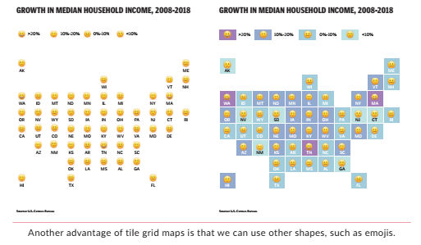
یکی دیگر از مزایای نقشه های شبکه کاشیمانند این است که می توانیم از اشکال دیگر مانند شکلک ها استفاده کنیم.

کارتوگرام غیر ناحیه ای
دستهای دیگر از کارتوگرامها نیز وجود دارد که ارزش یادآوری دارد. نقشهها همیشه مجبور نیستند دادهها را رمزگذاری کنند و لزوماً نیازی به رمزگذاری دقیق آنها نیست. یک کارتوگرام غیر ناحیه ای (یا کارتوگرام فاصله) با نمایش زمان و فاصله نسبی، جغرافیای فیزیکی را تحریف میکند. به عنوان مثال، این نسخه از نقشه متروی واشنگتن دی سی، فواصل نسبتاً ثابتی را بین ایستگاهها نشان میدهد، در حالی که در واقع فاصلهها به طور قابلتوجهی متفاوت هستند. قسمت غربیِ خط نارنجی را که همزمان با خط نقره ای رانده میشود، بررسی کنید. فاصله بین ایستگاه متروی من در کلیسای ایست فالز و بالستونمو، و بین ایستگاه های بالستونمو و میدان ویرجینیا- دانشگاه جرج میسون روی نقشه یکسان است، اما طول سفر اول 2.7 مایل و سفر دوم فقط نیم مایل است. کشیدن ایستگاه‌ها تا فواصل واقعی‌شان در اینجا غیرضروری است؛ زیرا هدف نقشه، ارائه یک نمای فشرده از خطوط مترو است تا مسافران بتوانند به سرعت و کارآمد، سفر خود را برنامه‌ریزی کنند.

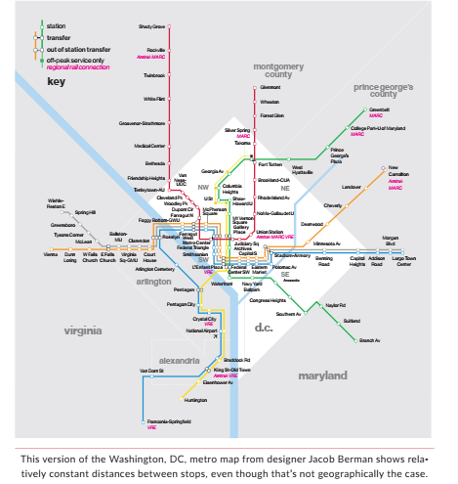
این نسخه از نقشه متروی واشنگتن دی سی توسط طراح جکوب برمن فواصل نسبتاً ثابتی را بین ایستگاه ها نشان می دهد، حتی اگر از نظر جغرافیایی اینطور نباشد.

یک نقشه آشنا مانند این نقشه به ما این فرصت را نیز میدهد که داده اضافه کنیم. به عنوان مثال، نقشه بعدی تعداد مسافران ورودی و خروجی هر ایستگاه را در ساعت شلوغی صبحگاهی نشان می دهد. هر ایستگاه به نمودار دایره ای تبدیل می شود که در آن قسمت آبی نشان دهنده سهم افرادی است که وارد هر ایستگاه می شوند و نارنجی نشان دهنده سهم افرادی است که از آن خارج می شوند. حتی اگر با این سیستم مترو آشنایی ندارید، می توانید حرکت از مناطق بیرونی به مرکز شهر را در صبح مشاهده کنید.

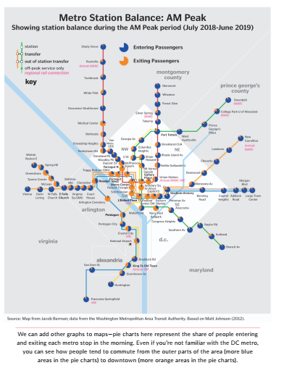
می‌توانیم نمودارهای دیگری را به نقشه‌ها اضافه کنیم - نمودارهای دایره‌ای در اینجا نشان دهنده سهم افرادی است که در صبح وارد هر ایستگاه مترو می‌شوند و از آن خارج می‌شوند. حتی اگر با متروی واشنگتن آشنایی ندارید، می‌توانید ببینید که چگونه مردم تمایل دارند از قسمت‌های بیرونی منطقه (مناطق آبی‌تر در نمودارهای دایره‌ای) به مرکز شهر (مناطق نارنجی بیشتر در نمودارهای دایره‌ای) رفت و آمد کنند.
اما اجازه دهید مطمئن شویم که مخاطبان خود را در نظر گرفتهایم. این نقشه ها برای افرادی که به طور مرتب از سیستم متروی واشنگتن استفاده می کنند جالب خواهد بود، اما اگر من یک برنامه ریز شهری باشم که در مورد آتلانتا یا دالاس یا برلین بحث میکند، این نقشهها دیگر ارزش چندانی نخواهند داشت؛ زیرا آن مخاطبان احتمالاً دیگر با شکل و چیدمان آن آشنا نیستند. مثل همیشه باید نیازها، تخصص و انتظارات مخاطبان را در نظر بگیریم.

نمادهای متناسب و نقشه های تراکم نقطه
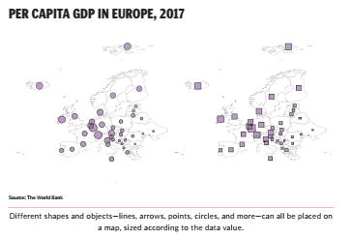
رنگ و اندازه تنها تکنیک‌های رمزگذاری نیستند که می‌توان از آنها برای مصورسازی داده‌ها روی نقشه استفاده کرد. اشکال و اشیاء مختلفی مثل خطوط، فلش‌ها، نقاط، دایره‌ها، نمادها، حتی نمودارهای میله‌ای کوچک و نمودارهای دایره‌ای؛ همه اینها را می‌توان روی نقشه قرار داد. اینها به عنوان نقشههای نماد متناسب شناخته میشوند؛ زیرا اندازه نمادها متناسب با داده ها است. مراقب باشید نقشه را به هم نریزید؛ وگرنه خواننده در شناسایی مهمترین اطلاعات دچار مشکل میشود.

اشکال و اشیاء مختلفی مثل خطوط، فلش‌ها، نقاط، دایره‌ها و موارد دیگر؛ همگی را می‌توان بر روی نقشه قرار داد که اندازه آنها بر اساس مقدار داده‌ها تعیین می‌شود.

دو نقشهی موجود در صفحه قبل، تولید ناخالص داخلی سرانه کشورهای اروپایی را نشان میدهد که به جای استفاده از رنگ برای سایه انداختن کشورها، با دایرهها و مربعها کدگذاری شدهاند. به اهمیت استفاده از رنگ شفاف برای نمایان ساختن شکلهای همپوشان توجه کنید؛ این تکنیک را در مصورسازی های قبلی دیدهایم. در جاهایی مثل اطراف بلژیک و هلند، که مجموعه‌های متراکمی از مناطق وجود دارد، یافتن اشکال برای کشورها دشوار است. علاوه بر آنکه ما ذاتاً در تشخیص مقادیر دقیق اشکالی مانند دایره با مشکل مواجه هستیم، خوشههای متراکم هم میتوانند مانعی برای دیدن واحدهای جغرافیایی خاص باشند.
نقشه چگالی نقطه یا نقشه توزیع نقطه، نقشه نماد متناسب را در جهتی کمی متفاوت گرفته و از نقاط یا نمادهای دیگر استفاده میکند تا وجود یک مقدار داده را نشان دهد. نمادها میتوانند یک مقدار داده واحد (یک به یک) یا چندین مقدار (یک به چند) را نشان دهند. این نوع نقشه‌ها احتمالاً نیاز به دادههای بسیار زیاد دارند، اما می‌توانند الگوها و خوشه‌های فضایی که مصورسازی آنها در نقشه‌های کروپلت یا کارتوگرام دشوار است را بهخوبی نشان دهند. نقشه‌های چگالی نقطه‌ای با ارزش هستند؛ زیرا به سرعت و به راحتی چگالی‌های جغرافیایی را از طریق خوشه‌بندی نمادها نشان می‌دهند. با این وجود، چالش اصلی این است که چون این نقشه‌ها به مکان‌های جغرافیایی دقیقی مانند آدرس‌ها یا طول و عرض جغرافیایی نیاز دارند که معمولاً در دسترس نیستند (یا قابل انتشار نیستند)، نمادها باید در یک موقعیت تصادفی یا دلخواه در یک منطقه جغرافیایی خاص قرار گیرند.

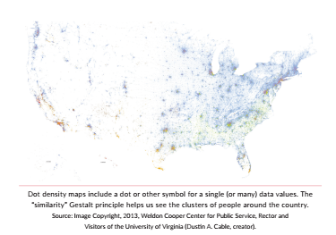
نقشه‌های چگالی نقطه‌ای شامل یک نقطه یا نماد دیگر برای یک (یا تعداد زیادی) مقادیر داده است. اصل گشتالت «تشابه» به ما کمک می کند تا خوشه های مردم را در سراسر کشور ببینیم. منبع تصویر حق چاپ، 2013، مرکز ولدون کوپر برای خدمات عمومی، رئیس و بازدیدکنندگان دانشگاه ویرجینیا (داستین ای. کیبل، خالق).
نقشه چگالی نقطه ای ایالات متحده در صفحه قبل را در نظر بگیرید. این نقشه، از دادههای سرشماری ده ساله ایالات متحده در سال 2010 استفاده میکند و برای هر یک از 308 میلیون ساکن این کشور در بلوکهای سرشماری آنها یک نقطه قرار میدهد. رنگها نشاندهنده گروههای نژادی و قومی مختلف هستند: آبی برای سفیدپوستان، سبز برای سیاه پوستان، قرمز برای مردم آسیا، نارنجی برای مردم اسپانیا یا لاتین تبار، و قهوه ای برای بومیان آمریکا و افرادی است که نژاد مرکب یا نژادهای دیگری دارند. مانند نقشهای که در فصل 2 نشان داده شد، در این نقشه هم چیزی به جز داده ها وجود ندارد؛ هیچ مرز ایالتی، نشانگر شهر، یا برچسب های دیگر وجود ندارد. هنوز هم می‌توانیم آن را به‌عنوان شکل ایالات متحده تشخیص دهیم؛ زیرا مردم در شهرها و در مرزها و سواحل زندگی میکنند.

نقشه های جریان
نقشههای جریان حرکت بین مکانها را نشان میدهد. فلشها و خطوط، جهت جریان را نشان میدهند و عرض خط میتواند با مقدار داده مطابقت داشته باشد. نقشه‌های جریان می‌توانند داده‌های کیفی را هم رمزگذاری کنند؛ اما در این موارد، عرض نمادهای جهت‌دار ممکن است بر اساس مقیاس مقدار داده نباشد. ما یکی از این نمونههای نقشه جریان را در صفحه 128 دیدیم که جریان های تجارت واردات و صادرات بین ایالات متحده و سایر مناطق جهان را نشان می داد.
انواع مختلفی از نقشههای جریان وجود دارد. نقشه‌های جریان شعاعی (که نقشه‌های مقصد مبدأ نیز نامیده می‌شوند)، جریان‌ها را از یک منبع واحد به تعداد زیادی مقصد نشان می‌دهند. نقشه جریان توزیعی، مشابه آن است؛ با این تفاوت که جریان از یک منبع واحد میتواند به خطوط مختلف منشعب شود. دوست دارم این نقشهها را به عنوان نقشههایی در صفحات پشتی مجله هواپیما تصور کنم، مانند این نقشه در پشت مجله هواپیمایی دلتا (به صفحه بعدی مراجعه کنید). این یک نقشه جریان توزیعی است؛ زیرا تمام ارتباطات مختلف را نشان می دهد.
این نکته را در اینجا اضافه کنم که ممکن است به این نقشه نگاهی انداخته و فکر کنید، "وای، این نقشه چقدر به هم ریخته است! چگونه باید پروازم را اینجا دنبال کنم؟» اما این هدف نقشه نیست؛ بلکه هدف نقشه (یا حداقل استنباط من از آن) نشان دادن «پوشش بی‌رقیب» داخلی دلتا است: تعداد پروازهای زیادی که دلتا در سراسر ایالات متحده ارائه می‌دهد. نمایش شبکه درهم‌تنیده همه پروازها، این نکته را نشان می‌دهد.
شاید معروفترین نقشه جریان (حداقل در زمینه مصورسازی دادهها) نقشه چارلز جوزف مینارد در سال 1869 از کمپین روسی ناپلئون در سالهای 1812 تا 1813 و نقشه مرتبط، اما کمتر شناخته شدهای از رژۀ هانیبال در سال 218 قبل از میلاد از طریق آلپ به رم باشد. مینارد یک مهندس عمران فرانسوی بود که در طول چندین دهه مطالعات عمیقی در این زمینه انجام داد تا تصاویر قانعکنندهای را در حمایت از تحقیقات خود ایجاد کند. نقشه ناپلئون مینارد (پانل پایینی تصویر در صفحه بعد) «تلفات ترقیخواهانه در مردان» را نشان میدهد که ارتش ناپلئون در هنگام لشکرکشی به روسیه و بازگشت متحمل آن شد.

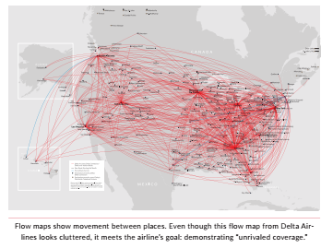

نقشه های جریان حرکت بین مکان ها را نشان می دهد. اگرچه این نقشه جریان از خطوط هوایی دلتا به هم ریخته به نظر می رسد، اما هدف این شرکت هواپیمایی را برآورده می کند که "پوشش بی رقیب" را نشان می دهد.
با شروع از سمت چپ، 420000 مرد در ژوئن 1812 به روسیه حمله کردند. زمانی که ارتش چهار ماه بعد به مسکو رسید، تنها 100000 سرباز هنوز زنده بودند. هنگامی که ناپلئون در پاییز دستور عقب نشینی داد، ارتش مجبور شد در سرمای سخت بجنگد (دما تا 30- درجه سانتیگراد پایین آمد)، و در نهایت با خروج از روسیه در اواخر سال 1813 به 10000 سرباز کاهش یافت.
نقشه مینارد شش مقدار داده مختلف را در یک نمای واحد ادغام می کند:
- تعداد نیروها (ضخامت خطوط).
- مسافت طی شده (مقیاس در پایین سمت راست).
- درجه حرارت (گراف خط در پایین).
- زمان (همچنین در نمودار خط در پایین گنجانده شده است).
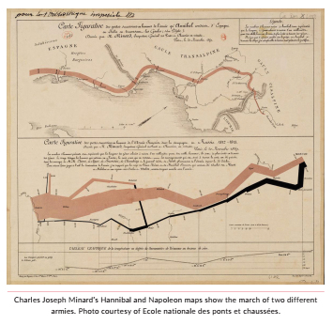
نقشه های هانیبال و ناپلئون چارلز جوزف مینارد، رژه دو ارتش متفاوت را نشان می دهد. عکس توسط انیستیتوی علم و فناوری پاریس
- جهت حرکت (که با رنگ مشخص می شود : قهوه ای به سمت شرق و سیاه در عقب نشینی).
- جغرافیا (شهرها، رودخانه‌ها وجنگ ها : که شامل برخی از آنها میشود و همه را در نظر نگرفته است).
نویسنده ساندرا رندگن در کتاب خود درباره نمودارهای مینارد، به نام «سیستم مینارد»، موارد زیر را چنین می نویسد:
«مینارد مصورسازی خود را بیش از پنجاه سال پس از مبارزات [ناپلئون] ایجاد کرد. این یک انتقال مفهومی درخشان در به کارگیری روش جریان در یک کارزار نظامی است، مینارد تمام تمرکز خود را بر روی یک متغیر واحد یعنی تعداد افراد در جریان معطوف می‌کند. این متغیر فقط یک نوع تغییر را میبیند: سقوط شدید و پیوسته. به نظر میرسد این پیامِ قوی و تکان دهنده بوده است که این دو نقشه (و به ویژه نقشه ناپلئون) را در بیان داستانی درباره فاجعه جنگ، بسیار موفق کرد.»

نتیجه گیری
در این فصل، فرضیات و خطرات مصورسازی داده‌های جغرافیایی را بررسی کردیم. گاهی اوقات اندازههای مختلف واحدهای جغرافیایی ممکن است دادهها را مخدوش کند. گاهی، تعیین اندازۀ جغرافیا بر اساس داده‌ها ممکن است باعث شود یک جغرافیای آشنا، بیگانه به نظر برسد.
هنگام کار با دادههای جغرافیایی، ممکن است بهاصطلاح به طور غریزی تمایل به تهیه نقشه داشته باشید. اما یک لحظه به این توجه کنید که آیا نقشه بهترین راه برای ارائه دادههای شماست؟ آیا خواننده شما نیاز به دیدن اختلاف دقیق بین مقادیر داده دارد؟ اگر چنین است، مشکل تجمیع که ذاتاً بسیاری از نقشه‌ها با آن مواجه هستند، کار را دشوار میکند. آیا الگوهای جغرافیایی واضحی در دادهها دیده میشود؟ اگر چنین نیست، نقشه ممکن است در ارائۀ نقطه نظر شما به خواننده کمک چندانی نکند.
اگر استفاده از نقشه داده، رویکرد درستی است؛ طرح ترسیم نقشه‌ای که از آن استفاده می‌کنید را به دقت در نظر بگیرید و ببینید آیا نقشه استاندارد کوروپلت بهترین انتخاب است یا خیر. شاید نوعی کارتوگرام؛ حتی با وجود تمام معایبش، برای زمینه و خواننده شما مناسبتر باشد.
شاید هم تشخیص دهید که بهترین رویکرد، ترکیب انواع مصورسازی است. با توجه به نوع انتشار نهایی کار خود، ممکن است از مصورسازیهای متعدد استفاده کنید؛ مثلاً یک نقشه با نمودار میله ای یا جدول. این رویکرد می‌تواند به خوانندگان شما کمک کند تا یک نوع مصورسازی آشنا را ببینند که در آن می‌توانند خود و مکانشان را شناسایی کنند؛ اما علاوه بر آن، به آنها کمک می‌کند دیدگاه بهتر و دقیق‌تری از داده‌های واقعی داشته باشند.

8

8.رابطه

نمودارهای این فصل روابط و همبستگی بین دو یا چند متغیر را نشان میدهند. شاید آشناترین نوع نمودار در این دسته، نمودار پراکندگی باشد: نموداری که در آن دادهها در یک محور افقی و عمودی کدگذاری میشوند. از اشکال و اشیاء دیگر نیز میتوان برای مصورسازی رابطه بین دو یا چند متغیر استفاده کرد؛ به عنوان مثال، نمودار مختصات موازی، از خطوط استفاده میکند، در حالی که نمودار وتر از کمانهای درون یک دایره استفاده میکند. این نمودارها میتوانند همبستگیها و حتی روابط علت و معلول را به خواننده نشان دهند.
برای این فصل، من از پالت رنگ و قلم یک نمودار حبابی معروف استفاده میکنم که توسط یک محقق سوئدی به نام هانس روسلینگ و همکارانش در گپ مایندر، بنیادی که به مصورسازی آمار اختصاص دارد، تهیه شده است. پروژه گپ مایندر روسلینگ، راهنمای خاصی را در مورد سبک مصورسازی داده ارائه نکرده است، اما مصورسازی‌های این فصل، از رنگ‌های اصلی و قلم (Bariol) و سبکهای بیشتری استفاده میکنند که مبتنی بر سایر مصورسازی‌ها از وب‌سایت گپ مایندر است.

نمودار پراکندگی
نمودار پراکندگی شاید رایجترین مصورسازی برای نمایش همبستگی (یا نبود همبستگی) بین دو متغیر باشد: یکی از متغیرها در امتداد یک محور افقی و دیگری در امتداد یک محور عمودی ترسیم میشود. مشاهدات خاص در فضای ایجاد شده ترسیم میشوند. محورهای نمودار پراکندگی، برخلاف نمودار میلهای، لزوماً نیازی به شروع از صفر ندارند؛ به خصوص اگر آن مجموعه داده ها مقدار صفر را نپذیرند.
یکی از معروفترین نمودارهایی که رابطه بین دو متغیر را نشان میدهد، مجموعه نمودارهای پراکندگی است که توسط روسلینگ و همکارانش در گپ مایندر ایجاد شده است. روسلینگ، پزشکی که تقریباً دو دهه را صرف مطالعه بهداشت عمومی در مناطق روستایی آفریقا کرده است، بیش از همه به خاطر ارائه‌های جذاب و مصورسازی داده‌ها و ترویج استفاده از داده‌ها برای کشف مسائل پیرامون توسعه بین‌الملل، شهرت دارد. در گفتگوی روسلینگ در برنامهی تِد سال 2014، او یک نمودار متحرک از رابطه بین نرخ زاد و ولد (تعداد زاد و ولد به ازای هر زن) و امید به زندگی در بدو تولد را از سال 1962 تا 2003 برای کشورهای سراسر جهان نشان داد.
همانطور که قبلاً اشاره کردم، انواع زیادی از نمودارهای غیراستاندارد، مثل نمودارهای پراکندگی وجود دارد که ممکن است خواننده با آنها آشنایی نداشته نباشد. این بدان معنا نیست که نمیتوانید از این مصورسازیها استفاده کنید؛ بلکه باید توجه داشته باشید که ممکن است خواننده با آنها آشنایی نداشته نباشد و بنابراین شما باید نحوه آماده کردن وی برای درک نمودارهای خود را نیز در نظر بگیرید.

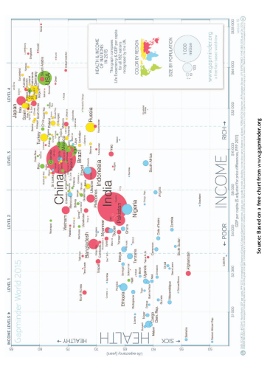
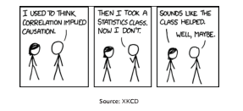
برخی از خوانندگان ممکن است با نمودارهای پراکندگی (یا سایر انواع نمودارهای غیراستاندارد برای آن موضوع) آشنا باشند، حتی اگر با خواندن دادهها در نمودارهای پراکندگی آشنایی نداشته نباشند. به عنوان مثال، ماتریس تأیید هفتگی مجله نیویورک در صفحه بعد، «یک راهنمای بسیار ساده است که نشان میدهد هر کس در کجای سلسلهمراتب سلیقه ما قرار میگیرد». متنهای کوتاه، تصاویر و نمادها در فضایی که با محور عمودی «متفکر-بیفکر» و محور افقی «ممتاز-حقیر» تعریف شده است رسم می‌شوند. اگرچه این روشی ساده برای نشان دادن خلاصه نکات پرطرفدار خبری است، اما ذاتاً یک طرح پراکندگی به شمار میرود.
حرکت به سمت نمودارهای پراکندگی تا حدودی دادهمحور است. دو نمودار پراکندگی صفحه 253، مهاجرت خالص را در امتداد محور افقی و سرانه تولید ناخالص داخلی را در امتداد محور عمودی نشان میدهند. (مهاجرت خالص، تعداد افرادی که به یک منطقه مهاجرت میکنند، تقسیم بر تعداد کل مهاجرانی است که به داخل و خارج از یک منطقه مهاجرت میکنند.).نسخه سمت چپ، از یک رنگ با شفافیت اندک (یا «تاری») استفاده میکند تا خواننده بتواند مقادیر همپوشان را ببیند. در پراکندگی سمت راست، از همان شفافیت استفاده میشود، اما این بار مناطق مختلف جهان با رنگهای مختلف نمایش داده شدهاند.

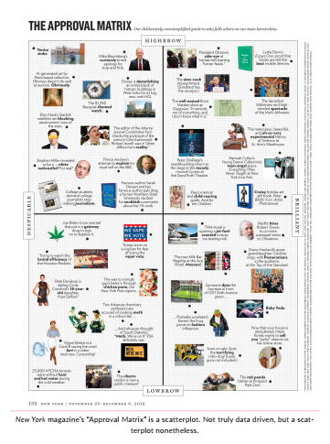
"ماتریس تایید" مجله نیویورک یک طرح پراکنده است. نه واقعاً مبتنی بر داده، اما یک نمودار پراکنده است.
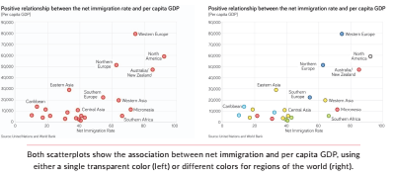

هر دو نمودار پراکندگی، ارتباط بین مهاجرت خالص و سرانه تولید ناخالص داخلی را با استفاده از یک رنگ شفاف (سمت چپ) یا رنگ های مختلف برای مناطق جهان (راست) نشان می دهند.

نمودار پراکندگی به خواننده کمک میکند تا ارتباط دو متغیر با یکدیگر را مشاهده کند. اگر دو متغیر در یک جهت حرکت کنند (به سمت راست در امتداد محور افقی و به سمت بالا در امتداد محور عمودی)، گفته میشود که همبستگی مثبت دارند. به عبارت دیگر، وقتی هر دو متغیر به طور همزمان بزرگتر یا کوچکتر میشوند، همبستگی مثبت دارند. اگر در جهت مخالف حرکت کنند، همبستگی منفی دارند. اگر هیچ رابطه ظاهری بین آنها وجود نداشته باشد، فاقد همبستگی هستند (به کادر صفحه بعد مراجعه کنید). در دو نمودار پراکندگی بالا، احساس میکنید که این دو معیار همبستگی مثبت دارند ( مهاجرت خالص برای مناطقی که سرانه تولید ناخالص داخلی بالاتری دارند، به ویژه اروپای غربی و شمالی، استرالیا / نیوزیلند و آمریکای شمالی بالاتر است.)
یکی از راه‌هایی که همبستگی را بیشتر مشخص میکند این است که آنچه را که متخصصین آمار، مناسبترین خط می‌نامند به نمودار پراکندگی اضافه کنیم. به این خطوط، «خطوط رگرسیون» یا «خطوط روند» نیز میگویند و آنها جهت کلی رابطه را نشان میدهند. محاسبات آماری برای ایجاد مناسبترین خط، خارج از حوصله این کتاب است، اما نکته اینجاست که با محاسبه و درج این خط، بهتر میتوانید جهت (و اندازه) ارتباط این دو متغیر را برای خواننده مشخص کنید.
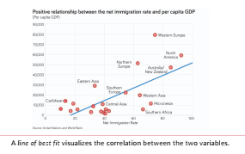
گرچه نمودار پراکندگی در حال تبدیل شدن به یک نمودار رایج است، اما خوانندگان ممکن است هنوز در خواندن و درک آن مشکل داشته باشند. نظرسنجی مرکز تحقیقات پیو در سال 2016 نشان داد که حدود 60 درصد از مردم می‌توانند به درستی آنچه را که در یک نمودار پراکندگی می‌بینند شناسایی کنند.

مناسبترین خط، همبستگی بین دو متغیر را به تصویر می‌کشد.

همبستگی
احتمالاً این ضربالمثل قدیمی را شنیدهاید که «همبستگی به معنای علیت نیست». این مَثل حاکی از آن است که مردم دائماً یک رابطه علّی که در حقیقت رابطهای تصادفی است را بین متغیرها برقرار میکنند. وقتی هوا گرم است، مردم بستنی بیشتری می‌خورند؛ اما این بدان معنا نیست که مصرف بیشتر بستنی باعث افزایش دما می‌شود. همانطور که به دادههای خود نگاه میکنید و رابطه بین مشاهدات درونی خود را مصورسازی میکنید، در تمییز بین همبستگی و علیت احتیاط کنید. هر چه کمتر ]در خصوص همبستگی[ بدانیم، بیشتر احتمال دارد که همبستگی ها را ببینیم و علیت را نادیده بگیریم.
همبستگی، معیار قدرت ارتباط خطی بین دو متغیر کمّی است. متداولترین معیار همبستگی، همبستگی پیرسون است که ارتباط خطی بین متغیرها را اندازه‌گیری می‌کند و معمولاً با حرف یونانی «رو ($ρ$)» نشان داده میشود.
علامت و مقدار یک ضریب همبستگی خطی؛ جهت و مقدار رابطه بین متغیرها را توصیف میکند. مقدار ضریب همبستگی بین1- تا 1+ است. مقادیر1- همبستگی کاملاً منفی،1+ همبستگی کاملا مثبت و 0 عدم وجود همبستگی خطی را نشان میدهد. ضرایب همبستگی مثبت، نشان دهنده یک همبستگی مثبت است؛ به این معنی که اگر یک متغیر بزرگتر شود، متغیر دیگر نیز بزرگتر میشود. ضرایب منفی به این معنی است که متغیرها در جهت مخالف حرکت میکنند؛ یک متغیر، بزرگتر و دیگری کوچکتر میشود.
این بحث مربوط به ارتباطها (یا روابط) خطی است. ممکن است دو متغیر رابطه غیرخطی داشته باشند. ارتباط خطی یک اصطلاح آماری است که رابطه خط مستقیم بین یک متغیر و متغیر دیگر را توصیف میکند. یک مثال ساده این است که چگونه فاصله را به صورت سرعت ضربدر زمان محاسبه کنیم. در این صورت اگر به مدت دو ساعت، با سرعت شصت مایل در ساعت رانندگی کنیم، 120 مایل را طی میکنیم. با توجه به اینکه سرعت رانندگی در طول زمان تغییر نمیکند، بنابراین رابطه از نوع خطی است.
در مقایسه، یک ارتباط غیرخطی به الگوهایی در داده‌ها اطلاق می‌شود که در روند خطی مستقیم، انحنا پیدا میکنند و یا شکسته می‌شوند. به عنوان مثال، سود یک شرکت از یک محصول جدید را در نظر بگیرید. هنگامی که محصول برای اولین بار عرضه میشود، رقابت کمی وجود دارد و فروش افزایش مییابد. با ادامه افزایش فروش، آگاهی عمومی بیشتر شده و سود افزایش پیدا می‌کند. سپس شرکت‌های رقیب شروع به ساختن نسخه‌ای از محصول میکنند و قیمت‌های اولیه را میشکنند، بنابراین سود کاهش می‌یابد. حالا این شرکت نسخه جدیدی را توسعه میدهد و کل چرخه دوباره از اول شروع میشود.
همانطور که در تصاویر زیر میبینید، اگر دو مقدار داده همبستگی کاملاً مثبت یا منفی داشته باشند، روی یک خط مورب قرار میگیرند. هنگامیکه این دو مقدار پشت سر هم، به بالا یا پایین حرکت میکنند، چنین برداشت میشود که همبستگی مثبت یا منفی دارند. داده‌های نمودار پایین سمت راست تأثیراتی را که نقاط پرت بر این همبستگی دارند را نشان میدهد؛ حرکت یک نقطه به سمت چپ بالای نمودار، همبستگی را از 0/1+ به 8/0+ کاهش می‌دهد.
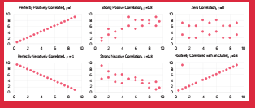
این نمودارها اهمیت نگاه کردن به داده ها را حین انجام تجزیه و تحلیل تقویت میکند. مصورسازی دادهها به ما کمک میکند تا نه تنها کار را با خوانندگان خود در میان بگذاریم، بلکه به ما امکان میدهد داده های خود را کشف و تحلیل هم کنیم. آنها میتوانند الگوها و روابطی را آشکار کنند که در غیر این صورت هرگز آنها را نمیدیدیم. نباید این کار را به پایان روند کار محول کنیم.

در سال 2016، آلبرتو کایرو، استاد روزنامه‌نگاری دانشگاه میامی، دایناسوری را با نقاطی در نمودار پراکندگی ترسیم کرد و نام آن را «دادهسوروس» گذاشت. هدف او نشان دادن اهمیت مصورسازی داده در مرحله مقدماتی بود. تصور کنید که در حال تدریس در یک کلاس مصورسازی داده‌ها بودید و از دانش‌آموزان خود می‌خواستید که یک نمودار پراکندگی با 142 امتیاز، میانگین x با مقدار 26/54، میانگین y با مقدار 83/47، همراه با انحراف استاندارد، و همبستگی پیرسون 06/0 - رسم کنند. آیا فکر میکنید با این اوصاف کسی دایناسور میکشید؟

در مقاله‌ای در سال 2017، پژوهشگران جاستین ماتیکا و جورج میتزفوریس، « دادهسوروس» را یک قدم جلوتر برده و دوازده جایگزین را ایجاد کردند که همان خلاصه آمارها (میانگین، انحراف معیار و همبستگی) را حفظ میکردند. پیامی که در پسِ «دادهسوروس» کایرو، مقاله ماتیجکا و فیتزمایوریز و چهارتایی آنسکوم از فصل 1 نهفته است، آن است که ما هرگز نباید فقط به آمار خلاصه تکیه کنیم، بلکه باید به تصویر دادهها نیز توجه کنیم.
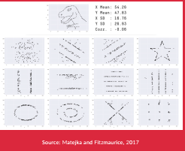

نمودار حبابی
نمودار پراکندگی را میتوان با تغییر اندازه دایرهها بر اساس متغیر سوم، به یک نمودار حبابی (یا حباب پراکندگی) تبدیل کرد. نقاط داده نباید حتماً دایرهای باشند، آنها میتوانند به هر شکل دیگری نیز باشند؛ مشروط بر آن که درک ما از دادهها را دچار اشکال نکنند. همانطور که در بخش نمودارهای حبابی ذکر شد، دایرهها باید بر اساس مساحت و نه بر اساس شعاع اندازهگیری شوند. (به صفحه 123 مراجعه کنید). رنگ میتواند به گروهبندی یا برجسته کردن نقاط خاص کمک کند یا توجه خواننده را به بخشهای مختلف نمودار جلب کند.
اندازه دایرههای این نمودار حبابی، بر اساس جمعیت هر منطقه تعیین میشوند. همان رابطه مثبت هنوز هم مشهود بوده اما اکنون میتوانید اندازه نسبی هر منطقه را هم ببینید.
از آنجاییکه این نمودار چندان رایج نیست، سعی کنید توجه ویژهای به برچسبگذاری و حاشیهنویسی داشته باشید تا خوانندگان را در درک نمودار و محتوای آن راهنمایی کنید. یک راهبرد این است که هر محور و جهت تغییر در امتداد محور را برچسبگذاری کنید. نمودار حبابی در صفحه بعد دارای یک محور افقی در مرکز است که «مهاجرت خالص» و دو برچسب دیگر «مهاجرت خالص بالاتر» و «مهاجرت خالص پایین» را نشان میدهد.
برای راهنمایی بیشتر خواننده، می‌توانیم یک خط 45 درجه را اضافه کنیم که مقادیر روی آن برابر هستند. همچنین می‌توانیم نقاط خاصی را با رنگ یا خطوط مشخص کنیم، یا می‌توانیم متنی را اضافه کنیم تا معنای یک نقطه یا مجموعه‌ای از نقاط را شرح دهیم. اگر این عناصر به طور مناسب برچسبگذاری شوند، میتوانند خواننده را در درک نمودار و محتوا هدایت کنند. در نمودارهای پراکندگی که تعداد زیادی نقطه وجود دارد، حتی افرادی که با خواندن این نمودارها آشنا هستند هم باید کمی تلاش کنند تا بفهمند در آنجا چه خبر است.

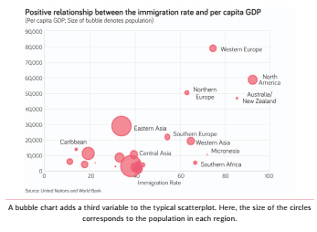
نمودار حبابی، یک متغیر سوم را به نمودار پراکندگی معمولی اضافه میکند. در اینجا اندازه دایرهها با جمعیت هر منطقه مطابقت دارد.

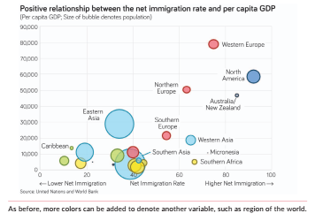
مانند قبل، رنگهای بیشتری را میتوان برای نشان دادن یک متغیر دیگر، مانند منطقه ای از جهان، اضافه کرد.
برچسبزدن به برخی نقاط خاص یا گروه‌هایی از نقاط (با متن، رنگ یا اشکال محصورکننده) می‌تواند به خواننده کمک کند تا در نمودار پیش رفته و توجه وی به آن نقاط جلب شود. طرح بالا، از اضافه کردن رنگ برای نشان دادن مناطقی از جهان استفاده کرده است. دو مورد بعدی از همان راهبرد استفاده میکنند و بیش از دویست کشور در سراسر جهان را در بر میگیرند. استفاده از رنگی مانند این نمونه، به خواننده امکان شناسایی مناطق خاص را میدهد. اگر در عوض بخواهیم یک منطقه خاص را مشخص کنیم، میتوان از رنگ برای منطقه مورد نظر و از خاکستری برای قرار دادن بقیهی مناطق در پس‌زمینه، استفاده کنیم.
دو نکته پایانی در مورد نمودارهای پراکندگی:
نخست آنکه، اغلب با نمودارهای پراکندگی‌ای روبرو میشوید که هر نقطه از آن دارای برچسب‌ است، مانند آنچه در صفحه 260 نشان شده است. نتیجه نهایی، بهم ریختگی شدید همراه با برچسبهای همپوشان است که خواندن آنها را غیرممکن میسازد. خوشبختانه، دیگر در دورانی نیستیم که در آن، برچسب‌ها تنها راه انتقال اطلاعات بودند. اگر فکر می‌کنید خوانندگانی مایلند موقعیت دقیق برخی از نقاطی که صراحتاً برچسب‌گذاری نکرده‌اید را بدانند، می‌توانید یک فایل داده را به صورت آنلاین برایشان ارسال کنید و یا با استفاده از ابزارهایی مثل نرمافزار تبلو یا پاور بیآی، یک نسخه تعاملی ایجاد کنید. به عنوان مثال، بسیاری از پژوهشگران دانشگاهی نیز (مانند بسیاری از مجلات دانشگاهی)، یک صفحه مخصوص نویسنده یا صفحه وب در وبسایت دانشگاه خود دارند. این قبیل مکانها، برای ارسال داده‌های اصلی برای نمودارهای شما، بسیار مناسب هستند.

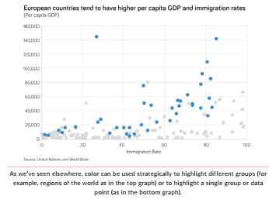
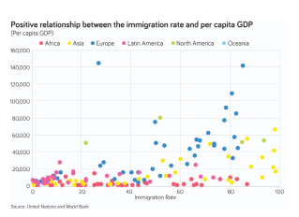
همانطور که در جاهای دیگر دیدیم، می توان از رنگ برای برجسته کردن گروه های مختلف (به عنوان مثال، مناطق جهان مانند نمودار بالا) یا برای برجسته کردن یک گروه یا نقطه داده (مانند نمودار پایین) استفاده کرد.

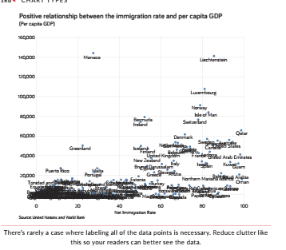
به ندرت موردی وجود دارد که برچسب زدن تمام نقاط داده در آن ضروری باشد. .به هم ریختگی این موارد را کم کنید تا خوانندگان شما بهتر بتوانند داده ها را ببینند،

ثانیاً، ممکن است مواقعی پیش بیاید که نرمالسازی داده‌ها، محاسبه تغییر درصد یا گرفتن لگاریتم داده‌های شما باعث بهبود وضوح بصری نمودارتان شود. این امر مخصوصاً زمانی اتفاق میافتد که داده‌های ما در یک تصویر بصری بسیار متراکم، خوشهبندی شده باشند. لگاریتم یا به اختصار (log)، به بیان ساده یک توان است که به روشی متفاوت نوشته شده است. با استفاده از قوانین ریاضی توان‌ها؛ تبدیل لگاریتم، مقادیر نسبی را به جای مقادیر مطلق نشان می‌دهد. مصورسازی داده‌های لگاریتم می‌تواند باعث شود که توزیع‌هایی که انحنای بیشتری دارند کمتر منحنی به نظر برسند.
در مقیاس لگاریتم، این واقعیت که 101 منهای 100 و 2 منهای 1 یکسان هستند، مهم نیست. در عوض آنچه اهمیت دارد این است که رفتن از 100 به 101 یک درصد افزایش و از 1 به 2 افزایش 100 درصدی به شمار میرود. بنابراین، در مقیاس لگاریتم، رفتن از 100 به 101 حدود 1 درصد فاصله از 1 به 2 است.
راه دیگر برای درک تفاوت بین مقادیر مطلق (سطح) و مقادیر نسبی (لگاریتم) به تصویر کشیدن برخی از دادههای نمونه است. نمودار سمت چپ دو برابر شدن ساده هر عدد را نشان میدهد: 2، 4، 8، 16، 32 و غیره. در این مقیاس خطی، زمانی که اختلاف بین هر مقدار متوالی بیشتر و بیشتر می‌شود، شاهد ایجاد منحنی «نمایی» خواهیم بود. در مقابل، در نمودار لگاریتمی (نمودار سمت راست)، هر خط شبکهای نشان دهنده افزایش ده برابری نسبت به 1، 10، 100 و 1000 قبلی است. در این نمایش، همان اعداد به عنوان یک خط مستقیم در مقابل یک خط منحنی ظاهر میشوند، حتی اگر نرخ رشد یکسان باشد.

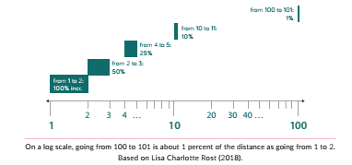
در مقیاس لگاریتم، رفتن از 100 تا 101 تقریباً 1 درصد فاصله از 1 تا 2 بر اساس لیزا شارلوت روست است.
در نمودار پراکندگی مهاجرت تولید ناخالص داخلی، کشورهای زیادی در اطراف مبدأ جمع شدهاند، هم با سرانه تولید ناخالص داخلی پایین و هم نرخ مهاجرت خالص. با گرفتن لگاریتمهای هر دو متغیر، دادهها در فضای گرافیکی بیشتر پخش میشوند. موازنه این است که لگاریتمها (یا دیگر تبدیل‌ها برای آن موضوع) بلافاصله قابل درک نیستند. دانستن اینکه سرانه تولید ناخالص داخلی در لوکزامبورگ 107865 دلار (بر حسب دلار آمریکا) است، عددی است که همه ما می‌توانیم آن را درک کنیم، اما اگر آن را به‌عنوان سرانه تولید ناخالص داخلی 11.59 دلار بنویسیم، به راحتی آن را درک نمی‌کنیم.

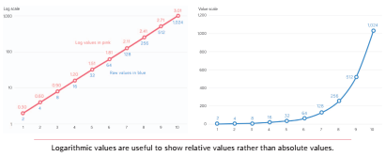
مقادیر لگاریتمی برای نشان دادن مقادیر نسبی به جای مقادیر مطلق مفید هستند
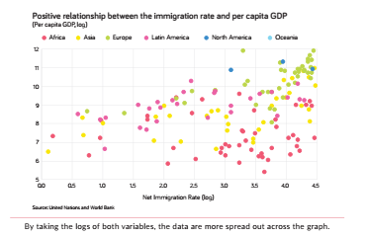
با گرفتن گزارش‌های هر دو متغیر، داده‌ها بیشتر در نمودار پخش می‌شوند.

در اینجا مثال دیگری از نحوه استفاده از مقیاس لگاریتم ارائه شده است. این مثال، از دادههای سری زمانی استفاده میکند تا بتوانیم تغییرات نسبی را در طول زمان مشاهده کنیم. لیزا شارلوت روست، طراح و وبلاگ نویس در ابزار مصورسازی داده های آنلاین دیتارپر، از دادههای گردشگری نیوزلند برای نشان دادن نحوه عملکرد تبدیل لگاریتم و نحوه تاثیر آن بر دید و درک ما از داده هایی استفاده میکند که تغییرات را در طول زمان نشان میدهد. در نمودار خطی سمت چپ، او تعداد گردشگران در هر ماه را از سال 1921 تا 2018 ترسیم کرده است. می‌توانیم الگوی نسبتاً مسطحی را از ابتدای دوره تا حدود سال 1970 ببینیم، یعنی زمانی که تعداد بازدیدکنندگان شروع به افزایش می‌کند. نسخه سمت راست، از مقادیر لگاریتم استفاده میکند و بنابراین تعداد نسبی بازدیدکنندگان را نشان میدهد. در اینجا، شاهد کاهش آشکار در اوایل دهه 1940 در طول جنگ جهانی دوم هستیم. در نمودار سمت چپ، کاهش واضحی در اعداد مطلق وجود ندارد (تعداد گردشگران از حدود 2000 نفر در اوایل سال 1939 به کمتر از 100 نفر در سال 1942 کاهش یافت) اما کاهش شدیدی در تعداد نسبی وجود دارد.
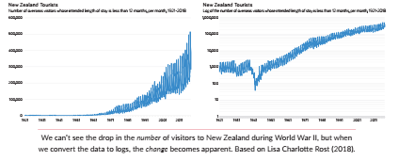

نمی‌توانیم کاهش تعداد بازدیدکنندگان نیوزلند در طول جنگ جهانی دوم را ببینیم، اما وقتی داده‌ها را به لگاریتم تبدیل می‌کنیم، این تغییر آشکار می‌شود. بر اساس لیزا شارلوت روست (2018).
این موضوع که آیا تغییر دادههای شما مناسب است یا خیر؛ تا حد زیادی تابع سوالی است که میخواهید به آن پاسخ دهید. آیا دنبال مقادیر نسبی هستید یا مطلق؟ دنبال درصد تغییرات هستید یا سطوح؟ هیچ پاسخ درست یا نادرستی برای این سوال وجود ندارد، اما هر کدام مشکلات و معایب خود را دارند.

طرح مختصات موازی
نمودار پراکندگی دارای دادههایی در امتداد دو متغیر است که با یک محور افقی و یک محور عمودی نشان داده شده است. با این حال، گاهی اوقات ما متغیرهای بیشتری برای مصورسازی داریم. اینجاست که نمودار مختصات موازی کاربرد دارد.
در این نمودارها، مقادیر دادهها در امتداد چندین محور عمودی رسم شده و توسط خطوط به هم متصل میشوند. مانند نمودار پراکندگی، محورها می‌توانند واحدهای اندازه‌گیری متفاوتی داشته باشند، یا می‌توان آن‌ها را نرمالسازی کرد (برای مثال، به صورت درصد) تا بتوانیم واحدها را به صورت یکنواخت نگه داریم. بنابراین، به جای مصورسازی یک همبستگی واحد بین دو متغیر، نمودار مختصات موازی امکان همبستگیهای متعدد در یک نمای واحد را فراهم میکند.
به عنوان مثال، نمودار مختصات موازی در صفحه بعد همبستگی بین شش متغیر مختلف مربوط به مهاجرت را برای سی و دو کشور در سراسر جهان نشان میدهد. هر محور عمودی متغیر متفاوتی را نشان می‌دهد (مانند پیشرفت تحصیلی، نرخ اشتغال و امید به زندگی) و هر خط نیز نشان‌دهنده یک کشور متفاوت است.
اما خواندن این نمودار واقعاً سخت است! خطوط بسیار زیادی با رنگهای مختلف وجود دارد که همه در مکان‌های مختلف از هم عبور می‌کنند. قبل از آنکه بخواهیم به چالشهای طرح مختصات موازی بپردازیم، باید سادهسازی داشته باشیم.
اگر برای چند لحظه روی دو محور اول بزرگنمایی داشته باشیم، شاید ساده ترین نمودار مختصات موازی را مشاهده کنیم، نموداری که شبیه نمودار شیبدار است. ( این موضوع را از نمودار شیبدار در فصل 5 متمایز کردهام؛ زیرا نمودارهای شیبدار تغییرات را در طول زمان نشان میدهند، در حالی که نمودارهای مختصات موازی برای مقایسه متغیرهای مختلف استفاده میشود.) در اینجا رابطه بین میزان تحصیلات و نرخ اشتغال را ترسیم کردهام. از آنجایی که خطوط (کشورها) در بالای محور چپ (تحصیلات) و نزدیک به بالای محور راست (نرخ اشتغال) هستند، این دو متغیر دارای همبستگی مثبت هستند. (موضوع این نیست که شیب خطوط به سمت پایین است، بلکه موضوع موقعیت نسبی نقاط در هر محور است.) این موضوع در نمودار پراکندگی که در سمت راست نشان داده شده نیز واضح است. مثل همیشه، نموداری که استفاده می کنید به هدف و مخاطب شما بستگی دارد.

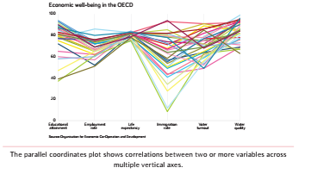
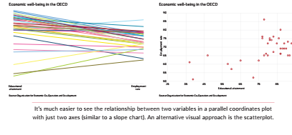
نمودار مختصات موازی، همبستگی بین دو یا چند متغیر را در چندین محور عمودی نشان می دهد.

دیدن رابطه بین دو متغیر در نمودار مختصات موازی تنها با دو محور (شبیه به نمودار شیب) بسیار ساده تر است. یک رویکرد بصری جایگزین، نمودار پراکندگی است.

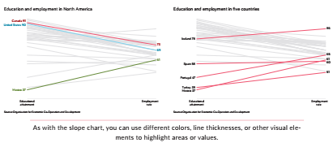
همانند نمودار شیب دار، می‌توانید از رنگ‌های مختلف، ضخامت خطوط یا سایر عناصر بصری برای برجسته کردن مناطق یا مقادیر استفاده کنید.

همانند نمودار شیبدار، می‌توانید از رنگ‌های مختلف، ضخامت خطوط یا سایر عناصر بصری یا متنی برای برجستهکردن مناطق یا مقادیر خاص استفاده کنید. برای مثال می‌توانید کشورهای آمریکای شمالی (نمودار سمت چپ) یا شاید فقط آن خطوطی را که به سمت بالا متمایل هستند (نمودار سمت راست) برجسته کنید.
به نمودار مختصات موازی با هر شش متغیر نشان داده شده در بالای صفحه بعد مروری دوباره داشته باشیم. اکنون که نحوه خواندن نمودار را فهمیدید، میتوانید همبستگی مثبت بین تحصیلات و نرخ اشتغال را در دو محور اول مشاهده کنید. همچنین میتوان همبستگی مثبت بین نرخ اشتغال و امید به زندگی را در محور دوم و سوم مشاهده کرد. دیدگاه ما از دادهها و همبستگیهای خاصی که میتوانیم به وضوح شناسایی کنیم تابعی از نحوه سازماندهی محورها هستند. نمودار سمت راست ترتیب محورهای عمودی را تغییر می‌دهد، بنابراین اکنون می‌توانیم همبستگی مثبت بین مشارکت رأی‌دهندگان و امید به زندگی را در دو محور اول ببینیم، که در طرح اصلی نمیتوانستیم آن را ببینیم.
قرار دادن هر شش معیار در یک محدوده عمودی یکسان نیز اثر حذف دامنه (یا واریانس) در برخی از این معیارها را به همراه دارد. به عنوان مثال، امید به زندگی فقط کمی تغییر میکند (از 74.6 سال تا 83.9 سال)، در حالی که مهاجرت خالص تغییرات وسیعتری، از 8.6 درصد به 93.9 دارد. وجود محدودهها در امتداد محورها برای نوسان از یک محدوده به محدوده بعدی (مانند نمودار میانی در صفحه بعد) به برچسبگذاری بیشتر در امتداد هر محور نیاز دارد، اما از طرفی دید بهتری از داده ها ارائه میدهد. مزیت دو نمودار بالا این است که شما نیازی به برچسب زدن هر خط ندارید. مشکل این موضوع آن است که شما تغییرات را درون هر متغیر حذف میکنید. اما توجه داشته باشید که این نمودار مختصات موازی (که در آن محدوده هر محور متفاوت است) تغییرپذیرتر به نظر میرسد.
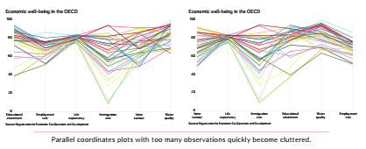
در مجموع، چالش موجود در بسیاری از نمودارهای مختصات موازی آن است که آنها به سرعت به هم ریخته میشوند. اگر مشاهدات (خطوط) بسیار زیاد و محورها متعدد باشند، خوانندگان ممکن است در یافتن همبستگیها و انتخاب مقادیر خاص دچار مشکل شوند. یکی از راه‌های کاهش این مشکل این است که دستورالعمل «شروع با رنگ خاکستری» را به خاطر بسپارید: گروهی از خطوط را خاکستری کرده و فقط زیرمجموعه‌ای از داده‌ها را برجسته کنید.

نمودارهای مختصات موازی که مشاهدات زیادی دارند به سرعت بهم ریخته می‌شوند.
.

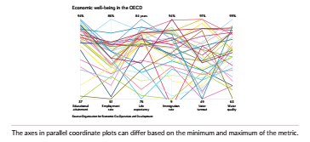
محورها در نمودارهای مختصات موازی می توانند بر اساس حداقل و حداکثر تابع فاصله ای متفاوت باشند
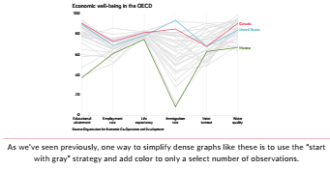
همانطور که قبلاً دیدیم، یکی از راه‌های ساده‌سازی نمودارهای متراکم مانند این مورد، استفاده از راهبرد «شروع با رنگ خاکستری» و افزودن رنگ به تعداد معینی از مشاهدات است.

نمودارهای رادار
نمودارهای رادار مانند نمودارهای مختصات موازی هستند، اما خطوط به جای اینکه در موازات یکدیگر واقع شوند، به دور یک دایره میپیچند. گاهی اوقات این نمودارها نمودارهای عنکبوتی یا نمودارهای ستارهای نیز نامیده میشوند و راه خوبی برای نشاندادن مقایسههای متعدد در یک فضای نسبتاً فشرده هستند. مقادیر دادهها در امتداد محورهای جداگانهای ترسیم میشوند که از مرکز تابش میکنند (خود محورها ممکن است نشان داده شوند یا خیر) و با خطوط یا مناطقی به هم متصل میشوند تا روابط بین متغیرهای مختلف را نشان دهند.
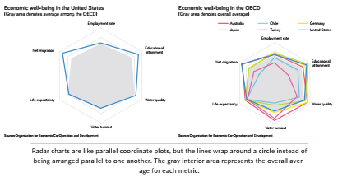
نمودار رادار سمت چپ، همان شش متغیری که در بالا استفاده شد را نشان میدهد؛ خط موجود برای ایالات متحده و منطقه خاکستری پشت آن میانگین برای سی و دو کشور نشان داده شده در بالا است. نسخه سمت راست همان متغیرها را برای آن شش کشور و همچنین میانگین کلی را به رنگ خاکستری نشان میدهد. هر دو نمودار فشرده بوده و به ویژه در برجسته کردن نقاط پرت کاربردی هستند. به سرعت و به راحتی میببینید که شکل ترکیه (خط صورتی) به طور قابل توجهی با کشورهای دیگر متفاوت است. هنگامی که دادهها در نمودار میلهای مزدوج منظم شده اند، انجام این مشاهده بسیار دشوارتر است.
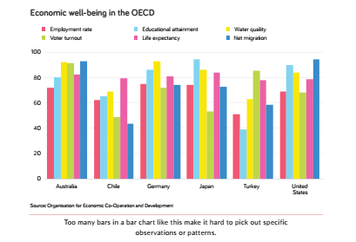
نمودارهای رادار مانند نمودارهای مختصات موازی هستند، اما خطوط به جای اینکه موازی با یکدیگر باشند، دور یک دایره میپیچند. ناحیه داخلی خاکستری نشان دهنده میانگین کلی برای هر تابع فاصله ای است.

میله های زیاد در نمودار میله ای مانند این مورد، انتخاب مشاهدات یا الگوهای خاص را دشوار می کند.
مانند بسیاری از نمودارها، نمودار رادار با اضافه شدن خطوط بیشتر پیچیدهتر شده و الگوی عبور از اطراف دایره میتواند درک نمودار را حتی دشوارتر کند. مثل نمودار مختصات موازی، در اینجا نیز ترسیم معیارهای مختلف می‌تواند درک را دشوار کند؛ زیرا آن مستلزم نرمال‌سازی یا تغییرات دیگری در مقادیر داده‌ها است (در نمودار رادار بالا که چند کشور وجود دارد هم توجه کنید که چگونه مقادیر امید به زندگی در کنار هم قرار می‌گیرند).
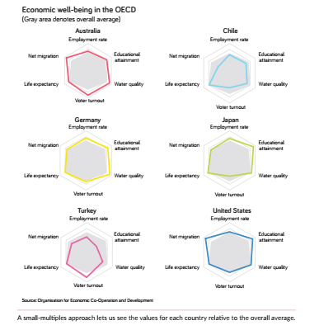
راهبرد دیگر، استفاده از رویکرد چندگانههای کوچک است که در آن یک نمودار راداری جداگانه برای هر کشور یا گروه ایجاد میشود. در این مورد، نسخه چندگانههای کوچک فضای بیشتری نسبت به نسخه اصلی اشغال می‌کند و لزوماً امکان مقایسه آسان در کشورهای خاص را فراهم نمیکند. اما دیدن مقادیر برای هر کشور نسبت به میانگین کلی آسانتر است.
رویکرد چندگانههای کوچک به ما این امکان را می دهد که مقادیر هر کشور را نسبت به میانگین کلی مشاهده کنیم.

نمودار وتر
مانند نمودار رادار، نمودار وتر راه دیگری برای نشان دادن ارتباط یا روابط بین مشاهداتی است که در یک دایره قرار گرفتهاند. بهترین کاربرد نمودار وتر شاید نشان دادن ویژگیهای مشترک مشاهدات باشد. در نمودارهای وتر، مشاهدات (که گره نامیده میشوند) در اطراف محیط دایره قرار دارند و با کمانهایی در داخل دایره به هم وصل می شوند تا اتصالات را نشان دهند. ضخامت قوسها (که اغلب با رنگ یا شفافیت رنگ متمایز می شود) نشان دهنده میزان ارتباط بین گروه های مختلف است.
این نمودار وتر از همان دادههای مهاجرت که تا کنون در این فصل استفاده شده است، برای نشان دادن جریانهای مهاجرت بین مناطق اصلی جهان در سال 2017 استفاده میکند. هر منطقه در امتداد محیط دایره قرار میگیرد و نوارهای ناشی از هر کدام با تعداد مهاجرانی که وارد می شوند یا هر منطقه را ترک می کنند، مطابقت دارد. بیش از 110 مقدار در این نمودار واحد ترسیم شده است. اگرچه میتوانید مقادیر خاصی را در یک جدول (بسیار بزرگ) انتخاب کنید، نمودار وتر تجسمیتر و از نظر فضایی کارآمدتر است.

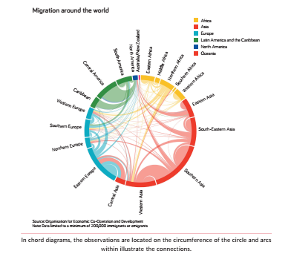
در نمودارهای وتر، مشاهدات در محیط دایره قرار میگیرند و کمان های داخل آنها اتصالات را نشان می دهند.
در اولین نمودار وتر میتوانید جریانهای بزرگ مهاجرت در آسیا (مناطق قرمز) و حرکت بین آمریکای مرکزی و شمالی (خط سبز ضخیم تا قسمت آبی نزدیک به ساعت دوازده در دایره) را مشاهده کنید. یکی از خطرات موجود این است که نمودار میتواند به سرعت به هم ریخته شود و دیدن رابطهها برای خواننده دشوار باشد. باز هم می‌توانیم از راهبرد برجسته کردن گروه‌های خاص با رنگ‌ها یا خطوط استفاده کنیم. این کار را در این نمودار وتر انجام داده‌ام که در آن منطقه آسیا به رنگ قرمز و سایر مناطق به رنگ خاکستری است. پیچیدگی نمودار وتر (و فشردگی نسبی آن)، آنها را از نظر بصری جذاب میکند و خواننده را به بررسی عمیقتر دادهها تشویق میکند.

استفاده راهبردی از رنگ، به خصوص رنگ خاکستری می تواند توجه را به گروه ها یا نقاط جلب کند.

نمودار کمانی
نمودار وتر را در امتداد یک محور افقی بکشید و حالا یک نمودار کمانی دارید. در این حالت گرهها در امتداد یک خط قرار گرفته و توسط خطوط کماندار به هم متصل میشوند. خطوط می توانند از نظر ارتفاع، ضخامت و رنگ متفاوت باشند تا قدرت رابطه یا همبستگی را نشان دهند. این نمودار کمانی همان جریان های مهاجرت را مانند نمودار وتر بین مناطق جهان نشان میدهد .
یکی از نکات اصلی نمودار کمانی که در بسیاری از نمودارهای این بخش نیز صدق میکند این است که ترتیب دادهها میتواند بر درک ما از نتایج تأثیر بگذارد. به کمان‌های سبز بلند و وسیعی که از آمریکای شمالی تا کشورهای حوزه کارائیب و آمریکای مرکزی و جنوبی کشیده شده‌اند، توجه کنید. در مقابل، اگر آمریکای شمالی در سمت راست منتهی به نمودار و در کنار سایر کشورهای نیمکره غربی قرار گیرد، مصورسازی کاملاً تغییر میکند. کمان سبز بلند بر منظره دیگر غالب نیست، بلکه یک سری نوارهای قرمز رنگ وجود دارد که در کل فضای بین آمریکای شمالی و کشورهای آسیایی قرار دارند. برخی از این ها به وضوح تابع رنگ های استفاده شده است، اما ترتیب قرارگیری کشورها نیز مهم است. صرف مقداری وقت برای آزمایش رنگ و گره ارزشمند است؛ تا نمودار کمان را به گونه‌ای تنظیم کنید که استدلال شما را به بهترین نحو بیان کند.

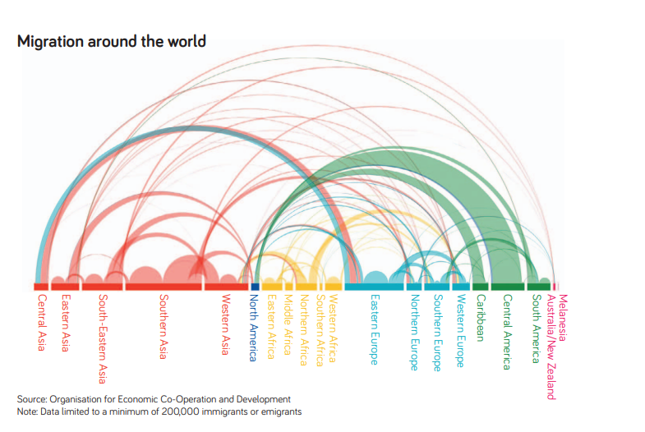
نمودار کمان دار مانند نمودار وتر است که در امتداد یک محور افقی کشیده شده است.

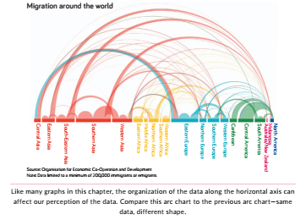
مانند بسیاری از نمودارهای این فصل، سازماندهی داده ها در امتداد محور افقی می تواند بر درک ما از داده ها تأثیر بگذارد. این نمودار کمانی را با نمودار کمانی قبلی مقایسه کنید - داده های مشابه، شکل های متفاوت.

یکی از اقسام نمودارهای کمانی، نمودار زماندار کمانی یا نمودار اتصالی کمانی است که در آن اتصالات در طول زمان به همان روش ترسیم میشوند. گرهها به جای نشان دادن همبستگی یا رابطه بین دو متغیر متمایز، زمان را نشان میدهند. نمودار اتصالی کمانی را میتوان به عنوان جایگزینی برای جدول زمانی یا نمودار جریان نیز در نظر گرفت که در فصل 5 آن را دیدهایم. در صفحه بعد، نمودار قوس آدام مک کان دوره تصدی تمام قضات دادگاه عالی در ایالات متحده را از سال 1804 نشان میدهد. مبدأ (گوشهترین نقطه سمت چپ) نشان میدهد که هر قاضی چه زمانی دوره تصدی خود را آغاز کرده است و کمان به سمت سن بازنشستگی کشیده میشود. ارتفاع هر کمان نشان‌دهنده سن قضات در زمان انتصاب (ارتفاع بلندتر جوان‌تر است) و رنگ نشان‌دهنده حزب سیاسی و سالی است که آنها منصوب شده‌اند (سایه‌های روشن‌تر، سال‌های اولیه هستند). از یک نوع نمودار جایگزین، مثل یک نمودار میلهای یا یک نقشه حرارتی نیز میتوان برای نشان دادن تغییرات مشابه استفاده کرد، اما در این نما اشکال جالبتر به نظر میرسند.

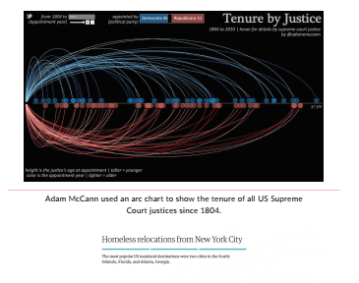
آدام مک کان از نمودار کمانی برای نشان دادن دوران تصدی تمام قضات دیوان عالی ایالات متحده از سال 1804 استفاده کرد.
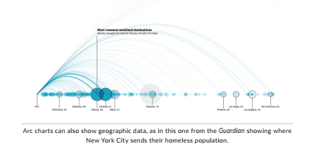
نمودارهای کمانی می توانند داده های جغرافیایی را نشان دهند، همانطور که این مورد از گاردین نشان میدهد که شهر نیویورک جمعیت بی خانمان خود را به کجا می فرستد.
راه دیگر برای استفاده از نمودار کمانی، ترسیم فواصل است. نمودار کمانی از گاردین نشان داده است که شهر نیویورک جمعیت بی خانمان خود را به کجا می فرستد. شهرها بر اساس فاصله از نیویورک سازماندهی شدهاند: ریچموند، ویرجینیا، در سمت چپ و سانفرانسیسکو، کالیفرنیا، در سمت راست. ارتفاع و ضخامت کمان ها و اندازه دایره ها نشان میدهد که چند نفر به هر شهر می روند.

ماتریس همبستگی
ماتریس همبستگی جدولی با متغیرهای فهرست شده در امتداد محورهای افقی و عمودی می باشد. اعداد موجود در هر سلول، قدرت آن رابطه را نشان میدهند که اغلب به صورت ضریب همبستگی پیرسون میباشد. (به کادر صفحه 254 مراجعه کنید).
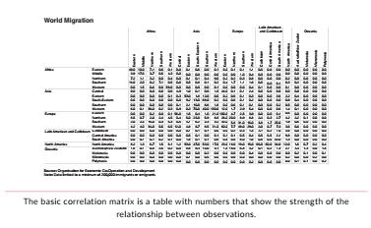
نمودار ماتریس همبستگی، از همان طرح استفاده می‌کند؛ اما به جای اعداد، از شکل‌ها (اغلب دایره‌) برای نشاندادن قدرت همبستگی و گاهی از رنگ و سایه‌ها برای سازماندهی جدول استفاده می‌کند. ماتریس همبستگی مشابه نقشه حرارتی است و همچنین می‌توانیم آن را راهی برای افزودن یک عنصر بصری به یک جدول استاندارد در نظر بگیریم، موضوعی که در فصل 11 با آن مواجه خواهیم شد.
اساس ماتریس همبستگی یک جدول دارای اعداد است که قدرت رابطه بین مشاهدات را نشان می دهند.
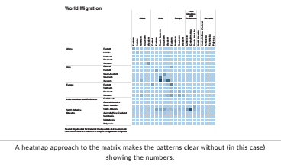
رویکرد نقشه حرارتی در ماتریس، الگوها را (در این مورد) بدون نشان دادن اعداد واضح تر می کند.
این دو ماتریس رابطه بین مهاجرانی که وارد هر منطقه میشوند و مهاجرانی که منطقه را ترک میکنند را در سراسر جهان در سال 2017 نشان میدهد. نمای سمت چپ، ماتریس همبستگی استاندارد بوده که به صورت جدول نشان داده شده است. این نمودار تمام جزئیاتی را که برای درک همبستگی دقیق بین متغیرهای مختلف به آن نیاز داریم در اختیار ما قرار میدهد، اما پیمایش آن دشوار است. اعداد زیادی وجود دارد و مقادیر مهم مشخص نیستند. ماتریس سمت راست، یک نقشه حرارتی است (به صفحه 112 مراجعه کنید) که جزئیات نسخه جدول را از بین برده است تا همبستگیهای قویتر (مثبت) به ویژه در آسیا را مشخص کند. می‌توانیم هم رنگ‌ها و هم اعداد را اضافه کنیم، اما ممکن است نمایی بهم ریخته و شلوغ به وجود آید.
دو تصویر بعدی دادهها را به صورت نمودارهای ماتریس همبستگی استاندارد نمایش میدهند. دایره‌ها قدرت رابطه را نشان داده و رنگ (در نسخه سمت راست) به سازماندهی هر ناحیه کمک می‌کند، اگرچه در این مورد ممکن است رنگ‌های زیادی وجود داشته باشد. مشاهده آشکار تفاوتها برای خواننده دشوار است؛ زیرا افراد در ارزیابی مقادیر اندازه دایرهها خیلی خوب نیستند. در هر دو مورد، دایره‌ها به اندازه‌ای کوچک شدهاند که در سلولها جای بگیرند، اما لزوماً نیاز نیست چنین باشد. می‌توانیم دایره‌ها را بزرگ‌تر کنیم تا کل فضا را پر کرده و در صورتی که با هم هم‌پوشانی داشته باشند، از رنگ‌های شفاف استفاده کنیم.
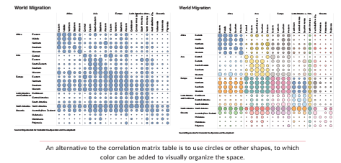
یکی از آخرین ملاحظات در هر ماتریس یا جدول همبستگی این است که مقادیر موجود در امتداد قطر، طبق تعریف، برابر با یک هستند. یعنی مهاجرت بین شرق آفریقا و شرق آفریقا یکسان است. بنابراین، این مقادیر اغلب کنار گذاشته میشوند؛ زیرا میتوانند از نظر بصری تصویر را تحت الشعاع قرار داده و یا باعث درهم ریختگی آن شوند.

یک جایگزین برای جدول ماتریس همبستگی، استفاده از دایره ها یا اشکال دیگر است؛ که می توان به آنها رنگ اضافه کرد تا فضا را به صورت بصری سازماندهی کند.

نمودار شبکه ای
اکنون وارد سطحی از نمودارها می‌شویم که برای آن‌ها از اصطلاح نمودار به جای گراف، طرح یا چارت استفاده می‌کنیم، زیرا برخی از تصمیم‌گیری‌ها در مورد طرح و ساختار، همیشه بر اساس ریاضیات یا داده‌ها تعیین نمی‌شوند؛ بلکه بر اساس آنچه بهترین و واضح ترین روش به نظر میرسد انجام میشود. این نمودارها برای نمایش سلسلهمراتب و ارتباطات درون و بین گروهها و سیستمها استفاده میشوند. ضخامت خطوط و اندازه نقاط را میتوان با توجه به مقادیر داده اندازهگیری کرد تا قدرت آن روابط نشان داده شود و فلشها میتوانند حرکات درون گروهها و جوامع را مصورسازی کنند. یک شجرهنامه را در نظر بگیرید که خطوط پیوندهای بین والدین، خواهر و برادر، همسر و فرزندان را نشان میدهد؛ اما خطوط اتصال و تصاویر یا نام اعضای خانواده بر اساس مقدار داده مقیاسبندی نشده اند.
با نمودار شبکه استاندارد شروع میکنیم که ارتباطات بین افراد، گروه ها یا سایر واحدها را نشان میدهد. به طور کلی، نقاط موجود در یک نمودار شبکه (که گرهها یا رئوس نامیده میشوند) یک فرد یا مشاهده را نشان میدهند و خطوط (که لبه نامیده می شوند) آنها را به هم پیوند داده و رابطه را نشان میدهند. موقعیت گرهها و طول (و گاهی ضخامت) خطوط پیوند دهنده، قدرت رابطه را نشان میدهد. اگرچه گره ها اغلب به صورت دایره نشان داده می شوند، میتوانید از نمادها، نشانه ها یا تصاویر نیز استفاده کنید.
ظاهر و سازماندهی نهایی یک نمودار شبکه، به نوع شبکه ای که می خواهیم مصورسازی کنیم و روشی که با آن گره ها و لبه ها را مرتب می کنیم بستگی دارد. هنگام ایجاد یک نمودار شبکه، باید مراقب نحوه تلاقی لبه ها و همپوشانی گرهها باشیم. به طور کلی، می خواهیم با یافتن طول یکنواخت و معنیدار لبهها و مقداری تقارن برای کل نمودار، به نوعی هماهنگی بصری در مصورسازی دست پیدا کنیم. برای شروع، می توانیم بین چهار نوع مختلف نمودار شبکه تمایز قائل شویم.
1.بدون جهت و بدون وزن
لورن، آرا و کتی با هم دوست هستند. لورن با دب و کلی هم دوست است.
2. بدون جهت و وزندار
در این نمودار محققانی که با هم مقالهای را منتشر کرده باشند، به هم مرتبط میشوند. ضخامت خط، تعداد دفعاتی را نشان میدهد که آنها مقالهای را با هم منتشر کرده اند.
03جهتدار و بدون وزن
جارد؛ لی، املی و آریل را در توییتر دنبال میکند، اما فقط لیا او را دنبال میکند. لیا و آریل دنبالکننده هم هستند و آریل املی را دنبال میکند. اتصال، وزنی ندارد؛ آنها یا متصل هستند (در یک یا چند جهت) و یا متصل نیستند.
4.جهتدار و وزندار
مردم از کشوری به کشور دیگر مهاجرت میکنند. ضخامت خط، تعداد افرادی که مهاجرت کرده را نشان میدهد و جهت، مقصد را نشان میدهد.

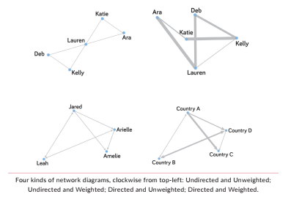
چهار نوع نمودار شبکه (از بالا سمت چپ در جهت عقربه های ساعت): بدون جهت و بدون وزن، بدون جهت و وزن دار، جهت دار و بدون جهت، جهت دار و وزن دار

الگوریتم‌های زیادی وجود دارد که می‌توانیم آنها را برای چیدمان گره‌ها و لبه‌ها در نمودار شبکه انتخاب کنیم. معمولاً الگوریتم‌های شبکه سعی می‌کنند تعداد دفعات عبور لبه‌ها از یکدیگر را به حداقل رسانده و از همپوشانی گره‌ها جلوگیری کنند. به طور کلی، هدف آن است که لبههای یک نمودار شبکهای تقریباً یکنواخت بوده و رئوس به طور برابر توزیع شوند. با استفاده از دادههایی در حدود بیست نقطه، این چهار نمودار شبکه نشان میدهد که چگونه الگوریتمهای سازماندهی انتخابی، نماهای متفاوتی از شبکه و رابطه بین نقاط ایجاد میکنند.
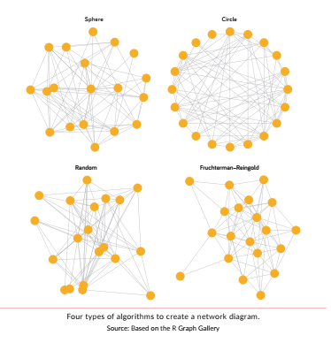
چهار نوع الگوریتم برای ایجاد نمودار شبکه. منبع بر اساس نرم افزار نمودار گالری

این نمودار شبکه ارتباط هفتاد و پنج کشور پرجمعیت جهان (آنهایی که بیش از یک میلیون نفر جمعیت دارند) را در مناطق مختلف جغرافیایی نشان میدهد. در مورد این موضوع که این نمودار شبکه مصورسازی نسبت به یک نقشه جغرافیایی استاندارد بهتر است، بحثی ندارم؛ اما آن را در اینجا نشان میدهم، زیرا میتوانید به راحتی محتوا را درک کرده و نحوه کارکرد نمودار را مشاهده کنید. تصور کنید که پیوندهای بین افراد در شبکه توییتر یا فیسبوک خود را نشان میدهید که توسط خانواده، دوستان و همکاران گروه بندی شده اند.
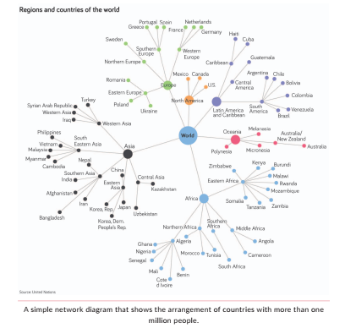
یک نمودار شبکه ای ساده که قرار گیری کشورهای با جمعیت بیش از یک میلیون نفر را نشان می دهد.

نمودارهای شبکه برای نشان دادن ساختار و رابطه بین عوامل مختلف در یک سیستم ایده آل هستند. در برخی موارد، گروه‌بندی‌ها یا انباشتگی ها، زمانی که گره‌های خاص در نزدیکی یکدیگر قرار می‌گیرند، مشخص می‌شوند. میتوانیم از رنگ یا اشکال دیگر برای برجسته کردن گروه های خاص در شبکه بزرگتر استفاده کنیم.

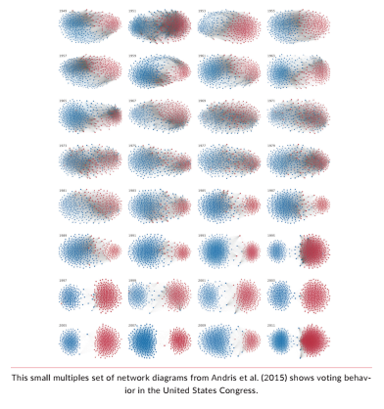
این چندگانههای کوچک نمودارهای شبکه از آندریس و همکاران (2015) رفتار رأی گیری در کنگره ایالات متحده را نشان می دهد.

مانند همه نمودارهای دیگر، قرار دادن داده های بیش از حد در نمودار شبکه می تواند آن را به هم ریخته و خواندن آن را دشوار کند. اما بر خلاف بسیاری از نمودارها، گاهی اوقات هدف یک نمودار شبکه نشان دادن خوشه بندی متراکم است. مجموعه سی و دو نمودار شبکه از کلیو آندریس و همکارانش قطبی شدن رفتار رأی گیری در کنگره ایالات متحده را نشان میدهد. نویسندگان، نمودارهای شبکهای را برای هر مجلس نمایندگان ایالات متحده از سال 1949 (بالا سمت چپ) تا سال 2011 (پایین سمت راست) ایجاد کردند. اعضای جمهوریخواه با نقاط قرمز و دموکراتها با نقاط آبی نشان داده میشوند. این خطوط نشان میدهد که اعضای کنگره هر چند وقت یک بار با یکدیگر رای داده اند. اگرچه هر نمودار شبکه ای بسیار متراکم است، استفاده از این چندگانههای کوچک مشخص می کند که این دو حزب در سال 2011 نسبت به گذشته احتمال کمتری داشت که با هم رای دهند.
در مقابل، نمودار خطی زیر اندازه گیری اختلاف بین طرفین را به روشی ساده و آسان نشان می دهد. اگرچه این نمودار بلافاصله اطلاعات زیادی را در اختیار قرار میدهد، اما از نظر بصری به اندازه نمای شبکه خیرهکننده نیست.

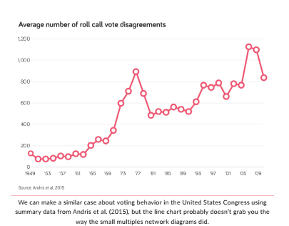

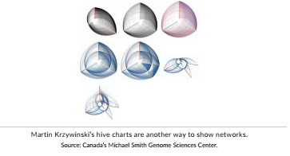
می‌توانیم با استفاده از داده‌های خلاصه آندریس و همکاران (سال 2015 ) مورد مشابهی را در مورد رفتار رأی‌گیری در کنگره ایالات متحده ایجاد کنیم. اما نمودار خطی احتمالاً به اندازه روش نمودارهای شبکه چندگانه های کوچک توجه را به خود جلب نمیکند.

نمودارهای کندوی مارتین کرژیوینسکی راه دیگری برای نمایش شبکه ها است.
منبع مرکز علوم ژنوم مایکل اسمیت کانادا.

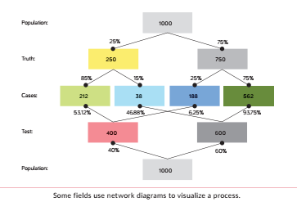
از آنجایی که نمودارهای شبکه می‌توانند شبیه گلوله‌های مو با لبه‌ها و گره‌های بسیار زیادی باشند تا مصورسازی را قابل خواندن کنند، برخی از محققان انواع مصورسازیهای جایگزین را توسعه داده‌اند. برای مثال، طرح کندو ابتدا فضا را در امتداد محورهای خطی که از یک نقطه مرکزی به بیرون سرچشمه می‌گیرد، سازماندهی می‌کند. گره‌ها در امتداد سه یا چند محور قرار می‌گیرند (احتمالاً به بخش‌هایی تقسیم می‌شوند) و لبه‌ها به‌عنوان پیوندهای منحنی که نقاط را به هم متصل می‌کنند رسم می‌شوند. مارتین کرژیوینسکی، مخترع این مصورسازی، در مورد این موضوع می نویسد که «طرح کندو، خود بر اساس یک الگوریتم طرح بندی بنا شده است. با این وجود، خروجی آن نه مبتنی بر زیباییشناسی؛ بلکه مبتنی بر ساختار شبکهای است. از این منظر، طرحبندی منطقی به نظر میرسد؛ چرا که وابسته به به ویژگیهایی از شبکه است که شما به آن اهمیت میدهید.»

برخی از حوزه ها از نمودارهای شبکه برای مصورسازی یک فرآیند استفاده می کنند.
همچنین شایان ذکر است که برخی از حوزه ها به شکل های مختلف از نمودارهای شبکه استفاده میکنند. برخی از نمودارهای شبکه به جای ترسیم چگونگی ارتباط مقادیر فردی با یکدیگر، جریان ها یا فرآیندهایی را شبیه به نمودار جریان یا جدول زمانی نشان می دهند. به عنوان چند مثال میتوان به شبکه کامپیوتری، فهرست کارکنان، یا حتی یک مدل منطقی از احتمالات که در صفحه قبل نشان داده شده است اشاره کرد.

نمودارهای درختی
مانند نمودار جریان فصل 5، نمودارهای درختی، سطوح یک سلسله مراتب را در یک سیستم یا گروه نشان میدهند. برای تصور نمودار درختی اصلی، به یک نمودار سازمانی سلسله مراتبی یا ("org") فکر کنید. گره ها از یک ریشه اولیه به بیرون رانده می شوند که با خطوطی به نام پیوند، خطوط پیوند یا شاخه به هم متصل می شوند. گره اولیه ریشه نامیده می شود و منبع تمام گره های دیگر است که برخی از آنها دارای گره های کوچکتر هستند. گره هایی که گره های والد نیستند، گره های برگ نامیده می شوند.
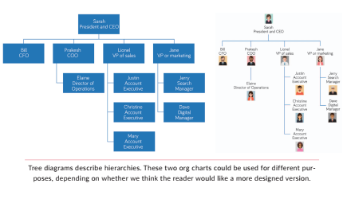
نمودارهای درختی، سلسله مراتب را توصیف می کنند. این دو نمودار سازمانی را میتوان برای اهداف مختلفی مورد استفاده قرار داد؛ بسته به اینکه آیا خواننده نسخه ای با طرح بیشتر را بخواهد یا خیر.

مانند بسیاری از موارد بصری که تاکنون در مورد آن صحبت کرده ایم، طراحی در اینجا اهمیت ویژه ای دارد؛ زیرا ممکن است اطلاعات زیاد یا حتی دادهای برای تعریف عناصر در نمودار وجود نداشته باشد. برای مثال این دو نمودار سازمانی خیالی را در نظر بگیرید. نمودار سمت چپ فقط از اسامی تشکیل شده است، در حالی که نمودار سمت راست شامل نمادها است. استفاده از هر یک از آنها کاملاً به هدف شما بستگی دارد. نمودار سمت چپ ممکن است برای جلسه هیئت مدیره شرکت یا ارائه رسمی مناسب باشد. نمودار سمت راست ممکن است در یک کمپین بازاریابی یا وب سایت بهتر عمل کند.
اگرچه نمودار درختی اصلی، اغلب با مدیر عامل یا رئیس جمهور در بالا شروع و به سمت پایین کشیده میشود، راههای زیادی برای نشان دادن این نوع روابط وجود دارد. می‌توانیم یک شجرهنامه خانوادگی ایجاد کنیم که به‌جای پایین‌آمدن، به سمت بالا برود، یا یک آرایش افقی برای نشان دادن نوع دیگری از سلسله مراتب یا طبقه‌بندی داشته باشیم.
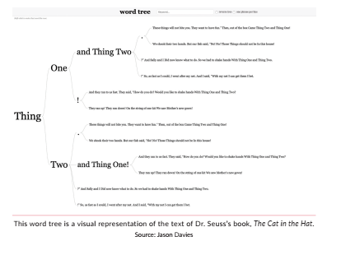
نوع دیگری از نمودار درختی، درخت واژه است. درخت واژه که توسط مارتین واتنبرگ و فرناندا ویگاس در سال 2007 ابداع شد، نمایشی بصری از متن یک کتاب، مقاله یا سایر چیزها است (به فصل 10 در مورد مصورسازی داده های کیفی مراجعه کنید). مصورسازی معمولاً به صورت افقی با یک واژه در سمت چپ یا راست شروع و شاخه شاخه میشود تا زمینه های مختلفی که در آن ظاهر می شود را نشان دهد. این زمینهها در یک ساختار درخت مانند مرتب شده اند تا خواننده بتواند مضامین و عبارات را کشف کند. واژههای مجزا که در اینجا به عنوان گره عمل می کنند، اغلب بر اساس تعداد دفعات ظاهر شدنشان اندازه گیری می شوند.
این درخت واژه نمایشی بصری از متن کتاب دکتر سوس به نام گربه در کلاه است. منبع جیسون دیویس
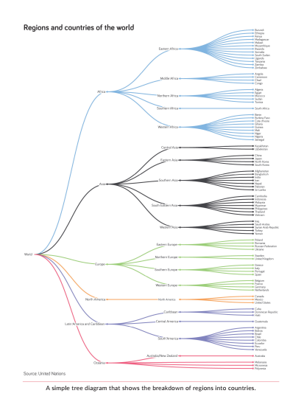
یک نمودار درختی ساده که تقسیم بندی مناطق به کشورها را نشان می دهد
انواع مختلفی از درختان برای مصورسازی داده های کمی یا کیفی وجود دارد. آنها میتوانند داده های پیچیدهای مثل ژنوم انسان یا داده های سادهای مثل تقسیم کشورها به مناطق را نشان دهند. نوع درختی که ایجاد می‌کنید و نکات شما مثل همیشه به هدف و مخاطب بستگی دارد. به عنوان مثال، درختی که در صفحه قبل نمایش داده شده است، همان داده هایی را نشان می دهد که نمودار شبکه نشان داده است. از یک طرف، آن کارایی خاصی ندارد؛ اما از طرفی دیگر، پیمایش آن ممکن است راحت تر از نمودار شبکه باشد.

نتیجه گیری

در این فصل، نمودارها و دیاگرام هایی را بررسی کردیم که روابط بین متغیرها، افراد یا گروه ها را مصورسازی میکنند. اغلب اوقات در پی درک چگونگی ارتباط دو یا چند چیز هستیم، اما به یاد داشته باشید که همبسته بودن دو متغیر به این معنی نیست که یک رابطه علت و معلولی وجود دارد. درک واضح چگونگی ارتباط عناصر موجود در داده‌های شما قبل از ارائه به خواننده یا مخاطبان از اهمیت بالایی برخوردار است.
این دسته از نمودارها، از راهبردها و شکل‌های مختلفی برای برقراری ارتباط بین این روابط استفاده می‌کنند و هر رویکرد مزایا و معایبی دارد؛ زیرا بین وضوح، نظم و فشردگی موازنه برقرار می‌شود. نمودارهای پراکندگی، یک محور افقی و عمودی دارند. نمودارهای حبابی متغیر سومی را اضافه می کنند. نمودار مختصات موازی با استفاده از دو یا چند محور عمودی تعریف می شود. نمودارهای رادار محورها را به سمت هم می‌کشند و از نقطه مرکزی یک دایره به بیرون رانده می‌ شوند؛ در حالی که یک نمودار وتر همه چیز را در اطراف یک دایره می‌پیچد. یک نمودار کمانی همه چیز را در امتداد یک محور افقی کشیده و یک ماتریس همبستگی از قالب مربع یا مستطیل استفاده می کند. نمودارهای شبکه و درخت را می توان برای نشان دادن روابط بین افراد یا گروه ها یا قسمت هایی از متن استفاده کرد.
مانند نمودارهای موجود در فصل های قبلی، برخی از نمودارهای این فصل نیز ممکن است ناآشنا باشند، حتی ممکن است درک آن برای شما یا خوانندگانتان دشوار باشد. این به معنای نادیده گرفتن یا کنار گذاشتن آن نمودارها نیست، بلکه شما باید نحوه برقراری بهترین ارتباط با محتوای نمودارهای غیر استاندارد را در نظر بگیرید. از برچسب‌ها، حاشیه‌نویسی‌ها، عناوین فعال و اشاره‌گرهای مفید برای آموزش نحوه خواندن نمودار استفاده کنید تا خوانندگان بتوانند محتوا را راحت‌تر درک کنند.

9

9.جزء به کل

این دسته از نمودارها نشان میدهند که چگونه جزئی از یک مقدار، با مقدار کل مرتبط میشود. محبوبترین و آشناترین نمودار موجود در این دسته، نمودار دایرهای است که همانطور که خواهیم دید، چالشهای ادراکی مختلفی را مطرح میکند. نمودارهای دیگر این دسته مثل نمودار درختی و نمودار درختی دایرهای، مسائل ادراکی متفاوتی را مطرح میکنند. مثل همیشه باید از خود بپرسیم که آیا لازم است همه مولفه‌ها را نشان دهیم؟ و چگونه آنها را با هم جمع کنیم؟ نمودارهای این فصل میتوانند برای مصورسازی دادههای سلسلهمراتبی نیز به کار روند (دادههای سلسلهمراتبی، دادههایی هستند که میتوانند در جاییکه گروهبندی طبیعی است، بهصورت لایههایی گروهبندی شوند) که قبلاً آن را در مواردی مانند نمودار درختی دیدهایم.
نمودارهای این فصل بر اساس راهنمای سبک آنلاین تگزاس تریبون، اولین نشریه دیجیتال مستقر در آستین تگزاس، تدوین شدهاند. راهنمای سبک تریبون، علاوه بر سبک‌های پایه که رنگ‌ها و قلم‌ها را مشخص می‌کند، دستورالعمل‌هایی برای تعیین سبک عناصر آنلاین وب‌سایت خودش نیز دارد.

نمودارهای دایره ای
عدم توجه کافی به نمودارهای دایره‌ای، در سراسر حوزه مصورسازی داده‌ها دیده میشود. دلیل این عدم توجه، ناکارآمد بودن نمودارهای دایرهای در امر مصورسازی ذکر شده است؛ زیرا زمانی که دایره بهصورت برشدار مصورسازی میشود، تشخیص اندازه دقیق برشها برای ما مشکل است. اگر به نمودار رتبه‌بندی ادراکی نگاهی بیندازیم، میبینیم که نمودار دایره‌ای جایی در وسط آن قرار گرفته است. اگرچه نمودار دایرهای با انتقادهای زیادی مواجه است، بسیاری از افراد با آن آشنا بوده و این آشنایی میتواند مفید باشد. تحقیقات نشان داده است که افراد به منحنیها در مقایسه با اجسام نوکتیز توجه بیشتری میکنند و مانوئل لیمای نویسنده شواهدی ارائه کرده است که نشان می‌دهد تمایل انسان به شکل دایره، ریشه در هزاران سال تکامل او دارد.
نمودارهای دایرهای زیر، توزیع واردات (ارزش دلاری کالاهایی که به یک کشور یا منطقه وارد میشود) را در هفت منطقه در سراسر جهان نشان میدهد. دقت کنید که نسخه سمت چپ، درصد و نسخه سمت راست مقدار دلار (بر حسب میلیارد دلار) را نشان میدهد. هر یک از این روشها کاربرد خاص خود را دارد؛ فقط مطمئن شوید که از برچسبگذاری صحیح استفاده میکنید و آن را در عنوان یادداشت میکنید.
مهمترین قانون در رسم نمودارهای دایرهای این است که جمع برشها باید به 100 درصد یا حداقل به یک جمع کل برسد. نمی‌توانید بخش‌هایی را کنار بگذارید و (یا متأسفانه متداول‌تر است که) بخشهایی را اضافه کنید و مجموع را به بیش از 100 درصد افزایش دهید. وقتی برش‌های نمودار دایره‌ای را مرتب می‌کنید، بهترین قانون موجود این است که از موقعیت ساعت 12 شروع کنید و آنها را از بزرگ‌ترین برش به کوچک‌ترین برش مرتب کنید. در اغلب موارد این بهترین روش است، اما انجام آن همیشه امکانپذیر و یا طبیعی نیست. برای مثال، اگر ]در موردی[ گروه سنی را ملاک مصورسازی بخشها قرار میدادید، بهتر بود جوان‌ترین گروه را در موقعیت ساعت 12 قرار میدادید و پس از آن گروه مسنتر بعدی و بقیه را قرار میدادید. در این مورد، طبیعی است که خواننده زمانی داده‌ها را درک کند که آنها به جای مقدار، بر اساس رده مرتب شده باشند.
در شرایطی که مجبورید از بیش از یک نمودار دایرهای استفاده کنید (کاری که من فقط در موارد بسیار خاص توصیه میکنم)، همیشه برشها را در همه نمودارها به شکل یکسان قرار دهید. مقایسه چند نمودار دایرهای که برشها در موقعیتهای مختلف قرار دارند بسیار دشوار است.

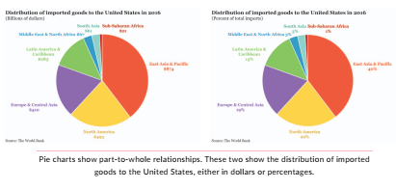
نمودار دایره ای سهمی از کل روابط را نشان میدهد. این دو نمودار نشاندهنده توزیع کالاهای وارداتی به آمریکا بر حسب مقدار دلار یا درصد هستند.

انتقاد از نمودارهای دایرهای
مشکل نمودار دایرهای این است که افراد نمیتوانند به راحتی برشهایی که اندازههای متفاوت دارند را مقایسه کنند. در اینجا ما دادههای یکسانی داریم که در قالب نمودار دایرهای و نمودار میلهای طراحی شدهاند. ببینید درک اندازه مقادیر در نمودار میلهای چقدر آسانتر است و تفاوتهای کوچک در نمودار دایرهای چقدر نامحسوس است.
حتی اگر دستهبندی مقادیر را ]در نمودار دایرهای[ به درستی انجام داده باشید، باز هم میتوان گفت که دستهبندی آنها در نمودار میله‌ای آسان‌تر و سریع‌تر است؛ و مشاهده اختلاف مقادیر با یکدیگر نیز آسانتر است. نمودار دایره‌ای امکان تشخیص آسان مقادیر را به ما نمیدهد. اگر هدف شما کمک به خواننده‌ برای تشخیص دقیق و واضح داده‌ها است، نمودار دایره‌ای بهترین گزینه نیست.
باید توجه داشت که نحوه درک ما از مقادیر موجود در نمودار دایرهای دقیقاً مشخص نیست. آیا زاویه در مرکز را ملاک قرار میدهیم؟ یا مساحت هر برش ؟ و یا طول هر کمان؟ چند مقاله تحقیقاتی در سال 2016 نشان دادند که زاویه برخورد برش در مرکز دایره، روش اصلی ما در خواندن نمودارهای دایرهای نیست و مساحت هر برش و طول کمان (بخش محیط) تعیینکننده‌های بهتری برای خواندن مقادیر هستند.

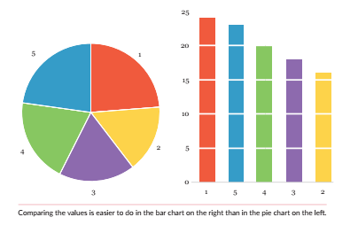
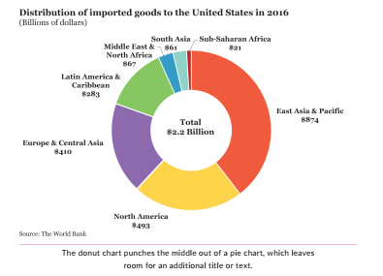
مقایسه مقادیر در نمودار میله ای سمت راست آسان تر از نمودار دایره ای سمت چپ است.
در نمودار دونات، بخش وسط نمودار دایره ای خارج میشود تا فضایی برای نوشتن عنوان یا متن اضافی فراهم کند.

اگر مقادیر نمودار دایرهای را از روی زاویه تشکیل شده در مرکز درک نمیکنیم، نمودار دونات (نمودار دایرهای که بخش مرکزی آن حذف شده است) یک جایگزین مناسب و حتی بهتر از نمودار دایرهای است. اما اگر مقادیر نمودار دایرهای را از روی زاویه برشها تشخیص میدهیم، نمودار دونات احتمالاً انتخاب بدتری نسبت به نمودار دایرهای است؛ زیرا زاویهها در مرکز دایره تشکیل میشوند و نمودار دونات فاقد بخش مرکزی است. هیچکس به صورت قاطعانه این روشها را تایید نکرده است. با این حال، مزیت اصلی نمودار دونات این است که میتوانید یک عدد یا عبارت را در مرکز نمودار بنویسید.
توصیه میکنم از استفاده هم زمان از یک جفت نمودار دایرهای، حتی زمانی که فقط چند برش را نشان میدهند، خودداری کنید. خواننده مجبور است بین دو نمودار دایرهای حرکت کند تا متوجه شود که آیا مقادیر گروههای مختلف تغییری داشتهاند یا خیر. این کار با نمودار میله‌ای انباشته یا نمودار شیبدار سریع‌تر و آسان‌تر انجام می‌شود، اگرچه با وجود نمودار شیبدار از مقایسه جزء به کل دور می‌شویم؛ ولی در عوض روی تغییر در طول زمان تمرکز می‌کنیم.
از نمودارهای دایرهای که برشهای زیادی دارند، اجتناب کنید. پنج برش تعداد بسیار زیادی است و تعداد برشهای بیشتر از پنج تا هم نمودار را غیر قابل درک میکند. از نمودار دایره‌ای «برک‌آوت» که یک تکه را حذف می‌کند و حتی بیشتر آن را تجزیه می‌کند نیز اجتناب کنید. خواندن این نمودارها سخت است و راه های بهتری برای رسم این دادهها از طریق نمودار میلهای یا حتی نمودار سانکی وجود دارد (به صفحه 126 مراجعه کنید).

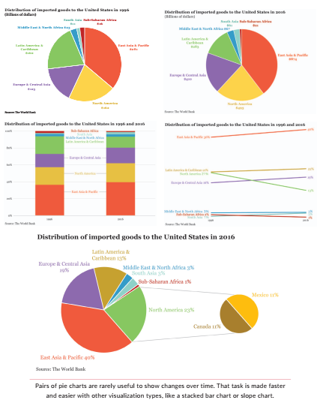
هر دو نمودار دایره ای برای نشان دادن تغییرات در طول زمان نسبتاً مفید هستند. این کار با سایر انواع مصورسازی، مانند نمودار میله‌ای انباشته یا نمودار شیب دار سریع‌تر و آسان‌تر می‌شود.
دفاع از نمودار دایره ای
حالا اجازه دهید موردی را در دفاع از نمودارهای دایرهای مطرح کنم. دو نمودار دایرهای زیر، دادههای یکسانی را نشان میدهند؛ اما به گونهای متفاوت مرتب شدهاند. در نسخه سمت چپ، مقدار گروه «ب» (برش بنفش) بلافاصله مشخص نمیشود. در نسخه سمت راست، چرخش نمودار باعث ایجاد یک زاویه قائم آشنا در مرکز میشود و حالا مقدار گروه «الف» (25درصد) مشخص میشود. بنابراین، شاید زمانی که مقدار برش یا برشها به یکی از این اعداد رند (25 درصد، 50 درصد و 75 درصد)، که زاویه آنها آشناست، برسد؛ نمودار دایرهای بهترین گزینه باشد. این موارد به شما امکان میدهد تا به راحتی توجه خواننده خود را بر روی سه یا شاید چهار برش متمرکز کنید.
اجازه دهید به یک مثال عملی که مفید بودن نمودار دایرهای را نشان میدهد نگاهی داشته باشیم. تصور کنید که میخواهید گزارشی از تلاشهای جمعآوری کمکهای مالی که شما و همکارانتان برای سازمان غیرانتفاعی خود انجام دادهاید، ارائه دهید. تصور کنید که صد کمک مالی دریافت کردهاید و حدود نیمی از کل پولی که جمعآوری کردهاید، از چند هدیه بسیار بزرگ 1 میلیون دلاری یا بیشتر به دست آمده است. توزیع هدایا را به هفت دسته تقسیم می‌کنید و دسته‌های برتر را به گروهی از 1 تا 2 میلیون دلار و گروه 2 میلیون دلاری و بالاتر تقسیم می‌کنید. ممکن است از نظر نمودار رتبهبندی ادراکی بهتر باشد تا از نمودارهای دقیقی مثل نمودار میلهای یا نمودار پراکندگی استفاده کنید.
اما برای مخاطبان شما، احتمالاً نمودار دایرهای بهترین گزینه است. آنها میتوانند نمودار دایرهای را بلافاصله بخوانند و بفهمند؛ و از آنجایی که سهمی که مخاطبان باید روی آنها تمرکز کنند حدود نصف مجموع کل است؛ ترسیم ذهنی خط عمودی در دایره برای مخاطبین آسان است. تصور کنید که نمودار ماریمکو یا نمودار پراکندگی را برای مخاطبانی ارائه میدادید که فقط میخواستند اطلاعات اولیه را در سریعترین زمان ممکن بدانند.

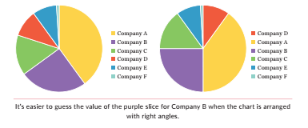
وقتی نمودار با زوایای قائم مرتب شده باشد، حدس زدن مقدار برش بنفش برای شرکت «ب» آسانتر است.
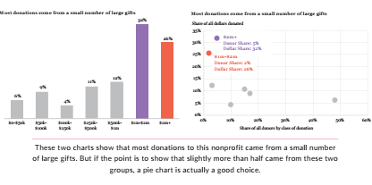
بیشتر کمک‌ها از تعداد کمی از هدایای بزرگ به دست می‌آیند
این دو نمودار نشان می‌دهد که بیشتر کمک‌های مالی به این موسسه غیرانتفاعی از چند عدد هدیه بزرگ تامین شده است. اما اگر هدف نمایش آن است که حدود نیمی از این کمکها، از این دو گروه به دست آمده است، نمودار دایره ای واقعاً انتخاب خوبی است.
توجه کنید چگونه هر هفت مقدار در نمودار دایرهای صفحه بعد رسم و برچسبگذاری شدهاند، اما فقط دو برش مورد نظر رنگی هستند و در مجموع با هم بیش از 50 درصد را تشکیل میدهند. (همچنین توجه کنید که از قانون شروع از ساعت 12 پیروی نمیکنیم؛ زیرا در اینجا ترتیب برشها بر اساس مقدار دسته منطقیتر است.) از آنجایی که سایر برشها تمرکز اصلی نمودار نیستند، به رنگ خاکستری درآمده و به پسزمینه میروند. هنگام ارائه نمودار، حتی ممکن است دو گروه خود را به یک گروه تقسیم کنیم و بسیاری از برچسبها را حذف کنیم تا میزان اطلاعات روی صفحه، که باعث دور شدن توجه مخاطب از گوینده میشود را کاهش دهیم.
این مثال به سناریوی دیگری منجر می‌شود که در آن، نمودار دایره‌ای می‌تواند مفید باشد: زمانی که توجه خواننده خود را بر روی یک مقدار متمرکز می‌کنید (رابطه جزء به کل واقعی). در این موارد، در نظر بگیرید که آیا واقعاً به نمودار نیاز دارید یا خیر. آیا برای حمایت از این گفته که نرخ فقر در ایالات متحده 3/12درصد است به تصویر نیاز دارید؟ شاید در رسانههای اجتماعی یا در یک اسلاید ارائه، به تصویر نیاز داشته باشید؛ اما در یک گزارش یا مقاله صرفاً قرار دادن عدد مورد نظر در متن، کافی به نظر برسد.
نمودار دایرهای که بد باشد همچنان نموداری بد باقی میماند. اگر قصد استفاده از نمودار دایرهای را دارید، این کار را به صورت راهبردی و متفکرانه انجام دهید. تشخیص مقادیر خاص یا مقایسه برش‌ها همیشه برای خواننده دشوار است، اما اگر می‌خواهید خواننده اختلاف اندازه ]مقادیر[ را درک کند یا بر روی یک برش خاص تمرکز داشته باشد، نمودار دایره‌ای مناسب است.
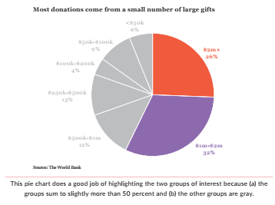
بیشتر کمک ها از تعداد کمی هدیه بزرگ به دست می آید
این نمودار دایره ای، دو گروه مورد نظر را به خوبی برجسته میکند؛ زیرا (الف) جمع گروه ها کمی بیشتر از 50 درصد است و (ب) گروه های دیگر به رنگ خاکستری هستند.
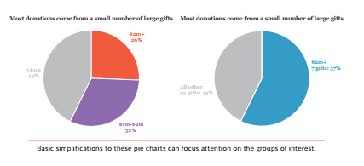
بیشتر کمک ها از تعداد کمی هدیه بزرگ به دست می آید
ساده‌سازی‌های اساسی این نمودارهای دایره‌ای می‌تواند توجه را بر گروه‌های مورد نظر متمرکز کند.

نقشه درختی
نقشه درختی که در ابتدا توسط بن اشنایدرمن در دانشگاه مریلند ساخته شد، بخش‌هایی از مربع یا مستطیل‌ها را به گروه‌هایی تقسیم می‌کند تا یک سلسلهمراتب یا رابطه جزء به کل را نشان دهد. به عبارت دیگر، نقشه درختی یک نسخه مربع شده از نمودار دایرهای است.

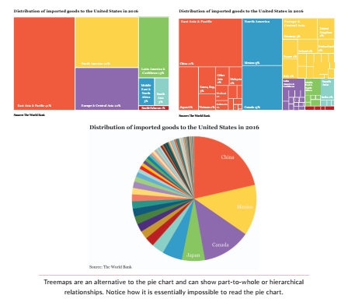
توزیع کالاهای وارداتی به آمریکا در سال 2016

نقشه های درختی جایگزینی برای نمودار دایره ای هستند و می توانند رابطه جزء به کل یا روابط سلسله مراتبی را نشان دهند. توجه کنید که اساساً خواندن نمودار دایره ای غیرممکن است.

دو نقشه درختی در صفحه قبل، تفکیک کل واردات از کشورهای خاص به ایالات متحده را در سال 2016 نشان می‌دهد. ممکن است خواندن آن از نمودار دایرهای آسانتر باشد، زیرا مستطیلها راحتتر مقایسه میشوند. و یا ]برعکس[، چون این نمودار چندان آشنا به نظر نمیرسد، ممکن است پیمایش آن کندتر یا دشوارتر باشد.
نقشه درختی سمت راست، مجموعههای منطقه‌ای را به کشورهای مجزا تقسیم می‌کند. همه کشورهای جهان در این نمودار برچسبگذاری نشدهاند؛ با این وجود شما بهتر متوجه میشوید که کدام کشورها بیشترین کالاها را به ایالات متحده ارسال میکنند.
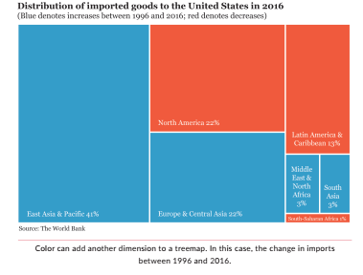
سعی کنید نمودار دایرهای که همان دادهها را نشان میدهد بخوانید. این کار غیرممکن است!
آقای اشنایدرمن در ابتدا نقشه درختی را برای مشاهده خلاصهای از فهرست فایل در رایانه خود توسعه داد. فشردهبودن نقشه درختی یکی از بزرگترین مزیتها است؛ زیرا میتواند گروهها و متغیرهای مختلفی را در خود جای دهد. به راحتی میتوان سلسلهمراتب را در نقشه درختی مصورسازی کرد؛ زیرا بخشهای فرعی را میتوان برچسبگذاری و در گروه والد جاسازی کرد. می‌توانید رمزگذاری‌های دیگری را نیز به نقشه درختی اضافه کنید؛ برای مثال، این نقشه درختی توزیع ارزش واردات به ایالات متحده در سال 2016 را نشان می‌دهد و رنگ‌ها نشان‌دهنده سهم‌هایی هستند که بین سال‌های 1996 تا 2016 افزایش (آبی) و کاهش (قرمز) داشته‌اند.
رنگ می تواند بُعد دیگری به نقشه درختی اضافه کند: در این مورد، تغییر واردات بین سال های 1996 تا 2016.

نمودار خورشیدی
اگر می‌خواهید نسبت جزء به کل را در چندین سطح یک سلسلهمراتب نشان دهید، می‌توانید از چیزی که به آن نمودار خورشیدی می‌گویند استفاده کنید. نمودار خورشیدی هم مانند یک نقشه درختی میتواند بخشی از کل روابط یا روابط سلسلهمراتبی را نشان دهد. برای مثال، این نمودار خورشیدی، همان داده‌های نقشه درختی دقیق بالا را نشان می‌دهد، و علاوه بر آن، یک حلقه اضافی دارد که نواحی اصلی را به اجزای آنها تقسیم می‌کند.
هر حلقه در یک نمودار خورشیدی مربوط به سطح متفاوتی در سلسلهمراتب است، و برشهای هر حلقه که گاهی گره هم نامیده میشود، به زیرگروههای مختلف اشاره دارد. حلقه مرکزی، سطح بالا را نشان میدهد که گاهی ریشه نامیده میشود. حلقههای بیرونی نحوه تقسیم گروهها به زیر گروهها را نشان میدهد. میتوانید از رنگ برای برجستهکردن حلقهها، گروهها یا سلسلهمراتب مختلف استفاده کنید. نمودار خورشیدی در بالا، از رنگ برای متمایز کردن هفت منطقه اصلی جهان استفاده میکند.
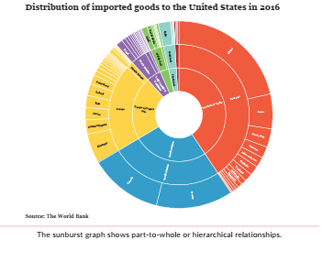
نمودار خورشیدی روابط جز به کل یا سلسله مراتبی را نشان میدهد.
مانند تمام مصورسازیهای دایرهای، مشاهده آشکار و سریع الگوها دشوار است. نمودارهای خورشیدیای که دسته‌بندی‌های زیاد دارند، احتمالاً آنقدر بهم ریخته هستند که خواننده نمیتواند الگوها را حتی پس از بررسی دقیق انتخاب کند. استفاده راهبردی از رنگ، برچسب و حاشیهنویسی میتواند خواننده را به مهمترین بخشهای مصورسازی راهنمایی کند.

نمودار نایتینگل
این نوع نمودار گاهی نمودار تاج خروس یا گل رز نیز نامیده میشود، اما اغلب به عنوان نمودار نایتینگل شناخته می شود. اولین و مشهورترین این نمودارها توسط فلورانس نایتینگل برای مصورسازی تلفات سربازان در طول جنگ کریمه ایجاد شد.
نایتینگل در اوایل قرن نوزدهم از والدینی ثروتمند به دنیا آمد که به او آموزش جامعی در زمینه هنرهای آزاد و ریاضیات دادند. در اوایل دهه 1850 نایتینگل تصمیم گرفت زندگی خود را وقف مراقبتهای بهداشتی و کمک به فقرا و نیازمندان کند و در نتیجه به کار پرستاری روی آورد. او با تجربیاتی که در زمینه سازماندهی تجهیزات بیمارستانی داشت، در طول جنگ کریمه از مجروحان بریتانیایی در بیمارستان پادگان اسکوتاری در ترکیه مراقبت کرد. به مدت دو سال، او و تیم پرستارش به مراقبت از مجروحان و بیماران پرداختند و در عین حال سوابق دقیقی از بیماران خود را نگهداری میکردند.
نایتینگل که متقاعد شده بود پاکیزگی دلیل اصلی نرخ بالای مرگ و میر در اسکوتاری است، صدها مقاله نوشت که داده‌های او را در ده‌ها تصویر نشان می‌داد. در نهایت، دولت بریتانیا یک کمیسیون بهداشتی را برای بررسی نتایج نامساعد بیمارستان تشکیل داد و به زودی بهبودهایی در زمینه بهداشت، تهویه و نظافت به دست آمد.
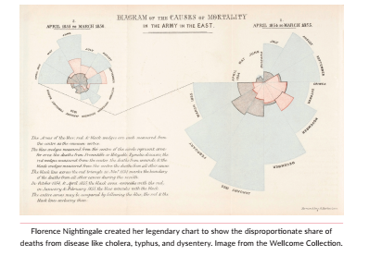
مشهورترین نمودار نایتینگل، که از نام خود وی گرفته شده است، نموداری است که در اطراف دایره ترسیم میشود که مقادیر آن در دورههای زمانی مختلف بخشبندی شده است. هر برش نشان دهنده کل مرگ و میر در هر ماه، از آوریل 1854 (در موقعیت ساعت 9 در نمودار سمت راست) تا مارس 1856 (در موقعیت ساعت 9 در نمودار سمت چپ) در طول جنگ کریمه است. علت مرگ به سه دسته تقسیم میشود: مرگ ناشی از جراحات در جنگ (صورتی). مرگ و میر ناشی از «دلایل دیگر» (سیاه)؛ و مرگ و میر ناشی از بیماریها (آبی). نمودار سمت راست الگوهای مرگ و میر در دوازده ماه اول جنگ را نشان میدهد. تصویر سمت چپ دوازده ماه بعد از اجرای اصلاحات کمیسیون بهداشت در مارس 1856 را نشان میدهد.
فلورانس نایتینگل نمودار اختصاری خود را برای نشان دادن سهم نامتناسب از مرگ و میر ناشی از بیماری هایی مانند وبا، تیفوس و اسهال خونی ایجاد کرد. تصویر از مجموعه ولکام است.
می‌توانیم نمودار نایتینگل را به‌عنوان نمودار دایره‌ای در نظر بگیریم که در آن برش‌ها در جهات مختلف گسترش یافته‌اند. مساحت هر برش نشاندهنده ارزش آن نسبت به کل است و برشها در امتداد بُعد زمانی مرتب شدهاند. بنابراین نمودار نایتینگل، هم تغییرات در طول زمان و هم جز به کل رابطه را نشان میدهد.
این مصورسازی، دو نکته اصلی را نشان میدهد. اول، مرگ و میرهای ناشی از نبرد، تنها بخش کوچکی از تعداد کل کشته شدگان بود. مرگ و میر ناشی از بیماری (در این مورد، وبا، تیفوس و اسهال خونی) سهم نامتناسبی از مرگ و میرها را تشکیل میداد. دوم، مصورسازی نشان میدهد که چگونه کمیسیون بهداشت، که کار خود را در اواسط جنگ آغاز کرد، باعث کاهش چشمگیر تعداد کشته ها شد.
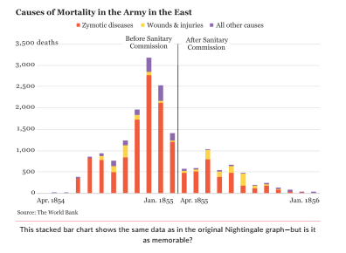
تاکنون انواعی از نمودار نایتینگل را در این کتاب دیدهایم. برای مثال، نمودار ستونی دایرهای، ستونها را در اطراف یک دایره مرکزی و به سمت بیرون مرتب میکند. نمودار رادار نیز از یک طرح دایرهای برای نشان دادن روابط بین متغیرها در امتداد شعاع ها استفاده میکند. مانند بسیاری از نمودارهای دایرهای، خواندن نمودار نایتینگل و مقایسه بین برشها دشوار است. مشکل اصلی نمودار نایتینگل این است که بخشهای بیرونی بزرگتر هستند و بنابراین تاکید روی آنها بهصورت نامتناسب است. این عدم تناسب با دور شدن از مرکز افزایش مییابد.

این نمودار میله‌ای انباشته، همان داده‌های نمودار اصلی نایتینگل را نشان می‌دهد - اما آیا به همان اندازه در ذهن خواهد ماند؟
نمودار میله‌ای انباشته بالا از همان داده‌های مرگ و میر مربوط به جنگ کریمه در نمودار نایتینگل صفحه قبل استفاده می‌کند. یک خط عمودی را بین ماههای مارس و آوریل 1855 اضافه کردهام تا گسست در دو دایره را نشان دهم. اگرچه نمودار میله‌ای مجموع را به صورت مشخص نشان می‌دهد، اما نه فاصله بین دو سال را به اندازه تصویر اصلی مشخص میکند و نه تعاملبرانگیز و جذاب است.
البته یکی از سوالاتی که طبیعتاً پرسیده میشود این است که آیا نمودار نایتینگل از نمودارهای استانداردی مثل نمودار میلهای انباشته بهتر است یا خیر. کارشناس مصورسازی دادهها آر.جی.اندروز به این بحث پرداخته است:
«پیشنهاد منتقدان آن است که داده‌های مرگ و میر او در نموداری ساده‌تر مثل نمودار میله‌ای، بهتر نشان داده میشود. اما این درست نیست: فلورانس نایتینگل نمودارهای میلهای زیادی را ایجاد کرده است. هیچ کس به آنها اهمیت نمیدهد! نمودار گلهای رز او 1858 خواننده را جذب خود کرد و تا به امروز هم توجه ما را به خود جلب کرده اند.»
در این مورد نیز مانند بسیاری موارد دیگر، باید بین آنچه از نظر ادراکی دقیق است و آنچه مردم را در تعامل قرار میدهد و توجهشان را جلب میکند، تعادل برقرار کنیم. یا همانطور که آلبرتو کایرو نویسنده، درباره نایتینگل نوشته است: «من معتقدم هدف او فقط اطلاعرسانی نبوده؛ بلکه متقاعد کردن ]دیگران[ با استفاده از یک تصویر جذاب، غیرمعمول و زیبا بوده است. نمودار میله‌ای هم میتواند همان پیام‌ها را به‌طور مؤثر منتقل کند، اما احتمالاً جذابیت زیادی ندارد».
بیایید از داده‌های واردات که در ابتدای این فصل گفته شد استفاده کنیم و آن‌ها را در نمودار نایتینگل ترسیم کنیم. مجدداً، این نمودار کل واردات به ایالات متحده را از هر یک از هفت منطقه در سراسر جهان از سال 1996 تا 2016 نشان میدهد.

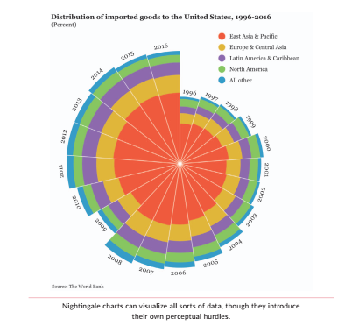
نمودارهای نایتینگل میتوانند انواع داده ها را مصورسازی کنند، اگرچه موانع ادراکی خاص خود را دارند.
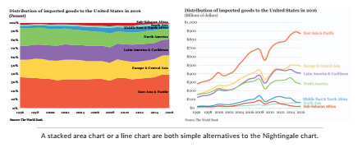
توزیع کالاهای وارداتی به آمریکا در سال 2016
نمودار منطقهای انباشته یا نمودار خطی، هر دو، جایگزینهای ساده برای نمودار نایتینگل هستند.
می‌توانیم برای نشان دادن همین داده‌ها، از نمودار منطقهای انباشته یا نمودار خطی نیز استفاده کنیم. در اینجا توجه کنید که مقادیر کوچکتر، در نمودار نایتینگل کمی بزرگتر به نظر میرسند؛ زیرا، طبق تعریف، هر چه آن نواحی از مرکز دایره دورتر باشند، بزرگتر میشوند. اما همانطور که در تمام مدت دیدیم، ممکن است مواردی وجود داشته باشد که نمودار نایتینگل نسبت به این انواع نمودار استاندارد مفید باشد: این نمودار فشرده بوده و با انواع نمودار اصلی بسیار متفاوت به نظر میرسد و این ممکن است به خودی خود یک هدف باشد.

نمودار ورنوی
نمودار ورنوی که به نام گئورگی ورنوی، ریاضیدان روسی که در اواخر قرن بیستم زندگی میکرد، نامگذاری شده است، فضایی متشکل از تعدادی نقطه به نام سایت را به تعداد متناظری از اشکال (چند ضلعی) تقسیم میکند که در محدودههایی که با هم همپوشانی ندارند قرار میگیرد. اگر نقطه جدیدی را در فضا قرار دهیم، به سایت ناحیه خود (چند ضلعی) نزدیکتر از هر نقطه دیگری در فضا خواهد بود. نمودارهای ورنوی گاهی برای دادههای جغرافیایی استفاده میشوند، اما من آنها را در این فصل قرار دادهام؛ زیرا میتوانند روابط جزء به کل را نیز نشان دهند. غالباً این نمودارها را در نوشتههای حوزه زیست شناسی (برای ساختارهای سلولی)، اکولوژی (برای مطالعه رشد جنگل)، و شیمی (برای موقعیت های مولکولی) پیدا میکنید.
ویژگی جالب نمودارهای ورنوی این است که فاصله مرز هر چند ضلعی با دو سایت نزدیکتر خود برابر است. به عبارت دیگر، هر چند ضلعی به گونهای تعریف میشود که فاصله لبه آن تا محل سایت آن کمترین مقدار ممکن باشد. هنگامی که سه مرز به هم می رسند، منجر به یک نقطه به نام رأس میشوند که فاصله آن با سه مکان نزدیکتر یکسان است. الگوریتم های مختلفی برای تعیین شکل و موقعیت چند ضلعیهای مختلف وجود دارد.
توضیح آن پیچیده است؛ بنابراین بیایید یک مثال ساده بیاوریم. فرض کنید در شهری با 9 ایستگاه آتشنشانی زندگی میکنید و در ساختمانی در شهر آتش سوزی رخ میدهد. کدام ایستگاه آتشنشانی باید پاسخ دهد؟ مکان‌های نُه ایستگاه آتشنشانی نقاط تولیدکننده هستند و چند ضلعی‌هایی که هر کدام را احاطه میکنند، بر اساس اصل پاسخگویی نزدیک‌ترین ایستگاه آتشنشانی، به شما می‌گویند که کدام ایستگاه آتشنشانی باید به آتش پاسخ دهد (بدیهی است که من مسائل مربوط به جادهها و پلها و دیگر موانع را نادیده میگیرم تا واقعاً به آتش برسم، اما الگوریتمهای پیچیدهتر میتوانند این نوع موانع را نیز در نظر بگیرند.) همانطور که در صفحه بعد میبینید، نمودار ورنوی شهر را به اجزای مختلف خود تقسیم میکند و امکان میدهد تا رابطه جزء به کل را مصورسازی کنیم.
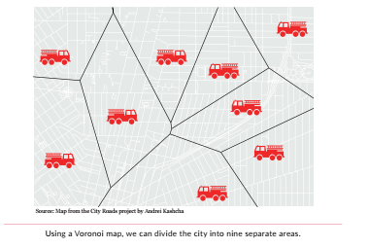
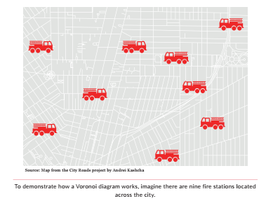
برای نشان دادن نحوه کار یک نمودار ورنوی، تصور کنید 9 ایستگاه آتش نشانی در سراسر شهر وجود دارد.
با استفاده از نقشه ورنوی می توانیم شهر را به 9 منطقه مجزا تقسیم کنیم.

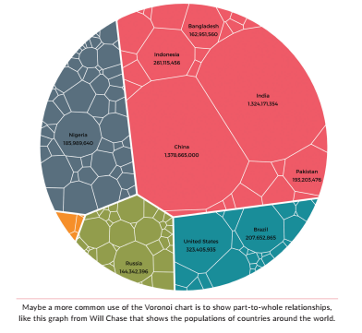
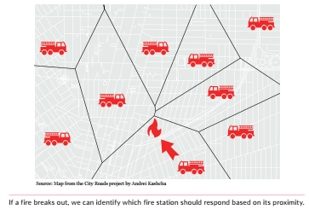
اگر آتش‌سوزی رخ دهد، می‌توانیم تشخیص دهیم کدام ایستگاه آتش‌نشانی باید بر اساس نزدیکی به آن واکنش نشان دهد

شاید استفاده رایج تر از نمودار ورنوی نشان دادن روابط جز به کل باشد، مانند این نمودار از ویل چیس که جمعیت کشورهای سراسر جهان را نشان می دهد.
به طور کلی، ممکن است نمودارهای ورونوی مانند این را مشاهده کنید که جمعیت کشورهای سراسر جهان را بر اساس منطقه طبقهبندی میکند.
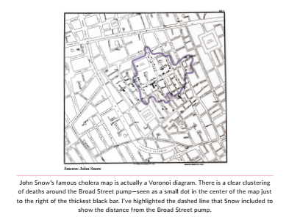
بسیاری از مردم احتمالاً نمیدانند که یکی از معروفترین نقشهها در تاریخ مصورسازی دادهها نیز یک نمودار ورنوی است. در اواسط سال 1854، جان اسنو، پزشک انگلیسی و بنیانگذار علم مدرن اپیدمیولوژی، هر مرگ ناشی از شیوع وبا را به صورت یک خط تیره کوچک بر روی نقشه سوهو در لندن ترسیم کرد. بیش از ششصد نفر طی مدت یک ماه جان خود را از دست دادند.

نقشه معروف وبای جان اسنو در واقع یک نمودار ورنوی است. یک خوشه مشخص از مرگ و میر در اطراف پمپ آب خیابان براد وجود دارد - که به صورت یک نقطه کوچک در مرکز نقشه، درست در سمت راست ضخیم ترین نوار سیاه دیده می شود. من خط چین را که اسنو برای نشان دادن فاصله از پمپ خیابان براد درج کرده است، برجسته کرده ام.
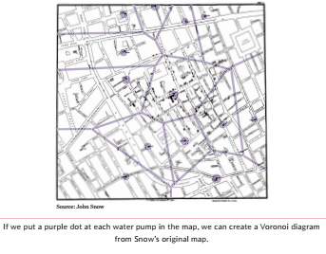
اگر روی هر پمپ آب در نقشه یک نقطه بنفش قرار دهیم، می‌توانیم نمودار ورنوی را از نقشه اصلی اسنو بدست آوریم.

نقشه اسنو یک خوشه را در اطراف یک پمپ آب در خیابان برود نشان داده است. می توانید تعداد زیادی خط تیره را درست در سمت چپ پمپ آلوده (نقطه ای با برچسب "PUMP" مستقیماً در مرکز تصویر) و همچنین مرگ و میرهای دیگر را در بالا و پایین خیابان مشاهده کنید. در این نسخه از نقشه (که کمی دیرتر از نسخه اصلی خود منتشر شده است)، یک خط چین کوچک در اطراف ناحیه آسیب دیده ترسیم شده است (که من آن را با رنگ بنفش برجسته کرده ام). به گفته اسنو، خط نقطه چین «نقاط مختلفی را نشان میدهد که از طریق اندازهگیری دقیق مشخص شده است که فاصلهای برابر با نزدیکترین جاده از پمپ در خیابان برود و پمپ های اطراف آن دارند. »
همچنین می‌توانیم با علامت‌گذاری هر پمپ آب روی نقشه به‌عنوان یک سایت (نقاط بنفش در این نقشه) و ایجاد چندضلعی‌های اطراف هر یک (خطوط بنفش روی نقشه) یک ورنوی مستقیم را اعمال کنیم. بنابراین، «نقشه اسنو» در واقع «ورنوی اسنو» است.

نتیجه گیری
نمودارهای دایرهای، مصورسازی پیشفرض روابط جزء به کل هستند؛ زیرا نمودارهایی آشنا بوده و ساختن و خواندن آنها آسان است. اما نمودارهای دایرهای مملو از مشکلات ادراکی هستند و از این رو باید با دقت مورد استفاده قرار گیرند. تعداد برشها را در نمودار دایرهای خود محدود کنید و به یاد داشته باشید که زوایای قائم برای چشم و مغز ما آشنا هستند، بنابراین مقادیر 25 درصدی نشانگرهای مفیدی هستند. مقایسه مقادیر در نمودارهای دایرهای جفتی برای خوانندگان دشوار است، اما اگر از بیش از یک نمودار دایرهای استفاده میکنیم، حداقل باید برش ها را در تمام دایرهها به یک ترتیب نگه داریم.
جایگزین هایی برای نمودار دایره ای وجود دارد. نقشه‌های درختی اساسا نمودارهای دایره‌ای مربعشدهای هستند که می‌توانند حاشیه‌نویسی بیشتری داشته باشند و روابط سلسله مراتبی را نشان دهند. نمودارهای خورشیدی نیز روابط سلسلهمراتبی را نشان می‌دهند، اگرچه یک نمودار خورشیدی با سری‌های زیاد می‌تواند پیچیده و درهم به‌نظر برسد. نمودارهای ورنوی روابط جزء به کل را در یک طرح متفاوت نشان میدهند. آنها میتوانند برای مصورسازی دادههای جغرافیایی، ساختارهای سلولی یا دادههای اکولوژیکی نیز استفاده شوند.
برخی از نمودارهای دیگر ممکن است برای خوانندگان شما چندان آشنا نباشند، اما به آنها کمک میکنند تا مقادیر دادهها را با دقت بیشتری تشخیص دهند. بسیاری از نمودارهایی که در فصل‌های قبلی پوشش داده‌ایم (مانند نمودار میله‌ای، نمودار میله‌ای انباشته و نمودار شیبدار) نیز می‌توانند برای مصورسازی روابط جزء به کل مورد استفاده قرار گیرند، اما آنها اغلب نیازمند متن توضیحی جهت شفاف سازی آن روابط هستند.

10

از دیدگاه کیفی

تاکنون نمودارهایی را بررسی کرده‌ایم که غالباً داده‌های کمّی را ارائه میدادند. اما نمودارهایی نیز وجود دارند که داده‌های کیفی، یعنی اطلاعات غیرعددی که از طریق مشاهده، مصاحبه‌، گروه‌های تحقیق، نظرسنجی و روش‌های دیگر جمعآوری شدهاند را ارائه میدهند. نمودارهای این فصل در درجه اول واژهها و عبارتها را نشان میدهند.
می‌توانیم گزارشها و داستان‌های مربوط به نتایج کیفی را تعریف کنیم؛ انجام این کار با داده‌های کّمی دشوارتر است. گرچه دانلود مجموعهدادههای بزرگ، اجرای رگرسیونها و ایجاد جداول، نتایج قابلتعمیم بیشتری را ارائه میدهد، اما ارتباطی که خوانندگان با آنها برقرار میکنند مانند ارتباط آنها با داستان نیست. دادههای کیفی میتواند به بیان این داستانها کمک کند.
گاهی ممکن است بخواهید نتایج کیفی خود را نیز به همان روش دادههای کمّی خلاصه کنید. تصاویر موجود در این فصل، از انواع سازمانهای خبری و تحقیقاتی سراسر جهان جمعآوری شده است. برخلاف فصل‌های قبلی، تصاویر موجود در این فصل، از راهنما و رویکرد یکسانی استفاده نمیکنند. این امر به تنوع طرحبندی، طراحی و رویکردها کمک میکند. برخی از نمودارهای این فصل نمای کلی داده‌ها را نشان می‌دهند؛ برخی دیگر نیز از خواننده می‌خواهند تا نتایج، متن یا نقل‌قول‌های مفصل را مرور کند. استفاده از هر نوع نمودار، به هدف مورد نظر و مکان انتشار نتایج شما بستگی دارد.

نمادها
طراحی مصورسازی داده‌ها، برای ارائه خوب محتوا و جذب خواننده راهی طولانی در پیش دارد. در فصل‌های قبل دیدیم که رنگ، طرح‌بندی و اشکال مختلف؛ خوانندگان را در تعامل قرار داده و آنها را جذب نمودار میکنند. نمادها، تصاویر و عکس‌ها هم می‌توانند به همان ترتیب خواننده را جذب کرده و داده‌های کیفی شما را برای راحتی خواننده، دستهبندی کنند.
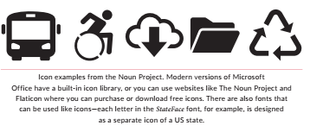
نمونه نمادها از پروژه اسم. نسخه‌های جدید مایکروسافتآفیس دارای کتابخانهای از نمادها هستند. می‌توانید از وب‌سایت‌هایی مانند The Noun Project و Flaticon هم استفاده کنید و نمادهای رایگان را خریداری یا دانلود کنید. قلم‌هایی هم وجود دارند که می‌توان از آنها بهعنوان نماد استفاده کرد؛ برای مثال، هر حرف در قلم StateFace به صورت یک نماد جداگانه برای یکی از ایالتهای آمریکا طراحی شده است.

شمایلنگاری به ویژه میتواند به مصورسازی دادههای کیفی شما کمک کند. نمادها می توانند صرفاً تزئینی باشند یا آنکه دادهها را نشان دهند (مانند نمودار واحد یا ایزوتایپ، صفحه 106 را ببینید)، و یا خواننده را از یک مرحله تصویری به مرحله بعد راهنمایی کنند. نمادها (از جمله ایموجی‌ها) خود یک زبان بصری هستند؛ بنابراین می‌توانند ایده‌ها و احساساتی را که بیان آنها دشوار است، به صورت ساده بیان کنند. آنها به خوانندگانی که دارای ناتوانیهای ذهنی یا شناختیِ خاص هستند کمک میکنند تا با کار شما ارتباط برقرار کنند. مجموعهای از تحقیقات نشان داده است که این نوع از اشکال ارتباطی نمودار، به پیشرفت موفقیتآمیز زبان کمک کرده است.
به عنوان نمونهای از کاربرد نمادها در حمایت از پژوهش و تحلیل، این نمودار کوتاه از مرکز اولویتهای بودجه و سیاسترا نشان دادهایم؛ که از نمادها برای تفکیک پنج روش کمک به خانوادهها از طریق اعتبار مالیات بر درآمد کسب شده و اعتبار مالیاتی کودک استفاده میکند. محتوا ذاتاً کیفی است و نمادها متن را سازماندهی میکنند تا مطالعه آن برای خواننده آسانتر شود.

ابرهای کلمه و کلمات خاص
ابرهای کلمه شاید محبوبترین و آشناترین راه برای مصورسازی دادههای کیفی به نظر برسند؛ اما در واقع راهی برای نمایش دادههای کمّی هستند: آنها تعداد دفعاتی که یک کلمه در یک متن ظاهر میشود را نشان میدهند. در ابر کلمه، اندازۀ هر کلمه با توجه به تکرار آن در عبارت مورد نظر، تنظیم میشود.

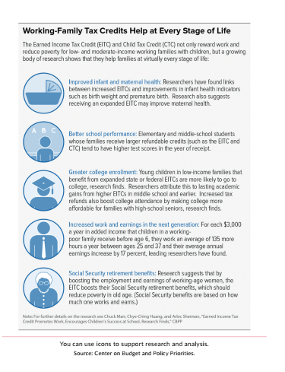
می توانید از نمادها برای پشتیبانی از پژوهش و تجزیه و تحلیل استفاده کنید. منبع: مرکز اولویت های بودجه و سیاست.
بهترین کاربرد این نمودارها احتمالاً برای مصورسازی الگوهای کلی یا در جایی است که مقادیر، مشخص و برجسته باشند. این نمودارها برای مواردی که یافتن مقادیری خاص اهمیت ویژه دارد چندان مناسب نیستند.
ابرهای کلمه از نظر بصری جذاب هستند، اما دو چالش اصلی را مطرح میکنند. اول اینکه مشخص نیست هر کلمه چند بار در متن تکرار شده است. ابر کلمهای که در اینجا نشان داده شده است، از متن سخنرانی رئیسجمهور باراک اوباما در مورد وضعیت کشور آمریکا در سال 2016 استفاده میکند. میبینید که وی بارها از کلمات آمریکا، جهان و مردم استفاده کرده است. اما هر کلمه چند بار تکرار شده است؟ پاسخ این سوال سخت است. اگر اطلاع از تعداد دفعات تکرار کلمهها در متن مهم باشد، پس این نمودار بصری ناکارآمد است.
وضعیت کلمه آمریکاییها در این ابر کلمه چگونه است؟ از این کلمه هم زیاد استفاده شده است؛ اما جهت عمودی آن ]در ابر[ احتمالاً آن را از دید شما پنهان کرده است. دومین چالش موجود در ابرهای کلمه آن است که برخی از کلمات ممکن است به دلیل طول، جهت، قلم یا رنگشان، بزرگتر (و در نتیجه مهمتر) از مابقی ظاهر شوند.
به یاد داشته باشید؛ برای ایجاد یک ابر کلمه باید تعداد دفعات تکرار هر کلمه را محاسبه کنید. پس از اینکه اندازهگیری را انجام دادید میتوانید از تصاویر مختلف و حتی از نمودار میلهای استفاده کنید. مشاهده پرکاربردترین کلمات، در نمودار میلهای بسیار سادهتر از ابر کلمه است. شایان ذکر است که ابر کلمه به طور کلی رایجترین کلمات مانند «حرف تعریف زبان انگلیسی» و «در» را که اصطلاحاً ایست واژه نامیده میشوند در نظر نمیگیرد.

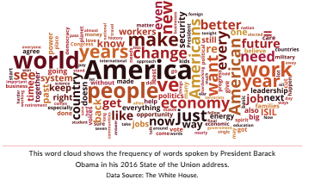
این ابر کلمه، تکرار کلماتی را که رئیس جمهور باراک اوباما در سخنرانی سال 2016 خود در مورد وضعیت اتحادیه بیان می کند، نشان می دهد. منبع داده: کاخ سفید
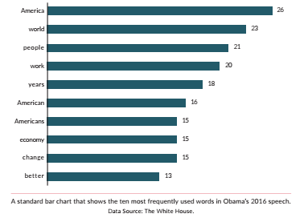
یک نمودار میله ای استاندارد ،که ده کلمه پرکاربرد در سخنرانی اوباما در سال 2016 را نشان می دهد. منبع داده: کاخ سفید
رویکرد مؤثر دیگر برای ایجاد ابر کلمه، تفکیک بدنه کلی متن به گروه‌های معنایی است: کلماتی که بر اساس معنایشان گروه‌بندی می‌شوند. پس از سخنرانی اوباما، ]روزنامهی[ یواساِیتودی سخنان او را به شرح زیر خلاصه کرد:
«اوباما از پیشرفت‌های حاصله در هفت سال گذشته دفاع کرد و دستور کاری را تعیین کرد که احتمالاً تا مدت‌ها پس از پایان دوره ریاست‌جمهوری‌اش ناتمام می‌ماند: بازگرداندن اثرات تغییر اقلیم، راهاندازی یک پروژه نوآورانه و چالشآمیز برای درمان سرطان و یک جنبش مردمی برای درخواست تغییرات در نظام سیاسی.»
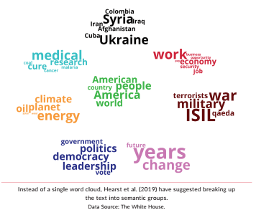
آن جنبههای مهم سیاسی سخنرانی، در ابرهای کلمه مطرح نمی‌شوند؛ اما سازمان‌دهی متن به گروه‌های معنایی و سپس ایجاد چند ابر کلمه کوچکتر، راه حل بهتری بهنظر میرسد. به عنوان مثال، در نسخه بعدی میتوانید مهمترین موضوعات و کلمات سخنرانی را بهتر ببینید. بدیهی است که این امر مستلزم انجام کار بیشتر از سوی تحلیلگر برای تعیین گروهها و خوشهها است، اما در نهایت منجر به مصورسازی بهتر میشود.

هرست و همکارانش، به جای یک ابر کلمه واحد (سال 2019) تقسیم متن به گروههای معنایی را پیشنهاد کردهاند. منبع داده: کاخ سفید

درخت کلمات
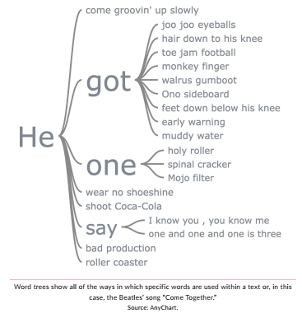
روش دیگر برای مصورسازی دادههای متنی، بررسی زمینههایی است که کلمات مختلف در آن ظاهر میشوند. درخت کلمه، که نسخهای از آن توسط مارتین واتنبرگ و فرناندا ویگاس در سال 2007 ایجاد شد، تمام روشهای استفاده از کلمات خاص در یک متن را نشان میدهد. ساختار درختی، ترکیباتی را که در آن هر کلمه در متن ظاهر میشود نشان میدهد. اندازه کلمات بر اساس تعداد دفعات تکرار آنها تعیین میشود.
درخت کلمه همه روشهای استفاده از کلمات خاص در یک متن یا در این مورد، آهنگ «جمع شوید» از گروه بیتلز را نشان میدهد. منبع :انی چارت
پیشتر در فصل 8 یک درخت کلمه را دیدیم که نحوه نشاندادن روابط سلسلهمراتبی را به تصویر میکشید. به طور مشابه، درخت کلمه زیر که از اشعار آهنگ «جمع شوید» گروه بیتلز تهیه شده است، اجزای آهنگ را در یک سلسلهمراتب نشان میدهد.
میتوان از درختها به روشهای دیگری برای نشاندادن دادههای کیفی استفاده کرد. درخت بعدی بر اساس مصاحبه با پنجاه وبلاگنویس علمی ایجاد شده است و پاسخ مصاحبه آنها را در اهداف و انگیزههای آنها طبقهبندی میکند. میتوانید شاخهبندی هر یک از 9 دسته مختلف را به نظرات و نقل قولهای خاص مشاهده کنید. درخت کلمه نیز مانند ابر کلمه دارای مشکلاتی است؛ مثلاً مشاهده تعداد تکرار دقیق کلمات دشوار است. با این حال آنها دیدگاه جذاب و جالبی از متن را در زمینه آن ارائه میدهند.
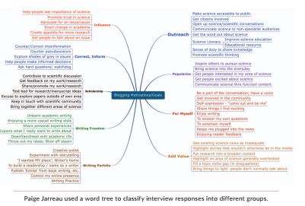
پیج ژارو از درخت کلمه برای طبقه بندی پاسخ های مصاحبه در گروه های مختلف استفاده کرد.

کلمات خاص
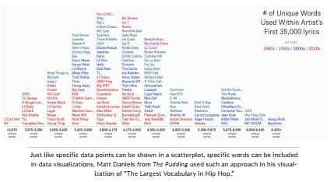
راه دیگر برای مصورسازی داده‌های متنی کیفی، ترکیب کلمات مجزا با معیاری کمّی است. این مصورسازی در سال 2019 توسط مت دنیلز در نشریه دیجیتال پودینگ، یک هیستوگرام (صفحه 179) از تعداد کلمات منحصر به فرد مورد استفاده هنرمندان رپ را نشان میدهد. نویسنده به جای استفاده از مجموعهای از میلهها، نام هنرمند را نوشت و از رنگ برای مشخصکردن دهۀ انتشار آلبوم استفاده کرد. یک نمای کلی از دادهها را میبینیم؛ به عنوان مثال میتوان دید که رایجترین تعداد کلمات حدود 4000 می باشد. با گذشت زمان به سمت کلمات کمتری پیش میرویم (اسامی قرمز رنگ در سمت چپ نمودار بیشتر است). و اگر بخواهیم می توانیم روی جزئیات نام و دوره یک هنرمند خاص تمرکز کنیم.

درست مانند نمایش نقاط داده خاص در یک نمودار پراکنده، کلمات خاصی را می توان در مصورسازی داده ها گنجاند. مت دنیلز از نشریه پودینگ، از این رویکرد در مصورسازی خود با عنوان «بزرگترین مجموعه واژگان در هیپ هاپ» استفاده کرد.
مانند سایر انواع نمودارها، مثل نمودار لانه زنبوری (صفحه 206) و نمودار شبکهای (صفحه 277) که مورد بررسی قرار دادیم، روشهای زیادی برای مصورسازی کلمات مجزا در داده‌ها وجود دارد. نکته کلیدی اینجاست که اطلاعات را بهطور منطقی سازماندهی کنید؛ طوری که خواننده بتواند فوراً الگو را درک نموده و با نمودار ارتباط ایجاد کند.

نقل قول
اگر زمینهی متن دارای اهمیت است، مصورسازی کلمات مجزا مفیدترین روش برای نشان دادن دادههای کیفی شما نیست. گاهی اوقات لازم است نقل قولهای کامل را نشان دهید.
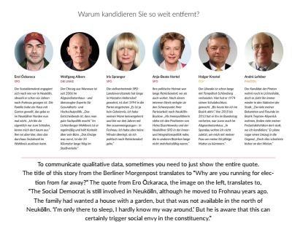
پس از انتخابات پارلمانی سال 2016، روزنامه برلینر مورگنپست گزارشی درباره فاصله محل سکونت برخی از مقامات از منطقه تحت اختیار آنها منتشر کرد. این روزنامه علاوه بر مجموعهای از نقشهها که محل سکونت هر یک از شش مقام را نسبت به منطقه تحت اختیارشان نشان میداد، مجموعهای از نقلقولهای مستقیم را نیز ارائه کرده است. خوانندگان میتوانند اصل داستان را از روی نقشهها مشاهده کرده و با خواندن نقلقولها جزئیات بیشتری را ببینند.
برای برقراری ارتباط با دادههای کیفی، گاهی لازم است که نقل قول کامل را نشان دهید. «چرا در انتخابات از راه دور شرکت می کنید؟» عنوان این گزارش برلینر مورگنپست است. نقل قولی از ارو ازاکاراکا در تصویر سمت چپ آورده شده است: «این سوسیال دموکرات، اگرچه سال‌ها پیش به فروناو نقل مکان کرده است؛ اما هنوز هم درگیر ]منطقهی[ نویکلن است. خانواده وی خانهباغ میخواستند، اما در شمال نویکلن چنین موقعیتی در دسترس نبود. وی میگوید: «فقط هنگام خواب به آنجا میروم، آنجا را خوب نمیشناسم.» اما او میداند که این موضوع قطعاً میتواند باعث ایجاد حسادت اجتماعی در منطقه تحت قدرت وی شود.»
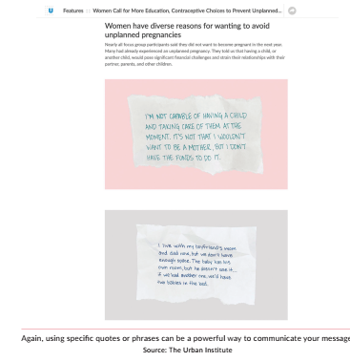
این کار ممکن است برای تحلیلگری که با دادههای نظرسنجی سر و کار دارد دشوار باشد. ممکن است نام یا تصویر دقیق پاسخدهندگان نظرسنجی خود را نداشته باشید و حتی اگر هم داشته باشید، احتمالاً به دلیل مسائل مربوط به حفظ حریم خصوصی و امنیت، اجازه انتشار آنها را نداشته باشید. اما باید در نظر داشت که آیا نقل قول عمومی همراه با تصویر شخص، برای تصویرسازی و شخصیسازی محتوا کافیست یا خیر. همانطور که پروژه تحقیقاتی موسسه اربن در مورد حاملگی های ناخواسته در صفحه روبرو نشان میدهد، گاهی اوقات نقل قولها به تنهایی برای کمک به برقراری ارتباط با محتوا کافی است.
در اینجا نیز استفاده از نقل قولها یا عبارات خاص میتواند راهی قدرتمند برای اعلام پیام شما باشد. منبع: موسسه شهری

رنگ کردن عبارات
هر بخش متنی، از کلماتی تشکیل شده که به عبارت، جمله و سپس به پاراگراف تبدیل شدهاند. بسته به هدف تصویری شما، تاکید بر بخشهای خاصی از متن ممکن است برای خلاصه کردن تحلیل شما مفید باشد. میتوانید این کار را با استفاده از رنگهای روشن یا حروف پررنگ انجام دهید تا قسمتهای مهم را برای خواننده خود قابل مشاهده کنید.
تصویر بعدی مربوط به یک داستان خبری از بلومبرگ است که بحث‌های اولیه دموکرات‌ها در سال 2019 را به صورت حاشیهنویسی و با استفاده از رنگهای روشن نشان میدهد. هر رنگ نشان‌دهنده حوزه محتوای متفاوتی است که به خواننده کمک می‌کند به راحتی نواحی را پیمایش کرده و موضوعاتی که بیش از همه مورد بحث قرار گرفته‌اند را به سرعت ببیند.
در صفحه بعد، پروژه حفظ آثار مورد علاقه، توالی ویرایش‌های کتاب «خاستگاه گونه‌ها» اثر چارلز داروین را به تصویر می‌کشد. دست‌نوشته نهایی داروین در واقع پنجمین پیش‌نویس بود، بنابراین با کدگذاری رنگی هر کلمه در متن نهایی و در نظر داشتن نسخه‌ای که آن کلمه برای اولین بار در آن ظاهر شده است، می‌توانیم تکاملِ نوشته و تفکر داروین را طی چندین سال ببینیم. نسخه تعاملی به کاربر این امکان را می‌دهد تا متن را با جزئیات بیشتری بزرگ‌نمایی، جستجو و کاوش کند.
این رویکرد مصورسازی داده‌های کیفی به ما دید اجمالی از داده‌ها می‌دهد؛ اما این رویکرد اندازهگیری نشده است. می‌توانید از این تکنیک برای تاکید بر نقل‌قول‌ها یا قسمت‌هایی از متن استفاده کنید تا آنها را به‌عنوان مثال به صورت «مثبت» یا «منفی» برچسب‌گذاری کنید؛ که اگرچه به صورت ذهنی است؛ اما احتمالاً اگاهیبخش باشد. پیشرفت‌های هیجان‌انگیز در پردازش زبان طبیعی، تجزیه و تحلیل متن و الگوریتم‌های یادگیری ماشین در چند سال گذشته، اکنون به محققان این امکان را می‌دهد تا لحن و معناشناسی را با دقت بیشتری اندازه‌گیری کنند.
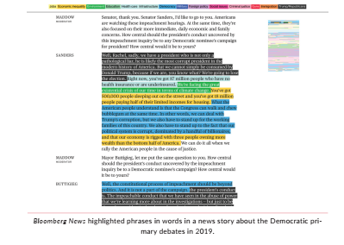
خبرگزاری بلومبرگ عباراتی را در یک داستان خبری در مورد مناظرات اولیه حزب دموکرات در سال 2019 برجسته کرده است.

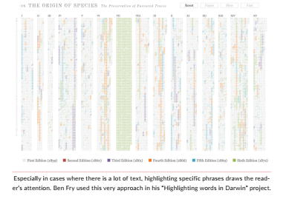
به خصوص در مواردی که متن زیادی وجود دارد، تاکید بر عبارات خاص توجه خواننده را جلب می کند. بن فرای از همین رویکرد در پروژه «تاکید بر کلمات داروین» خود استفاده کرده است.
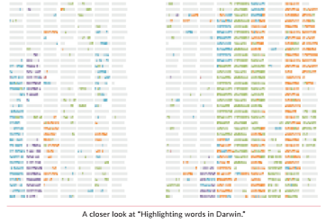
نگاهی دقیق تر به «تاکید بر کلمات داروین»

ماتریس ها و فهرست ها
اگر نمایش یک مجموعهداده کیفیِ کامل، غیرممکن است؛ می‌توانیم داده‌ها را در قالب گروه‌ها یا دسته‌هایی سادهسازی و سازماندهی کنیم. در این رویکرد، جدولی از دادههای کیفی ایجاد میشود تا خوانندگان بتوانند استدلالها و روایتها را راحتتر ببینند. در این روش می‌توانیم از فهرست‌ها استفاده کنیم تا خواننده بتواند در میان مجموعه داده‌های بسیار متراکم حرکت کند.
این نمودار از تگزاس تریبون، موضوعات اصلی را در پلتفرم‌های احزاب جمهوری‌خواه و دموکرات تگزاس در سال 2018 سازمان‌دهی می‌کند. خبرنگاران با ترکیب اطلاعات کیفی از پلتفرم‌های منتشر شدهای که دارای داده‌های کمّی از سایر نظرسنجی‌ها است، دید وسیع‌تری از شش موضوع اصلی سیاست ارائه می‌دهند. در این مثال که مربوط به یارانه مدرسه است، میتوان دید که هر بخش با مجموعه‌ای از سه نماد، یک جملهی توصیفکنندهی موضوع و یک نمودار میله‌ای از نتایج نظرسنجی رایگیری سال 2017 شروع می‌شود. در ادامه، نقل قول‌های جداگانه از مستندات پلتفرم هر حزب و خلاصه‌ای که خبرنگاران تهیه کردهاند، کل مساله را گرد هم میآورد.
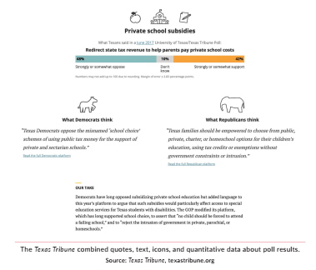
تگزاس تریبون؛ نقل قول ها، متن، نمادها و داده های کمّی را در مورد نتایج نظرسنجی ترکیب کرد. منبع: تگزاس تریبون، texastribune.org

در انواع نمودارهای کیفی قبلی، تحلیلگر احتمالاً نیاز به قضاوت در مورد معناشناسی یا مفهوم داشت؛ اما در اینجا تصمیم در این مورد است که شخص در کدام دسته جای میگیرد. به عبارت دیگر، مصورسازی داده‌های کیفی نیازی به یک فرآیند پیچیده‌ ندارد، بلکه صرفاً وظیفه سازمان‌دهی متن به روش‌هایی است که خواننده می‌تواند به راحتی آن را پیمایش و پردازش کند.

نتیجه گیری
ارائه دادههای کیفی به صورت خلاصه، یک چالش است. بررسی مجموعه ای از مصاحبهها و خلاصه کردن نتایج آنها، به طوری که خواننده بتواند بهسرعت و بهراحتی استدلال ما را درک کند، دستاورد ناچیزی نیست. داده‌های کیفی می‌توانند خوانندگان را طوری در تعامل قرار دهند که داده‌های کمّی قادر به آن نیستند. با طراحی و سازماندهی خوب، می‌توانیم خواننده خود را با داده‌های کیفی جذب کرده و آنها را تشویق کنیم تا کلمات، نقل قول‌ها و عبارات را بررسی کنند.
ابرهای کلمه یکی از رایج‌ترین راه‌ها برای مصورسازی داده‌های کیفی هستند، اما بسته به طول کلمات، قلم و طرح‌بندی، مسائل ادراکی مختلفی را مطرح می‌کنند. با این حال، آنها مشارکتآمیز هستند و بنابراین در سناریوهایی خاص، مفید هستند. با استفاده از تحقیقات اخیر، ممکن است راه‌هایی برای تقسیم متن خود به گروه‌های معنایی و ایجاد چند نسخه کوچک از کلمه ابری در نظر بگیریم، که برخی از این مسائل ادراکی را کاهش می‌دهد.
مجموعه ای از جایگزین ها برای ابرهای کلمه وجود دارد. نمایش کلمات یا عبارات خاص، کنار هم قرار دادن نقل قول ها با عکس ها یا به سادگی استفاده از نمادها در متن و اطراف آن؛ همه راه هایی برای توضیح داده های کیفی شما هستند. همانطور که در مثال‌های این فصل دیدیم، تاکید بر آن عبارات و عبارت‌های خاص اغلب به انتخاب‌ طرح، رنگ و چیدمان خاص بستگی دارد. اما مانند بسیاری از انواع نمودارهای دیگر، تکرار و تمرین منجر به مصورسازی بهتر داده‌های کیفی ما می‌شود.

11

جداول

بله، جداول شکلی از مصورسازی دادهها هستند. اگر می‌خواهید عدد دقیق هر مقدار را در داده‌های خود نشان دهید، احتمالاً جدول بهترین راه‌حل شماست. اگر می‌خواهید تعداد زیادی داده را نشان دهید یا داده‌ها را در یک فضای فشرده نمایش دهید، استفاده از جدول بهترین راه‌حل نیست؛ اما جدولی که بهخوبی طراحی شده باشد می‌تواند در پیدا کردن اعداد خاص و الگوها و دادههای پرت به خواننده کمک کند.
همانطور که در نمودارهای دیگر دیده‌ایم، خطوط شبکهای، علامت‌های تیک و دیگر بههمریختگیها می‌توانند مصورسازی را شلوغ کرده و مطالب اصلی را پنهان کنند. بهخصوص جداول، مستعد این نوع بههمریختگی هستند. اصول راهنمای قبلی در مورد ایجاد مصورسازیهای مؤثر، در اینجا نیز اعمال میشود: دادهها را به وضوح نشان دهید تا خواننده بتواند مهمترین الگوها، روندها یا مقادیر را پیدا کند؛ ازدحام خطوط شبکه، فاصلههای اضافی و ترازهای ناهموار را کاهش دهید؛ جدول و متن را با استفاده از عنوان و زیرنویس‌های مختصر ترکیب کنید؛ برچسب‌های واحدی مثل علائم درصد و دلار را با دقت جای دهید.
در این فصل، ده مرحله برای ساخت جداول بهتر را پوشش خواهیم داد.
ساختار مناسب یک جدول
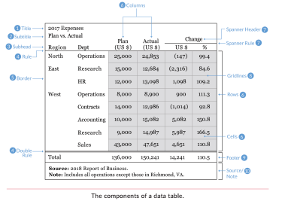
قبل از آنکه بدانیم چگونه و چه زمانی جداول را تنظیم کنیم، ابتدا باید اجزای جدول را بشناسیم تا ارائه دادههایمان را بهبود ببخشیم. این نمودار، ده جزء اصلی یک جدول را نشان میدهد. بسیاری از آنها با بخش‌های نموداری که در بخش راهنمای سبک در فصل 12 خواهید دید، مشابه هستند. مانند سبک نمودار، برخی از تصمیم‌گیری‌های مربوط به سبک جدول نیز ذهنی هستند و به چیزی جز اولویت شما برای سایه‌زدن، رنگها، اندازه قلم و عرض خط بستگی ندارند.

اجزای یک جدول داده

1. عنوان. از عناوین مختصر و مؤثر استفاده کنید. «جدول 1. نتایج رگرسیون» عنوانی نیست که اطلاعات زیادی را به خواننده ارائه دهد. به جای آن، خواننده را با عنوانی مثل «افزایش یک ساله در تجربه کاری، درآمد سالانه را 8/2 درصد افزایش می‌دهد» راهنمایی کنید. عنوان و زیرنویس را چپچین کنید تا با بقیه جدول تراز شوند و یک شبکه ایجاد کنید تا پیمایش جدول آسانتر شود.
2.عنوان فرعی. عنوان فرعی در زیر عنوان ]اصلی[ قرار میگیرد؛ اندازه قلم آن کوچکتر بوده و برای تمایز از عنوان، با رنگهای متفاوتی تنظیم میشود. عنوان فرعی، یا باید واحدهای داده را در جدول مشخص کند (مانند «درصد» یا «هزار دلار») و یا یک نکته فرعی را بیان کند (مانند «اثر تجربه برای مردان بیشتر از زنان است»).
3. سرفصلهای فرعی یا سرستون. اینها عناوین ستونهای شما هستند. آنها را با قلمی پررنگ از بقیه سلولهای جدول متمایز کنید و یا با خطی که به آن «خطکش» میگویند از بقیه جدا کنید.
4. خط کش. خطوطی که بخشهای جدول را از یکدیگر جدا میکند. حداقل، خطکش را زیر سرفصلهای فرعی و بین ردیف پایین و منابع یا یادداشتها قرار دهید.
5. مرز. مجموعه خطوطی که دور جداول را احاطه کردهاند. قرار دادن مرز در اطراف جدول به نحوه چیدمان جدول در بقیه سند بستگی دارد. گاهی اوقات برای جدا کردن جدول باید یک تفکیککننده بصری اضافه کنید و در این موارد وجود مرز مفید است. با این حال، اگر خطوط و مرزها باعث بههمریختگی بیش از حد سند شوند، مرز را به طور کلی حذف کنید.
6. ستونها، ردیفها و سلولها. ستونها به صورت عمودی و ردیفها به صورت افقی رسم میشوند. محل تقاطع این دو، سلول نامیده میشود.
7. هدر اسپنر و خط کش اسپنر. متن و خطی که محدوده چند ستون را فرامیگیرد. متن معمولاً در مرکز چند ستون قرار میگیرد؛ حتی اگر عناوین ستون خاص چپچین یا راستچین باشند.
8. خطوط شبکهای. خطوط متقاطع داخل جدول که سلول ها را از هم جدا میکند. در جداول نیز مانند نمودارها، در مورد خطوط شبکهای دقت کنید؛ چون خطوط شبکهای زیاد جدول را دچار بههمریختگی میکند.
9. پاورقی. ردیفی در قسمت پایین جدول که در آن مجموع کل یا میانگین را قرار میدهید. این ردیف را نیز مانند سرفصلهای فرعی باید از بقیه جدول متمایز کنیم. می‌توانیم این کار را با پررنگ کردن اعداد، جدا کردن آنها با یک خط یا سایه زدن رنگ سلول‌ها انجام دهیم.
10. منابع و یادداشت ها. متنی که در زیر جدول قرار میگیرد، حاوی نقل قول یا جزئیات اضافی یا یادداشتهای جدول است. به عنوان مثال، سبک انجمن زبان مدرن پیشنهاد میکند که منابع را در اولویت قرار داده و یادداشت ها را در درجه دوم قرار دهید.

ده راهنمای بهتر برای جداول
این دستورالعمل‌ها، ما را از جدول‌هایی که رنگ، خطوط و بههمریختگی زیاد دارند به جدول‌هایی سوق میدهد که خوانندگان به راحتی می‌توانند اعداد و الگوهای مهم را ببینند. در صفحه بعد، می‌توان دید که این دستورالعمل‌ها ما را از جدول سمت چپ به جدولی بسیار واضح‌تر و خواناتر در سمت راست هدایت می‌کنند.
قانون اول : جدا کردن عناوین از بدنه جدول
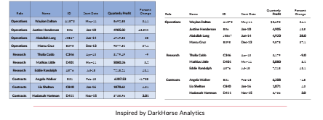
عناوین ستونهای خود را مشخص کنید. سعی کنید از متن یا خطوط پررنگ استفاده کنید تا آنها را از اعداد و متن موجود در بدنه جدول جدا کنید. باید این موضوع واضح باشد که سر تیترها مقادیر داده نیستند؛ بلکه دستهها یا عناوین هستند. در این مثال که از رشد سرانه تولید ناخالص داخلی استفاده می‌کند، برچسب‌های ستون پررنگ هستند و با یک خط از داده‌ها جدا می‌شوند.
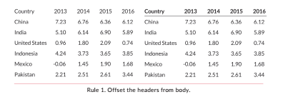
الهامگرفته از تجزیه و تحلیل دارکهاوس

قانون اول جدا کردن عناوین از بدنه جدول
قانون دوم : استفاده از تقسیم‌کننده‌های ظریف به‌جای خطوط شبکه زیاد
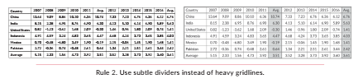
مانند اصل کاهش بههم ریختگی نمودارها، می‌توانید بسیاری از حاشیه‌ها و مرزهای زیاد جداول خود را کمرنگ یا حذف کنید. بهندرت مواردی پیش میآید که وجود کلیه مرزهای سلول ضروری باشد. برای مجموعه دادههایی که جمع کل را نشان می‌دهند، از سایه‌، خطوط پررنگ یا علائم جداکنندۀ ظریف برای تفکیک این موارد از هم استفاده کنید.
قانون دوم استفاده از تقسیم‌کننده‌های ظریف به‌جای خطوط شبکه زیاد

در جدول سمت چپ توجه کنید که دو ستونی که میانگین را نشان می‌دهند (بین سال‌های 2007-2011 و 2012-2016) همرنگ و هماهنگ با سایر ستونهای جدول هستند. در نگاه اول حتی متوجه نمیشوید که بین ستونهای سال وقفهای وجود دارد. در نسخه سمت راست، اضافه کردن سایه کمرنگ در آن ستونها، آنها را از بقیه متمایز میکند.
قانون سوم : راستچین اعداد و سرصفحه ها
اعداد را در راستای رقم اعشار یا ویرگول، راستچین کنید. ممکن است برای حفظ تراز نیاز به اضافه کردن صفر داشته باشید، اما ارزشش را دارد؛ چون خواندن و بررسی اجمالی اعداد آسان‌تر میشود. برای مثال در اینجا مقایسه مقادیر ستون سمت راست که در آن اعداد راستچین شدهاند، بسیار آسانتر از از دو ستون دیگر است. برای حفظ طرح‌بندی شبکه‌ای، سربرگ ستون نیز با اعداد راستچین می‌شود.
در همین راستا، قلم متن موجود در جداول خود را نیز به دقت انتخاب کنید. برخی از قلمها از آنچه «شکل‌های قدیمی» نامیده می‌شود استفاده می‌کنند، که در آن برخی از اعداد زیر خط مبنای افقی قرار می‌گیرند، همان کاری که حروف p یا g یا q انجام می‌دهند. این برای مواردی خوب است که اعداد با سایر دادهها ارتباطی نداشته باشند؛ درست مشابه با شمارهگذاری فصل های یک رمان. اما در جداول داده‌ها، آنها می‌توانند باعث حواسپرتی شده و به سختی قابلخواندن باشند. همیشه از قلم‌هایی استفاده کنید که در آن ]کلیه کاراکترها[ دارای ارتفاع یکسان باشند، طوری که همه اعداد روی یک خط مبنا قرار میگیرند و هیچ یک در زیر آن نوشته نمیشوند.
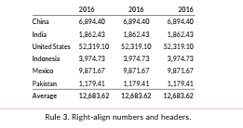
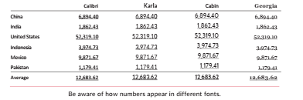
قانون سوم راستچین کردن اعداد و سرصفحه ها

حواستان به نحوه نمایش اعداد در قلم های مختلف باشد
توجه داشته باشید که در جدول صفحه بعد، ویرگول و اعشار با قلمهای سفارشی مانند Karla و Cabin مطابقت ندارند. هنگام انتخاب قلم، توجه داشته باشید که اعداد همیشه یک اندازه نیستند. همچنین توجه داشته باشید که شکلهای قدیمی قلم Georgia برخی از ارقام را زیر خط مبنای افقی قرار میدهند (برای روشن شدن این موضوع، خطی را به زیر عدد داخل سلولها اضافه کردهام).
قانون چهارم :چپچین متن و عناوین
پس از راستچین کردن اعداد، حالا باید متن را چپچین کنیم. زبان انگلیسی از چپ به راست خوانده می‌شود، بنابراین تراز کردن متن به این ترتیب، یک مرز عمودی یکنواخت ایجاد می‌کند که برای خواننده طبیعی است. توجه داشته باشید که خواندن نام کشورها در ستون سمت راست بسیار آسان تر از دو ستون دیگر است.
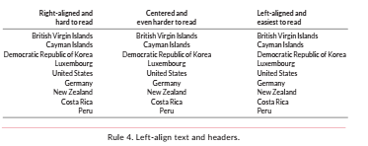
قانون چهارم: چپچین کردن متن و عناوین

قانون پنجم : انتخاب سطح مناسبی از دقت
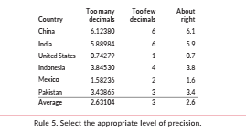
دقت در مکان پنجم اعشار هرگز ضروری نیست. بین دقت لازم و یک جدول تمیز و آراسته تعادل ایجاد کنید. برای مثال، نرخ رشد سرانه تولید ناخالص داخلی هرگز با دقت پنج رقم اعشار گزارش نمی‌شود. چنین دقتی غیرضروری است و سطحی از دقت را نشان می‌دهد که دادهها از آن پشتیبانی نمیکنند. اجازه دهید اینگونه بگویم: اعدادی که تعداد ارقام بسیار زیاد دارند را گزارش نکنید. نشان دادن رشد سرانه تولید ناخالص داخلی به صورت اعداد کامل، تغییرات مهم در بین کشورها را پنهان میکند.
قانون پنجم: انتخاب سطح مناسبی از دقت

قانون ششم : هدایت خواننده با فاصله بین سطرها و ستون ها
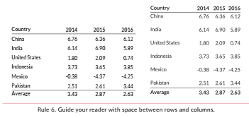
استفادۀ شما از فضای داخل و اطراف جدول میتواند بر جهتی که خواننده دادهها را میخواند تأثیر بگذارد. برای مثال در جدول سمت چپ، فضای بیشتری بین ستون‌ها نسبت به ردیفها وجود دارد؛ بنابراین چشم شما به جای آن که جدول را از بالا به پایین بخواند، آن را از چپ به راست میخواند. در مقایسه، در جدول سمت راست، فضای بین ردیف‌ها بیشتر از فضای بین ستونها است؛ بنابراین چشم شما به جای جهت عمودی، جهت افقی را دنبال می‌کند. از فاصله، استفاده مناسبی کنید تا خواننده را در ترتیب خواندن جدول هدایت کنید.
قانون ششم : هدایت خواننده با فاصله بین سطرها و ستون ها

قانون هفتم: حذف تکرار واحد
خواننده شما میداند که مقادیر موجود در جدول شما، بر حسب دلار است؛ زیرا آن را در عنوان یا زیرنویس بیان کردهاید. تکرار نمادها در جاهای مختلف جدول باعث ایجاد به هم ریختگی میشود. از ناحیه عنوان یا عنوان ستون برای تعریف واحدها استفاده کنید یا آنها را فقط در ردیف اول قرار دهید (به یاد داشته باشید که اعداد را در امتداد اعشار تراز کنید). اگر واحدهای جدول را ترکیب میکنید، حتماً از برچسبهای مشخص و واضح استفاده کنید.
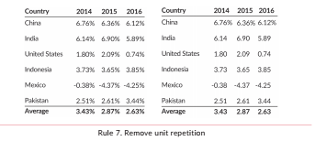
قانون هفتم: حذف تکرار واحد
قانون هشتم : برجسته سازی داده های پرت
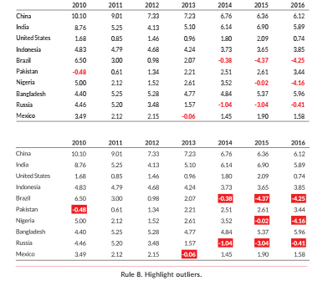
اگر در مثال قبل بخواهیم به جای نمایش شش کشور و سه سال، دادههای مربوط به بیست کشور و ده سال را نشان دهیم چه باید کرد؟ در این مورد، شاید با پررنگ کردن متن، سایه زدن با رنگ یا حتی سایهزدن کل سلول، مقادیر پرت را برجسته کنیم. برخی از خوانندگان تمام اعداد جدول را بررسی میکنند؛ زیرا به اطلاعات خاصی نیاز دارند، اما بیشتر خوانندگان به دنبال مقادیر مهم هستند. هدایت خوانندگان به این اعداد مهم، به آنها این امکان را میدهد تا به سؤالات خود در مورد داده ها پاسخ دهند یا استدلال شما را بهتر درک کنند.
قانون هشتم :برجسته سازی دادههای پرت

قانون نهم: گروهبندی داده های مشابه و افزایش فضای خالی
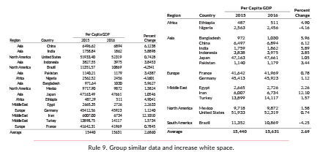
با گروهبندی دادهها یا برچسبهای مشابه، تکرار را کاهش دهید. مشابه حذف علائم دلار در هر مقدار عددی، می‌توانیم با استفاده از گروه‌بندیهایی مثل عبارات یا برچسب‌ها بههمریختگیهای جدول خود را کاهش دهیم. در مثال بعدی، گروهبندی نام مناطق کشور، میزان اطلاعات تکراری در ستون اول را کاهش میدهد. همچنین میتوانید از سرصفحهها و قوانین اسپنر برای ترکیب یک ورودی و کاهش تکرارهای غیرضروری استفاده کنید. در اینجا، علاوه بر گروه‌بندی نام کشورها، برخی از دستورالعمل‌هایی که تاکنون مورد بحث قرار گرفته‌اند را نیز اعمال کرده‌ام، مانند تراز کردن متن، راست چین کردن اعداد و استفاده از عناوین و پاورقی‌های پررنگ.
قانون نهم: گروه بندی داده های مشابه و افزایش فضای خالی
اگرچه گروهبندی عناصر مشابه، به کاهش میزان درهم ریختگی صفحه کمک میکند؛ توجه داشته باشید که ارسال جداول در اینترنت ممکن است نیاز به ملاحظاتی داشته باشد. اگر جداول را به عنوان تصویر به وب‌سایت‌ها ارسال کنید، کاربران نمی‌توانند داده‌ها را از جدول به ابزارهای دیگر کپی و جای‌گذاری کنند و صفحه‌خوان‌ها (که واژه به واژه در طول جدول پیش میروند و مقادیر را با صدای بلند می‌خوانند (به فصل 12 مراجعه کنید)) قادر به خواندن مقادیر داده نخواهند بود. در عوض، به دلیل محدودیت‌های موجود در زبان‌ها و فرمت‌های برنامه‌نویسی وب، ممکن است لازم باشد از سرصفحه‌های اسپنر و سایر تصمیمات قالب‌بندی خاص (بسته به ابزاری که برای ارسال جدول در اینترنت استفاده کردید)، صرف نظر کنید.
قانون دهم : اضافه کردن مصورسازی ها در صورت لزوم
میتوانیم با افزودن مصورسازیهای کوچک، تغییرات بزرگی در جداول خود ایجاد کنیم. به همان روش که نقاط پرت را با رنگ یا قلم پررنگ متمایز میکردید، میتوانید به جای نشان دادن هر عدد، خطوط سلولی (به صفحه 152 مراجعه کنید) را برای مصورسازی برخی از دادهها اضافه کنید. یا میتوانید از نمودارهای میلهای کوچک برای نمایش بصری یک سری اعداد استفاده کنید. یا از یک نقشه حرارتی استفاده کنید (به صفحه 112 مراجعه کنید) و اعداد را در جدول بگذارید؛ یا آنها را پنهان کنید، که می تواند به خواننده کمک کند روی الگوهای کلی تمرکز کند و جزئیات را نادیده بگیرد.
همچنین میتوانیم ساختاری از نوع نمودار را مستقیماً در جدول خود جاسازی کنیم. اگر می‌خواهید یک نمودار کامل در جدول جاسازی شود، نمودار نقطه‌ای (به فصل 4 مراجعه کنید) مختصر است و می‌تواند به خوبی در ساختار خطی جدول قرار گیرد. همچنین میتوانید نمودار نقطهای استاندارد را تغییر دهید تا اعداد را مستقیماً در موقعیت های نسبی خود در جدول قرار دهید.

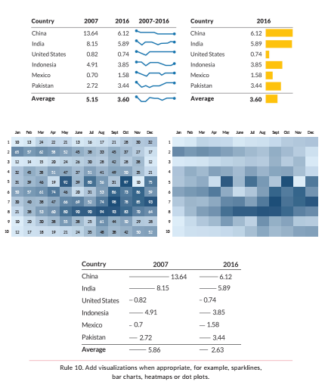
قانون دهم: در صورت لزوم مصورسازی ها را اضافه کنید، به عنوان مثال، اسپارک لاین، نمودارهای میله ای، نقشه های حرارتی یا نمودارهای نقطه ای

بازنمایی: طراحی مجدد جدول داده پایه
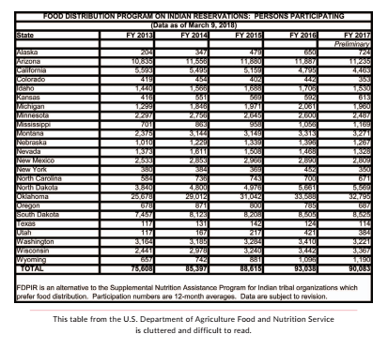
این جدول از وزارت خدمات کشاورزی و غذای ایالات متحده، تعداد افرادی را که در برنامههای توزیع غذا در منطقه رزرو هند شرکت میکنند نشان میدهد. این جدول برآوردهای مشارکت بیست و چهار ایالت را در سالهای مالی 2013 تا 2016 به اضافه برآوردهای اولیه برای سال مالی 2017 نشان میدهد. به خطوط شبکهای بسیار تیره و ضخیم که جدول را به هم ریخته و خواندن آن را دشوار میکند توجه کنید. وقتی بزرگ‌نمایی می‌کنیم، می‌بینیم که اعداد در هر سلول از بالا تراز شده‌اند، که باعث میشود بخشی از متن بریده شود.
این جدول از وزارت خدمات کشاورزی و غذای ایالات متحده، بههمریخته است و خواندن آن دشوار است.

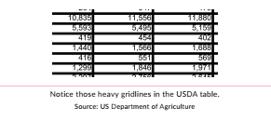
به خطوط شبکه زیاد در جدول وزارت خدمات کشاورزی و غذای ایالات متحده توجه کنید.
منبع: وزارت کشاورزی ایالات متحده
یک راه بهتر وجود دارد. به جای اینکه همه خطوط شبکهای را ترسیم و آنها را تیره و ضخیم کنیم، میتوانیم آنها را حذف کنیم و فقط خط زیر ردیف سرصفحه ستون را نگه داریم. اکنون متن سرصفحه ستون پررنگ است تا آن را از اعداد جدول متمایز کند. خطی در پایین جدول آن را از یادداشت جدا می کند و ردیف جمع کل پررنگ می شود تا از بدنه جدول جدا شود.
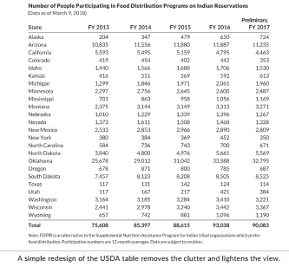
طراحی مجدد ساده از جدول وزارت خدمات کشاورزی و غذای ایالات متحده به هم ریختگی را از بین برده و دیدگاه را متعادل تر می کند.
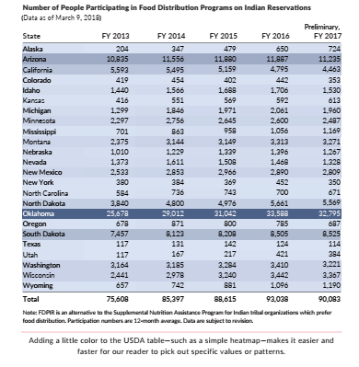
بیایید با افزودن برخی تصاویر و رنگ به جدول، یک قدم جلوتر برویم.
افزودن کمی رنگ به جدول وزارت خدمات کشاورزی و غذای ایالات متحده - مانند یک نقشه حرارتی ساده - انتخاب مقادیر یا الگوهای خاص را برای خواننده آسان‌تر و سریع‌تر می‌کند.

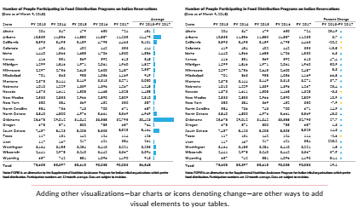
افزودن مصورسازی های دیگر - نمودارهای میله ای یا نمادهایی که نشان دهنده تغییر هستند - راه های دیگری برای افزودن عناصر بصری به جداول شما هستند.
اولین مثال یک نقشه حرارتی است. تا زمانی که این کار را انجام نداده بودم، متوجه این موضوع نشده بودم که میزان مشارکت در برنامه در اوکلاهما از بقیه ایالت ها بیشتر است. تنها پس از ظاهر شدن ردیف به رنگ آبی تیره بود که اندازهاش مشخص شد.
رویکرد دیگر، حفظ ظاهر جدول اصلی پس از اضافه کردن عناصر بصری است. در جداول بالا، نسخه سمت چپ در جفت بالا، یک نقطه داده جدید (میانگین بین سال مالی 2013 و 2017 ) و یک نمودار میلهای به سمت راست خود اضافه میکند. این عنصر گرافیکی کوچک، به جدول ثبات بصری می بخشد و چشم را به سمت ایالتها هدایت میکند. نمودار سمت راست درصد تغییر بین سال‌های 2013 و 2017 و یک فلش کوچک به سمت بالا یا پایین را برای نشان دادن تغییر اضافه می‌کند.

بازنمایی: طراحی مجدد جدول رگرسیون
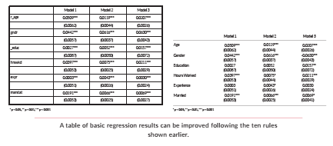
یک جدول رگرسیون معمولی حاوی تخمین نقطه‌ای، خطاهای استاندارد و برخی نمادها (معمولاً ستاره‌) برای نشان دادن سطح اهمیت آماری مانند 1 درصد، 5 درصد و 10 درصد است. این جداول پایه، زمانی که خوانندگان به اعداد دقیق نیاز دارند، مفید هستند.

جدولی از نتایج رگرسیون اصلی را می توان با پیروی از ده قانون نشان داده شده در صفحات قبل بهبود بخشید.
می‌توانیم با پیروی از ده قانون جدول و راهبرد‌های مصورسازی قبلی در این فصل، جدول تخمین‌های رگرسیون را واضح‌تر و جذاب‌تر کنیم. همچنین میتوان جدول متراکم را در یک ضمیمه (در خود مقاله یا شاید آنلاین) قرار داد و به جای آن از یک نمودار در بدنه اصلی مقاله استفاده کرد.
این جدول رگرسیون نسبتاً ساده را در نظر بگیرید که شامل تخمین ضرایب با ستاره، خطاهای استاندارد با پرانتز و نام متغیرهای ناخوانا در ستون اول است. از نام متغیرها برای فهرست کردن نتایج خود استفاده نکنید! خواننده شما (حتی خواننده یک مقاله مجله دانشگاهی) نمی داند "_educ" یا "expr" به چه معناست. برای جدول نهایی خود، از کلمات کامل مانند «آموزش» و «تجربه» استفاده کنید و از قوانین بالا استفاده کنید تا جدول را مرتبتر و خواناتر کنید.
میتوانیم این نوع جداول را به مصورسازی دادهها تبدیل کنیم. روش استاندارد استفاده از نمودار میله‌ای با میله‌های خطا است؛ اگرچه همانطور که در فصل 6 اشاره شد، برخی تحقیقات نشان داده‌اند که تمایل داریم انتهای نوار خطا را که درون خود میله قرار دارد نادیده بگیریم.
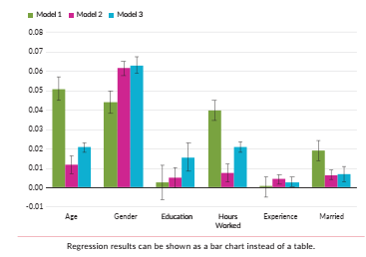
می‌توانیم رویکرد نمودار نقطه‌ای (با نوار خطا یا بدون آن) را امتحان کرده و شاید از رنگ برای نشان دادن اهمیت آماری استفاده کنیم. در نمودار سمت راست، دایرههای پررنگ حاوی تخمین هایی هستند که از نظر آماری معنیدار بوده و دایره های خالی تخمین هایی هستند که از نظر آماری معنی دار نیستند.

نتایج رگرسیون را می توان به جای جدول به صورت نمودار میله ای نشان داد
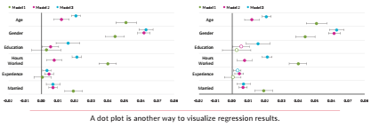
در نهایت اگر تصمیم می‌گیرید که چنین عناصر بصری غیرضروری یا ناکافی هستند، از ده قانون گفتهشده پیروی کنید تا جدول شما واضح‌تر و خواناتر شود. به یاد داشته باشید که هدف جداول ما این است که به خواننده امکان دهیم اعداد و الگوهای مهم در داده‌ها را راحت‌تر بیابد و از آنها نخواهیم که از انبوهی از موارد در هم عبور کند.

نمودار نقطه ای روش دیگری برای تجسم نتایج رگرسیون است.

نتیجه گیری
جداول خود شکلی از مصورسازی داده ها بوده و ]در اینجا هم[ همان قوانین قبلی اعمال میشود. بسیاری از محققان و دانشمندان وابستگی زیادی به جداول دارند؛ شاید به این دلیل که به تفکر خلاقانه زیادی نیاز ندارند؛ جداول مملو از متن و اعداد، ستون‌ها و ردیف‌های متقاطع هستند و جزئیات به عهده خواننده گذاشته میشود تا آنها را پیمایش و رمزگشایی کنند. و گرچه جداول بسیار با ارزش بوده و جایگاه خود را دارند، می‌توانیم از ده راهبرد زیر برای بالا بردن سطح جدول‌هایمان استفاده کرده و آنها را واضح‌تر و خواناتر کنیم.
قانون 1. عناوین را از بدنه جدا کنید.
قانون 2. از تقسیم کننده های ظریف به جای خطوط شبکه زیاد استفاده کنید.
قانون 3. اعداد و سرصفحه ها را راستچین کنید.
قانون 4. متن و عناوین را چپچین کنید.
قانون 5. سطح مناسبی از دقت را انتخاب کنید.
قانون 6. خواننده خود را با ایجاد فاصله مناسب بین سطرها و ستون ها راهنمایی کنید.
قانون7. قانون تکرار واحد را حذف کنید.
قانون 8.. نقاط پرت را برجسته کنید.
قانون 9. داده های مشابه را گروه بندی کرده و فضای خالی را افزایش دهید.
قانون 10. در صورت لزوم تصاویری را اضافه کنید.



بخش سوم: طراحی و بازطراحی مصورسازی شما

12

تهیه راهنمای سبک مصورسازی داده ها

راهنمای سبک مصورسازی دادهها برای نمودارها، مشابه با دفترچه راهنمای روش شیکاگو برای دستور زبان انگلیسی عمل میکند. راهنما؛ اجزای یک نمودار و استفاده مناسب و هماهنگ از آن اجزا را تعریف میکند. راهنمای جامع سبک مصورسازی داده‌ها نیز مانند راهنمای روش نگارش؛ گرافها، نمودارها و جداول را به بخشهای کوچکتر میشکند تا بهترین شیوه‌ها و راهبردها برای طراحی و طرحبندی نمودارهای شما را نشان دهد. اجزایی مانند قلم و رنگ، عرض خطوط و روش خطوط شبکهای و استفاده از علامتهای تیک، همه اینها انتخابهایی هستند که تعیین میکنند آیا نمودار، واضح، جذاب و سازگار است یا خیر.
تفاوت راهنمای گرامر نگارش و راهنمای مصورسازی داده در این است که بسیاری از تصمیمات مربوط به سبک داده ما، ذهنی هستند. همانطور که واژه «مال آنها» با واژه «آنها» متفاوت است و استفاده از آنها در یک مورد خاص نه درست است و نه نادرست؛ بر همین اساس هم نمیتوان گفت ]استفاده از[ یک خط با ضخامتی خاص، برای یک نمودار خاص درست است یا نادرست. با این وجود، اصول خاصی وجود دارند که باید آنها را در نظر گرفت؛ که البته ما تاکنون به بسیاری از آنها پرداختهایم. اما انتخاب سبک، در بیشتر موارد تابع اولویت شما و سازمان شما است.

اجزای راهنمای بصری داده ها
در سازمان‌ها، راهنمای سبک مصورسازی داده‌ها سه هدف را دنبال می‌کند.
ابتدا، روشها و انتظارات دقیقی درباره آنچه که باید و نباید در مصورسازی گنجانده شود به اعضای گروه ارائه میشود. عنوان چه باشد؟ چهقدر بزرگ باشد؟ از چه قلمی استفاده شود؟ رنگ آن چه باشد؟
دوم آنکه، راهنما افرادی را که با دستورالعملهای‌ طرحبندی و برندسازی مورد ارزش سازمان آشنا نیستند (یا به آنها اهمیت نمی‌دهند) را هدایت میکند. دیگر نیازی به درخواست از پژوهشگران و تحلیلگران برای تفسیر دادهها، ایجاد نمودار و سپس نگرانی در مورد استفاده از رنگها و فونتها نیست؛ چرا که راهنمای سبک انجام این تصمیمها را آسانتر میکند. ساختن این سبکها در ابزارهای نرم‌افزاری، فرآیند را ساده کرده و استفاده از روش های نموداری را خودکار می‌کند.
در پایان آنکه، راهنمای ایجاد سبک، انتظارات افراد سازمان در مورد سبک، ظاهر و جزئیات مربوط به مصورسازی داده‌ها را طوری تعیین میکند که بدانند آن موارد هم به اندازه سایر مواد برندسازی مهم هستند.
حتی اگر شما به صورت شخصی ]و نه سازمانی[ با دادهها کار کنید، راهنمای سبک برایتان با ارزش است. راهنمای سبک شخصیشده، کار شما را سازگارتر و موثرتر می‌کند و باعث ایجاد برند فردی برایتان میشود تا کار شما متمایز شود. یک راهنمای سبک خوب، در مورد سبک پایه تصمیمگیری میکند، بنابراین میتوانید بر جنبههای مهمتر ایجاد مصورسازی دادهها تمرکز کنید.
همانطور که راهنمای سبک خود را میسازید، اجزا را بررسی کنید تا مطمئن شوید که شما یا سایر اعضای تیم میتوانید از آنها استفاده کرده و آنها را پیادهسازی کنید. نیازهای سبک نمودار شما ممکن است با نیازهای اجزای برندهای دیگر متفاوت باشد. رنگهایی که ممکن است در یک لوگو عالی به نظر برسند ممکن است در نمودار خطی یا نمودار میلهای کارایی نداشته باشند. همچنین به یاد داشته باشید که با راهنمای سبک مصورسازی دادههای خود، به عنوان یک سند پویا برخورد کنید؛ درست همانطور که با راهنمای سبک برای متن یا طراحی برخورد میکنید. راهنما باید متناسب با زیباییشناختی شخصی یا سازمانی شما تغییر کند و همراه با سایر تغییرات در انواع انتشارات و ابزارهای نرم افزاری تکامل پیدا کند.
این نمودارهای ماریمکو از اکونومیست و فایننشال تایمز را در نظر بگیرید. هر دو نشریه ظاهر و احساس متمایزی دارند و حتی کسانی که خوانندگان همیشگی نیستند نیز احتمالاً این سبک را تشخیص میدهند. این برندسازی جنبه مهمی از هویت سازمان است.
یک راهنمای سبک دقیق میتواند بخش‌های زیادی داشته باشد که در این فصل به تفصیل به آن‌ها خواهیم پرداخت، اما در اینجا اصولی وجود دارد که هر راهنمای سبک مصورسازی داده باید آن را پوشش دهد.
1. بدنه نمودار. محل قرارگیری برچسبها، عناوین و سایر عناصر در کجاست؟ اندازه مناسب نمودارها چه قدر است و آیا این اندازه برای انواع خروجیهای مختلف، متفاوت است؟
2. پالت رنگ. از چه رنگهایی باید در انواع نمودار و داده استفاده شود؟ آیا پالت رنگ در انواع نمودارها متفاوت است؟ آیا آن برای محصولات چاپی و دیجیتال متفاوت است؟
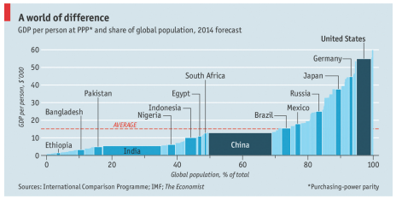
3. قلم . از چه قلمی باید استفاده شود و اندازه، پررنگ بودن و موقعیت آن چگونه باید باشد؟ آیا باید یک سبک قلم خاص برای عنوان و سبک دیگری برای متن بدنه نمودار وجود داشته باشد؟
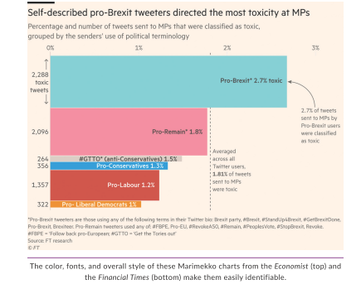
رنگ، قلم و سبک کلی این نمودارهای ماریمکو از اکونومیست (بالا) و فایننشال تایمز (پایین) آنها را به راحتی از یکدیگر متمایز میکند.

4. انواع نمودار. آیا ملاحظات خاصی برای نمودارهای خاص وجود دارد؟ به عنوان مثال، آیا استفاده از نمودار دایرهای در هر شرایطی ممنوع است؟ آیا حداکثر تعداد مجموعه مجاز در نمودار خطی وجود دارد؟
5. خروجی تصاویر. اعضای تیم چگونه باید نمودارها را از ابزار نرمافزاری خود به گزارش نهایی یا وبسایت منتقل کنند؟ آیا باید از فرمت PNG، JPEG یا فرمت دیگری استفاده کنند؟ اگر افراد با ابزار نرمافزاری آشنا نباشند، چگونه باید آن فرمتهای تصویر را ایجاد کنند؟
6. دسترسی، تنوع، و جامعیت. شما و سازمانتان باید چه اقداماتی را انجام دهید تا نمودارهایتان را در دسترس افراد دارای اختلالات بینایی یا ناتوانیهای ذهنی یا سایر ناتوانیها قرار دهید؟ آیا به نحوه ارائه نتایج برای نژادها، جنسیت‌ها و سایر گروه‌های مختلف توجه دارید؟

ساختار نمودار
برای تنظیم سبکهای نمودار، ابتدا باید هر قسمت از نمودار را تعریف کنیم. برای نمایش آن در عمل، میتوانیم از الگوی اصلی در راهنمای سبک منتشر شده توسط موسسه اربن، یک موسسه تحقیقاتی غیرانتفاعی در واشنگتن دی سی استفاده کنیم.
1.ابعاد کلی
اندازه کلی نمودار را مشخص کنید. اندازه انواع نمودارهای مختلف ممکن است با یکدیگر متفاوت باشد. برای مثال، یک نمودار آنلاین اغلب بر اساس پیکسل اندازه گیری میشود، در حالی که نمودار یک سند چاپی معمولاً بر حسب اینچ یا سانتیمتر اندازهگیری میشود. ابعاد ممکن است به ابزارها و گردش کاری سازمان شما بستگی داشته باشد. در راهنمای موسسه اربن، ابعاد افقی برای یک نمودار چاپی در بالا (5/6 اینچ) مشخص شده است تا در یک صفحه 5/8× 11 اینچ قرار گیرد.
2. شکل شماره
شکلها و جداول را میتوان شمارهگذاری کرد، با حروف علامتگذاری کرد و یا آن که به همان شکل رها کرد. می‌توانید آن را با رنگ و اندازهای متفاوت، در بالای عنوان نمودار و بهصورت وسطچین یا چپچین قرار دهید. همچنین میتوانید آن را در همراستا با عنوان نمودار مانند «شکل 1. عنوان نمودار» قرار دهید. همانطور که در تصویر میبینید، سبک موسسه اربن به این صورت است که شماره شکل را بالای عنوان نمودار و به طور کامل با حروف بزرگ و به رنگ آبی استاندارد مینویسید. یادداشت شامل جزئیات قلم (Lato Regular)، اندازه قلم (9 pt)، حروف بزرگ (بزرگ) و رنگ (RGB: 22 150 210) است.
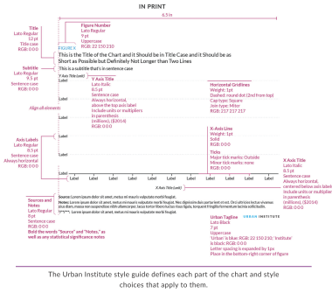
راهنمای روش مؤسسه اربن ، هر بخش از نمودار و انتخاب های سبکی را که برای آنها اعمال می شود، تعریف می کند.

3.عنوان
آیا عنوان با سمت چپ نمودار تراز شده است یا در مرکز فضا قرار گرفته است؟ چپچینکردن عنوان (و سایر اجزای متنی) یک شبکه عمودی در امتداد لبه چپ ایجاد میکند که باعث میشود نمودار مرتبتر به نظر برسد و بنابراین خواندن آن آسانتر شود. همچنین باید یک سبک پایه برای لحن و آهنگ عناوین ارائه دهید. آیا آنها صرفاً توصیفی و فعال هستند و نکات مهم نمودار را خلاصه می کنند؟ آیا از جمله استفاده میکنید یا عبارت؟ سبک اربن از عبارت استفاده میکند که در عنوان نمونه توضیح داده شده است. توجه کنید که چگونه استفاده از عبارت، ضوابطی را برای کاربر تعیین میکند: باید حالت عبارت داشته باشد، تا حد امکان کوتاه باشد و طول آن بیش از دو خط نباشد.

4.عنوان فرعی
اگر قرار است زیرنویس وجود داشته باشد، چگونه از آن در نمودار استفاده میشود؟ آیا اینجا مکانی برای درج یک عبارت موثر است یا جایی برای فهرست کردن واحدها در نمودار؟ عنوان فرعی مکان خوبی برای گنجاندن عنوان محور عمودی است؛ زیرا وقتی چپچین باشد، نزدیک به بالای محور قرار دارد. برای جدا کردن آن از عنوان، ممکن است آن را در پرانتز قرار دهید، اندازه را کوچکتر کرده یا حتی رنگ را تغییر دهید. در مثال اربن، عنوان فرعی در حروف جمله با اندازه کوچکتر و رنگ مشکی نوشته شده است.
5. عناوین محور
عناوین محور عمودی و افقی در کجا قرار میگیرند؟ در بسیاری از ابزارهای نرمافزاری، عنوان محور عمودی چرخانده میشود و در راستای محور عمودی قرار میگیرد. حالت بهتر، آن است که عنوان محور را به صورت افقی و بالای محور عمودی قرار دهید که با عنوان و عنوان فرعی نمودار، همتراز شود (یا همانطور که گفته شد، ممکن است عنوان فرعی باشد). برای عنوان محور افقی شاید لازم باشد تصمیم بگیرید آن در چه فاصلهای از زیر برچسبهای محور قرار بگیرد. مواردی مانند ماه یا سال، واحدهای واضحی دارند و در این موارد عنوان محور افقی را میتوان حذف کرد. عناوین محورها را میتوان با استفاده از متن کوچکتر یا رنگهای مختلف، متمایز کرد. همچنین باید تصمیم بگیرید آیا میخواهید واحدهایی مثل «دلار» یا «درصد» را برجسته و بزرگ کنید یا به جای آن از نماد استفاده کنید. سبک اربن به این صورت است که عنوان محور عمودی (y) را بالای محور و واحدها را در پرانتز قرار میدهد. برچسب محور افقی، در زیر محور به صورت افقی و وسطچین، با قلم Lato Italic شماره 5/8 قرار میگیرد.
6. برچسب های محور
برچسبهای محور چگونه باید قالببندی شوند؟ پررنگ، مورب، قلمهای با اندازه متفاوت؟ برچسب‌های محور عمودی (که از عنوان متمایز هستند) معمولاً در سمت چپ نمودار قرار می‌گیرند. اگر نمودار بسیار گسترده باشد، می‌توان آنها را به سمت راست نیز اضافه کرد. برای برچسب های محور افقی، آیا قالبهای خاصی برای واحدهای خاص وجود دارد؟ به عنوان مثال هنگام استفاده از سال در امتداد محور، مجموعه ای مانند 2000، ,01, ,02 . . قابل قبول است یا هر عدد باید به طور کامل نوشته شود؟
7. خط محور و علامت تیک
از چه رنگ و ضخامتی برای خطوط محور استفاده میکنید؟ آیا علامتهای تیک در داخل یا خارج از نمودار قرار میگیرند؟ برخی از سازمان‌ها خط محور عمودی را به کلی کنار می‌گذارند، اما خط محور افقی معمولاً برای ایجاد یک تثبیتکننده سازگار در نمودار گنجانده می‌شود. من ترجیح میدهم که خط محور صفر را کمی تیره‌تر از خطوط شبکه دیگر در نظر بگیرم؛ زیرا به عنوان خط مبنا کاربرد دارد. این مورد به ویژه در مواردی که مقادیر منفی دارند صدق میکند: میخواهیم مشخص کنیم که خط محور صفر در پایین نمودار قرار ندارد. احتمالاً علامتهای تیک در فضای بین میلههای نمودار میله ای مورد نیاز نیستند؛ اما وجود آنها در نمودار خطی ضروری است. در مثال موسسه اربن، هیچ خط محور عمودی وجود ندارد، اما خط محور افقی یک خط سیاه با اندازه یک نقطه است که علامت های تیک اصلی خارج از نمودار هستند.
8. خطوط شبکه ای
بسیاری از نمودارها دارای خطوط شبکهای افقی هستند؛ گرچه قالببندی خطوط در موارد مختلف، متفاوت است. آیا خطوط شبکهای باید یکنواخت، خطچین یا نقطهچین باشند؟ ضخامت آنها به چه اندازه باشد؟ چه رنگی داشته باشند؟ با چه شدتی افزایش پیدا کنند؟ بسیاری از نمودارها فاقد خطوط شبکهای عمودی هستند، با این وجود، طرح پراکندگی دارای خطوط شبکهای عمودی هست تا یک شبکه کاملا ًمشخص را ایجاد کند.
9. منابع و یادداشت ها
منابع داده باید مستندسازی شوند و هر گونه مدلسازی یا اصلاح مهم یادداشت شود. معمولاً در پایین نمودار کادری برای منابع و یادداشت‌ها قرار داده می‌شود که در سمت چپ با برچسب‌های محور عمودی، عنوان و عنوان فرعی تراز شده است. در بسیاری از موارد، کلمه «منبع» و «یادداشت» به صورت پررنگ نوشته میشوند. برای مثال، دفترچه راهنمای سبک شیکاگو (بخش 3.20)، پیشنهاد میکند که خط منبع بالاتر از خط یادداشت قرار داده شود. در سبک موسسه اربن، کلمات منبع و یادداشت به صورت پررنگ و به همان ترتیب ]خط منبع بالاتر از خط یادداشت[ نوشته میشوند.
10.آرم
اگر می‌خواهید آرمی را روی نمودار قرار دهید، در مورد محل قرارگیری و اندازه آن تصمیم بگیرید (و حتماً از یک تصویر با وضوح بالا استفاده کنید). آرمها اغلب در گوشه پایین سمت راست و گاهی در جاهای دیگر قرار میگیرند. مزیت قرار دادن آن در گوشه پایین سمت راست آن است که خارج از مسیر عنوان/ عنوان فرعی و منابع/ یادداشتها است. موسسه اربن یکی از قالب‌های آرم خود را با دستورالعمل‌های خاصی برای رنگ و فاصله، به قسمت پایین سمت راست نمودار اضافه می‌کند.
11.اختصارات
آیا از اختصارات استفاده میشود و اگر چنین است در کجا قرار میگیرد؟ چه اندازهای خواهد داشت و از چه نشانگرهایی استفاده میشود؟ روی این تصویر مشخص نشده است؛ اما راهنمای مؤسسه اربن شامل بخش جداگانهای است که اندازه قلم را برای عناصر دیگر نمودارها، از جمله اختصارات، مشخص میکند.
12.نشانگرهای داده
آیا نمودارها، به ویژه نمودارهای خطی، نشانگرهای داده مثل دایره یا مربع را نیز دربرمیگیرند؟ آیا نشانگرها توپُر هستند یا توخالی؟ چه زمانی مقادیر داده برچسبگذاری میشوند؟ شاید بخواهید قوانینی را در مورد استفاده از نشانگرهای داده برای نمودارهای دارای مقدار تنظیم کنید.
13.برچسبهای داده
مشخص میکند نقاط داده چه زمانی باید برچسبگذاری شوند و نحوه جایگیری و قالببندی آنها به چه صورت باشد. راهنمای اربن جدولی جداگانه برای اندازه قلمها دارد که نحوه ظاهر شدن این برچسبها را توضیح میدهد.
14.مجموعه داده
این مورد با توجه به نوع نمودار متفاوت است: ضخامت خطوط، فاصله بین میلهها و ستونها، و رنگ هر عنصر. بسته به پیچیدگی نمودارهای سازمان شما، ممکن است برای رسیدگی به مسائل مربوط به انواع نمودارهای خاص، به بخش جداگانهای از راهنمای سبک نیاز داشته باشید.

مانند دو نمونهای که در مورد نحوه تعریف راهنماهای سبک منتشر شده از بخشهای مختلف نمودار ارائه شد، تصویر اول، از راهنمای روش مصورسازی دادههای منتشر شده توسط دیتا استور لندن است؛ دیتا استور لندن تلاشی از سوی شهر لندن برای آشکارکردن و بهاشتراکگذاشتن دادهها و منابع خود میباشد. به طور مشابه، بنیاد سانلایت، که یک سازمان فراحزبی حامی دولت باز است، یک سبک راهنما دارد که هر بخش از نمودارهای آن‌ها اولویتهای ایجاد سبک خود را نشان میدهد.
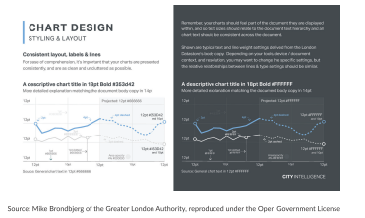
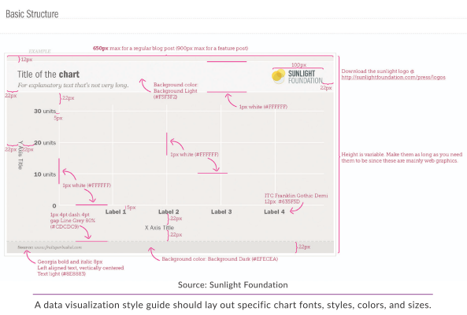
منبع: مایک بروندبیرگ از مقامات لندن بزرگ، بازتولید شده تحت مجوز دولت باز
یک راهنمای سبک مصورسازی داده‌ها باید قلم‌، سبک‌، رنگ‌ و اندازه‌ نمودار را مشخص کند.

پالت های رنگ
رنگ در مصورسازیهای ما قدرت بینظیری دارد. شاید رنگ اولین چیزی باشد که افراد در مورد نمودارهای ما متوجه میشوند. رنگ میتواند باعث برانگیختهشدن احساسات و جلب توجه مخاطب شود. همانطور که ونسان ون گوگ در سال 1885 به برادرش نوشت: «رنگ به خودی خود بیانکننده چیزیست. بدون آن نمیتوان کاری انجام داد؛ باید از آن استفاده کرد».
برندهای موفق، برای هر چیزی؛ از آرم و سربرگ گرفته تا مصورسازی دادههایشان دارای پالت رنگ مجزا هستند. اما پالتی که برای سربرگ شرکت یا وبسایت استفاده میشود، لزوماٌ برای یک نمودار خطی با پنج خط نیز کاربرد ندارد. چند ابزار رنگی آنلاین رایگان برای توسعه پالت‌های رنگ وجود دارد: Adobe Color ، Color Brewer، Color Lovers، و Design Seeds چند نمونه از آنها هستند و در ضمیمه این کتاب یک فهرست طولانی‌ از آنها ارائه شده است. علاوه بر رنگهای اصلی، برای هر رنگ در پالت به سایهها و تهرنگهای مختلفی نیز نیاز خواهیم داشت.
راهنمای سبک باید شامل طرح‌های مختلفی برای راهنمایی سازندگان نمودار در انتخاب رنگ باشد. هر چه استفاده از عناصر تجاری و طراحی را برای تحلیلگر آسان‌تر کنید، آنها زمان بیشتری را برای کار با داده‌ها و ایجاد بهترین نمودار برای هدف خود پیدا میکنند.
پنج طرح رنگ اصلی وجود دارد که میتوانید برای مصورسازی دادههای خود اعمال کنید.

دو حالته. تفاوت‌های اسمی به دو دسته تقسیم می‌شوند: مانند شهری-روستایی، جمهوری‌خواه-دموکرات، موافق- مخالف.
متوالی. مقادیر دادهای که به طور منطقی از کم به زیاد مرتب شدهاند، باید از طرحهای رنگی متوالی استفاده کنند. مقادیر کم معمولاً با رنگهای روشن و مقادیر زیاد با رنگهای تیره نشان داده میشوند. برای مثال، نقشه‌های کروپلت که نرخ فقر یا جمعیت را نشان می‌دهند، از پالت‌های رنگی متوالی استفاده می‌کنند.

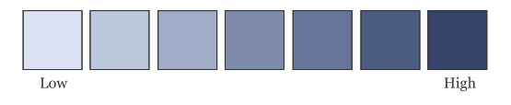

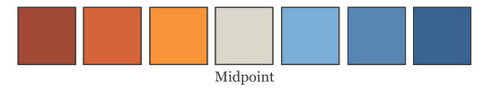
واگرا. در این طرح، رنگ‌ها به سمت روشن پیش رفته و از یک نقطه مرکزی به بعد، به سمت تیرگی پیش می‌شوند. یک پالت رنگی واگرا، از دو رنگ برای طرحهای متوالی استفاده میکند و از یک رنگ مشترک و روشن‌تر واگرا میشود؛ به عنوان مثال، زمانی که از صفر یا یک عدد مرکزی دور میشود.


طبقهبندیشده. طرح‌های رنگی هستند که از رنگ‌های جداگانه برای نشان دادن تفاوت‌های اسمی مثل نژاد یا گروه‌های جنسی متفاوت استفاده میکنند.

برجسته کننده. این یک مورد خاص از طرح رنگ طبقهبندی است. این طرحهای رنگی، مقدار یا گروه خاصی را در تصویر برجسته میکنند. برای مثال، می‌توانیم از این پالت برای تأکید بر یک نقطه یا گروه کوچکی از نقاط در نمودار پراکنده استفاده کنیم.

شفافیت. شفافیت نه تنها یک طرح رنگ، بلکه تکنیکی برای استفاده از رنگ است. شفافیت در اشیاء نمودار، به ما (و خواننده) امکان میدهد تا شیء پشت آن را ببینیم. قبلاً چندین بار این تکنیک را تجربه کردهایم (به عنوان مثال به بخش نمودار منطقهای در صفحه 157 مراجعه کنید). می‌توانید از رنگ‌های شفاف (با حاشیه یکپارچه یا بدون آن) برای قابل مشاهده کردن اجسام همپوشان استفاده کنید.
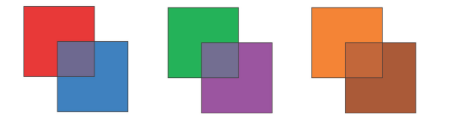
به عنوان نمونهای از نحوه تعریف پالتهای رنگی در عمل، این بخش از راهنمای سبک موسسه ملی سرطان، پالتهای رنگ اولیه و ثانویه را به همراه فهرست کاملی از رنگها و سایهها نشان میدهد. راهنمای سبک اداره حمایت از امور مالی مصرف کننده شامل مجموعهای از رنگها برای «حفظ انسجام برند راهنمای سبک اداره حمایت از امور مالی مصرف کننده» است.
باید حواسمان به خوانندگانی که دارای اختلال در تشخیص رنگ یا کوررنگی هستند، باشد. حدود 300 میلیون نفر در سراسر جهان، که بیشتر آنها مرد هستند، به انواع مختلفی از این اختلال مبتلا هستند و در تشخیص رنگ قرمز و سبز مشکل دارند؛ البته شکلهای دیگری از این مشکل نیز وجود دارد. انواع مختلفی از ابزارهای آنلاین بررسی رنگ و کنتراست رنگ مانند ویسچکداتکام و وبایم وجود دارد که می توان از آنها برای بررسی رنگها استفاده کرد.
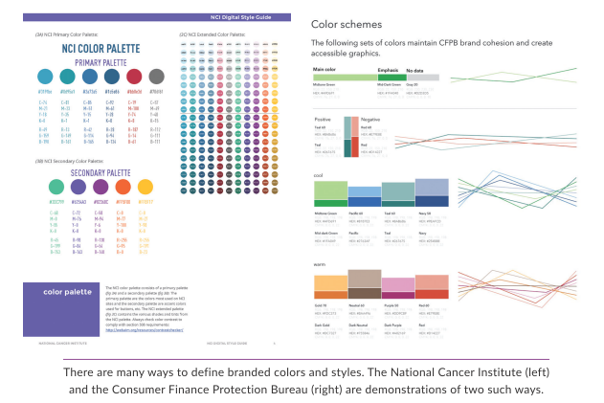
روش های زیادی برای تعریف رنگ ها و سبکها وجود دارد. مؤسسه ملی سرطان (سمت چپ) و اداره حمایت از امور مالی مصرف کننده (راست) دو روش از ایین روشها را نشان میدهند.

از طرح رنگین کمانی اجتناب کنید
هنگام انتخاب پالت رنگ، از پالت رنگی رنگینکمان اجتناب کنید. در بیشتر موارد، پالت رنگینکمان حداقل به سه دلیل انتخاب ضعیفی برای مصورسازی دادههای شما بهشمار میرود. اول آنکه، طیف رنگی که از آبی روشن (مقدار دادههای کوچک) به آبی تیره (مقدار دادههای بزرگ) تغییر میکند منطقی به نظر میرسد، ولی نمیتوان گفت که «بنفش» بزرگتر از «نارنجی» است. دوم و مهمتر از آن، پالت رنگ رنگینکمان را نمیتوان به سیستم اعداد ما متناظر کرد. توجه کنید که ناحیه سبز در پالت رنگین کمان زیر، در مقایسه با ناحیه نازک آبی روشن به چه اندازه گسترده است. اگر بخواهیم تغییر واحد را از مثلاً 1 به 2 نشان دهیم، ممکن است تغییری در رنگ سبز مشاهده نکنیم. اما همان تغییر واحد از مثلاً 9 به 10 در طیف آبی ممکن است تمام مسیر را از آبی دودی به آبی تیره تغییر دهد. در نهایت، پالت رنگین کمان برای افراد مبتلا به اختلال دید رنگ (تصویر میانی) یا زمانی که به صورت سیاه و سفید چاپ می شود (آخرین تصویر) مناسب نیست.

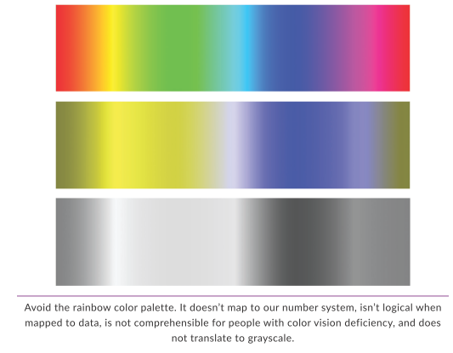
از پالت رنگ رنگین کمان اجتناب کنید. آنها قابل تبدیل به سیستم اعداد نیستند؛ و تبدیل آنها به دادهها منطقی نیست. همچنین آنها برای افرادی که اختلال دید رنگ دارند قابل درک نبوده و به طیفی از رنگهای خاکستری تبدیل نمی شود.

رنگ ها و فرهنگ
در نهایت، توجه داشته باشید که رنگ‌ها می‌توانند کلیشه‌ها را تقویت کرده یا معانی مختلفی در فرهنگ‌های مختلف داشته باشند. سالها بود که رنگ‌های صورتی و آبی برای متمایز کردن مقادیر داده‌ها برای زنان و مردان استفاده می‌شد. اما در فرهنگ‌های مدرن غربی، این رنگ‌ها با کلیشه‌های جنسیتی همراه هستند: صورتی نشان‌دهنده ضعف و آبی نشان‌دهنده قدرت است. جالب اینجاست که همیشه اینطور نبوده است؛ تا اواسط قرن بیستم، این موضوع برعکس بود. کاسیا استیکلیر در کتاب خود به نام «زندگی مخفی رنگها» مینویسد: «به هر حال صورتی همان قرمزِ محو شده است که در دوران سربازان جلیقه قرمز و کاردینالهای لباس قرمز، مردانهترین رنگ بود؛ در حالی که آبی مشخصهی مریم مقدس بود». به جای ترکیب استاندارد آبی و صورتی، از ترکیب رنگهای دیگر مانند بنفش و سبز (مانند روزنامه تلگراف) یا آبی و نارنجی (مانند گاردین) استفاده کنید.
به طور کلی نحوه استفاده و درک رنگهای مختلف در فرهنگهای مختلف را در نظر داشته باشید. به عنوان مثال، در فرهنگهای غربی، رنگ قرمز ممکن است احساسات شور و هیجان را برانگیزد و تداعیکنندۀ جنبههای مثبت و منفی باشد. اما در فرهنگهای شرقی، رنگ قرمز نشاندهنده شادی، هیجان و جشن است. در هند، قرمز نشان دهنده پاکی و در ژاپن بیانکننده سبک، خشم و خطر است.

تعریف قلم برای راهنمای سبک
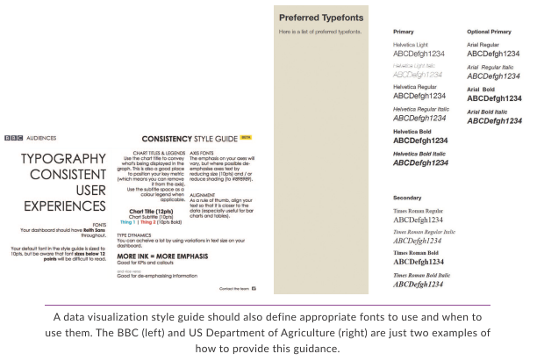
راهنمای سبک مصورسازی داده باید حروف (یا قلم) را برای هر قسمت از نمودار تعریف کند. احتمالاً به بیش از دو قلم مختلف نیاز ندارید و معمولاً یک قلم کافی است. همچنین به یاد داشته باشید که میتوانید ظاهر یک قلم را با تغییر ضخامت (نازک، پررنگ)، زاویه (مورب) و رنگ آن تغییر دهید.

راهنمای سبک مصورسازی داده ها باید قلم های مناسب برای استفاده و زمان استفاده از آنها را تعریف کند. بی بی سی (چپ) و وزارت کشاورزی ایالات متحده (راست) تنها دو نمونه از نحوه ارائه این راهنمایی هستند.

مراقب استفاده از قلم های سفارشی باشید
قلم سفارشی میتواند سبک شما را از قلمهای استاندارد موجود در بستۀ مایکروسافت متمایز کند. اما مراقب باشید: استفاده از قلمهای سفارشی مستلزم نصب آنها بر روی دستگاهی است که نمودار در آن مشاهده میشود. در حالی که قلم‌های سفارشی نمودارهای شما را متمایز می‌کنند، می‌توانند هنگام اشتراک‌گذاری فایل‌ها بین لپتاپها و مشاهده آنها مشکلاتی را ایجاد کنند.
قلم‌های پیش‌فرض مانند Century Gothic، Tahoma، Trebuchet MS، و Verdana نمونه‌هایی از قلم‌های مناسب برای مصورسازی داده‌ها هستند که در اکثر سیستم‌عامل‌ها موجود هستند؛ اما کمتر مورد استفاده قرار می‌گیرند و بنابراین جدیدتر به نظر می‌رسند.
راهنمای سبک بیبیسی برای مصورسازی دادهها در نرم افزار تبلو (در سمت چپ) یک بخش تایپوگرافی دارد که نشان میدهد از کدام قلمها استفاده کنید و کجا و چگونه آنها را با فضای نمودار گسترده تراز کنید. با توجه به آنکه قلم Reith Sans آنها یک قلم پیش‌فرض نیست، آنها باید مطمئن شوند که همه افراد سازمان آن قلم را روی رایانه‌های خود نصب کرده باشند. راهنمای استانداردهای بصری وزارت کشاورزی ایالات متحده (در سمت راست) دارای مجموعه وسیعی از قلم‌ها است که در انتشارات خود از آنها استفاده می‌کنند و حداقل دو مورد از این سه مورد (Arial و Times New Roman) معمولاً قلم‌های پیش‌فرض هستند.

راهنمایی برای انواع نمودارهای خاص
بخش دیگری که ممکن است بخواهید در راهنمای سبک خود قرار دهید، مجموعهای از مثالها یا دستورالعملها در مورد انواع نمودارهای خاص است. ممکن است سازمان شما بهترین سبکهای طراحی یا مصورسازی دادهها که از نموداری به نمودار دیگر متفاوت است را مشخص کند. همچنین می‌توانید نمونه‌هایی از انواع نمودارهایی که کمتر رایج هستند را برای گسترش جعبه ابزار مصورسازی داده‌های سازمان خود در نظر بگیرید؛ درست کاری که در هنگام خواندن این کتاب انجام دادید.
با ساخت دستورالعمل برای رایجترین انواع نمودارهایی که سازمان شما از آنها استفاده میکند، شروع کنید. برای مثال، ممکن است مشخص کنید که هرگز نباید از نمودارهای خطی دو محوره استفاده شود (به صفحه 143 مراجعه کنید) یا نمودارهای دایرهای باید دارای حد بالا برای مجموعهها باشند (به صفحه 289 مراجعه کنید). مشخصات جزئیتری نیز وجود دارد، مانند اینکه برچسب‌ها دقیقاً در کجای نمودار میله‌ای انباشته قرار گیرند یا اینکه آیا نقاط داده در نمودار خطی روی علامت‌های تیک یا بین آن‌ها قرار بگیرند یا خیر. یا ممکن است مشخص کنید که علامت‌های تیک در نمودارهای میله‌ای درج نشود، یا هر زمان که برچسب‌های داده گنجانده می‌شوند، خطوط شبکهای و علامت‌های تیک باید حذف شوند.
مسئله دیگری که در حوزه نمودار به آن میپردازید، نحوه مدیریت پالت رنگ در میان مجموعه دادههای مختلف است. اگر رنگ‌های اصلی در پالت شما آبی، قرمز و نارنجی هستند، ترتیب آن رنگها در صورتیکه دو یا سه مجموعه دارید، تغییر میکند؛ یا ترتیب رنگ مثلاً برای نمودار میله‌ای مزدوج با نمودار میله‌ای انباشته متفاوت میشود.

نکاتی از راهنمای سبک مؤسسه اربن
*همه نمودارهای موسسه اربن باید دارای عرض کامل (685 پیکسل) باشند. بنابراین بالا نگه داشتن تراکم دادهها دارای اهمیت است. همیشه یک مرجع متنی را به شکل خود اضافه کنید تا دادهها را با محتوای گزارش/ خلاصه/ پست وبلاگ ارتباط دهید. اگر نمودار شما فقط دو یا سه مقدار دارد، چند جمله متن را برای توضیح شکل در نظر بگیرید.
*اگر متوجه شدید که جملات توضیحی شما بهتر ]از نمودار[ میتوانند خلاصهای از اطلاعات را ارائه دهند، میتوانید بدون نمودار ادامه دهید.
*عنوان: عنوان را کوتاه و ساده در نظر بگیرید. سعی کنید نمودار را در چند کلمه توضیح دهید. اگر نیاز به اضافه کردن توصیفکننده (به عنوان مثال، سال، دلار) یا توضیح بیشتر دارید، از یک عنوان فرعی استفاده کنید.
*منبع و یادداشت‌ها: اینجا میتواند جایی برای ارائه اطلاعات فنی در مورد روش‌شناسی باشد. سعی کنید از قرار دادن این اطلاعات در عنوان، برچسبها یا روی نمودار خودداری کنید.
*اختصارات: اختصارات را در بالای نمودار یا سمت راست آن قرار دهید. آنها را به روشی منطقی مرتب کرده تا ترتیب دادهها در نمودار را حفظ کنند.
منبع: راهنمای سبک مؤسسه اربن ، قابل دسترسی در ژانویه 2020.

ممکن است نکات و ترفندهایی را در مصورسازی دادهها در نظر بگیرید. این پنج نکته در بالای راهنمای موسسه اربن ذکر شده است. می توانید قوانین و نکات خود را توسعه داده یا از قوانینی که توسط گروهها و سازمانهای دیگر منتشر شده است استفاده کنید.

ذخیره تصاویر
هنگامی که مصورسازی آمادۀ استفاده خارجی شد، سازنده نمودار باید آن را با یک فرمت فایل قابلاستفاده ذخیره کند. در اینجا هم ممکن است اشتباه پیش بیاید: خروجی فرمت نادرست ممکن است وضوح تصویر را فشرده کرده و کل تصویر را به صورت پیکسلپیکسل درآورد. میتوانید تفاوت وضوح بین این دو نسخه از همان نمودار فصل 4 را مشاهده کنید. میتوانید هر چقدر میخواهید زمان صرف کنید تا یک نمودار عالی و موثر با رنگها و قلمهای واضح تولید کنید، بنابراین زمان صرفشده را با ایجاد یک تصویر نهایی مبهم و غیرقابلخواندن هدر ندهید.
در اینجا، کلید اصلی، انتخاب فرمت فایل مناسب برای مصورسازیها است. تعداد زیادی فرمت برای فایلها وجود دارد که میتوان از بین آنها انتخاب کرد و هر کدام مزایا و معایب خاص خود را دارند. بزرگترین تفاوت بین فرمتهای فایل تصویری، در بیتمپ یا وکتور بودن آنهاست. تصاویر در قالب بیتمپ (رستر هم نامیده میشود) به صورت یک سری مربع (که پیکسل نامیده میشوند) ذخیره میشوند که هر کدام رنگ خاصی را به خود اختصاص میدهند. وقتی یک تصویر بیتمپ را گرفته و آن را گسترش می دهید، پیکسلها بزرگتر میشوند و وضوح تصویر کاهش مییابد. اگر عکسی را در یک سند قرار دهید و سپس سعی کنید آن را بزرگتر کنید، احتمالاً چنین چیزی را میبینید؛ پیکسلها بزرگتر و وضوح تصویر بدتر میشود.
فرمت دیگر برای تصویر (وکتور) است. برخلاف تصاویر بیتمپ، تصاویر وکتور حاوی اطلاعاتی در مورد شکل واقعی تصویر هستند. یک تصویر وکتور زمانی ایجاد میشود که تصویر را با کشیدن دوباره آن بازآفرینی کنید، و وضوح تصویر مانند تصویر بیتمپ از دست نمیرود. تصاویر وکتور را «مستقل از رزولوشن» نیز می‌نامند؛ زیرا همیشه میتوان آنها را بدون از دست دادن وضوح یا جزئیات، کشید. شاید تعجب نکنید که یکی از بزرگترین معایب تصاویر وکتور این است که اندازه فایل میتواند به طرز شگفتآوری بزرگ باشد.

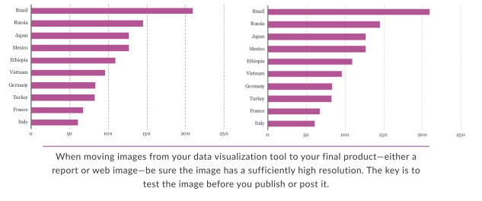
هنگامی که تصاویر را از ابزار مصورسازی داده به محصول نهایی خود؛ اعم از گزارش یا تصویر وب منتقل می کنید، مطمئن شوید که تصویر دارای وضوح کافی است. نکته اصلی این است که قبل از انتشار یا ارسال تصویر، آن را آزمایش کنید.
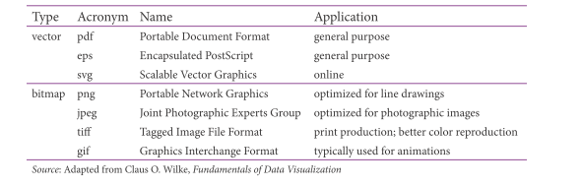
منبع: برگرفته از کلاس او. ویلک، مبانی مصورسازی دادهها

اینکه شما و سازمانتان چگونه خروجی نمودارها را از ابزار نرم افزاری به محصول نهایی هدایت می کنید به عوامل مختلفی از جمله نرمافزار اولیه مصورسازی داده، سیستمعامل و جایی که خروجی نهایی در آن نمایش داده میشود بستگی دارد: آیا خروجی در یک گزارش PDF ظاهر خواهد شد؟ یا در یک تصویر مستقل در وبسایت؟ آیا آن در یک توییت جاسازی میشود؟ بهترین راهبرد آن است که روش‌های مختلفی را امتحان کنید، اما محصول نهایی را دوباره بررسی کنید تا مطمئن شوید واضح‌ترین و دقیقترین تصویر ممکن را دارید.

قابلیت دسترسی، تنوع و جامعیت
بسیاری از افراد مبتلا به اختلال بینایی، برای پیمایش اینترنت به صفحه‌خوان‌ها وابسته هستند. صفحهخوان، محتوای روی صفحه را با صدای بلند برای کاربر میخواند، بنابراین اگر نموداری با نام فایل "Image1.png" ارسال کنید، کاربر آن را به همان صورت خواهد شنید. اگر نیازهای دسترسی افرادی که دارای ناتوانیهای جسمی، شناختی یا ذهنی هستند را در نظر نگیرید، ممکن است آنها در خواندن یا استفاده از وب سایت شما با مشکل مواجه شوند. دسترسی، اتصال به اینترنت و سرعت اتصال به آن را نیز در بر میگیرد. این موضوع که محتوا (و به طور کلی وبسایت) شما چگونه در دسترس کاربرانی قرار گیرد که به سطوح مختلفی از کمک نیاز دارند را مد نظر قرار دهید.
برای ایجاد محتوای قابل دسترس، می‌توانید از دستورالعمل‌های مندرج در بخش 508 قانون توانبخشی 1973 پیروی کنید. بخش 508 سازمان‌های دولت فدرال ایالات متحده را ملزم به توسعه، تهیه، نگهداری و استفاده از فناوری اطلاعات و ارتباطات می‌کند که برای افراد دارای معلولیت قابل دسترسی است. این بدان معناست که آژانس‌های فدرال که تحت قوانین انطباق با بخش 508 قرار می‌گیرند، باید فناوری اطلاعات و ارتباطات خود مثل آموزش آنلاین و وب‌سایت‌ها را در دسترس همگان قرار دهند.
یکی از استانداردهای 508 که همه ما میتوانیم آن را در تصاویر اعمال کنیم، استفاده از «متن جایگزین» است (که معمولاً «متن alt» نامیده میشود). متن جایگزین خلاصهای از محتوای موجود در تصویر را توصیف میکند. برای مصورسازی دادهها، این مورد ممکن است متنی باشد که نتیجهگیری کلی یا پیام نمودار را منتقل میکند. به عبارت دیگر، تنها جمله کوتاهی که نمودار شما را خلاصه میکند چه چیزی است؟
می‌توانید برخی از مسائل اساسی را با پیروی از توصیه‌های دستورالعمل‌ دسترسی به محتوای وب پیدا کنید. توصیه‌های دستورالعمل‌ دسترسی به محتوای وب یک گروه بین‌المللی است که وظیفۀ رساندن «وب به ظرفیت کامل» را بر عهده دارد. در زمینۀ دسترسی، دستورالعمل‌های دسترسی به محتوای وب چهار حوزه اصلی را تعریف میکند:
1. قابل درک. اطلاعات باید به گونهای ارائه شود که کاربران بتوانند آنها را درک کنند. منظور آن است که محتوای غیر متنی را به سایر اشکال مورد نیاز مردم مانند گفتار، نمادها یا چاپ بزرگ ارائه دهد. متن باید کنتراست رنگی کافی با پس‌زمینه خود داشته باشد و تصاویر باید دارای اطلاعات («تگهای جایگزین») باشند که آنها را برای صفحه‌خوان‌ها و سایر فناوری‌های کمکی قابل خواندن کند.
2. قابل اجرا. امکان اجرای همه عملکردها از طریق صفحهکلید را فراهم کنید. این بدان معناست که، برای مثال، استفاده از کلیدهای tab، enter و space به کاربر امکان دهد صفحه را پیمایش کرده و هر تعاملی قابلانجام باشد.
3. قابل درک. محتوای متنی باید خوانا و قابلفهم باشد و صفحات وب باید به روشهای قابلپیشبینی عمل کنند. به عنوان مثال، چیدمان مجدد محتوا در صفحه میتواند خواندن و درک مطالب را دشوارتر کند.
4. انسجام. محتوای آنلاین باید به اندازه کافی منسجم باشد تا با کاربران فعلی و آینده و همچنین فناوریهای کمکی سازگار باشد. برای مثال، این ممکن است به معنای توسعه وب‌سایت بهگونه‌ای باشد که صفحه‌خوان‌ها و سایر فناوری‌های کمکی بتوانند محتوا را به‌طور دقیق تفسیر کنند.

تا به امروز، هیچ قانون مشخصی در مورد اینکه چگونه یک وبسایت را به طور کامل در دسترس افراد قرار دهیم وجود ندارد، گرچه رشتههای تحقیقاتی موجود، نحوه استفاده از فناوریهای کمکی مختلف برای دسترسی بیشتر به محتوای بصری را بررسی کردهاند. سیستمعامل‌های رایانه، مرورگرها و زبان‌های برنامه‌نویسی تغییر میکنند و تکامل می‌یابند و هدف راهنماهای مربوط به موضوع قابلیت دسترسی، تغییرپذیر است. کاری که ما میتوانیم انجام دهیم آن است که در نظر بگیریم افراد با تواناییهای مختلف چگونه میتوانند یا نمیتوانند به محتوای ما دسترسی داشته باشند. بسیاری از این راهبردها تجارب موفقی هستند که می‌توانیم از آنها برای برقراری ارتباط مؤثرتر کار خود با متن و توضیحات استفاده کنیم. در نظرگرفتن دسترسی بهتر، منجر به قابلیتاستفاده بهتر برای همه میشود.
موضوع دیگری که در مصورسازی دادهها باید در نظر داشت، نحوه اشاره شما به گروههای مختلف است. شاید هنگام استفاده از عباراتی مانند «سیاه پوست»، «آفریقایی آمریکایی» یا «هیسپانیک» در نوشتهها، جداول یا نمودارهای خود متوجه این موضوع شده باشید. از عبارت پذیرفتهشده و شناختهشده توسط مخاطبان و جوامعی که در حال مطالعه آن هستید استفاده کنید. تجربیات زندگی افراد و گروههایی را که مطالعه میکنید و درباره آنها مینویسید را در نظر بگیرید. همچنین استفاده از زبان «اول مردم» را در نظر بگیرید؛ مثلاً استفاده از «افراد دارای ناتوانی» به جای «افراد ناتوان». یادآوری این نکته مهم است که دادهها بازتابی از زندگی افراد واقعی هستند.
این مورد، در رابطه با چیدمان نمودارهای شما و زبانی که استفاده میکنید نیز کاربرد دارد. چگونه میلهها یا خطوط جداول و نمودارهای خود را مرتب میکنید؟ بر اساس حروف الفبا، اندازۀ نمونه، و بهصورت دلخواه؟ باز هم، پاسخهای زیادی برای این سؤالات وجود ندارد، اما ارزش آن را دارد که کمی وقت بگذارید و رویکردها و راهبردهایی را در نظر بگیرید تا کار خود را در دسترس گروههای مختلف قرار دهید.

جمعبندی
برای برخی از این سؤالات و تصمیمات مربوط به سبک، لزوماً پاسخ درست یا نادرست وجود ندارد. موضوعاتی نظیر این که ضخامت خطوط شبکه شما 1 نقطه یا 2 نقطه باشد، یک سایه خاکستری داشته باشد یا خیر؛ در درجه اول تصمیمات مربوط به سبک هستند، اما در عین حال تصمیمات کاربردی هستند. همانطور که در فصل اول دیدید، هدف، مشخصکردن دادهها بر روی خطوط شبکه، علامتهای تیک و نشانگرها است.
یک راهنمای سبک مصورسازی داده موثر و جامع، به بهترین وجه در سطح سازمانی ایجاد میشود. در صورت امکان، تیم‌های طراحی و داده‌ خود را گرد هم بیاورید تا دستورالعمل‌های برندسازی که نیازهای سازمان شما را برآورده می‌کند، از جمله مصورسازی داده‌ها را تعیین کنید. اگر سازمان شما فاقد این بخشهاست یا اگر راهنمای مصورسازی را بهصورت شخصی ایجاد میکنید، میتوانید با کارشناسان مشورت کنید یا برای توسعه دستورالعمل‌ها و سبک‌های برندسازی، به سایر راهنماهای سبک منتشر شده مراجعه کنید.
به یاد داشته باشید که راهنمای سبک مصورسازی دادههای خود را به عنوان یک سند زنده در نظر بگیرید. با تغییر فناوری‌ها و روندها، راهنما را مجدداً مرور کنید و به یاد داشته باشید که در برابر نیازها، ابزارها و مهارتهای مختلف سازمان خود انعطافپذیر باشید. ایجاد یک راهنمای آموزنده و شفاف که برای همه قابلدسترس و قابلاجرا باشد میتواند به شما، سازمان و خواننده شما خدمت کند.

13

باز طراحی ها
تا اینجا، محتویات جعبه ابزار مصورسازی داده شما، بسیار بیشتر از زمانی شده است که این کتاب را شروع کردید. دهها نمودار را دیدیم که احتمالاً بسیاری از آنها برای شما جدید بودند. همانطور که دید خود را برای مصورسازی داده‌ها توسعه می‌دهید، مکان‌هایی که این نمودارهای جدید ممکن است در آنها مفید باشند را پیدا میکنید.
در این فصل، چند بازطراحی‌ از مصورسازی داده را پوشش خواهیم داد. هیچ یک از نمودارهایی که در اینجا برای بازطراحی انتخاب می‌کنم، نمودار بدی بهشمار نمیروند. برخی از آنها را تنها به این دلیل انتخاب کردهام که نشان دهم راههایی موثرتر از آنها هم برای رسم دادهها وجود دارد. هدف من انتقاد از سازندگان نمودار یا تلاش‌های آنها نیست؛ بلکه هدفم آن است که نشان دهم چگونه می‌توان از درس‌هایی که آموخته‌ایم برای ایجاد مصورسازیهای تمیزتر، واضح‌تر و مؤثرتر استفاده کنیم.
تغییرات ایجاد شده در اینجا، به هیچ وجه تنها راه موجود برای اصلاح این نمودارها نیستند؛ اما تمام بازطراحیها، از دستورالعملهای بحثشده در این کتاب پیروی میکند. به طور کلی، هیچ رویکرد «درست» یا «نادرستی» وجود ندارد، فقط راه‌های بهبود آنها با یکدیگر متفاوت است. با تفکر در مورد طراحی بهتر مصورسازی دادهها، زیباییشناسی و اولویتهای خود را نیز پرورش میدهید.

نمودار میله ای مزدوج: سطح زیر کشت برای محصولات زراعی اصلی
کمی از وقت خود را صرف بررسی این نمودار میلهای از وزارت کشاورزی ایالات متحده کنید که میزان سطح زیرکشت بر حسب هکتار، برای پنج محصول اصلی در ایالات متحده را در شش سال مختلف نشان میدهد. اولین چیزی که میبینید چیست؟
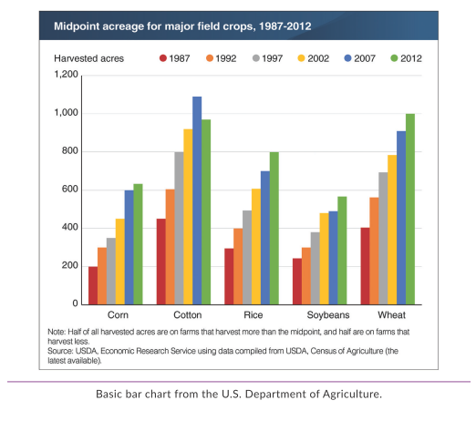
حدس میزنمکه شما هم همان چیزی را دیدید که من در اولین نگاه دیدم: سطح زیرکشت برای هر پنج محصول در طول زمان افزایش یافته است. مشاهده دوم شما که بلافاصله بعد از اولین مشاهده اتفاق میافتد این است که سطح زیر کشت پنبه (گروه دوم) در سال گذشته کاهش یافته است. برخلاف سایر گروه‌ها، آخرین میله پنبه (نوار سبز) کوتاه‌تر از میله سال قبل است. اما این موضوع به چشم نمیآید؛ زیرا جوهر و رنگ زیادی در نمودار بهکار رفته است.
نمودار میله ای پایه از وزارت کشاورزی ایالات متحده.
اگر هدف این نمودار نشاندادن روند نسبی سطح زیر کشت در بین پنج محصول باشد، نمودار میلهای انتخاب ضعیفی است. نمودار میله‌ای مزدوج در نشان دادن مقادیر دقیق خوب است، اما روندهای نسبی بلافاصله آشکار یا مشخص نمیشوند.
می‌توانیم این نمودار را به‌عنوان یک نمودار خطی ساده بازطراحی کنیم.
در اینجا، کاهش سطح زیر کشت پنبه و همچنین اندازه نسبی پنج محصول بسیار واضح است. در نمودار میله‌ای، نمی‌توانم بلافاصله سطح زیر کشت برنج که درست در وسط پنج محصول قرار دارد را ببینم، اما در اینجا می‌توانم آن را فوراً ببینم. در اینجا از اختصارات که ممکن است رویکرد پیشفرض هم باشد استفاده نکردم، اما در عوض برچسب‌ها را به انتهای هر خط اضافه کردم و از رنگ برای پیوند آنها با خطوط استفاده کردم.

سطح میانی برای محصولات اصلی مزرعه، 1987-2012 (سطح متوسط برای هر پنج محصول اصلی مزرعه بیش از دو برابر شد)
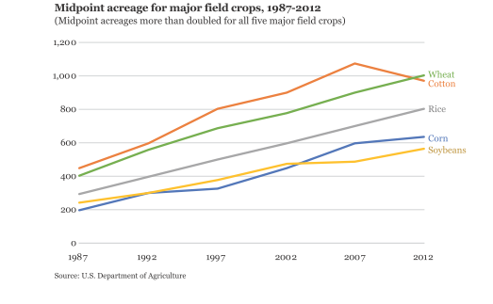

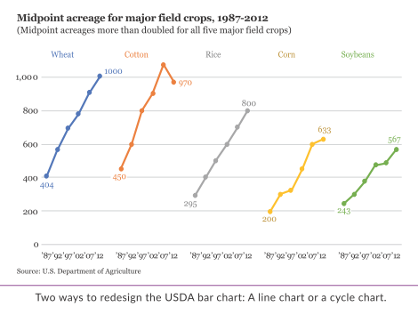
سطح میانی برای محصولات اصلی مزرعه، 1987-2012 (سطح متوسط برای هر پنج محصول اصلی مزرعه بیش از دو برابر شد)

دو روش برای باز طراحی نمودار میله ای USDA : نمودار خطی یا نمودار دایره ای.

رویکرد دیگر، نمودار دایرهای است. این نمودار به جای کنار هم قرار دادن خطوط، اساساً یک نمودار خطی چندگانههای کوچک است که در آن هر محصول پنل خود را دارد. مزیت این مورد است که فضای بیشتری برای نمودار وجود دارد و شاید به علت داشتن کمی تفاوت، جذابتر نیز به نظر برسد. نقطه ضعف این نمودار نسبت به نمودار خطی آن است که الگوهای نسبی در این نمودار وضوح کمتری دارند.

نمودار میلهای انباشته: تحویل خدمت
اجازه دهید به صفحه 14 در فصل 1 برگشته و نمودار رتبهبندی ادراکی را در نظر بگیریم. در بالا، نمودارهایی قرار دارند که در امتداد معیاری مشترک، (برای مثال نمودار میلهای یا نمودار خطی با یک محور افقی) قرار گرفتهاند. کمی پایینتر نمودارهایی هستند که در امتداد معیارهای مشترک قرار نگرفتهاند. ارزیابی دقیق مقادیر در این نمودارها کمی دشوارتر است.
این نمودار شامل دادههایی از هر دو بخش نمودار رتبهبندی است. به وضوح میتوانیم تفاوت بین مقادیر سری آبی (تخصیص عملکردی) را تشخیص دهیم؛ زیرا همه آنها در یک خط مبنای عمودی قرار دارند. با این حال، ما آنقدر مجهز نیستیم که مقادیر مجموعههای دیگر را نیز به همین ترتیب ارزیابی کنیم؛ زیرا آنها خط مبنای یکسان ندارند. می‌توانید این موضوع را خودتان آزمایش کنید: آیا مقدار نهادهای سیاسی (سری زرد)، برای «همه کشورها» بزرگ‌تر است یا زامبیا (دو مجموعه اول)؟
به جای قرار دادن همه دادهها در یک نمودار، میتوانیم آن را به پنج نمودار جداگانه تقسیم کنیم. در این مورد، به هر مجموعه خط مبنای عمودی خاص خود داده میشود، بنابراین مقایسه بین کشورها در هر مجموعه آسانتر است. نکته مهم در ساخت نمودار به این شکل، آن است که فضای افقی برای هر سری یکسان است. برای مثال، اگر فضای «موسسات مالی» را کاهش دهیم، ممکن است به نظر برسد که این مقادیر از بقیه بزرگتر هستند.
با این حال، این رویکرد اطلاعات زیادی در مورد مقادیر کل بین کشورها نمیدهد. تا زمانی که از فاصله افقی یکسان استفاده کنیم، اضافه کردن مجدد یک مجموعه به مجموع کل، اشکالی ندارد. به عبارت دیگر، فاصله بین هر خط شبکهای یکسان است. این رویکرد حتی در مواردی که مجموع مقادیر به همان مقدار جمع یا 100 درصد میرسد، بهتر عمل می‌کند؛ زیرا طول کل برای همه میله‌ها یکسان خواهد بود و بنابراین بخش «جمع کل» غیرضروری است.

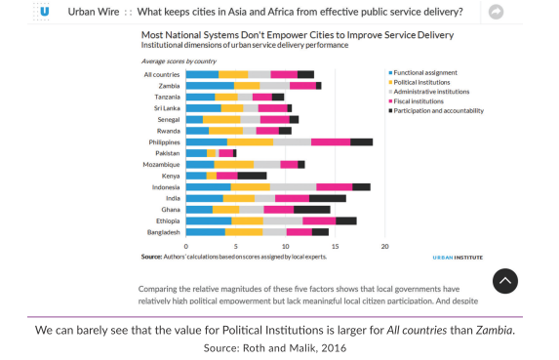
به سختی می توان دید که مقدار نهادهای سیاسی «همه کشورها» بیشتر از زامبیا است. منبع: راث و مالک، 2016

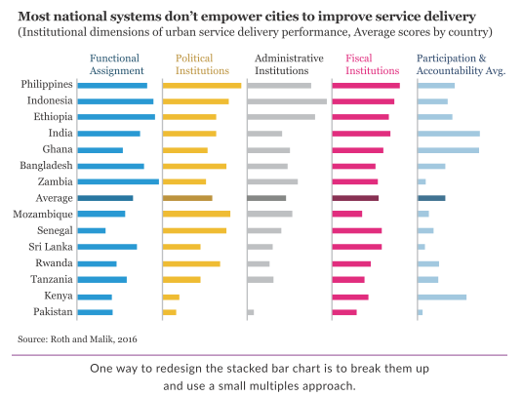
اکثر سیستم های ملی به شهرها اختیاری برای بهبود ارائه خدمات نمی دهند (ابعاد سازمانی عملکرد ارائه خدمات شهری، میانگین امتیازات بر اساس کشور)
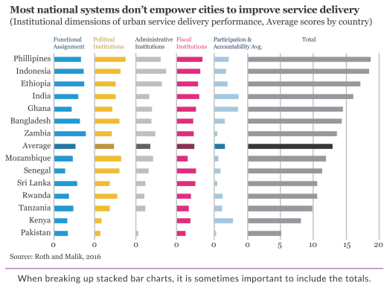
یکی از راه‌های بازطراحی نمودار میله‌ای انباشته، شکستن آن‌ها و استفاده از رویکرد چندگانههای کوچک است.
گاهی هنگام شکستن نمودارهای میله ای انباشته، در نظر گرفتن مجموع دارای اهمیت است.

نمودار خطی : متولیان تامین اجتماعی
هر سال، هیئت امنای بیمه فدرال سالمندی و بازماندگان و صندوق‌های امانی بیمه از کارافتادگی فدرال، در مورد وضعیت فعلی و پیش‌بینی‌شده برنامه تامین اجتماعی ایالات متحده گزارش ارائه می‌دهند. متولیان، مسئول برآورد تصویر مالی فعلی و آتی برنامه هستند تا چالش‌های پیش روی برنامه را به اطلاع عموم و سیاستگذاران برسانند. پنل فنی تامین اجتماعی یک پنل تخصصی مستقل است که مسئولیت بررسی کار معتمدین از جمله جزئیات روش‌شناختی، مفروضات اقتصادی و جمعیتی و تلاش‌های ارتباطی متولیان را بر عهده دارد.
پنل فنی 2019 بر این دسته اخیر تأکید کرده است: «این هیئت معتقد است که اعتماد به مؤسسات عمومی با درک بیشتر افزایش می‌یابد. در این زمینه، معتقدیم که برای متولیان، اطلاعرسانی واضح و مؤثر به عموم مردم بسیار مهم است.» این پنل، بر زبان واضح و ساده، تمرکز بر پیام اصلی و مصورسازی بهتر دادهها در کار متولیان تأکید داشت.
پاکسازی
مثال اول یک پاکسازی نسبتاً ساده به جای باز طراحی عمده فروشی است. این نمودار خطی که تقریباً در تمام گزارشهای متولیان ظاهر شده است، مجموعه زمانی امور مالی اصلی سیستم تامین اجتماعی را نشان میدهد. درآمد سیستم (مالیاتهای پرداخت شده به سیستم) در کنار هزینه های سیستم (مزایای پرداخت شده به ذینفعان) برای یک بازه تاریخی کوتاه (در اینجا از 2000 تا 2018) و در دوره پیشبینی طولانیتر (اینجا از 2018 تا 2092) تنظیم میشود. دو مجموعه هزینه نشان داده شده است: یکی از آنها تعداد مزایای زمانبندیشده برای پرداخت (خط چین) را نشان میدهد و دیگری مشخص میکند که واقعاً چه تعداد مزایا قابلپرداخت است (خط پررنگ).
نمودار موجود، دارای حاشیه‌نویسی و برچسب‌هایی است که به خواننده کمک می‌کند تا محتوا و مفاهیم را بهتر درک کند. یک جدول کوچک نزدیک به انتهای نمودار، سهام سود را در سال‌های خاص فهرست می‌کند. اما جزئیات اضافی زیادی نوشته می‌شود: خطوط شبکه افقی و عمودی و علامت‌های تیک برای هر درصد و سال.

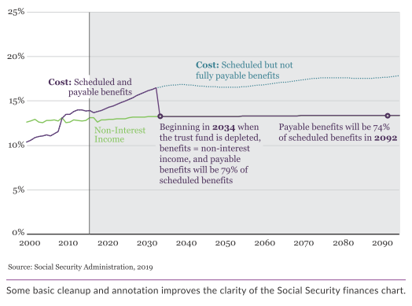
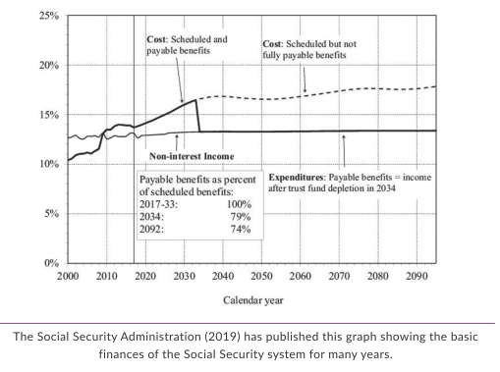
سازمان تامین اجتماعی (2019) این نمودار را که در آن مبانی مالی سیستم تامین اجتماعی را در سال‌های متمادی نشان می‌دهد منتشر کرده است.
برخی پاکسازی‌ها و حاشیه‌نویسی‌های اولیه، وضوح نمودار مالی تامین اجتماعی را بهبود می‌بخشد.
اجازه دهید با حذف برخی از این جزئیات و نشانگرهای اضافی، یک رویکرد ساده برای باز طراحی این نمودار در نظر بگیریم. در اینجا، من خطوط شبکهای عمودی و تمام علامتهای تیک را حذف کردهام. جدول کوچک را حذف کردم و به جای آن مستقیماً سالهایی را که اعداد به آنها اشاره کردهاند برچسب زدهام. در اینجا از کمی رنگ استفاده کردم که با چاپ سیاه و سفید سازگاری دارد و یک کادر خاکستری را به دوره نمایش (پس از 2018) اضافه کردم تا توجه را به عدم تعادل جلب کنم.

یک نمودار نقطه ای بهتر
نمودار بعدی در گزارش پنل فنی 2011 نمایان شد. این نمودار، حساسیت مفروضات مختلف مدل تامین اجتماعی را نشان میدهد. بیشتر این شش گزارش پنل فنی منتشر شده از سال 1999 این اطلاعات را به صورت یک مجموعه جداول دارند. اما در سال 2011، پنل این تخمین‌ها را به صورت نمودار نقطه‌ای یا طرح ساده‌شده جعبه و خط ارائه کرد. در اینجا، نمودار به جای دو نقطه؛ یک خط اتصال، یک تخمین «متوسط» در وسط و گزینه‌های «کم‌هزینه» و «پرهزینه» را در دو طرف دارد.
به اشکال مختلف، خطوط شبکهای عمودی و افقی و برچسب‌ محور چرخانده شده توجه کنید. با استفاده از دستورالعمل‌های اصلی ما از فصل2(نمایش داده‌ها، کاهش بههم ریختگی، یکپارچه‌سازی متن و نمودار، استفاده از نمودارهای بیشتر و شروع با رنگ خاکستری) می‌توانیم این مصورسازی را بهبود دهیم تا خواندن آن واضح و آسانتر شود.

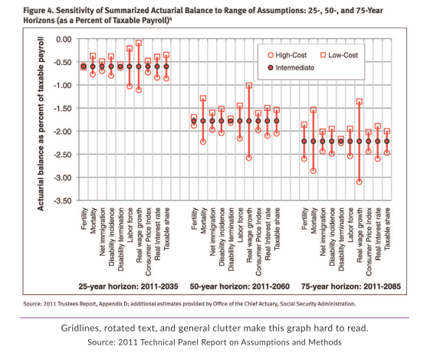
خطوط شبکه ای، متن چرخانده شده و به‌هم‌ریختگی کلی؛ خواندن این نمودار را سخت می‌کند. منبع: گزارش پنل فنی 2011 درباره مفروضات و روشها
یک شروع ساده این است که کل مصورسازی را بچرخانید. در آن صورت برای خواندن برچسبها نیازی نیست سر خود را بچرخانیم و میتوانیم آنچه را که قبلاً در امتداد محور عمودی بود، در امتداد محور افقی قرار دهیم. به جای نقاط که البته در اینجا خوب هستند، آنها را به کادر تبدیل کردم تا خطوط و نقاط اضافی در نمودار کاهش پیدا کند. با استفاده از کادر، یک سمت آن میتواند مقدار کم هزینه، و سمت دیگر مقدار پرهزینه را نشان دهد و یک نشانگر میانی نیز مقدار متوسط را مشخص کند. همچنین می‌توانیم برچسب‌های هر معیار را دقیقاً در کنار اولین مجموعه کادرها قرار دهیم، اگرچه در صورت لزوم می‌توانیم آنها را تکرار کنیم.

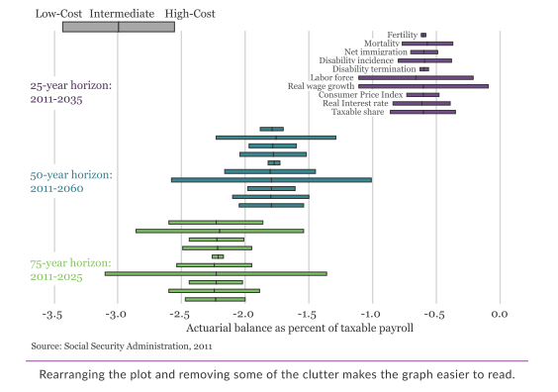
مرتب کردن مجدد طرح و حذف بههم ریختگیها، خواندن نمودار را آسانتر میکند.

نقشه کروپلت برده داری آلاباما و انتخابات سنا
در اواخر سال 2017، دور دوم انتخابات برای کرسی سنای ایالات متحده در آلاباما برگزار شد. در یک انتخابات پرتنش و رقابتی، سارا اسلوبین روزنامه‌نگار (در آن زمان در کوارتز) داستانی در مورد رابطه بین رفتار رأی‌دهی و توزیع افراد بَرده در سال 1860 نوشت. اسلوبین نوشت: «اگرچه همبستگی علیت نیست، وقتی روی آلاباما بزرگنمایی میکنید یک توازی بصری شگفت انگیز وجود دارد... و آن را با نحوه رأیدادن آلاباما در این هفته مقایسه کنید»

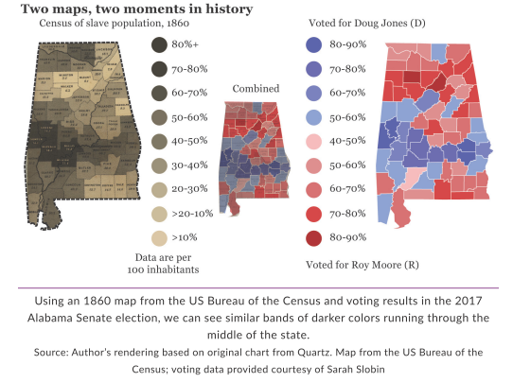
با استفاده از نقشه سال 1860 اداره سرشماری ایالات متحده و نتایج رای گیری در انتخابات سنای آلاباما در سال 2017، میتوانیم نوارهای مشابهی از رنگ های تیره تر را در وسط ایالت مشاهده کنیم.
منبع: ارائۀ نویسنده بر اساس نمودار اصلی از کوارتز. نقشه از اداره سرشماری ایالات متحده؛ داده‌های رای‌گیری توسط سارا اسلوبین ارائه شده است.
اگرچه این نمودار ظاهری جذاب دارد، اما خواننده را مجبور میکند تا برای پیدا کردن شباهتها در میلهها، بین دو نقشه حرکت کند. آیا میتوانیم رویکرد متفاوتی داشته باشیم؟
سهم دموکراتها در شصت و هفت شهرستان آلاباما از 1/16 درصد تا 1/88 درصد متغیر بود. این آمار تقریباً (اگرچه نه کاملاً) با پنج شهرستانی که می‌توانم در نقشه اداره سرشماری شناسایی کنم، همپوشانی دارند، که از 1/3 درصد تا 3/78 درصد متغیر است. (مشکلاتی در دادهها وجود دارد که با توجه به تغییر، ادغام یا شکسته شدن شهرستانها بین سالهای 1860 و 2017، از آنها چشمپوشی خواهیم کرد).
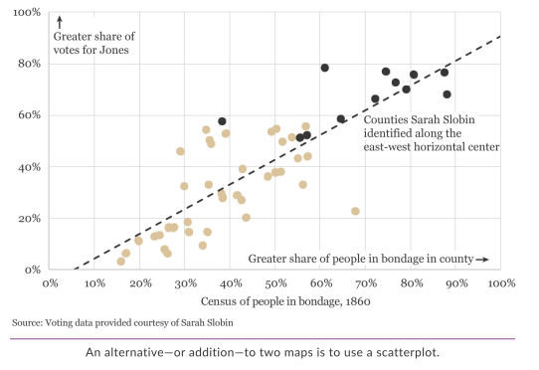
یک جایگزین (یا ضمیمه) برای دو نقشه، استفاده از نمودار پراکندگی است.
ترسیم دو متغیر در یک نمودار پراکنده به ما این امکان را میدهد تا رابطه مثبت را با دایرههای (تاریکتر) در قسمت بالا سمت راست نمودار که آن دوازده شهرستان را در امتداد راهروی شرقی-غربی مشخص میکنند، راحتتر ببینیم.
نقشههای اصلی اسلوبین تاثیر بصری موثرتری دارند. آنها ممکن است بهترین راه برای نمایش دادهها در یک گزارش خبری باشند. دیدن الگوی محدودیت های اصلی در هر نقشه آسان است. در مقایسه، نمودار پراکندگی ممکن است برای یک خواننده معمولی که با این نمودار آشنا نیست نیاز به توضیح بیشتری داشته باشد. می‌توانیم هر دو نمودار را منتشر کرده تا نقشه‌های بصری موثر را برای جلب توجه خوانندگان، با هم جفت کنیم و طرح پراکندگی تکنیکی را برای کسانی که خواهان مقایسه دقیق‌تر هستند ارائه دهیم. اگر این موضوع را در یک مجله علمی معتبر منتشر میکردم، تمایل بیشتری به سمت طرح پراکندگی داشتم، زیرا آن نمودار ارتباط بین این دو مجموعه را به طور واضح نشان میدهد.

نمودار نقطهای: برنامه ناهار مدرسه ملی
زمانی که گزارشی از ارزیابی ملی پیشرفت تحصیلی درباره فاصله پیشرفت بین دانش‌آموزان سیاه‌پوست و سفیدپوست را بررسی میکردم، با نمودار تفاوت‌ نمرات پیشرفت تحصیلی دانش‌آموزان سیاه‌پوست و سفیدپوست که بر اساس نمرات دانش‌آموزان سیاه‌پوست مرتب شده‌اند مواجه شدم.
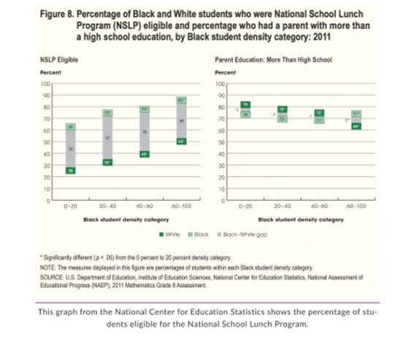
اجازه دهید روی میلههای سمت چپ نمودار تمرکز کنیم. در اینجا سه عدد وجود دارد: 28 درصد، 32 درصد و 60 درصد. اعداد موجود در کادرهای سبز، نمرات آزمون را برای دانش آموزان سفیدپوست (60 درصد) و سیاهپوست (28 درصد) نشان میدهد و عدد میانی نشاندهنده فاصله بین دو گروه (32 درصد) است. اما کادرهای سبز طوری به نظر می‌رسند که انگار آن 28 درصد، طیفی از اعداد مثلاً از 22 درصد تا 28 درصد را نشان می‌دهد. هنگامی که به جای نقاط یا نشانگرها، از مستطیل استفاده شود؛ نمودار به جای آنکه به شکل نمودار نقطهای باشد، که احتمالاً هدف نیز همین بوده است، شبیه یک نمودار انباشته میشود.
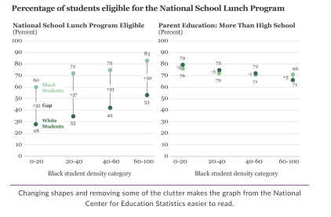
این نمودار از مرکز ملی آمار آموزش، درصد دانش آموزان واجد شرایط برای برنامه ملی ناهار مدرسه را نشان می دهد.
تغییر شکل ها و حذف برخی از بههم ریختگی ها، خواندن نمودار مرکز ملی آمار آموزش را آسان تر می کند.
در عوض اجازه دهید نمودار را طوری تغییر دهیم که به یک نمودار نقطهای واقعی (عمودی) تبدیل شود. میتوانیم بهجای کادرهای سبز، دایرههای سبز را جایگزین کنیم و آنها را با یک خط خاکستری و عمودی به هم وصل کنیم. حالا به جای آنکه دایرههای سبز را به صورت محدوده یا مجموعه مقادیر پشته در نظر بگیریم، آنها را به صورت نقاطی خاص درک می‌کنیم.
احتمالاً متوجه حذف اختصارات و برچسب زدن مستقیم سه مجموعه در نمودار سمت چپ شدهاید. برچسبگذاری در نمودار سمت راست را به دو دلیل تکرار نکردهام: اول، به دلیل کوچکتر بودن فاصلهها فضای کمتری برای برچسبها وجود دارد و دوم، خواننده نیازی به یادآوری تعریف هر نقطه و خط در هر رخداد در صفحه ندارد.

طرح نقطه ای: رشد تولید ناخالص داخلی در ایالات متحده
دفتر تحلیل اقتصادی ایالات متحده (آژانس فدرال که مسئول تولید برخی از مهمترین اقدامات اقتصاد ایالات متحده است) گزارش سه ماهه خود را در مورد تغییرات در تولید ناخالص داخلی منتشر میکند. و در هر فصل، یک بیانیه مطبوعاتی در مورد تغییراتی که در طول زمان و در صنایع خاص رخ داده است را منتشر میکند.
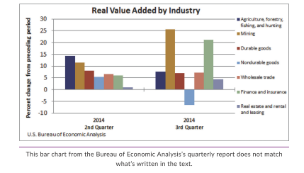
این نمودار میله ای از گزارش فصلی دفتر تحلیل اقتصادی با آنچه در متن نوشته شده مطابقت ندارد.

نمودار بالا مربوط به سه ماهه سوم سال 2014 است. آن «ارزش افزوده واقعی» (معیاری از سهم هر صنعت در تولید ناخالص داخلی) برای صنایع اصلی کشور را نشان میدهد. با توجه به آنچه تاکنون آموختهاید، راههای مختلفی وجود دارد که میتوانید آنها را برای موثرتر کردن این نمودار تغییر دهید. می‌توانید مستقیماً میله‌ها را برچسب بزنید، اختصارات محور عمودی را چرخانده و آن را نزدیک عنوان قرار داده و برخی از خطوط شبکهای را به رنگ روشن درآورید.
از آن مهمتر، اجازه دهید نگاهی به آنچه که این نمودار قرار است نشان دهد بیندازیم. در اینجا شش مورد قید شده است که نمودار ارزش افزوده واقعی بر اساس صنعت را در سند دفتر تحلیل اقتصادی ایالات متحده را دربر گرفته است:
- ارزش افزوده واقعی مالی و بیمه، که معیاری برای مشارکت یک صنعت در تولید ناخالص داخلی است، پس از افزایش 6 درصدی در سه ماهه دوم، 2/21 درصد در سه ماهه سوم افزایش یافت.
- استخراج معادن پس از افزایش 5/11 درصدی، 6/25 درصد افزایش یافت. این بزرگترین افزایش از سه ماهه چهارم سال 2008 بود.
- املاک و مستغلات و اجاره و لیزینگ پس از افزایش 9/0 درصدی 4/4 درصد افزایش یافت.
- ارزش افزوده واقعی برای بخش تولید پس از افزایش 8/6 درصدی 5/0 درصد افزایش یافت. کالاهای بادوام پس از افزایش 8 درصدی 7/0 درصد افزایش یافت، در حالی که کالاهای بیبادوام پس از افزایش 4/5 درصدی 6/6 درصد کاهش یافت.
- کشاورزی، جنگلداری، ماهیگیری و شکار پس از افزایش 2/14 درصدی 6/7 درصد افزایش یافت. تجارت عمده فروشی پس از افزایش 5/6 درصدی به رشد زیاد ادامه داده و 3/7 درصد افزایش یافت.
در مورد نحوه قرارگیری این نقاط به چه نکاتی توجه دارید؟ هر یک به جزئیات چگونگی تغییر ارزش واقعی افزوده بین اولین و آخرین دوره برای هر صنعت اشاره میکند. با این وجود ساختار نمودار برای مقایسه بین صنایع درون هر دوره فرمت بندی شده است.
یک رویکرد بهتر برای نمودار، با متن مطابقت داشته و برعکس آن را نشان میدهد: تغییر در هر صنعت در طول دوره ها. نمودار میلهای مزدوج و نمودار نقطهای، دو روش موثر برای انجام این کار هستند. در نمودار میله‌ای مزدوج، داده‌ها را بر اساس آخرین دوره (2014: Q3) مرتب کرده‌ام تا خواننده را به‌طور نامحسوس به سمت صنایع با بهترین عملکرد راهنمایی کنم. در نمودار نقطهای، دادهها بر اساس تغییر بین دو دوره مرتب می شوند - بزرگترین تغییرات مثبت در بالای نمودار و بزرگترین کاهش در پایین نمودار است.
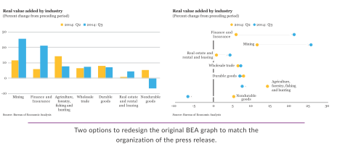
ارزش افزوده واقعی صنعت (درصد تغییر نسبت به دوره قبل)
دو گزینه برای باز طراحی نمودار دفتر تحلیل اقتصادی ایالات متحده برای مطابقت با سازمان انتشار مطبوعاتی.
در هر صورت، این دو نمودار، نکات برداشت شده از متن را بهتر نشان میدهند. آنها بر اساس صنعت مرتب شدهاند؛ به طوری که اکنون، به عنوان مثال، راحتتر میتوان دید که «معدن پس از افزایش 5/11 درصدی، 6/25 درصد افزایش یافته است». مصورسازی داده‌های شما نباید برای جدا کردن بخش‌های طولانی متن یا ایجاد یک «گسست بصری» باشد. آنها برای حمایت از استدلال شما ارائه شدهاند. آنها را با نوشته خود ادغام کنید تا یک تجربه خواندن یکپارچه داشته باشید.

نمودار خطی: بدهی خالص دولت
همانطور که در فصل 5 اشاره کردم، من از طرفداران بزرگ نمودارهای خطی هستم. آنها تغییرات در طول زمان را به وضوح نشان میدهند و همه با نحوه خواندن آنها آشنا هستند. با این حال، این نمودار خطی را که از مقاله سیاست اقتصادی در سال 2012 از بانک فدرال رزرو مینیاپولیس ارائه شده است در نظر بگیرید.

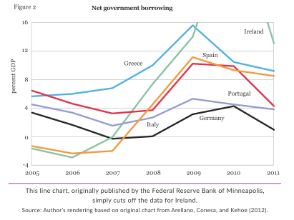
این نمودار خطی که در ابتدا توسط بانک فدرال رزرو مینیاپولیس منتشر شد، به سادگی داده های ایرلند را جدا می کند.
منبع: ارائه نویسنده بر اساس نمودار اصلی ازآرلانو،کونسا،کوهه(2012)

آیا متوجه چیز عجیبی در این نمودار شدهاید؟ هر چیزی به جز آنکه عنوان نمودار به سه قسمت تقسیم شده است؟ («شکل 2» در بالا سمت چپ؛ «بدهی خالص دولت» در مرکز نمودار؛ و «درصد تولید ناخالص داخلی» در امتداد محور عمودی قرار گرفته است). هر چیزی غیر از خطوط شبکهای هم وزن در حالی که صفر هم در انتها قرار نگرفته؟ یا چیز دیگری جز ترکیب رنگهای پاستلی و روشن؟
در مورد خروج خط ایرلند از بالای نمودار چطور؟ باید دلیل خیلی خوبی داشته باشید که نخواهید تمام دادهها را روی نمودار نشان دهید، و قرار دادن مقدار آن در پاورقی قابل قبول نیست!
سازنده نمودار در اینجا با یک مشکل مواجه شده است: ایرلند در سال 2011 بسیار بیشتر از سایر کشورها افزایش بدهی داشته است. نمایش تمام داده‌ها در یک نمودار، باعث از بینرفتن جزئیات میان کشورهای دیگر میشده است.
اما راه حل بهتری وجود دارد: از دو نمودار استفاده کنید. یک نمودار که شامل ایرلند با محور عمودی است که از 10- درصد تا 35 درصد متغیر بوده و دیگری با محور عمودی از 4- درصد تا 18 درصد که جزئیات را در بین کشورهای دیگر نشان میدهد. می‌توانم اندازه این نمودارها را برابر در نظر بگیرم یا حتی نمودار دوم را در نوعی مقایسه کوچک‌نمایی/بزرگ‌نمایی، کوچک‌تر کنم. در هر صورت، از برای توضیح نموداری که شامل ایرلند است از عنوان فرعی استفاده میکنم و برای دیگری از آن استفاده نمیکنم.
اگر برای بیان واضح استدلال لازم است از بیش از یک نمودار استفاده کنید، از انجام آن نترسید! ما دیگر جوامع دیجیتالی هستیم، استفاده از فضای بیشتر فقط نیاز به حافظه رایانه بیشتر دارد؛ نه کاغذ بیشتر.

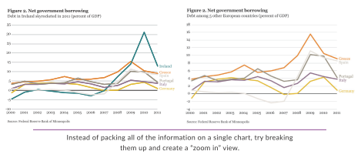
شکل 2. بدهی خالص دولت در ایرلند در سال 2011 به شدت افزایش یافت (درصد تولید ناخالص داخلی)
به جای اینکه همه اطلاعات را روی یک نمودار جمع کنید، سعی کنید آنها را جدا کرده و یک دید "بزرگنمایی" ایجاد کنید.

جدول: مشارکت شرکت
همانطور که در فصل 11 دیدیم، راه‌های زیادی برای جذابکردن بصری جدول‌هایمان وجود دارد. می‌توانیم رنگ، نماد، میله‌ یا عناصر دیگر را برای برجستهکردن مقادیر مهم اضافه کنیم تا از خواننده نخواهیم کل مقادیر داده را بررسی کند.
این جدول، از اشکال و سایههای مختلف خاکستری برای نشان دادن سهم شرکتهایی که در فعالیتهای تجاری مختلف مانند طراحی و تحقیقات بازار شرکت میکنند، استفاده میکند. به عنوان خواننده، باید بفهمیم که کدام اشکال با چه درصدی مطابقت داشته و سپس روشهای مختلف سایهزنی را در نظر بگیریم. البته، مثلثها لزوماً به معنای چیزی «بهتر» از دایره نیستند، بنابراین تفسیر ترتیب رتبه بندی مقادیر دشوار است.

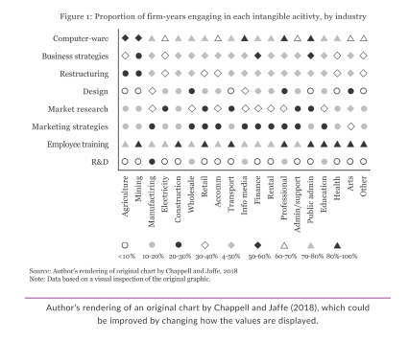
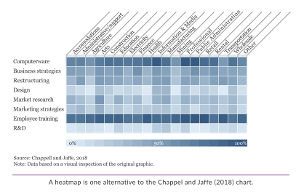
تفسیر نویسنده از نمودار اصلی توسط چاپل و جاف (2018)، که می تواند با تغییر نحوه نمایش مقادیر بهبود یابد.
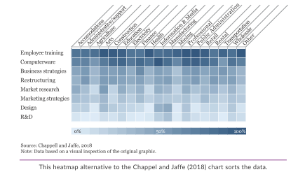
نقشه حرارتی یکی از جایگزین‌های نمودار چاپل و جف (2018)است.
این نقشه حرارتی که جایگزین نمودار چاپل و جف (2018)است، داده ها را مرتب میکند.

در عوض، اگر از یک طیف تکرنگ که از آبی روشن برای درصدهای پایین‌تر به آبی تیره‌تر برای مقادیر بالاتر تغییر می‌کند، استفاده کنیم چه؟ در این رویکرد نقشه حرارتی، دیدن اینکه زمان زیادی صرف آموزش کارکنان صرف شده است (ردیف آبی تیره به سمت پایین جدول) بسیار ساده‌تر است.
میتوانیم یک گام کوچک به جلو برداشته و دادهها را مرتب کنیم، که طبیعتاً توجه خواننده را به خود جلب میکند. برچسب‌های طولانی‌ مستلزم چرخاندن برچسبها هستند؛ همانطور که در اینجا انجام داده‌ام، یا شاید مستلزم چرخاندن کل نمودار یا تغییر فاصله یا اندازه سلول هستند تا همه متن بتواند جا شود.

نتیجه گیری
من مطمئنم حالا که نمودارهای بیشتری در جعبه ابزار مصورسازی داده‌های خود دارید و نمودارها و تجارب موفق بیشتری را مشاهده کردهاید بیشتر آماده بهبود نمودارهای خود هستید. پیدا کردن و باز طراحی حتی سادهترین نمودارها (به نظر من بررسی مقالات علمی معتبر نقطه شروع خوبی است) میتواند به شما در بهبود مهارتهایتان کمک کرده و زیبایی مصورسازی دادههایتان را توسعه دهد. مانند هر مهارت دیگر، تمرین باعث بهتر شدن میشود.
دو نکته مهم: ابتدا، اگر نموداری را به صورت عمومی مورد انتقاد قرار میدهید، به خاطر داشته باشید که شخصی آن نمودار را ساخته و حتی تلاشهای مثبت شما برای بازطراحی آن هم ممکن است مورد استقبال قرار نگیرد. سازنده نمودار ممکن است محدودیت زمانی، محدودیتهای نرم افزاری یا خواستههای سازمانی داشته که شما از آن بی اطلاع هستید. تماس با شخصی که نمودار اصلی را ایجاد کرده است ممکن است ارزش تلاش شما را بیشتر کند. دوم، سعی کنید هدف اصلی نمودار و چالشهای احتمالی مجموعه دادهها را شناسایی کنید. این موضوع به شما کمک میکند تا از نموداری که روی آن کار میکنید، بهترین نتیجه را کسب کنید.

نتیجه گیری

اکنون، در پایان این کتاب، جعبه ابزار مصورسازی دادههای شما به طور قابلتوجهی گسترش یافته است. به‌جای استفاده از نمودارهای پیش‌فرض موجود در نرم‌افزار مورد علاقه‌تان، اکنون می‌توانید از نمونه‌های بیشتری استفاده کنید تا داده‌های خود را به روشی که بهترین خدمت را به خواننده، کاربر و مخاطب شما ارائه می‌کند، مصورسازی کنید.
نمودارهای ارائه شده در این فصلها، بارها و بارها مورد آزمایش قرار گرفتهاند. تحلیلگرها، پژوهشگرها، گزارشگرها و دانشمندان از آنها با مجموعه دادهها و لایههای مختلف متن، حاشیهنویسی، رنگ، فونت، هدف و پلتفرم استفاده کردهاند. اما بینهایت مجموعه نمودار در دسترس شما قرار دارد. نمودار میلهای قبل از اینکه کسی آن را اختراع کند وجود نداشته است. شاید این شما باشید که نوع نمودار عالی بعدی را اختراع میکنید!
منابع الهام برای مصورسازیهای جدید و نوآورانه در اطراف ما هستند: سازمانهای دولتی و خصوصی، رسانهها، دانشمندان داده، طراحان و هنرمندان. تصاویری که در چند صفحه بعدی ارائه شدهاند، از پروژهها و داستانهای مصورسازی دادههای پرطرفدار گرفته شدهاند. آنها از اشکال، طرح‌بندی‌ها، رویکردها و تکنیک‌های مختلفی برای مصورسازی داده‌ها استفاده میکنند که در حوزه و زمینه مورد استفاده، منحصر به فرد هستند.
طراح مستقل داده به نام مارتن لامبرچتس، وب‌سایت پروژه ویژه‌ای به نام زنوگرافیکس با عنوان «نمودارهای عجیب اما (گاهی) مفید» دارد. این منبع «مصورسازیهای بدیع، ابتکاری و تجربی برای الهام بخشیدن به شما، مبارزه با بیگانههراسی و رایجکردن انواع نمودارهای جدید» است. درآنجا می‌توانید نمودارهای متفاوت، منحصربه‌فرد و عجیبی را که می‌توان از آنها برای نشاندادن داده‌ها به روش‌های مختلف استفاده کرد را بیابید. با آزمايش اين گونه فرمها ميتوانيم کار را پیش برده و دادهها و اطلاعات را به شيوههاي جديد و بهتري به هم منتقل کنيم.

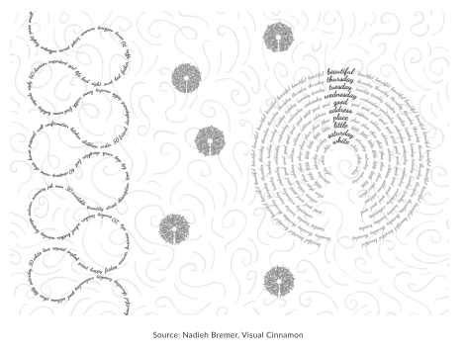
منبع: نادیه برمر، ویژوال سینامون
همانطور که پیش میروید و مصورسازیهای خود را ایجاد میکنید، به جستجو و کاوش هم ادامه دهید. هنوز گزینهها، اقسام، اشکال و انواع گرافیکی کشفنشدهای وجود دارد که میتوانند دادههای شما را به بهترین شکل نشان دهند. حتی اگر ایده خوبی دارید اما نمیدانید چگونه آن را در رایانه ایجاد کنید، ممکن است همکاران یا دوستی پیدا کنید که بتوانند ایدههای شما را عملی کنند.

درسهای آموخته شده
در طول این کتاب، قوانین، اصول و دستورالعملهای زیادی را مورد بررسی قرار دادهایم. اگر بخواهم آنها را در اصول جهانی مطلق مصورسازی دادهها خلاصه کنم، فقط این چهار مورد را به شما میگویم.

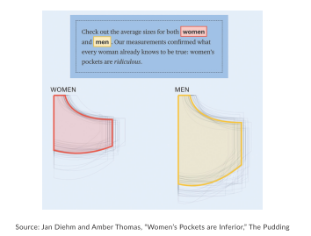
منبع: جان دیهم و امبر توماس، «جیب های زنان پایین تر است»، پودینگ

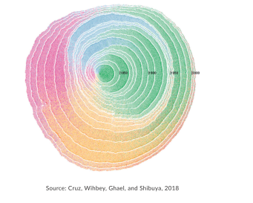
منبع: کروز، ویهبی، قائل و شیبویا، 2018

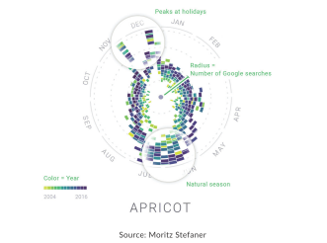
منبع: موریتز استفانر

نمایش داده های شما
افراد نمودار شما را میخوانند تا چیزی یاد بگیرند و این کار را بهتر از همه، با دیدن دادهها انجام میدهند. این بدان معنا نیست که شما باید همه دادهها را به آنها نشان دهید، بلکه همیشه باید مهمترین دادهها را برجسته کنید.
کاهش بههم ریختگی ها
بههم ریختگیهایی را که باعث حواسپرتی مخاطبان از داده‌ها یا مخدوشکردن نمایش میشود را حذف یا کاهش دهید دیدن مهمترین نکات نمودار را برای خواننده خود تا حد امکان آسان کنید.
ادغام نمودار با متن
مستقیماً به دادههای خود برچسب بزنید، اختصارات را حذف کنید، از عناوین موثر استفاده کرده و از برچسبها و حاشیهنویسی خوب استفاده کنید. ممکن است لازم باشد قبل از آنکه به خواننده در درک محتوا کمک کنید، ابتدا او را در خواندن نمودار راهنمایی کنید. اما حتی این کار هم می‌توان با برچسب‌ها و پیام‌های ساده و هوشمندانه انجام داد.

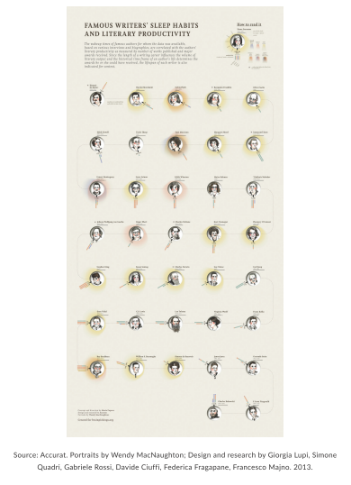
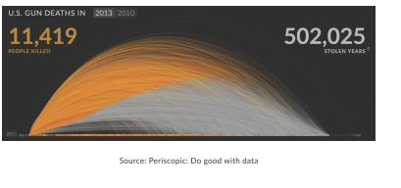
منبع: آکورات. پرتره های وندی مک ناتون; طراحی و تحقیق توسط جورجیا لوپی،سیمون کوادری،گابریل روزی،دیوید سیفوی،فدریکا فراگاپن،فرانسسکو مجنو.2013
منبع: پریسکوپیک: با داده ها خوب عمل کنید

مخاطبان خود را در نظر بگیرید
همیشه به یاد داشته باشید که ]نمودار خود را[ به چه کسانی اطلاعرسانی میکنید. محققان دانشگاهی به دنبال چیزهای متفاوتی نسبت به پزشکان بوده و متخصصان به دنبال چیزهای متفاوتی نسبت به مدیران و سیاستگذاران هستند. سعی کنید مخاطبان احتمالی خود را شناسایی کنید، در صورت امکان با آنها صحبت کنید و نمودارهای خود را طوری طراحی کنید که نیازهای آنها را برآورده کند. به این ترتیب می‌توانید به آنها کمک کنید تا بینش‌هایی پیدا کنند، اکتشافاتی را در نمودار انجام دهند و کار خود را بهتر انجام دهند.
دیدگاه آخر
اولین بار زمانی به مصورسازی دادهها علاقهمند شدم که دیدم بسیاری از کارهای خودم و همکارانم بدون توجه و بلااستفاده میماند. با مدرک طراحی یا کامپیوتر یا علوم داده وارد این زمینه نشدم. و چون توانستم این کار را انجام دهم، معتقدم شما هم از پس آن برمیآیید. در واقع، هر کسی می‌تواند با تفکر انتقادی در مورد کار خود و نیازهای مخاطبان، خوانندگان و کاربران خود، داده‌های خود را به طور مؤثری انتقال دهد.

پیوست 1: ابزار مصورسازی داده ها

این کتاب مستقل از ابزار است. هدف من این نیست که به شما نشان دهم چگونه بیش از هشتاد نمودار بررسیشده را ایجاد کنید. ابزارهای بسیار زیادی وجود دارد که میتوانید از آنها استفاده کنید و رویکردهای بسیار زیادی نیز در هر ابزار وجود دارد. مهم این نیست که از کدام ابزار استفاده می‌کنید، بلکه مهم آن است که به شما کمک می‌کند نمودارهایی ایجاد کنید تا نیازهای مخاطبان را به بهترین نحو برآورده کنید.
ابزارهای بسیار بسیار زیادی برای مصورسازی دادهها جهت استفاده در پلتفرمهای مختلف وجود دارد که به صورتهای مختلف میتوانید آنها یا اشتراک استفاده از آنها را بخرید. تعداد، انواع و قابلیت‌های این ابزارها دائماً در حال تغییر است تا فناوری‌های به‌روز شده و زبان‌های کدگذاری را منعکس کند. انتخاب شما در استفاده از ابزار مربوطه، به اولویتها و مهارت‌های شخصی شما و همچنین همکاران و پشتیبانی سازمان شما بستگی دارد.
ابزار مصورسازی دادهها در امتداد یک طیف وجود دارند. در یک طرف، ابزارهای کلیک یا کشیدن و رها کردن مانند اکسل قرار دارند که به کاربر امکان می‌دهد با یک کلیک نمودار را وارد ]اکسل[ کند. در طرف دیگر، زبانهای برنامهنویسی مانند R و جاوا اسکریپت قرار گرفتهاند که برای ایجاد تصاویر بصری دادهها به کدنویسی نیاز دارند. محدودیتهای استفاده از اکسل بسیار کمتر است؛ تقریباً همه می توانند در عرض چند ثانیه یک نمودار خطی یا نمودار میلهای ایجاد کنند. از طرفی دیگر، زبانهای برنامهنویسی به درک نحوه کدنویسی و دستور زبان متفاوت در زبانهای مختلف نیاز دارند. با این حال، زبان‌های برنامه‌نویسی انعطاف‌پذیری قابلملاحظهای به شما می‌دهند، در حالی که ابزارهایی مثل اکسل می‌توانند شما را محدود به زیر مجموعه کوچکی از نمودارها کنند.
میزان «دشوار» بودن این ابزارها، به خود شخص و گاهی سازمان بستگی دارد. ممکن است به زبانهای برنامهنویسی کامپیوتر علاقه داشته باشید؛ در این صورت شاید جاوا اسکریپت، پایتون یا R مناسب باشند، اما به دلایل مختلف، سازمان شما ممکن است اجازه استفاده از این ابزارهای منبع باز را ندهد. بسیاری از محققان علوم اجتماعی از زبان‌های آماری مانند SAS، SPSS و Stata استفاده می‌کنند. اما به نظر من، قابلیت‌های نموداری این ابزارها از سایر زبان‌ها عقبتر است. برخی از ابزارهای کشیدن و رها کردن مانند اکسل و تبلو برای شروع آسان‌تر هستند، اما طراحی مصورسازی‌های سفارشیتر، یا غیرممکن است و یا نیاز به کدنویسی دارد (مثلاً، فیلدهای محاسبه‌شده در تبلو).
من برای ایجاد نمودارهای این کتاب از ابزارهای مختلفی استفاده کردم. بسیاری از نمودارها ، اگر نه همه، احتمالاً میتوانند در ابزارهای زبان برنامهنویسی مثل R یا جاوا اسکریپت ایجاد شوند. نسبت قابل توجهی از آن نمودارها را میتوان با ابزارهای کشیدن و رها کردن مثل اکسل و تبلو ایجاد کرد. در استفاده از ابزارهای مختلف متوجه شدم که برخی از آنها برای ایجاد نمودار آسان‌تر هستند، اما ایجاد سبک‌ به شیوه‌ای که دوست دارم و همچنین یادگیری برخی دشوارتر است، در حالی که برخی دیگر شهودی‌تر هستند. این لیست از ابزارها جامع نبوده و تصمیم خود در استفاده از آن ابزارها را بر اساس تجربیات خودم در این زمینه گرفتم؛ نه بر اساس نظرسنجی رسمی یا مجموعه داده. قبل از اینکه زمان یا پول قابل توجهی برای یادگیری هر یک از این موارد سرمایه گذاری کنید، باید چشم انداز ابزارها و محصولات موجود را بررسی کنید.
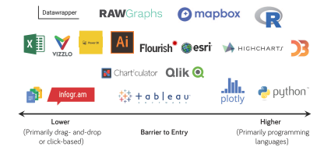
مبتنی بر کشیدن و رها کردن یا کلیک کردن
ادوبی ایلوستریتور: این نرمافزار بیشتر یک ابزار طراحی است. ادوبی ایلوستریتور و بقیه نرمافزارهای مجموعه خلاقانه ادوبی مثل فوتوشاپ و ایندیزاین، ابزار دست طراحان هستند. کتابخانۀ نموداری، درایلوستریتور بسیار ضعیف است، اما می‌توانید نمودارهایی که در ابزارهای دیگر ساختهشدهاند را برای اضافهکردن سبک، برچسب‌ها و حاشیه‌نویسی بیشتر وارد کنید. ابر خلاقانه ادوبی در حال حاضر اساساً مبتنی بر اشتراک است، اما ابزار ارزانی برای خرید نیست.
Charticulator. این ابزار مایکروسافت که در سال 2018 راه اندازی شد، یک ابزار آنلاین است که به شما امکان میدهد یک طرح نمودار سفارشی ایجاد کنید. تفاوت آن با ابزارهای دیگر آن است که شما از نمودارهای از پیش تعریف شده انتخاب نمیکنید، بلکه سازندگان مشخصات نمودار را به پارامترهای طرح بندی ریاضی، مانند علامتها (مثلاً مستطیل، خط یا متن) و محورها (مثلاً ویژگی یک جهت در یک طرح) تبدیل کردهاند. نمودارهای Charticulator عمدتا ثابت هستند، اما می توانند با ابزار پاوربیآی مایکروسافت برای ایجاد مصورسازی های تعاملی ادغام شوند. در زمان نگارش این کتاب، استفاده از Charticulator رایگان است.
دیتارپر. ابزاری آنلاین از تیمی مستقر در آلمان که در آن می‌توانید داده‌های خود را آپلود کنید، یک الگوی نمودار را انتخاب، اصلاح و سبکبندی کرده و سپس منتشر یا دانلود کنید. نمودارهای ایجاد شده را میتوان در وبسایتها قرار داد و آنها را تعاملی کر. دیتارپر برای اکثر اهداف رایگان است و نسخههای پولی امکان تمهای سفارشی و گزینههای خروجی اضافی را فراهم میکند. ابزارهای زیادی در همین راستا وجود دارد ( فلاریش و راو در زیر دو نمونه دیگر هستند)، بعضی از آنها با گزینه‌های پیش‌فرض و تجربه کاربری متفاوت، بهتر از بقیه هستند.
اکسل. به احتمال زیاد ابزار اصلی مصورسازی داده برای بسیاری از افراد در سراسر جهان است. اکسل به عنوان بخشی از مجموعه مایکروسافت آفیس، رایگان نیست؛ اما ابزار اصلی مبتنی بر کلیک شما است. در زمان نوشتن این مقاله، میتوانید بیش از 16 نوع نمودار اصلی با اقسام مختلف را در اکسل ایجاد کنید. یک کتابخانه اولیه از نمودارها وجود دارد که میتوانید با استفاده از زبان برنامهنویسی ویژوال بیسیک برای برنامههای کاربردی که در پشت همه ابزارهای مایکروسافت آفیس قرار دارد، آن را با «هک کردن» هوشمندانه یا کدنویسی اضافی گسترش دهید.
فلاریش. که در سال 2016 راه اندازی شد، یک ابزار آنلاین است که هدف آن عمدتاً اتاق های خبر است تا به روزنامهنگاران در مصورسازی دادههای ایستا و تعاملی در یک چارچوب کشیدن و رها کردن کمک کند. گزینههایی برای سفارشیسازی و توسعه بیشتر نمودارهای فلاریش با استفاده از چارچوب جاوا اسکریپت وجود دارد. گزینه‌های قیمت‌گذاری از نسخه عمومی رایگان تا نسخه شخصی پولی (که ویژگی‌های اضافی را در اختیار شما قرار می‌دهد) و نسخه تجاری پولی (با هدف تیم‌ها و سازمان‌های بزرگ) متغیر است. فلاریش از طریق مشارکت با آزمایشگاه گوگلنیوز، حساب‌های ممتاز رایگان را برای اتاق‌های خبر فراهم می‌کند.
گوگلشیتز.گوگلشیتز مشابه با اکسل، بخشی از مجموعه ابزارهای گوگل است. این ابزار بسیار شبیه به اکسل است؛ هرچند فاقد برخی گزینه های پیچیدهتر است. از آنجایی که گوگلشیتز به صورت آنلاین است، قابلیتهای اشتراکگذاری آن تا حدودی بهتر از اکسل است (و دارای این محدودیت جانبی است که برای استفاده از آن نیاز به دسترسی به اینترنت دارید).
پاوربیآی . ابزار هوش تجاری مایکروسافت که به شما امکان میدهد داشبوردهای تعاملی و مصورسازی ایجاد کنید. مستقیماً به بقیه مجموعه مایکروسافت آفیس (مخصوصاً اکسل) مرتبط میشود و می‌تواند به روش‌هایی مشابه با تبلو تغییر کند و سفارشی‌سازی شود. نسخه رایگان پاوربیآی دسکتاپ، پاوربیآیپرو پولی، و بسته پاوربیآیپرمیومبرای سازمانها وجود دارد.
راو. که توسط آزمایشگاه تحقیقاتی دنسیتیدیزاین در ایتالیا در سال 2013 ایجاد شد، یک پروژه اولیه بود که به سازندگان کمک میکرد ابزارهای صفحهگسترده مانند اکسل را به ابزارهای ویرایش گرافیکی مانند ادوبی ایلوستریتور پیوند دهند. این یک ابزار منبع باز است، به این معنی که میتوانید کد را دانلود کنید تا گزینههای مصورسازی را بیشتر سفارشی کنید. همچنین یک پلتفرم آنلاین وجود دارد که مانند سایر ابزارها، داده های خود را آپلود کرده، نمودار را انتخاب و سفارشی میکنید. راو گزینههای مختلفی برای نمودارهای غیر استاندارد خاص (مانند نمودارهای جریان و نمودارهای دست انداز) دارد که معمولاً در ابزارهای دیگر موجود نیستند. استفاده از راو رایگان است.
تبلو. شاید محبوبترین ابزار داشبورد هوش تجاری، رابط کشیدن و رها کردن تبلو به شما امکان ایجاد داشبوردها و مصورسازی های تعاملی را میدهد. مانند اکسل، کاربران کار خود را در تبلو برای ایجاد آرایهای از مصورسازیها در خارج از منوی اصلی نمودار سفارشی کردهاند. چند نسخه از تبلو وجود دارد، از تبلو پابلیک رایگان (اما به این معنی که کار خود را در وبسایت تبلو ذخیره میکنید) تا نسخههای پولی مانند تبلو دسکتاپ و تبلو سرور (برای سازمانهای بزرگ).
ابزارهای آنلاین (مبتنی بر کلیک)
Infogram، Venngage و. Vizzlo اینها تنها سه مورد از بسیاری از ابزارهای آنلاین مبتنی بر کلیک هستند که بیشتر برای افرادی که میخواهند به سرعت اینفوگرافیک و گزارش ایجاد کنند، در نظر گرفته شده است. بنا به تجربه من، این ابزارها گاهی اوقات گزینه های نمودار بیشتری نسبت به سایر ابزارهای آنلاین دارند، اما همیشه بر اساس تجارب موفق نیستند. قیمت‌گذاری؛ از بسته‌های رایگان (که معمولاً به این معنی است که داده‌ها و مصورسازی‌های شما می‌تواند توسط هر کسی مشاهده شو)د تا بسته‌های سازمانی برای تیم‌ها و سازمان‌های بزرگ متفاوت است.
زبان های برنامه نویسی
دیسه. ابتدا باید جاوا اسکریپت را تعریف کنیم. جاوا اسکریپت یک زبان برنامهنویسی است که به شما امکان می دهد اطلاعات را در یک صفحه وب پیادهسازی کنید. هر بار که یک صفحه وب کاری مثل بهروزرسانی نمایش، انیمیشن گرافیکی، یا پخش ویدیو انجام میدهد، احتمالاً جاوا اسکریپت درگیر است. دیسه یک کتابخانه جاوا اسکریپت برای دستکاری اشیاء بر اساس داده است و توسط مایک بوستوک به همراه جف هیر و وادیم اوگیوتسکی در دانشگاه استنفورد در اوایل دهه 2010 توسعه یافت. بیشتر مصورسازی‌های داده‌های تعاملی که در حال حاضر در وب می‌بینیم روی دیسه اجرا می‌شوند (تقریباً هر نمودار تعاملی که در وب‌سایت‌های نیویورک تایمز، واشنگتنپست و گاردین اجرا می‌کنید، با دیسه ساخته شده‌اند). مانند سایر زبانهای برنامه نویسی، منحنی یادگیری شدیدی برای استفاده از دیسه وجود دارد، اما شما اساساً در انواع مصورسازیهایی که میتوانید ایجاد کنید محدودیت ندارید. دیسه یک زبان متن باز است؛ یعنی استفاده از آن رایگان است.
هایچارتز. در سال 2009 توسط تیمی در نروژ راه‌اندازی شد و ابزارهای همسانش مانند هایاستوک، هایمپز، هایچارتز کلاودو هایاسلاید مجموعه‌ای از ابزارهای مصورسازی داده‌های تعاملی است که ریشه در جاوا اسکریپت دارند. برای استفاده از هایچارتز باید کمی کدنویسی بدانید، اما الگوها و کتابخانهها به شما کمک میکنند تا اصول اولیه یک نمودار را ایجاد کنید و سپس سبک و قالبهای اضافی اضافه کنید. هایچارتز برای استفاده شخصی و سازمانهای غیرانتفاعی رایگان است. پس قیمت بر اساس تعداد مجوزها و بسته، متفاوت است.
پایتون. پایتون در بسیاری از زمینهها و صنایع، از تجزیه و تحلیل داده های اولیه و پیچیده گرفته تا برنامههای کاربردی وب و هوش مصنوعی استفاده میشود. پایتون نیز مانند دیسه و R، منبع باز است؛ به این معنی که تعداد زیادی کتابخانه آزاد و باز وجود دارد که به شما کمک میکند تا مصورسازی دادهها را ایجاد کنید، به عنوان مثال، Matplotlib، Seaborn، Bokeh و ggplot.
R.که در سال 1992 طراحی شد و در ابتدا در سال 1995 منتشر شد، یک زبان برنامهنویسی رایگان و متن باز برای محاسبات آماری و گرافیک است. R ، روز به روز بیشتر و بیشتر برای مصورسازی دادهها مورد استفاده قرار میگیرد، بهویژه از زمان راهاندازی بسته "ggplot2" توسط هادلی ویکهام در سال 2005 (بر اساس "گرامر گرافیک" توسط للند ویلینکسون) به شما امکان میدهد تجزیه و تحلیلهای آماری انجام داده و مصورسازی دادههای قابل تنظیم ایجاد کنید. ابزارها و بستههای اضافی میتوانند به شما امکان ایجاد مصورسازیهای تعاملی را بدهند.

پیوست 2: مطالب و منابع بیشتر

کتابهای عمومی مصورسازی داده
اسکات بریناتو. کتاب «نمودارهای خوب: راهنمای اچبیآر برای ایجاد مصورسازی داده‌های هوشمندتر و متقاعدکننده‌تر» بر روی نمودارها برای جامعه تجاری تمرکز دارد. این کتاب گسترده بوده و در مورد تفاوت‌های بین نمودارهای توضیحی و اکتشافی بیشتر از برخی دیگر از کتاب‌های پیشرو مصورسازی داده بحث می‌کند. او یک کتاب دیگر هم دارد که مثال‌ها و آموزش‌های عملی را ارائه می‌کند.
آلبرتو کایرو. نویسنده چندین کتاب در زمینه مصورسازی داده ها از جمله «هنر عملکردی»، «هنر صادق» و «چگونه نمودارها دروغ میگویند»، است. کایرو یک استاد روزنامه‌نگاری است، بنابراین کتاب‌های او عمدتاً بر ایجاد مصورسازی داده‌ها برای گفتن داستان برای گستره زیادی از مخاطبان تمرکز می‌کنند. کتاب‌های او مروری اساسی از داده‌ها، مصورسازی داده‌ها، آمار مقدماتی و نحوه ایجاد مصورسازی‌ها ارائه می‌کنند. کتاب اخیر او به نام «چگونه نمودارها دروغ میگویند»، به خوانندگان کمک میکند تا دروغها را در نمودارهای فریبنده تشخیص دهند و به مصرف کنندگان بهتر مصورسازی داده ها تبدیل شوند.
جورج کامئوس. کتاب «داده‌ها در محل کار» او طیف گسترده‌ای از اصول و راهبرد‌های مصورسازی داده‌ها از قبیل قوانین ادراک بصری، ملاحظات طراحی، آماده‌سازی و مصورسازی داده‌ها را پوشش می‌دهد.
استفن فیو. نویسنده چندین کتاب در مورد مصورسازی داده ها است. کتاب وی به نام «اعداد را به من نشان بده» و «اکنون شما آن را می بینید: تکنیک های مصورسازی ساده برای تجزیه و تحلیل کمی»، مروری اجمالی از نحوه ارائه موثر و راهبردی داده ها ارائه میدهد.
اندی کرک. نویسنده دو کتاب در مورد مصورسازی داده‌ها است. کتاب وی به نام «مصورسازی داده‌ها: کتابچه راهنمای طراحی داده محور»، سیستمی برای مفهوم‌سازی و توسعه مصورسازی داده‌ها در اختیار خوانندگان قرار می‌دهد، و فرآیندی برای کمک به خوانندگان در انتخاب طراحی که منجر به مصورسازی‌های واضح و مؤثر می‌شود، فراهم میکند.
جوسو کوپونن و جاناتان هیلدن. کتاب «راهنمای مصورسازی داده آنها» (ترجمه شده از فنلاندی) یک راهنمای عملی برای مصورسازی دادهها است و شامل نمونههای زیادی از مصورسازی دادهها و گرافیک اطلاعات است.
کول نوسباومر کنافلیک. کتاب «داستان‌گویی با داده‌ها»ی کنافلیک و وبلاگی به همین نام، مقدمه‌ای از مصورسازی داده‌ها و نحوه جفت کردن متن با نمودارها برای گفتن داستان‌های مؤثر و جذاب را ارائه می‌کند. کتاب بعدی او به نام «داستان سرایی با داده: بیایید تمرین کنیم!»، خواننده را از طریق یک سری تمرینات عملی برای تمرین مهارتهای مصورسازی دادهها راهنمایی میکند.
ایزابل میرلس. پروفسور طراحی است. ]کتاب[ «طراحی برای اطلاعات»وی، نمونه های فعلی مصورسازی دادهها را برای عناصر محتوا و طراحی بررسی میکند. چند مثال، کتابخانه‌ای از انواع مصورسازی و رویکردهای آن را فراهم می‌کنند.
تامارا مونزنر. کتاب «تحلیل و طراحی مصورسازی» او، به مصورسازی داده‌ها از دیدگاهی نظام‌مندتر و علمی می‌پردازد. این کتاب دارای یک رویکرد واحد برای خواندن و ایجاد مصورسازی است که همه آنها ریشه در ادبیات دانشگاهی دارد. کتاب مونزنر بیشتر در امتداد یک کتاب درسی مصورسازی داده واقعی است.
کلاوس او. ویلک. کتاب «اصول مصورسازی داده‌ها: آغازی برای ساخت ارقام آموزنده و متقاعدکننده» نوشته ویلک، رویکردی اساسی و عملی برای مصورسازی داده‌ها دارد. ویلک اصول اولیه راهبردها و شیوه‌های مصورسازی داده‌های خوب را ارائه می‌کند و نشان می‌دهد که چگونه تصاویر خود را با استفاده از زبان برنامه‌نویسی آر ایجاد کنید. این کتاب، یکی از معدود کتاب هایی است که دارای آرایه وسیع تری از نمودارها نسبت به خط، نوار، دایره و نقشه معمولی است.
استیو وکسلر، جف شفر و اندی کاتگریو. «کتاب بزرگ داشبوردها»ی آنها یکی از روشهای جامعتر برای ایجاد داشبوردهای تعاملی است. نویسندگان که عمدتاً در ابزار نرم افزار تبلو ریشه دارند، نزدیک به سی نمونه را مرور کرده تا به خواننده کمک کنند تا طراحی خوب و تجربیات تعاملی را تعیین کند.
دونا وانگ. «راهنمای اطلاعات نموداری» وانگ، صفحات جداگانه ای را به انواع نمودارهای خاص، نحوه و چرایی انتخاب بهترین نمودار برای تناسب با دادهها، موثرترین راه برای ارتباط دادهها، و مواردی که باید در نمودارهای مختلف گنجانده شود و نشود، اختصاص میدهد.

کتاب های تجسم داده های تاریخی
آر.جی.اندروز. کتاب اندروز به نام «اطلاعات که به آن اعتماد داریم: چگونه با داده‌ها از جهان الهام بگیریم»، دیدگاه متفاوتی در مورد تکنیک‌های مصورسازی داده‌ها دارد و به شدت از مصورسازی‌های تاریخی و رویکردهای طراحی افراد برجسته در این زمینه در قرن گذشته استفاده می‌کند.
ویتنی بتل باپتیست و بریت راسرت. اولین اکتشاف کامل دابلیو. ئی. بی. دو بوآ مصورسازی داده‌ها از نمایشگاه 1900 پاریس، «پرتره‌های داده‌ای دابلیو. ئی. بی. دو بوآ: مصورسازی سیاهان امریکایی» شرح تصویر به تصویر این مصورسازی‌های داده اولیه است.
بروس برکوویتز. بیوگرافی وی در مورد ویلیام پلیفیر، زندگی واقعی مردی را نشان میدهد که «گرافیکهای آماری» را اختراع کرد. بروس برکوویتز فراتر از آمار و گرافیکی است که پلیفر به آن شهرت دارد و داستان مفصلی از زندگی خود را روایت میکند.
مانوئل لیما. لیما در دو کتاب خود به نام «کتاب درختان: مصورسازی شاخه های دانش» و کتاب «دایره ها: مصورسازی حوزه های دانش»، تاریخچه طولانی نمودار درختی و طراحی اطلاعات دایرهای را بررسی میکند. هر دو شما را به گشتی در تاریخ طولانی هر دو نوع روش مصورسازی می برند.
ساندرا رندگن. رندگن نیز مشابه کتاب دوبوآ، در کتاب خود به نام «سیستم مینارد: گرافیک کامل آماری چارلز جوزف مینارد» ، او به بررسی حرفه و داستان پشت نمودارها، نقشهها و جداول مینارد میپردازد.

کتابهایی در مورد ابزارهای مصورسازی داده
فهرست ضمیمه 1 شامل مجموعه ای از ابزارهایی است که برای این کتاب استفاده کرده ام. اینکه کدام ابزار برای شما بهترین است به تخصص موجود، نیازهای شما و نیازهای مخاطبانتان بستگی دارد. براساس تجربه من، این کتاب ها بهترین آموزشهای مصورسازی دادهها را دارند. وبلاگها و منابع آنلاین بیشماری وجود دارد که میتوانید آنها را نیز جستجو کنید.
گرت گرولموند و هدلی ویکهام. کتاب مورد علاقه من برای یادگیری آر، «آر برای علم داده» است که دیدگاهی جامع در مورد نحوه کار و مصورسازی داده ها در آر ارائه میدهد. این کتاب به ویژه در بحث و مصورسازی دادهها عالی است.
کیران هیلی. کتاب هیلی به نام «مصورسازی داده‌ها: یک مقدمه عملی» چیزی بیش از یک مقدمه به اصول اصلی مصورسازی دادهها است. آن با خودآموزی در آر ترکیب شده است. یک همراه آنلاین با قطعه کد وجود دارد.
نورمن متلوف. کتاب متلوف به نام «هنر برنامه نویسی آر» یک کتاب قابلتعریف است. این کتاب همه مباحث آر را پوشش میدهد و یک کتاب مرجع ضروری در کتابخانه شما است.
اریک متس. هر برنامه نویس پایتونی که من می شناسم، کتاب متس به نام «دوره سقوط پایتون: مقدمه ای عملی و مبتنی بر پروژه بر برنامه نویسی» را دوست دارد. مبتدیان و کدنویسان با تجربهتر روشی که این کتاب با آن خواننده را از طریق زبان و تمرین های مفید در هر فصل هدایت می کند را میپسندند.
رایان اسلیپر. یکی از کتاب‌های جدید (و بهتر) در زمینه ایجاد محاسبات و مصورسازی‌های سفارشی در ابزار نرم‌افزار تبلو، کتاب اسلیپر به نام «تبلوی عملی» است که یک شروع عالی برای استفاده از تبلو است.
آملیا واتنبرگر. یکی از معدود کتاب‌های مربوط به کتابخانه جاوا اسکریپت دیسه که دارای نمونه‌های کدنویسی و قطعه‌های واقعاً مهم است، کتاب «فول استک دیسه ومصورسازی داده» (و وب‌سایت همراه) است که مقدمه‌ای جامع برای دیسه بهشمار میرود. این جدیدترین (و شاید بهترین) کتاب در مورد دیسه است ؛زیرا خواننده را در کل فرآیند راهنمایی کرده و شامل تعداد زیادی کد و نمونه در وبسایت کتاب است.

کتابخانه های مصورسازی داده ها
هیچ نگاشت یک به یکی بین انواع داده و انواع گراف وجود ندارد. برای مثال می توان از نمودار ستونی برای نشان دادن تغییرات در طول زمان یا مقایسه تفاوت بین دستهها استفاده کرد. منابع مختلفی وجود دارد که میتوانید از آنها برای کمک به انتخاب یک نمودار استفاده کنید، اما تصمیم نهایی بستگی به شما، دادهها، مخاطبان و خلاقیت شما دارد.
فهرست نموداری نمودارساز. یک ماتریس تعاملی با منبع جمعی که از 50 نوع گراف و 40 ابزار مختلف تشکیل شده است. کاربران می توانند پیوندها را به آموزش هایی در مورد نحوه ساخت نمودارها در ابزارهای مختلف ارسال کنند. http://chartmaker.visualisingdata.com/
پیشنهادات نمودار یک شروع کننده فکری. یک پروژه نسبتا کوچکتر و ثابت با حدود 20 نمودار که به چهار دسته تقسیمشدهاست. یکی از اولین این کتابخانههای نمودارساز است.
http://extremepresentation.typepad.com/blog/2006/09/choosing_a_good.html
کاتالوگ مصورسازی دادهها. منبع نمودار آنلاین با توضیحات، آناتومی، و چند راهنمای ویدیویی برای هر نوع نمودار. https://datavizcatalogue.com/
پروژه مصورسازی داده. یک وبسایت تعاملی با بیش از 100 نوع نمودار شامل نمونه های انتخابی از هر کدام. http://datavizproject.com/
زنجیره گرافیکی. یک پوستر، برگه کوچکتر، فلش کارت، و بازی کارتی که با یکی از دوستانم تهیه کردم به نام «زنجیره گرافیکی، بیش از 90 نوع نمودار مختلف را نشان میدهد که در شش دسته گروهبندی شدهاند. https://policyviz.com/product/graphic-continuum-poster/
انتخابگر نمودار تعاملی. یک انتخابگر نمودار تعاملی که به شما امکان میدهد بیش از 30 نوع نمودار را بر اساس دادههایی که میخواهید مصورسازی کنید، مرتب و فیلتر کنید. پیوند زیر، نمونه های واقعی را نشان میدهد و به شما کمک میکند تا این انواع نمودار را در عمل ببینید. https://depictdatastudio.com/charts/
گالری نمودار آر و گالری گراف پایتون. یک جفت صفحه وب حاوی صدها نمودار ساخته شده با زبان های برنامه نویسی آر و پایتون است. هر نمودار حاوی کدهای قابل تکرار است. https://www.r-graph-gallery.com/ و https://python -graph-gallery.com/
مرورگر مصورسازی متن. نزدیک به 450 نمونه از روش های مصورسازی داده های متنی. https://textvis.lnu.se/
واژگان بصری. یک پروژه پوستری از میز گرافیک فایننشال تایمز، بیش از 70 نوع گراف مختلف را در 9 دسته نشان میدهد. https:// github.com/ft-interactive/chart-doctor/blob/master/visual-vocabulary/Visual-vocabulary.pdf
زنو گرافیک. مجموعه‌ای از نمودارها و نقشه‌های غیرعادی که به شما کمک می‌کند کارنامه مصورسازی خود را بیشتر گسترش دهید. https://xeno.graphics/

کجا تمرین کنیم
شاید بهترین راه برای بهبود و اصلاح تکنیک مصورسازی دادهها، ایجاد مصورسازی باشد. کاوش مجموعه داده‌ها و انواع مصورسازی و ابزارهای مختلف می‌تواند به شما در اصلاح زیبایی‌شناسی خود و بازی با تکنیک‌ها و شکل‌های مختلف کمک کند. چند پروژه اجتماعی وجود دارد که به شما در این راه کمک میکند.
دوشنبۀ تغییر. یک پروژه آموزشی هفتگی که در آن شرکت‌کنندگان با مجموعه داده‌های نمونه کار می‌کنند تا سعی کنند مصورسازی‌های بهتر و مؤثرتری ایجاد کنند. پروژه بیشتر بر روی تبلو متمرکز است، اما مصورسازیها را میتوان در هر ابزاری ایجاد کرد. مصورسازیها با بررسی و بازخورد در رسانههای اجتماعی و یک وبینار در اواسط هفته ایجاد و به صورت عمومی پست می شوند تا افراد بتوانند بازخورد بدهند و ایدههای خود را اصلاح کنند.
مشاهده، جمع آوری، طراحی. که بیشتر در اینستاگرام فعال است، بر اساس کتابی از طراحان جورجیا لوپی و استفانی پوساوک است که افراد را تشویق میکند تا داده های شخصی خود را جمع آوری و آنها را مصورسازی کنند. این پروژه و کتاب اصلی آنها به نام «داده های پرارزش» به افراد نشان میدهد که چگونه تجربیات شخصی خود را به روشهای قیاسی جمعآوری و ثبت کنند.
داستان سرایی با داده. انجمن داستانسرایی با داده، مکانی برای تمرین مهارتهای مصورسازی داده، دریافت و ارائه بازخورد و بحث در مورد موضوعات مرتبط با ارتباط موثر دادهها است. یک «چالش اسدابلیودی» ماهانه وجود دارد که از شرکتکنندگان میخواهد به یک چالش مصورسازی داده خاص و یک «تخصص اسدابلیو دی» دورهای که بر اساس سناریوهای دنیای واقعی با دادههای واقعی است، رسیدگی کنند.
سه شنبه مرتب. یک پروژه هفتگی که هدف آن کاربران «آر» است. مدیران پروژه یک مجموعه داده و یک نمودار یا مقاله منتشر شده مربوط به مجموعه داده را ارسال میکنند. از شرکتکنندگان خواسته میشود که دادهها را بررسی کرده و نتایج (و کد) خود را برای استفاده و تطبیق دیگران منتشر کنند.
الباقی. پروژههای مشابه دیگری نیز وجود دارند، اما تمایل دارند به طرق مختلف مخاطبان اختصاصی داشته باشند. انجمن مصورسازی داده که جامعهای از متخصصان مصورسازی دادههاست، میزبان کانالهای کمکی در مورد تمرین و نقد است. همچنین انجمن‌های مختلفی در هلپمیویز، ردیت، استکاکسچینج، توییتر و دیگر پلت‌فرم‌های رسانه‌های اجتماعی وجود دارد که می‌توانید کار خود را تمرین و منتشر کنید.

تشکر و قدردانی

در سال 2014، یک مقاله مقدماتی در مورد مصورسازی دادهها برای مجله چشم اندازهای اقتصادی نوشتم. همیشه دوست داشتم مقالهای را در این مجله منتشر کنم، اما هرگز تصور نمیکردم که مصورسازی دادهها - به جای سیاست عمومی یا اقتصاد - موضوع مورد علاقه باشد. مدت کوتاهی پس از انتشار مقاله، بریجت فلانری-مک کوی در انتشارات دانشگاه کلمبیا با من تماس گرفت و از من پرسید که آیا تمایلی به نوشتن یک کتاب کامل در مورد مصورسازی داده دارم یا خیر. در آن زمان، من آمادگی نوشتن این کتاب را نداشتم؛ چون کتاب‌های زیادی در حال انتشار بودند و برای انجام درست آن، باید زمان و منابع بیشتری از آنچه در دسترس داشتم اختصاص میدادم. با این وجود، تماس بریجت نتیجهبخش بود و در نهایت منجر به اولین کتاب من بهنام «ارائه‌های بهتر» شد.
پنج سال گذشت و بریجت دوباره تماس گرفت که آیا برای کتاب بعدی آماده هستم یا نه. در آن زمان که تغییر شغل داده بودم و تمرکز بیشتری بر روی ارتباطات داده داشتم، چیزهای بیشتری برای گفتن داشتم و ایده ای پیدا کردم که کتاب را در فضایی منحصر به فرد در این زمینه قرار دهد.
من اولین پیش نویس کل نسخه خطی را در دو قطار بین واشنگتن دی سی و شهر نیویورک نوشتم. اما توسعه کامل آن، سازماندهی مجدد، گسترش آن و ایجاد نمودارها دو سال و نیم طول کشید. نتیجه آن کتابی است که اکنون در دست دارید.
قدردانی خود را به چند فرد مهم برای رساندن من به این جایگاه تقدیم میکنم: بریتنی فونگ، آجیت نارایانان، جان پلتیر، آنتیا پیونگ، و آرون ویلیامز در چالشها و فرآیندهای مختلف تبلو، اکسل، آر و جاوا اسکریپت به من کمک کردند. آر جی اندروز، جان برن مرداک، آلبرتو قاهره، جنیفر کریستینسن، آلیس فنگ، جان گریمواد، استیو هاروز، رابرت کوسارا، و سورینو ریبکا سخاوتمندانه زمان خود را صرف بحث‌ها، ارائه بازخورد و پاسخ به درخواست‌های من برای یافتن تحقیقات و تصاویر جدید و قدیمی کردند.
از افراد و سازمان هایی که به من اجازه دادند تا آثار خود را در این کتاب قرار دهم قدردانی میکنم. کار آنها واقعاً خاص است و ممنونم که به من اجازه دادند آن را در این صفحات قرار دهم.
از کن اسکجز برای کمک به مدیریت پادکست پالیسیویز و از بیش از 200 مهمانی که در برنامه حضور داشتند تشکر میکنم. از آلبرتو کایرو، نایجل هولمز، جسیکا هالمن، دیوید ناپولی و چاد اسکلتون برای بررسی بخش‌ها یا کل نسخه خطی و ارائه بازخورد ارزشمندشان تشکر ویژه میکنم.
از کنت فیلد به خاطر ایجاد بسیاری از نقشهها و همراهی با ویژگی افزایش مهار نشدۀ گسترۀ پروژه من، کمال تشکر را دارم. همچنین از هیرام هنری کوئز برای ایجاد تصاویر اصلی و آماده کردن تمام نمودارها برای چاپ سپاسگزارم.
این کتاب بدون کمک استفان وسلی، سردبیر انتشارات دانشگاه کلمبیا، که با ایمیل‌ها و پرسش‌های بی‌وقفه من همراه بود، انجام نمی‌شد. از کریستین وینتینگ، بن کولستاد، و بقیه تیم انتشارات دانشگاه کلمبیا برای کمک به اجرای این پروژه بینهایت سپاسگزارم.
از همکاران خود در مؤسسه اربن که تعهدشان به تحقیقات مبتنی بر واقعیت، قدرت بهبود سیاست و عملکرد عمومی، تقویت جوامع و بهتر شدن زندگی مردم است سپاسگزارم. آنها به ایجاد مکان ویژه ای کمک کرده اند که نه تنها برای دانش عمیق ارزش قائل است، بلکه روش های نوآورانه برای برقراری ارتباط با آن کار را نیز مورد توجه قرار می دهد.
همچنین مدیون بسیاری از دوستان و غریبه‌هایی هستم که در طول سال‌ها با آنها در مورد جنبه‌های مصورسازی داده‌ها و ارتباطات داده بحث و مناظره کرده‌ام. جامعه مصورسازی دادهها مکان ویژه ای است؛ این جامعه با استقبال گرمی که حدود 10 سال پیش از من کرد، حرفه من را به روش های غیرقابل تصوری تغییر داد و امیدوارم بتوانم آن را به گروه دیگری از ارتباطاتدهندگان داده منتقل کنم. همچنین از افراد این حوزه که خلاقیتشان همواره الهامبخش است، تشکر میکنم.
نوشتن کتاب سوم، هم آسانتر از نوشتن کتاب اول و دوم بود و هم سختتر از آن. بدون عشق و حمایت دوستان و خانواده‌ای که مرا تشویق کرده‌اند و حتی به پیش پا افتاده‌ترین جزئیات کارم علاقه نشان داده‌اند، نمی‌توانم جرات انجام پروژه دیگری را به دست بیاورم. از همه اعضای خانوادهام به دلیل حمایت و محبت مداوم سپاسگزارم.
در نهایت، از سه فرد مهم زندگیام تشکر ویژه میکنم: همسر و فرزندانم. فرزندان من، الی و جک، منبع شادی، غرور و سرگرمی من هستند. آن‌ها شاهد مبارزه پدرشان با کد بودهاند، در مورد پالت‌های رنگی و فونت‌ها نظر دادهاند و مرا که تا پاسی از شب بیدار می‌ماندم و می‌خواندم و می‌نوشتم، تماشا کرده‌اند. بدین ترتیب آنها به من تشویق، عشق و حمایت پیوسته دادهاند. به‌عنوان پدر، می‌دانید که وقتی روی شانه‌های شما خم می‌شوند و می‌گویند: «این نقشه حرارتی چطور پیش میرود» دارید کارتان را درست انجام میدهید.
ویژهترین تشکر من از همسرم، لورن است، که هر صفحه از این کتاب را ویرایش کرده، متن های تکراری را حذف کرده و زبان کتاب را واضح و توصیفی نگه داشته و همیشه در ذهن خود با خواننده من کار می کند. او همه ما را به پیش میبرد، به‌ویژه زمانی که می‌نویسم، صحبت می‌کنم یا در سفر هستم. او همیشه به من یادآوری می کند که او بهترین اتفاق زندگی من است. چیزی که عیان است، چه حاجت به بیان است!

Tableau
Scott Klein
ProPublica
Chicago Manual of Style
Modern Language Association
craft solutions
microsimulation
Supplemental Nutrition Assistance Program
Capital Hill نام مستعاری برای ساختمان کنگره ایالات متحده آمریکا (توضیح مترجم)
typography
Chris Van Hollen
C-SPAN
Urban Institute
area chart
baseline
Federica Fragapane
La Lettura—Correier della Serra
Cecelia Watson
Elijah Meeks
Jaime Serra Palou
Anscombe’s Quartet چهارتایی آنسکوم شامل چهار مجموعه داده است که آمار توصیفی ساده تقریباً یکسانی دارند، اما توزیع‌های بسیار متفاوتی دارند و هنگام ترسیم نمودار بسیار متفاوت به نظر می‌رسند. هر مجموعه داده از یازده نقطه (x,y) تشکیل شده اس (مترجم، ویکی پدیا).
Francis Anscombe
correlation
curvature
outlier
John Medina
Brain Rules
Gestalt principles
Gestalt theory
Proximity
scatterplot
Similarity
Enclosure
Closure
Continuity
Connection
Preattentive processing پردازش پیش توجه: فعالیت پس زمینه ای که بر فعالیت ذهنی هشیارانه ارجحیت دارد؛ مقصود اصلی، آماده سازی درون دادهای حسی برای استفاده در پردازش های توجهی کانونی شامل رمزگذاری خواص بنیادین درونداد های حسی است (مترجم)
NordWood Themes
Tim Gouw
Unsplash
gridline
dot density map
tick
gradient
perspective
font
Our World in Data
Amanda Cox
legend
category
presentation
Carmine Gallo
Pew Research Center
Encoding رمزگردانی (در مورد حافظه) یکی از قابلیت‌های حافظه، علاوه بر اندوزش اطلاعات و بازیابی آن است (مترجم- ویکی پدیا)
Neil
Neil Richards
Neil Armstrong
Neil Young
Neil Sedaka
Neil Diamond
Neil DeGrasse Tyson
John Burn-Murdoch
Zeit Online
grid chart
panel chart
facet
trellis chart
small multiple
Eadweard Muybridge
airborne
stop-motion
منظور نویسنده، اشاره به آهنگ «شیرها، ببرها و خرس ها» از خواننده آمریکایی جازمین ماری سالیوان است (مترجم)
Catherine D’Ignazio
Lauren Klein
Data Feminism
Invisible Women
Caroline Criado Perez
Cathy O’Neil
Weapons of Math Destruction
Home Owners’ Loan Corporation (HOLC)
Richard Rothstein
The Color of Law
Saya Umoja Nobel
Flattening the curve صاف کردن منحنی یک استراتژی بهداشت عمومی برای کاهش سرعت انتشار ویروس سارس در مراحل اولیه همه‌گیری کووید 19 بود. منحنی که صاف می شود منحنی همه گیری است، یک نمایش بصری از تعداد افراد آلوده که در طول زمان به مراقبت های بهداشتی نیاز دارند. (مترجم- ویکی پدیا)
The Economist
Rosamund Pearce
Centers for Disease Control and Prevention
epidemiologist
scroll
form
interface
explanatory
exploratory
Krisztina Szűcs
Rotten Tomatoes score
Flight Patterns
Aaron Koblin
TED talk
Bussed Out
Tamara Munzner
Visualization Analysis and Design
context
Ben Shneiderman
tooltip
Archie Tse
Microsoft Research
Alan Alda
Eurostat
column chart
crop
Extreme values
Buzzfeed
Interquartile range (IQR)
spine
pre-attentive
lollipop chart
BurjKhalifaHeight
grid
polar bar chart
W. E. B. Du Bois
Exposition des Negres d’Ameriique
Whitney Battle-Baptiste
Britt Rusert
Andy kirk
منظور آن است که در ابتدای مسابقه، هر دونده ای که در لاین بیرونی تری قرار دارد، نسبت به دونده مجاور خود که در لاین داخلی تر قرار دارد، مسابقه را از نقطه ای جلوتر شروع می کند. اما در نهایت مسیر طی شده توسط کلیه دونده ها برابر است (مترجم)
Paired bar
parallel coordinates
slope chart
dot plot
Stacked bar
percent change
percentage point change
Likert Scales
Rensis Likert
International Social Survey Programme
a dumbbell chart
barbell chart
gap chart
William Cleveland
Programme for International Student Assessment (PISA)
Marimekko chart
Armi Ratia
Viljo
mosaic chart
treemap
Unit chart
The Big Book of Dashboards
Steve Wexler
Andy Cotgreave
Jeff Shaffer
BAN
Isotype chart
International System of Typographic Picture Education
Otto Neurath
Marie Neurath
Gerd Arntz
Willard Cope Bertin
Graphic Methods for Presenting Facts
Stephen Few
Waffle chart
Zachary Stensell
Heatmap
e Luxembourg Income Study
Giorgia Lupi
gauge chart
Mountjoy Properties
nested bubble chart
Sankey diagram
Matthew Henry Phineas Riall Sankey
Reddit
Sub-Saharan Africa
waterfall chart
timeline
William Playfair
dual-axis line chart
Tyler Vigen
Spurious Correlations
sparklines
Edward Tufte
bump chart
ribbon effect
Berliner Morgenpost
streamgraph
flip
Henry Laurence
Joseph Priestley
Flow chart
U.S. Social Security Disability Insurance program (DI)
Total
normalizing
standardizing
Connected scatterplot
fan chart
box-and-whisker plot
confidence intervals
Violin plot
Dallas Morning News
histogram
bin
right-skewed
left-skewed
bimodal
multimodal
Symmetric distribution
skew
Pareto chart
Vilfredo Pareto
cumulative total
pyramid chart
Scott Adams
margin of error
Alberto Cairo
How Charts Lie
Jessica Hullman
error bars
stripe plot
gradian
Dr. Ed Hawkins
Data Stories
Jennifer Christiansen
Scientific American
sketchy
gooey
painty
Mona Chalabi
Jo Wood
John W. Tukey
schematic plot
Candlestick
stock
kernel density
RIDGELINE PLOT
Unknown Pleasures
Post -punk
Joy Division
Harold D. Craft , Jr.
Peter Saville
Radio Observations of the Pulse Profiles and Dispersion Measures of Twelve Pulsars
jittering
Axios
The Trump Organization
Wilkinson Dot Plot
Leland Wilkinson
The Grammar of Graphics
histodot plots
raincloud plot
Micah Allan
Len Kiefer
Freddie Mac
stem-and-leaf plot
Maps and Sales Visualization
E.P. Hermann
choropleth map
geographic unit
color ramp
Cartogram
tile grid map
Kenneth Field
Cartograph
projection
Mercator projection
Google Maps
PowerBI
Gerardus Mercator
rhumb line
Albers Equal Area Conic
Lambert Conformal Conic
The Truthful Art
Mark Monmonier
How to Lie with Maps
contiguous
noncontiguous
graphical
gridded
Judy Olson
anchor
Dorling map
Danny Dorling
DeMers Cartogram
tilegram
proportional symbol maps
dot distribution map
data intensive
Flow map
Radial flow maps
origin-destination maps
distributive flow map
Napoleon’s Russian Campaign
Sandra Rendgen
The Minard System
chord diagram
Hans Rosling
Approval Matrix
Highbrow-Lowbrow
DespicableBrilliant
line of best fit
regression lines
trendlines
حتی اگر رابطه همبستگی برقرار باشد باز هم نمی‌توان مطمئن بود که رابطه علیّت هم برقرار است - مترجم
Pearson correlaࢼon
linear associatons
Datasaurus
Justin Matejka
George Mitzfaurice
exponential
Lisa Charlotte Rost
Datawrapper
spider charts
star charts
node
arc-time chart
arc-connection chart
Adam McCann
correlation matrix
diagram
Martin Krzywinski
word tree
Martin Wattenberg
Fernanda Viegas
Texas Tribune
Manuel Lima
donut
breakout
file directory
coxcomb
rose
Nightingale chart
Florence Nightingale
R. J. Andrews
Voronoi diagram
Georgy Voronoi
sites
vertex
Will Chase
John Snow
The Noun Project پروژه اسم، یک وب سایت است که نمادهایی را که توسط طراحان گرافیک در سراسر جهان ایجاد و بارگذاری می شوند، جمع آوری و فهرست بندی می کند. (مترجم- ویکی پدیا)
Iconography
Center on Budget and Policy Priorities
Earned Income Tax Credit
Child Tax Credit
Word cloud
The
stopword
Semantic grouping
USA Today
moonshot
Come together
Paige Jarreau
Matt Daniels
The Pudding
Bloomberg News
The Preservation of Favoured Traces
On the Origin of Species
Ben Fry
Highlighting words in Darwin
rule
DarkHorse Analytics
oldstyle figures
1 pt
London Datastore
Sunlight Foundation
Mike Brondbjerg
Vincent van Gogh
National Cancer Institute
The Consumer Finance Protection Bureau (CFPB)
Vischeck.com
WebAim
Kassia St. Clair
The Secret Lives of Color
Telegraph
custom
BBC
bitmap
vector
raster
stretch
Web Content Accessibility Guidelines (WCAG)
alt tags
هیسپانیک : صفتی است که به مردم اسپانیایی‌زبان یا پرتغالی‌زبان به ویژه در آمریکای لاتین اطلاق می‌شود (مترجم)
زبانی که توصیف آنچه که یک فرد "دارد" را به جای آنچه که یک فرد "است" در نظر می گیرد (مترجم)
National Assessment of Educational Progress (NAEP)
Maarten Lambrechts
Xenographics
Weird but (sometimes) useful charts
drag-and-drop
Adobe Illustrator
InDesign
Adobe Creative Cloud
Flourish
RAW
click-based
Visual Basic for Applications (VBA)
Google News Lab
Power BI Desktop
Power BI Pro
Power BI Premium
DensityDesign
Tableau Public
D3
Mike Bostock
Highcharts
Highstock
Highmaps
Highcharts Cloud
Highslide
SCOTT BERINATO
JORGE CAMÕES
Data at Work
Show Me the Numbers
Now You See It: Simple Visualization Techniques for Quantitative Analysis
Data Visualisation: A Handbook for Data Driven Design
JUSSO KOPONEN AND JONATAN HILDÉN
Data Visualization Handbook
COLE NUSSBAUMER KNAFLIC
Storytelling with Data
Storytelling with Data: Let’s Practice!
ISABEL MEIRELLES
Design for Information
Visualization Analysis and Design
CLAUS O. WILKE
Fundamentals of Data Visualization: A Primer on Making Informative and Compelling Figures
DONA WONG.
Info We Trust: How to Inspire the World with Data
WHITNEY BATTLEҺBAPTISTE
BRITT RUSERT
BRUCE BERKOWITZ
statistical graphics
The Book of Trees: Visualizing Branches of Knowledge
The Book of Circles: Visualizing Spheres of Knowledge
The Minard System: The Complete Statistical Graphics of Charles-Joseph Minard
GARRETT GROLEMUND
HADLEY WICKHAM
R for Data Science
KEIRAN HEALY
Data Visualization: A Practical Introduction
NORMAN MATLOFF
The Art of R Programming
ERIC MATTHES
Python Crash Course: A Hands-On, Project-Based Introduction to Programming
RYAN SLEEPER
Practical Tableau
AMELIA WATTENBERGER
Fullstack D3 and Data Visualization
THE CHARTMAKER DIRECTORY
CHART SUGGESTIONSҼA THOUGHT STARTER
THE DATA VISUALISATION CATALOGUE
THE DATA VIZ PROJECT
THE GRAPHIC CONTINUUM
INTERACTIVE CHART CHOOSER
TEXT VISUALIZATION BROWSER
THE VISUAL VOCABULARY
XENO.GRAPHICS
MAKEOVER MONDAY
OBSERVE, COLLECT, DRAW
Giorgia Lupi
Stefanie Posavec
Dear Data
STORYTELLING WITH DATA
SWDchallenge
SWDexercise
TIDY TUESDAY
Journal of Economic Perspectives (JEP)
Bridget Flannery-McCoy
Better Presentations
PolicyViz

